

360上网行为审计产品
操作手册

版权声明

©2024-2025 360公司 保留所有权利
本文档所有内容均为360公司独立完成，未经360公司作出明确书面许可，不得为任何目的、以任何形式或手段（包括电子、机械、复印、录音或其他形状）对本文档的任何部分进行复制、修改、存储、引入检索系统或者传播。

前言

文档概述
360上网行为审计系统操作手册介绍了360IBAS系列上网审计系统各软件特性的原理及其通过Web配置的方法，包含原理简介、配置任务描述和配置举例。

读者对象
本手册主要适用于如下工程师：
- 网络规划人员
- 现场技术支持与维护人员
- 负责网络配置和维护的网络管理员

通用约定
在本文中可能会出现下列文字，它们所代表的含义如下：
符号 | 说明
 | 表示有潜在风险，如果忽视这些文本，可能导致设备损坏、数据丢失、设备性能降低或不可预知的后果。（表内容）
 | 表示是正文的附加信息，是对正文的强调和补充。

参考文档
无

术语解释
术语 | 说明
NTA | Network Traffic Analysis网络流量分析系统。
DHCP | 动态主机配置协议（Dynamic Host ConfigurationProtocol）为网络中的主机动态分配IP地址、子网掩码、网关等信息。
DNS | 域名系统（Domain Name System）是互联网的一项服务。它作为将域名和IP地址相互映射的一个分布式数据库，能够使人更方便地访问互联网。
DDNS | 动态域名服务（Dynamic Domain Name Server）是将用户的动态IP地址映射到一个固定的域名解析服务上，用户每次连接网络的时候客户端程序就会通过信息传递把该主机的动态IP地址传送给位于服务商主机上的服务器程序，服务器程序负责提供DNS服务并实现动态域名解析。
IPSec | IPSec（Inertnet Protocol Security）是一个协议包，通过对IP协议的分组进行加密和认证来保护IP协议的网络传输协议族。
IPv6 | IPv6（Internet Protocol Version 6）是互联网工程任务组（IETF）设计的用于替代IPv4的下一代IP协议。
OSPF | 开放式最短路径优先（Open Shortest Path First）是一个内部网关协议，用于在单一自治系统内决策路由。OSPF是一种基于链路状态的动态路由协议，对于网络变化能够快速收敛，应用非常广泛。
VRF | 虚拟路由转发（Virtual Routing Forwarding）允许一个路由表的多个实例在同一时间同一个路由器上共存。
VPN | 虚拟专用网络（Virtual Private Network）可以通过特殊的加密通讯协议在Internet上位于不同位置的两个或多个企业内部网之间建立专有的通讯线路，进行加密通讯。

修订记录

版本 | 修订时间 | 编制者 | 审核者 | 修订内容
v1.0 | 2020-7-3 |  |  | 初稿
V1.1 | 2021-11-02 |  |  | 正式发布
V1.2 | 2023-4-06 |  |  | 增加重点功能
V1.3 | 2024-5-15 |  |  | 修改更新
V1.4 | 2025-5-12 |  |  | 更新模版

目录
1. 产品简介 1
2. 初次使用 2
2.1. 角色与权限说明 2
2.2. 登录设备 2
2.3. Web界面布局描述 4
2.4. 快捷菜单 4
2.4.1. 菜单搜索 4
2.4.2. 系统告警 5
2.4.3. 保存配置 5
2.4.4. 锁定会话 5
2.4.5. 修改密码 5
2.4.6. 退出系统 5
3. 主页 6
3.1. 主页简介 6
3.2. 主页布局设置 6
3.3. 主页展示信息 7
3.3.1. 行为等级 7
3.3.2. 行为管理 10
3.3.3. 系统信息 11
3.3.4. 系统资源 12
3.3.5. 实时流量图 13
3.3.6. 接口状态 14
3.3.7. 用户流量 15
3.3.8. 应用流量 17
3.3.9. 系统日志 18
3.3.10. 审计日志 19
3.3.11. 入侵防御 20
3.3.12. 攻击趋势 21
3.3.13. 威胁日志 22
3.3.14. 会话数 23
4. 数据中心 25
4.1. 系统监控 25
4.1.1. 系统监控简介 25
4.1.2. 在线用户 26
4.1.3. 接口状态 29
4.1.4. 黑名单记录 30
4.1.5. SSL VPN在线用户 33
4.1.6. 实时流速监控 35
4.1.7. 终端资产管理 38
4.1.8. 故障监控中心 42
4.2. 数据分析 50
4.2.1. 数据分析简介 50
4.2.2. 用户流量统计 50
4.2.3. 应用流量统计 53
4.2.4. 用户信息中心 55
4.2.5. 设备流量统计 60
4.2.6. 设备健康统计 61
4.2.7. 会话监控统计 65
4.2.8. 数据库日志统计 70
4.2.9. 违规用户检查统计 71
4.2.10. 违规应用检查统计 72
4.3. 安全分析 73
4.3.1. 安全分析简介 73
4.3.2. 安全事件分析 73
4.3.3. 资产安全分析 76
4.3.4. WEB防护分析 79
4.3.5. 挖矿检测分析 81
4.3.6. 翻墙行为分析 82
4.4. 统计报表 84
4.4.1. 简介 84
4.4.2. 报表管理 84
4.4.3. 数据统计 88
4.4.4. 配置管理 88
5. 日志 93
5.1.1. 日志概述 93
5.1.2. 配置日志服务器 95
5.1.3. 配置日志过滤 97
5.1.4. 配置日志保存期限 99
5.1.5. 系统会话日志设定 99
5.1.6. 日志信息查询 100
5.1.7. 日志导出 120
5.1.8. 日志典型配置举例 123
6. 接口配置 125
6.1. 物理接口配置 125
6.1.1. 概述 125
6.1.2. 查看物理接口 125
6.1.3. 修改物理接口 125
6.2. 子接口配置 128
6.2.1. 子接口概述 128
6.2.2. 新建子接口 128
6.2.3. 修改子接口 130
6.2.4. 删除子接口 130
6.3. 网桥接口配置 131
6.3.1. 桥接口概述 131
6.3.2. 查看网桥接口 131
6.3.3. 创建网桥接口 131
6.3.4. 修改网桥接口 133
6.3.5. 删除网桥接口 133
6.4. 配置VLAN允许范围 134
6.4.1. 简介 134
6.4.2. 配置VLAN允许范围 134
6.5. 聚合接口配置 136
6.5.1. 接口聚合概述 136
6.5.2. 查看聚合接口 136
6.5.3. 新建聚合接口 136
6.6. 隧道接口配置 139
6.6.1. 隧道接口概述 139
6.6.2. 查看隧道接口 139
6.6.3. 新建隧道接口 139
6.7. 无线接口配置 141
6.7.1. 无线接口概述 141
6.7.2. 无线接口创建 141
6.7.3. 查看无线接口 141
6.7.4. 修改无线接口 142
6.8. 配置安全域 143
6.8.1. 背景信息 143
6.8.2. 查看安全域 143
6.8.3. 创建安全域 144
6.9. 配置虚拟网线 144
6.9.1. 背景信息 144
6.9.2. 查看虚拟网线 145
6.9.3. 新建虚拟网线 145
6.10. 配置IPv6隧道接口 146
6.10.1. 隧道技术概述 146
6.10.2. IPv6隧道接口创建 146
6.10.3. IPv6隧道接口修改 149
6.10.4. IPv6隧道接口删除 150
6.10.5. IPv6隧道接口属性配置 150
6.10.6. IPv6隧道接口配置举例 151
6.11. 配置IPsec隧道接口 153
6.11.1. IPsec隧道接口创建 153
6.11.2. IPsec隧道接口修改 154
6.11.3. IPsec隧道接口删除 154
6.11.4. IPsec隧道接口属性配置 155
7. 路由管理（仅支持Cavium平台硬件款型） 156
7.1. 静态路由 156
7.1.1. 概述 156
7.1.2. 查看静态路由表 156
7.1.3. 新建静态路由 156
7.1.4. 启用或禁用静态路由 158
7.2. RIP 158
7.2.1. RIP概述 158
7.2.2. RIP的工作机制 158
7.2.3. RIP的版本 160
7.2.4. 协议规范 160
7.2.5. 全局设定 161
7.2.6. RIP网络配置 162
7.2.7. RIPKeychain配置 163
7.2.8. RIP接口配置 163
7.2.9. RIP配置举例 165
7.3. OSPF 168
7.3.1. OSPF简介 168
7.3.2. OSPF的特点 168
7.3.3. OSPF配置 172
7.3.4. OSPF网络配置 174
7.3.5. 区域配置 175
7.3.6. OSPF接口配置 175
7.3.7. OSPF配置举例 177
7.4. OSPF6 180
7.4.1. 简介 180
7.4.2. OSPFv6的特点 180
7.4.3. OSPFv6配置 182
7.4.4. OSPFv6接口配置 183
7.4.5. OSPFv6配置举例 184
7.5. 策略路由 187
7.5.1. 概述 187
7.5.2. 策略路由表 187
7.5.3. 策略路由配置 188
7.5.4. 移动策略路由 189
7.5.5. 策略路由配置举例 190
7.6. ISP路由 192
7.6.1. 概述 192
7.6.2. 配置ISP地址库 192
7.6.3. 配置ISP路由 194
7.7. BGP 195
7.7.1. BGP简介 195
7.7.2. BGP配置 197
7.7.3. 邻居配置列表 198
7.7.4. 网络配置列表 199
7.7.5. 路由引入配置列表 200
7.7.6. BGP配置举例 201
8. 路由管理（仅支持非Cavium平台硬件款型） 205
8.1. 概述 205
8.1.1. 静态路由与动态路由的区别 205
8.1.2. 动态路由的分类 205
8.2. 静态路由 206
8.2.1. 概述 206
8.2.2. 查看静态路由表 206
8.2.3. 新建静态路由 206
8.2.4. 启用或禁用静态路由 208
8.3. RIP 208
8.3.1. RIP简介 208
8.3.2. 配置RIP 210
8.3.3. RIP配置举例 216
8.4. RIPng 219
8.4.1. RIPng简介 219
8.4.2. 配置RIPng 219
8.4.3. RIPng配置举例 222
8.5. OSPF 225
8.5.1. OSPF简介 225
8.5.2. OSPF的特点 225
8.5.3. OSPF配置 229
8.5.4. OSPF配置举例 236
8.6. OSPF6 240
8.6.1. 简介 240
8.6.2. OSPFv6的特点 241
8.6.3. OSPFv6配置 243
8.6.4. OSPFv6配置举例 246
8.7. 策略路由 251
8.7.1. 概述 251
8.7.2. 策略路由表 251
8.7.3. 策略路由配置 252
8.7.4. 移动策略路由 253
8.7.5. 策略路由配置举例 254
8.8. ISP路由 256
8.8.1. 概述 256
8.8.2. 配置ISP地址库 256
8.8.3. 配置ISP路由 258
8.9. BGP 259
8.9.1. BGP简介 259
8.9.2. BGP配置 261
8.9.3. iBGP配置举例 266
8.9.4. eBGP配置举例 271
8.10. BFD 275
8.10.1. BFD原理描述 275
8.10.2. 配置BFD 277
8.10.3. 地址探测BFD配置举例 280
8.10.4. 地址探测BFD配置举例 281
9. IPsec 284
9.1. IPsec概述 284
9.2. 配置IPsec 285
9.2.1. 配置概述 285
9.2.2. 配置IKE协商策略 285
9.2.3. 配置IPsec协商策略 289
9.2.4. 配置IPsec隧道接口 291
9.3. IPsec VPN的查看和管理 293
9.3.1. 查看IPsec SA 293
9.3.2. 查看IKE SA 294
9.4. IPsec快速配置 294
9.4.1. IPsec快速配置概述 294
9.4.2. 创建IPsec快速配置 296
9.4.3. 查看IPsec监控 301
9.4.4. IPSec快速配置举例 303
10. SSL VPN 307
10.1. SSL VPN概述 307
10.2. 使用限制 307
10.3. 配置SSL VPN 307
10.3.1. 配置概述 307
10.3.2. 配置SSL VPN全局配置 308
10.3.3. 配置SSL VPN IP用户绑定 309
10.3.4. 配置SSL VPN安全设置 310
10.3.5. 配置SSL VPN资源 311
10.3.6. 配置SSL VPN门户网站 313
10.3.7. 下载SSL VPN客户端 314
10.3.8. 配置SSL VPN策略 315
10.4. SSL VPN的查看和管理 317
10.5. SSL VPN客户端的安装及配置 317
10.5.1. SSL VPN客户端安装软件的获取 317
10.5.2. Windows系统SSL VPN客户端安装及配置 317
10.5.3. Android系统SSL VPN客户端安装及配置 323
10.6. SSL VPN典型配置举例 328
10.6.1. 组网需求 328
10.6.2. 配置步骤 329
10.6.3. 验证配置 335
11. 基础网络 338
11.1. DHCP 338
11.1.1. DHCP简介 338
11.1.2. DHCP服务 340
11.1.3. DHCP服务器 341
11.1.4. 排除范围 343
11.1.5. 静态地址分配 345
11.1.6. 监视器 347
11.2. DNS 348
11.2.1. DNS简介 348
11.2.2. DNS代理策略 348
11.2.3. DNS域名管理 351
11.2.4. 动态缓存配置 352
11.2.5. 特定域名解析配置 353
11.2.6. DNS透明代理配置 354
11.2.7. DNS服务器配置 356
11.3. DDNS 357
11.3.1. DDNS简介 357
11.3.2. DDNS配置 358
11.3.3. DDNS典型配置举例 359
11.4. 应用缓存 365
11.4.1. 应用缓存的精确匹配和模糊匹配区别 365
11.4.2. 应用缓存 366
11.4.3. APP动态缓存 367
11.4.4. APP动态缓存的配置 367
11.5. 服务质量管理 368
11.5.1. 概述 368
11.5.2. 配置服务质量管理 369
11.6. 端口镜像 370
11.6.1. 概述 370
11.7. 部署方式 371
11.7.1. 旁路部署 372
11.7.2. 旁路认证和阻断 372
11.8. VRF配置 373
11.8.1. VRF简介 373
11.8.2. VRF显示 374
11.8.3. VRF添加 374
11.9. IPv6网络 375
11.9.1. IPv6路由表 375
11.9.2. IPv6静态路由 376
11.9.3. IPv6 路由通告 377
11.9.4. IPv6隧道 380
11.9.5. IPv6隧道配置举例 381
11.9.6. IPv6异常包攻击防御 384
12. 代理上网 385
12.1. 概述 385
12.1.1. 原理介绍 386
12.2. 配置代理上网功能 387
12.2.1. 代理服务开启 387
12.2.2. 代理策略 388
12.2.3. 二级代理服务器 390
12.3. 代理上网配置举例 391
13. 网络引流 400
13.1. 概述 400
13.2. 应用场景 400
13.3. 使用限制 401
13.4. 设备（CPE）上的引流配置 401
13.5. 网络引流配置举例 403
14. 控制策略 410
14.1. 控制策略 410
14.1.1. 控制策略概述 410
14.1.2. 控制策略配置 410
14.1.3. 导入导出控制策略 414
14.1.4. 控制策略优先级配置 416
14.1.5. 启用和禁用控制策略 417
14.1.6. 复制控制策略 417
14.1.7. 删除控制策略 418
14.1.8. 清除控制策略匹配计数 418
14.1.9. 控制策略默认规则 418
14.1.10. 控制策略查询 419
14.1.11. 策略分组 420
14.2. 控制策略分时访问 420
14.2.1. 简介 420
14.2.2. 使用限制和注意事项 422
14.2.3. 配置分时访问控制策略 422
14.2.4. 多网络分时访问配置举例 424
14.3. 应用控制 431
14.3.1. 应用控制概述 431
14.3.2. 应用控制页面 431
14.4. 邮件控制 432
14.4.1. 概述 432
14.4.2. 邮件控制 433
14.5. WEB关键字过滤 434
14.5.1. WEB关键字过滤概述 434
14.5.2. WEB关键字页面 435
14.5.3. 搜索引擎规则 437
14.5.4. HTTP上传规则 438
14.5.5. 网页内容规则 439
14.6. 虚拟账号 441
14.6.1. 概述 441
14.6.2. 配置虚拟账号 441
14.6.3. 虚拟账号配置举例 442
14.7. 文件类型过滤 447
14.7.1. 文件类型过滤简介 447
14.7.2. 文件类型过滤使用限制 447
14.7.3. 文件类型过滤页面 448
14.8. 协议过滤 450
14.8.1. 概述 450
14.8.2. 协议过滤配置 450
14.9. URL过滤 453
14.9.1. URL过滤概述 453
14.9.2. URL过滤策略页面 453
14.9.3. 恶意URL页面 454
14.9.4. URL过滤配置案例 455
14.9.5. DNS过滤配置案例 456
14.10. 终端公告推送 459
14.10.1. 终端公告推送简介 459
14.10.2. 终端公告推送页面 459
14.11. 高级配置 460
14.11.1. 高级配置简介 460
14.11.2. 高级配置页面 460
14.12. 控制策略分析 462
14.12.1. 控制策略分析概述 462
14.12.2. 控制策略全局分析 462
14.12.3. 控制策略即时分析 466
15. 审计策略 468
15.1. 审计策略概述 468
15.2. 配置审计策略 468
15.3. 配置数据库审计 470
15.4. 启用禁用审计策略 472
15.5. 审计策略优先级配置 472
16. NAT转换策略 474
16.1. NAT概述 474
16.1.1. 地址转换控制 474
16.1.2. NAT实现 474
16.1.3. NAT64/46 475
16.2. 源NAT 475
16.2.1. 配置源NAT 475
16.2.2. 源NAT配置案例 477
16.3. 目的NAT 479
16.3.1. 配置目的NAT 479
16.3.2. 目的NAT配置案例 481
16.4. 静态NAT 484
16.4.1. 配置静态NAT 484
16.4.2. 静态NAT配置案例 485
16.5. 配置地址池 487
16.6. 配置NAT64 489
16.7. 配置NAT46 490
17. 负载均衡策略 492
17.1. 负载均衡简介 492
17.2. 链路负载均衡 492
17.2.1. 创建链路负载均衡组 492
17.2.2. 在负载均衡出接口上应用负载均衡策略 494
17.3. 服务器负载均衡 498
17.3.1. 配置服务器负载均衡 498
17.3.2. 服务器负载均衡配置举例 499
17.3.3. 验证配置 502
17.4. DNS-DNAT 502
17.4.1. DNS-DNAT简介 502
17.4.2. NS-DNAT配置 503
18. 流控策略 505
18.1. 流控策略概述 505
18.2. 线路 506
18.3. 通道 509
18.4. 限制通道 511
18.5. 惩罚通道 512
18.6. 排除策略 513
18.7. 流量监控 514
18.8. 流控策略配置案例 515
19. 用户限额策略 519
19.1. 限额策略概述 519
19.2. 限额策略 519
19.3. 限额用户统计 522
20. SSL解密策略 523
20.1. 概述 523
20.2. 应用场景 523
20.2.1. 客户端解密 523
20.2.2. 服务器解密 524
20.3. 原理描述 525
20.3.1. 解密策略 525
20.3.2. 过滤条件 525
20.3.3. 解密流程 525
20.3.4. 证书管理 526
20.3.5. 解密策略的应用 526
20.4. 配置解密策略 527
20.5. 配置SSL证书推送 529
20.5.1. 启用SSL证书推送 529
20.5.2. 使用限制 530
20.6. 终端证书导入方法 531
20.6.1. PC浏览器证书导入方法 531
20.6.2. 移动终端证书导入方法 540
21. 广告推送策略 547
21.1. 概述 547
21.2. 配置广告设置 547
22. 会话控制管理 550
22.1. 会话限制简介 550
22.2. 会话限制新建 550
22.3. 限制阻断 553
23. 共享接入管理 554
23.1. 简介 554
23.2. 共享接入配置 554
23.3. 共享接入策略 555
23.4. 共享接入监控 556
23.5. 共享接入公告 557
24. 移动终端管理 559
24.1. 移动终端管理简介 559
24.2. 移动终端管理页面 559
24.3. 终端接入配置 560
24.4. 终端发现趋势 561
25. 杀软检查管理 562
25.1. 杀软检查管理概述 562
25.2. 查看合规状态监控 562
25.3. 配置杀软规则对象 563
25.4. 配置杀软检查策略 564
25.5. 查看杀软检查结果 565
25.6. 推送重定向页面 566
26. 防翻墙配置 567
26.1. 概述 567
26.2. 配置防翻墙 567
27. 全局白名单 570
27.1. 全局白名单简介 570
27.2. 配置全局白名单 570
28. 对象管理 572
28.1. 应用对象 572
28.1.1. 应用对象简介 572
28.1.2. 应用对象 572
28.1.3. 应用标签对象 573
28.1.4. 自定义应用 575
28.1.5. 应用智能识别 578
28.1.6. 应用识别模式配置 581
28.1.7. 应用识别高级配置 582
28.2. 数据库识别 582
28.3. 地址对象 584
28.3.1. 概述 584
28.3.2. 配置地址对象 584
28.3.3. 导入或导出地址对象 586
28.3.4. 配置地址组对象 587
28.3.5. IP归属地 589
28.4. MAC地址对象 590
28.4.1. 概述 590
28.4.2. 配置MAC地址对象 590
28.5. 服务对象 592
28.5.1. 概述 592
28.5.2. 预定义服务 592
28.5.3. 配置自定义服务 593
28.5.4. 配置服务组 594
28.5.5. 非标准端口配置 595
28.6. 时间对象 596
28.6.1. 概述 596
28.6.2. 配置日计划 597
28.6.3. 配置周周期计划 599
28.6.4. 配置月计划 600
28.6.5. 配置单次计划 602
28.7. URL对象 603
28.7.1. URL过滤简介 603
28.7.2. 配置URL分类 603
28.7.3. 配置自定义URL 604
28.7.4. 配置恶意URL 606
28.7.5. 配置URL白名单 606
28.7.6. 配置HTTPS对象 607
28.8. 关键字对象 609
28.8.1. 关键字对象简介 609
28.8.2. 关键字列表配置 609
28.9. 文件类型对象 610
28.9.1. 概述 610
28.9.2. 配置文件类型对象 610
28.10. 自定义公告 611
28.10.1. 概述 611
28.10.2. 公告页面 612
28.11. CA服务器 614
28.11.1. CA简介 614
28.11.2. 根证书管理 614
28.11.3. CRL管理 617
28.11.4. 用户证书管理 619
28.12. 本地证书 623
28.12.1. 本地证书简介 623
28.12.2. 本地用户证书 623
28.12.3. 本地CA证书 625
28.12.4. 本地CRL 627
28.12.5. 国密证书 629
28.12.6. 自动获取CRL 631
29. 安全设置 633
29.1. 入侵防御 633
29.1.1. 入侵防御概述 633
29.1.2. 入侵防御规则模板配置 634
29.1.3. 入侵防御自定义规则 638
29.1.4. 入侵防御策略 639
29.1.5. 入侵日志聚合 640
29.1.6. 入侵日志告警规则 641
29.1.7. 入侵防御配置举例 642
29.2. 病毒防护 647
29.2.1. 病毒防护概述 647
29.2.2. 防病毒设定 647
29.2.3. MD5白名单 648
29.2.4. 域名白名单 649
29.2.5. 病毒列表 650
29.2.6. 病毒防护策略 650
29.3. 安全防护 651
29.3.1. ARP/ND攻击防护 651
29.3.2. 异常报文攻击防护 660
29.3.3. IPv6异常报文防护 662
29.3.4. 扫描攻击防护 663
29.3.5. DoS攻击防护 664
29.3.6. IPMAC绑定 668
29.3.7. 防暴力破解 669
29.3.8. 弱密码防护 671
29.3.9. 非法外联防护 674
29.3.10. 行为模型 678
29.4. WEB防护 680
29.4.1. WEB安全防护简介 680
29.4.2. 防护策略配置 680
29.4.3. 规则库 691
29.4.4. 防篡改网页缓存 692
29.5. 风险扫描 693
29.5.1. 端口扫描 693
29.5.2. 弱密码扫描 695
30. 用户管理 698
30.1. 概述 698
30.1.1. 用户和用户分类 698
30.1.2. 用户组织结构以及属性组 698
30.2. 用户组织结构 699
30.2.1. 配置用户或用户组 699
30.2.2. 新建属性组 708
30.2.3. 导入或导出属性组 709
30.2.4. 查看域用户结构 711
30.3. 用户同步 712
30.3.1. 概述 712
30.3.2. 原理描述 712
30.3.3. 用户同步流程 713
30.3.4. 配置用户同步 714
30.4. IP-MAC绑定 721
30.5. 高级选项 722
30.5.1. 自定义属性 722
30.5.2. 用户密码设置 723
31. 认证管理 726
31.1. 配置概述 726
31.2. 认证策略 726
31.2.1. 认证策略概述 726
31.2.2. 配置认证策略 727
31.2.3. 导入认证策略 732
31.3. 双重认证 732
31.3.1. 概述 732
31.3.2. 使用限制和注意事项 733
31.3.3. 配置双重认证 733
31.3.4. 双重认证配置举例 736
31.4. 认证方式 748
31.4.1. 本地WEB认证 748
31.4.2. 微信认证 750
31.4.3. 短信认证 753
31.4.4. Portal Server认证 755
31.4.5. Portal逃生 760
31.4.6. 免认证 761
31.4.7. 单点登录 762
31.4.8. 配置AD域单点登录 780
31.4.9. 访客二维码认证 781
31.4.10. IC卡认证 784
31.4.11. APP认证 787
31.4.12. POP3认证 789
31.4.13. 钉钉认证 790
31.4.14. 酒店会员认证 792
31.4.15. 第三方小程序认证 793
31.4.16. 企业微信认证 793
31.4.17. CAS认证 796
31.4.18. OAUTH认证 801
31.4.19. 移动SIM认证 805
31.4.20. 混合认证 810
31.4.21. 认证模板设置 812
31.5. 配置认证服务器 839
31.5.1. 配置LDAP 841
31.5.2. 配置RADIUS 846
31.5.3. 配置POP3服务器 848
31.5.4. 配置数据库服务器 849
31.5.5. 配置CAS服务器 851
31.5.6. 配置OAUTH服务器 852
31.6. 用户自注册 853
31.6.1. 概述 853
31.6.2. 配置自定义属性（可选） 853
31.6.3. 配置用户自注册 854
31.6.4. 配置认证策略 858
31.6.5. 提交自注册信息 859
31.6.6. 管理员审批 860
31.7. 802.1x认证配置 862
31.7.2. 配置802.1x认证 863
31.7.3. 配置802.1x vlan 864
31.7.4. 配置交换机设备 865
31.7.5. 联动交换机 866
31.7.6. VLAN关联用户 866
31.8. 高级选项 866
31.8.1. 全局配置 866
31.8.2. 第三方用户同步 869
31.8.3. 认证策略白名单 877
31.8.4. 认证方式白名单 878
32. 终端准入管理 881
32.1. 概述 881
32.2. 配置选项配置 881
32.2.1. 配置选项 881
32.2.2. 插件模板设置 883
32.3. 配置终端审计策略 883
32.4. 配置终端准入策略 885
32.4.1. 准入策略 885
32.4.2. 规则对象 887
32.5. 终端管理 905
32.5.1. 在线终端 905
32.5.2. 终端合规状态 905
32.5.3. 授权码列表 906
33. 系统管理 907
33.1. 系统设定 907
33.1.1. 管理员 907
33.1.2. 管理员分级分权配置举例 912
33.1.3. 管理设定 922
33.1.4. 三权分立 925
33.1.5. 管理端口漂移 929
33.1.6. 时间设定 931
33.1.7. SNMP 932
33.1.8. 快速配置 936
33.1.9. 网管配置 940
33.1.10. BA平台配置 941
33.2. 系统维护 942
33.2.1. 升级管理 942
33.2.2. 双系统备份 946
33.2.3. 系统重启 947
33.2.4. 配置文件 948
33.2.5. 授权管理 950
33.2.6. 系统告警 951
33.2.7. 系统诊断工具 956
33.2.8. 收集系统信息 959
33.2.9. 抓包工具 960
33.3. 服务器管理 962
33.3.1. 服务器管理概述 962
33.3.2. 配置FTP服务器 962
33.3.3. 配置邮件服务器 963
33.3.4. 配置短信服务 964
34. 高可用性 969
34.1. HA 969
34.1.1. 概述 969
34.1.2. HA全局配置 973
34.1.3. HA监控 976
34.1.4. 配置HA接口管理地址 979
34.1.5. HA主备模式配置举例 980
34.1.6. HA主主模式配置举例 985
34.2. 接口状态同步组 990
34.2.1. 概述 990
34.2.2. 接口状态同步组 990
34.2.3. 接口状态同步组配置 991
34.3. 地址探测 992
34.3.1. 概述 992
34.3.2. 地址探测和其他模块的联动 993
34.3.3. 配置地址探测 993
34.3.4. 配置接口状态探测 998
35. 无线非经 1000
35.1. 简介 1000
35.2. 无线非经配置 1000
35.2.1. 配置厂商 1000
35.2.2. 配置场所 1002
35.2.3. 配置AP 1006
35.2.4. 配置上报周期 1010
35.2.5. 配置应用关系对照表 1011
35.3. 日志查询 1013
35.3.1. 终端上下线日志 1013
35.3.2. 虚拟身份日志 1014
35.3.3. 上网日志 1015
35.3.4. 普通内容日志 1016

产品简介
360上网行为审计系统（以下简称360IBAS）是360公司面向企业、数据中心、大型网络边界及行业中心和分支机构等而研发的业界领先的综合型上网行为管理产品，该产品融合了应用控制、行为审计、网络业务优化等功能，为用户提供一个综合、完整的全业务应用场景解决方案。

初次使用

角色与权限说明
系统的权限模式分为两种：普通模式和三权模式。模式的切换方法请参见
- 普通模式：系统内置了admin和audit两个角色，admin角色具有平台的所有权限；audit角色仅具有查看页面的权限。
- 三权模式：系统内置了account、authority、audit、default四个角色，除内置角色外，权限管理员可以自定义角色并进行授权。不同的角色具有的权限不同，具体请参见下表。
            - 三权模式角色权限说明
角色 | 权限
account | 创建及删除系统管理员帐号，查看帐号管理员的操作日志，修改自身帐号的用户名及密码。
authority | 新建、修改和删除角色，对新建的系统管理员进行角色授权，查看权限管理员的操作日志、修改自身帐号的用户名及密码。
audit | 审计当前管理员帐号的权限状态，审计所有帐号的操作日志、修改自身帐号的用户名及密码。
default | 新建管理员帐号时，系统默认指定的角色，该角色的用户未分配权限，无法对系统进行操作，需要权限管理员进行授权后才可以进行操作。
自定义角色 | 对权限管理员分配的模块进行操作。

普通模式的优点：无需多个管理员配合使用设备，设备使用比三权模式更加高效。
三权模式的优点：赋予不同管理员的不同权限，相互之间形成权限制约。三权分立模式下，各管理员角色权责更明确、分工更细致，避免了普通模式下超级管理员权限过大带来的管理风险，提升了设备管理的安全性。
若无特殊说明，本文的操作内容均以普通模式下的管理员举例说明。

登录设备
通过运行Internet浏览器的任何计算机使用HTTP或一个安全的HTTPS连接，便能够配置并管理360IBAS设备。在进行Web管理前，必须配置设备使其能够接受来自指定接口的HTTP或HTTPS管理。
设备出厂时设置的默认管理口地址192.168.1.1/24，默认允许对该接口进行PING，HTTPS操作。默认的管理员用户名为admin，默认密码为admin，用户可以使用这个管理员账号从任何可访问设备的地址登录设备，并且使用设备的所有功能。操作方法如下：
- 将PC的IP地址设置为与192.168.1.1/24同网段的IP地址，并用网线将PC的网口与设备的GE0或MGT接口连接起来。
- 在PC的Web浏览器地址栏中输入“https://192.168.1.1”并回车，进入系统Web管理平台的登录界面。
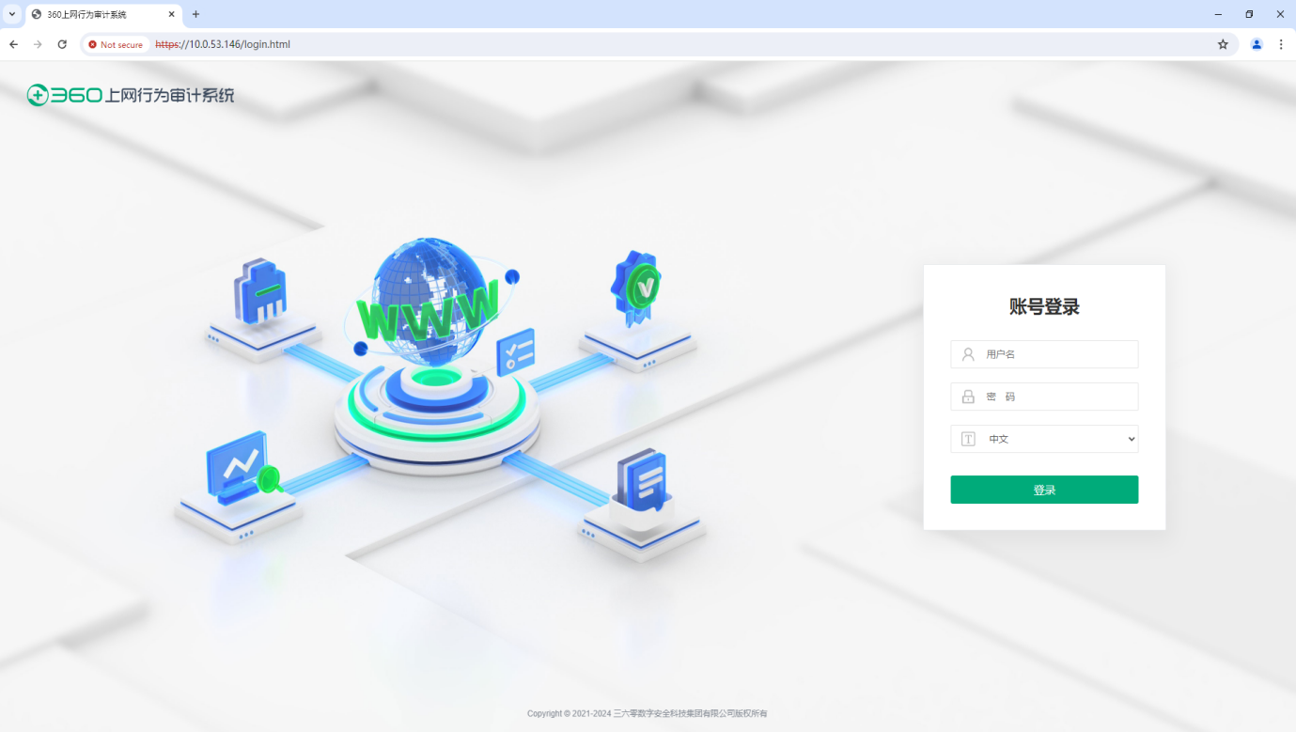

推荐使用Google Chrome 96及以上版本或Firefox109.0及以上版本浏览器对设备进行WEB管理（如出现浏览器兼容性问题，请将浏览器升级至最新版本），最佳显示分辨率为1366×768。如使用其他版本浏览器可能出现显示上兼容性不佳的情况，请用户知晓。

- 输入默认的用户名和密码，单击<登录>按钮即可登录到设备的Web配置界面。
首次登录设备，系统要求强制修改管理员密码，防止初始密码泄漏带来的安全风险。
请妥善保管您的管理员密码，为充分保证设备安全，建议您定期修改密码。

Web界面布局描述
Web管理界面由菜单、标签栏和页面组成，每个菜单有相应的多个标签栏，每个标签有相关的页面。当您点击一个菜单项目，如系统管理，系统菜单会扩展为一个子菜单。接着点击其中一个子菜单后，相关联的页面会在其对应的标签栏中显示。点击标签栏查看不同的页面内容。

快捷菜单
Web管理页面右上角菜单栏为系统的快捷菜单栏，如下图所示。分别为菜单搜索、系统告警、保存配置、锁定会话、修改密码和退出系统的快捷菜单。
          - 快捷菜单栏

菜单搜索
系统提供方便快捷的搜索功能，用户可快速导航到指定的功能页面。点击快捷菜单栏的图标，在搜索框输入功能菜单的关键字，搜索结果栏会显示相关的目录树，点击目录树可以直接跳转到对应的功能页面。
          - 菜单搜索结果

系统告警
系统出现告警时会自动弹出告警信息，点击关闭按钮可关闭告警弹窗。点击快捷菜单栏的图标，可查看系统告警信息，在Web管理页面右下角会弹出系统的告警信息。

保存配置
当系统关闭实时保存配置功能时（默认为关闭），在配置完成后，需要点击快捷菜单栏的图标，才能使配置生效，否则系统重启后配置数据会丢失。

锁定会话
点击快捷菜单栏的图标，在弹出窗口输入锁定密码，可以锁定Web网页并激活网页保护程序。当要再次访问Web会话，必须输入正确的口令。
锁定密码的长度为8~31字符，必须包含英文字母、数字以及特殊字符（不包含空格）。

修改密码
点击快捷菜单栏的图标，在弹出的对话框中输入旧密码，再输入新密码并确认密码，点击<提交>即可修改密码。
密码的长度为8~31字符，必须包含英文字母、数字以及特殊字符（不包含空格）。

退出系统
点击快捷菜单栏的图标，可以退出系统。
关闭浏览器并不能使当前登录用户退出系统。

主页

主页简介
主页主要包含了系统当前的状态信息，包括以下信息：
- 行为等级：展示系统安全等级、管控等级、效率等级及合规等级。
- 行为管理：展示在线用户、审计日志、流量分析及违规用户信息。
- 系统信息：展示设备信息、HA状态信息及授权信息等。
- 系统资源：展示cpu、内存及磁盘信息。
- 实时流量：展示系统最近一个小时的流量统计信息。
- 接口状态：展示物理接口的状态信息。
- 用户流量：展示用户流量排行信息。
- 应用流量：展示应用流量排行信息。
- 系统日志：主要显示系统日志信息。
- 审计日志：显示IM聊天、邮件收发、文件传输、搜索引擎等上网行为审计信息。
- 入侵防御：展示最近一天的TOP5+的入侵防御事件类型占比。
- 攻击趋势：展示最近一天的IPS攻击、WAF攻击、DDos攻击和AV安全防御攻击趋势图。
- 威胁日志：展示最近20条的入侵检测、病毒防护、网络层攻击日志，其中入侵检测、病毒防护只报级别为警告及以上的最近20条日志。
- 会话数：展示最近10分钟的当前会话数和新增会话数。
用户登录到Web后，默认进入“主页”页面。

主页布局设置
进入“主页”页面，点击右上角的“设置”按钮，弹出页面布局设定窗口，可以自定义主页显示的窗口模块，设置完成后点击“保存风格”保存设置。勾选的模块会在页面显示，如下图所示。
          - 主页设置
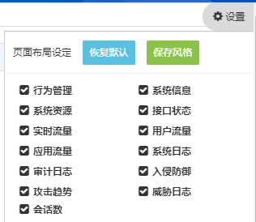

点击“恢复默认”按钮，弹出的提示确认窗口，点击“确认”后恢复默认设置，默认显示的模块如下图所示。
          - 页面布局设定恢复默认
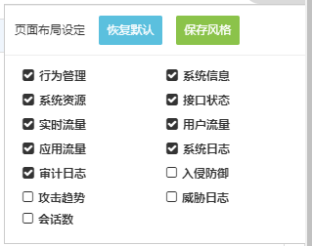

主页展示信息

行为等级
在导航栏中选择“主页”，可以看到“行为等级”标签，展示系统安全等级、管控等级、效率等级及合规等级。
          - 行为等级
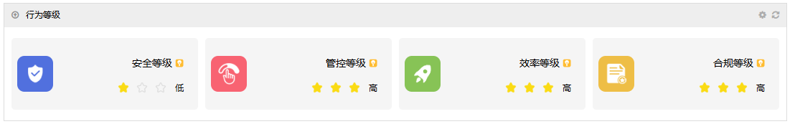

安全等级
根据当天设备上产生的安全日志数目进行统计，分为高、中、低三个等级。
安全日志包括入侵防御日志、安全防护日志、病毒防护日志、WEB防护日志、防暴力破解日志、弱密码防护日志、行为模型日志、非法外联防护日志。
安全等级划分的标准如下。
            - 安全等级划分标准
安全等级 | 等级判断说明
高 | 当天安全日志条数小于等于起始阈值
中 | 当天安全日志条数大于起始阈值且小于等于最大阈值
低 | 当天安全日志条数大于最大阈值

管控等级
根据设备上控制策略、流控策略、用户限额策略、会话控制、共享接入模块启用的主策略条数进行统计，分为高中低三个等级，具体划分的标准如下。
            - 管控等级划分标准
管控等级 | 等级判断说明
高 | 策略条数大于最大阈值
中 | 策略条数大于起始阈值且小于等于最大阈值
低 | 策略条数小于等于起始阈值

效率等级
根据设备CPU或内存的平均使用率进行统计，分为高中低三个等级，具体划分的标准如下。
            - 效率等级划分标准
效率等级 | 等级判断说明
高 | CPU使用率与内存平均使用率均小于等于起始阈值
中 | CPU使用率或内存平均使用率其中一个大于起始阈值小于等于最大阈值，且另一个小于等于最大阈值
低 | CPU使用率或内存平均使用率其中一个大于最大阈值

合规等级
根据策略违规用户、共享终端违规用户、限额违规用户的违规用户数进行统计，分为高中低三个等级，具体划分的标准如下。
            - 合规等级划分标准
合规等级 | 等级判断说明
高 | 违规用户数小于等于起始阈值
中 | 违规用户数大于起始阈值且小于等于最大阈值
低 | 违规用户数大于最大阈值

点击可以自定义行为等级的起始阈值和最大阈值，系统默认阈值如下图所示。
          - 行为等级阈值
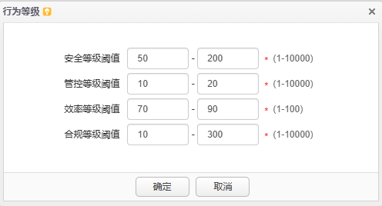

行为管理
在导航栏中选择“主页”，可以看到“行为管理”标签，如图3-5所示。
          - 行为管理
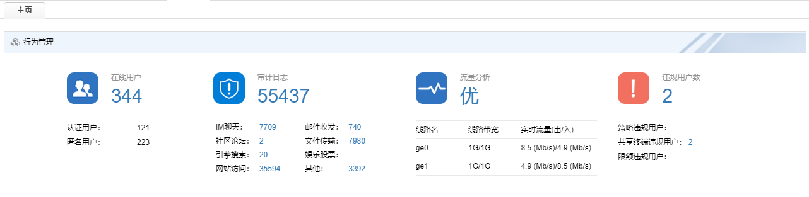

流量分析展示需要配置流控策略，才可显示流量分析数据。

对于行为管理信息的详细说明如表3-1所示。
            - 系统信息说明
标题项 | 说明
在线用户 | 统计设备在线用户总数，点击总数可跳转到在线用户页面。
认证用户 | 统计设备认证用户总数。
匿名用户 | 统计设备匿名用户总数。
审计日志 | 统计当天审计日志总数。
IM聊天 | 统计当天IM聊天日志总数，点击总数可以展示IM聊天日志详细。
社区论坛 | 统计当天社区论坛日志总数，点击总数可以展示社区论坛日志详细。
引擎搜索 | 统计当天引擎搜索日志总数，点击总数可以展示引擎搜索日志详细。
网站访问 | 统计当天网站访问日志总数，点击总数可以展示网站访问日志详细。
邮件收发 | 统计当天邮件收发日志总数，点击总数可以展示邮件收发日志详细。
文件传输 | 统计当天文件传输日志总数，点击总数可以展示文件传输日志详细。
娱乐股票 | 统计当天娱乐股票日志总数，点击总数可以展示娱乐股票日志详细。
其它 | 显示当天其它日志总数，点击总数可以展示其它日志详细。
流量分析 | 显示线路质量评分等级，有三个等级：优、良、差，点击评分等级可以展示流量监控信息。
线路名 | 线路名称。
线路带宽 | 线路设置带宽。
实时流量 | 线路实时流量统计。
违规用户数 | 统计当天的阻断用户总数。
策略违规用户 | 统计当天的应用控制策略违规用户总数，点击总数可以展示应用控制阻断日志。
共享终端违规用户 | 统计当天的共享终端违规用户总数，点击总数可以展示共享终端监控页面。
限额违规用户 | 统计当天的用户限额违规用户总数，点击总数可以展示限额用户统计页面。

系统信息
在导航栏中选择“主页”，可以看到“系统信息”标签，如图3-6所示。
          - 系统信息
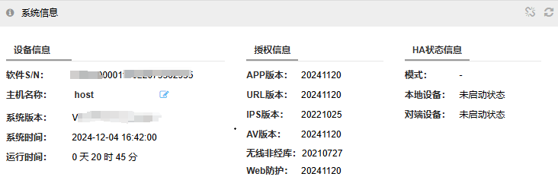
对系统信息的详细说明如表3-1所示。
            - 系统信息说明
标题项 | 说明
软件S/N | 设备软件的唯一标识，是设备出厂时设定好的。
主机名称 | 通过主机名称区分设备。
产品型号 | 产品的型号。
系统版本 | 当前设备运行的系统软件的版本号。
系统时间 | 表示系统当前时间。
运行时间 | 表示系统从上次启动已经运行的时间。
授权信息 | 应用特征库、URL、IPS、AV、报及Web防护特征库版本信息。
模式 | HA的模式。
通信接口 | HA的心跳接口。
本地设备 | 本地设备的HA状态。
对端设备 | 对端设备的HA状态。

点击<编辑>按钮可修改当前管理设备的主机名，便于用户区分不同设备，填写自定义主机名后点击<保存>即可生效。

系统资源
在导航栏中选择“主页>主页”，可以看到“系统资源”标签，如图3-7所示。
          - 系统资源
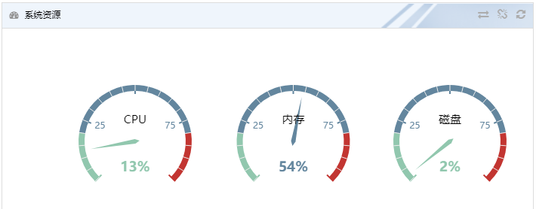

点击右上角的转换按钮，切换为曲线图形式，可显示最近10分钟的系统资源情况，如图3-8所示。
          - 系统资源曲线图
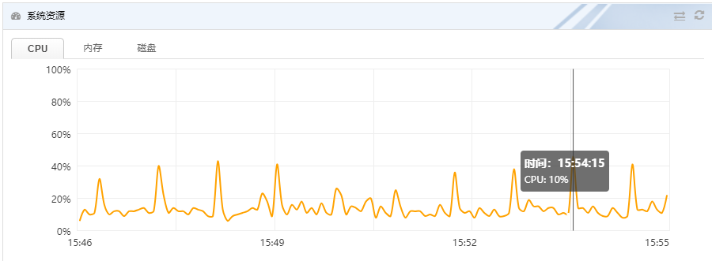

对系统资源的详细说明如表3-1所示：
            - 系统资源说明
标题项 | 说明
CPU | 处理器的利用率，是系统所有处理器最近一分钟内的平均值。
MEM | 系统内存利用率，此内存利用率为整个系统的内存利用率。
磁盘 | 系统的磁盘利用率。

点击右上角<刷新>按钮可以立即刷新当前的显示。

实时流量图
在导航栏中选择“主页>主页”，可以看到“实时流量图”标签，如图3-9所示。
          - 实时流量图
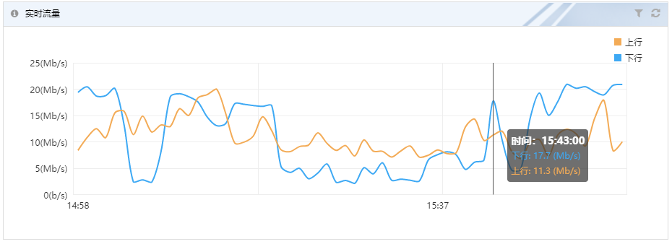

该面板可显示当前系统最近一小时整机的吞吐量曲线图，根据该曲线图可查看系统最近一个小时的流量情况，从而判断实际网络使用情况。
当用户打开管理界面首页时，系统每隔15秒会自动刷新实时流量统计图表。
点击右上角的<编辑>按钮，如图3-10所示，可以编辑流量图显示的选项。
          - 编辑流量图显示
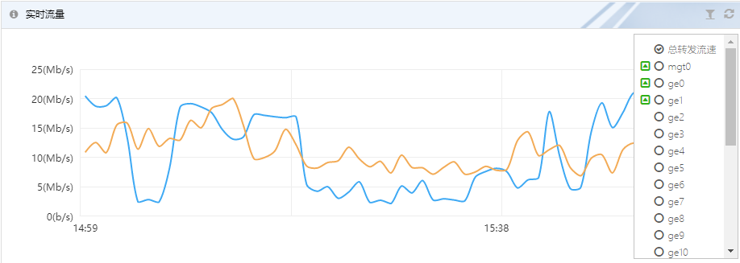

点击右上角<刷新>按钮可以立即刷新当前的显示。

接口状态
在导航栏中选择“主页”，可以看到“接口状态”标签，如图3-11所示。
          - 接口状态
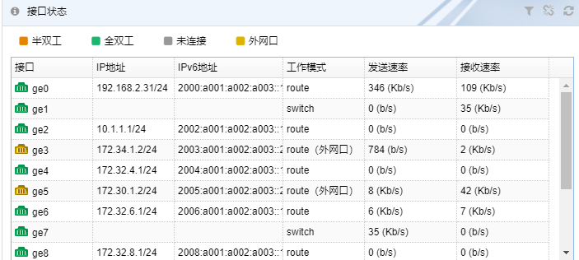

该面板能够显示设备真实物理接口状态：链路开启状态、IP地址、双工状态、工作模式以及收发包速率，当前在线的接口显示为绿色，没有插上网线或者物理状态为DOWN的接口则显示为灰色。

用户流量
在导航栏中选择“主页>主页”，可以看到“用户流量”标签，如图3-12所示。
          - 用户流量
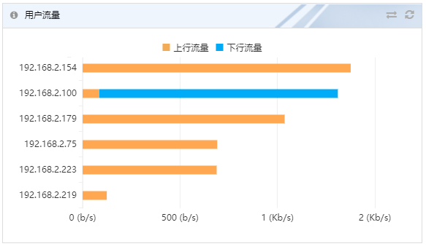

点击右上角的转换按钮，可切换为列表形式，如图3-13所示。
          - 用户流量列表
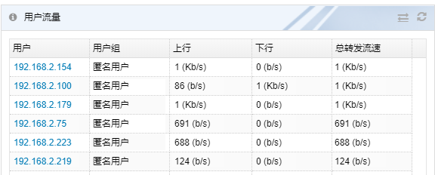

对用户流量的详细说明如表3-1所示。
            - 用户流量说明
标题项 | 说明
用户 | 通过设备上网的用户，可为绑定IP的用户，也可为认证用户。
用户组 | 通过设备上网的用户所属的用户组。
上行 | 显示该用户当前上行流速大小。
下行 | 显示该用户当前下行流速大小。
总流速 | 显示该用户当前上下行总流速大小。

点击右上角<刷新>按钮可以立即刷新当前的显示。
点击具体用户名，如图3-14所示，可查看该用户流量详细信息，包括用户会话、用户实时流速、应用统计详细信息。
          - 用户流量详细信息
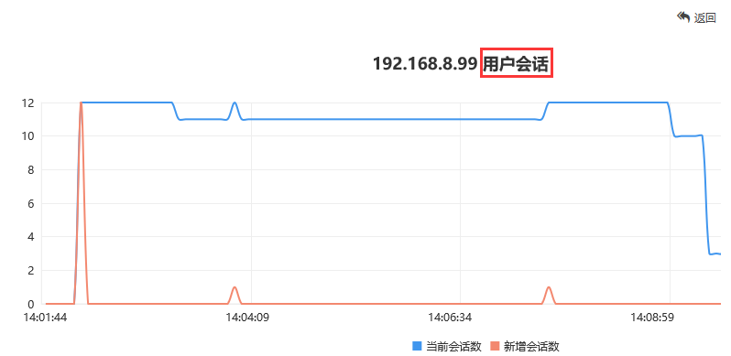
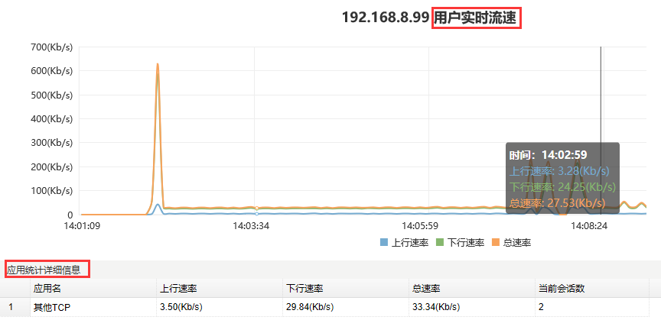

应用流量
在导航栏中选择“主页”，可以看到“应用流量”标签，如图3-15所示。
          - 应用流量
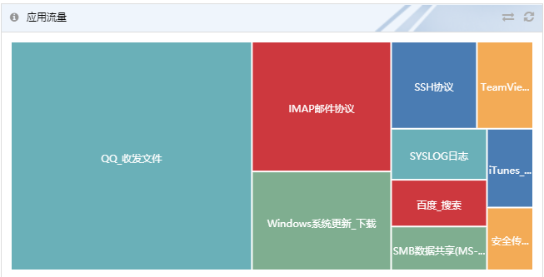

点击右上角的转换按钮，可切换为列表形式，如图3-13所示。
          - 应用流量排名列表
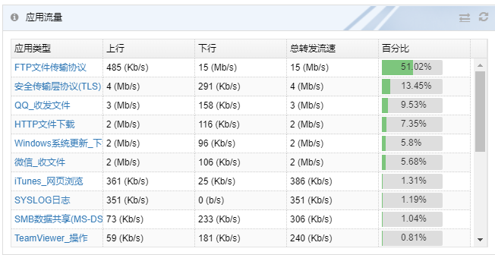

对应用流量的详细说明如表3-1所示。
            - 应用流量排名说明
标题项 | 说明
应用类型 | 列举当前总流速排名前十的应用名称。
上行 | 显示该应用当前上行流速大小。
下行 | 显示该应用当前下行流速大小。
总流速 | 显示该应用当前上下行总流速大小。
百分比 | 显示该应用当前总流速占整体流速的百分比。

点击右上角<刷新>按钮可以立即刷新当前的显示。
点击应用名称，如图3-17所示，可查看该应用流量下排名前五的用户，并显示用户名、上行、下行和总流速。
          - 应用流量详细信息
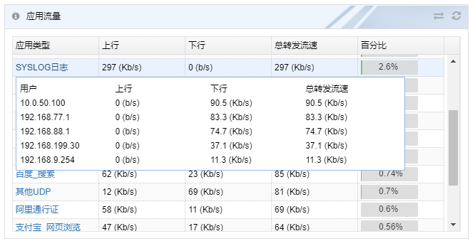

系统日志
在导航栏中选择“主页”，可以看到“系统日志”标签，如图3-18所示。该面板可展示级别为警告及以上的最近20条系统日志，从而判断实际设备运行情况。
          - 系统日志
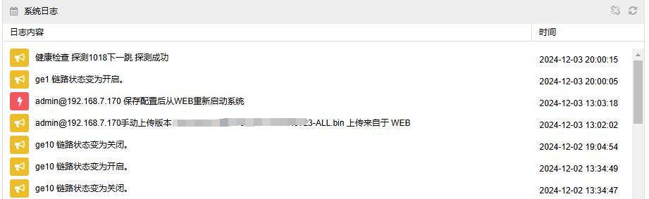

对系统日志的详细说明如表3-1所示。
            - 系统日志说明
标题项 | 说明
日志内容 | 日志的详细说明内容
时间 | 日志产生时间

点击右上角<刷新>按钮可以立即刷新当前的显示。

审计日志
在导航栏中选择“主页”，可以看到“审计日志”标签，该面板展示了最近20条审计到的用户上网行为日志，审计日志包括IM聊天日志、邮件收发日志、文件传输日志和搜索引擎日志。如图3-19所示。
          - 审计日志
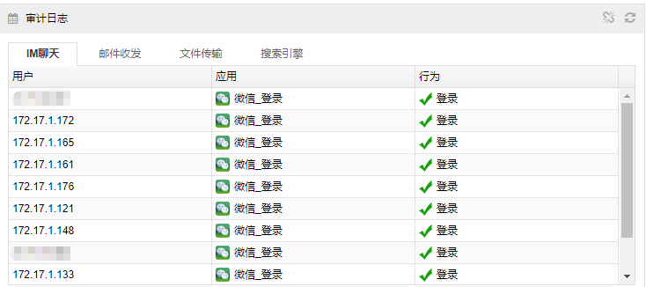

对审计日志的详细说明如表3-1所示。
            - 审计日志说明
标题项 | 说明
用户 | 审计的用户
应用 | 审计的应用
行为 | 审计的行为
内容 | 审计的搜索内容

点击右上角<刷新>按钮可以立即刷新当前的显示。

入侵防御
在导航栏中选择“主页”，可以看到“入侵防御”标签，如图3-20所示。该面板以饼图的形式展示当前系统最近一天的入侵防御事件类型占比，从而帮助管理员判断实际网络安全情况。
          - 入侵防御
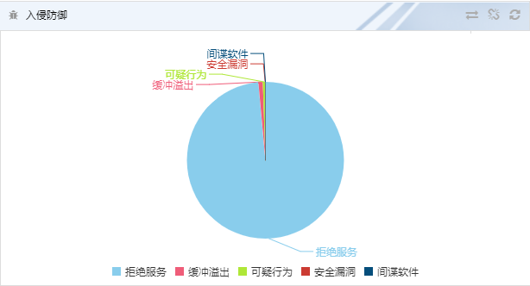

点击右上角的转换按钮，可切换为列表形式，如图3-21所示。
          - 入侵防御列表
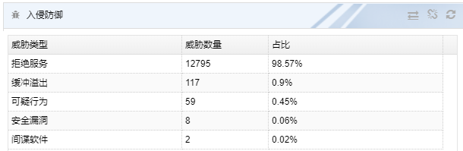

对入侵防御的详细说明如表3-1所示。
            - 入侵防御详细说明
标题项 | 说明
威胁类型 | 显示入侵防御各事件类型。
威胁数量 | 显示入侵防御各事件类型的威胁数量。
占比 | 显示入侵防御各事件类型的占比。

点击右上角按钮，可以设置显示信息的自动刷新时间，默认系统会每隔30秒自动刷新显示信息。
点击右上角刷新按钮，可以立即刷新当前的显示。

攻击趋势
在导航栏中选择“主页”，可以看到“攻击趋势”标签，如图3-22所示。该面板可显示当前系统最近一天的网络攻击趋势图，包括IPS攻击、WAF攻击、Ddos攻击及AV安全防御的趋势曲线。
          - 攻击趋势
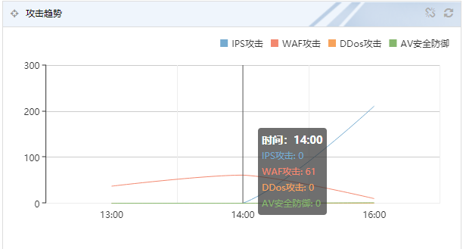

将鼠标放在曲线图上，将显示该时间点的攻击次数。
点击右上角按钮，可以设置显示信息的自动刷新时间，默认系统会每隔30秒自动刷新显示信息。
点击右上角刷新按钮，可以立即刷新当前的显示。

威胁日志
在导航栏中选择“主页”，可以看到“威胁日志”标签，如图3-23所示。该面板可展示最近20条的入侵检测、病毒防护、安全防护日志，其中入侵检测、病毒防护只报级别为警告及以上的最近20条日志，从而判断实际网络安全情况。
          - 威胁日志
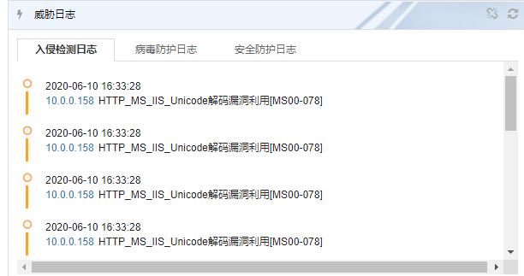

点击右上角按钮，可以设置显示信息的自动刷新时间，默认系统会每隔30秒自动刷新显示信息。
点击右上角刷新按钮，可以立即刷新当前的显示。

会话数
在导航栏中选择“主页”，可以看到“会话数”标签，如图3-24所示。该面板可展示最近10分钟的当前会话数和新增会话数趋势图，从而判断实际网络情况。
          - 会话数
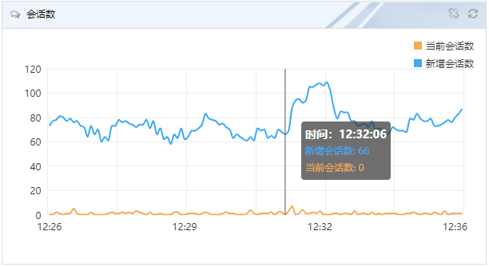

将鼠标放在曲线图上，将显示该时间点的新增会话数及当前会话数。
点击右上角按钮，可以设置显示信息的自动刷新时间，默认系统会每隔30秒自动刷新显示信息。点击右上角刷新按钮，可以立即刷新当前的显示。

数据中心
数据中心通过对内网用户上网行为产生的海量数据进行记录与分析，全面的记录用户上网行为日志，并通过图形化报表实时展示网络流量及用户上网行为等信息。通过数据中心，管理者可以及时了解网络资源使用情况，为改进网络管理提供准确的依据。
数据中心同时支持报表功能，内置多种报表模板，可以将统计的数据以报表的格式定时生成发送给管理员。

系统监控

系统监控简介
系统监控中是对系统当前状态信息的监控，主要包括在线用户、接口状态、SSL VPN在线用户、实时流速监控和故障监控中心。
- 在线用户管理：是对当前在线用户进行监控以及管理，包括对用户名、用户组IP地址、认证方式、在线时间、在线状态、登录时间等的详细记录，还可以对用户进行账户冻结。
- 接口状态：可以显示接口的状态、收发包速率、收发包总数等信息。
- 黑名单记录：可以通过IP和生命周期新建黑名单信息，还可以查看生成的黑名单记录，包括源IP、生命周期、生效时间、添加方式及状态信息。
- SSL VPN在线用户：对当前SSL VPN在线用户进行监控以及管理，显示SSL VPN客户端接入的用户状态，可针对某一用户或某些用户进行冻结和强制注销。
- 实时流速监控：可以显示用户实时流速、应用实时流速等信息。
- 终端资产管理提供以资产为核心的安全监控和分析理念，通过资产梳理、主动风险发现、被动流量检测，帮助用户构建对IT资产实现多维度的安全分析监控。
- 故障监控中心：对单用户终端网络状况进行监测以及网络故障排查、WEB访问质量监控等。

在线用户

查看在线用户
在导航栏中选择“数据中心>系统监控>在线用户”进入在线用户界面，查看设备上所有的在线用户详细信息，点击用户名查看该用户的更多详细信息。如下图所示。有关用户对象及用户认证的更多信息，请参见“用户管理”和“认证管理”章节。
          - 在线用户管理
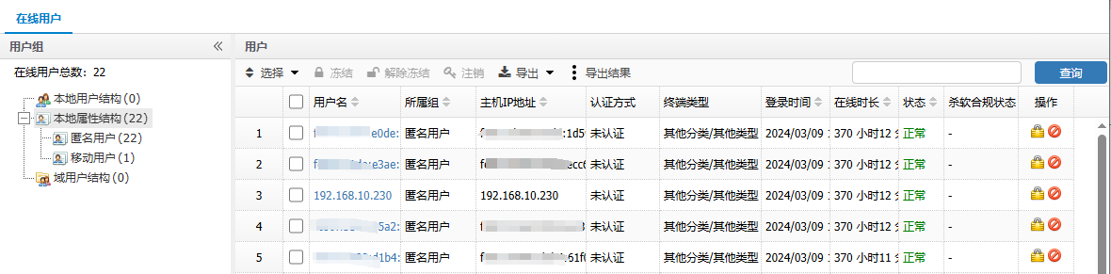

对在线用户管理详细说明如表4-1所示。
            - 在线用户管理说明
标题项 | 说明
用户名 | 通过设备上网的用户名称。
所属组 | 通过设备上网的用户所属的组。
IP地址 | 此用户所对应的IP地址。
认证方式 | 用户的认证方式。
终端类型 | 用户的终端类型。
登录时间/冻结时间 | 用户第一次登录的时间或冻结时间。
状态 | 在线状态是正常还是被冻结，被冻结会显示冻结剩余时间，缺省是600秒。
在线时长 | 用户在线累计时间。
状态 | 用户的状态。
操作 | 冻结、注销用户操作。

冻结用户
对应用户后的“”，或者勾选在线用户后点击“冻结”按钮，弹出“设置冻结时间”弹窗，设置冻结时长后，单击“提交”确认配置，即可冻结所选用户。
          - 冻结在线用户
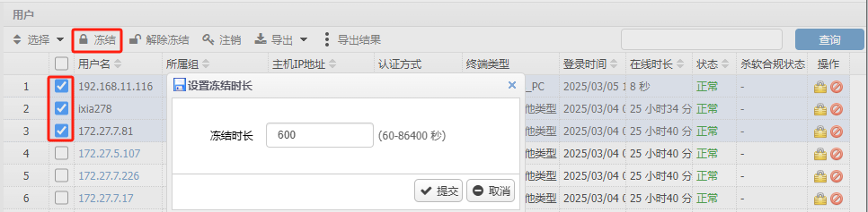

在线用户被冻结后，不能访问网络资源，不能登录设备，也不能进行用户认证；等待冻结时间到期或者被管理员解冻后，则可以继续访问网络资源，否则需要重新认证通过后才能访问网络资源。

注销用户
选中要注销的用户，单击“注销”按钮，可以注销选中的在线用户，在弹出提示窗口中单击“确定”后，所选的在线用户将会被踢下线。如下图所示。
          - 注销在线用户
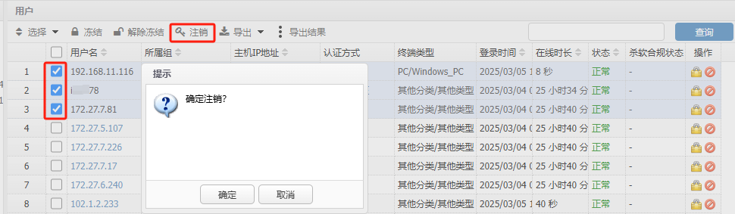

当前在线用户中有认证用户时，注销认证用户后，该认证用户会被踢下线，本地web认证、微信认证、短信认证、免认证等认证用户会重新弹出Portal认证页面，需要终端用户重新认证才能正常上网。

导出在线用户
              - 在线用户支持导出全部组或者指定组的用户信息。将光标悬停于“导出”，选择“导出全部组”将导出当前全部在线用户信息；在左侧用户组导航树中点击指定的用户组，选择“导出指定组”，可以将所选用户组的在线用户信息导出到本地。
          - 导出在线用户
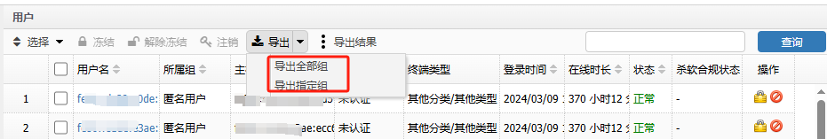

              - 导出成功后，弹出提示如下。
          - 导出成功提示页面
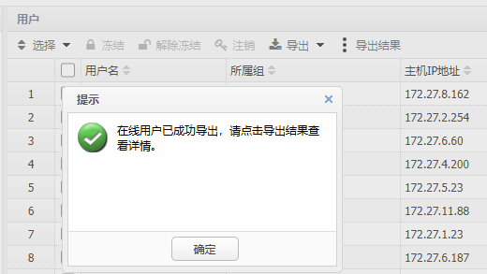

              - 单击“导出结果”按钮，弹出“导出结果”页面，单击将导出结果下载到本地。
          - 导出结果页面
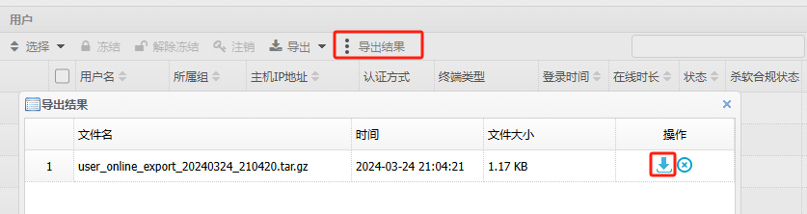
导出的文件如下图。
          - 导出的文件
              - 将导出的文件解压缩，打开解压缩后的CSV文件，查看导出的在线用户信息，如下图。
          - 导出文件内容
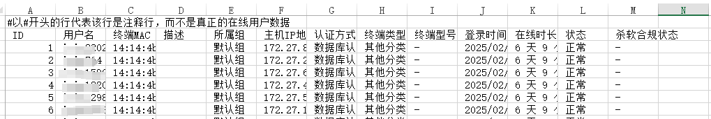

在线用户导出的最大规格为120W条；
设备重启后不保留已导出的报告；
导出结果只保留最后一次导出的记录。

接口状态
在导航栏中选择“数据中心>系统监控>接口状态”进入接口状态显示界面，如图4-9所示。
          - 接口状态
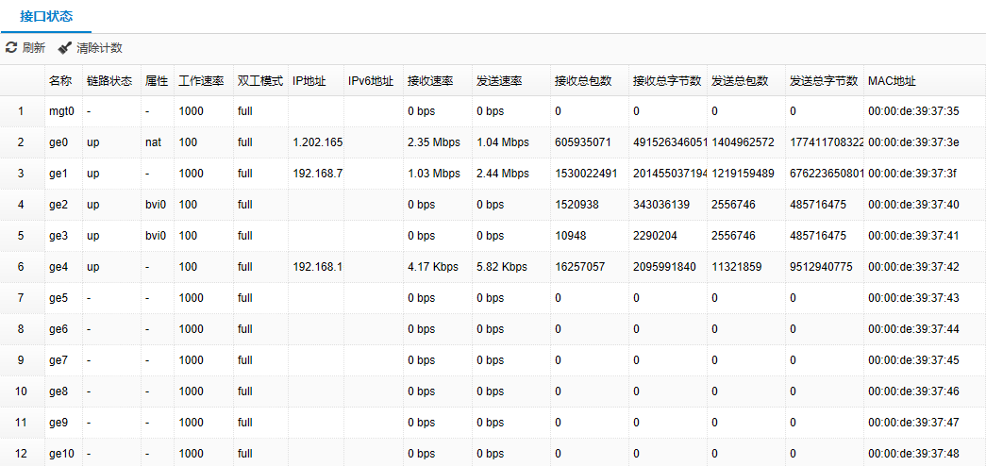

对接口状态的详细说明如表4-1所示。

            - 接口状态参数说明
标题项 | 说明
名称 | 接口名称
链路状态 | 接口的链路状态
属性 | 接口属性
工作速率 | 接口的工作速率
双工模式 | 接口的双工模式
IP地址 | 接口的IP地址
IPV6地址 | 接口的IPV6地址
接收速率 | 接口的接收报文速率
发送速率 | 接口的发送报文速率
接收总包数 | 接口接收报文总数
接收总字节数 | 接口接收报文总字节数
发送总包数 | 接口发送报文总数
发送总字节数 | 接口发送报文总字节数
MAC地址 | 接口MAC地址

点击左上角<清除计数>按钮可以立即清除当前的显示。

黑名单记录

黑名单概述
黑名单是一种基于IP、MAC地址或域名的报文控制方法，能快速有效地屏蔽特定IP、MAC地址或域名的用户，既对源地址生效，也对目的地址生效，同时支持对HTTP报文中XFF字段内的IP地址进行阻断。
黑名单表项支持多种添加方式：
              - 手动添加。
              - API添加。
              - 自定义添加方式（通过restful api添加时适用）。
              - 通过扫描攻击自动添加。

黑名单添加
              - 通过菜单“数据中心>系统监控>黑名单记录”进入黑名单显示界面，点击<新建>按钮，将弹出添加黑名单界面。
          - 黑名单显示界面
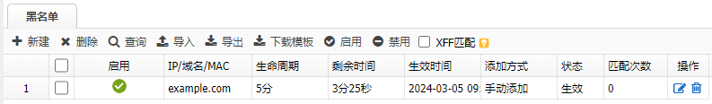

            - 黑名单显示页面详细说明
标题项 | 说明
启用 | 勾选为启用，不勾选为禁用。
IP/域名/MAC | 黑名单对应的IP、域名或MAC地址：支持IPv4和IPv6，3-255 字符，例如：192.168.1.1或2000::1或example.com 或 00:11:22:33:44:55)
生命周期 | 黑名单的生效时间。
剩余时间 | 黑名单还有多长时间失效。
添加方式 | 有多种添加方式：  手动添加；  API添加；  自定义添加方式(通过restful api添加时候适用)；  端口扫描防护/IP扫描防护/IPS/防暴力破解/CC攻击防护/DNS隧道/导入/API添加/安全分析。
状态 | 生效或失效。
管理地址 | 管理员的管理地址，只有在这个范围内的地址才能通过此管理员来管理设备。
操作 | ：编辑黑名单配置。  ：删除黑名单。

              - 点击“新建”按钮，进入黑名单配置页面，如图4-11所示。各个配置项的说明如表4-1所示。
          - 黑名单添加页面
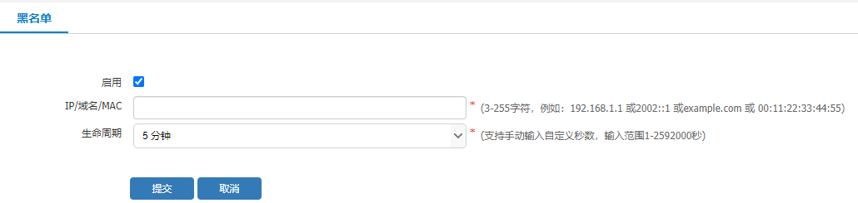

            - 黑名单配置说明
配置项 | 说明
启用 | 勾选启用后黑名单生效，默认是勾选状态。
源IP | 加入黑名单的IP地址、域名或MAC地址，地址可输入IPv4地址或IPv6地址，范围为3~255字符，例如：192.168.1.1或2000::1或example.com 或 00:11:22:33:44:55
生命周期 | 加入黑名单的时长。可以单击下拉框选择预定义值，或者输入自定义秒数，输入范围1-2592000秒。

可以结合某些防攻击模块使用全局黑名单实现更好的防护效果。例如：在扫描攻击防御模块启用了“加入黑名单”选项，设备检测到扫描攻击的时候，会自动将扫描攻击的源IP地址加入到全局黑名单中。
              - 勾选“XFF匹配”，可以开启黑名单匹配XFF字段内容功能，默认为关闭。
启用后，如果IP黑名单匹配上了HTTP报文中的X-Forwarded-For字段内的IP地址，此报文会被阻断。最多支持匹配XFF中最原始五级IP的匹配。

黑名单导入导出
通过菜单“数据中心>系统监控>黑名单记录>黑名单”，进入黑名单显示界面。点击“导出”按钮，可以将黑名单信息导出为csv文件，如图4-12所示。
          - 黑名单导出文件
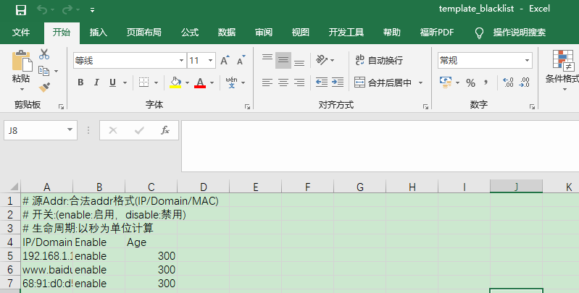
可以在导出的csv文件中录入需要导入的黑名单信息，录入完成后保存。
            - 黑名单导出文件字段说明
配置项 | 说明
IP/Domain/MAC | 加入黑名单的IP地址、域名或MAC地址，需要输入合法的IP、MAC地址或域名格式，不能为空。
Enable | 黑名单策略启用/禁用的开关，必须输入enable或disable（enable为启用，disable为禁用），不能为空。
Age | 生命周期，即对应IP地址加入黑名单的时长。单位为秒，范围为1-2592000秒，不能为空。

单击“导入”按钮，弹出黑名单导入页面，单击“选择文件”按钮选择修改后的csv文件，并勾选选项“替换”或“跳过”，单击“上传”按钮即可将单名单信息导入到系统中。
          - 黑名单导入页面
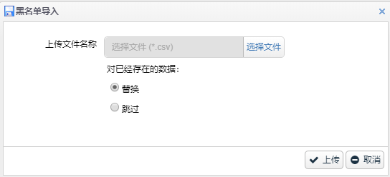

            - 黑名单导入页面详细说明
参数 | 说明
上传文件名称 | 选择本地已经录入黑名单的模板文件。
替换 | 勾选后，导入的黑名单会覆盖已经存在的数据。
跳过 | 勾选后，录入的黑名单会跳过已经存在的记录。

SSL VPN在线用户
在导航栏中选择“数据中心>系统监控>SSL VPN在线用户”，进入在线用户显示页面。页面中显示了已经拨入成功的SSL VPN用户。
          - SSL VPN在线用户显示页面
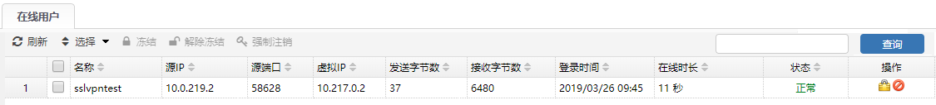

            - SSL VPN在线用户显示页面的详细说明
项目 | 说明
名称 | SSL VPN拨入用户的名称。
源IP | SSL VPN拨入用户的源IP：一般是SSL VPN拨入用户公网出口IP地址
源端口 | SSL VPN拨入用户的源端口。
虚拟IP | SSL VPN拨入用户分配到IP地址。
发送字节数 | 统计SSL VPN拨入用户发送字节数。
接收字节数 | 统计SSL VPN拨入用户接收字节数。
登录时间 | SSL VPN用户登录成功时间。
在线时长 | SSL VPN用户拨入后在线时长。
状态 | SSL VPN拨入用户状态展示
操作 | 可以对相应SSL VPN拨入用户进行的操作。

在线用户显示页面，点击<强制注销>按钮，可以将对应在线用户进行注销。如图4-15所示
          - 在线用户注销
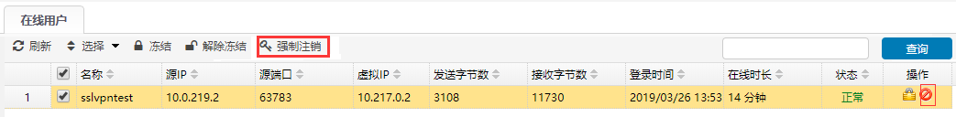

在线用户显示页面，点击<冻结>按钮，可以将对应的在线用户进行冻结。如图4-16所示
          - 在线用户冻结
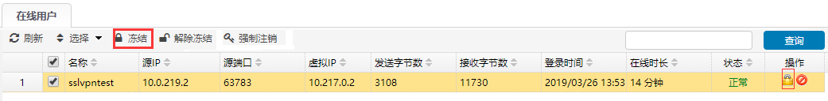
在线用户显示页面，点击<解除冻结>按钮，可以将对应的已冻结用户解除冻结。如图4-17所示
          - 在线用户解除冻结
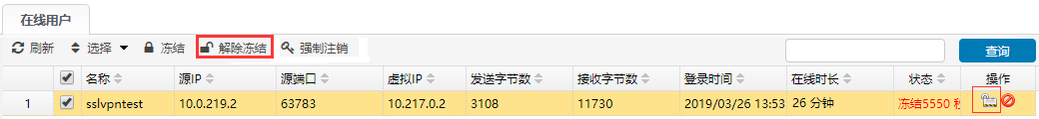

实时流速监控

用户实时流速
在导航栏中选择“数据中心>系统监控>实时流速监控”进入用户实时流速页面，如图4-18所示。
          - 用户实时流速
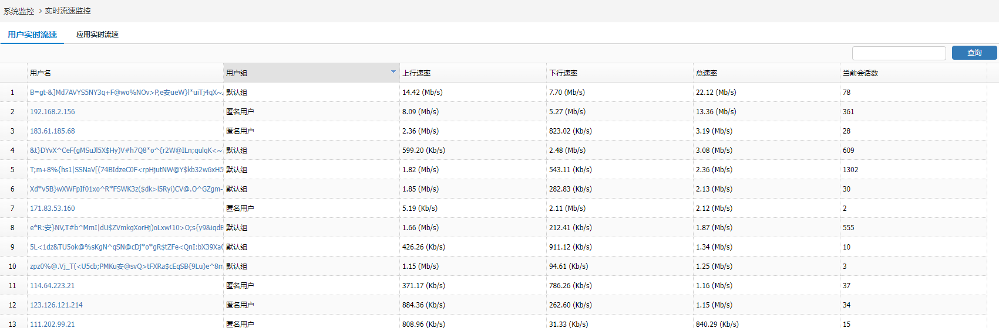

对设备用户实时流速的详细说明如表4-1所示。
            - 用户实时流速说明
标题项 | 说明
用户名 | 通过设备上网的用户名称
所属组 | 通过设备上网的用户所属的组
上行速率 | 显示该用户当前上行流速大小
下行速率 | 显示该用户当前下行流速大小
总流速 | 显示该用户当前上下行总流速大小
当前会话数 | 显示该用户当前会话数

点击“用户实时流速”里面的用户名列里面的用户名称，进入对应用户流量详细信息页面，如图3-14所示。

应用实时流速
在导航栏中选择“数据中心>系统监控>实时流速监控”进入应用实时流速页面，如图4-19所示。
          - 应用实时流速
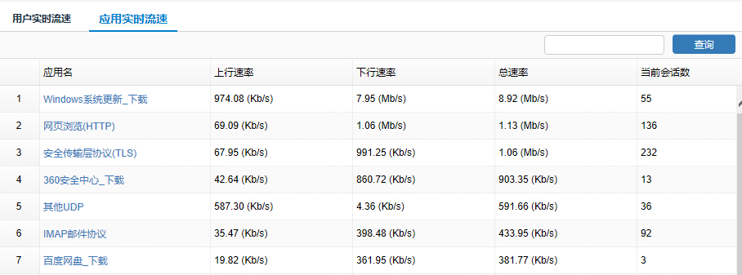

对设备应用实时流速的详细说明如表4-1所示。
            - 应用实时流速说明
标题项 | 说明
应用名 | 应用名称
上行速率 | 显示该应用当前上行流速大小
下行速率 | 显示该应用当前下行流速大小
总流速 | 显示该应用当前上下行总流速大小
当前会话数 | 显示该应用当前会话数

点击“应用实时流速”列表应用名列的应用名称，进入对应应用流量显示的详细页面，如图4-20所示。
          - 单个应用统计详细信息
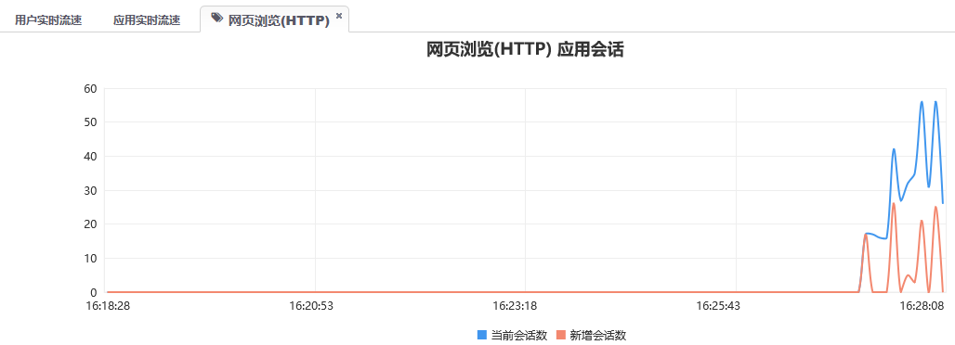
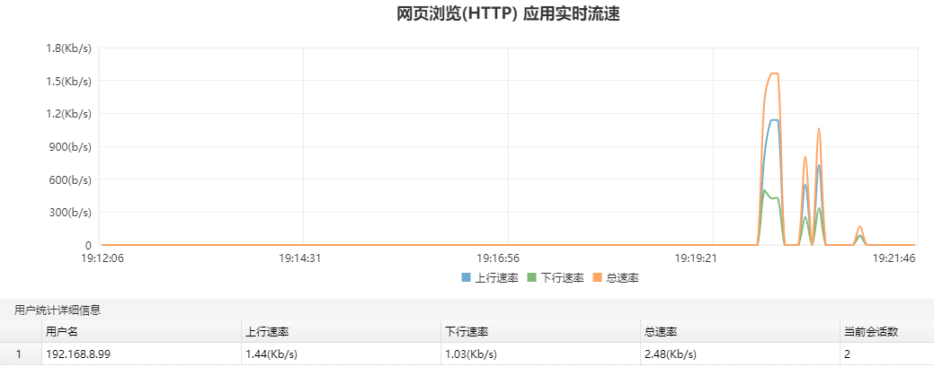

对单个应用流量统计的详细说明如表4-1所示。
            - 单个应用流量统计说明
标题项 | 说明
用户名 | 用户名称
上行速率 | 应用的单个用户上行速率
下行速率 | 应用的单个用户下行速率
总流量 | 应用的单个用户上下行总速率
当前会话数 | 应用的单个用户当前会话数

终端资产管理

概述
随着物联网的不断普及与应用，网络中接入终端类型呈现多样化和复杂化的发展趋势，大量不同类型的终端接入到网络中，给内网的资产管理带来很大难度。此外，物联网设备普遍存在安全漏洞，容易被非法利用发起网络攻击，以及终端设备违规接入等问题，给内网带来极大的安全隐患。因此，需要对网络中的终端进行有效的安全管控，确保接入终端的安全、可控，从而保障网络资产的安全与稳定。
设备的终端资产管理功能，支持以资产为核心的安全监控和分析，通过资产梳理、主动风险发现、被动流量检测，帮助用户构建对IT资产实现多维度的安全分析监控。

终端资产管理的主要功能如下：
              - 设备通过终端识别特征库对终端特征进行分析提取，识别终端信息，并支持特征库的在线自动升级和离线升级。
              - 在终端资产列表中展示网络中终端的类型、操作系统等终端信息。
              - 企业应根据自身业务需求和网络安全状况，制定合适的终端准入安全策略，确保终端设备满足企业网络安全要求。
              - 可以基于识别出的终端信息，指定相应的控制策略和审计策略，对终端设备进行安全管控。
终端资产识别支持主动扫描和被动分析流量识别：
- 主动扫描识别：设备通过NMAP扫描终端，基于终端响应信息和终端特征库进行识别，主动发现资产，可以将扫描结果同步到资产信息中。
- 被动流量识别：设备通过被动分析监控网段中的流量，并结合终端识别特征库，识别流量中的终端信息。支持基于DHCP协议进行识别。

资产管理的配置思路如下：
              - 开启终端资产识别和流量识别。
              - 配置扫描识别网段。
              - 如需开启主动扫描识别终端资产，需到端口扫描界面配置扫描任务，同时开启资产同步。

配置终端资产
              - 查看终端资产信息
通过菜单“数据中心 > 系统监控 > 终端资产管理”，进入终端资产管理页面，如图4-21所示界面。可查看设备上识别到的所有终端资产信息。
页面左侧以树状结构展示终端资产类型，终端资产类型包括物联网终端、PC、移动终端、网络设备等，点击可以展开查看该类型的子分类。
在树状结构中点击资产类型，在页面右侧列表可查看对应的资产信息，主要包括资产IP地址、用户、终端类型、操作系统、可用服务、终端类型等，并支持导入、导出资产信息。
          - 终端资产管理
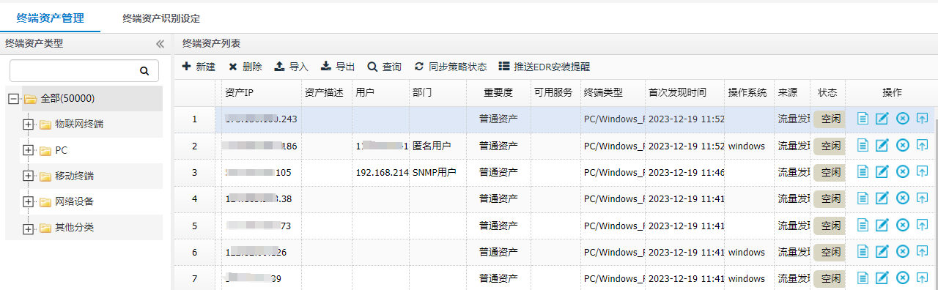

点击“同步策略状态”可以同步资产IP所对应的控制策略ID。系统会根据资产IP地址对控制策略中的源IP进行匹配，一旦命中控制策略就会将命中的策略ID同步到资产管理列表中。同步成功后，点击资产管理列表中对应的控制策略ID，即可查看对应的控制策略信息；如果未匹配任何控制策略，则资产中对应的控制策略会显示为“无策略”；如果未同步成功，则显示“待同步”。
在操作栏单击可查看对应资产的详细信息。
如果识别出资产的可用服务后，在资产管理列表中点击对应的资产IP，可以查看资产可用服务的详细信息，如下图所示。
          - 资产详细信息页面
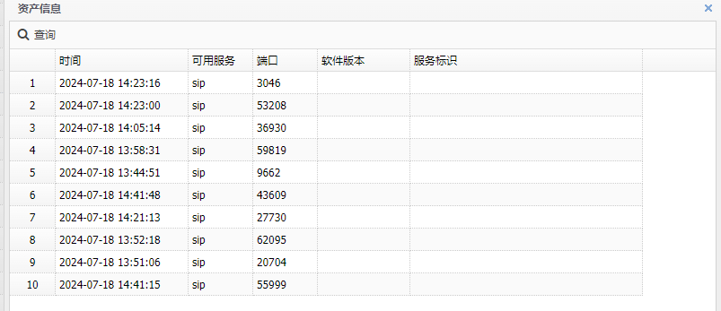
              - 新建资产
进入“数据中心 > 系统监控 > 终端资产管理”，单击“新建”可以手动添加资产信息。添加后资产列表中的来源显示为“手动添加”。
          - 新建资产信息页面
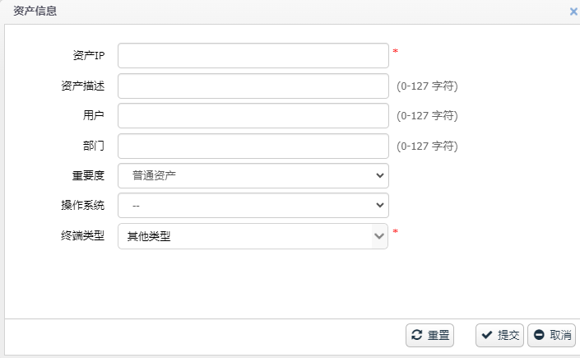

            - 资产信息详细配置说明
参数 | 说明
资产IP | 资产IP地址，支持IPv4/IPv6地址。
资产描述 | 资产的描述信息（可选）
用户 | 资产所属用户（可选）
部门 | 资产所属用户的部门（可选）
重要度 | 选择资产的重要度，可选普通资产和核心资产。
操作系统 | 选择该资产使用的操作系统。

配置终端资产识别设定
通过菜单“数据中心 > 系统监控 > 终端资产管理 > 终端资产识别设定”，进入终端资产识别设定页面，如图4-24所示。
          - 终端资产识别设定配置页面
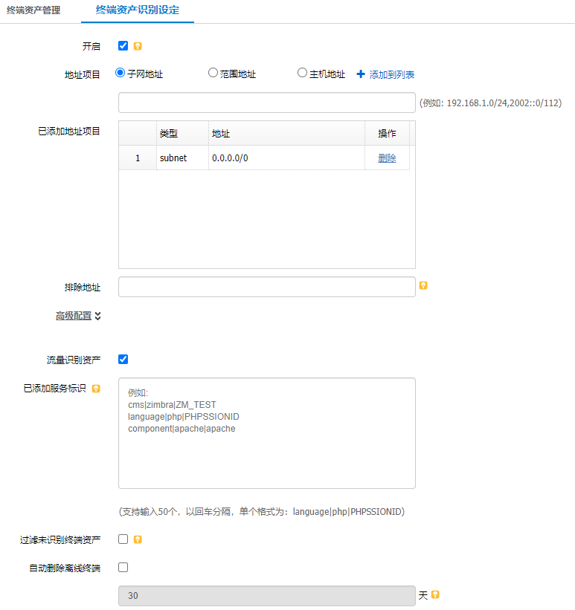

            - 终端资产识别设定配置项含义描述表
参数 | 说明
开启 | 开启资产识别功能
地址项目 | 支持资产按照子网地址、范围地址和主机地址等方式添加，可输入IPv4地址或IPv6地址，最多可配置50条。建议设置为全部内网IP地址。
排除地址 | 排除识别资产的地址，对于排除地址范围的资产不执行资产识别。
流量识别资产 | 勾选后开启被动分析识别功能。
已添加服务标识 | 添加HTTP首部中的set-cookie关键字信息，进行资产识别时将利用这些关键字确定资产中的服务信息。
过滤未识别终端资产 | 开启后展示列表只展示识别到终端类型的资产信息，删除未识别到具体终端类型且通过流量方式识别到的资产。
自动删除离线终端 | 勾选开启自动删除离线终端功能，离线天数可自定义配置，时间范围为30-180天。当终端离线天数超过该配置时间，会被自动删除。

故障监控中心

单用户检测
当设备管理员需要了解某个终端用户或IP的网络状况而又不便于操作这个终端时，可以使用单用户检测功能探测终端网络状况，便于网络维护和管理。主要检测内容包括通用及自定义地址DNS测试、并发连接测试、通用及自定义地址带宽测试、终端性能测试等。
通过菜单“数据中心 > 系统监控 > 故障监控中心”，进入单用户检测页面，如图4-25所示。
          - 单用户检测页面
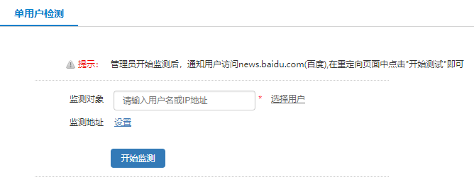

监测对象可以配置为IP地址（匿名用户使用）或者用户名，配置匿名用户时必须为在线用户；也可以单击“选择用户”从用户组或属性组中选择单个用户，如图4-26所示。
          - 单用户选择
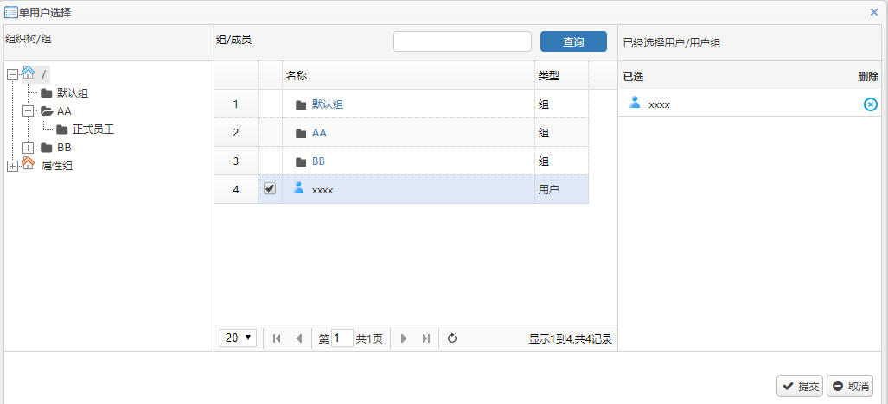

在单用户检测页面，单击监测地址后面的“设置”，进入监测地址配置界面，如图4-27所示。
          - 监测地址配置界面
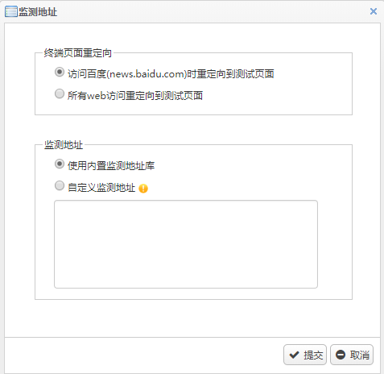

监测地址配置界面参数如表4-1所示。
            - 监测地址配置参数说明
参数 | 说明
终端页面重定向 | 重定向至测试页面的终端页面。可选择访问百度时（news.baidu.com）重定向至测试页面，也可以选择访问所有Web页面时重定向至测试页面。
监测地址 | 需要对终端用户进行网络监测的地址，作为DNS、并发连接、带宽测试使用。可以使用内置监测地址库，也可以自定义。  如果用户访问内置网不通，可以配置自定义监测地址。  自定义监测地址格式支持域名、域名+端口、不带路径的URL（例：www.example.com、www.example.com:8080、http://www.example.com）一行支持一个域名，回车换行，最多支持8个。

- 自定义监测地址不支持https网站。
- 如果多个终端使用同一个认证用户上网，终端都会推送测试页面，但只能监测一个终端。
- 若探测用户名为IP地址，则只针对此IP地址的用户进行单用户检测，不会检测此IP地址的匿名用户。

单击“开始监测”按钮，设备端会显示正在等待终端用户访问，如图4-28所示。
          - 开始监测界面

开始监测后，如果用户终端一直无请求，则5分钟后设备端页面会提示用户测试超时；单击“取消监测”可以停止监测。
如果用户终端开启测试，测试完成后设备端页面会显示最终测试结果，若测试质量差，会显示网络诊断信息。

网络故障排查
在导航栏中选择“数据中心 > 系统监控 > 故障监控中心”，选择“网络故障排查”页签，查看设备转发流量以及异常事件情况，如图4-29所示。
设备整机流量波形图可展示最近一小时、最近一天、最近一周的整机流量趋势。
选择时间，可查看所选日期的异常事件情况，默认显示系统当天的异常事件情况。如图4-30所示。单击页签可查看以下异常事件日志：
- 内网DOS事件：显示DOS攻击产生的日志，需要在设备上开启DOS攻击防护功能。
- 网口丢包事件：显示网口丢包事件产生的日志。
- ARP/ND异常事件：显示安全防护日志中ARP和ND攻击产生日志，需要在设备上开启ARP/ND攻击防护功能。
- 流量告警事件：显示系统告警日志中整机流量告警记录。

          - 网络故障排查页面

          - 网络故障排查-异常事件页面

解密策略故障排查
设备支持解密策略故障排查功能，可以根据准入客户端的安装情况、证书安装情况、异常详情来定位故障信息。
在导航栏中选择“数据中心 > 系统监控 > 故障监控中心”，选择“解密策略故障排查”页签，可以查看客户端匹配的解密策略信息，客户端SSL解密证书安装情况，如下图所示。
          - 解密策略故障排查页面

用户认证故障排查
配置用户认证策略后，当用户上网认证失败时，在设备上可以查看认证失败信息以及错误原因和建议等详细信息，用于排查定位用户认证失败的故障情况。
在导航栏中选择“数据中心 > 系统监控 > 故障监控中心”，选择“用户认证故障排查”页签，可以查看用户认证失败的信息，包括请求时间、用户名、IP地址、认证策略名称及错误详情等，如下图所示。
          - 用户认证故障排查页面

WEB访问质量监控
设备支持对内网用户WEB访问质量进行评估，生成网络质量基础指标数据，并对整天的网络进行评估，并以列表形式展示访问质量差的用户名单。主要功能如下：
- WEB访问质量统计：
- 根据TCP三次握手报文交互获取客户端时延、服务端时延，根据HTTP、HTTPS和DNS报文交互获取应用时延。
- 以5分钟为周期基于用户统计客户端时延、服务端时延、应用时延三个指标，从而计算出用户的平均网络时延。
- 将平均时延与阈值进行比较，统计出上网快用户和上网慢用户，根据上网快慢用户的比例分析当前5分钟的网络质量结果，结果分为：优、良、差三个类别。
客户时延、服务时延、应用时延，任意一项超过时延阈值则被评估为慢用户，默认阈值如下：
- 客户端时延阈值：60ms
- 服务端时延阈值：60ms
- 应用时延阈值：180ms
- 网络诊断结果：根据单位时间内分析的用户网络质量结果，对全天网络质量进行评估，结果分为优和差两种。当全天质量差的时间累积超过设定的标准时长，判断为全天网络质量差。
- 上网慢用户列表：通过列表展示客户端时延、服务端时延、应用时延指标有一项大于阈值的用户信息。
- 质量定义：可以定义实时用户网络质量和全天网络质量的评估标准，根据定义分析单位时间用户网络质量的优中差及全天网络质量。

- Web页面配置如下：
              - 查看WEB访问质量监控
在导航栏中选择“数据中心 > 系统监控 > 故障监控中心”，选择“WEB访问质量监控”页签，进入“WEB访问质量监控”页面，如下图所示。勾选“WEB访问质量监控”后开启WEB访问质量检测功能，开启后可以查看统计日期当天24小时的Web访问质量趋势图，趋势图上展示统计周期内上网快用户数及上网慢用户数。

- WEB访问质量趋势图上展示的各个统计周期的数据为当前统计时间前5分钟的数据。
- 在线用户小于10W时使用寄存器触发，无论前5分钟的用户在当前5分钟是否有流量均统计，如0:00-4:59时间段的数据在5:00-9:59时间段统计，0:00-4:59时间段的数据显示在图0:00的位置。
- 在线用户大于10W时使用流量触发，只有前5分钟的用户在当前5分钟有流量时才统计，如0:00-4:59时间段的用户在5:00-9:59时间段产生流量则统计产生了流量的用户数据，0:00-4:59时间段的数据显示在图0:00的位置。

- 鼠标移到趋势图上，可以查看当前时间段的网络质量、上网快用户和上网慢用户数。
- 在网络诊断分析结果栏，可以查看全天网络质量分析的结果，包括优和差，以及全天网络质量差的分析结果。
- 可查看上网慢用户列表，可支持根据用户名、IP及所属组进行查询。单击WEB访问质量统计趋势图，可以查看当前所选时间段上网慢用户列表。
          - WEB访问质量监控页面

              - 点击“质量定义”按钮，打开质量定义对话框，可定义实时质量及全天质量。
          - 质量定义页面

页面的详细说明如下表所示。
            - 用户组新建页面详细说明
项目 | 说明
优 | 上网快用户大于该值为优。
差 | 上网慢用户大于该值为慢。
活跃用户 | 活跃用户大于该值，统计网络质量。  活跃用户指单位时间内（5分钟）有过访问网站操作，且产生足够信息量的有效用户。默认10人，可输入1-100之间的数字。
全天质量差的定义 | 当全天质量差的时间累积超过N分钟时，判断为全天网络质量差。默认30分钟，可输入1-300之间的数字。

数据分析

数据分析简介
数据分析是对系统应用及设备流量等产生的数据进行统计分析，包括用户流量统计、应用流量统计、用户信息中心、设备流量统计、设备健康统计、会话监控统计和数据库日志统计。
- 用户流量统计以柱状图、表格形式展示用户流量信息。
- 应用流量统计以趋势图、饼状图、表格形式展示应用流量信息。
- 用户信息中心包含用户日志统计、用户访问网站分析、用户轨迹时光轴等信息。
- 设备流量统计可以显示指定条件下设备流量信息。
- 设备健康统计可以显示整机转发流量、会话数、cpu、内存使用等信息。
- 会话监控统计可以显示设备会话统计、会话排名、会话监控等信息。
- 数据库日志统计：显示现网中数据库日志的统计信息。

用户流量统计
在导航栏中选择“数据中心>数据分析>用户流量统计”进入用户流量统计页面，如图4-35所示。
          - 用户流量统计

对用户流量统计的详细说明如表4-1所示。
            - 用户流量说明
标题项 | 说明
统计时间 | 设定流量显示的时间跨度，可选的值有：  最近一小时  最近一天  最近一周  缺省情况下，显示最近一小时的用户流量统计
过滤条件 | 过滤显示流量的方向，可选的值有：  双向  上行  下行  缺省情况下，显示双向的用户流量统计
刷新数据 | 立即刷新显示的统计统计数据
用户名 | 用户的名称
上行流量 | 用户的上行流量
下行流量 | 用户的下行流量
总流量 | 用户的上行流量流量总和

点击“用户统计详细信息”表格里面的用户名列里面的用户名称，进入对应用户详细流量统计的页面，如图4-36所示。
          - 单个用户流量统计信息

单个用户的流量统计的详细说明如表4-1所示。
            - 单个用户流量统计说明
标题项 | 说明
应用名 | 应用的名称
上行流量 | 用户的单个应用的上行流量
下行流量 | 用户的单个应用的下行流量
总流量 | 用户的单个应用的上下行总流量

应用流量统计
在导航栏中选择“数据中心>数据分析>应用流量统计”进入应用流量统计显示页面，如图4-37所示。向下拖动下拉按钮，显示最近一段时间的总流量占比图，如图4-38所示。页面最下方是应用统计详细信息，如图4-39所示。
          - 应用流量统计趋势

          - 应用流量占比

          - 应用统计显示详细信息

对应用流量统计的详细说明如表4-1所示。
            - 应用流量统计说明
标题项 | 说明
统计时间 | 设定流量显示的时间跨度，可选的值有：  - 最近一小时  - 最近一天  - 最近一周  缺省情况下，显示最近一小时的应用流量统计
过滤条件 | 过滤显示流量的方向，可选的值有：  - 双向  - 上行  - 下行  缺省情况下，显示双向的应用流量统计
刷新数据 | 立即刷新应用流量统计信息

对应用统计详细信息的说明如表4-2所示。
            - 应用统计详细信息说明
标题项 | 说明
应用名 | 应用的名称
上行流量 | 应用的上行流量
下行流量 | 应用的下行流量
总流量 | 应用的总流量

点击“应用统计详细信息”表格里面应用名列的应用名称，进入对应应用流量显示的详细页面，如图4-40所示。
          - 单个应用统计详细信息

对单个应用流量统计的详细说明如表4-1所示。
            - 单个应用流量统计说明
标题项 | 说明
用户名 | 用户名称
上行流量 | 用户的单个应用上行流量
下行流量 | 用户的单个应用下行流量
总流量 | 用户的单个用上下行总流量

用户信息中心
在导航栏中选择“数据中心>数据分析>用户信息中心”进入用户信息中心显示界面，如图4-41所示。
          - 用户信息中心

对用户信息中心的详细说明如表4-1所示。
            - 用户信息中心说明
标题项 | 说明
选择日期 | 缺省情况，显示当天用户的基本日志量的信息。
用户过滤 | 输入用户名关键字，展现经过滤的用户信息列表。
用户名 | 用户名称
用户组 | 用户所属用户组
IM聊天 | IM聊天日志的条数目
社区 | 社区日志的条目数
搜索引擎 | 搜索引擎日志的条目数
文件传输 | 文件传输日志的条目数
邮件 | 邮件收发记录日志的条目数
网络娱乐 | 网络娱乐应用日志的条目数
其他 | 其他应用的日志条目数
网站访问 | 访问网站记录的日志条目数

在用户中心的用户基础信息列表，选择某个用户进入该用户的用户数据中心页面。

虚拟用户身份
用户中心的虚拟用户身份信息如图4-42所示。

          - 虚拟用户身份

对虚拟用户身份信息的详细说明表4-1所示。
            - 虚拟用户身份信息说明
标题项 | 说明
用户 | 用户名称
所属组 | 用户所属的组
在线时长 | 用户在线累计时间

用户日志统计
用户中心的用户日志数统计图4-43所示。
          - 用户日志统计

对用户日志数量统计图的详细说明如表4-1所示。
            - 用户日志统计说明
标题项 | 说明
IM聊天 | 当天该用户产生的IM聊天日志条数
社区 | 当天该用户产生的社区日志条数
搜索引擎 | 当天该用户产生的搜索引擎日志条数
文件传输 | 当天该用户产生的文件传输日志条数
邮件 | 当天该用户产生的邮件日志条数
网络娱乐 | 当天该用户产生的网络娱乐日志条数
其他 | 当天该用户产生的其他日志条数

应用流量比例
用户中心的应用流量比例如图4-44所示。
          - 应用流量比例

对应用流量比例统计的说明，表框右上角显示该用户当天的总流量，饼图展示该用户当天应用类流量的占比。

用户-访问网站分析
用户中心的用户-访问网站分析如图4-45所示
          - 用户-访问网站分析

用户-访问网站分析的饼图主要展示该用户当天访问不同类型网站的比例。

用户轨迹时光轴
用户中心的用户轨迹时光轴展示如图4-46所示
          - 用户轨迹时光轴

用户轨迹时光轴主要展现该用户当天的主要网络行为事件。时光轴左侧表示用户核心事件触发的时间点，右侧展示用户核心事件的具体内容。

设备流量统计
在导航栏中选择“数据中心>数据分析>设备流量统计”进入设备流量统计页面，如图4-47所示。
          - 设备流量统计详细信息

对设备流量统计的详细说明如表4-1所示。
            - 设备流量统计说明
标题项 | 说明
统计时间 | 设定流量显示的时间跨度，可选的值有：  - 最近一小时  - 最近一天  - 最近一周  缺省情况下，显示最近一小时的用户流量统计
过滤条件 | 过滤显示流量的接口，可选值有：  - 整机转发流量  - 特定某个接口的流量  缺省情况下，显示整机转发流量的统计
刷新数据 | 立即刷新显示的统计数据
上行、下行 | 不同显色显示设备的上下行流量，点击可以在现实上显示/取消显示该项流量  缺省情况下，上下行流量都显示

设备健康统计
在导航栏中选择“数据中心>数据分析>设备健康统计”进入设备健康统计页面，如图4-48所示。
          - 设备健康统计详细信息
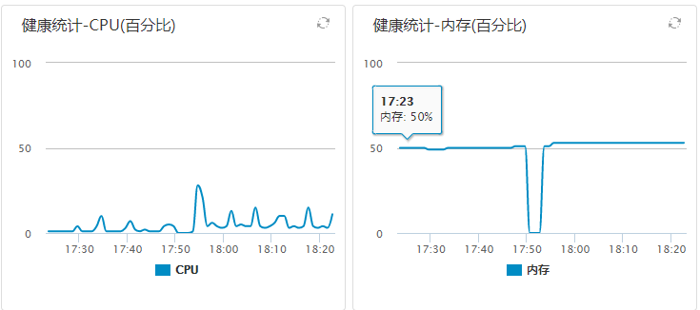
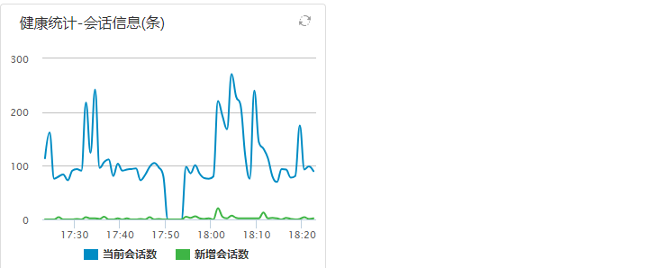

对设备健康统计的详细说明如表4-1所示。
            - 设备健康统计说明
标题项 | 说明
统计时间 | 设定健康统计显示的时间维度，可选的值有：  - 最近1小时  - 最近4小时  - 最近1天  - 最近1周  缺省情况下，显示最近1小时的设备健康统计数据。
刷新数据 | 立即刷新显示的所有健康统计项的统计数据
每幅图的刷新图标 | 立即刷新健康统计当前项的显示的统计数据
整机转发流量 | 设备整机的吞吐量曲线图，点击图下的上下行图标，可以选择：  - 上行：设备外网口的发包流量统计。  - 下行：设备内网口的发包流量统计。  缺省状态下，显示上行和下行。
健康统计-会话数 | 设备的会话数统计，点击图下的允许会话数和阻断会话数图标可以选择：  - 允许会话数：设备允许创建的会话数。  - 阻断会话数：设备因各种原因被阻断的会话。  缺省情况下，显示允许和阻断会话数。
健康统计-CPU（百分比） | 显示设备的CPU使用率，以百分比显示。
健康统计-MEM（百分比） | 显示设备的内存使用情况，以百分比显示。
健康统计-会话信息 | 设备的会话信息统计，点击图下的当前会话数和新增会话数图标可以选择：  - 当前会话数：设备当前已创建的会话数。  - 新增会话数：设备当前新增的会话。  缺省情况下，显示当前会话数、当前新增会话数和当前总会话数。

点击“导出”按钮，可以导出设备一周内的详细健康统计信息，导出设置页面如图4-49所示，导出的数据表格如图4-50所示。
          - 设备将康统计信息导出页面
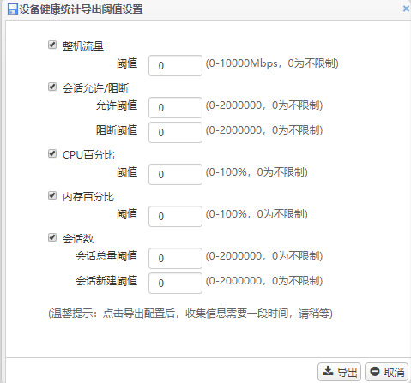
          - 导出的数据表格
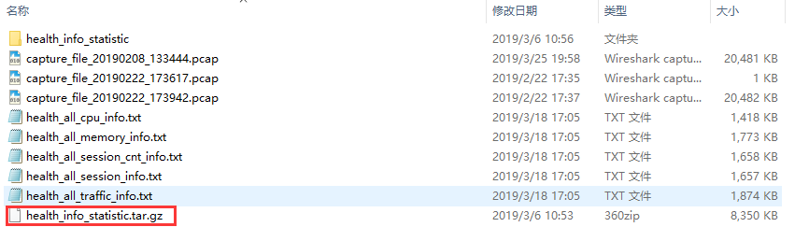
对导出页面阈值的设置详细说明如表4-1所示。
            - 阈值设置说明
标题项 | 说明
整机流量 | 默认勾选，阈值为0，即全部导出，最大值为10G。
会话允许/阻断 | 默认勾选，阈值为0，即全部导出，最大值为30w条。
CPU百分比 | 默认勾选，阈值为0，即全部导出，最大值为100%。
内存百分比 | 默认勾选，阈值为0，即全部导出，最大值为100%。
会话数 | 默认勾选，阈值为0，即全部导出，最大值为30w条。

会话监控统计

会话统计
通过菜单“数据中心>数据分析>会话监控统计>会话统计”，进入如图4-51所示页面。在该页面可以查看会话相关统计信息。
          - 会话统计页面
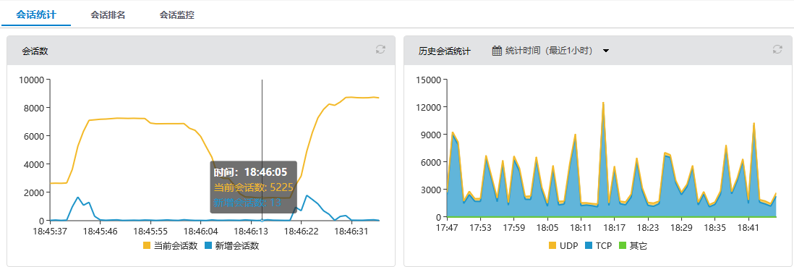
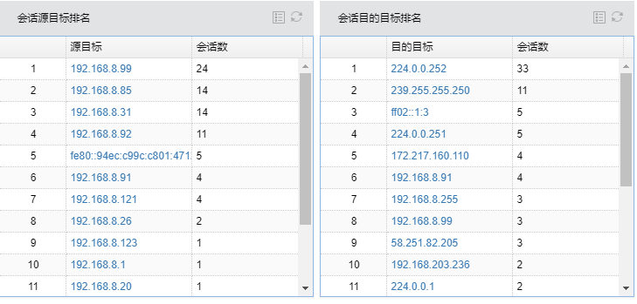
会话统计详细说明如表4-1所示。
            - 会话统计详细说明表
标题项 | 说明
会话数 | 统计设备当前的总会话数以及新增会话数，通过曲线进行展示。
历史会话统计 | 统计设备上最近一段时间（最近1小时、最近1天、最近1周）的历史会话数，以TCP、UDP、其他维度进行统计，通过趋势图进行展示。
会话源目标排名 | 基于源地址排名的TOP20会话数排名。
会话目的目标排名 | 基于目的地址排名的TOP20会话数排名。

会话排名
通过菜单“数据中心>数据分析>会话监控统计>会话排名”，进入如图4-52所示页面。在该页面可以基于条件查看基于源地址、目的地址、目的端口排名的会话。
          - 会话排名页面
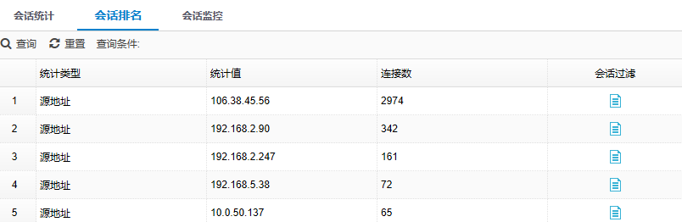

点击页面上的<查询>按钮，可以基于会话统计过滤条件查询会话排名。查询页面如图4-53所示。
          - 会话排名查询页面
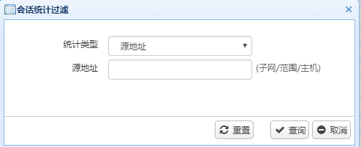

会话排名详细说明如表表4-1所示。
            - 会话排名详细说明表
标题项 | 说明
统计类型 | 统计类型主要有源地址、目的地址、目的端口三个维度进行统计，默认是源地址维度统计。
统计值 | 基于统计类型查询TOP N的会话排名上的具体会话IP地址。
连接数 | 会话上对应的连接个数。
会话过滤 | 点击会话过滤可以直接查看该会话的详细会话列表，直接跳转到会话监控页面展示。

会话监控
通过菜单“数据中心>数据分析>会话监控统计>会话监控”，进入如图4-54所示页面。在该页面可以查看设备上的详细会话，也可以根据指定条件查询会话信息。
          - 会话监控页面
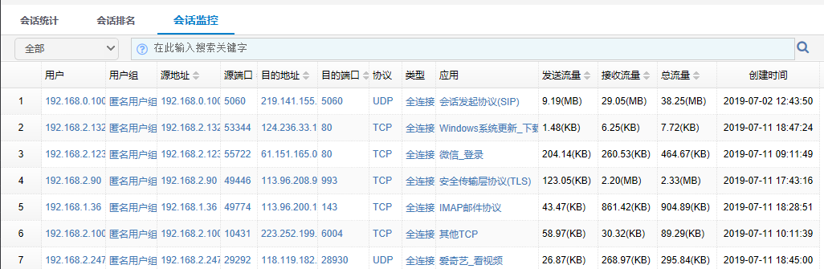

会话监控页面默认会话列展示项详细说明如表4-1所示。
            - 会话监控页面默认会话列展示项详细说明表
标题项 | 说明
用户 | 用户组织结构上对应的用户名，如用户不在识别范围内，此项显示为空。
用户组 | 用户组织结构上对应的用户组，如用户不在识别范围内，此项显示为空。
源地址 | 会话发起方IP地址或根据识别范围配置确定的源IP地址。
源端口 | 与源地址同一方的端口。
目的地址 | 会话响应方IP地址或根据识别范围配置确定的目的IP地址。
目的端口 | 与目的地址同一方的端口。
协议 | IP协议号，TCP/UDP/ICMP/IGMP，如果有其他的协议，直接显示协议号。
类型 | 会话连接类型，主要有半连接和全连接两种。
应用 | 应用识别模块审计到会话访问的应用。
发送流量 | 会话发送的字节。
接收流量 | 会话接收的字节。
总流量 | 会话从建立开始到目前为止的发送流量和接收流量之和。
创建时间 | 会话创建的时间。

会话监控查询
会话监控下拉框查询，下拉选中某个字段，就会作为过滤条件，过滤出满足条件的所有会话信息。过滤条件有TCP、UDP、ICMP、其他协议、组播、广播、全连接、半连接、本地连接、长连接、允许、拒绝、SNAT，DNAT。默认是无任何过滤条件的。会话时长超过半个小时的就标记为长连接。如图4-55所示，默认显示所有条件的会话信息。
          - 会话监控下拉框查询
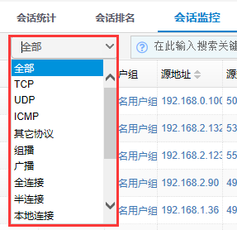

搜索框查询，如图4-56所示。可以点击会话表中的某个或者某些字段，进行精确搜索；也可以输入关键字进行模糊搜索。
          - 搜索框查询
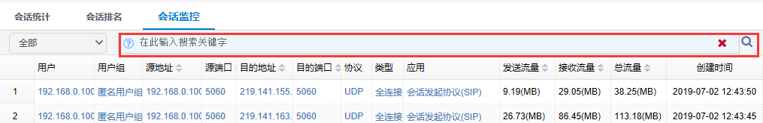

精确搜索可以点击：用户，用户组，源地址，目的地址，目的端口，协议，连接类型，应用。如图4-57所示，点击对应列就可以精确查询到相关会话信息。
          - 搜索框精确查询
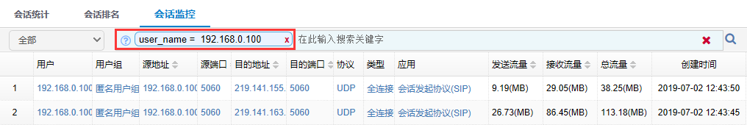

模糊搜索匹配：用户，用户组，源地址，目的地址，协议，应用。如图4-58所示，直接在搜索框上输入查询关键字就能模糊匹配到相关会话信息。
          - 搜索框模糊查询
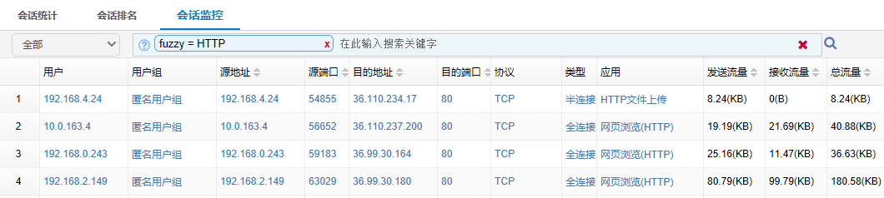

会话监控列展示
会话监控页面默认展示了常用的列，还有部分未进行展示，需要在会话监控页面任意标题列上有倒三角图标出现的时候点击倒三角就能选择未展示的列信息。如图4-59所示。
          - 选择会话监控列展示
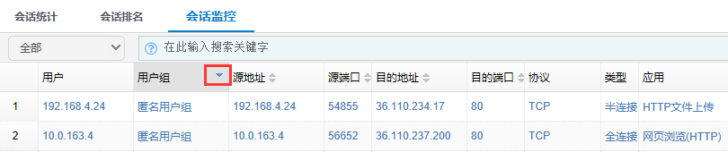

点击倒三角之后，可以看到会话监控页面上会话相关的所有列，如图4-60所示。
          - 会话监控列选择
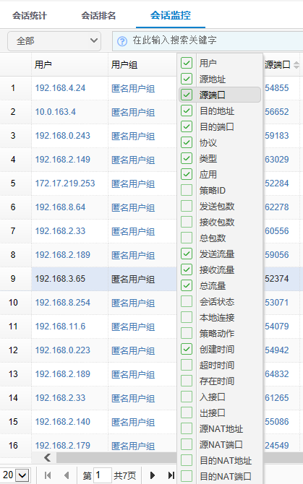

数据库日志统计
在导航栏中选择“数据中心 > 数据分析 > 数据库日志统计”进入数据库日志统计，如下图所示。开启数据统计功能后，可以查看现网中数据库日志的统计信息，包括使用的数据库类型、操作的类型、以及操作数据库的用户等。详细配置请参见“审计策略”中的“数据库审计”相关配置。
          - 数据库日志统计页面
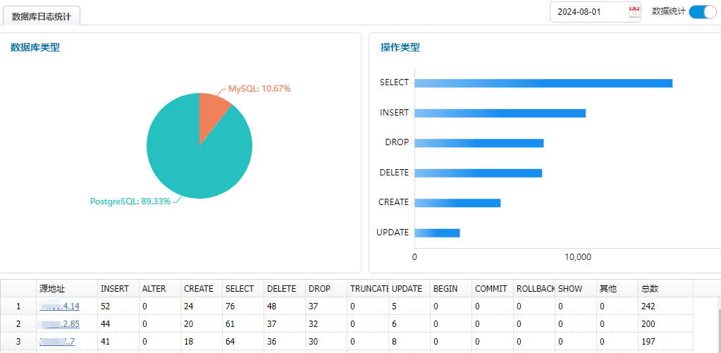
可选择统计的时间，查看所选日期的数据库统计信息。
在统计列表中，可查看每个用户对数据库操作次数的统计结果，以及各个数据库操作类型的次数统计。在“源地址”中单击用户源地址可查看该用户在统计日期内所有的数据库操作日志信息，包括数据库类型、SQL语句、日志级别等，单击“详细”可查看日志的详细信息。
          - 用户数据库日志统计信息
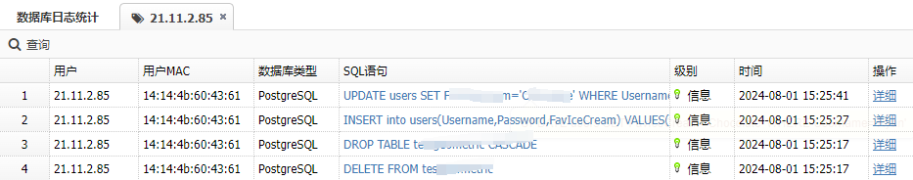

违规用户检查统计
在导航栏中选择“数据中心 > 数据分析 > 违规用户检查统计”，进入违规用户检查统计页面。
开启违规统计开关，且配置应用控制策略（选择应用，处理动作配置为阻断），在统计的时间内产生阻断的应用控制日志后，可以查看终端违规用户检查的统计信息。以用户为维度进行统计，柱状图展示违规次数的TOP10统计信息，包括违规用户及违规次数；列表中展示违规次数的TOP100统计信息，包括违规用户、命中次数、开始/结束时间等。
详细配置请参见“控制策略”中的“应用控制”的相关配置。
          - 违规用户检查统计页面
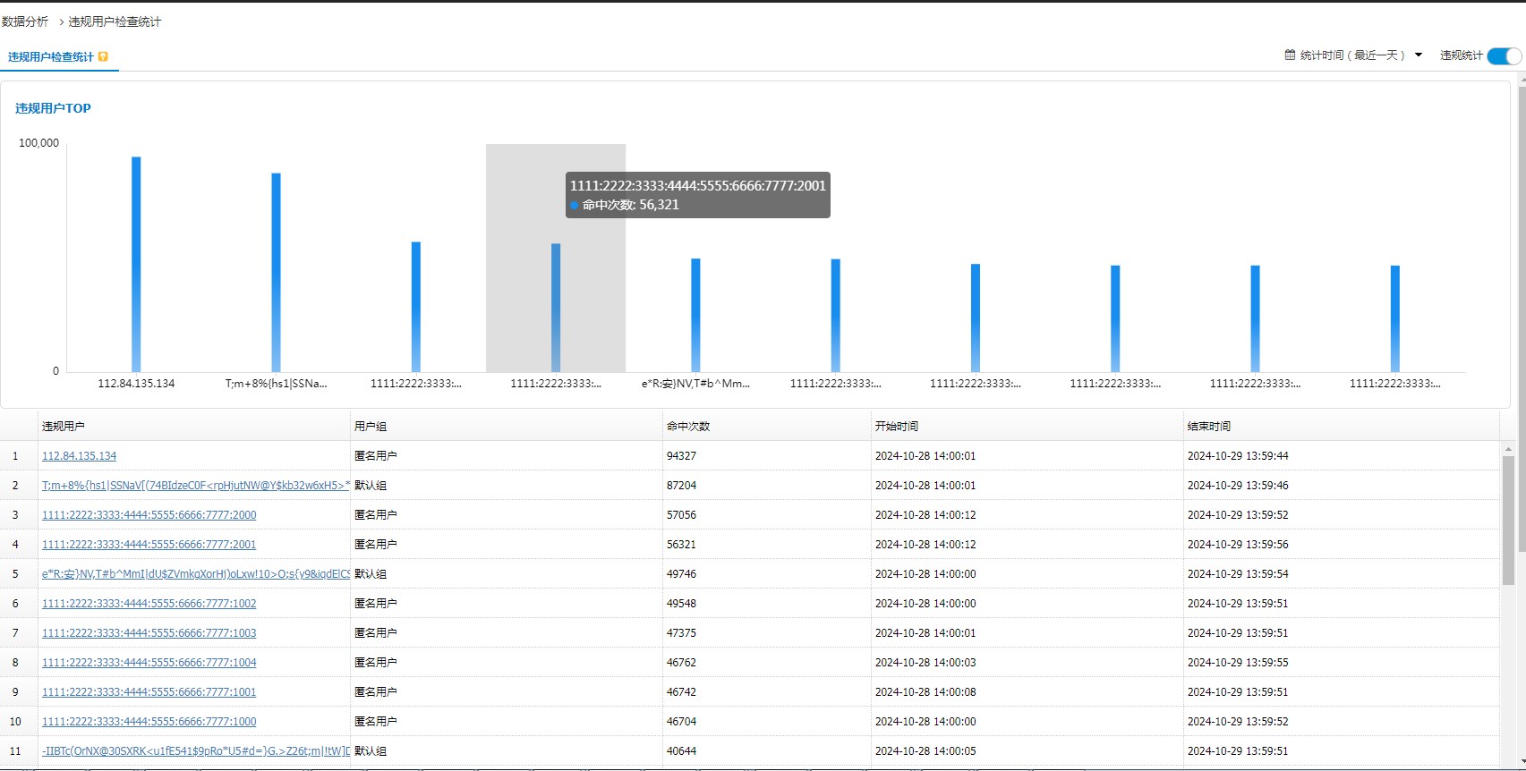
统计时间可选择“最近一天”、“最近一周”、“最近一月”以及自定义。
点击违规用户的名称，可以查看该用户访问应用的详细信息，如下图所示。
          - 违规用户详细信息
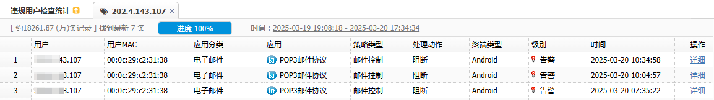

违规应用检查统计
在导航栏中选择“数据中心 > 数据分析 > 违规应用检查统计”，进入违规应用检查统计页面。
开启违规统计开关，且配置应用控制策略（选择应用，处理动作配置为阻断），在统计的时间内产生阻断的应用控制日志后，可以查看终端违规应用检查的统计信息。以应用为维度进行统计，柱状图展示违规次数的TOP10统计信息，包括违规应用及违规次数；列表中展示违规次数的TOP100统计信息，包括违规应用、应用类别、命中次数、开始/结束时间等。
详细配置请参见“控制策略”中的“应用控制”的相关配置。
          - 违规应用检查统计页面
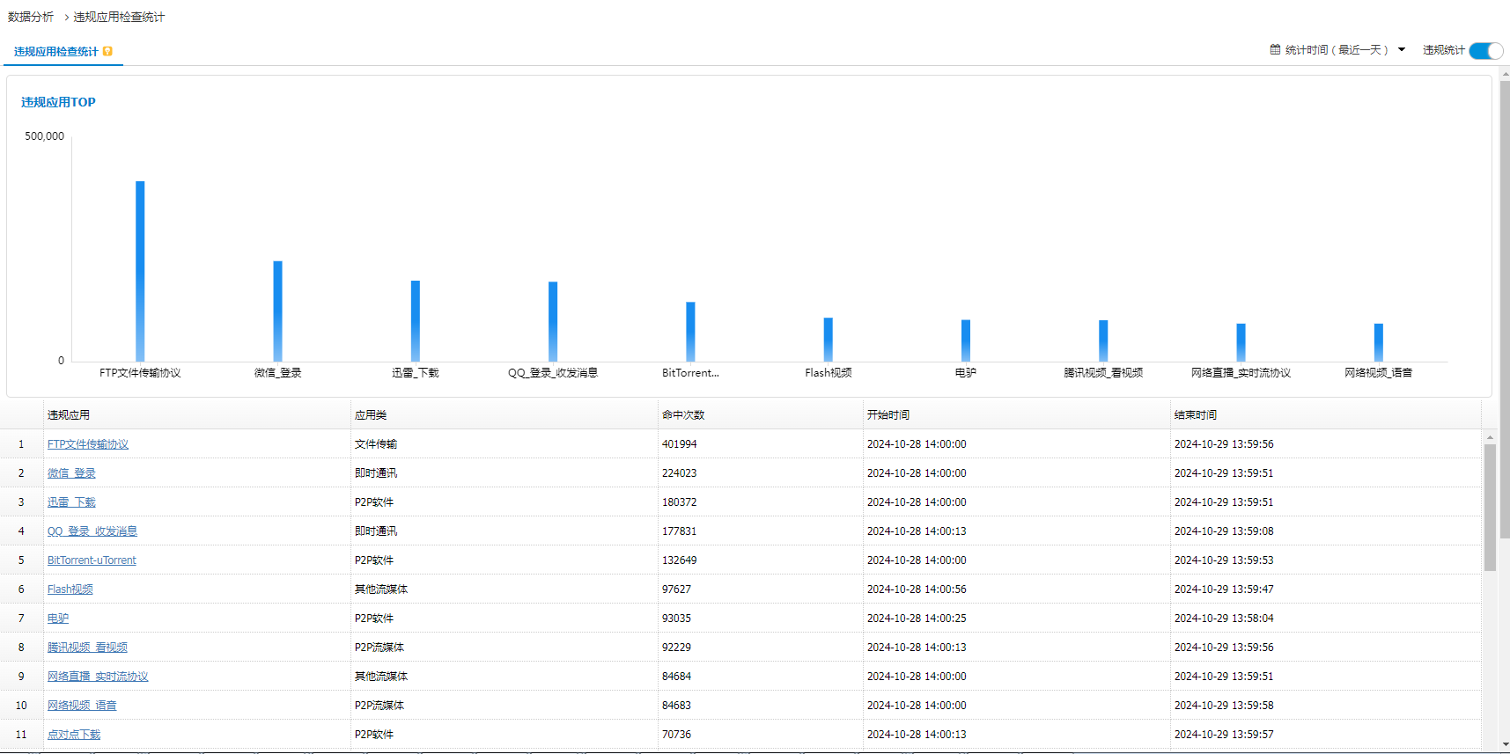
统计时间可选择“最近一天”、“最近一周”、“最近一月”以及自定义。
点击应用名称，可以查看访问该应用的详细信息，如下图所示。
          - 违规应用详细信息
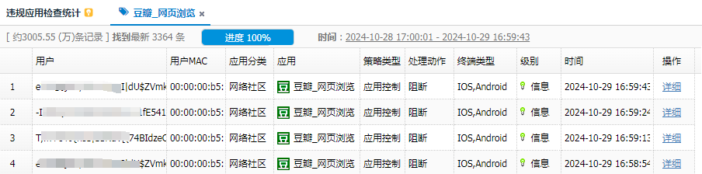

安全分析

安全分析简介
安全分析是对安全功能（IPS、AV、WEB防护、安全防护、端口扫描等）、资产等数据进行统计分析，包括安全事件分析、资产安全分析、WEB防护分析、挖矿检测分析、翻墙行为分析等。
- 安全事件分析：以柱状图、地域分布图、表格形式展示攻击源信息。
- 资产安全分析：展示设备上所有资产的安全威胁分析，包括风险级别、操作系统、攻击链等详细信息。
- WEB防护分析：以柱状图、饼状图、趋势图形式分别展示规则防护和高级防护信息。
- 挖矿检测分析：可展示挖矿类型分布、挖矿主机TOP信息及挖矿日志数据。
- 翻墙行为分析：展示设备识别到翻墙应用的TOP用户、用户组，以及使用较多的TOP翻墙应用软件。

安全事件分析
在导航栏中选择“数据中心>安全分析>安全事件分析”进入安全事件分析页面，包括攻击源地域分布、风险级别、攻击次数等，如图4-67所示。
          - 安全事件分析
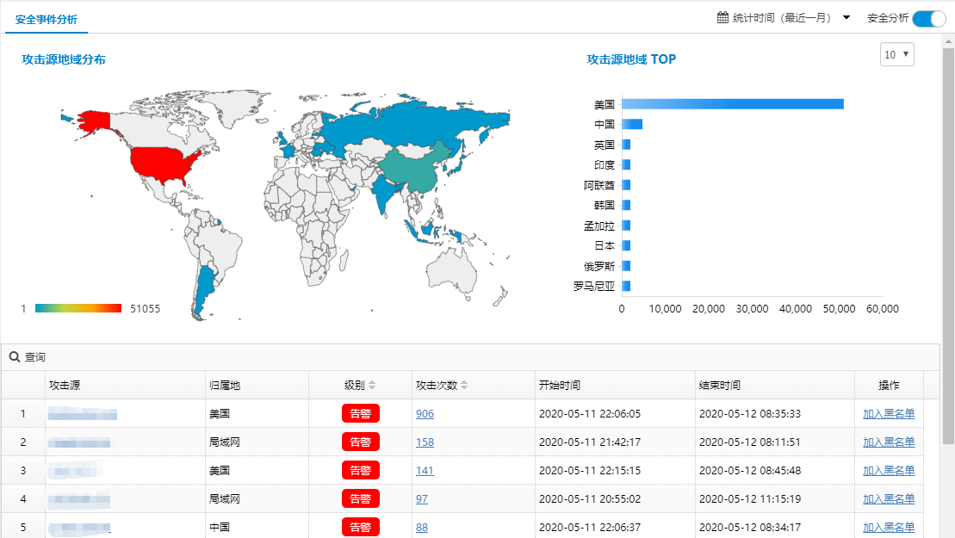

对安全事件分析的详细说明如表4-1所示。
            - 用户流量说明
标题项 | 说明
统计时间 | 设定显示的时间跨度，可选的值有：  - 最近一天  - 最近一周  - 最近一月  - 自定义时间  缺省情况下，显示最近一月的安全事件分析。
攻击源TOP | 过滤显示TOP攻击源地址，可选的值有：  - 10  - 50  缺省情况下，显示TOP10的攻击源。
查询 | 点击查询，可以根据时间、级别、事件类型、攻击源、归属地、攻击目的进行组合查询。
攻击源 | 显示攻击地址。
归属地址 | 显示攻击地址所属归属地。
级别 | 显示攻击源级别，且支持按照级别进行排序展示。
攻击次数 | 显示攻击源攻击次数，且支持按照攻击次数进行排序展示。
开始时间 | 攻击源第一次记录日志的时间。
结束时间 | 攻击源最近一次记录日志的时间。
操作 | 点击加入黑名单，可将此攻击源永久加入黑名单。

点击“安全事件分析”表格里面的攻击源列里面的IP地址，进入对应攻击源详细统计的页面，如图4-68所示。
          - 单个攻击源详细统计
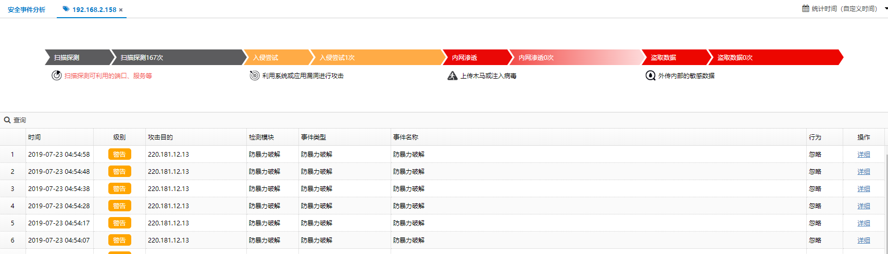

单个攻击源详细统计的详细说明如表4-1所示。
            - 单个用户流量统计说明
标题项 | 说明
统计时间 | 设定显示的时间跨度，可选的值有：  - 最近一天  - 最近一周  - 最近一月  - 自定义时间  缺省情况下，显示自定义时间的攻击源详细统计。
攻击链 | 点击不同阶段的攻击链，可以过滤展示此阶段产生的日志。
查询 | 点击查询，可以根据时间、级别、事件类型、攻击源、归属地、攻击目的进行组合查询。
时间 | 日志记录时间。
级别 | 日志记录级别。
攻击目的 | 被攻击地址。
检测模块 | 攻击检测模块。
事件类型 | 攻击日志所属的事件类型。
事件名称 | 事件类型的描述。
行为 | 显示此攻击的处理动作。
操作 | 点击详细，展示详细的匹配信息和事件信息。

资产安全分析
在导航栏中选择“数据中心>安全分析>资产安全分析”进入资产安全分析显示页面，可以查看设备上所有资产的安全威胁分析，包括风险级别、操作系统、攻击链等详细信息。如图4-69所示。
          - 资产安全分析
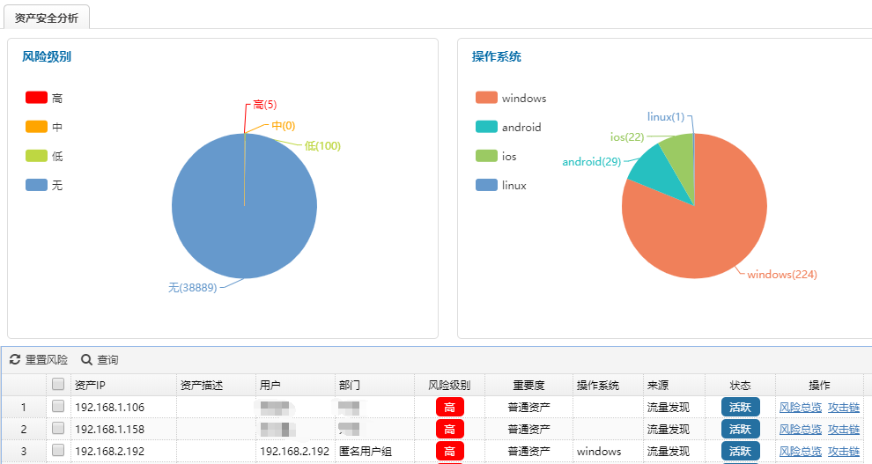

对资产安全分析的详细说明如表4-1所示。
            - 资产安全分析统计说明
标题项 | 说明
重置风险 | 支持单个或批量进行资产风险重置
查询 | 点击查询，可以根据资产IP、风险级别、资产描述、用户、部门、重要度、操作系统、状态进行组合查询
资产IP | 资产IP地址
资产描述 | 资产的描述
用户 | 资产IP所属用户
部门 | 资产IP所属部门
风险级别 | 显示风险级别
重要度 | 显示资产的重要度
操作系统 | 显示资产的操作系统
来源 | 资产来源，有三种：流量发现、端口扫描、手工配置
状态 | 资产状态，活跃代表资产在线，空闲代表资产离线
操作 | 展示此资产的风险总览和攻击链

点击“资产安全分析”表格里面操作列的风险总览，进入对应风险总览显示的详细页面，如图4-70所示。
          - 风险总览显示页面
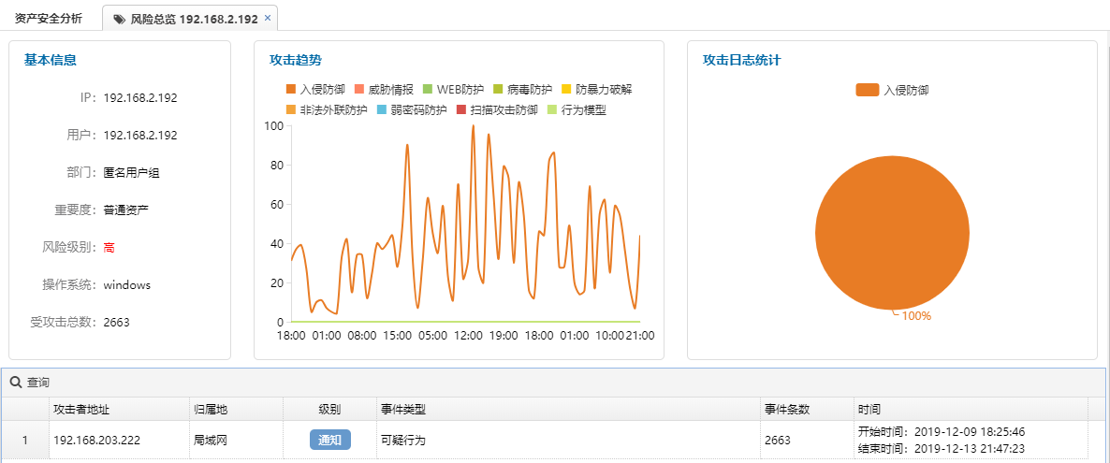

对风险总览详细信息的说明如表4-1所示。
            - 应用统计详细信息说明
标题项 | 说明
基本信息 | 展示资产IP、用户、部门、重要度、风险级别、操作系统和受攻击总数信息
攻击趋势 | 以趋势图方式展示资产受不同类型攻击的趋势
攻击日志统计 | 以饼状图方式展示资产受不同类型攻击的占比
查询 | 点击查询，可以根据时间、级别、攻击者地址、事件来源、事件类型进行组合查询
攻击者地址 | 展示攻击者地址
归属地 | 攻击者地址所属地区
级别 | 攻击日志记录级别
事件类型 | 展示此资产被同一攻击者攻击而产生的攻击日志事件类型描述
事件条数 | 展示此资产被同一攻击者攻击而产生的攻击日志汇总条数
时间 | 展示此资产被同一攻击者攻击而第一条日志时间和最近一条日志的时间

点击“资产安全分析”表格里面操作列的攻击链，进入对应攻击链显示的详细页面，如图4-71所示。
          - 攻击链统计详细信息
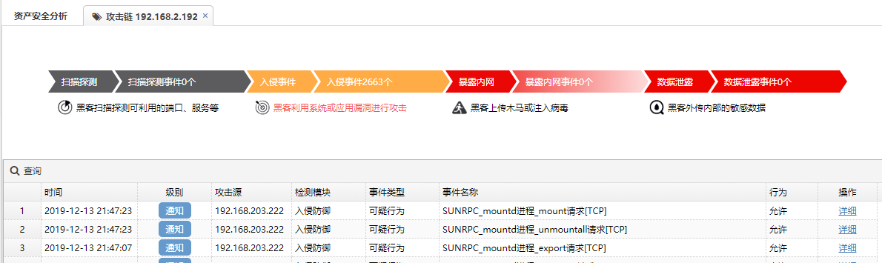

对攻击链统计的详细说明如表4-1所示。
            - 单个应用流量统计说明
标题项 | 说明
攻击链 | 点击不同阶段的攻击链，可以过滤展示此阶段产生的日志
查询 | 点击查询，可以根据时间、级别、攻击源、事件来源、事件类型、事件名称进行组合查询
时间 | 日志记录时间
级别 | 日志记录级别
攻击源 | 攻击者地址
检测模块 | 攻击检测模块
事件类型 | 攻击日志所属的事件类型
事件名称 | 事件类型的描述
行为 | 显示此攻击的处理动作
操作 | 点击详细，展示详细的匹配信息和事件信息

WEB防护分析
在导航栏中选择“数据中心>安全分析>WEB防护分析”进入规则防护显示界面，如图4-72所示。
          - 规则防护
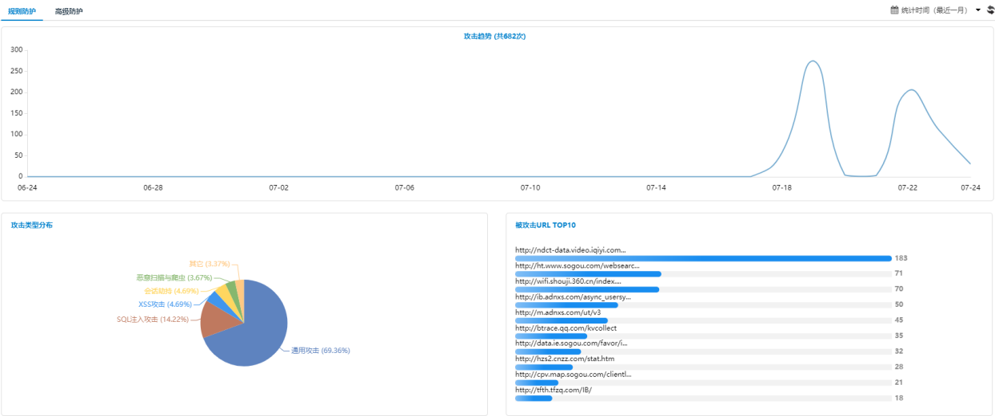

对规则防护的详细说明如表4-1所示。
            - 规则防护详细说明
标题项 | 说明
统计时间 | 设定显示的时间跨度，可选的值有：  - 最近一天  - 最近一周  - 最近一月  - 自定义时间  缺省情况下，显示最近一月的规则防护统计。
攻击类型分布 | 以饼状图的方式展示TOP5+其他的攻击类型占比。
被攻击URL TOP10 | 以柱状图的方式展示TOP10的被攻击URL数据。

在导航栏中选择“数据中心>安全分析>WEB防护分析”进入规则防护显示界面，点击高级防护，进入高级防护显示页面，如图4-73所示。
          - 高级防护
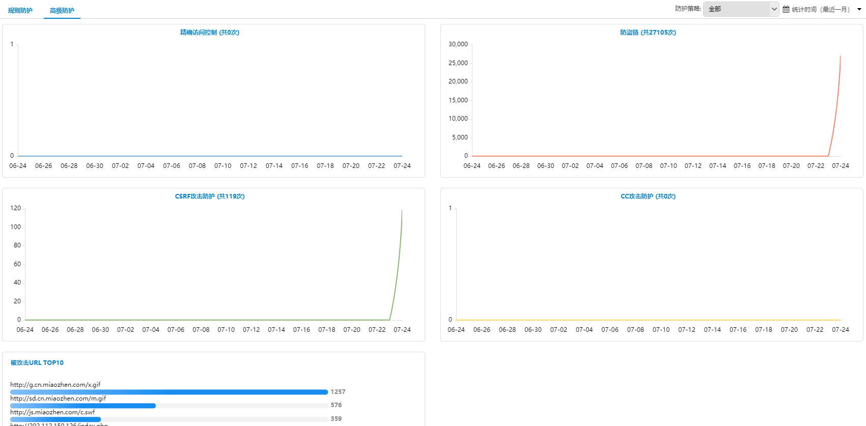

对高级防护的详细说明如表4-1所示。
            - 高级防护详细说明
标题项 | 说明
防护策略 | 根据防护策略过滤展示数据，默认展示所有防护策略的数据。
统计时间 | 设定显示的时间跨度，可选的值有：  - 最近一天  - 最近一周  - 最近一月  - 自定义时间  缺省情况下，显示最近一月的高级防护统计。
精确访问控制 | 以趋势图的方式展示精确访问控制策略命中趋势。
防盗链 | 以趋势图的方式展示防盗链策略命中趋势。
CSRF攻击防护 | 以趋势图的方式展示CSRF攻击防护策略命中趋势。
CC攻击防护 | 以趋势图的方式展示CC攻击防护策略命中趋势。
被攻击URL TOP10 | 以柱状图的方式展示TOP10的被攻击URL数据。

挖矿检测分析
挖矿引发的网络威胁越来越多，国家政策对挖矿行为监管也越来越严。恶意挖矿造成的最直接的影响就是耗电，造成网络拥堵。由于挖矿程序会消耗大量的CPU或GPU资源，占用大量的系统资源和网络资源，其可能造成系统运行卡顿，系统或在线服务运行状态异常，造成内部网络拥堵，严重的可能造成线上业务和在线服务的拒绝服务，以及对使用相关服务的用户造成安全风险。
设备支持挖矿检测分析功能，基于应用控制策略及入侵防御所产生的挖矿类日志进行汇聚，对具体挖矿行为进行分析，并以可视化图表的形式呈现挖矿检测的分析结果。
在导航栏中选择“数据中心>安全分析>安全事件分析”进入安全事件分析页面，如果未开启挖矿检测分析功能，系统会弹出提示页面，点击开启按钮即可开启此功能，如图4-74所示。
该页面可以展示挖矿类型分布、挖矿主机TOP及挖矿日志信息，并支持按时间段（天、周、月、自定义）进行查询。
- 挖矿类型分布：饼图显示挖矿类型分布，点击饼图中的区域可以查看对应的日志信息；挖矿分析类型主要有挖矿和虚拟货币两种类型。
- 挖矿主机TOP：条形图显示出现次数位于前10的挖矿主机IP，点击条形图区域可以查看对应的日志列表。
- 挖矿日志信息：以列表显示挖矿日志数据，列表中包含挖矿主机IP、风险级别、挖矿类型、命中次数、开始时间、结束时间等。点击挖矿主机的IP地址，可以查看来自相同挖矿主机IP的挖矿日志数据；点击“加入黑名单”可以将挖矿主机IP加入黑名单。
          - 挖矿检测分析页面
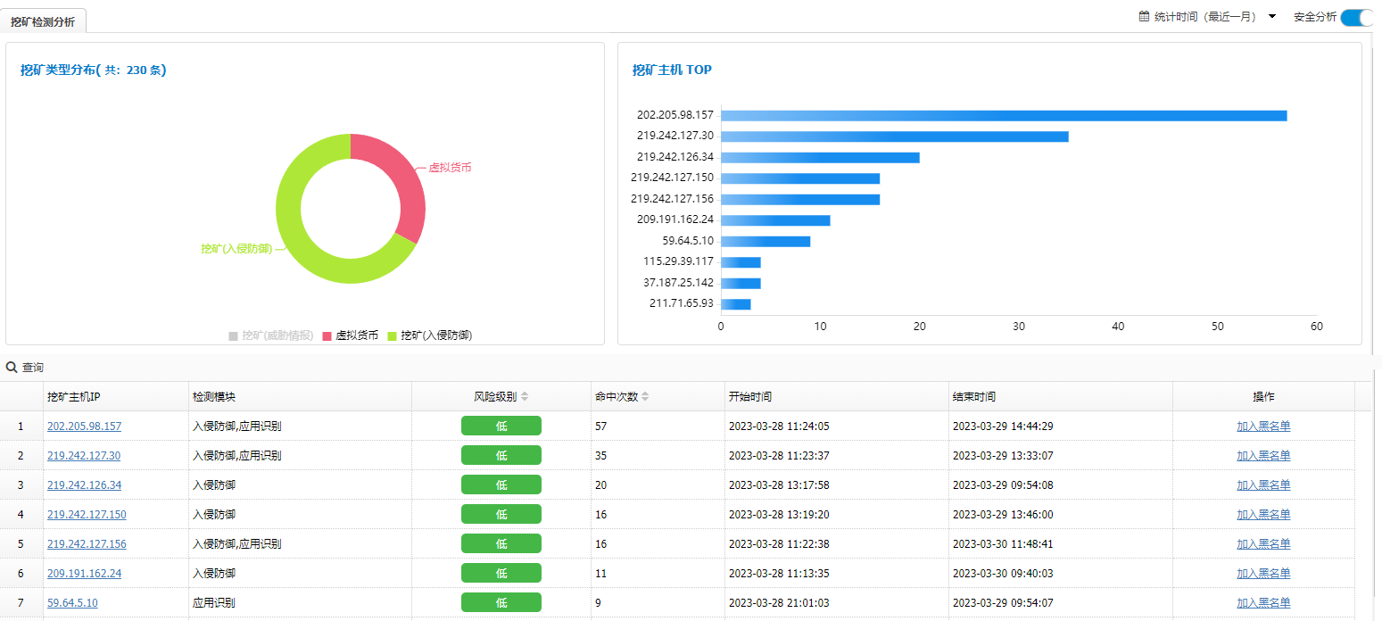

      - 开启挖矿检测分析功能，需要配置入侵防御策略及应用控制策略，在控制策略的应用过滤中添加应用分类为虚拟货币的应用，以产生入侵防御日志及应用控制日志。详细配置请参考“入侵防御”及“控制策略”章节。
      - 挖矿分析结果中有数据的情况下不建议对日志进行删除操作，会影响数据查看详情里字段内容展示。

翻墙行为分析
在导航栏中选择“数据中心>安全分析>翻墙行为分析”进入翻墙行为分析分析页面，点击“安全分析”开关即可开启翻墙行为分析功能，可以查看到使用翻墙应用的TOP用户、用户组，以及使用较多的TOP翻墙应用软件，如图4-75所示。详细配置请参见“防翻墙配置”章节。
页面主要展示内容如下：
- 翻墙日志数量最多的用户TOP10，通过条形图展示。
- 翻墙日志数量最多的应用TOP10，通过条形图展示。
- 代理服务器所属地域统计，可选择TOP10或TOP50，通过条形图展示。
- 按照源地址对数据进行汇聚并展示统计结果列表，源地址支持下钻。默认按照风险级别由高到低的顺序排序，在此基础上，再按照翻墙次数降序展示。

翻墙行为分析功能只支持带有硬盘的设备。

          - 翻墙行为分析页面
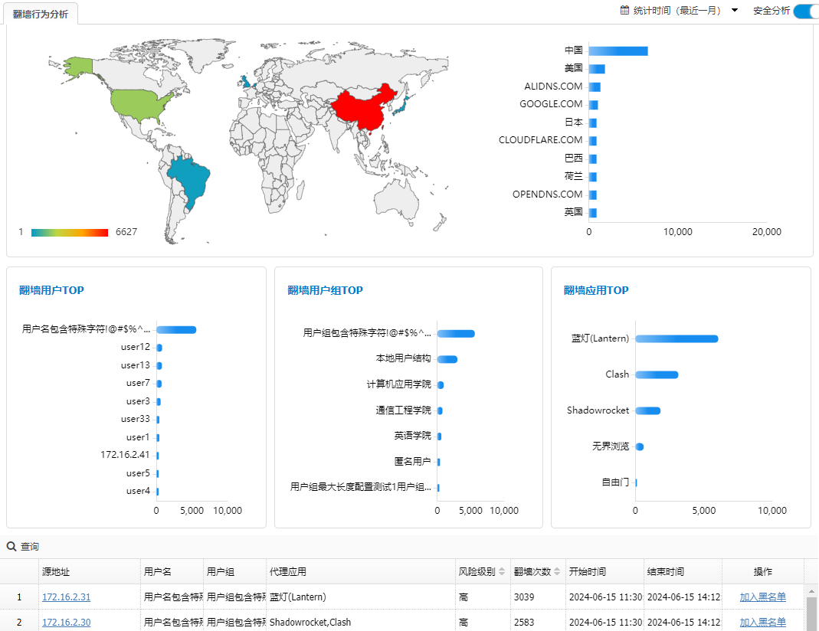

风险级别，包括高、中和低三种，翻墙次数大于200的，为高风险；翻墙次数大于100且小于等于200的，为中风险；翻墙次数小于等于100的，为低风险。
在“操作”中单击“加入黑名单”，可以将所选源地址加入到黑名单列表，生命周期默认为1天，添加方式为“翻墙行为分析”，如下图所示。
          - 翻墙行为用户加入黑名单
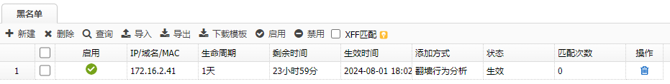
在“源地址”中单击IP地址，可查看该地址用户的翻墙行为日志信息。
          - 源地址翻墙行为日志信息
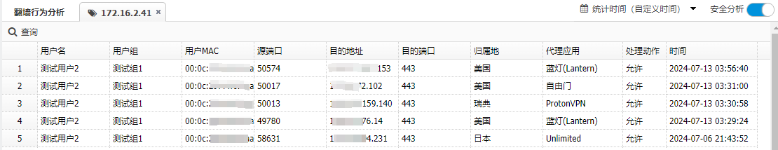

统计报表

简介
统计报表模块可以对设备健康状态、用户上网行为、网络质量、网络安全不同维度进行统计，将统计的数据以报表的格式定时生成发送给管理员。统计报表主要包括报表管理、数据统计、配置管理三大模块。
- 报表管理主要配置报表任务并查看历史报表信息。
- 数据统计主要对用户上网审计相关行为数据进行统计。
- 配置管理主要对报表中使用磁盘管理以及报表管理相关参数进行设置。

报表管理
通过菜单“数据中心 > 统计报表 > 报表管理”，进入如图4-78所示页面。在该页面上可以配置报表任务的相关功能。
          - 报表管理页面
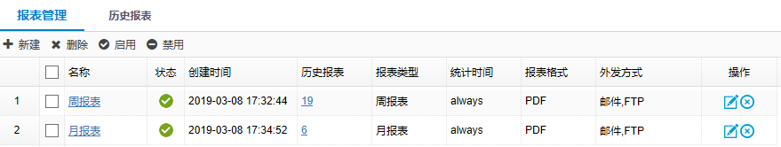

报表管理详细说明如表4-1所示。
            - 报表管理详细说明
标题项 | 说明
名称 | 创建报表任务的名称。
状态 | 状态有启用和禁用两种：  表示启用；  表示禁用。
创建时间 | 创建报表任务的时间。
历史报表 | 报表任务生成的历史报表，点击数字可直接跳转到历史报表中查看具体生成的历史报表。
报表类型 | 报表类型有日报表、周报表、月报表、单次报表四种类型。
统计时间 | 生成报表汇聚数据的时间范围。
报表格式 | 报表格式支持HTML和PDF两种格式，1G内存设备只支持HTML格式。
外发方式 | 外发方式支持FTP和邮件两种方式，邮件外发设备上需要配置DNS服务器地址；两者都不选，则不外发。

点击<新建>按钮，可以按需求创建报表任务，如图4-79所示。
          - 新建报表任务
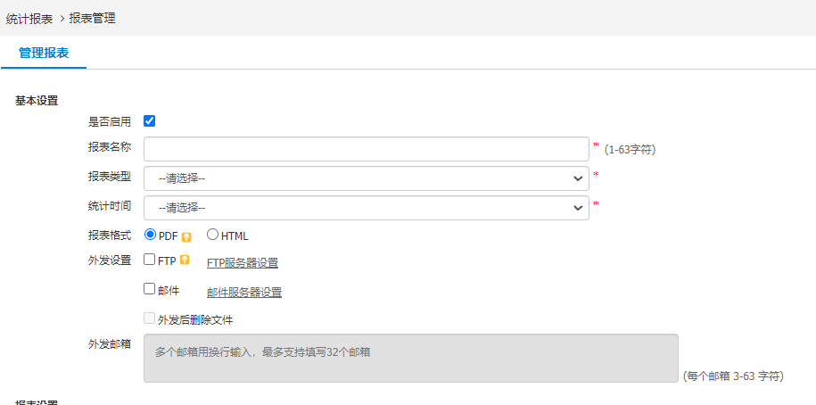
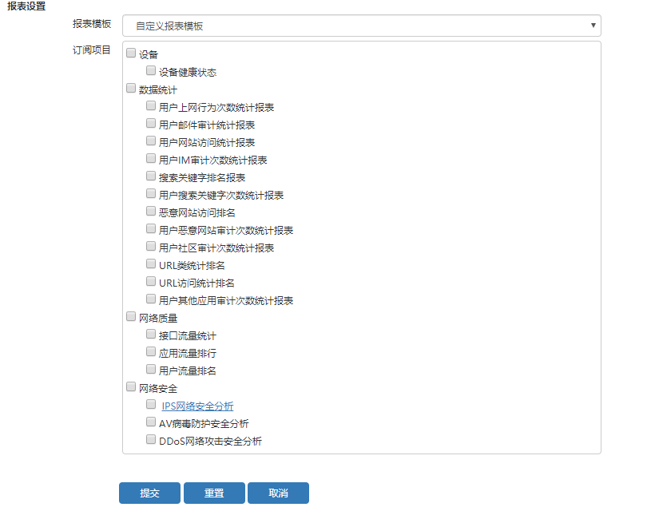

新建报表任务详细说明如表4-1所示。
            - 新建报表任务详细说明
标题项 | 说明
是否启用 | 创建的报表任务是否启用，勾选表示启用，不勾选表示禁用。
报表名称 | 创建报表任务的名称，1~63字符。。
报表类型 | 报表类型主要包括日报表、周报表、月报表、单次报表四种类型。  日报表：每天汇聚统计生成一个报表；  周报表：每周汇聚统计生成一个报表；  月报表：每月汇聚统计生成一个报表；  单次报表：按指定统计时间生成一个报表。
统计时间 | 生成报表汇聚数据的时间范围。
报表格式 | 报表格式支持HTML和PDF两种格式，1G内存设备只支持HTML格式。
外发方式 | 外发方式支持FTP和邮件两种方式，邮件外发设备上需要配置DNS服务器地址；两者都不选，则不外发。
外发后删除 | 报表外发成功之后，将本地生成的历史报表删除，减少磁盘占用空间，如果同时配置了FTP和邮件外发，其中一个外发失败，将不会删除该报表对应生成的历史报表。
外发邮箱 | 收件邮箱地址，最多配置32个，多个邮箱用换行区分。
报表模板 | 自定义报表模板需要根据需求选择下面的订阅项目；  预定义模板，主要包括网络概况、工作效率、数据统计三大模板。

通过菜单“数据中心>统计报表>历史报表”，进入如图4-80所示页面，在该页面上可以查看已经生成的历史报表。
          - 历史报表
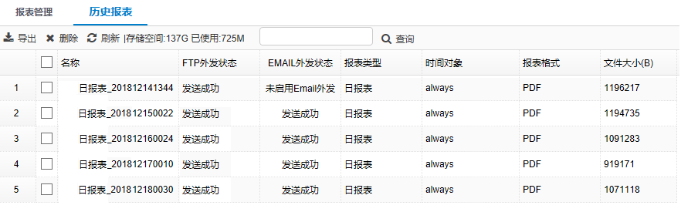

历史报表参数详细说明如表4-1所示。
            - 历史报表详细说明
标题项 | 说明
名称 | 生成报表的名称，以创建报表任务名称+生成报表的时间组合生成。
FTP外发状态 | 配置FTP外发，状态有发送成功，发送失败两种。  不配置FTP外发，状态显示为未启用FTP外发。
EMAIL外发状态 | 配置邮件外发，状态有发送成功，发送失败两种。  不配置邮件外发，状态显示为未启用Email外发。
报表类型 | 报表类型有日报表、周报表、月报表、单次报表四种类型。
时间对象 | 生成报表汇聚数据的时间范围。
报表格式 | 报表格式支持HTML和PDF两种格式，1G内存设备只支持HTML格式。
文件大小 | 生成报表文件的大小，以字节为单位。

数据统计
通过菜单“数据中心 > 统计报表 > 数据统计”，进入如图4-81所示页面。在该页面上可以查看用户上网行为各项数据统计。该数据统计依赖于审计策略，主要由内网用户访问外网时上网行为的统计数据汇聚而成。
          - 数据统计
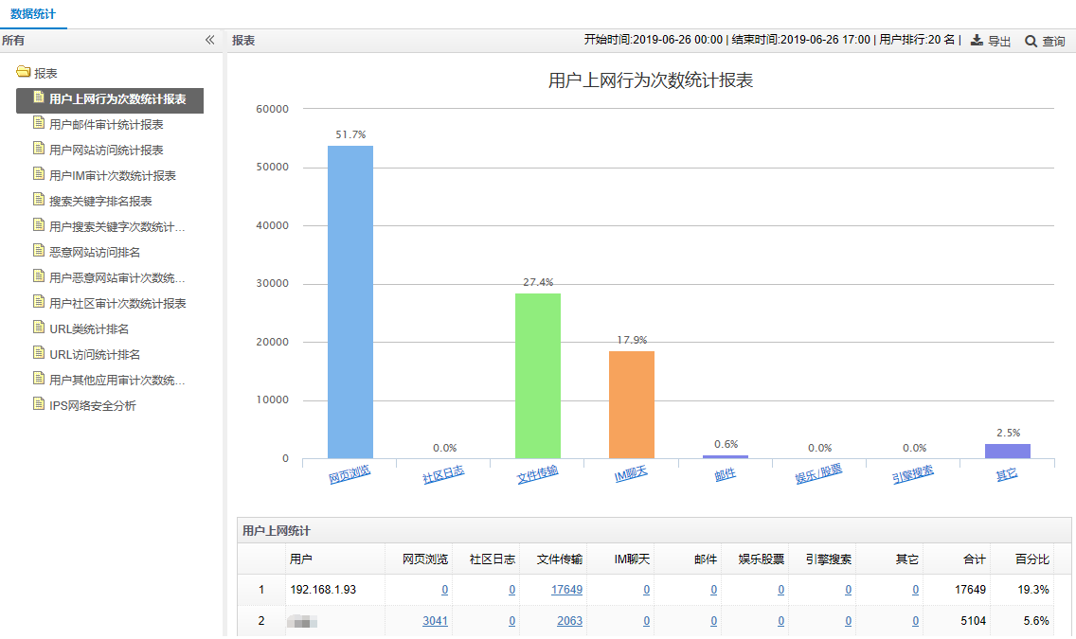

数据统计以上网行为维度和用户维度分别进行统计数据，以上网行为维度统计数据通过柱状图显示，以用户维度统计数据通过列表方式显示。

配置管理

报表配置
通过菜单“数据中心 > 统计报表 > 配置管理”，进入如图4-82所示页面。在该页面上配置磁盘管理和报表管理相关参数项。
          - 报表配置管理页面
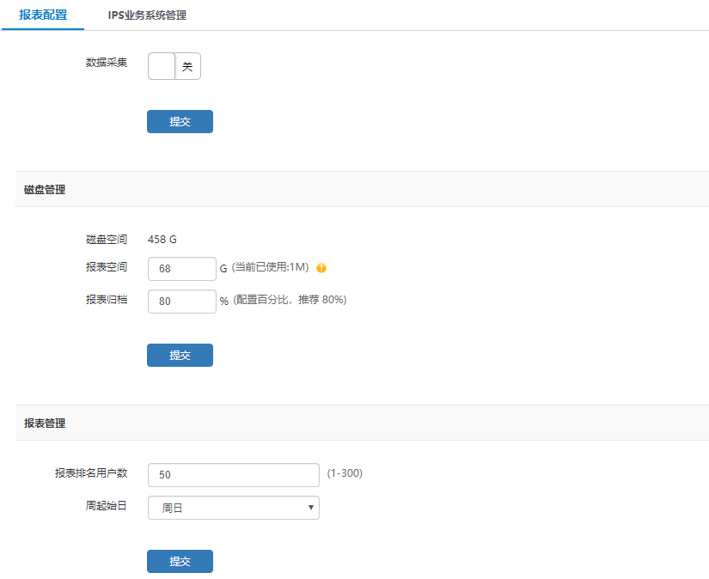

报表配置管理页面详细参数说明如表4-1所示。
            - 报表配置管理页面详细说明
标题项 | 说明
数据采集 | 数据统计功能的开关，默认关闭
报表空间 | 报表模块所使用的磁盘空间大小，推荐不超过磁盘空间的15%。
报表归档 | 报表阈值大小，当报表文件总体大小达到报表空间设置大小的归档百分比之后，将会删除最开始生成的历史报表文件，删除报表文件数减少到小于归档值之后不再删除。
报表排名用户数 | 报表任务中对用户数排名默认统计TOP50的用户数据，根据需求修改，最大配置300。
周起始日 | 此项仅对周报表任务有效，周起始日默认以周日开始。

IPS业务系统管理
              - 简介
系统可以根据配置的业务系统和内容生成IPS网络安全分析报表，通过对业务和用户的受攻击、威胁情况进行统计分析，为用户提供详细、多维度的安全分析统计报告。报表内容包括威胁分布、攻击趋势、攻击源TOP、攻击目的TOP、日志级别分布、IPS事件TOP、攻击协议分布。
针对业务系统的安全分析就是对发生在该业务系统的网络范围内的攻击进行统计分析，输出报表。IPS业务系统管理用于配置网络中业务系统和IP的对应关系，可以对内网区域进行标识和逻辑划分，针对每个业务系统输出报表，内容包括排名、业务系统、攻击次数、占比等。
一个业务系统可以是一个或者多个IP网段，同一个报表任务中的不同业务系统IP不可冲突。
              - IPS业务系统管理
通过菜单“数据中心 > 统计报表 > 配置管理 > IPS业务系统管理”，即可进入IPS业务系统管理配置界面，配置IPS业务系统信息，如图4-83所示。

          - IPS业务系统管理页面
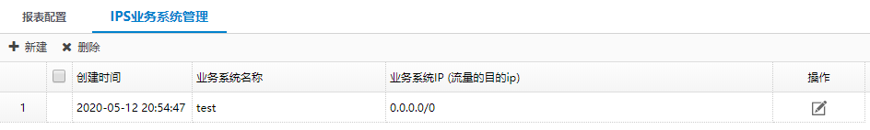

IPS业务系统管理参数说明如表4-1所示。
            - IPS业务系统管理参数说明
参数 | 说明
创建时间 | 创建IPS业务系统管理配置策略的时间.
业务系统名称 | 创建IPS业务系统管理配置的名称.
业务系统IP | 创建IPS业务系统管理配置添加的IP地址.
是否使用 | IPS业务系统被报表任务引用的状态，被引用显示已使用，未引用则显示未使用。
操作 | 此项仅对未引用的IPS业务系统进行编辑操作。

              - 新建IPS业务系统
单击“新建”按钮，可以创建IPS业务系统，如图4-84所示。

          - 新建IPS业务系统管理
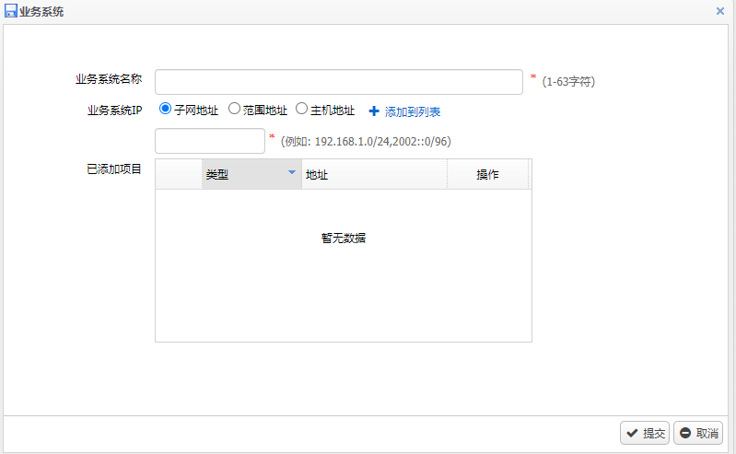

            - 新建IPS业务系统管理配置参数说明
参数 | 说明
业务系统名称 | 创建IPS业务系统管理配置的名称。
业务系统IP | 创建IPS业务系统管理配置添加的IP地址，IP地址格式支持：子网地址、范围地址和主机地址三种。
已添加项目 | 已添加的IP地址。

              - 配置报表
通过菜单“数据中心 > 统计报表 > 报表管理”，进入报表管理页面，新建或编辑管理报表，选择“自定义报表模板”，在订阅项目中单击选择“IPS网络安全分析”，弹出“IPS网络安全分析”界面，如图4-85所示。勾选“业务系统分布”，单击“请选择业务系统”，选择要生成报表的业务系统，如图4-86所示。单击“提交”按钮完成配置。
          - 设置IPS网络安全分析报表
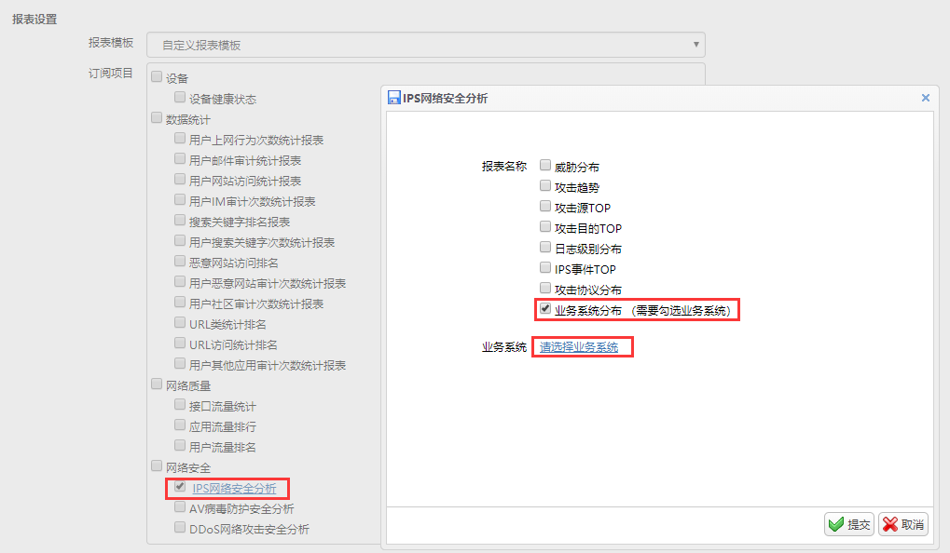

          - 选择IPS业务系统
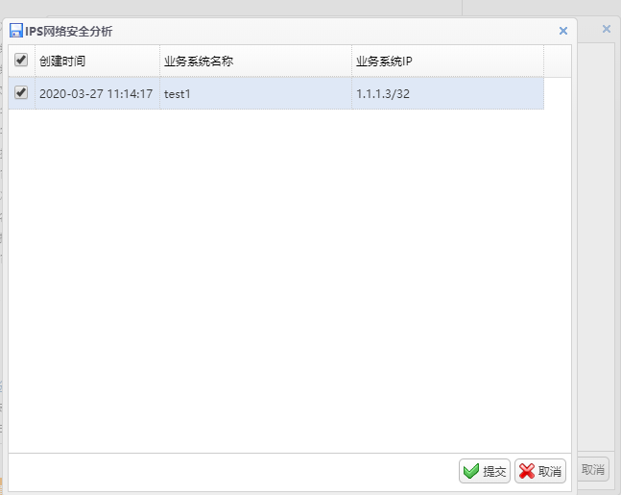

日志

日志概述
日志是设备在运行过程中输出的信息，通过查看日志，管理员可以实时了解网络中各种业务的运行状态，掌握设备上各个功能模块的运行情况。

日志的类型
日志功能记录并输出各种日志信息，分别是系统日志、控制日志、审计日志、安全日志和终端日志。详细分类如表5-1所示。
            - 日志分类
日志分类 | 日志名称 | 描述
系统日志 | 系统日志 | 系统状态，如接口up、down事件。
系统日志 | 操作日志 | 对系统执行的各类操作信息，如删除控制策略。
控制日志 | 应用控制日志 | 应用控制策略产生的日志。
控制日志 | 恶意URL日志 | 访问恶意网站产生的日志。
安全日志 | 入侵防御日志 | 入侵检测策略产生的日志。
安全日志 | 安全防护日志 | 网络层攻击防护产生的日志，如异常包攻击、扫描攻击、Flood攻击、ARP攻击、ND攻击产生的日志。
安全日志 | 病毒防护日志 | 病毒防护策略产生的日志。
安全日志 | WEB防护日志 | Web防护策略中精准访问控制和规则防护策略产生的日志。
安全日志 | 行为模型日志 | 行为模型策略产生的日志。
安全日志 | 防暴力破解日志 | 防暴力破解策略产生的日志。
安全日志 | 弱密码防护日志 | 弱密码防护策略产生的日志。
安全日志 | 非法外联防护日志 | 非法外联防护策略产生的日志。
审计日志 | 访问网站日志 | 访问网站产生的日志。
审计日志 | IM聊天软件日志 | 使用IM 即时通讯工具，如QQ、MSN等产生的日志。
审计日志 | 社区日志 | 浏览网络社区，微博、论坛时产生的的日志。
审计日志 | 搜索引擎日志 | 搜索引擎产生的日志。
审计日志 | 邮件日志 | 收发邮件时产生的的日志。
审计日志 | 文件传输日志 | 使用FTP等工具传输文件时产生的日志。
审计日志 | 娱乐/股票日志 | 访问娱乐、股票等网站或应用时产生的的日志。
审计日志 | 协议审计日志 | 使用FTP等基础网络协议的日志。
审计日志 | 数据库审计日志 | 用户操作数据库行为产生的日志。
审计日志 | 其他应用日志 | 其它类型的应用日志，如使用P2P、网银等应用产生的日志。
终端日志 | 用户上下线日志 | 认证用户上下线的日志。
终端日志 | 共享接入日志 | 共享上网被惩罚阻断或限速的日志。
终端日志 | 移动终端日志 | 移动终端接入的日志。
终端日志 | 流量限额日志 | 用户流量限额策略产生的日志。
终端日志 | DDI终端用户日志 | 当开启DDI终端用户同步，DDI设备将终端上下线信息同步给设备后会产生DDI终端用户日志。
终端日志 | 用户自注册日志 | 本地Web认证启用自注册后，终端用户在自注册页面提交注册申请产生的日志，以及管理员对自注册申请进行审批产生的日志。
终端准入日志 | 聊天日志 | 客户端审计开启聊天审计后，设备记录终端客户使用聊天工具聊天的日志。
终端准入日志 | 浏览器日志 | 客户端审计开启浏览器上网审计后，设备记录终端客户浏览网页的日志。
终端准入日志 | 邮件日志 | 客户端审计开启邮件审计后，设备记录终端客户使用邮件的日志。
终端准入日志 | USB事件日志 | 客户端审计开启USB审计后，设备记录终端客户使用USB设备的日志。
终端准入日志 | 进程列表日志 | 启客户端审计开启进程列表审计后，设备记录终端PC进程列表的日志。
系统会话日志 | 系统会话日志 | 设备根据系统会话日志设定的匹配条件，记录系统产生会话的日志信息。
翻墙控制日志 | 翻墙控制日志 | 当内网用户通过翻墙软件访问外网时，设备上记录识别到的翻墙控制日志。

日志的等级
日志信息是根据日志信息的严重程度区分的，根据严重程度不同，日志的严重等级可以分为8级，日志的级别如表5-1所示。
            - 日志的级别
级别 | 级别号 | 描述
紧急（emergencies） | 0 | 系统不可用信息
警报（alerts） | 1 | 需要立即处理的信息，如设备收到攻击等
严重（critical） | 2 | 危机的信息，如硬件出错
错误（errors） | 3 | 错误信息
警告（warnings） | 4 | 报警信息
通告（notifications） | 5 | 非错误信息，但需要特殊处理
信息（informational） | 6 | 通知信息
调试(debug) | 7 | 一般作为模块内部调试信息用

日志信息输出
日志信息可以输出到不同的目的地，支持以下几种日志信息输出目的地，用户可以根据自己的需要指定。具体的日志输出如表5-1所示。
            - 日志信息输出
目的地 | 描述
server | 系统可以将日志发向syslog服务器
local | 默认情况下，系统将日志记录在本地数据库

配置日志服务器
为减轻设备自身的存储压力，管理员可以配置日志服务器，将日志发送到指定的Syslog服务器。
还可同时配置日志服务器接收日志信息的端口号（该值需要和日志服务器的设置一致，缺省为514）。如果设备侧配置的日志服务器接收日志信息的端口号与日志服务器侧不一致，则日志服务器将无法接收日志信息。
点击“系统管理 > 系统设定 > 日志设定 > 日志服务器”，进入日志服务器的配置页面，如图5-1所示。
          - 日志服务器配置
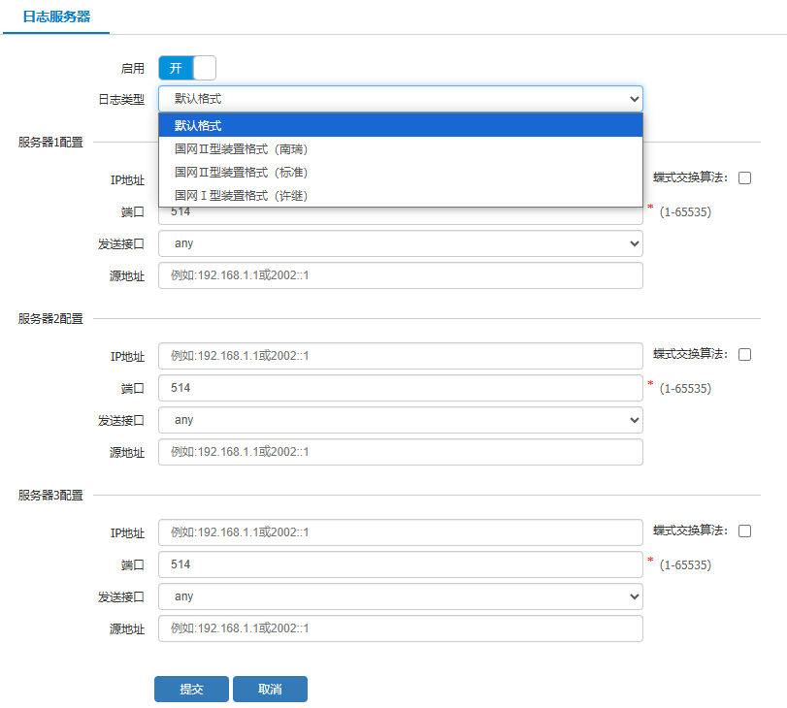

日志服务器的详细配置表如表5-1所示：
            - 日志服务器的详细配置
配置项 | 说明
启用 | 开启或关闭日志服务器。如关闭，日志将存储在设备的本地硬盘。
日志类型 | 点击选择发送Syslog日志的格式：支持默认格式、国网Ⅱ型装置格式（南瑞）、国网Ⅱ型装置格式（标准）和国网Ⅰ型装置格式（许继）。  - 设备默认以“默认格式”发送；  - 选择“国网Ⅱ型装置格式（南瑞）”后，设备按照南瑞平台电力日志格式发送syslog日志。  - 选择“国网Ⅱ型装置格式（标准）”后，设备按照科东及标准平台电力日志格式发送SYSLOG日志。  - 选择“国网Ⅰ型装置格式（许继）”后，设备按照国网（许继）电力日志格式发送SYSLOG日志。
服务器配置 | 最多可设置三台服务器。
IP地址 | 设置日志服务器的IP地址，支持IPv4及IPv6地址。
蝶式交换算法 | 勾选复选框加密日志，防止传输过程中出现信息泄露。日志加密功能需结合第三方数据中心，发送给标准日志服务器时无需启用。
端口 | 日志服务器的端口号。
发送接口 | 指定日志从设备发送到Syslog服务器使用的接口。
源地址 | 设置日志的源IP地址。如无特殊需求，请勿设置此选项，系统将自动选择。在配置有VPN的情况下，如需通过VPN隧道发送日志，可将源IP地址设置为隧道接口的IP地址。

配置日志过滤
日志过滤的功能是对已经产生的日志进行过滤，包括以下功能：
- 已经产生的日志是否记录在本地。
- 哪种级别以上的日志，发送给远端的日志服务器。
点击“系统管理 > 系统设定 > 日志设定 > 日志过滤”，进入日志过滤的配置页面，如图5-2所示：
          - 日志过滤配置
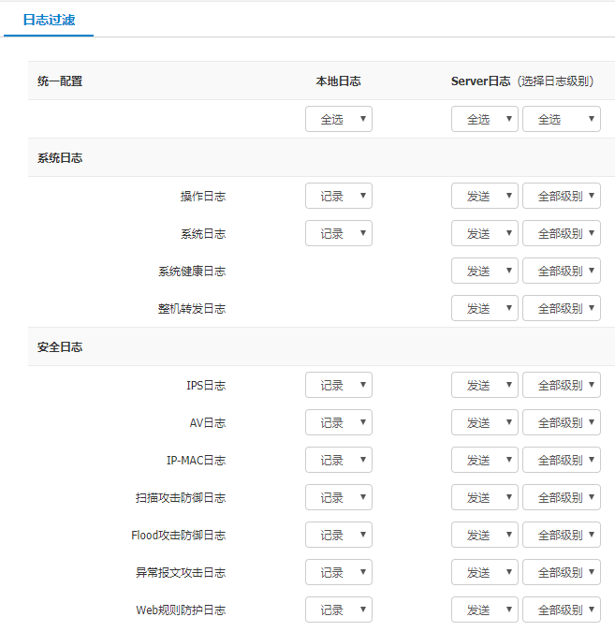

日志过滤的详细配置如下表所示：
            - 日志过滤详细配置
配置项 | 说明
本地日志 | 配置是否记录本地日志
Server日志 | 配置日志是否发送到日志服务器  - 不发送表示不发送到日志服务器  - 发送，发送指定级别的日志到日志服务器，全部级别发送所有的日志到日志服务器  缺省情况下，本地不记录会话日志和NAT，其它类型的日志本地会记录，对发送到远端的日志不做过滤

配置日志保存期限
选择“系统管理>系统设定>日志设定>日志保存期限”，可以设置日志保存的期限。
          - 日志保存期限设定
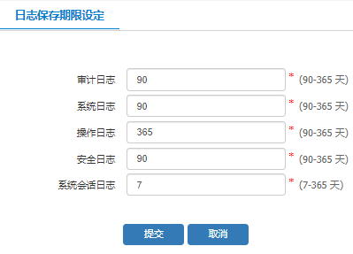

系统会话日志设定
在菜单栏选择“系统管理>系统设定>日志设定>会话日志设定”进入会话日志设定配置页面，勾选所要记录的会话日志类型，包括会话创建日志，会话结束日志、长连接会话日志及DNS会话日志；选择匹配条件，点击<提交>。
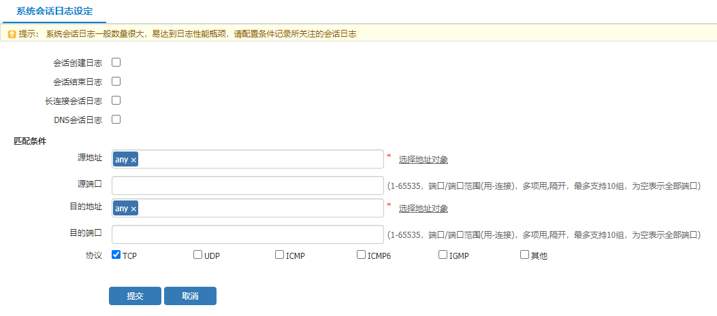

详细配置请参见下表。
配置项 | 说明
会话创建日志 | 勾选后记录会话创建日志。
会话结束日志 | 勾选后记录会话结束日志。
长连接会话日志 | 勾选后记录长连接会话日志。
长连接会话日志间隔 | 设置记录长连接会话日志的时间间隔，取值范围是1-60分钟，默认是5分钟。
DNS会话日志 | 勾选后记录DNS会话日志。
匹配条件 | 设置会话日志的匹配条件，根据匹配条件记录会话日志数据。匹配条件可以为源地址/端口、目的地址/端口及协议类型。  协议类型可以选择TCP、UDP、ICMP、ICMP6、IGMP等。

系统会话日志一般数量很大，易达到日志性能瓶颈，请配置条件记录所关注的会话日志。

日志信息查询

系统日志
系统日志记录系统的状态信息，比如接口的up/ down、管理的登录、退出等。点击“数据中心 > 日志中心 > 系统日志”，进入系统日志的查询界面，如图5-4所示。
          - 系统日志查询页面
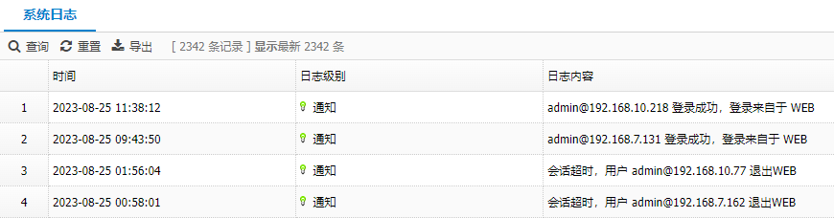

操作日志
操作日志记录着管理员对系统的操作，比如操作管理员、操作员IP、操作详细信息等。点击“数据中心 > 日志中心 > 操作日志”，进入操作日志的查询界面，如图5-5所示。
          - 操作日志查询界面
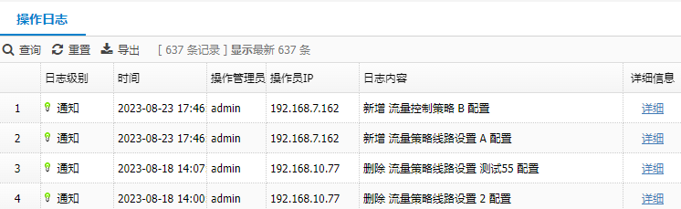

控制日志查询
              - 应用控制日志
应用控制日志记录着应用控制策略产生的日志。通过“策略配置 > 控制策略”，创建“应用过滤”或者“URL控制”策略，且在“系统管理 > 系统设定 > 日志设定 > 日志过滤”中，配置发送或记录“应用控制日志”。当通过设备的流量匹配到应用控制策略时，将会产生应用控制日志信息。详细配置请参见“控制策略”章节。
点击“数据中心 > 日志中心 > 控制日志 > 应用控制日志”，进入应用控制日志的查询界面，如图5-6所示。
          - 应用控制日志查询页面
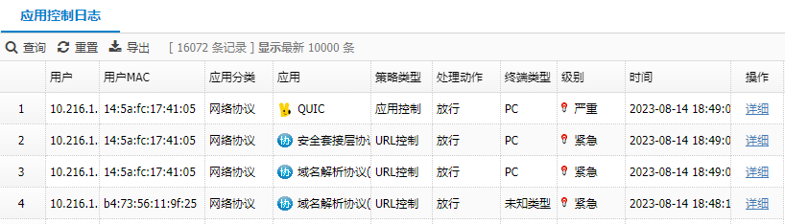

点击对应应用控制日志的<详细>按钮，可以查看日志的详细信息，如图5-7所示。在日志详情的下方，点击<上一条>、<下一条>可以切换到上一条或下一条日志的详情界面。
          - 应用控制日志详情
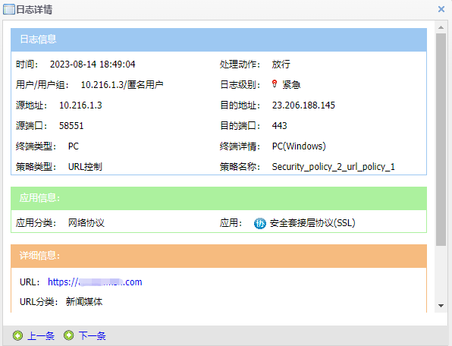

点击<查询>按钮，可以查看根据设定的条件，查询关心的日志。
              - 恶意URL日志
恶意URL日志记录着访问恶意网站的信息，包括用户IP、MAC，访问的源地址、目的地址、网站名称、URL名称以及用户的终端信息等。通过“策略配置 > 控制策略”，创建“恶意URL”过滤策略，且在“系统管理 > 系统设定 > 日志设定 > 日志过滤”中，配置发送或记录“恶意URL日志”。当通过设备的流量匹配到恶意URL策略时，将会产生应用控制日志信息。
点击“数据中心 > 日志中心 > 控制日志 > 恶意URL日志”，进入恶意URL的查询界面，如图5-8所示。
          - 恶意URL日志查询页面
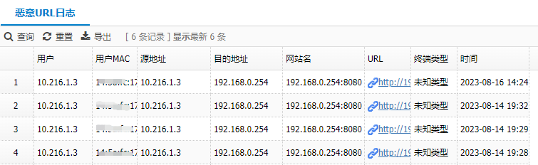

点击<查询>按钮之后，可以查询符合设置条件的日志。

审计日志查询
审计日志主要记录用户访问各种网站的应用情况。根据应用类型的不同，将应用审计日志分为访问网站日志、IM聊天软件日志、社区日志、搜索引擎日志、邮件日志、文件传输日志、娱乐/股票日志、协议审计日志、数据库审计日志以及其他应用日志。
通过“策略配置 > 审计策略”，创建审计策略，通过“系统管理 >日志设定>日志过滤”，在“上网行为日志”中，配置记录或发送的审计日志类别。当通过设备的流量匹配到审计策略时，根据访问网站的应用类型，产生对应的审计日志信息。详细配置请参见“审计策略”章节。
              - 访问网站日志
访问网站日志记录用户访问合法网站的信息，包括访问网站的URL的分类、链接、标题、时间，以及用户的IP、MAC等信息。
点击“数据中心 > 日志中心 > 审计日志 > 访问网站日志”，进入访问网站日志的查询界面，如图5-9所示。
          - 访问网站日志查询页面
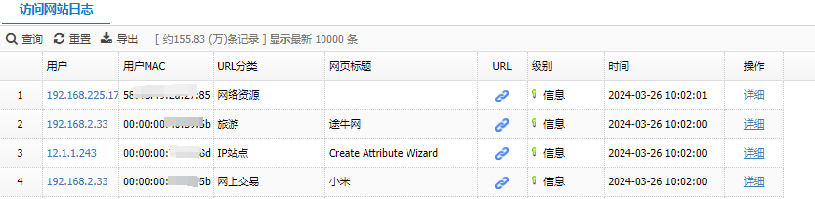

点击对应访问网站日志的<详细>按钮，可以查看日志的详细信息，如图5-10所示。在日志详情的下方，点击<上一条>、<下一条>可以切换到上一条或下一条日志的详情界面。
          - 访问网站日志详情
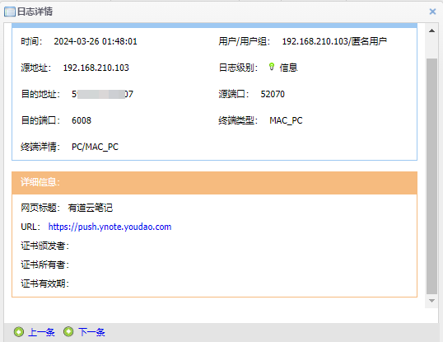

点击<查询>按钮之后，可以查询符合设置条件的日志。
              - IM聊天软件日志
IM聊天软件日志记录着IM聊天软件使用相关的信息，点击“数据中心 > 日志中心 > 审计日志 > IM聊天软件日志”，进入IM聊天软件日志的查询界面，如图5-11所示。
          - IM聊天软件日志查询页面
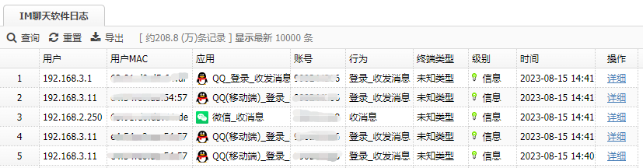

点击对应IM聊天日志的<详细>按钮，可以查看日志的详细信息，如图5-12所示。在日志详情的下方，点击<上一条>、<下一条>可以切换到上一条或下一条日志的详情界面。
          - IM聊天软件日志详情
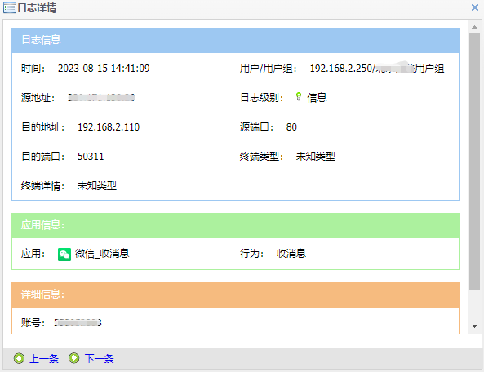

点击<查询>按钮之后，可以查询符合设置的条件的日志。
              - 社区日志
社区日志记录着微博、BBS、博客等网络社区相关的信息，点击“数据中心 > 日志中心 > 审计日志 > 社区日志”，进入社区日志的查询界面，如图5-13所示。
          - 社区日志查询页面
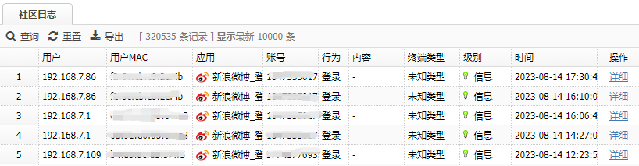

点击对应社区日志的<详细>按钮，可以查看日志的详细信息，如图5-14所示。在日志详情的下方，点击<上一条>、<下一条>可以切换到上一条或下一条日志的详情界面。
          - 社区日志详情
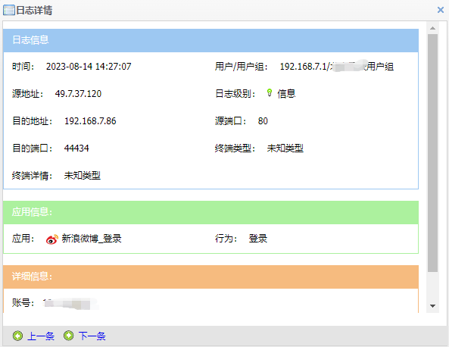

              - 搜索引擎日志
搜索引擎日志记录着搜索引擎使用的信息，点击“数据中心 > 日志中心 > 审计日志 > 搜索引擎日志”，进入搜索引擎日志的查询界面，如图5-15所示。
          - 搜索引擎日志查询页面
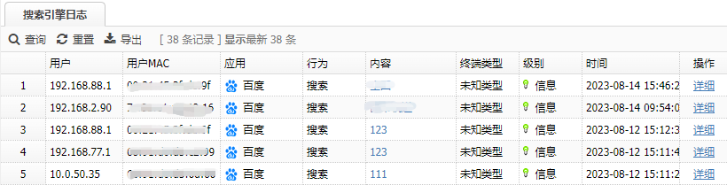

点击对应日志的<详细>按钮，可以查看日志的详细信息，如图5-16所示。在日志详情的下方，点击<上一条>、<下一条>可以切换到上一条或下一条日志的详情界面。
          - 搜索引擎日志详情
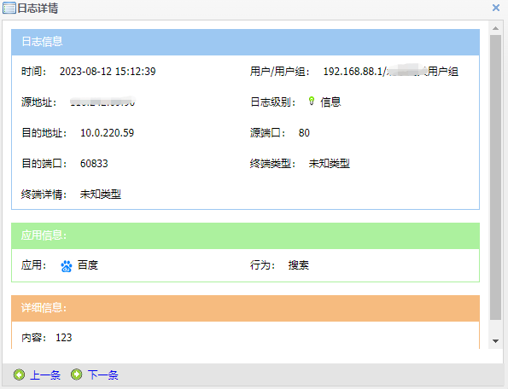

              - 邮件日志
邮件日志记录通过SMTP、IMAP、POP3收发邮件的信息，点击“数据中心 > 日志中心 > 审计日志 > 邮件日志”，进入邮件日志的查询界面，如图5-17所示。
          - 邮件日志查询页面
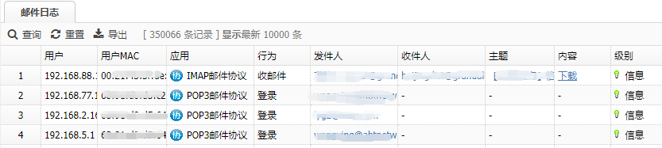

              - 文件传输日志
命令日志记录网盘和FTP、telnet使用的信息，点击“数据中心 > 日志中心 > 审计日志 > 文件传输日志”，进入文件传输日志的查询界面，如图5-18所示。
          - 文件传输日志查询页面
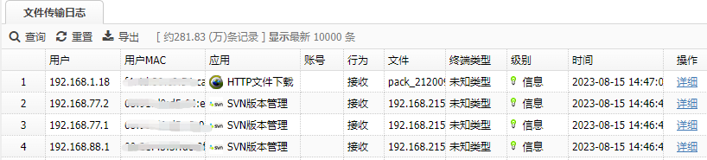

点击对应日志的<详细>按钮，可以查看日志的详细信息，如图5-19所示。在日志详情的下方，点击<上一条>、<下一条>可以切换到上一条或下一条日志的详情界面。
          - 文件传输日志详情
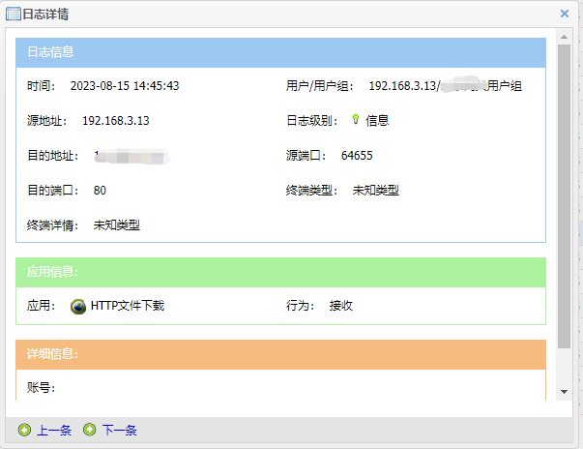

              - 娱乐/股票日志
娱乐/股票日志记录用户上网娱乐信息，如看视频、玩在线游戏、听音乐、炒股等行为，点击“数据中心 > 日志中心 > 审计日志 > 娱乐/股票日志”，进入娱乐/股票日志的查询界面，如图5-20所示。
          - 娱乐/股票日志查询页面
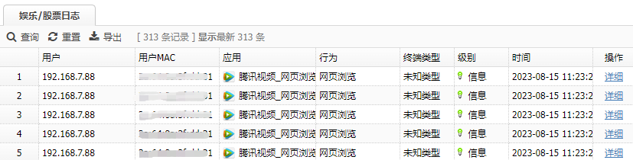

              - 协议审计日志
协议审计日志记录基础网络协议的信息，如账号、文件名、命令操作等行为，点击“数据中心 > 日志中心 > 审计日志 >协议审计日志”，进入娱乐/股票日志的查询界面，如下图所示。
          - 娱乐/股票日志查询页面
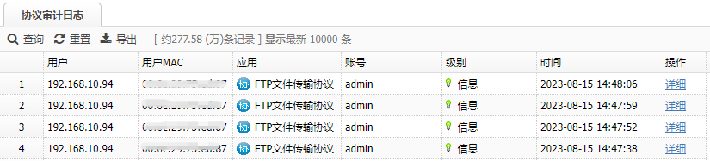
              - 数据库审计日志
数据库审计日志记录用户操作数据库行为产生的日志信息。
通过“策略配置 > 审计策略”，配置数据库审计策略，在“系统管理>系统设定>日志设定>日志过滤”中，配置记录“数据库审计日志”后，当内网用户通过设备连接审计的数据库对象，并操作数据库语句时，匹配到配置的数据库审计策略，设备上可产生相关的数据库审计日志。详细配置请参见“审计策略”章节。
选择“数据中心 > 日志中心 > 审计日志 >数据库审计日志”，可以查看用户操作数据库的详细日志信息，如下图所示。
          - 数据库审计日志查询页面
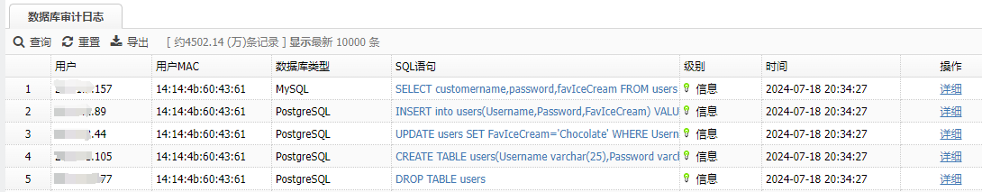

              - 其它应用日志
其它应用日志是除了聊天软件、社区、邮件、搜索引擎、命令之外的应用审计日志，点击“数据中心 > 日志中心 > 审计日志 > 其它应用日志”，进入其它应用日志的查询界面，如图5-23所示。
          - 其它应用日志查询页面
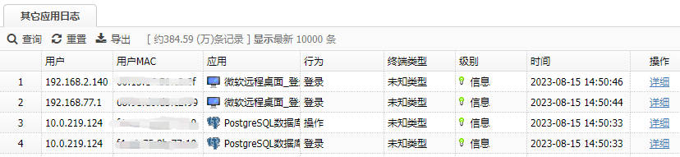

安全日志查询
              - 入侵防御日志
入侵日志
入侵防御日志记录着针对网络的IPS攻击的日志。通过“策略配置 > 控制策略”，配置“入侵防御”策略，选择规则模板，并勾选相应选项；在“系统管理 > 系统设定 > 日志设定 > 日志过滤”中，配置发送或记录“安全日志 > IPS日志”。当通过设备的流量命中了配置的入侵防御策略，将会产生入侵日志信息。详细配置请参见“入侵防御”章节。
点击“数据中心 > 日志中心 > 安全日志 > 入侵防御日志”，进入入侵防御日志的查询界面，如图5-24所示。
          - 入侵防御日志查询页面
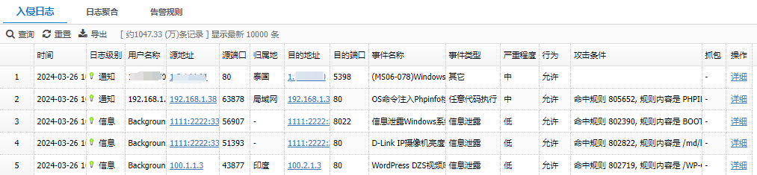

点击<查询>按钮之后，可以查询符合设置条件的日志。
日志聚合
IPS入侵日志支持聚合，系统可将符合聚合规则（协议ID相同、特征规则ID相同）的日志信息进行聚合，从而减少日志数量，避免日志服务器接受冗余的日志信息。系统仅支持聚合由IPS功能所产生的日志信息。聚合的前提条件是特征规则ID、应用必须相同，然后根据聚合方式进行聚合。该功能默认为关闭状态。
点击“数据中心>日志中心>安全日志>入侵防御日志>日志聚合”进入日志聚合配置界面，可选择不聚合、按规则聚合、按源IP聚合、按目的IP聚合、按源目的IP聚合5种日志聚合方式。详细配置请参考“入侵防御”章节。
          - 日志聚合页面
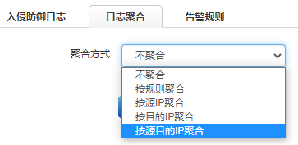

            - 日志聚合参数说明
参数 | 说明
不聚合 | 默认不聚合。
按照规则聚合 | 是指一段时间之内相同规则ID、相同应用的事件只会产生一条日志。
按源IP聚合 | 是指一段时间之内相同源IP、相同规则ID、相同应用的事件只会产生一条日志。
按目的IP聚合 | 是指一段时间之内相同目的IP、相同规则ID、相同应用的事件只会产生一条日志。
按源目IP聚合 | 是指一段时间之内相同源IP、相同目的IP、相同规则ID、相同应用的事件只会产生一条日志。

            - 告警规则
告警规则主要针对记录IPS攻击的日志按照匹配条件进行syslog或者邮件告警。点击“数据中心 > 日志中心 > 安全日志 > 入侵防御日志>告警规则”，点击“新建”按钮进入告警规则的配置界面，如图5-26所示。
          - 告警规则页面
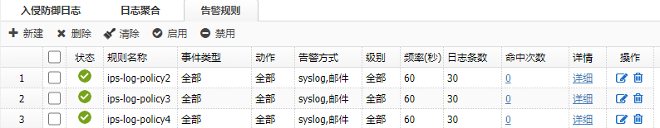

            - 入侵检测告警规则界面详细说明
配置项 | 说明
新建 | 新建入侵检测告警规则
删除 | 删除入侵检测告警规则
清除 | 清除入侵检测告警规则命中次数统计及日志
启用 | 启用入侵检测告警规则
禁用 | 禁用入侵检测告警规则
状态 | 显示告警规则启用或禁用状态
规则名称 | - 自定义的告警规则名称
事件类型 | IPS事件类型
动作 | IPS事件处理行为，包括允许和拒绝
告警方式 | 支持syslog和邮件两种告警方式
级别 | 根据严重程度的不同，日志分为以下几个级别：  - 信息  - 通知  - 警告  - 告警
频率(秒) | 告警检测的时间阈值
日志条数 | 告警检测的IPS日志条数阈值
命中次数 | 告警检测命中次数统计

              - 安全防护日志
安全防护日志记录着针对网络层攻击的安全防护产生的日志。在“策略配置 > 安全设置 > 安全防护”中，配置“ARP/ND攻击防护/异常包攻击防御/DOS攻击防护”，且在“系统管理> 系统设定 > 日志设定 > 日志过滤 > 安全日志”中，配置记录或发送对应的日志类别。当通过设备的流量命中了配置的安全防护策略，检测到网络攻击，将会产生对应的安全防护日志信息。详情请参见“安全防护”章节。
点击“数据中心 > 日志中心 > 安全日志 > 安全防护日志”，进入安全防护日志的查询界面，如图5-27所示。
          - 安全防护日志查询页面
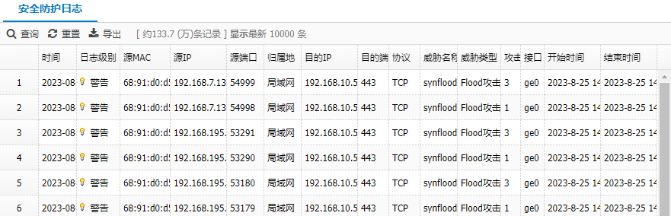

点击<查询>按钮之后，可以查询符合设置条件的日志。
              - 病毒防护日志
病毒防护日志记录着针对网络的AV攻击的日志。通过“策略配置 > 控制策略”，启用“病毒防护”策略，选择防护项目，并勾选“日志”；在“系统管理> 系统设定 > 日志设定 > 日志过滤”中，配置发送或记录“安全日志 > AV日志”。当通过设备的流量命中了配置的病毒防护策略，检测到病毒攻击，将会产生病毒防护日志信息。详情请参见“病毒防护”章节。
点击“数据中心 > 日志中心 > 安全日志 > 病毒防护日志”，进入病毒防护日志的查询界面，如下图所示。
          - 病毒防护日志查询页面
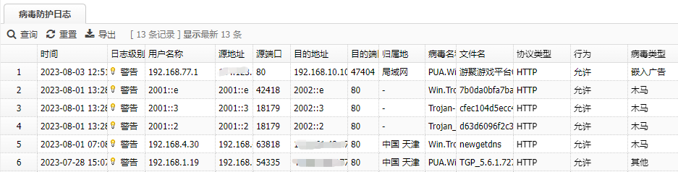

点击<查询>按钮之后，可以查询符合设置条件的日志。
              - WEB防护日志
            - 规则防护日志
WEB防护日志记录着针对网络的WEB攻击行为。点击“数据中心 > 日志中心 > 安全日志 > WEB防护日志”，进入WEB防护日志的查询界面，如图5-29所示。
          - 规则防护日志查询页面
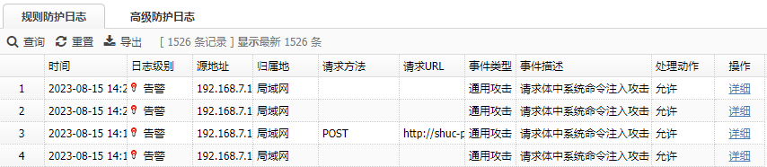

点击<查询>按钮之后，可以查询符合设置条件的日志。
WEB高级防护日志记录着针对网络的高级防护攻击行为。点击“数据中心 > 日志中心 > 安全日志 > WEB防护日志>高级防护日志”，进入高级防护日志的查询界面，如图5-30所示。
          - 高级防护日志查询页面
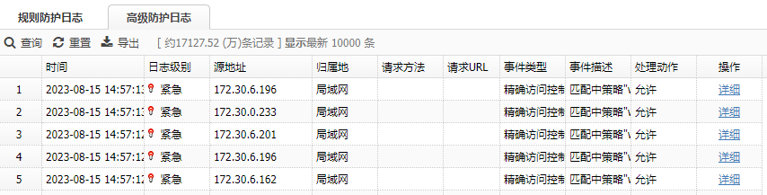

点击<查询>按钮之后，可以查询符合设置条件的日志。
              - 防暴力破解日志
防暴力破解日志记录着针对网络的防暴力破解攻击行为。点击“数据中心 > 日志中心 > 安全日志 > 防暴力破解日志”，进入防暴力破解日志的查询界面，如图5-31所示。
          - 防暴力破解日志查询页面
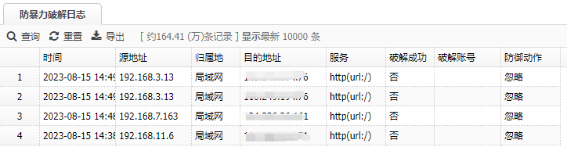

点击<查询>按钮之后，可以查询符合设置条件的日志。
              - 弱密码防护日志
弱密码防护日志记录着针对网络的弱密码防护行为。点击“数据中心 > 日志中心 > 安全日志 > 弱密码防护日志”，进入弱密码防护日志的查询界面，如图5-32所示。
          - 弱密码防护日志查询页面
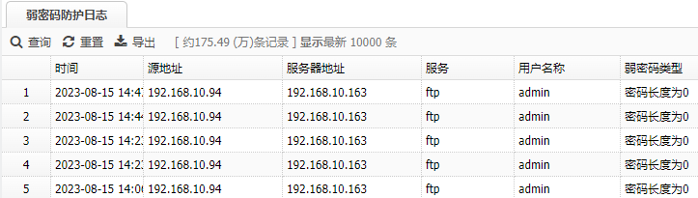

点击<查询>按钮之后，可以查询符合设置条件的日志。
              - 行为模型日志
行为模型日志记录着针对网络的行为模型攻击行为。在“策略配置 > 安全设置 > 安全防护 > 行为模型”中，配置，开启DNS隧道检测，且勾选“日志”。当检测出来隧道攻击后，设备将会产生行为模型日志。详情请参见“安全防护”章节。
点击“数据中心 > 日志中心 > 安全日志 > 行为模型日志”，进入行为模型日志的查询界面，如图5-33所示。
          - 行为模型日志查询页面
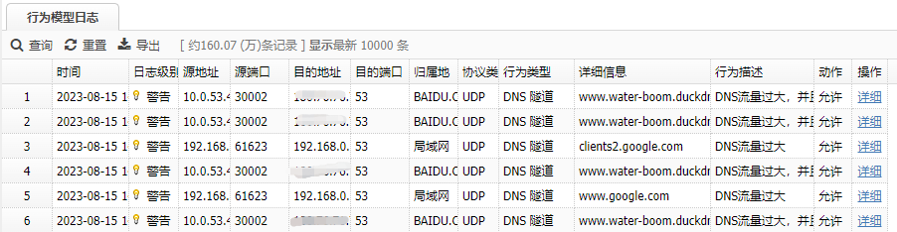

点击<查询>按钮之后，可以查询符合设置条件的日志。
              - 非法外联防护日志
非法外联防护日志记录着针对网络的非法外联防护攻击行为。点击“数据中心 > 日志中心 > 安全日志 >非法外联防护日志”，进入非法外联防护日志的查询界面，如图5-34所示。
          - 非法外联防护日志查询页面
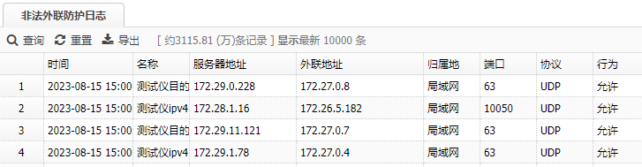

点击<查询>按钮之后，可以查询符合设置条件的日志。

终端日志
              - 共享接入日志
通过“策略配置 > 共享接入管理”开启用户共享检测，并选择“发送日志”在“系统管理 > 系统设定 > 日志设定 > 日志过滤”中，配置发送“共享接入日志”。当设备检测到用户在PC启用共享上网功能，接入多个移动终端上网，达到共享接入移动终端阈值被阻断或限速时，将会产生对应的共享接入日志信息。详细配置请参见“共享接入管理”章节。
选择“数据中心 > 日志中心 > 终端日志 > 共享接入日志”，进入共享接入日志页面，可以查看设备监控共享上网被惩罚阻断或限速的日志。
          - 共享接入日志
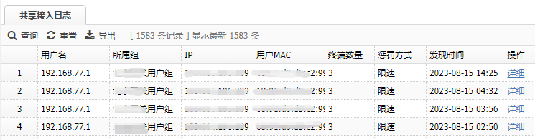

              - 用户上下线日志
用户上下线日志记录认证用户上下线的日志信息，如果配置了用户认证策略，且在“系统管理 > 系统设定 > 日志设定 > 日志过滤”中，配置发送或记录“用户上下线日志”。当用户通过对应的认证方式认证上线或下线时，将会产生相关的用户上下线日志信息。
点击“数据中心 > 日志中心 > 终端日志 > 用户上下线日志”，进入用户上下线日志日志的查询界面，如图5-36所示。
          - 用户上下线日志查询页面
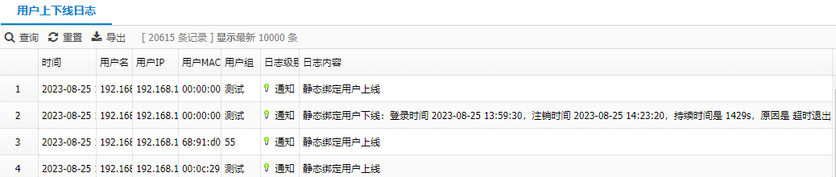

点击<查询>按钮之后，可以查询符合设置条件的日志。
              - 移动终端日志
通过“策略配置 > 移动终端管理 > 终端接入配置”配置启用移动终端管理，在“系统管理 > 系统设定 > 日志设定 > 日志过滤”中，配置发送或记录“移动终端日志”。当设备检测到用户上网流量中有移动终端流量时，将会产生相关的移动终端日志信息。详细配置请参见“移动终端管理”章节。
通过菜单“数据中心 > 日志中心 > 终端日志 > 移动终端日志”，进入如图5-37所示页面。在该页面上可以查看移动终端接入的日志信息。
          - 移动终端日志

              - 流量限额日志
流量限额日志是记录对用户流量或时长进行限制的日志。通过“策略配置 > 用户限额策略”配置限额策略，在“系统管理 > 系统设定 > 日志设定 > 日志过滤”中，配置记录或发送“流量限额日志”。当设备检测到用户上网的流量达到限额阈值时，将会产生相关的流量限额日志信息。详细配置请参见“限额策略”章节。
通过菜单“数据中心 > 日志中心 > 终端日志 > 流量限额日志”，进入流量限额日志页面。在该页面上可以查看用户流量限额策略产生的日志信息。
          - 流量限额日志
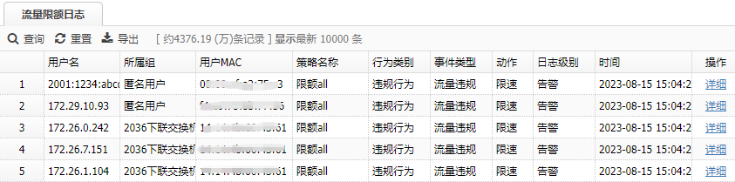
              - DDI终端用户日志
进入“用户管理 > 认证管理 > 高级选项 > 第三方用户同步 > 其它用户同步”，勾选DDI终端用户启用（此功能依赖于第三方DDI服务器，需要服务器将终端型号信息同步给设备），当开启DDI终端用户同步，DDI设备将终端上下线信息同步给设备后会产生DDI终端用户日志。
选择“数据中心 > 日志中心 > 终端日志 > DDI终端用户日志”，即可进入DDI终端用户日志。
          - DDI终端用户日志
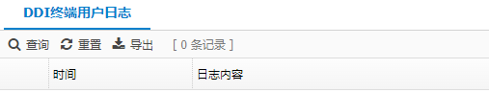

              - 用户自注册日志
用户自注册日志包括用户注册申请日志和用户注册审批日志，记录本地Web认证启用户自注册后，终端用户在自注册页面提交注册申请产生的日志，以及管理员对自注册申请进行审批产生的日志。
选择“数据中心 > 日志中心 > 终端日志 > 用户自注册日志”，即可进入用户自注册日志。
          - 用户自注册日志
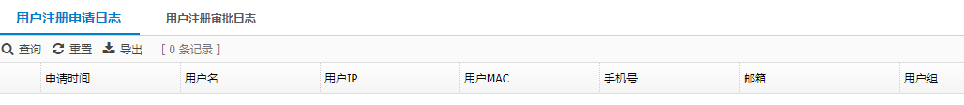

系统会话日志
选择“系统设定>日志设定>会话日志设定”设置会话日志，详细配置请参见系统会话日志设定。
设置系统会话日志的匹配条件后，通过终端发送匹配条件的数据，设备上会记录系统产生会话的日志信息，通过菜单“数据中心 > 日志中心> 会话日志”查看设备记录的会话日志，如下图所示。
          - 会话日志查看
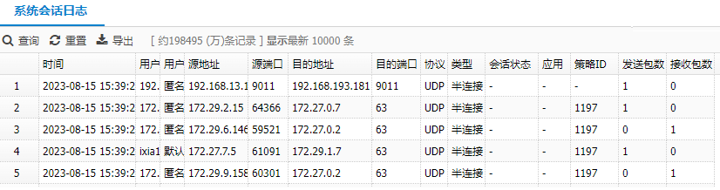

终端准入日志
设备与与插件对接，通过给终端推送插件，让终端安装插件的方式，实现对用户终端的行为审计。终端准入日志记录终端准入审计产生的日志，包括聊天日志、浏览器日志、邮件日志、USB事件日志、进程列表日志，如下图所示。详细配置请参见“终端准入管理”章节。
          - 终端准入-聊天日志
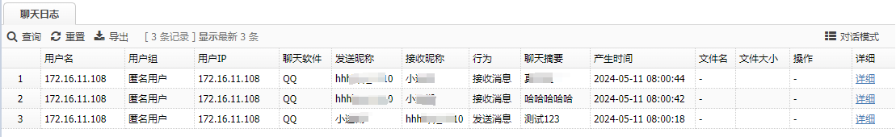

点击“下载”可以将传送的文件和图片下载到本地。
点击“详细”进行查看聊天的内容。
点击<查询>按钮，可以根据设定的条件，查询关心的日志。

翻墙控制日志
通过“策略配置 > 防翻墙配置”启用防翻墙配置，且勾选“日志”，在“系统管理 > 系统设定 > 日志设定 > 日志过滤”中，配置记录“翻墙控制日志”。当内网用户通过翻墙软件访问外网时可以识别到对应翻墙应用，设备上会产生识别到的翻墙控制日志。详细配置请参见“防翻墙配置”章节。
通过菜单“数据中心 > 日志中心 > 安全日志 > 翻墙控制日志”，查看识别到的翻墙日志信息，如下图所示。
          - 翻墙控制日志
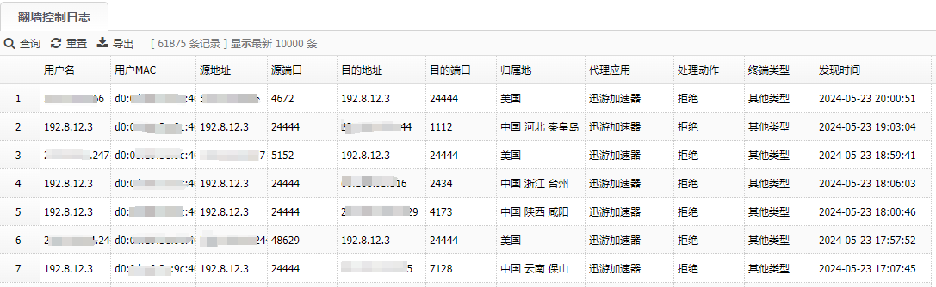

日志导出
日志支持导出功能，可以直接导出全部查询结果的日志数据，也可以输入查询条件后，导出过滤后的日志数据。
不查询直接导出：导出所有日志数据。最多支持导出100万条数据（即如果日志量超过100万条，则导出最近的100万条日志），最多导出180天的数据（即如果日志量跨度超过180天，则导出最近的180天的日志）。
查询后导出：导出经过查询后的日志数据。最多支持导出100万条数据。
以“访问网站日志”为例，日志导出的步骤如下：
              - 在导航栏中选择“数据中心>日志中心>审计日志>访问网站日志”，进入访问网站日志页面，如下图所示。
          - 访问网站日志页面
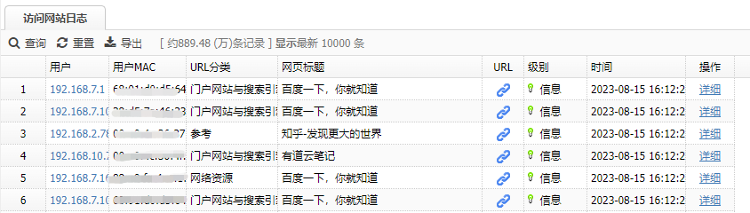

              - （可选）单击<查询>，弹出“日志过滤”页面，输入要查询的条件。
          - 日志过滤页面
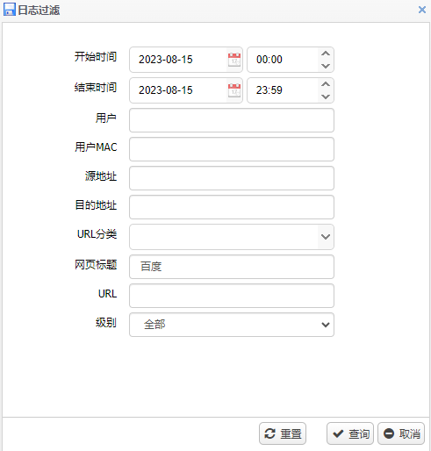

单击<查询>后，显示查询后的日志结果信息，如下图所示。
          - 日志查询结果页面
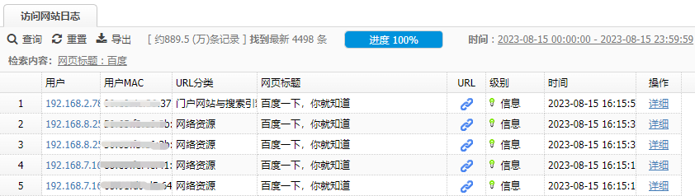

              - 单击<导出>，可以在弹出的过滤框中设置加密密码，如图5-47所示；单击<导出>，即可将导出的日志压缩包下载到本地，导出的文件如图5-48所示。
          - 导出过滤
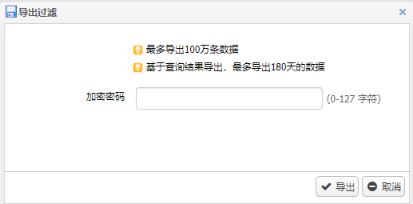

          - 导出日志文件


              - 将导出的日志文件解压缩（如果设置了加密密码，解压缩时需输入导出时设置的加密密码），压缩后的日志文件为CSV文件，如图5-49所示。
          - 审计日志导出的文件
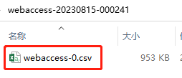
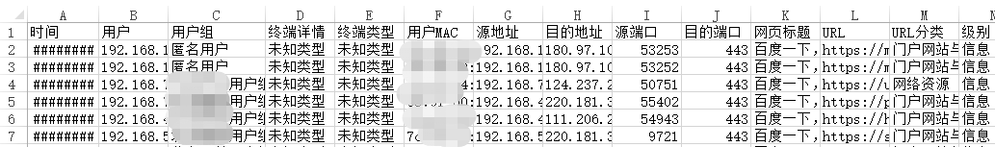

日志典型配置举例

组网需求
- 配置一台日志服务器接收日志，IP地址是192.168.1.73，端口是9988。
- 配置本地不记录操作日志，并且将告警级别以上的操作日志发送到日志服务器。

组网图
          - 配置日志组网图
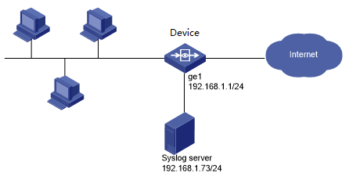

配置步骤
              - 配置日志服务器，点击“系统管理 > 系统设定 > 日志设定 > 日志服务器”，进入日志服务器的配置页面，日志服务器的IP为192.168.1.73，端口为9988，并勾选启用，如图5-51所示。点击<提交>按钮，完成日志服务器的配置。
          - 配置日志服务器
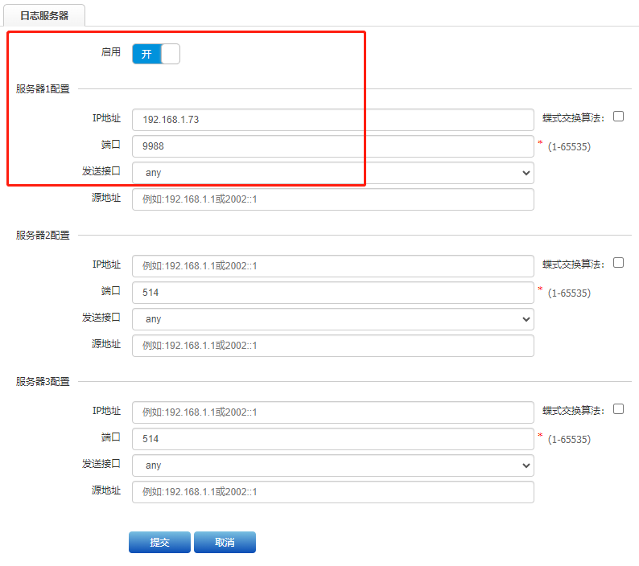
              - 点击“系统管理 > 系统设定 > 日志设定 > 日志过滤”，进入日志过滤的配置页面，将操作日志后面的本地日志改为不记录，Server日志改为发送，告警，如图5-52所示。点击<提交>按钮，完成日志过滤的配置
          - 日志过滤配置界面
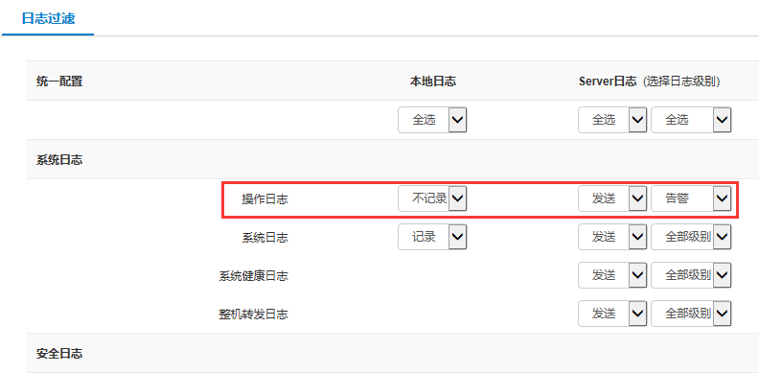

验证配置
执行告警级别以上的操作，不能从本地查询到操作日志，可以从日志服务器上查询到操作日志。

接口配置

物理接口配置

概述
            - 物理接口缺省配置
内容 | 缺省设置 | 备注
端口自协商配置 | on | 可以更改设置
端口MTU | 1500 | 可以更改设置
端口管理状态 | no shutdown | 可以更改设置

      - 物理接口在设备启动的时候就已经创建，不支持在设备运行过程中创建或者删除。
      - 可以通过修改以太网的端口的配置来改变物理接口的运行方式。

查看物理接口
如图6-1所示，点击导航栏中的“网络配置 > 接口配置 > 物理接口”，进入物理接口的显示界面。
          - 物理接口显示界面
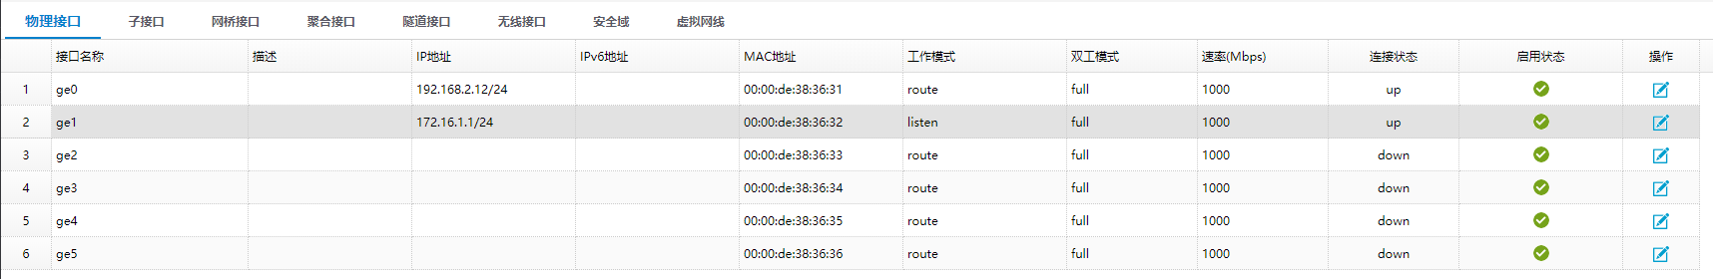

修改物理接口
点击图6-2物理口显示界面中，对应接口下的图标修改对应接口的配置，用户可通过修改接口配置更改其运行方式。
          - 物理口配置界面
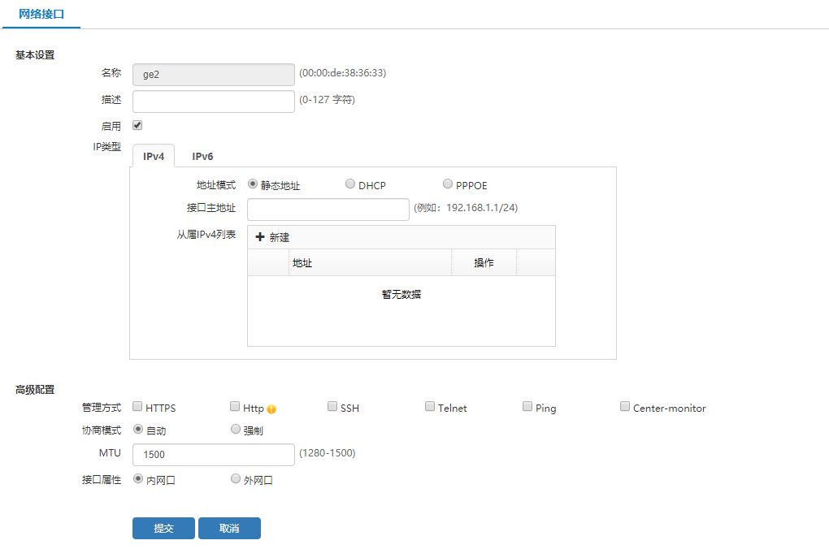

          - 物理口高级配置界面
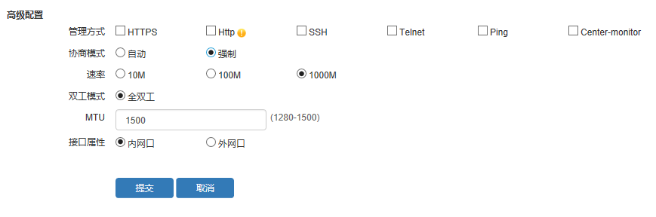
            - 物理接口配置详细描述表
配置项 | 说明
基本配置
名称 | 展示物理接口的名称及MAC地址。设备出厂时已经完成设置，无法修改。
描述 | 用户可根据需要添加接口的描述信息，0~127个字符。
启用 | 选中复选框启用该接口。
IP类型 | 为接口配置IP地址，支持IPv4和IPv6两种地址类型。选择页签配置对应的IP地址。
IP类型 | IPv4：支持三种地址模式，分别为静态地址、DHCP和PPPoE。  - 静态地址：手动指定静态的接口主IP地址和掩码及从属IP地址和掩码，如192.168.1.1/24，这种模式可以避免IP地址发生变化。主地址是接口的主要通信地址，优先级最高；从属IP地址是接口第二优先级的通信地址。如果设备接口主地址无法与接口网关通信，会依次轮询确认从属IP是否可以与接口网关通信。  - DHCP：将物理接口配置为DHCP客户端，自动从DHCP服务器获取IP地址。DHCP是动态主机配置协议（Dynamic Host Configuration Protocol）的缩写，能够自动为客户端分配适当的IP地址以及相关网络参数，从而简化网络管理。  - 接口主地址：展示DHCP服务器为该接口分配的IP地址。  - 优先级：配置DHCP优先级，范围1~255，数字越小，优先级越高，即系统优先分配优先级数值小的DHCP地址。  - DHCP属性：选择是否利用DHCP信息自动更新网关的默认路由或DNS服务器。  - PPPoE：将物理接口配置为PPPoE客户端。PPPoE是以太网上点对点协议（Point-to-Point Protocol over Ethernet）的缩写，在为客户端分配IP地址的同时，可以对客户端进行接入控制、验证以及计费。  - 接口主地址：展示PPPoE服务器为该接口分配的IP地址。  - 用户名：PPPoE拨号的用户名，通常由ISP服务商提供。  - 密码：PPPoE拨号的密码，通常由ISP服务商提供。  - 优先级：配置PPPoE优先级，范围1~255，数字越小，优先级越高，即系统优先分配优先级数值小的PPPoE地址。  - PPPoE属性：选择是否利用PPPoE信息自动更新网关的默认路由或DNS服务器。
IP类型 | IPv6：支持四种地址模式，分别为静态地址、DHCP、PPPoE和ND-RA。  - 静态地址模式：用户需手动添加接口主地址及从属地址，如FEC0::1/64。主地址是接口的主要通信地址，优先级最高；从属IP地址是接口第二优先级的通信地址。如果设备接口主地址无法与接口网关通信，会依次轮询确认从属IP是否可以与接口网关通信。勾选启用EUI-64复选框启用EUI-64。启用后，如果接口没有配置DHCP服务器，将会自动配置IPv6地址。EUI-64的构造规则是根据接口的MAC地址加上固定的前缀成一个IPv6地址：自动将48位以太网MAC地址扩展到64位，再组合一个64位的IPv6地址前缀组成一个IPv6地址。  - DHCP：将物理接口配置为DHCP客户端，自动从DHCP服务器获取到IPv6地址。  - PPPOE：将物理接口配置为PPPoE客户端。  - ND-RA：设备可以通过ND邻居发现模式从支持IPv6 ND邻居发现的路由器获取地址。将物理接口配置为ND-RA。接口可以发送RS，通过路由器回应的RA报文获取到IPv6地址。
高级配置
管理方式 | 勾选复选框配置是否允许用户通过HTTPS、HTTP、SSH、Telnet、Ping、Center-monitor等服务管理接口。
协商模式 | 选择网络通讯两端接口的参数协商模式。  - 自动：接口根据另一端设备的连接速度和双工模式，自动将其速度调节到最高的公共水平，即线路两端具有的最快速度和双工模式。  - 强制：手动设置接口的速率和双工模式。通讯双方接口的参数设置必须一致，否则会导致无法正常工作。  - 速率：设置接口的的传输速率，百兆接口可选10M或100M，千兆接口可选10M、100M或1000M。（注意：光口无法强制设置速率）  - 双工模式：设置接口的双工工作模式，有全双工和半双工两种模式（系统不支持1000M的半双工工作模式）。全双工模式下，接口可以同时收发数据；半双工模式下，接收和发送数据不能同时进行。（注意：光口无法强制设置双工模式）
MTU | 指定接口可发送数据帧的最大长度，1280~1500字节。
接口属性 | 指定接口为内网口或外网口，用于流量上行/下行统计。

子接口配置

子接口概述
在一个物理局域网内，通过对端口的划分，将局域网内的设备分割为几个各自独立的群组，群组内部的设备之间可以自由地通讯，而当分属不同群组的设备要进行通讯时，必须进行三层的路由转发；通过这种方式，一个物理局域网就如同被划分为几个相互隔离的局域网，这些不同的群组就称为虚拟局域网（VLAN）。
VLAN接口是一种三层模式下的虚拟接口，主要用于实现VLAN间的三层互通。它不作为物理实体存在于设备上。每个VLAN对应一个VLAN接口，该VLAN接口可以为本VLAN内端口收到的报文进行网络层转发操作。
VLAN接口是虚端口，可以根据需要创建，同时也可以把不需要的VLAN接口删除。

新建子接口
如图6-4所示，通过菜单“网络配置 > 接口配置 > 子接口”使用该功能。点击网络子接口显示界面中的<新建>按钮，切换到子接口创建页面。
          - VLAN接口创建界面
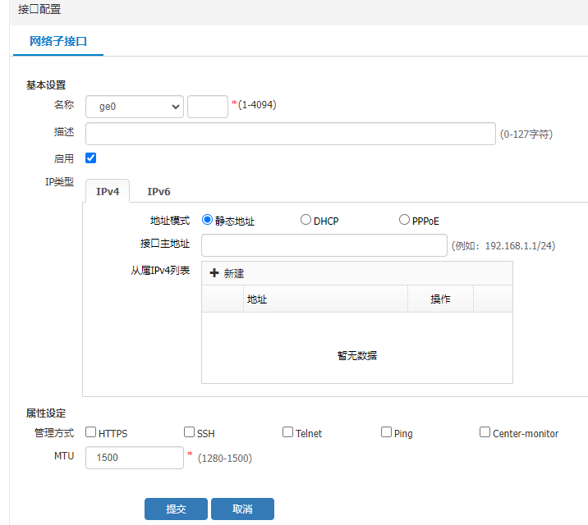

            - 配置说明
配置项 | 说明
名称 | 指定子接口的名称，格式为：物理接口+ID，例如：GE0.1，ID值范围1~4094。
描述 | 接口描述
启用 | 是否允许启用VLAN接口，缺省情况下为启用
IP类型 | IPv4地址和IPv6地址  点击相应的标签，配置对应类型的IP地址
地址模式 | 子接口的IPv4地址也可以通过以下三种方式获取：静态配置、DHCP、PPPoE方式，具体配置可以参考物理端口配置
管理方式 | 配置端口是否允许HTTPS、HTTP、SSH、Telnet、PING等管理服务
MTU | 接口发送报文的最大长度，缺省为1500，单位为字节

修改子接口
如图6-5所示，通过菜单“网络配置 > 接口配置 > 子接口”使用该功能。点击网络子接口显示页面的编辑图标，切换到编辑页面。编辑子接口的相关信息（名称不可修改），点击<提交>即可修改子接口。
          - 子接口编辑界面
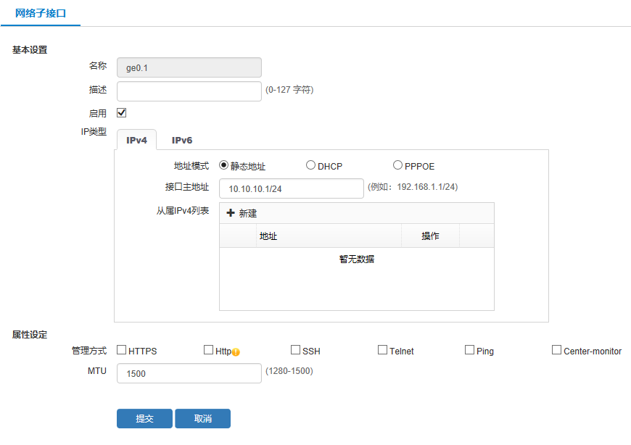

删除子接口
在子接口列表中点击操作列中的图标，在弹出的对话框中点击<确定>即可删除子接口。
          - 删除子接口
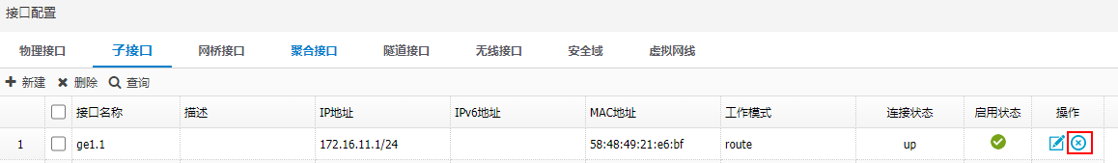

网桥接口配置

桥接口概述
透明网桥使用方便，易于安装。当桥接入互连的局域网内，就能运行。它不会影响现存的局域网，原有的软硬件无须改变，也不要设置地址开关和加载路径选择表参数，对于用户来说，该网桥是透明的，即该网桥进入或离开整个网络，用户感觉不到设备的存在。

查看网桥接口
如下图所示，通过菜单“网络配置>接口配置>网桥接口”使用该功能。
          - 桥接口显示界面
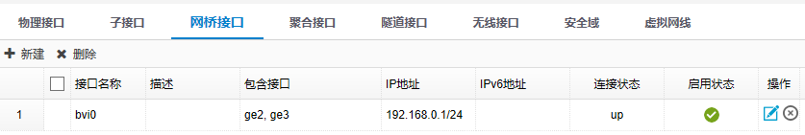

创建网桥接口
如图6-8所示，通过菜单“网络配置 > 接口配置 > 网桥接口”使用该功能。点击<新建>按钮，切换到网桥接口新建界面。
          - 桥接口新建界面
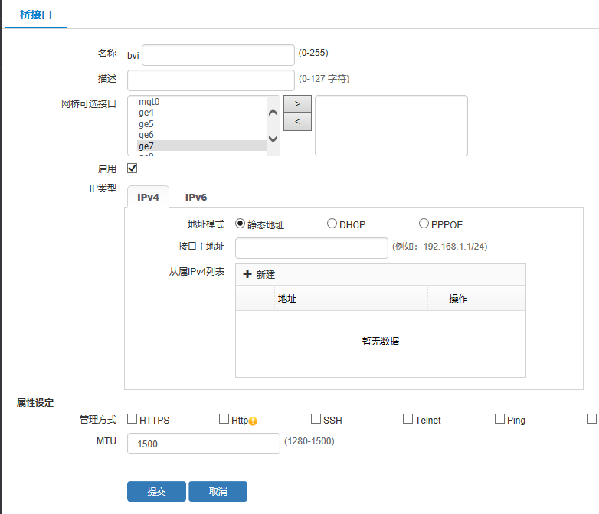

            - 配置说明
配置项 | 说明
名称 | 桥接口名称bvi+id，id可选为0~255
描述 | 接口描述
网桥可选接口 | 可加入桥接口的接口，包括没有子接口的物理接口和新建的子接口
启用 | 是否允许启用桥接口，缺省情况下为启用
IP类型 | IPv4地址和IPv6地址  点击相应的标签，配置对应类型的IP地址
地址模式 | 网桥接口的IPv4地址也可以通过以下三种方式获取：静态配置、DHCP、PPPoE方式，具体配置可以参考物理端口配置
管理方式 | 配置端口是否允许HTTPS、HTTP、SSH、Telnet、PING等管理服务
MTU | 接口发送报文的最大长度，缺省为1500，单位为字节

修改网桥接口
如图6-9所示，通过菜单“网络配置>接口配置>网桥接口”使用该功能。点击网桥接口显示页面的编辑图标，切换到编辑页面。
          - 网桥接口编辑界面
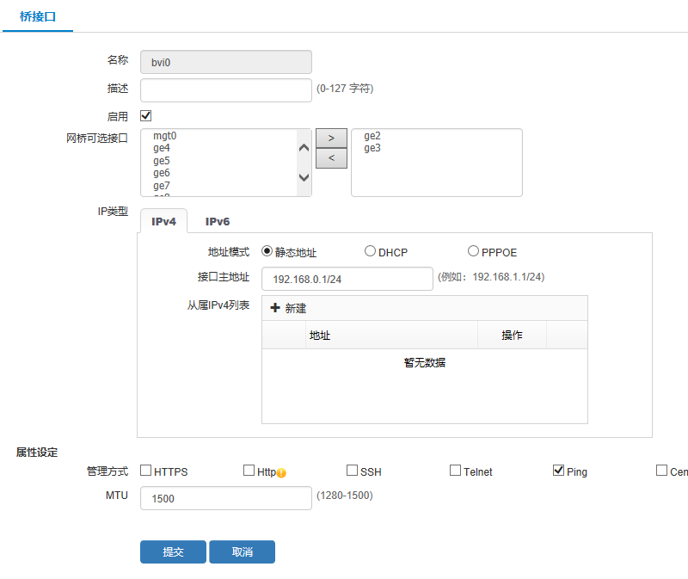

删除网桥接口
通过菜单“网络配置 > 接口配置 > 网桥接口”使用该功能。点击网桥接口显示页面的删除图标，删除桥接口。

配置VLAN允许范围

简介
随着网络规模的扩大，网络中的广播也随之加大，会加重交换机的负担，甚至可能导致死机。VLAN（虚拟局域网技术）可以将一个大的网络划分为若干个小的局域网，从而控制广播流量。
设备可以针对添加到桥中的物理接口配置VLAN范围，主要功能如下：
如果配置了VLAN，当收到tag报文，只有满足VLAN范围才允许通过并做进一步处理。否则drop掉。
如果收到的是untag报文，不做VLAN范围的校验，不受限制。
.桥转发阶段还会根据转发口配置的VLAN范围进行校验。具体校验逻辑与收包口相同。
主要应用场景如下：
场景一：下行两个接口都配置相同的Vlan ID，此时仅VLANID在允许范围内的二层报文可以被转发。其他VLAN ID的报文不能通过。
场景二：将多个接口加入同一个网桥中，根据VLAN划分出的广播域，进行转发的限制。

配置VLAN允许范围
通过菜单“网络配置 > 接口配置 > 网桥接口”，点击<新建>，将相关接口加入网桥，点击<提交>。
          - 配置桥接口
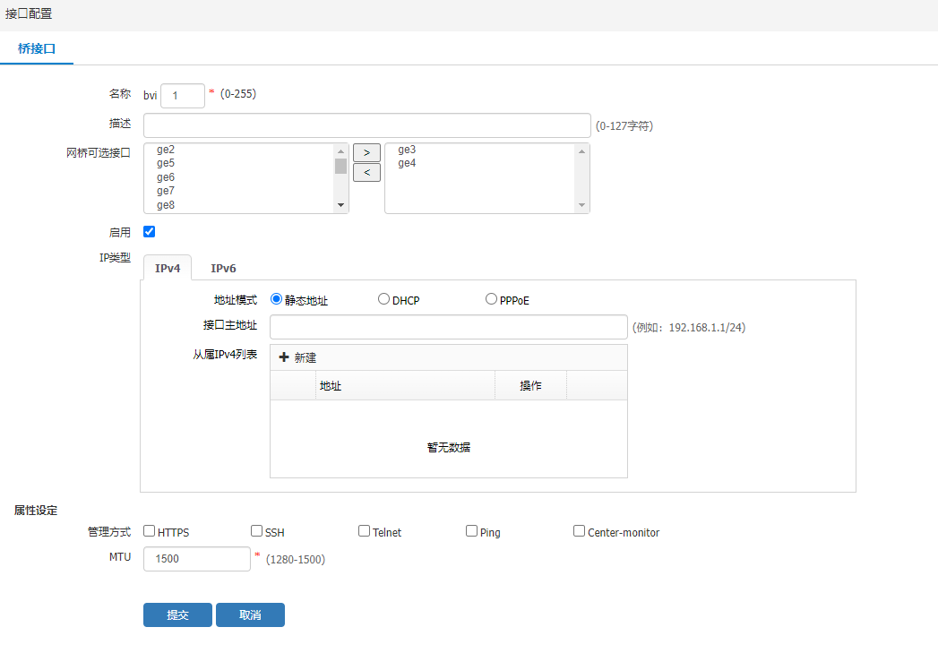
加入网桥的接口变为Switch状态，在接口配置页面选择物理接口页签，编辑加入网桥后Switch模式的物理接口，进入接口编辑界面，设置vlan允许范围。默认为1-4094，相当于any。
          - 配置VLAN允许范围

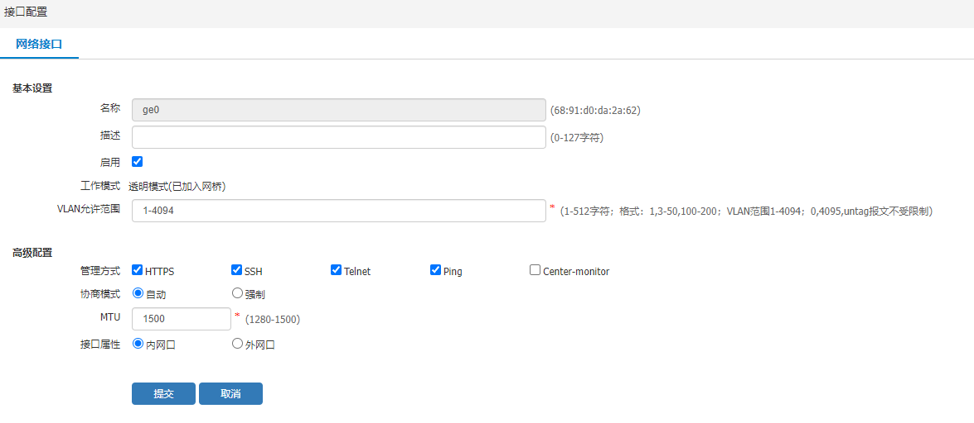
编辑相关信息，点击<提交>。

聚合接口配置

接口聚合概述
接口汇聚，就是通过配置软件的设置，将2个或多个物理端口组合在一起成为一条逻辑的路径从而增加在交换机和网络节点之间的带宽，将属于这几个端口的带宽合并，给端口提供一个几倍于独立端口的独享的高带宽。将多个物理链路捆绑在一起后，不但提升了整个网络的带宽，而且数据还可以同时经由被绑定的多个物理链路传输，具有链路冗余的作用，在网络出现故障或其他原因断开其中一条或多条链路时，剩下的链路还可以工作。

查看聚合接口
如图6-12所示，通过菜单“网络配置>接口配置>聚合接口”使用该功能。
          - 聚合接口显示界面
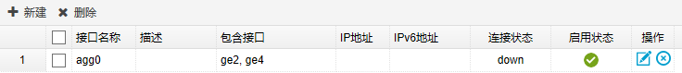

新建聚合接口
通过菜单“网络配置 > 接口配置 > 聚合接口”使用该功能。点击<新建>，编辑相关信息，点击<提交>。
          - 聚合接口编辑界面
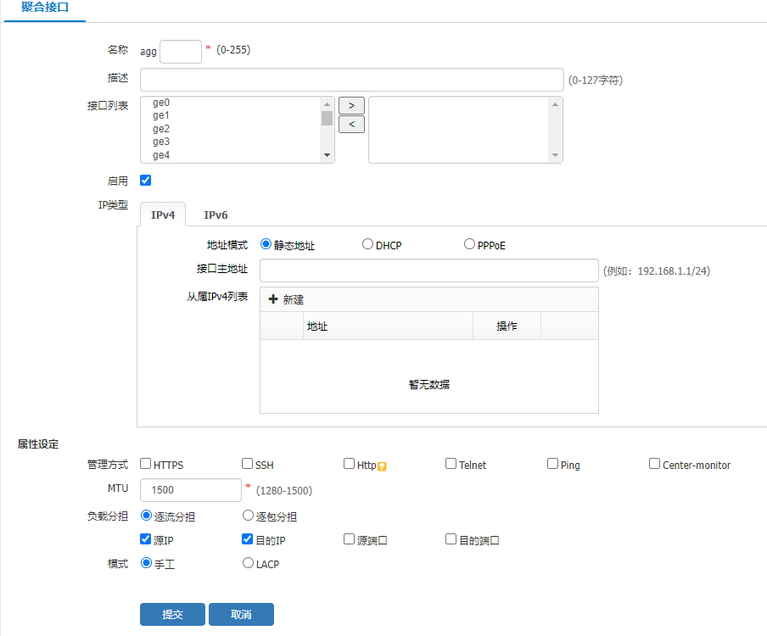
            - 聚合接口的详细配置说明
配置项 | 说明
基本配置
名称 | 指定聚合接口的名称，格式为：agg+ID，例如：agg1，ID的取值范围为0~255。
描述 | 可根据需要添加接口的描述信息，0~127个字符。
接口列表 | 选择绑定的接口，只能为物理接口。
启用 | 勾选复选框启用该接口。
IP类型 | 为接口配置IP地址，请参考物理接口IP地址配置方式。
属性设定
管理方式 | 勾选复选框配置是否允许用户通过HTTPS、SSH、Telnet、Ping、Center-monitor等服务管理接口。
MTU | 指定接口可发送数据帧的最大长度，1280~1500字节。
负载分担 | 选择聚合口接口分流方式：  逐流分担：基于源IP、源端口、目的IP、目的端口计算HASH值，计算出对应的端口索引，从该端口索引发报文。可保证同一条流都从一个出口转发，避免出现乱序现象。  逐包分担：基于报文进行轮询转发，可保证聚合口下各个接口之间分流更加均匀。
模式 | 聚合口工作模式，分为手工模式和LACP模式。  手工：成员接口的加入和离开由手工来配置。  LACP：Link Aggregation Control Protocol，根据自身配置自动形成聚合链路，在聚合条件发生变化时自动调整聚合状态。
LACP优先级 | 范围为0~65535，默认值为32678。
LACP超时模式 | 聚合接口接收LACP协议报文的超时时间。  快速：指定LACP模式下聚合接口接收报文的超时时间是3秒。选择“快速”时，对端发送LACP报文的周期是1秒，响应性能好，但占用系统资源相对“慢速”较大。  慢速：指定LACP模式下聚合接口接收报文的超时时间为90秒。选择“慢速”时，对端发送LACP报文的周期是30秒，响应性能较“快速”低一些，但占用系统资源比较少。  两端配置的超时时间可以不一致，但为了便于维护，建议用户配置一致的LACP协议报文超时时间，默认为“慢速”。
最大链路数 | 链路聚合组活动接口数目的上限阈值，取值范围是1～32，默认为32。
最小链路数 | 链路聚合组活动接口数目的下限阈值，取值范围是1～8，默认为1。

      - 与支持LACP协议的设备对接时，建议使用静态LACP模式。LACP静态聚合组指由人工手动创建，但由运行在链路两端的系统上的LACP协议完成链路聚合控制的聚合组。
      - 与不支持LACP协议的设备对接时，必须设置聚合组类型为手工聚合。手工聚合组指由人工手动创建和完成链路聚合控制的聚合组。如果聚合组类型为手工聚合，成员链路单向故障（如以太网光口某一方向断纤）或物理线路位置连接错误时，业务的发送端不能检测到该故障。
      - 静态LACP可与动态LACP协议对接。

隧道接口配置

隧道接口概述
隧道接口用于创建加密通道，数据通过隧道接口进出加密通道。通过隧道传递的数据可以是不同协议的数据帧或包，隧道协议将这些据帧或包重新封装在新的包头中发送，被封装的数据包在隧道的两个端点之间通过公共互联网络进行路由，到达网络终点后数据将被解包并转发到最终目的地。整个传递过程中，被封装的数据包在公共互联网络上传输时所经过的逻辑路径称为隧道。
目前设备支持四种隧道接口：SSLVPN隧道接口、GRE隧道接口、IPsec隧道接口、IPv6隧道接口。

查看隧道接口
如图6-14所示，通过菜单“网络配置>接口配置>隧道接口” 查看设备上的所有隧道接口及其状态信息。
          - 隧道接口显示界面
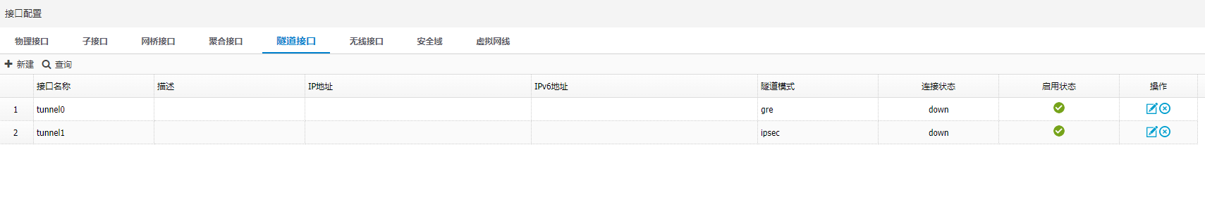

新建隧道接口
通过菜单“网络配置>接口配置>隧道接口”，点击<新建>，编辑相关信息，点击<提交>。
          - 新建隧道接口
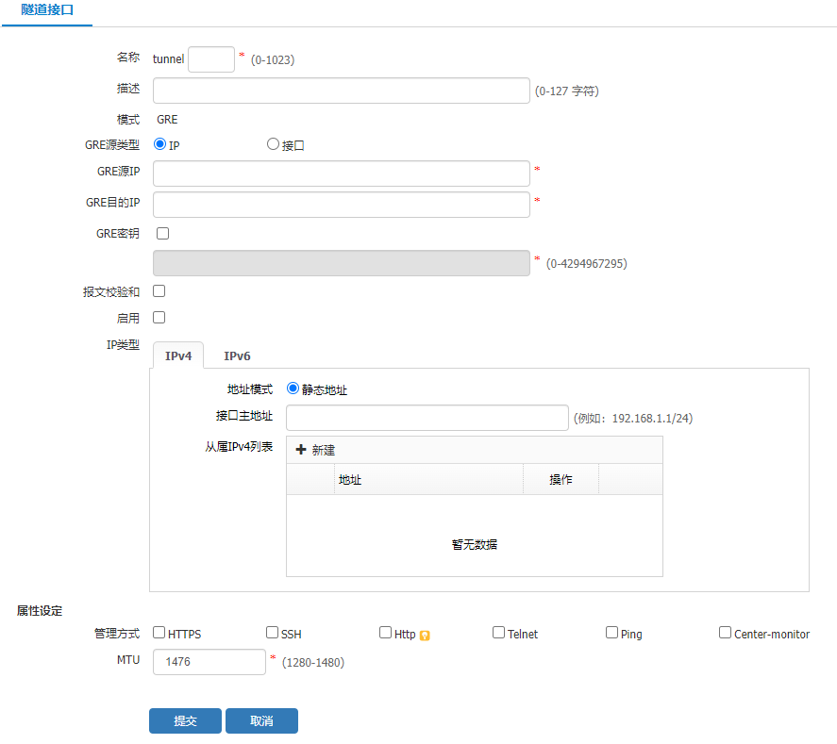

            - 隧道接口配置说明
配置项 | 说明
名称 | 隧道接口的名称。已创建的隧道接口，此处无法修改。
描述 | 接口描述
模式 | 隧道接口模式，包括GRE、IPsec、IPv6、SSLVPN四种模式。  GRE是“通用路由封装协议”的缩写，提供了将一种协议的报文封装在另一种协议报文中的机制，使报文能在异种网络中传输，这个传输的通道称为GRE隧道。  有关IPsec和IPv6隧道的更多信息，请参见配置IPsec隧道接口和IPv6隧道。
GRE源类型 | 选择IP或接口。  GRE源IP：配置隧道源IP地址，必须为本地接口配置的IP地址。  接口：指定接口自动获取接口下IP地址。
GRE目的IP | 配置隧道外层封装的对端IP地址。
GRE密钥 | GRE隧道密钥，隧道两端必须配置一致。
报文校验和 | 勾选后启用GRE校验和检查。
启用 | 是否允许启用该接口，缺省情况下为启用
IP类型 | IPv4地址和IPv6地址  点击相应的标签，配置对应类型的IP地址。请参考物理接口IP地址配置方式。
地址模式 | 隧道接口的IPv4地址或IPV6地址只能通过静态配置
管理方式 | 配置端口是否允许HTTPS、HTTP、SSH、Telnet、PING等管理服务
MTU | 接口发送报文的最大长度，IPSEC隧道缺省为1420，GRE隧道缺省为1476，IPv6隧道缺省为1480，单位为字节

无线接口配置

无线接口概述
无线接口做为设备的外置接口，支持通过插4G网卡的方式，让设备接入网络，为上网需求量较少或者没有条件架设有线设施的用户解决访问网络的需求。

无线接口创建
设备USB口插上4G网卡后自动创建，无需人为创建。

查看无线接口
如图6-16所示，通过菜单“网络配置>接口配置>无线接口”使用该功能。
          - 无线接口显示界面
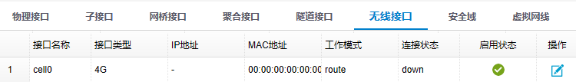

修改无线接口
如图6-17所示，通过菜单“网络配置 > 接口配置 > 无线接口”使用该功能。点击图6-16无线接口显示页面的编辑图标，切换到编辑页面。
          - 无线接口编辑界面
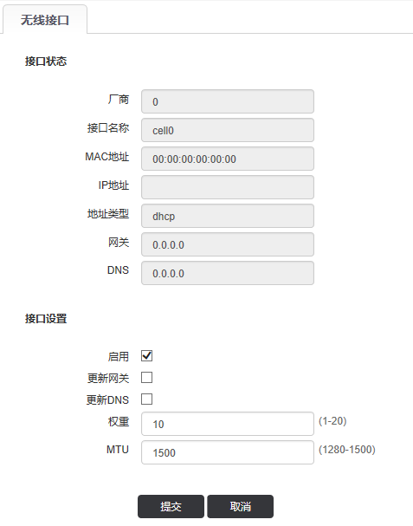

            - 配置说明
配置项 | 说明
厂商 | 4G网卡所属厂商
接口名称 | 接口名称，自动生成
MAC地址 | 4G网卡MAC地址
IP地址 | 4G接口IP地址，自动获取
地址类型 | DHCP获取，无法修改
网关 | 下一跳地址，通过DHCP方式自动获取
DNS | DNS地址，通过DHCP方式自动获取
启用 | 是否允许启用无线接口，缺省情况下为启用
更新网关 | 勾选复选框允许利用DHCP信息自动生成默认路由
更新DNS | 勾选复选框允许利用DHCP信息自动获取DNS服务器信息
权重 | 指定路由权重，权重值1~20。如果存在多条默认路由，系统会按照权重值比例分配流量
MTU | 接口发送数据帧的最大长度，缺省为1500，单位为字节

配置安全域

背景信息
安全区域（Security Zone）简称区域（Zone），是设备所引入的一个安全概念，一个安全域是若干接口所连网络的集合，这些网络中的用户具有相同的安全属性，安全策略可以基于安全区域实施。
设备默认有trust、untrust、DMZ三个开启域内端口互通的空安全域，将接口加入安全域后，可以更加方便地在策略里进行引用。

查看安全域
如下图所示，通过菜单“网络配置>接口配置>安全域”使用该功能。
          - 安全域的显示
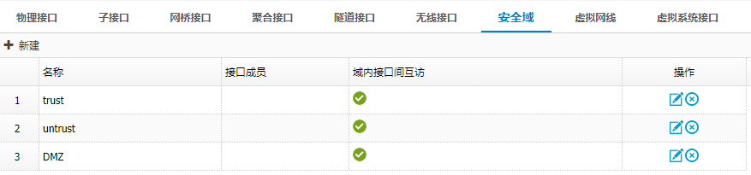

创建安全域
通过菜单“网络配置>接口配置>安全域”使用该功能。单击“新建”进入安全域创建界面。
          - 配置安全域界面
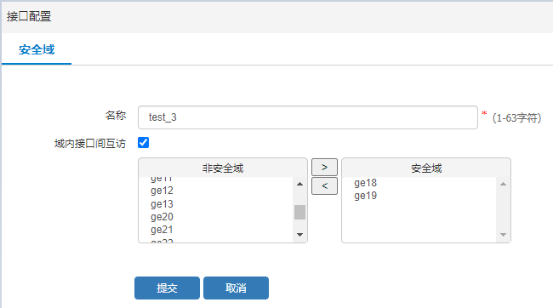

            - 配置安全域的参数
参数 | 说明
名称 | 安全域的名称。安全区域名称一旦设定，不允许更改。
域内接口间访问 | 控制域内接口能否互访，默认不允许互访。
安全域可选接口 | 左侧为可选加入安全域的接口。
安全域已选接口 | 右侧为已选的安全域接口。

配置虚拟网线

背景信息
信息与网络安全被越来越多的客户认知，越来越多的客户在实际网络拓扑中部署安全设备，传统的部署方式需要对客户的网络拓扑比较了解，甚至需要更改网络设备的配置，虚拟网线方式提供一种无感知方式，不需要客户对原有的网络拓扑做任何更改，虽然桥接方式也可以满足一部分要求，但虚拟网线免去了MAC学习和二层交换，避免了因MAC错乱导致的问题，同时虚拟线相比于传统的桥接方式效率更高。此外虚拟网线还附加了端口联动和vlan过滤功能以此来满足透明接入的实际需求。

查看虚拟网线
如图6-20所示，通过菜单“网络配置>接口配置>虚拟网线”查看设备上的所有虚拟网线及其状态信息。
          - 虚拟网线的显示
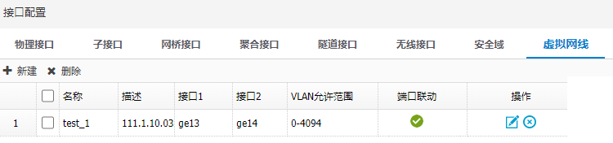

新建虚拟网线
如图6-21所示，通过菜单“网络配置>接口配置>虚拟网线”使用该功能。单击“新建”进入虚拟网线创建界面。
          - 配置虚拟网线界面
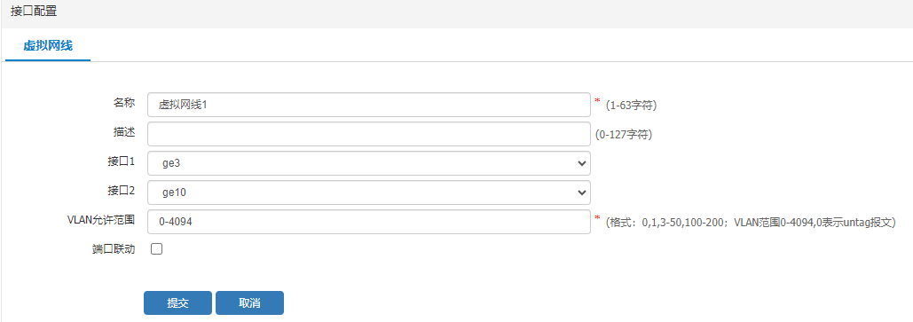

            - 配置虚拟网线的参数
参数 | 说明
名称 | 虚拟网线的名称。虚拟网线名称一旦设定，不允许更改。
描述 | 虚拟网线描述。
接口1 | 加入虚拟网线的物理接口1。
接口2 | 加入虚拟网线的物理接口2。接口1和接口2不能为同一接口。
VLAN允许范围 | 指定允许通过虚拟网线进行通讯的VLAN ID。VLAN0表示untag报文，即不带有VLAN标签的报文。
端口联动 | 勾选复选框启用端口联动功能。启用后，虚拟网线两端的接口始终保持一致状态。

配置IPv6隧道接口

隧道技术概述
隧道技术是一种通过互联网络基础设施在网络之间传递数据的方式。使用隧道传递的数据可以是不同协议的数据帧或包，隧道协议将这些其它协议的数据帧或包重新封装在新的包头中发送，被封装的数据包在隧道的两个端点之间通过公共互联网络进行路由，一旦到达网络终点，数据将被解包并转发到最终目的地。整个传递过程中，被封装的数据包在公共互联网络上传递时所经过的逻辑路径称为隧道。
简言之，隧道技术是指包括数据封装，传输和解包在内的全过程。
本设备支持两种封装模式的隧道接口：IPsec封装和IPv6封装。本章重点讲解IPv6封装模式的隧道接口，关于IPsec封装的详细介绍，请参见配置IPsec隧道接口。

IPv6隧道接口创建
通过菜单“网络配置> 基础网络>IPv6网络>IPv6隧道”使用该功能。如图6-22所示，点击<新建>按钮，切换到IPv6隧道新建界面。
          - IPv6隧道接口新建界面
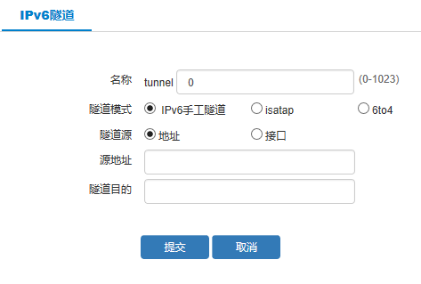

            - 配置说明
配置项 | 说明
名称 | 创建时会根据当前tunnel id的使用情况，给一个推荐的可用的tunnel id
隧道模式 | 一共三种模式：手工隧道（manual），isatap和6to4，点击不同的单选按钮，出现不同的配置选项（上图是manual模式的配置选项）。  IPv6手工隧道：手工指定隧道的源地址和目的地址。源地址是封装隧道报文时外层封装所使用的源IPv4地址或指定接口的主IP地址，目的地址是封装隧道报文时外层封装所使用的目的IPv4地址。  IPv6 over IPv4是一种IPv6过渡机制，其机制是将IPv6 报文前封装IPv4 的报文头，通过隧道方式使IPv6报文穿越IPv4网络，实现隔离的IPv6网络互通。根据隧道终点IPv4地址的获取方式不同，IPv6 over IPv4隧道分为“手工隧道”及“自动隧道”两种类型。如果隧道的终点地址无法从IPv6报文的目的地址中自动获取，需要进行手工配置，这种隧道即为手工隧道；如果隧道的接口地址采用内嵌IPv4地址的特殊IPv6地址形式，即可以从IPv6报文的目的地址中自动获取隧道终点的IPv4地址，这种隧道即为自动隧道。本文所述的配置适用于手工隧道。  ISATAP：ISATAP隧道是点到点的自动隧道技术，通过在IPv6报文的目的地址中嵌入的IPv4地址，可以自动获取隧道的终点。该模式需要用户配置隧道的源地址（同手工隧道配置）和隧道接口的主IPv6地址。  ISATAP隧道允许通过IPv4网络上的双栈节点传输IPv6报文。支持ISATAP的双栈主机会自动在该隧道接口上生成本地链路的前缀（fe80::开头）和64位的接口标识符（::0:5EFE:X.X.X.X，其中X.X.X.X是双栈主机的IPv4单播地址)，以便与同一子网内的其他ISATAP客户机进行IPv6通讯；如果需要与其他网络的ISPTAP客户机或者IPv6网络通讯，必须通过ISATAP路由器获取全球单播地址前缀（2001:, 2002:, 3ffe:）。  6to4：用户只需手动指定隧道的源地址（同手工隧道配置）。每个站点必须至少有一台6to4路由器作为出入口，使用特定的地址格式（地址前缀为2002:开头）并将路由器的IPv4地址加入到IPv6地址中，因此位于不同6to4站点内的主机彼此通讯时可自动抽取IPv4地址在路由器之间建立隧道。
隧道源 | 隧道的源地址模式：  选择地址模式时，使用源地址作为隧道源  选择接口模式时，选择设备上的接口作为隧道源
隧道目的 | 隧道接口的目的地址，只有manual模式时需要填写

每个接口都能分别配置不同的封装模式，但每次只能配置一种方式，且在接口创建时就指定，不能修改。

如图6-23、图6-24所示，下面是isatap和6to4的配置选项。相比manual，isatap和6to4少了隧道目的地址的配置。
          - 隧道接口isatap模式
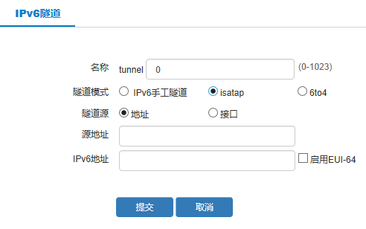

          - 隧道接口6to4模式
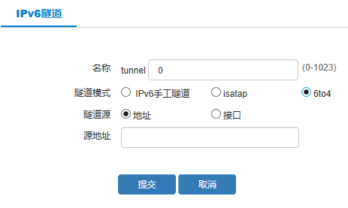

IPv6隧道接口修改
如图6-25所示，通过菜单“网络配置> 基础网络 > IPv6网络 > IPv6隧道”使用该功能。
点击选定接口的编辑按钮，切换到编辑界面。
          - IPv6隧道接口编辑界面
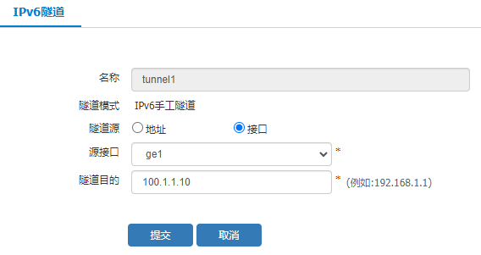

隧道接口的名称、隧道模式都不能修改，只能在创建时指定。

IPv6隧道接口删除
如图6-26所示，通过菜单“网络配置 > 基础网络 >IPv6网络>IPv6隧道”使用该功能。
点击删除按钮，删除选定的接口。
          - IPv6隧道接口删除界面
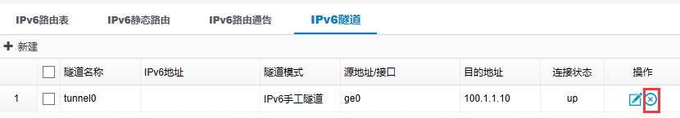

IPv6隧道接口属性配置
如图6-27所示，通过菜单“网络配置 > 接口配置 > 隧道接口”使用该功能。
点击选定接口的<编辑>按钮，切换到编辑界面。
          - 隧道接口属性编辑界面
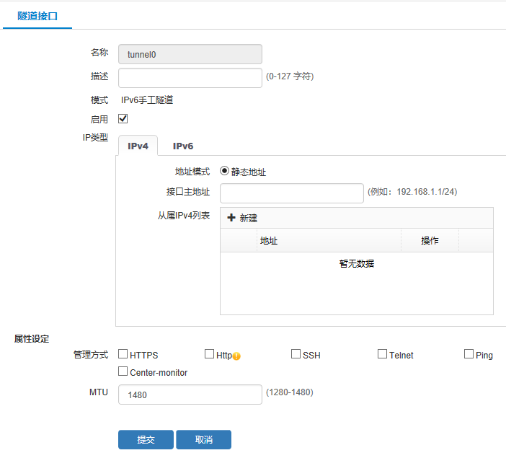

在该页内，只能对接口相关的属性进行编辑，如IPv4/IPv6地址，MTU等。

IPv6隧道接口配置举例

组网需求
创建一个IPv6手工隧道接口，并设置源接口为ge4，目的地址为100.1.1.10，且给隧道接口配置IP地址为50.1.1.10/24。

配置步骤
              - 如图6-28所示，通过菜单“网络配置 > 基础网络 >IPv6网络>IPv6隧道”打开显示页面，点击<新建>按钮，配置隧道接口的名称，隧道模式，隧道源，源接口及隧道目的。
          - 隧道接口新建页面
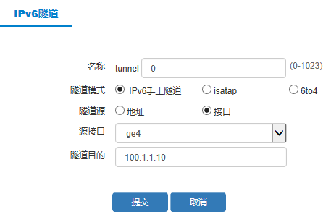

              - 如图6-29所示，点击<提交>按钮后，可以在显示页面中看到我们配置的隧道接口。
          - 隧道接口显示
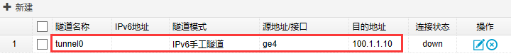

              - 如图6-30所示，给隧道接口配置IP地址，需要转移到接口页面中，通过菜单“网络配置>接口配置>隧道接口”打开显示页面，点击tunnel0接口对应的<编辑>按钮，打开编辑页面。
          - tunnel0接口属性显示页面
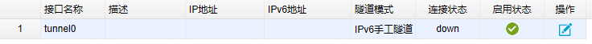

              - 如图6-31所示，给tunnel0接口配置IP地址，点击<提交>按钮提交。
          - tunnel接口属性配置页面
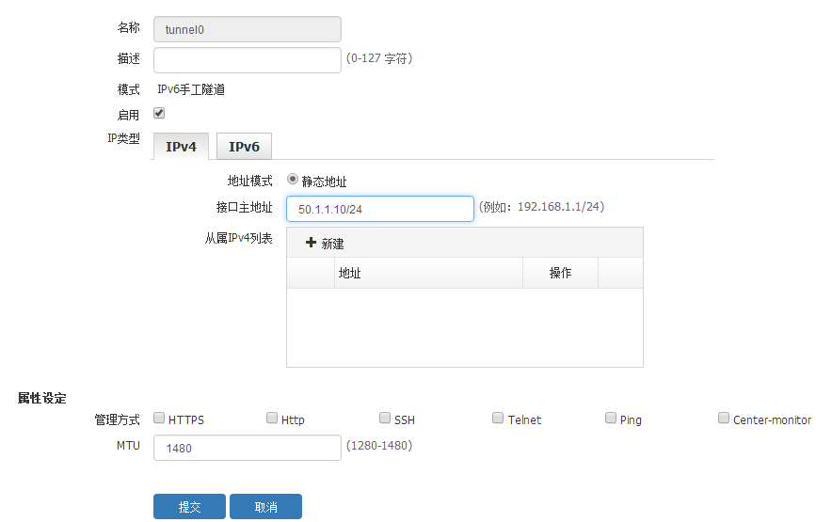

配置IPsec隧道接口

IPsec隧道接口创建
如图6-32所示，通过菜单“网络配置>VPN>IPsec-VPN>IPsec第三方对接>IPsec隧道接口”使用该功能。
点击<新建>按钮，切换到IPsec隧道新建界面。
          - IPsec隧道接口新建界面
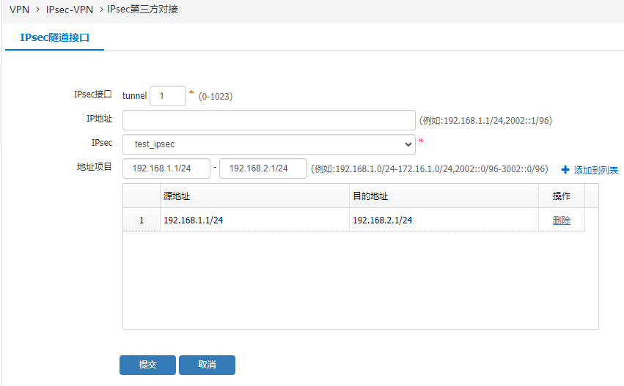

            - 配置说明
配置项 | 说明
IPsec接口 | 设置IPsec隧道接口的名称，tunnel+ID的形式，系统会自动推荐一个空闲的ID
IPv4地址 | 隧道接口的IPv4或IPv6地址
IPsec | 选择一个已有的IPsec协商策略
地址项目 | 设置受保护的数据流范围

IPsec隧道接口修改
如图6-33所示，通过菜单“网络配置>VPN>IPsec-VPN> IPsec第三方对接>IPsec隧道接口”使用该功能。
点击选定接口的<编辑>按钮，切换到编辑界面。
          - IPsec隧道接口编辑界面
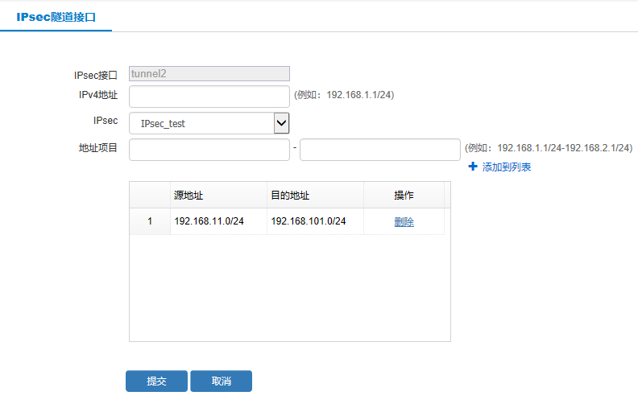

IPsec隧道接口删除
如图6-34所示，通过菜单“网络配置>VPN>IPsec-VPN> IPsec第三方对接>IPsec隧道接口”使用该功能。
点击<删除>按钮，删除选定的接口。
          - IPsec隧道接口删除界面
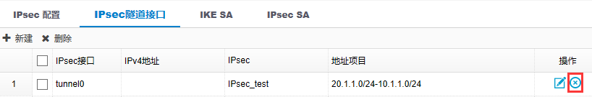

IPsec隧道接口属性配置
如图6-35所示，通过菜单“网络配置>接口配置>隧道接口”使用该功能。
点击选定接口的<编辑>按钮，切换到编辑界面。
          - IPsec隧道接口属性配置
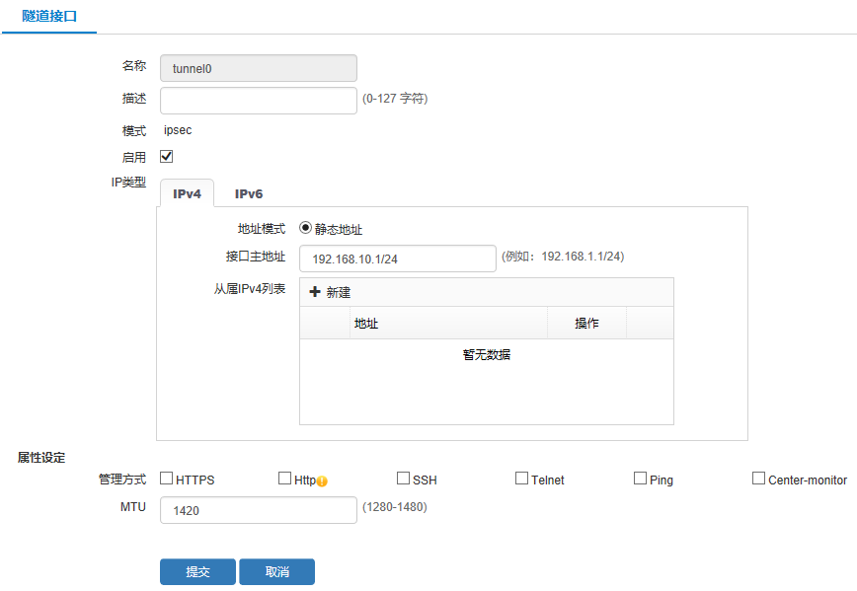

路由管理（仅支持Cavium平台硬件款型）

静态路由

概述
静态路由是在设备中设置的固定的路由。除非网络管理员干预，否则静态路由不会发生变化。由于静态路由不能对网络的改变作出反映，一般用于网络规模不大、拓扑结构固定的网络中。静态路由的优点是简单、高效、可靠。在所有的路由中，静态路由优先级最高。当动态路由与静态路由发生冲突时，以静态路由为准。

查看静态路由表
通过菜单“网络配置> 路由管理 > 静态路由”，进入如图7-1所示页面。在该页面上，可以查看已经配置的静态路由信息。
          - 静态路由表
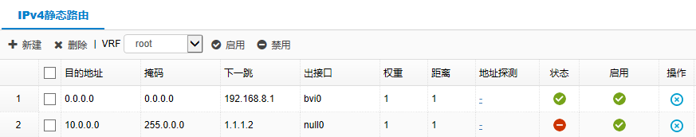

新建静态路由
通过点击图7-1中的“新建”，进入如图7-2所示页面。各配置项含义如表7-1所示。
          - 静态路由配置页面
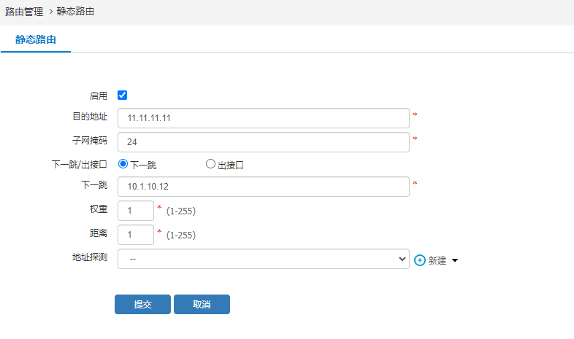

            - 静态路由配置项含义
标题项 | 说明
目的网段 | 设置静态路由的目的网段
子网掩码 | 设置静态路由的网络掩码，可以输入掩码长度或者点分十进制格式的掩码
下一跳 | 设置静态路由的下一跳的IP地址
出接口 | 设置静态路由的出接口  下一跳和出接口只能二选一
权重 | 设置静态路由的权重，取值范围1~255。如果存在多个下一跳负载均衡，权重越大，该条路由命中的概率就越大。
距离 | 指定静态路由的管理距离，取值范围1~255。管理距离是指路由协议的路由可信度。每种路由协议按可靠性从高到低依次分配一个信任等级，这个信任等级就叫管理距离。正常情况下，管理距离越小，优先级就越高，也就是可信度越高。对于两种不同的路由协议到同一个目的地的路由信息，路由器会优先选择管理距离小的路由。
地址探测 | 设置与静态路由联动的地址探测，将探测到的路由信息添加到路由表。有关地址探测的更多信息，请参考地址探测。

启用或禁用静态路由
勾选启用状态为“启用”的路由表项，点击<禁用>，在弹出的对话框中点击<确定>可禁用选择的路由表项；勾选启用状态为“禁用”的路由表项，点击<启用>，在弹出的对话框中点击<确定>可启用选择的路由表项。
          - 启用或禁用静态路由
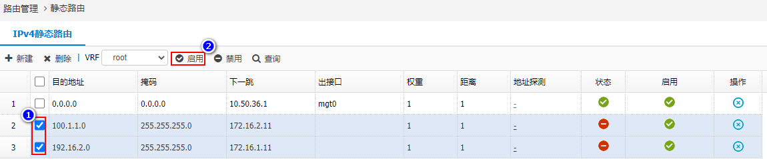

RIP

RIP概述
本节介绍配置RIP所需要理解的知识，具体包括：
- RIP的工作机制
- RIP的版本
- 协议规范
RIP（Routing Information Protocol，路由信息协议）是一种较为简单的内部网关协议（Interior Gateway Protocol，IGP），主要用于规模较小的网络中，比如校园网以及结构较简单的地区性网络。对于更为复杂的环境和大型网络，一般不使用RIP。由于RIP的实现较为简单，在配置和维护管理方面也远比OSPF和IS-IS容易，因此在实际组网中仍有广泛的应用。

RIP的工作机制

RIP的基本概念
RIP协议是基于D-V算法（又称为Bellman-Ford算法）的内部动态路由协议，简称IGP（Interior Gateway Protocol），它通过UDP数据报交换路由信息。D-V算法又称为距离向量算法，这种算法在ARPARNET早期就用于计算机网络的路由的计算。RIP协议在目前已成为路由器、主机路由信息传递的标准之一，是最广泛使用的IGP之一，被大多数IP路由器商业卖主广泛使用。 RIP协议被设计用于使用同种技术的中型网络，因此适应于大多数的校园网和使用速率变化不是很大的地区性网络。对于更复杂的环境，一般不使用RIP协议。
RIP协议使用跳数来衡量到达信宿机的距离，并称为路由权， RIP协议使用两种形式的报文： 路径信息请求报文和路径信息响应报文。在路由器端口第一次启动时，将会发送请求报文。路径信息响应报文包含了实际的路由信息，以每30秒的间隔发送给相邻端口。在RIP协议中，还使用了水平分割、毒性逆转机制来防止路由环路的形成，并且使用触发更新和路由超时机制确保路由的正确性。

RIP的启动和运行过程
RIP启动和运行的整个过程可描述如下：
路由器启动RIP后，便会向相邻的路由器发送请求报文（Request message），相邻的RIP路由器收到请求报文后，响应该请求，回送包含本地路由表信息的响应报文（Response message）。
路由器收到响应报文后，修改本地路由表，同时向相邻路由器发送触发修改报文，广播路由修改信息。相邻路由器收到触发修改报文后，又向其各自的相邻路由器发送触发修改报文。在一连串的触发修改广播后，各路由器都能得到并保持最新的路由信息。
RIP采用老化机制对超时的路由进行老化处理，以保证路由的实时性和有效性。因此，RIP每隔一定时间周期性的向邻居路由器发布本地的路由表，相邻路由器在收到报文后，对其本地路由进行更新。所有RIP路由器都会重复此过程。

防止路由循环
RIP是一种基于D-V算法的路由协议，由于它向邻居通告的是自己的路由表，存在路由循环的可能性。
RIP通过以下机制来避免路由环路的产生：
水平分割（Split Horizon）：RIP从某个接口学到的路由，不会从该接口再发回给邻居路由器。这样不但减少了带宽消耗，还可以防止路由循环。
毒性逆转（Poison Reverse）：RIP从某个接口学到路由后，将该路由的开销设置为16（不可达），并从原接口发回邻居路由器。利用这种方式，可以清除对方路由表中的无用信息。

RIP的版本
RIP有两个版本：RIP-1和RIP-2。
- RIP-1是有类别路由协议（Classful Routing Protocol），它只支持以广播方式发布协议报文。RIP-1的协议报文中没有携带掩码信息，它只能识别A、B、C类这样的自然网段的路由，因此RIP-1无法支持路由聚合，也不支持不连续子网（Discontiguous Subnet）。
- RIP-2是一种无分类路由协议（Classless Routing Protocol），与RIP-1相比，它有以下优势：
支持外部路由标记（Route Tag），可以在路由策略中根据Tag对路由进行灵活的控制。
报文中携带掩码信息，支持路由聚合和CIDR（Classless Inter-Domain Routing）。
支持指定下一跳，在广播网上可以选择到最优下一跳地址。
支持组播路由发送更新报文，减少资源消耗。
支持对协议报文进行验证，并提供明文验证和MD5验证两种方式，增强安全性。

RIP-2有两种报文传送方式：广播方式和组播方式，缺省将采用组播方式发送报文，使用的组播地址为224.0.0.9。当接口运行RIP-2广播方式时，也可接收RIP-1的报文。

协议规范
与RIP相关的协议规范有：
- RFC1058：Routing Information Protocol
- RFC1723：RIP Version 2 - Carrying Additional Information
- RFC1721：RIP Version 2 Protocol Analysis
- RFC1722：RIP Version 2 Protocol Applicability Statement
- RFC1724：RIP Version 2 MIB Extension
- RFC2082：RIP-2 MD5 Authentication
- RFC2091：Triggered Extensions to RIP to Support Demand CircuitsRIP

全局设定
通过菜单“网络配置>路由管理 > RIP”，进入如图7-4所示页面。在该页面上，可以配置RIP协议收发报文的版本、RIP定时器及路由重发布信息。
          - RIP全局设置
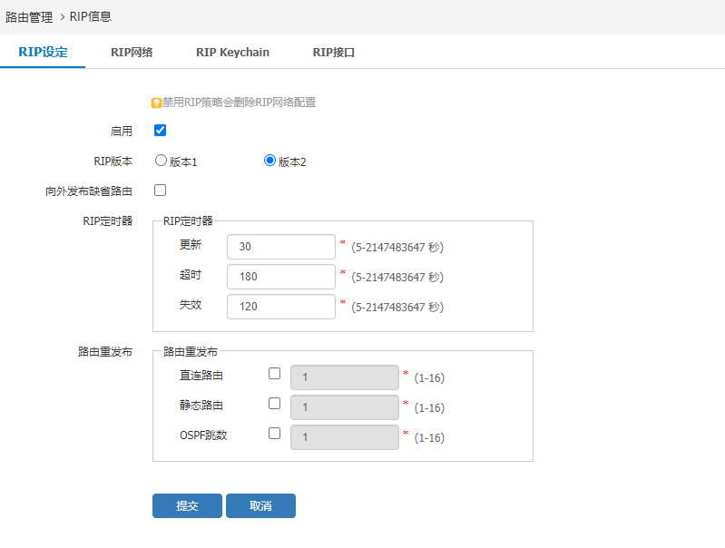

            - RIP设定页面各配置项说明
标题项 | 说明
启用 | 选择是否启用RIP协议。
RIP版本 | 设置要使用的RIP版本，推荐使用版本2。
向外发布缺省路由 | 设置是否将缺省路由发布到其它使用RIP协议的路由器。默认情况下，RIP协议不发送缺省路由。
RIP定时器 | 更新：设置向所有邻居发送全部RIP路由所间隔的时间，单位为秒。  超时：设置RIP协议的超时时间，单位为秒。如果一条路由在到达超时时间后仍未收到更新信息，该路由的度量就会被标记为16，表示不可达路由。  失效：设置RIP协议的失效时间，单位为秒。度量被标记为16的不可达路由会被一直发布到其它RIP协议路由，如果到达失效时间该路由仍未被更新，将会从RIP路由信息表中删除。
路由重发布 | 直连路由：设置是否通过RIP协议重发布设备通过直连网络学习到的路由信息，并设置所要学习的直连路由的跳数。  静态路由：设置是否通过RIP协议重发布设备学习到的静态路由信息，并设置所要学习的静态路由的跳数。  OSPF跳数：设置是否通过RIP协议重发布设备通过OSPF协议学习到的路由信息，并设置所要学习的OSPF路由的跳数。

RIP网络配置
                - 通过点击图7-4中的“RIP网络”，进入如图7-5所示页面。该页显示了已经配置的RIP网络，在该页也可以删除已经配置的RIP网络。
          - RIP网络显示界面
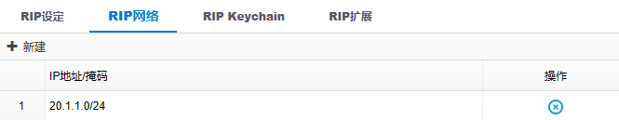

                - 点击图7-5中的<新建>按钮，进入如图7-6所示页面，在该页填入要发布的RIP网络，点击<提交>按钮，完成RIP网络的配置。
          - RIP网络配置界面
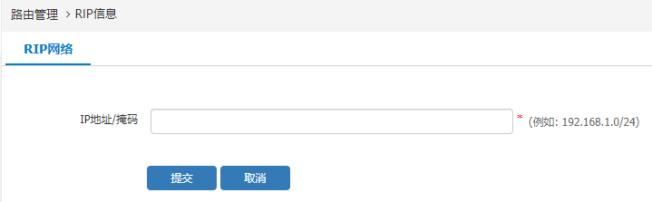

RIPKeychain配置
RIPv2协议支持MD5认证，RIP密钥链是使用在RIP接口上的密钥组，包括Key值和密码两部分，只有RIP通讯双方配置了相同Key值和密码的情况下，双方才可以完成认证创建邻居关系。一个密钥链中可以包含多组Key值+密码组合，只要任意一个组合匹配通过双方即可通过认证。
选择“网络配置>路由管理>RIP信息>RIP Keychain”，单击“新建”按钮。
          - RIPKeychain配置界面
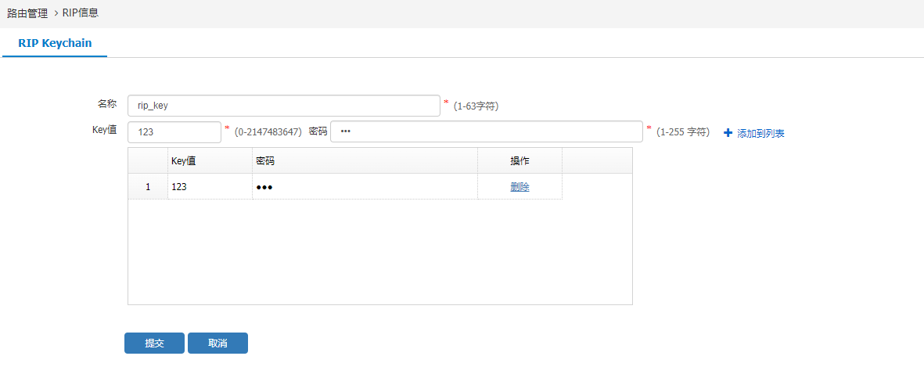

            - RIPKeychain配置参数
参数 | 说明
名称 | 输入RIP密钥链的名称。1~63字符。
Key值 | 输入RIP密钥链的Key值，取值范围：0~2147483647，RIP两端认证时Key值需保持一致。
密码 | 输入RIP密钥链的密码，1~255字符，不支持特殊字符。RIP两端认证时密码需保持一致。

RIP接口配置
              - 点击图7-4中的“RIP扩展”，进入所示图7-8页面。该页面显示了已经配置的接口信息，具体信息说明如表7-1所示。
          - RIP接口
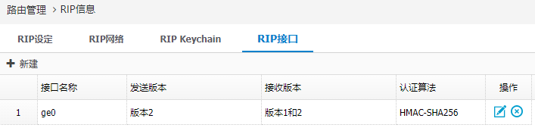

              - 点击图7-8中的<新建>按钮，进入如图7-9所示页面。该页面可以配置接口相关的RIP信息，具体信息说明如表7-1所示。
          - RIP接口配置
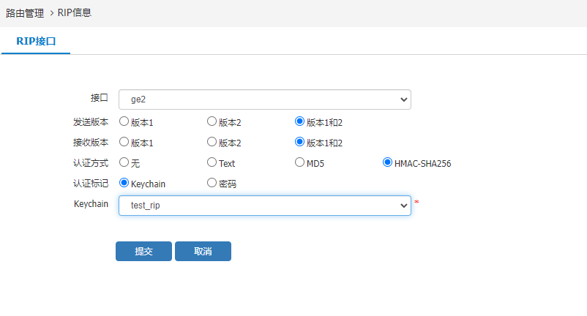

            - RIP接口各项配置含义
标题项 | 说明
接口 | 选择要启用RIP协议的接口
发送版本 | 设置该接口可发送的RIP协议版本
接收版本 | 设置该接口可接收的RIP协议版本
认证方式 | 设置RIP协议的认证方式，可以为无认证、明文认证或MD5认证。在对安全性要求较高的网络中，建议启用RIP协议认证。认证可以提高网络的安全性，只有相互认证成功的两台路由器之间才可以传输路由信息。  Text：启用明文认证方式，并指定认证使用的密钥链或密码。  MD5：启用MD5认证方式，并指定认证使用的密钥链或密码。与明文认证方式相比，MD5认证以密文形式传输认证凭据，因此更安全。  HMAC-SHA256：启用HAMC-SHA256认证方式，并指定认证使用的密钥链或密码。使用密文形式传输认证凭据，安全性更高。
认证标记 | Keychain：RIP密钥链，详情请参见RIP Keychain。  密码：手动设置认证密码，1~16字符。

RIP配置举例

组网需求
按照图7-10所示，配置接口IP地址，要求设备 A在ge0和ge2接口上启用了RIP，设备B在接口ge0和ge1上启用了RIP，两个设备的互连的接口收发报文的版本都设置为2。

组网图
          - RIP配置案例组网图
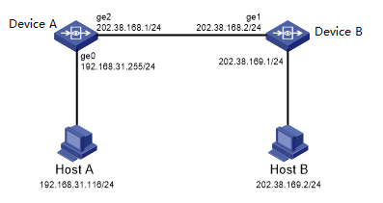

配置步骤
              - 按照组网图组网。
              - 配置设备A
通过菜单“网络配置>路由管理>RIP设定”，进入RIP全局配置，如图7-11所示，点击<提交>按钮。
          - RIP全局配置
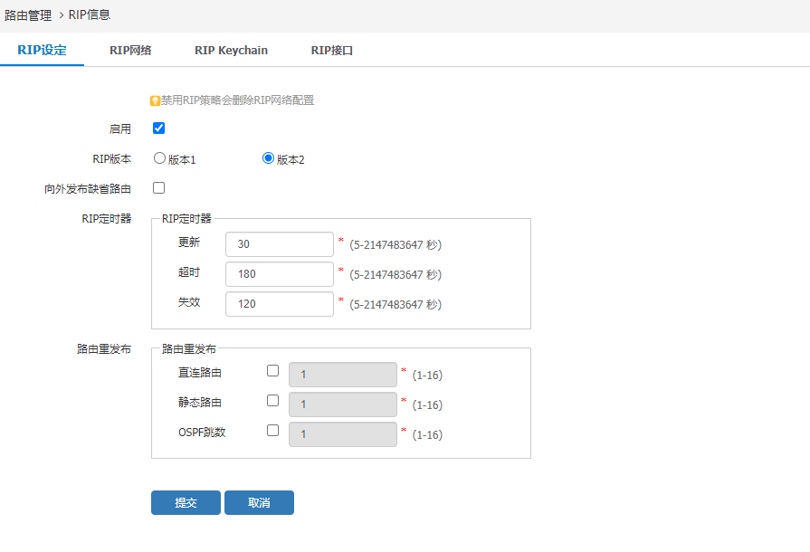

选择“RIP网络”页签，点击新建，进入如图7-12所示页面，分别配置网络202.38.168.1/24和192.168.31.225/24，并点击<提交>按钮。
          - 配置RIP网络
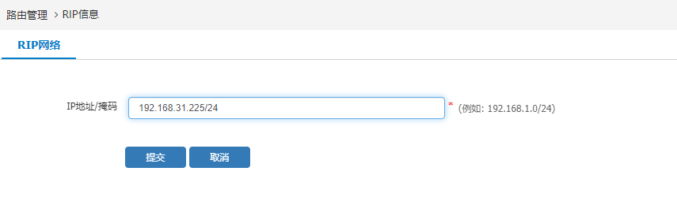
选择“RIP扩展”页签，点击<新建>，分别在ge0和ge2接口上启用RIP协议并选择版本2。
          - 配置RIP接口
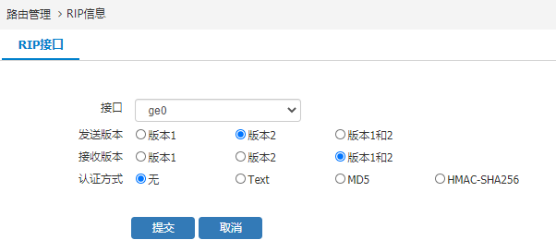

              - 配置设备 B
配置方式与设备 A相同，不再赘述。

验证配置
在Host A上使用ping命令验证Host B可达。

OSPF

OSPF简介
OSPF（Open Shortest Path First，开放最短路径优先）是IETF（Internet Engineering Task Force，互联网工程任务组）组织开发的一个基于链路状态的内部网关协议。目前针对IPv4协议使用的是OSPF Version 2。
本节介绍配置OSPF所需要理解的知识，具体包括：
- OSPF的特点
- OSPF的报文类型
- OSPF的区域划分
- OSPF的路由器类型
- OSPF的路由类型
- OSPF的网络类型
- OSPF的协议规范

本章所介绍的配置都是指OSPF version 2。

OSPF的特点
OSPF具有如下特点：
- 可适应大规模网络：支持各种规模的网络，最多可支持几百台路由器。
- 路由变化收敛快：在网络的拓扑结构发生变化后立即发送更新报文，使这一变化在自治系统中同步。
- 无路由自环：由于OSPF根据收集到的链路状态用最短路径树算法计算路由，从算法本身保证了不会生成自环路由。
- 支持区域划分：允许自治系统的网络被划分成区域来管理。路由器链路状态数据库的减小降低了内存的消耗和CPU的负担；区域间传送路由信息的减少降低了网络带宽的占用。
- 支持等价路由：支持到同一目的地址的多条等价路由。
- 支持路由分级管理：使用4类不同的路由，按优先顺序来说分别是：区域内路由、区域间路由、第一类外部路由、第二类外部路由。
- 支持验证：支持基于区域和接口的报文验证，以保证报文交互和路由计算的安全性。
- 组播发送：在某些类型的链路上以组播地址发送协议报文，减少对其他设备的干扰。

OSPF的router-id
路由器标识是一个32位数字，使其用来独一无二的识别AS中的路由器。
OSPF协议需要路由器的Router-ID，作为本路由器在自治系统中的唯一标识。一般在协议任务启动后，会自动选出一个Router-ID。通常路由器先挑选IP地址最大的环回地址。若无环回地址，则在接口状态为up的物理接口中，选取最大的IP地址作为Router-ID。也可以指定一个Router-ID，并且指定的Router-ID优先级最高。

OSPF的区域划分
随着链路状态数据库的增大，计算SPF所需的时间也增加了，将网络分成较小的区域，并要求路由器与同一区域的路由器交换链路状态。这样传播的信息减少了。
优点：
- 降低CPU的负担；
- 减小LSDB的内存开销；
- LSA相关计算和Flooding负担均降低。
              - 划分要求
为了控制开销和便于管理OSPF，支持将整个自治系统划分成域来管理，并且划分为骨干域和边缘域。
原则上要求每个非骨干区域要和骨干域直接相连，骨干域要求连通性强、带宽高。
当一台路由器配置两个以上的域时，必须有一个是骨干域。
              - 区域类型
- 骨干区域：所有的域间通信流量都必须通过骨干区域，非骨干区域之间不能直接交换数据包，区域0（或0.0.0.0）是骨干区域保留的区域ID号。
- 标准区域：一个标准区域可以接收链路更新信息和汇总路由。
- 末梢区域(stub area)：只与一个区域相连的非骨干区域，不接受外部自治系统的LSA（类型5），区域内路由器会把去往外部网络的路由基于缺省路由（目的地址是0.0.0.0）发送出去。
- 完全末梢区域(totally stub area)：不接受类型3、类型4 和类型5的LSA ，区域内路由器会把去往其它区域的路由基于缺省路由（目的地址是0.0.0.0）发送出去。
- 非完全末梢区域(Not-so-stubby-area，NSSA)：该区域是Stub区域的变形，与Stub区域的区别在于NSSA区域允许引入自治系统外部路由，由ASBR发布Type7 LSA通告给本区域。当Type7 LSA到达NSSA的ABR时，由ABR将Type7 LSA转换成Type5 LSA，传播到其他区域。

OSPF 的路由器类型
OSPF路由器根据在AS中的不同位置，可以分为以下四类：
              - 区域内路由器（Internal Router）
该类路由器的所有接口都属于同一个OSPF区域。
              - 区域边界路由器ABR
该类路由器可以同时属于两个以上的区域，但其中一个必须是骨干区域。ABR用来连接骨干区域和非骨干区域，它与骨干区域之间既可以是物理连接，也可以是逻辑上的连接。
              - 骨干路由器（Backbone Router）
该类路由器至少有一个接口属于骨干区域。因此，所有的ABR和位于Area0的内部路由器都是骨干路由器。
              - 自治系统边界路由器ASBR
与其他AS交换路由信息的路由器称为ASBR。ASBR并不一定位于AS的边界，它有可能是区域内路由器，也有可能是ABR。只要一台OSPF路由器引入了外部路由的信息，它就成为ASBR。

OSPF的路由类型
OSPF使用4类不同的路由，按优先级由高到低排列如下：
              - 区域内路由
              - 区域间路由
              - 第一类外部路由
              - 第二类外部路由
区域内和区域间路由描述自治系统内部的网络结构；外部路由则描述了如何选择到自治系统以外的路由。第一类外部路由是指接收的是IGP路由（例如RIP、STATIC），由于这类路由的可信程度较高，所以，计算出的外部路由的花费与自治系统内部的路由花费的数量级相同，并且与OSPF自身路由的花费具有可比性，即到第一类外部路由的花费值＝本路由器到相应的ASBR的花费值加ASBR到该路由目的地址的花费值。第二类外部路由器是指接收的是EGP路由，由于这类路由的可信度比较低，所以OSPF协议认为，从ASBR到自治系统之外的花费远远大于在自治系统之内到达ASBR的花费，计算路由花费时主要考虑前者。即第二类外部路由的花费值等于ASBR到该路由目的地址的花费值。如果该值相等，再考虑本路由器到相应的ASBR的花费值。

OSPF的网络类型
缺省情况下，按不同介质可划分成下列三种网络：广播网络（以太网，令牌环网、FDDI），非广播多路访问网络（帧中继、X.25），点到点网络（HDLC、PPP）。对以上任一类网络都可以进行OSPF配置。可以不考虑缺省的介质类型，选择配置OSPF网络类型。利用这一点，可将非广播多路访问网络配置为广播网络，如X.25和帧中继允许OSPF在其上以广播型网络运行，这就不用再去配置邻居。可将广播网络配置为非广播多路访问网络，例如当网络中有不支持组播传送地址的路由器时。对于不具有广播和组播能力的网络，必须配置对端邻居来指定发送hello报文，并可以指定邻居的优先级和轮询时间间隔。
点到多点时具有一个或者多个邻居的编号的点到点接口，它建立多主机路由。与非广播多路访问和点到点网络相比，点到多点网络具有以下优点：一到多接口更易于配置，因为它不需要配置邻居命令，只需要一个IP子网，所以不必分配路由选择。不需要全网络拓扑结构，开销较小。

设备只支持广播型网络和点对点型网络。

OSPF的报文类型
OSPF协议报文直接封装为IP报文，协议号为89。
OSPF有五种类型的协议报文：
              - Hello报文：发现及维持邻居关系，选举DR，BDR；
              - DD（Database Description，数据库描述）报文：相邻路由器之间发DD报文，报告对方自己所拥有的路由信息内容，包括LSDB中每一条LSA摘要(摘要是指LSA的HEAD，通过该HEAD可以唯一标识一条LSA)，这样做的目的是为了减少路由器之间传递信息的量，因为LSA的HEAD只占一条LSA的整个数据量的一小部分。根据HEAD，对端路由器就可以判断出是否已经有了这条LSA。
              - LSR（Link State Request，链路状态请求）报文：向对方请求所需的LSA。两台路由器互相交换DD报文之后，得知对端的路由器有哪些LSA是本地的LSDB所缺少的，这时需要发送LSR报文向对方请求所需的LSA。
              - LSU（Link State Update，链路状态更新）报文：向对方发送其所需要的LSA。
              - LSAck（Link State Acknowledgment，链路状态确认）报文：用来对收到的LSA进行确认。

协议规范
与OSPF相关的协议规范有：
- RFC 1765：OSPF Database Overflow
- RFC 2328：OSPF Version 2
- RFC 3101：OSPF Not-So-Stubby Area (NSSA) Option
- RFC 3137：OSPF Stub Router Advertisement
- RFC 3630：Traffic Engineering Extensions to OSPF Version 2
- RFC 4811：OSPF Out-of-Band LSDB Resynchronization
- RFC 4812：OSPF Restart Signaling
- RFC 4813：OSPF Link-Local Signaling

OSPF配置
通过菜单“网络配置 > 路由管理 > OSPF”，进入如图7-14所示页面。在该页面上，可以配置OSPF路由器ID、是否发布缺省路由及路由重发布信息。
          - OSPF配置
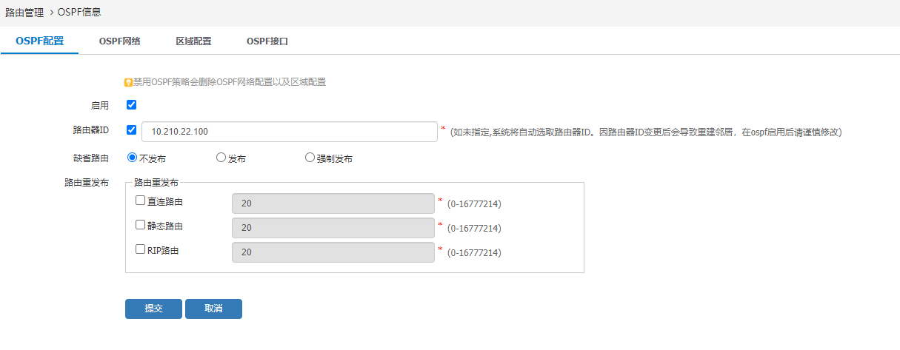

            - OSPF各配置项说明
标题项 | 说明
启用 | 启用或禁用OSPF策略，勾选为启用，不勾选为禁用。禁用后会删除OSPF网络配置。
路由器ID | OSPF路由器ID。路由ID是每个路由器在整个OSPF域中唯一标识，使用IP地址的形式表示，每台运行OSPF协议的路由器都必须拥有一个路由ID。如未指定，系统将首先挑选IP地址最大的环回地址作为路由器ID，若无环回地址，则在接口状态为up的物理接口中选取最大的IP地址作为路由器ID。
缺省路由 | 是否发布默认路由，可选发布、不发布及强制发布。  不发布：不发布缺省路由。  发布：仅在系统中存在缺省路由的情况下才向邻居发布。这种方式主要适用于OSPF区域中存在双出口的组网，当某出口上行中断无法通过其他协议学习到默认路由时，该出口停止发布OSPF默认路由，这样就避免然将流量引导到该出口，导致不必要的带宽占用和次优路由。  强制发布：无论系统中是否存在缺省路由，都向邻居发布一条默认路由。这种发布方式效率更高，适用于OSPF区域存在单出口的组网方式。
直连路由 | 设置是否通过OSPF协议重发布设备通过直连网络学习到的路由信息，及所学习到路由的cost值。
静态路由 | 设置是否通过OSPF协议重发布设备学习到的静态路由信息，及所学习到路由的cost值。
RIP路由 | 设置是否通过OSPF协议重发布设备通过RIP协议学习到的路由信息，及所学习到路由的cost值。cost值代表重发布后路由的开销值，用于设备的路由选择，值越小优先级越高。

      - 通常路由器先挑选IP地址最大的环回地址作为Router-ID。若无环回地址，则在接口状态为up的物理接口中，选取最大的IP地址作为Router-ID。也可以指定一个Router-ID，并且指定的Router-ID优先级最高。
      - 缺省路由：如果路由表中有默认路由，并且想要发布出去，选中“发布”即可；如果路由表中没有默认路由，想要发布默认路由则需要选中“强制发布”。

OSPF网络配置
              - 选择“OSPF网络”页签，查看设备上配置的OSPF网络信息，在该页也可以删除已经配置的OSPF网络。
          - OSPF已配置网络
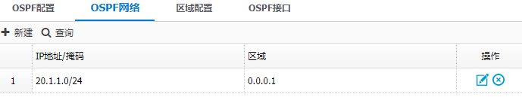

              - 点击<新建>按钮，配置OSPF网络信息，在该页填入要发布的OSPF网络及区域。
          - OSPF网络配置
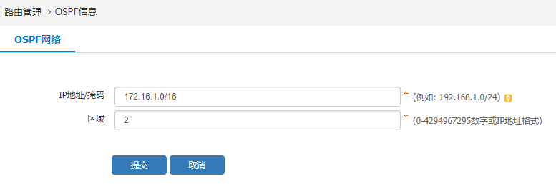
            - OSPF网络详细配置说明
配置项 | 说明
IP地址/掩码 | 指定需要启用OSPF协议的网络，格式为IP地址+掩码，如192.168.1.0/24。为避免OSPF邻居状态出现异常，建议此网段与OSPF邻居接口的网段保持一致。
区域 | 指定启用OSPF协议的区域号，格式为0~4,294,967,295之间的数字或IP地址。只有OSPF的路由器接口共享了具有相同区域号的网络时，这些路由器才可能成为邻居。

区域配置
选择“区域配置”页签，查看设备上已经配置的接口信息。
          - 已经配置的区域配置
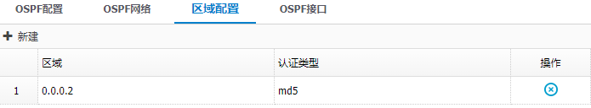

点击<新建>，编辑相关信息，点击<提交>。
          - 配置OSPF区域信息
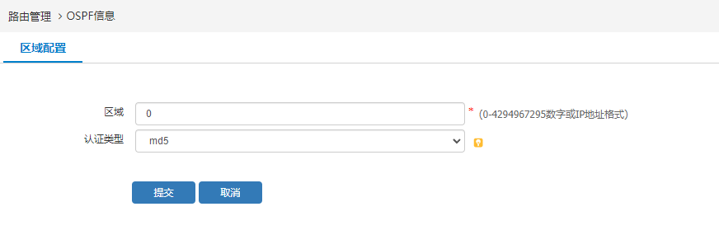
            - OSPF区域信息详细配置说明
标题项 | 说明
区域 | OSPF的区域
认证算法 | 区域所使用的加密方式，加密方式只支持MD5

OSPF接口配置
              - 选择“OSPF接口”页签，查看设备上已经配置的接口信息。
          - 已经配置的接口信息
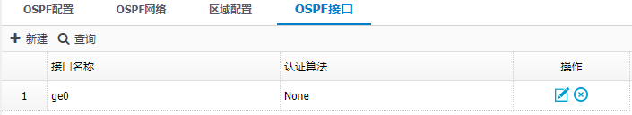

              - 点击<新建>按钮，配置接口相关的OSPF信息。
          - OSPF接口配置
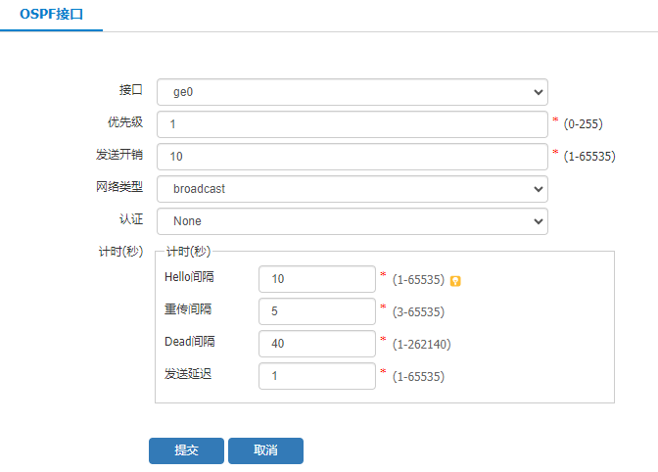

            - OSPF接口各项配置含义
标题项 | 说明
接口 | 选择需要启用OSPF协议的接口
优先级 | 设置接口的优先级，取值范围0~255。优先级为0的接口只用于接收网络中所有其他路由器的路由信息，并将收到的信息广播出去。当同一个网络的两个路由器都可作为指定路由器时，具有高优先级接口的路由器会被选中；如果接口的优先级相同，具有高路由器ID的路由器会被选中。
发送开销 | 设置接口发送数据包的开销，取值范围1~65535。此值用于计算报文到达对端的开销。
网络类型 | 设置网络类型，包括广播、非广播、点到点（Point-to-point）以及点到多点（Point-to-multipoint） 网络类型。默认情况下，接口的网络类型为广播类型。
认证 | 设置OSPF协议的认证方式，可以为无认证、明文认证、MD5认证以及HMAC-SHA256认证。在对安全性要求较高的网络中，建议启用OSPF协议认证。认证可以提高网络的安全性，只有相互认证成功的两台路由器之间才可以传输路由信息。  Text：启用明文认证方式，并指定认证使用的密码。  MD5：启用MD5认证方式，并指定认证使用的密钥。与明文认证方式相比，MD5认证以密文形式传输认证凭据，因此更安全。  HMAC-SHA256：启用HMAC-SHA256认证方式，并制定认证使用的密钥。使用密文形式传输认证凭据，安全性更高。
计时 | 设置接口计时器相关配置，包括：  Hello间隔：指定接口发送Hello包的时间间隔，单位为秒。启用了OSPF协议的接口会定期发送Hello包向邻居路由器更新其状态。  重传间隔：指定接口重传LSA（链路状态通告）的时间间隔，单位为秒。  Dead间隔：指定接口的相邻路由失效时间，单位为秒。如果接口在指定的Dead间隔时间内没有收到对方的Hello报文，则认为对端路由器已经失效。  发送延迟：指定发送链路状态更新报文的延迟时间，单位为秒。

OSPF配置举例

组网需求
按照图7-21所示，配置IP地址，要求设备 A和设备 B上启用OSPF，设备 A设备能学到192.168.1.0/24网段的路由，设备 B能学到192.168.31.0/24网段的路由。

组网图
          - OSPF配置案例组网图
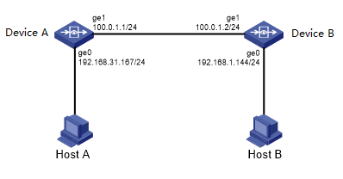

配置步骤
              - 按照组网图组网。
              - 配置设备 A。
通过菜单“网络配置 > 路由管理 > OSPF配置”，进入OSPF配置页面，设置相关数据，点击<提交>。
          - OSPF配置
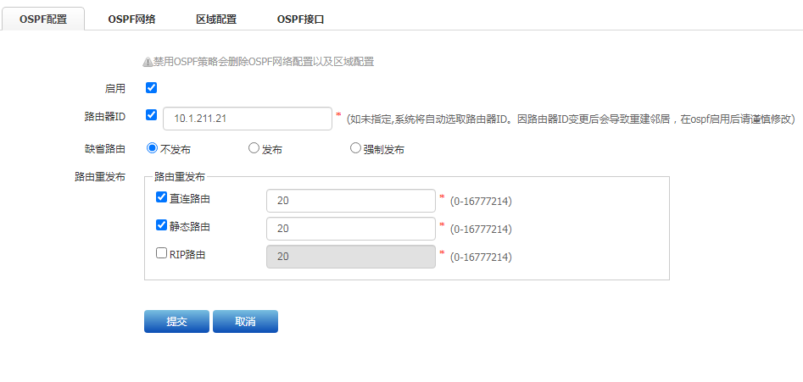
点击“OSPF网络”，点击新建，配置OSPF网络相关信息，并点击<提交>按钮。
          - 配置RIP网络
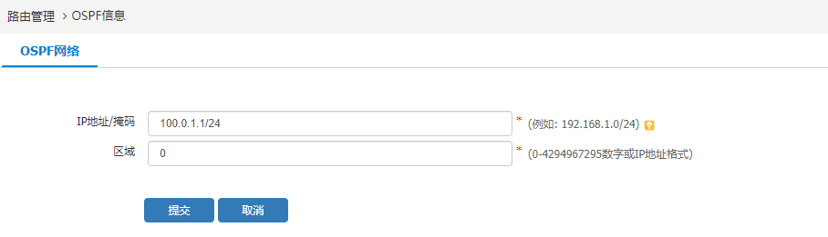
选择“OSPF接口”页签，参考下图进行配置，并点击<提交>。
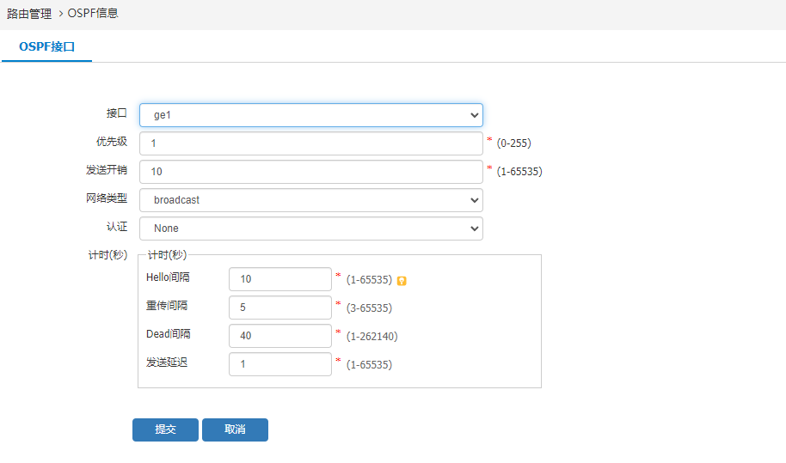

              - 配置设备 B
设备 B的配置方式与设备 A相同，在此不再赘述。

验证配置
在Host A上使用ping命令验证Host B可达。

OSPF6

简介
OSPFv3是运行于IPv6的OSPF路由协议（RFC2740），它在OSPFv2基础上进行了增强，是一个独立的路由协议。
OSPFv3在Hello报文、状态机、LSDB、洪泛机制和路由计算等方面的工作原理和OSPFv2保持一致。
OSPFv3协议把自治系统划分成逻辑意义上的一个或多个区域，通过LSA（Link State Advertisement）的形式发布路由
OSPFv3依靠在OSPFv3区域内各路由器交互OSPFv3报文来达到路由信息的统一。
OSPFv3报文封装在IPv6报文内，可以采用单播和组播的形式发送。

本章所介绍的配置都是指OSPF version 3。

OSPFv6的特点
OSPF是一种链路状态路由协议。它具有标准开放、收敛迅速、无环路、便于层级化设计等众多优点。IPv4网络中广泛使用的OSPFv2协议由于在报文内 容、运行机制等方面与IPv4地址联系得过于紧密，大大制约了它的可扩展性和适应性。在IPv6环境中，为了使OSPF更好的应用，同时保留原有的众多优点，因此，在OSPFv2的基础上作了多方面的修改后产生了OSPFv3协议。
OSPFv3相比OSPFv2作出的改进可以分为几个方面来描述。

OSPFv6独立于网络协议
- OSPFv3基于链路运行
OSPFv2协议是基于子网运行的，邻居之间形成邻接关系的必要条件之一就是两端的IP地址属于同一网段而且掩码相同。而OSPFv3协议基于链路运行，与具体的IPv6地址、前缀分离开，即使同一链路上的不同节点具有不同网段的IPv6地址时，协议也可以正常运行。
- 编址性语义的取消
在OSPFv2中，协议分组和LSA中的许多字段都是来自于网络上的某个IP地址、掩码或某个IP子网号。报文的数据内容决定了OSPFv2的多种机制必须基于IPv4来进行，包括邻居路由器标识、邻居建立等等。
在OSPFv3中取消了这些编址性语义，而只保留协议运行必须的核心内容。比如，Router-LSA和Network-LSA中不再包含网络地址，而只用于传递拓扑信息；LSA的Link State ID依然保留32位长度的IPv4地址格式，但只是一个编号，不再包含地址信息；邻居路由器，包括DR和BDR，都是用Router ID来标识。这些保证了OSPFv3协议能够独立于网络协议运行。
- 链路本地地址的使用
OSPFv2协议要求，每一个运行OSPF的接口都必须有一个全局的IPv4地址，即使是在网络中仅仅用于传输转发的中间节点也必须如此，协议的运行和路 由的计算都依赖于这个地址。而在IPv6中，每个接口都会分配本地链路地址（link-local address），这个地址只在本地链路有效，并不会在整个网络中传播。OSPFv3使用这个本地链路地址作为协议分组发送的源地址（虚连接除外）和路由 的下一跳，在网络规划时就不需要在大量的中间节点规划子网，同样也不需要专门配置IPv6地址。这样，一方面可以节省大量的全局地址，另一方面可以说协议的运行独立于IPv6，可以方便的对协议进行扩展，实现组播选路等其他的功能。
- 使用专门的LSA来发布路由前缀信息
OSPFv2通过Router-LSA和Network-LSA来发布区域内的路由信息和计算拓扑，所以OSPFv2的拓扑结构与IPv4网络信息是密不可分的。为了改变这种状况，在OSPFv3中，Router-LSA和Network-LSA中仅保留拓扑信息；同时增加了Intra-Area-Prefix-LSA和Link-LSA，分别用于传递区域内路由前缀和传递链路范围内的IPv6前缀。拓扑信息与前缀信息的分离，使得OSPFv3的运行更加独立于网络协议。

OSPFv3的结构更加清晰
- OSPFv3取消了协议报文的验证字段
在OSPFv2中使用了专门的验证字段。而在OSPFv3中使用IPv6标准的验证方式（IP AH和IP ESP）来保证信息传递的安全性，这样一来，既减轻了协议开销，也在一定程度上简化了协议处理流程。
- OSPFv3更加明确了LSA泛洪范围
在OSPFv3中，明确了LSA泛洪的三种范围：本地链路范围（Link-local scope）、区域范围（Area scope）、AS范围（AS scope），并且在LS_Type中增加了专门的字段进行说明。因此，OSPFv3协议在处理LSA泛洪时不再像OSPFv2中需要根据不同的LSA类型来判断LSA泛洪的范围，而是直接根据专门的字段进行处理就可以了。

OSPFv3的可扩展性和适应性更佳
- OSPFv3支持多实例
OSPFv2协议规定，不同的实例必须运行在不同的链路上。OSPFv3协议则提供了对多实例的明确支持，通过在协议报文中增加“instance ID”字段，同时规定，接收报文时对该字段进行判断，只有实例号匹配的报文才会处理，否则丢弃。这样，即使是在同一链路上也可以运行多个OSPF实例了，而且独立运行不会互相影响。
- 对未知类型LSA的处理
在OSPFv2中，当路由器收到自己不支持的LSA时，仅仅是作简单的丢弃处理。这样，当能力不同的路由器混合组网时，整个网络的处理能力就会受限于能力最低的路由器。最为突出的是在广播（或NBMA）网络中，如果DR不支持可选类型的LSA，则DR不能处理的LSA就不能在非DR路由器之间交互了。
在OSPFv3中，对未知类型的LSA的处理作了新的规定：根据LSA中特定字段来进行判断，可以将其泛洪范围限定在本地链路范围内，也可以将其当作已知类型的LSA，根据其中的“泛洪范围”字段发送出去。这样一来，即使网络中某些路由器的能力有限也不会影响某些特殊LSA的传播，从而具备了更好的适应性。

OSPFv6配置
通过菜单“网络配置 > 路由管理 > OSPF6信息”，进入如图7-24所示页面。在该页面上，可以配置OSPF6路由器ID、是否路由重发布信息。这些信息的详细说明如表7-1所示。
          - OSPF6配置
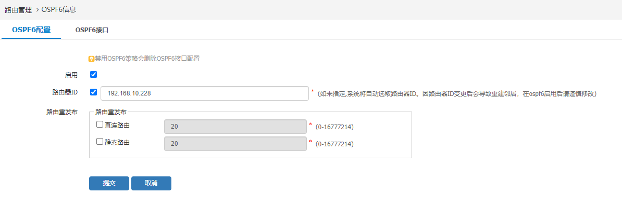

            - OSPF6各配置项说明
标题项 | 说明
启用 | 启用或禁用OSPF6策略，勾选为启用，不勾选为禁用。禁用后会删除OSPF6网络和OSPF6接口配置。
路由器ID | OSPF6路由器ID
直连路由 | 设置是否重发布直连路由，并设置直连路由的cost
静态路由 | 设置是否重发布静态路由，并设置静态路由的cost

通常路由器先挑选IP地址最大的环回地址作为Router-ID。若无环回地址，则在接口状态为up的物理接口中，选取最大的IP地址作为Router-ID。也可以指定一个Router-ID，并且指定的Router-ID优先级最高。

OSPFv6接口配置
点击“OSPF6接口”页签，查看OSPF6接口信息。
          - 已经配置的接口信息
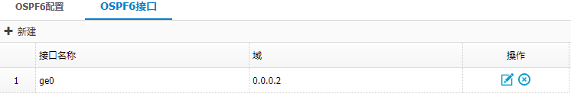

点击<新建>按钮，配置接口相关的OSPF6信息。
          - OSPF6接口配置
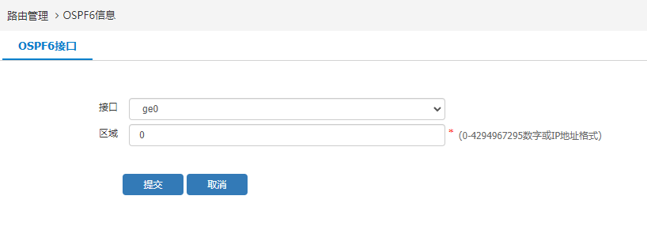

            - 接口各项配置含义
标题项 | 说明
接口 | 选择要启用OSPF6协议的接口。
区域 | 指定OSPF6区域的标识，格式为0~4,294,967,295之间的数字或IP地址。只有OSPF的路由器接口共享了具有相同区域号的网络时，这些路由器才可能成为邻居。

OSPFv6配置举例

组网需求
按照图7-21所示，配置IP地址，要求设备 A和设备 B上启用OSPFv3，设备 A设备能学到5555::1/64网段的路由，设备 B能学到4444::1/64网段的路由。

组网图
          - OSPFv3配置案例组网图
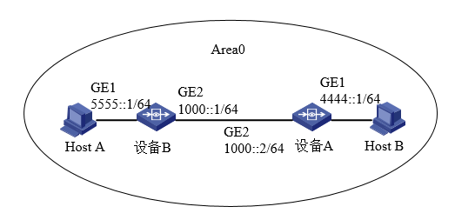

配置步骤
              - 按照组网图组网。
              - 配置设备 A
通过菜单“网络配置 > 路由管理 > OSPF6信息”，进入OSPF6配置页面，设置相关数据，点击<提交>。
          - OSPF6配置
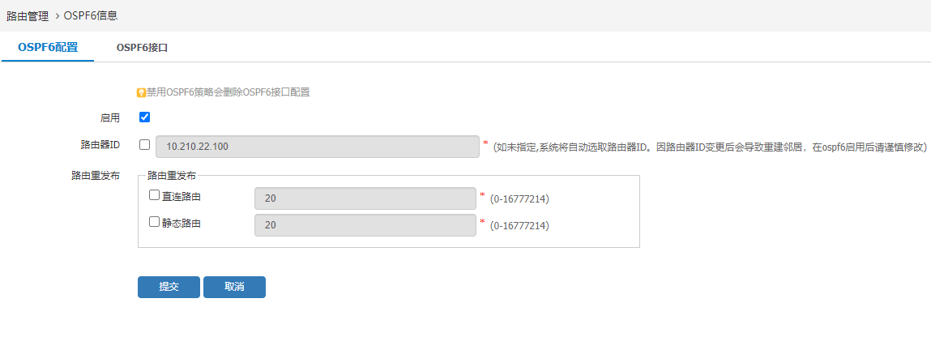

通过菜单“网络配置 > 路由管理 > OSPF6信息”，进入OSPF6接口配置页面，点击新建，配置接口及区域，并点击<提交>按钮。
          - 配置OSPF6接口
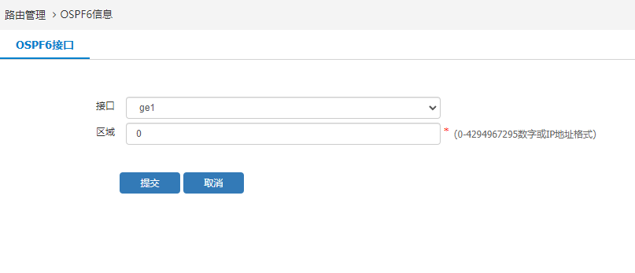
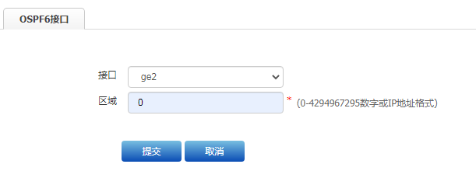
              - 配置设备 B
设备 B的配置方式与设备 A相同，在此不再赘述。

验证配置
在Host A上使用ping6命令验证Host B可达。

策略路由

概述
策略路由，也叫做基于策略的路由，是指在决定一个IP包的下一跳转发地址时，不是简单的根据目的或源IP地址来决定，而是综合考虑多种因素决定。它转发分组到特定网络需要基于预先配置的策略，这个策略可能指定从一个特定的网络发送的通信应该被转发到一个指定的接口。

策略路由表
通过菜单“网络配置>路由管理 > 策略路由”，查看已经配置的策略路由信息。
          - 策略路由表
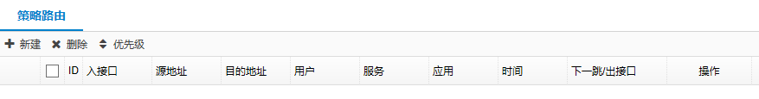

            - 策略路由表的显示信息
标题项 | 说明
新建 | 新建策略路由
删除 | 删除策略路由
优先级 | 调整策略路由优先级
ID | 策略路由的ID
入接口 | 报文的入接口
源地址 | 源地址对象名称，地址对象或对象组
目的地址 | 目的地址对象名称，地址对象或对象组
用户 | 用户对象名称
服务 | 服务对象名称
应用 | 应用对象名称
下一跳/出接口 | 报文转发的下一跳/出接口
操作 | 点击可以对该条策略路由进行修改，点击可以删除该条策略路由

策略路由配置
点击“新建”，配置策略路由相关信息。
          - 策略路由配置页面
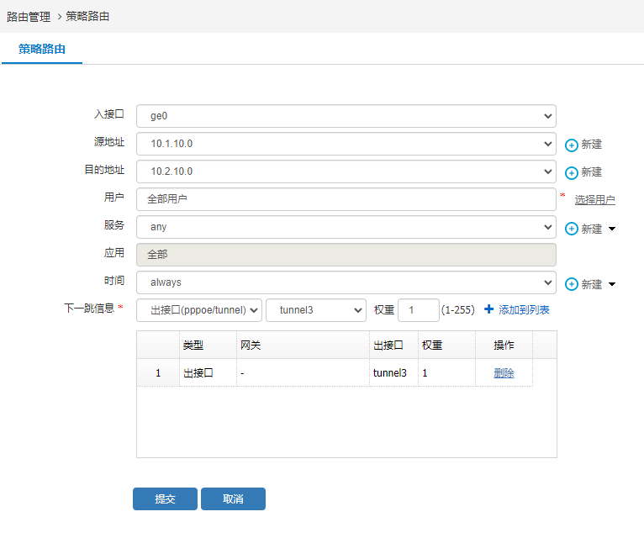

            - 策略路由配置项含义
标题项 | 说明
入接口 | 报文的入接口
源地址 | 源地址对象名称，地址对象或地址对象组，后面的<新建>是创建地址对象/地址对象组对象
目的地址 | 目的地址对象名称，地址对象或地址对象组，后面的<新建>是创建地址对象/地址对象组对象
用户 | 用户对象名称
服务 | 服务对象名称
应用 | 应用对象名称
时间 | 策略路由生效时间
下一跳信息 | 可以选择下一跳地址，也可以选择出接口
权重 | 该策略路由的权重值

每创建一条策略路由后，系统都会为新建的路由自动分配一个ID，但该ID与路由匹配优先级无关。流量进入设备后，设备对策略路由表中的所有策略规则进行顺序匹配，按照匹配到的第一条策略规则对流量进行处理。用户可根据需要移动策略路由的位置来调整规则的匹配顺序。

移动策略路由
点击“优先级”，进入如图7-32所示页面。各配置项含义如表7-1所示。
          - 移动策略路由
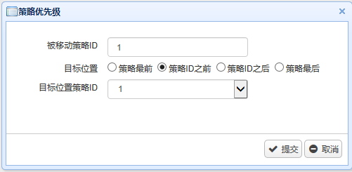

            - 移动策略路由配置项含义
标题项 | 说明
被移动策略ID | 被移动策略ID
目标位置 | 要移动到的位置，一共四个位置：策略最前、策略ID之前、策略ID之后、策略最后
目标位置策略ID | 目标位置策略ID

策略路由配置举例

组网需求
各设备接口及主机的IP地址和掩码如图7-33所示。
将来自192.168.1.0/24网段的数据包路由至设备200.0.0.2上。
将来自192.168.2.0/24网段的数据包路由至设备200.0.1.2上。
通过这样的配置可以有选择的限制不同的IP用户访问不同的网络或使用不同的网络出口。

组网图
          - 策略路由配置案例组网图
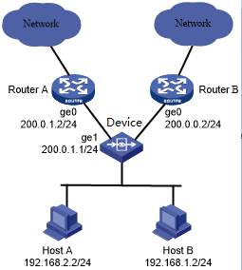

配置步骤
              - 按照组网图组网
              - 通过菜单“网络配置>路由管理> 策略路由”，点击<新建>，创建策略路由。
              - 点击源地址那一栏后面的<新建>，建立192.168.1.0/24的地址对象。
          - 地址对象配置
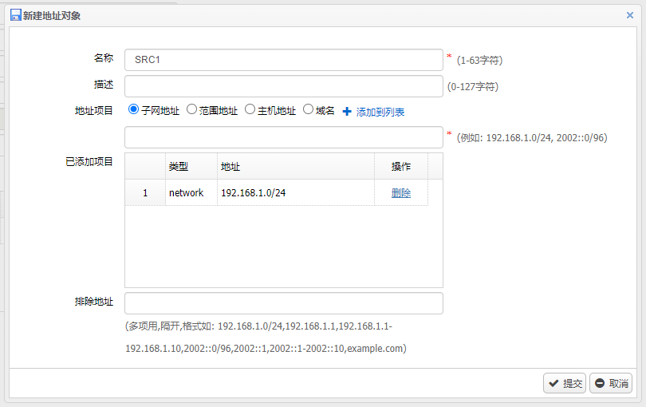

              - 点击<提交>按钮，进入策略路由配置页面，并填写下一跳信息，并点击<提交>按钮提交该页配置。
          - 配置策略路由
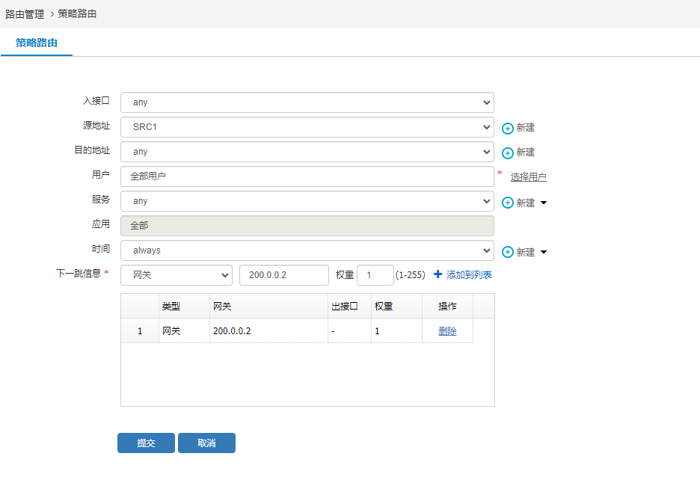

              - 同样方式配置192.168.2.0/24网段的策略路由。

验证配置
查看策略路由表，查看是否已经有已经配置的策略路由，如下图所示。
          - 验证策略路由配置
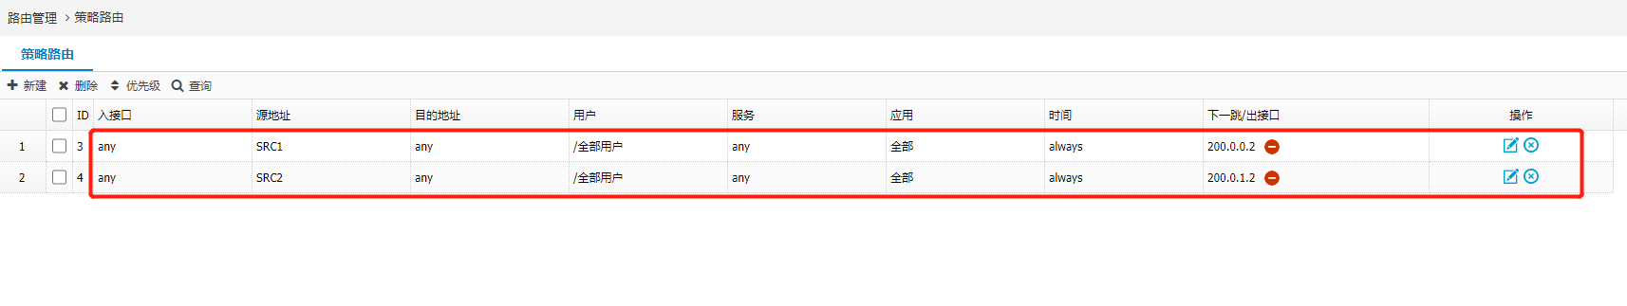

ISP路由

概述
很多用户通常会申请多条线路进行流量负载均衡。然而，一般的均衡是不会根据流量的流向，做均衡的，如果网通的服务器通过电信访问，网速就会很慢。安全网关针对该问题，提供ISP路由功能，使不同ISP流量走专有路由，从而提高网络速度。

配置ISP地址库
配置ISP 路由，用户首先需要将子网条目添加到一个ISP地址库，然后才可以配置以ISP地址库名称为目的地的ISP 路由。用户可以自定义ISP地址库，也可以使用预定义的ISP的地址库。安全网关提供了四个预定义ISP 地址库，分别是中国电信（ChinaTelecom）、中国联通（Chinaunicom）、教育网（ChinaEducation）、中国移动（ChinaMobile）。配置步骤如下：
              - 通过菜单“网络配置>路由管理 > ISP路由”，可以查看预定义的ISP地址库和自定义的地址库信息。
          - ISP地址库
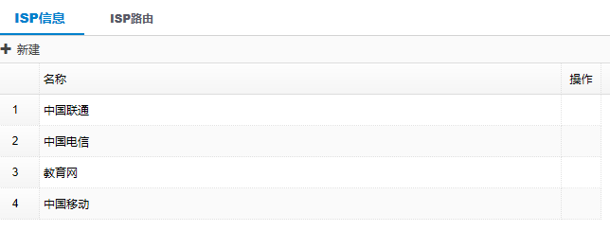

              - 点击<新建>按钮，进入ISP地址库的配置页面。各配置项含义如表7-1所示。
          - 新建ISP地址库
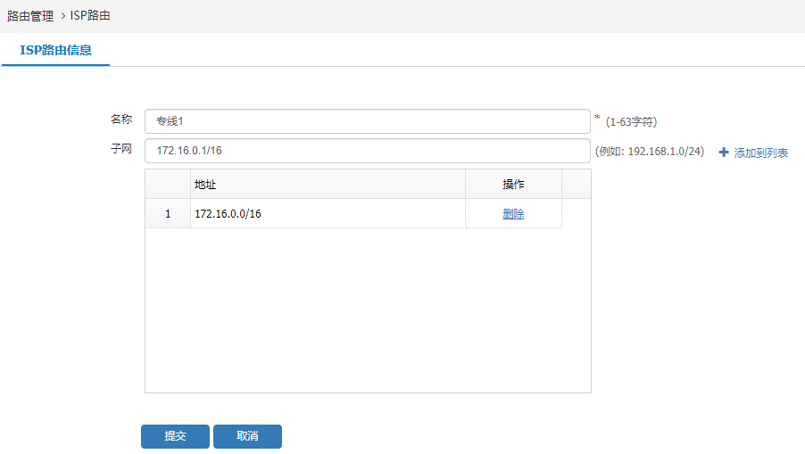

            - ISP地址库配置项含义
标题项 | 说明
名称 | 设置ISP地址库名称
子网 | 设置ISP地址库中的子网网段，格式为：IP地址/掩码，如192.168.1.1/24。最多可添加200个子网网段。

用户自定义的ISP地址库名称不能与预定义的相同。
用户自定义的ISP地址库，每个ISP最多有200个地址网段。
用户可以编辑自定义的ISP地址库，不可以编辑预定义的。

配置ISP路由
              - 选择“ISP路由”页签，进入ISP路由页面。
          - ISP路由页面
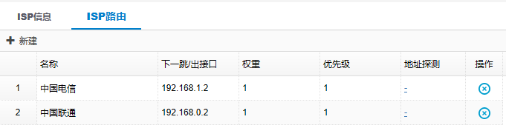

            - ISP路由各项含义
标题项 | 说明
名称 | ISP路由所使用地址库名称
下一跳/出接口 | ISP路由的下一跳/出接口
权重 | ISP路由的权重，范围是<1-255>
优先级 | ISP路由的优先级，范围是<1-255>
地址探测 | 和ISP路由联动的地址探测，如果已经配置和探测联动，点击地址探测名称可以修改和路由联动的地址探测
操作 | 点击可以删除该ISP路由

      - 权重：在多下一跳负载均衡时，权重越大，命中的概率就越大。
      - 距离：路由类型的优先级，该值越小，优先级越高。
      - ISP路由和静态路由的优先级相同，如果出现相同的目的网段同时同时配置ISP路由和静态路由的下一跳不同，流量负载分担。

              - 点击<新建>按钮，进入ISP路由配置页面，如图7-40所示，各配置项含义如表7-1所示。
          - ISP路由配置
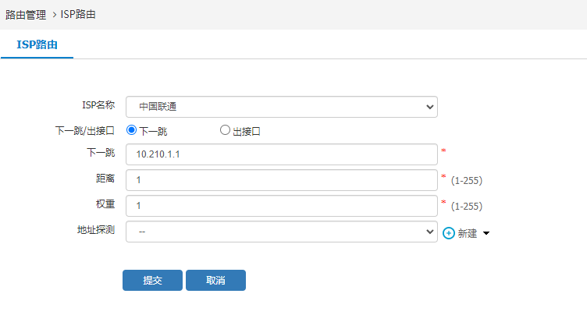

            - ISP路由各配置项含义
标题项 | 说明
ISP名称 | ISP路由所使用地址库名称
下一跳/出接口 | ISP路由的下一跳/出接口
权重 | ISP路由的权重，范围是<1-255>
优先级 | ISP路由的优先级，范围是<1-255>
地址探测 | 配置和ISP路由联动的地址探测

      - 权重：在多下一跳负载均衡时，权重越大，命中的概率就越大。
      - 距离：路由类型的优先级，该值越小，优先级越高。

BGP

BGP简介
BGP（Border Gateway Protocol，边界网关协议）是一种既可以用于不同AS（Autonomous System，自治系统）之间，又可以用于同一AS内部的动态路由协议。当 BGP 运行于同一AS内部时，被称为IBGP（Internal BGP）；当 BGP 运行于不同AS之间时，称为EBGP（External BGP）。AS是拥有同一选路策略，属于同一技术管理部门的一组路由器。
本节介绍配置BGP所需要理解的知识，具体包括：
- BGP的特点。
- BGP发言者和BGP对等体。
- BGP的消息类型。

本章所介绍的配置都是指BGP version 4。

BGP的特点
BGP具有如下特点：
- BGP是一种EGP（Exterior Gateway Protocol，外部网关协议），与OSPF、RIP等IGP（Interior Gateway Protocol，内部网关协议）不同，其着眼点不在于发现和计算路由，而在于控制路由的传播和选择最佳路由。
- BGP使用TCP作为其传输层协议（端口号179），提高了协议的可靠性。
- BGP是一种路径矢量（Path-Vector）路由协议，它采用到达目的地址所经过的AS列表来衡量到达目的地址的距离。
- BGP支持CIDR（Classless Inter-Domain Routing，无类域间路由）。
- 路由更新时，BGP只发送更新的路由，大大减少了BGP传播路由所占用的带宽，适用于在Internet上传播大量的路由信息。
- BGP路由通过携带AS路径信息彻底解决路由环路问题。
- BGP提供了丰富的路由策略，能够对路由实现灵活的过滤和选择。
- BGP易于扩展，能够适应网络新的发展。

BGP发言者和BGP对等体
运行BGP协议的路由器称为BGP发言者。BGP发言者接收或产生路由信息，并将路由信息发布给其它BGP发言者。
相互之间存在TCP连接、相互交换路由信息的BGP发言者互为BGP对等体。根据对等体所在的AS，对等体分为以下几种：
- IBGP对等体：对等体与本地路由器位于同一AS。
- EBGP对等体：对等体与本地路由器位于不同AS。

BGP的消息类型
BGP定义了以下几种消息类型：
- Open：TCP连接建立后发送的第一个消息，用于在BGP对等体之间建立会话。
- Update：用于在对等体之间交换路由信息。一条Update消息可以发布具有相同路径属性的多条可达路由，也可以同时撤销多条不可达路由。
- Keepalive：BGP周期性地向对等体发送Keepalive消息，以保持会话的有效性。
- Route-refresh：用来要求对等体重新发送指定地址族的路由信息。
- Notification：当BGP检测到错误状态时，就向对等体发出Notification消息，之后BGP会话会立即中断。

BGP配置
通过菜单“网络配置 > 路由管理 > BGP信息”，配置AS号和路由标识。
          - BGP配置
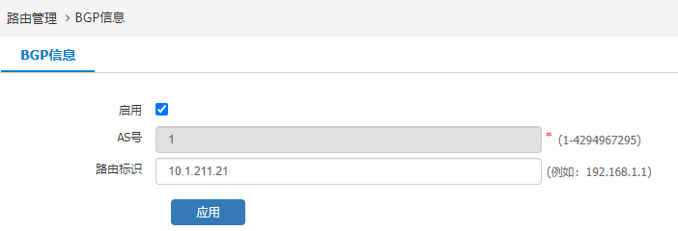

            - BGP各配置项说明
标题项 | 说明
启用 | 启用或禁用BGP策略，勾选为启用，不勾选为禁用。禁用后会删除BGP相关配置。
AS号 | 自治域系统号
路由标识 | BGP路由器ID

AS (Autonomous System number，自治域系统号)是指拥有同一选路策略，在同一技术管理部门下运行的一组路由器的集合。BGP的RFC1771里留给AS的范围是2个字节，所以AS的取值范围为1-65535，其中64512以上的为私有AS。但是鉴于IPv4地址空间不够这个前车之鉴，在RFC4893里定义了一个BGP的新功能——4字节AS（BGP Support for Four-octet AS Number，一般用M.N来描述），范围是65536-4294967295。

邻居配置列表
点击“应用”，可以查看已经配置的邻居配置列表，在该页也可以删除已经配置的邻居配置列表，具体信息说明如表7-1所示。
          - BGP已配置邻居配置列表
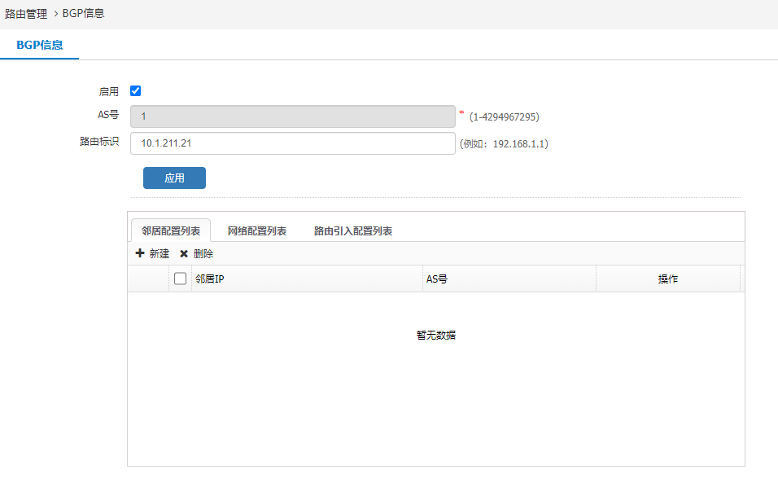
            - 邻居配置列表各项含义
标题项 | 说明
邻居IP | 邻居的IP地址
AS号 | 邻居所属于的AS号
操作 | 点击可以删除该配置

点击<新建>，填入新增的邻居配置。
          - 邻居配置列表
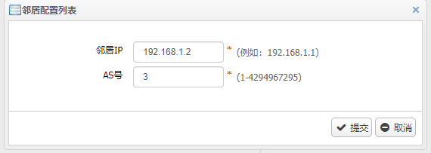

网络配置列表
选择“网络配置列表”，进入如图7-44页面。该页面显示了已经配置的网络配置列表。
          - 已经配置的网络配置列表
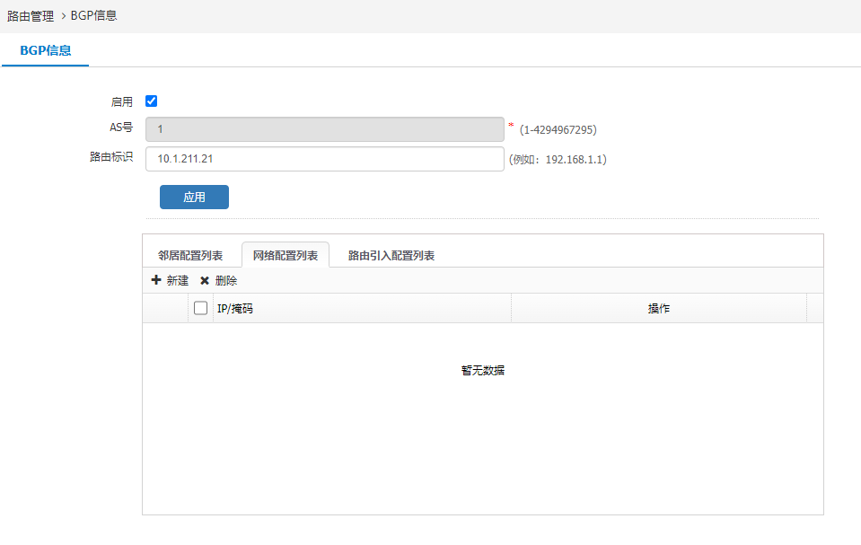

点击<新建>，编辑要宣告的网段（例如192.168.0.1/24），点击<提交>。
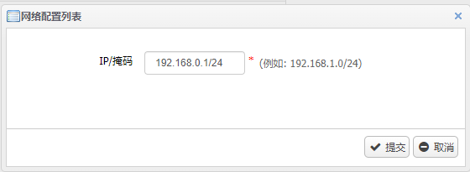

路由引入配置列表
点击图7-44中的“路由引入配置列表”，可查看已经配置的路由引入配置列表。
          - 已经配置的路由引入配置列表
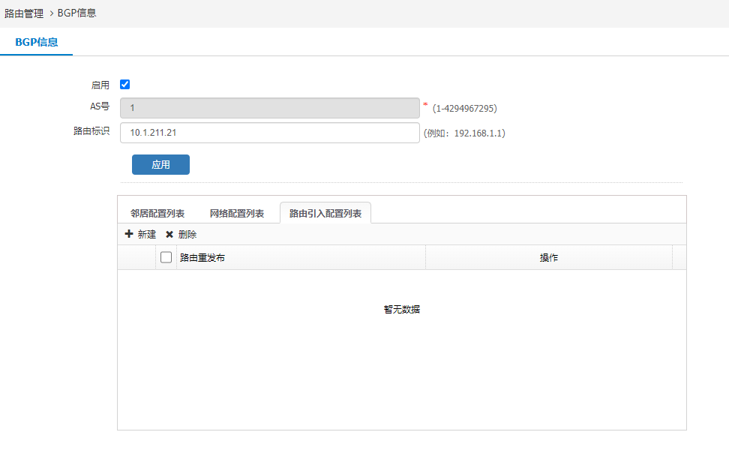
点击<新建>，选择路由重发布（包括直连路由、静态路由、RIP路由和OSPF路由），点击<提交>。
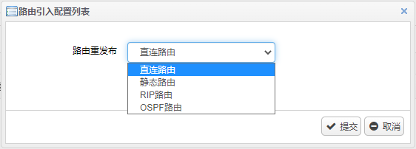

BGP配置举例

组网需求
配置IP地址，要求设备 A和设备 B上启用BGP，设备 A设备能学到1.1.1.1/24网段的路由，设备 B能学到2.2.2.1/24网段的路由。

组网图
          - BGP配置案例组网图
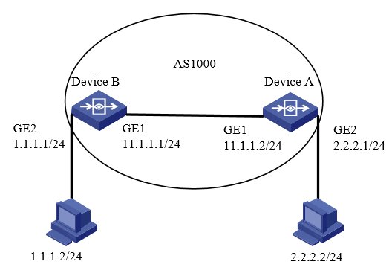

配置步骤
              - 按照组网图组网。
              - 配置设备 A
通过菜单“网络配置 > 路由管理 > BGP信息”，进入BGP配置页面，设置相关数据，点击<提交>。
          - BGP配置
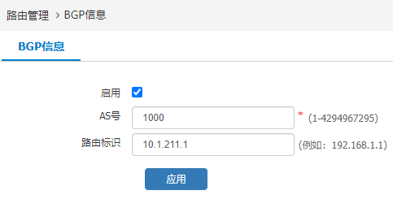

点击“应用”，进入如图7-48所示页面，点击新建，设置相关数据，并点击<提交>按钮。
          - 配置邻居配置列表
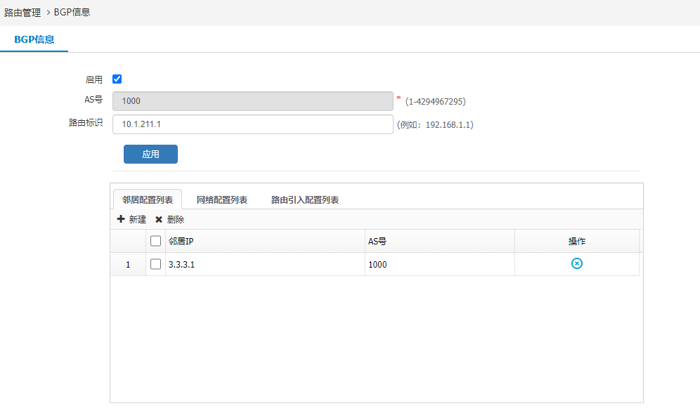

点击图7-48中的“网络配置列表”，进入如图7-49所示页面，点击新建，设置相关数据，并点击<提交>按钮。
          - 配置网络配置列表
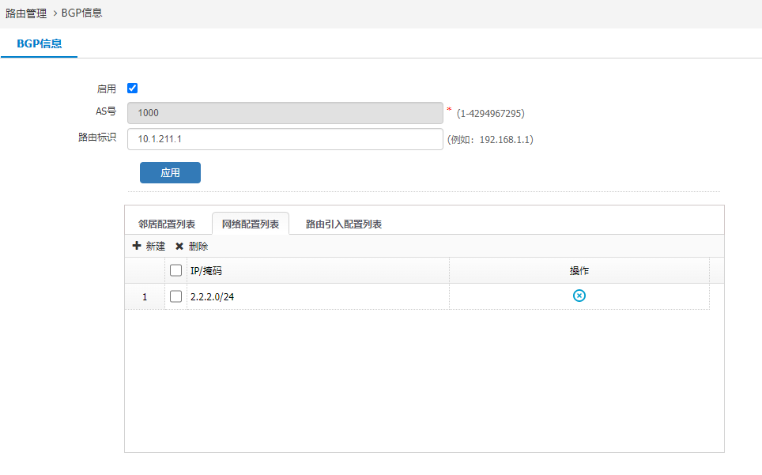

              - 配置设备 B
通过菜单“网络配置 > 路由管理 > BGP信息”，进入BGP配置页面，如图7-50所示，设置相关数据，点击<提交>。
          - BGP配置
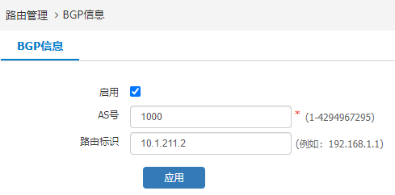

点击图7-50中的“应用”，进入如图7-51所示页面，点击新建，设置相关数据，并点击<提交>按钮。
          - 配置邻居配置列表
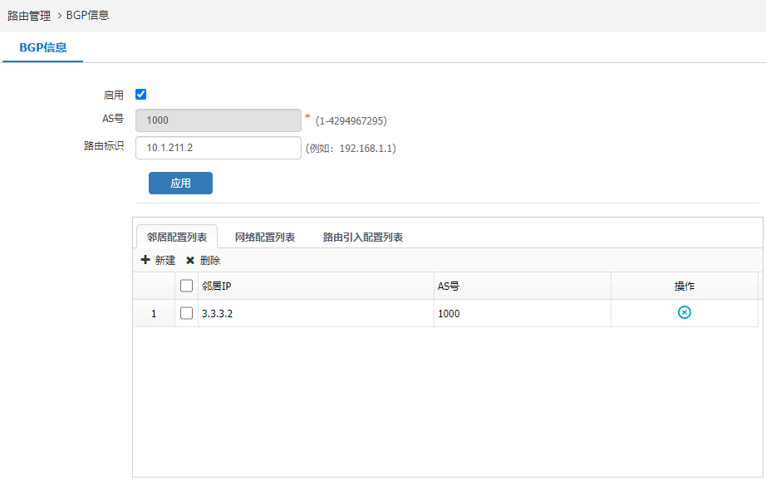

点击图7-51中的“网络配置列表”，进入如图7-52所示页面，点击新建，设置相关数据，并点击<提交>按钮。
          - 配置网络配置列表
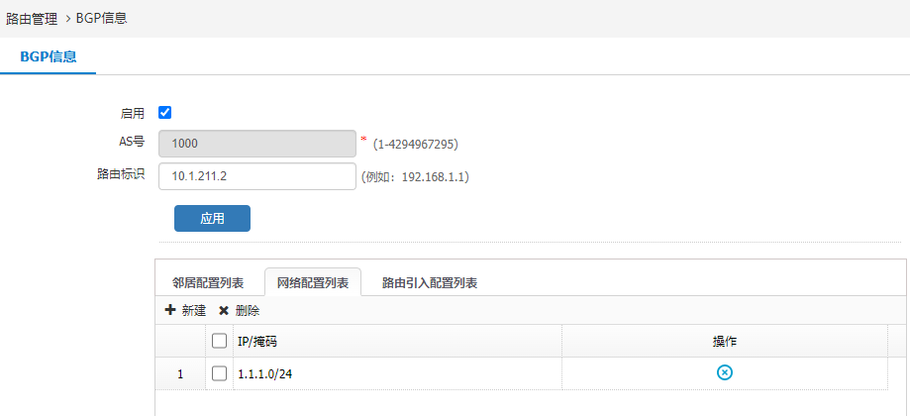

验证配置
在Host A上使用ping命令验证Host B可达。

路由管理（仅支持非Cavium平台硬件款型）

概述
路由是通过互联的网络将数据从源地址传输到目的地址的行为。通常，路由器或其他路由设备使用路由选择协议动态地发现互联网中的网络，找出最佳数据传输路径，以最高效率将数据通过网络送达到目的地址。
设备不仅支持静态路由，同时也支持RIP（Routing Information Protocol）、OSPF（Open Shortest Path First）、和BGP（Border Gateway Protocol）等动态路由协议。

静态路由与动态路由的区别
静态路由配置方便，对系统要求低，适用于拓扑结构简单并且稳定的小型网络。缺点是不能自动适应网络拓扑的变化，需要人工干预。
动态路由协议有自己的路由算法，能够自动适应网络拓扑的变化，适用于具有一定数量三层设备的网络。缺点是配置对用户要求比较高，对系统的要求高于静态路由，并将占用一定的网络资源和系统资源。

动态路由的分类
根据作用范围不同，路由协议可分为：
- 内部网关协议IGP（Interior Gateway Protocol）：在一个自治系统内部运行。常见的IGP协议包括RIP、OSPF等。
- 外部网关协议EGP（Exterior Gateway Protocol）：运行于不同自治系统之间。BGP是目前最常用的EGP协议。
根据使用算法不同，路由协议可分为：
- 距离矢量协议（Distance-Vector Protocol）：包括RIP和BGP。其中，BGP也被称为路径矢量协议（Path-Vector Protocol）。
- 链路状态协议（Link-State Protocol）：如OSPF。
以上两种算法的主要区别在于发现路由和计算路由的方法不同。

静态路由

概述
静态路由是用户在设备的路由表中手动添加的固定路由，适用于网络规模较小、拓扑结构固定的网络环境中。静态路由的优点是简单、高效、可靠、几乎不增加CPU负载；缺点是无法对网络结构改变做出反应，发生网络结构变化后只能在设备上手动维护路由表。在所有路由中，静态路由的优先级最高，静态路由与动态路由发生冲突时，系统会以静态路由为准。

查看静态路由表
通过菜单“网络配置> 路由管理 > 静态路由”，可以查看已经配置的静态路由信息。
          - 静态路由表

新建静态路由
点击“新建”，进入静态路由配置页面。
          - 静态路由配置页面

            - 静态路由配置项含义
标题项 | 说明
目的网段 | 设置静态路由的目的网段
子网掩码 | 设置静态路由的网络掩码，可以输入掩码长度或者点分十进制格式的掩码
下一跳 | 设置静态路由的下一跳的IP地址
出接口 | 设置静态路由的出接口  下一跳和出接口只能二选一
权重 | 设置静态路由的权重，取值范围1~255。如果存在多个下一跳负载均衡，权重越大，该条路由命中的概率就越大。
距离 | 指定静态路由的管理距离，取值范围1~255。管理距离是指路由协议的路由可信度。每种路由协议按可靠性从高到低依次分配一个信任等级，这个信任等级就叫管理距离。正常情况下，管理距离越小，优先级就越高，也就是可信度越高。对于两种不同的路由协议到同一个目的地的路由信息，路由器会优先选择管理距离小的路由。
地址探测 | 设置与静态路由联动的地址探测，将探测到的路由信息添加到路由表。有关地址探测的更多信息，请参考地址探测。

启用或禁用静态路由
勾选启用状态为“启用”的路由表项，点击<禁用>，在弹出的对话框中点击<确定>可禁用选择的路由表项；勾选启用状态为“禁用”的路由表项，点击<启用>，在弹出的对话框中点击<确定>可启用选择的路由表项。
          - 启用或禁用静态路由

RIP

RIP简介
RIP（Routing Information Protocol，路由信息协议）是一种较为简单的内部网关协议（Interior Gateway Protocol，IGP），主要用于规模较小的网络中，比如校园网以及结构较简单的地区性网络。对于更为复杂的环境和大型网络，一般不使用RIP。由于RIP的实现较为简单，在配置和维护管理方面也远比OSPF和IS-IS容易，因此在实际组网中仍有广泛的应用。

RIP的工作机制
              - RIP的基本概念
RIP协议是基于D-V算法（又称为Bellman-Ford算法）的内部动态路由协议，简称IGP（Interior Gateway Protocol），它通过UDP数据报交换路由信息。D-V算法又称为距离向量算法，这种算法在ARPARNET早期就用于计算机网络的路由的计算。RIP协议在目前已成为路由器、主机路由信息传递的标准之一，是最广泛使用的IGP之一，被大多数IP路由器商业卖主广泛使用。 RIP协议被设计用于使用同种技术的中型网络，因此适应于大多数的校园网和使用速率变化不是很大的地区性网络。对于更复杂的环境，一般不使用RIP协议。
RIP协议使用跳数来衡量到达信宿机的距离，并称为路由权， RIP协议使用两种形式的报文： 路径信息请求报文和路径信息响应报文。在路由器端口第一次启动时，将会发送请求报文。路径信息响应报文包含了实际的路由信息，以每30秒的间隔发送给相邻端口。在RIP协议中，还使用了水平分割、毒性逆转机制来防止路由环路的形成，并且使用触发更新和路由超时机制确保路由的正确性。
              - RIP的启动和运行过程
RIP启动和运行的整个过程可描述如下：
路由器启动RIP后，便会向相邻的路由器发送请求报文（Request message），相邻的RIP路由器收到请求报文后，响应该请求，回送包含本地路由表信息的响应报文（Response message）。
路由器收到响应报文后，修改本地路由表，同时向相邻路由器发送触发修改报文，广播路由修改信息。相邻路由器收到触发修改报文后，又向其各自的相邻路由器发送触发修改报文。在一连串的触发修改广播后，各路由器都能得到并保持最新的路由信息。
RIP采用老化机制对超时的路由进行老化处理，以保证路由的实时性和有效性。因此，RIP每隔一定时间周期性的向邻居路由器发布本地的路由表，相邻路由器在收到报文后，对其本地路由进行更新。所有RIP路由器都会重复此过程。
              - 防止路由循环
RIP是一种基于D-V算法的路由协议，由于它向邻居通告的是自己的路由表，存在路由循环的可能性。
RIP通过以下机制来避免路由环路的产生：
水平分割（Split Horizon）：RIP从某个接口学到的路由，不会从该接口再发回给邻居路由器。这样不但减少了带宽消耗，还可以防止路由循环。
毒性逆转（Poison Reverse）：RIP从某个接口学到路由后，将该路由的开销设置为16（不可达），并从原接口发回邻居路由器。利用这种方式，可以清除对方路由表中的无用信息。

RIP的版本
RIP有两个版本：RIP-1和RIP-2。
- RIP-1是有类别路由协议（Classful Routing Protocol），它只支持以广播方式发布协议报文。RIP-1的协议报文中没有携带掩码信息，它只能识别A、B、C类这样的自然网段的路由，因此RIP-1无法支持路由聚合，也不支持不连续子网（Discontiguous Subnet）。
- RIP-2是一种无分类路由协议（Classless Routing Protocol），与RIP-1相比，它有以下优势：
支持外部路由标记（Route Tag），可以在路由策略中根据Tag对路由进行灵活的控制。
报文中携带掩码信息，支持路由聚合和CIDR（Classless Inter-Domain Routing）。
支持指定下一跳，在广播网上可以选择到最优下一跳地址。
支持组播路由发送更新报文，减少资源消耗。
支持对协议报文进行验证，并提供明文验证和MD5验证两种方式，增强安全性。

RIP-2有两种报文传送方式：广播方式和组播方式，缺省将采用组播方式发送报文，使用的组播地址为224.0.0.9。当接口运行RIP-2广播方式时，也可接收RIP-1的报文。

协议规范
与RIP相关的协议规范有：
- RFC1058：Routing Information Protocol
- RFC1723：RIP Version 2 - Carrying Additional Information
- RFC1721：RIP Version 2 Protocol Analysis
- RFC1722：RIP Version 2 Protocol Applicability Statement
- RFC1724：RIP Version 2 MIB Extension
- RFC2082：RIP-2 MD5 Authentication
- RFC2091：Triggered Extensions to RIP to Support Demand CircuitsRIP

配置RIP

新建RIP实例
在导航栏中选择“网络配置>路由管理 > RIP信息”，进入RIP信息页面，可以查看已创建的RIP实例信息，如图8-4所示。勾选“启用”后开启RIP路由功能，禁用会删除所有RIP实例。启用后可以新建RIP实例，如果未启用，新建时将会自动启用。
          - RIP信息列表
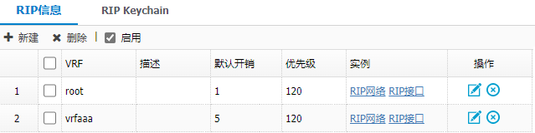

点击<新建>，新建RIP实例，配置RIP协议的相关信息，点击<提交>。
          - 新建RIP信息
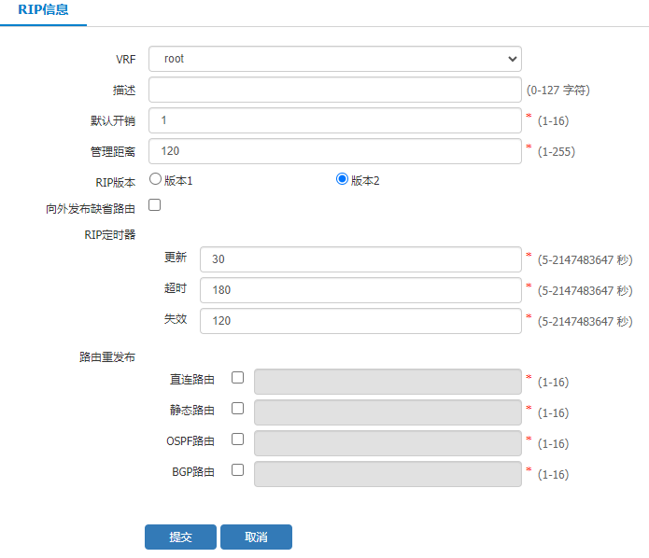

            - RIP实例配置详细信息说明
标题项 | 说明
VRF | 指定RIP实例绑定的VRF。创建多个RIP实例时需要为每个实例绑定不同VRF使用，每个实例只能绑定一个VRF。
描述 | RIP实例的描述信息。
默认开销 | 运行RIP协议所需的开销开销，范围1-16。
管理距离 | 配置管理距离，范围1-255。
RIP版本 | 选择RIP协议版本，推荐使用版本2。
向外发布缺省路由 | 设置是否将缺省路由发布到其它使用RIP协议的路由器。默认情况下，RIP协议不发送缺省路由。
RIP定时器 | 配置RIP实例定时器参数：  - 更新：设置向所有邻居发送全部RIP路由所间隔的时间，单位为秒。  - 超时：设置RIP协议的超时时间，单位为秒。如果一条路由在到达超时时间后仍未收到更新信息，该路由的度量就会被标记为16，表示不可达路由。  - 失效：设置RIP协议的失效时间，单位为秒。度量被标记为16的不可达路由会被一直发布到其它RIP协议路由，如果到达失效时间该路由仍未被更新，将会从RIP路由信息表中删除。
路由重发布 | 配置RIP实例路由重发布信息：  - 直连路由：设置是否通过RIP协议重发布设备通过直连网络学习到的路由信息，并设置所要学习的直连路由的跳数。  - 静态路由：设置是否通过RIP协议重发布设备学习到的静态路由信息，并设置所要学习的静态路由的跳数。  - OSPF路由：设置是否通过RIP协议重发布设备通过OSPF协议学习到的路由信息，并设置所要学习的OSPF路由的跳数。  - BGP路由：设置是否通过RIP协议重发布设备通过BGP协议学习到的路由信息，并设置所要学习的BGP路由的跳数。

配置RIP网络
在RIP信息页面的RIP信息列表中，点击需要修改的RIP实例对应的“RIP网络”，查看该RIP实例中启用的RIP协议的网络信息。
          - RIP网络显示界面
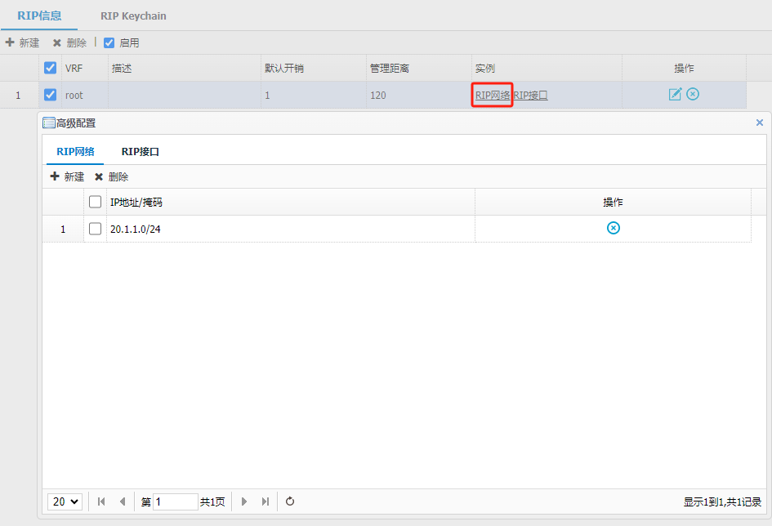

在RIP网络页面点击<新建>按钮，添加需要启用RIP协议的网络（格式为IPv4地址/掩码，例如192.168.1.1/24），点击<提交>按钮，完成RIP网络的配置。
          - RIP网络配置界面
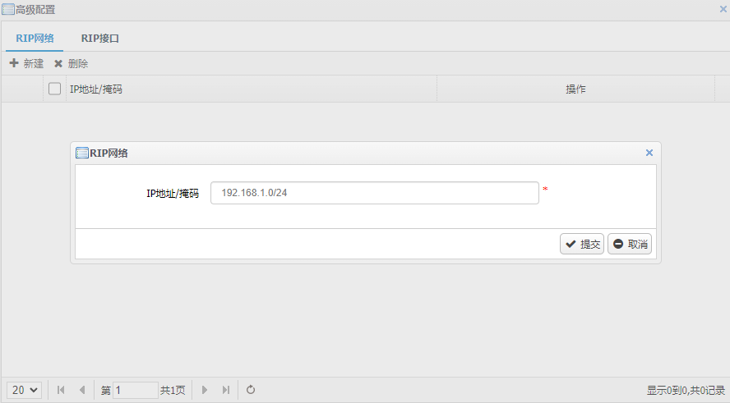

配置RIPKeychain
RIPv2协议支持MD5认证，RIP密钥链是使用在RIP接口上的密钥组，包括Key值和密码两部分，只有RIP通讯双方配置了相同Key值和密码的情况下，双方才可以完成认证创建邻居关系。一个密钥链中可以包含多组Key值+密码组合，只要任意一个组合匹配通过双方即可通过认证。
选择“网络配置>路由管理>RIP信息>RIP Keychain”，单击“新建”按钮。设置名称，编辑Key值和密码，点击<添加到列表>，
          - RIPKeychain配置界面
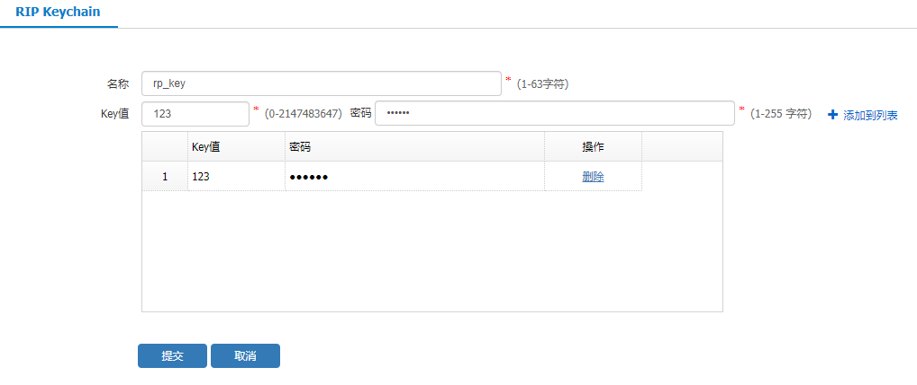

            - RIPKeychain配置参数
参数 | 说明
名称 | 输入RIP密钥链的名称。1~63字符。
Key值 | 输入RIP密钥链的Key值，取值范围：0~2147483647，RIP两端认证时Key值需保持一致。
密码 | 输入RIP密钥链的密码，1~255字符，不支持特殊字符。RIP两端认证时密码需保持一致。

RIP接口配置
在RIP信息页面的RIP信息列表中，点击需要修改的RIP实例对应的“RIP接口”，查看该RIP实例中配置的RIP协议接口信息。
          - RIP接口
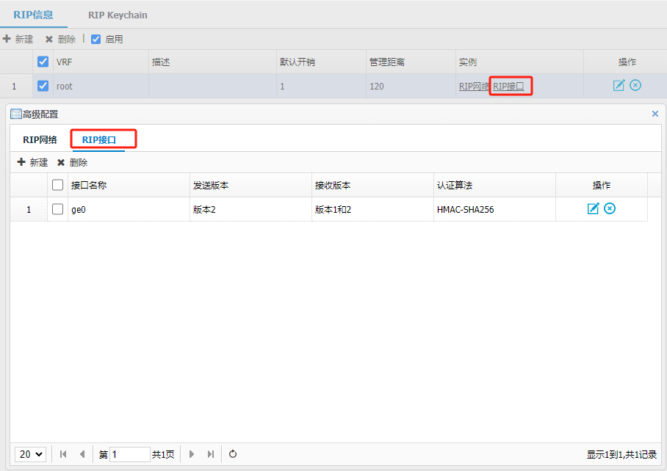

在RIP接口页面点击<新建>按钮。该页面可以配置接口相关的RIP信息，具体信息说明如表7-1所示。
          - RIP接口配置
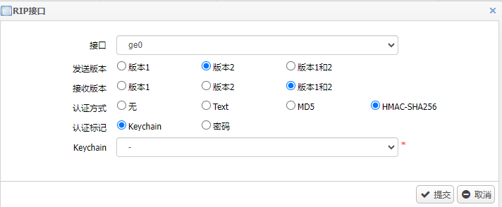

            - RIP接口各项配置含义
标题项 | 说明
接口 | 选择要启用RIP协议的接口
发送版本 | 设置该接口可发送的RIP协议版本
接收版本 | 设置该接口可接收的RIP协议版本
认证方式 | 设置RIP协议的认证方式，可以为无认证、明文认证或MD5认证。在对安全性要求较高的网络中，建议启用RIP协议认证。认证可以提高网络的安全性，只有相互认证成功的两台路由器之间才可以传输路由信息。  - 无：表示接口不对报文进行认证。  - Text：启用明文认证方式，并指定认证使用的密钥链或密码。  - MD5：启用MD5认证方式，并指定认证使用的密钥链或密码。与明文认证方式相比，MD5认证以密文形式传输认证凭据，因此更安全。  - HMAC-SHA256：启用HAMC-SHA256认证方式，并指定认证使用的密钥链或密码。使用密文形式传输认证凭据，安全性更高。
认证标记 | Keychain：RIP密钥链，详情请参见RIP Keychain。  密码：手动设置认证密码，1~16字符。

RIP配置举例

组网需求
如下图所示，在网络中有3台设备，设备配置接口IP地址，要求设备Device1、Device2、Device3开启RIP进程创建RIP实例，实现Device1、Device2和Device3网络互连。

组网图
          - RIP配置案例组网图
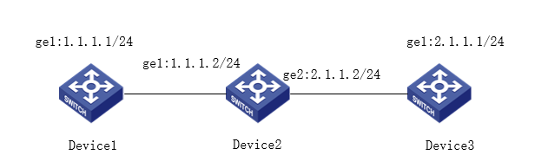

配置步骤
              - 按照组网图组网。
              - 配置Device1
进入“网络配置>接口配置>物理接口”，点击<操作>按钮，配置设备接口地址。
          - 配置接口
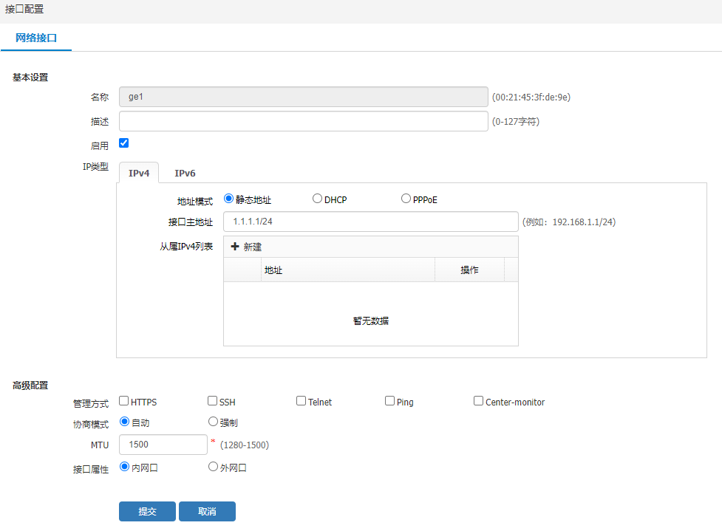
进入"网络配置> 路由管理>RIP信息"页面，勾选<启用>开启RIP。
          - 开启RIP
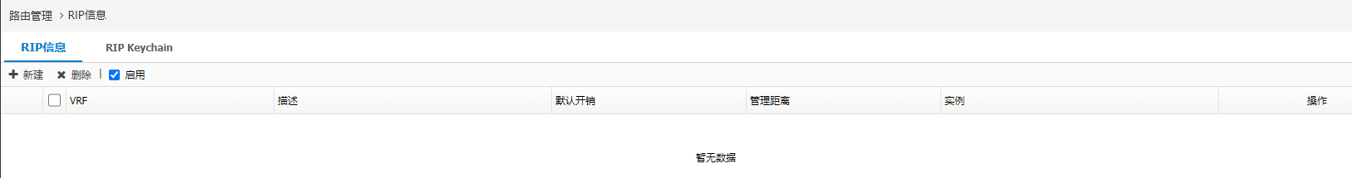
进入"网络配置> 路由管理>RIP信息"页面，点击<新建>按钮，新建RIP实例。
          - 新建RIP实例
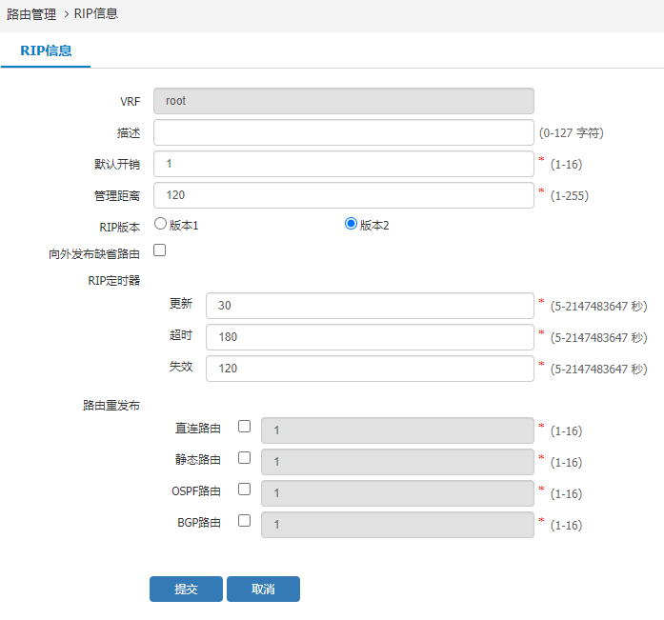

进入"网络配置> 路由管理>RIP信息"页面，点击RIP实例对应的“RIP网络”，点击<新建>配置RIP网络。
          - 新建RIP网络
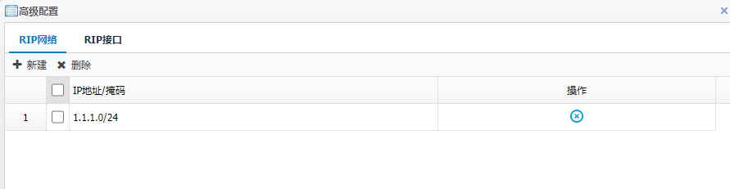
              - 配置Device2、Device3
配置方式与Device1相同，不再赘述。

RIPng

RIPng简介
RIPng（RIP next generation，下一代RIP协议）是基于D-V（Distance Vector，距离矢量）算法的路由协议，用跳数来衡量到达目的主机的距离（也称为度量值或开销）。在RIPng协议中，从一个路由器到其直连网络的跳数为0，到通过另一台路由器可达的网络的跳数为1，如此类推，当跳数大于或等于16时，目的网络或主机就被定义为不可达。
RIPng是在IPv6网络中应用的RIP协议，并在原RIP协议基础上进行了一些扩展。多用于规模较小和结构较简单的IPv6网络环境中，是基于距离矢量的路由协议，使用跳数（Hop Count）来衡量到达目的地址的距离。

配置RIPng

新建RIPng实例
在导航栏中选择“网络配置>路由管理 > RIP信息”，进入RIP信息页面，可以查看已创建的RIPng实例信息。勾选“启用”后开启RIPng路由功能，禁用会删除所有RIPng实例。启用后可以新建RIPng实例，如果未启用，新建时将会自动启用。
          - RIPng信息列表
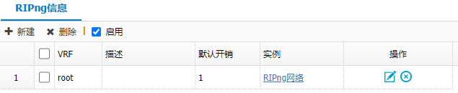

点击<新建>，新建RIPng实例，配置RIPng协议的相关信息，点击<提交>。
          - 新建RIPng信息
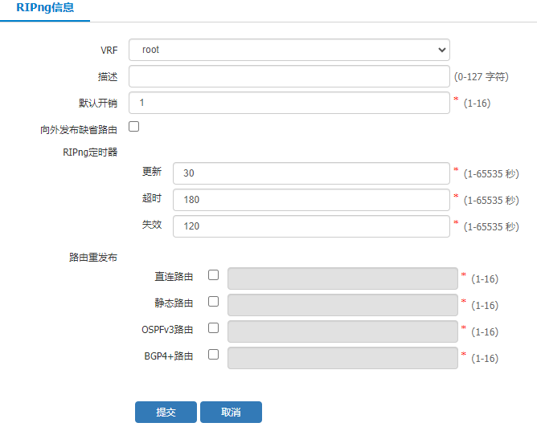

            - RIPng实例配置详细信息说明
标题项 | 说明
VRF | 指定RIPng实例绑定的VRF。创建多个RIPng实例时需要为每个实例绑定不同VRF使用，每个实例只能绑定一个VRF。
描述 | RIPng实例的描述信息。
默认开销 | 运行RIPng协议所需的开销开销，范围1-16。
向外发布缺省路由 | 设置是否将缺省路由发布到其它使用RIP协议的路由器。默认情况下，RIPng协议不发送缺省路由。
RIP定时器 | 配置RIPng实例定时器参数：  - 更新：设置向所有邻居发送全部RIPng路由所间隔的时间，单位为秒。  - 超时：设置RIPng协议的超时时间，单位为秒。如果一条路由在到达超时时间后仍未收到更新信息，该路由的度量就会被标记为16，表示不可达路由。  - 失效：设置RIPng协议的失效时间，单位为秒。度量被标记为16的不可达路由会被一直发布到其它RIP协议路由，如果到达失效时间该路由仍未被更新，将会从RIP路由信息表中删除。
路由重发布 | 配置RIPng实例路由重发布信息：  - 直连路由：设置是否通过RIPng协议重发布设备通过直连网络学习到的路由信息，并设置所要学习的直连路由的跳数。  - 静态路由：设置是否通过RIPng协议重发布设备学习到的静态路由信息，并设置所要学习的静态路由的跳数。  - OSPFv3路由：设置是否通过RIPng协议重发布设备通过OSPFv3协议学习到的路由信息，并设置所要学习的OSPFv3路由的跳数。  - BGP4+路由：设置是否通过RIPng协议重发布设备通过BGP4+协议学习到的路由信息，并设置所要学习的BGP4+路由的跳数。

配置RIPng网络
在RIPng信息页面的RIPng信息列表中，点击需要修改的RIPng实例对应的“RIPng网络”，查看该RIPng实例中启用的RIPng协议的网络信息。
          - RIPng网络显示界面
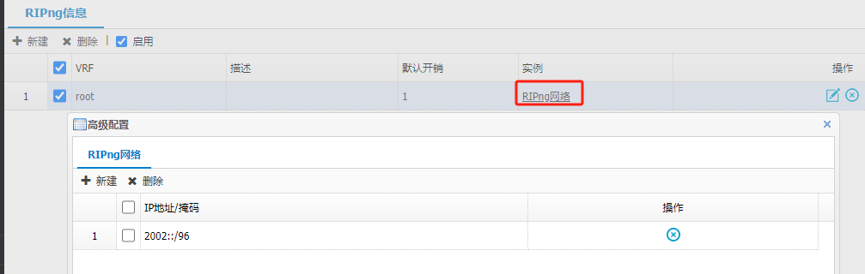

在RIPng网络页面点击<新建>按钮，添加需要启用RIPng协议的网络（格式为IPv6地址/掩码，例如2002::1/96），点击<提交>按钮，完成RIPng网络的配置。
          - RIPng网络配置界面
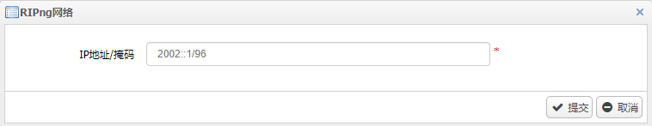

RIPng配置举例

组网需求
如下图所示，在网络中有3台设备，设备配置接口IP地址，要求设备Device1、Device2、Device3开启RIPng进程创建RIPng实例，实现Device1、Device2和Device3网络互连组网图。
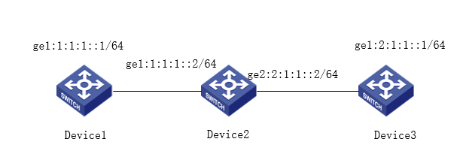

配置步骤
              - 按照组网图组网
              - 配置Device1
进入“网络配置>接口配置>物理接口”，点击<操作>按钮，配置设备接口地址。
          - 配置接口地址
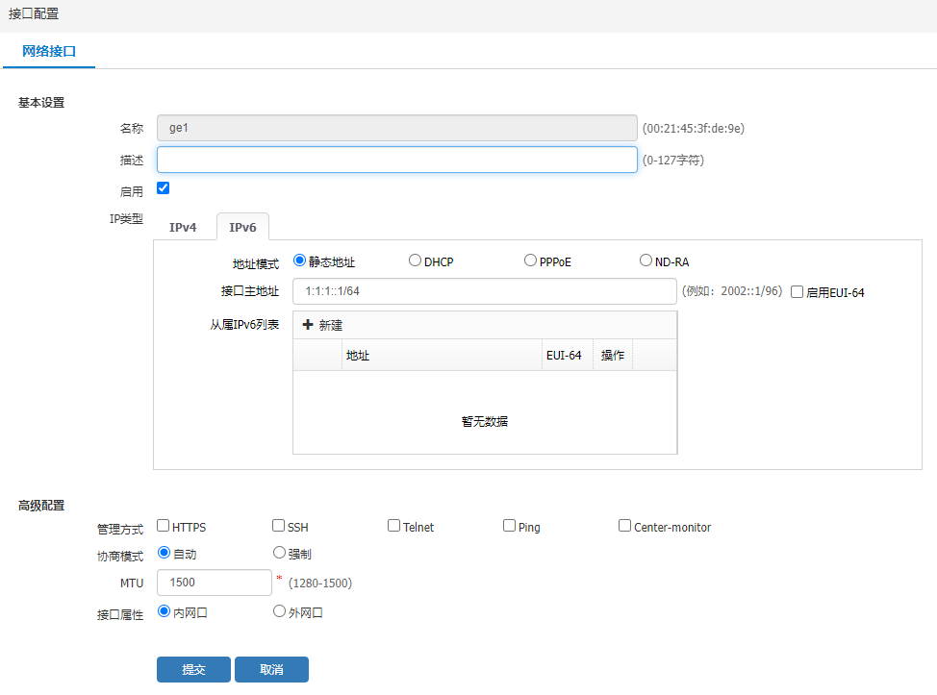
进入"网络配置> 路由管理>RIPng信息"页面，勾选<启用>开启RIPng。
          - 开启RIPng
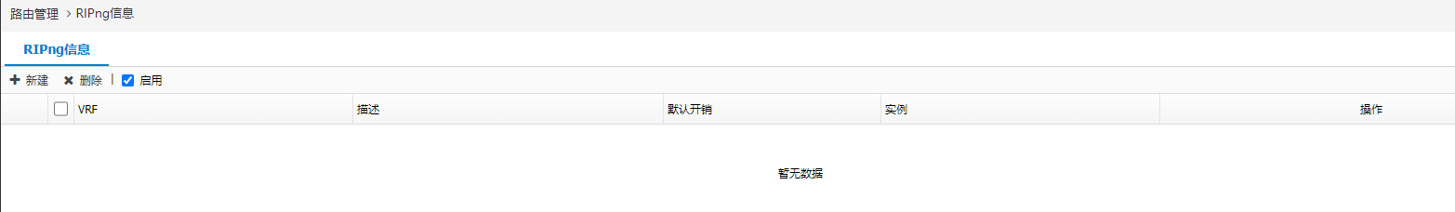
进入"网络配置> 路由管理>RIPng信息"页面，点击<新建>按钮，新建RIPng实例。
          - 新建RIPng实例
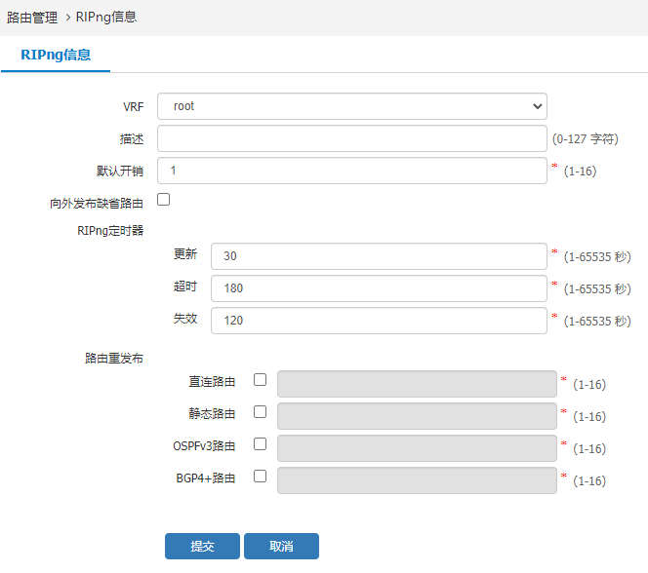
进入"网络配置> 路由管理>RIPng信息"页面，点击RIPng实例对应的“RIPng网络”，点击<新建>按钮配置RIPng网络。
          - 配置RIPng网络
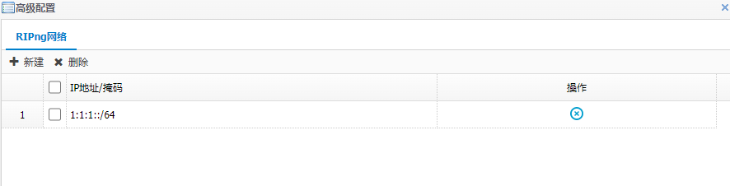

OSPF

OSPF简介
OSPF（Open Shortest Path First，开放最短路径优先）是IETF（Internet Engineering Task Force，互联网工程任务组）组织开发的一个基于链路状态的内部网关协议。目前针对IPv4协议使用的是OSPF Version 2。
本节介绍配置OSPF所需要理解的知识，具体包括：
- OSPF的特点
- OSPF的报文类型
- OSPF的区域划分
- OSPF的路由器类型
- OSPF的路由类型
- OSPF的网络类型
- OSPF的协议规范

本章所介绍的配置都是指OSPF version 2。

OSPF的特点
OSPF具有如下特点：
- 可适应大规模网络：支持各种规模的网络，最多可支持几百台路由器。
- 路由变化收敛快：在网络的拓扑结构发生变化后立即发送更新报文，使这一变化在自治系统中同步。
- 无路由自环：由于OSPF根据收集到的链路状态用最短路径树算法计算路由，从算法本身保证了不会生成自环路由。
- 支持区域划分：允许自治系统的网络被划分成区域来管理。路由器链路状态数据库的减小降低了内存的消耗和CPU的负担；区域间传送路由信息的减少降低了网络带宽的占用。
- 支持等价路由：支持到同一目的地址的多条等价路由。
- 支持路由分级管理：使用4类不同的路由，按优先顺序来说分别是：区域内路由、区域间路由、第一类外部路由、第二类外部路由。
- 支持验证：支持基于区域和接口的报文验证，以保证报文交互和路由计算的安全性。
- 组播发送：在某些类型的链路上以组播地址发送协议报文，减少对其他设备的干扰。

OSPF的router-id
路由器标识是一个32位数字，使其用来独一无二的识别AS中的路由器。
OSPF协议需要路由器的Router-ID，作为本路由器在自治系统中的唯一标识。一般在协议任务启动后，会自动选出一个Router-ID。通常路由器先挑选IP地址最大的环回地址。若无环回地址，则在接口状态为up的物理接口中，选取最大的IP地址作为Router-ID。也可以指定一个Router-ID，并且指定的Router-ID优先级最高。

OSPF的区域划分
随着链路状态数据库的增大，计算SPF所需的时间也增加了，将网络分成较小的区域，并要求路由器与同一区域的路由器交换链路状态。这样传播的信息减少了。
优点：
- 降低CPU的负担；
- 减小LSDB的内存开销；
- LSA相关计算和Flooding负担均降低。
              - 划分要求
为了控制开销和便于管理OSPF，支持将整个自治系统划分成域来管理，并且划分为骨干域和边缘域。
原则上要求每个非骨干区域要和骨干域直接相连，骨干域要求连通性强、带宽高。
当一台路由器配置两个以上的域时，必须有一个是骨干域。
              - 区域类型
- 骨干区域：所有的域间通信流量都必须通过骨干区域，非骨干区域之间不能直接交换数据包，区域0（或0.0.0.0）是骨干区域保留的区域ID号。
- 标准区域：一个标准区域可以接收链路更新信息和汇总路由。
- 末梢区域(stub area)：只与一个区域相连的非骨干区域，不接受外部自治系统的LSA（类型5），区域内路由器会把去往外部网络的路由基于缺省路由（目的地址是0.0.0.0）发送出去。
- 完全末梢区域(totally stub area)：不接受类型3、类型4 和类型5的LSA ，区域内路由器会把去往其它区域的路由基于缺省路由（目的地址是0.0.0.0）发送出去。
- 非完全末梢区域(Not-so-stubby-area，NSSA)：该区域是Stub区域的变形，与Stub区域的区别在于NSSA区域允许引入自治系统外部路由，由ASBR发布Type7 LSA通告给本区域。当Type7 LSA到达NSSA的ABR时，由ABR将Type7 LSA转换成Type5 LSA，传播到其他区域。

OSPF 的路由器类型
OSPF路由器根据在AS中的不同位置，可以分为以下四类：
              - 区域内路由器（Internal Router）
该类路由器的所有接口都属于同一个OSPF区域。
              - 区域边界路由器ABR
该类路由器可以同时属于两个以上的区域，但其中一个必须是骨干区域。ABR用来连接骨干区域和非骨干区域，它与骨干区域之间既可以是物理连接，也可以是逻辑上的连接。
              - 骨干路由器（Backbone Router）
该类路由器至少有一个接口属于骨干区域。因此，所有的ABR和位于Area0的内部路由器都是骨干路由器。
              - 自治系统边界路由器ASBR
与其他AS交换路由信息的路由器称为ASBR。ASBR并不一定位于AS的边界，它有可能是区域内路由器，也有可能是ABR。只要一台OSPF路由器引入了外部路由的信息，它就成为ASBR。

OSPF的路由类型
OSPF使用4类不同的路由，按优先级由高到低排列如下：
              - 区域内路由
              - 区域间路由
              - 第一类外部路由
              - 第二类外部路由
区域内和区域间路由描述自治系统内部的网络结构；外部路由则描述了如何选择到自治系统以外的路由。第一类外部路由是指接收的是IGP路由（例如RIP、STATIC），由于这类路由的可信程度较高，所以，计算出的外部路由的花费与自治系统内部的路由花费的数量级相同，并且与OSPF自身路由的花费具有可比性，即到第一类外部路由的花费值＝本路由器到相应的ASBR的花费值加ASBR到该路由目的地址的花费值。第二类外部路由器是指接收的是EGP路由，由于这类路由的可信度比较低，所以OSPF协议认为，从ASBR到自治系统之外的花费远远大于在自治系统之内到达ASBR的花费，计算路由花费时主要考虑前者。即第二类外部路由的花费值等于ASBR到该路由目的地址的花费值。如果该值相等，再考虑本路由器到相应的ASBR的花费值。

OSPF的网络类型
缺省情况下，按不同介质可划分成下列三种网络：广播网络（以太网，令牌环网、FDDI），非广播多路访问网络（帧中继、X.25），点到点网络（HDLC、PPP）。对以上任一类网络都可以进行OSPF配置。可以不考虑缺省的介质类型，选择配置OSPF网络类型。利用这一点，可将非广播多路访问网络配置为广播网络，如X.25和帧中继允许OSPF在其上以广播型网络运行，这就不用再去配置邻居。可将广播网络配置为非广播多路访问网络，例如当网络中有不支持组播传送地址的路由器时。对于不具有广播和组播能力的网络，必须配置对端邻居来指定发送hello报文，并可以指定邻居的优先级和轮询时间间隔。
点到多点时具有一个或者多个邻居的编号的点到点接口，它建立多主机路由。与非广播多路访问和点到点网络相比，点到多点网络具有以下优点：一到多接口更易于配置，因为它不需要配置邻居命令，只需要一个IP子网，所以不必分配路由选择。不需要全网络拓扑结构，开销较小。

设备只支持广播型网络和点对点型网络。

OSPF的报文类型
OSPF协议报文直接封装为IP报文，协议号为89。
OSPF有五种类型的协议报文：
              - Hello报文：发现及维持邻居关系，选举DR，BDR；
              - DD（Database Description，数据库描述）报文：相邻路由器之间发DD报文，报告对方自己所拥有的路由信息内容，包括LSDB中每一条LSA摘要(摘要是指LSA的HEAD，通过该HEAD可以唯一标识一条LSA)，这样做的目的是为了减少路由器之间传递信息的量，因为LSA的HEAD只占一条LSA的整个数据量的一小部分。根据HEAD，对端路由器就可以判断出是否已经有了这条LSA。
              - LSR（Link State Request，链路状态请求）报文：向对方请求所需的LSA。两台路由器互相交换DD报文之后，得知对端的路由器有哪些LSA是本地的LSDB所缺少的，这时需要发送LSR报文向对方请求所需的LSA。
              - LSU（Link State Update，链路状态更新）报文：向对方发送其所需要的LSA。
              - LSAck（Link State Acknowledgment，链路状态确认）报文：用来对收到的LSA进行确认。

协议规范
与OSPF相关的协议规范有：
- RFC 1765：OSPF Database Overflow
- RFC 2328：OSPF Version 2
- RFC 3101：OSPF Not-So-Stubby Area (NSSA) Option
- RFC 3137：OSPF Stub Router Advertisement
- RFC 3630：Traffic Engineering Extensions to OSPF Version 2
- RFC 4811：OSPF Out-of-Band LSDB Resynchronization
- RFC 4812：OSPF Restart Signaling
- RFC 4813：OSPF Link-Local Signaling

OSPF配置

配置OSPF实例
通过菜单“网络配置 > 路由管理 > OSPF信息”，进入OSPF配置的显示界面，查看设备上已经配置的OSPF实例列表。勾选“启用”后开启OSPF路由功能，禁用会删除所有OSPF实例。启用后可以新建OSPF实例，如果未启用，新建时将会自动启用。
          - OSPF配置显示界面
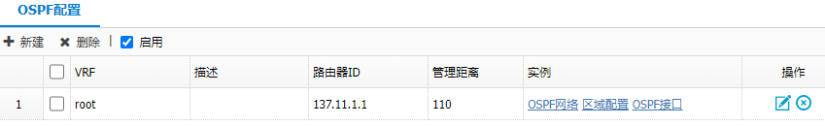

创建OSPF实例后，如果关闭“启用”开关会删除所有实例和接口下OSPF相关配置。

点击<新建>，新建OSPF实例，配置OSPF协议的相关信息，点击<提交>。
          - OSPF实例配置界面
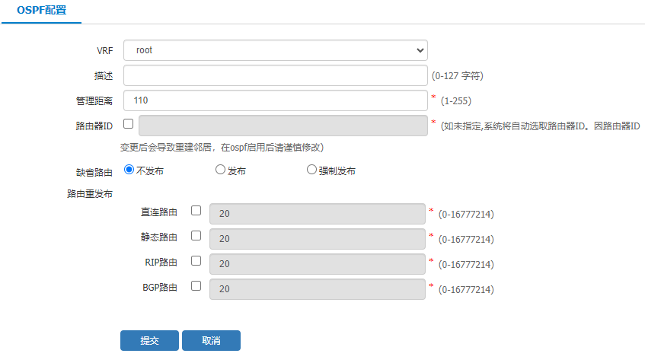

            - OSPF各配置项说明
标题项 | 说明
VRF | 指定OSPF实例绑定的VRF。创建多个OSPF实例时需要为每个实例绑定不同VRF使用，每个实例只能绑定一个VRF。
描述 | OSPF实例的描述信息。
管理距离 | OSPF实例管理距离(Distance)
路由器ID | OSPF路由器ID。路由ID是每个路由器在整个OSPF域中唯一标识，使用IP地址的形式表示，每台运行OSPF协议的路由器都必须拥有一个路由ID。如未指定，系统将首先挑选IP地址最大的环回地址作为路由器ID，若无环回地址，则在接口状态为up的物理接口中选取最大的IP地址作为路由器ID。
缺省路由 | 是否发布默认路由，可选发布、不发布及强制发布。  - 不发布：不发布缺省路由。  - 发布：仅在系统中存在缺省路由的情况下才向邻居发布。这种方式主要适用于OSPF区域中存在双出口的组网，当某出口上行中断无法通过其他协议学习到默认路由时，该出口停止发布OSPF默认路由，这样就避免然将流量引导到该出口，导致不必要的带宽占用和次优路由。  - 强制发布：无论系统中是否存在缺省路由，都向邻居发布一条默认路由。这种发布方式效率更高，适用于OSPF区域存在单出口的组网方式。
路由重发布 | - 直连路由：设置是否通过OSPF协议重发布设备通过直连网络学习到的路由信息，及所学习到路由的cost值。  - 静态路由：设置是否通过OSPF协议重发布设备学习到的静态路由信息，及所学习到路由的cost值。  - RIP路由：设置是否通过OSPF协议重发布设备通过RIP协议学习到的路由信息，及所学习到路由的cost值。  - BGP路由：设置是否通过OSPF协议重发布设备学习到的BGP路由信息，及所学习到路由的cost值。  cost值代表重发布后路由的开销值，用于设备的路由选择，值越小优先级越高。

      - 通常路由器先挑选IP地址最大的环回地址作为Router-ID。若无环回地址，则在接口状态为up的物理接口中，选取最大的IP地址作为Router-ID。也可以指定一个Router-ID，并且指定的Router-ID优先级最高。
      - 缺省路由：如果路由表中有默认路由，并且想要发布出去，选中“发布”即可；如果路由表中没有默认路由，想要发布默认路由则需要选中“强制发布”。

配置OSPF网络
在OSPF信息页面的OSPF列表中，点击需要修改的OSPF实例对应的“OSPF网络”，进入“高级配置”页面，查看该OSPF实例中配置的网络信息。
          - OSPF已配置网络
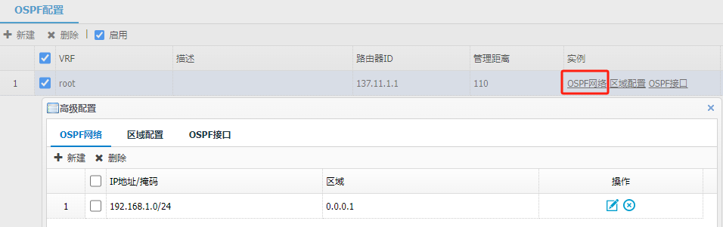

点击<新建>按钮，在该页填入要发布的OSPF网络及区域，点击<提交>。
          - OSPF网络配置

            - OSPF网络详细配置说明
配置项 | 说明
IP地址/掩码 | 指定需要启用OSPF协议的网络，格式为IP地址+掩码，如192.168.1.0/24。为避免OSPF邻居状态出现异常，建议此网段与OSPF邻居接口的网段保持一致。
区域 | 指定启用OSPF协议的区域号，格式为0~4,294,967,295之间的数字或IP地址。只有OSPF的路由器接口共享了具有相同区域号的网络时，这些路由器才可能成为邻居。

OSPF IP地址/掩码范围需要和接口内配置的掩码范围一致。

区域配置
在OSPF信息页面的OSPF列表中，点击需要修改的OSPF实例对应的“区域配置”，进入OSPF高级配置的“区域配置”界面，查看该OSPF实例中配置的区域信息。
          - 已经配置的区域配置
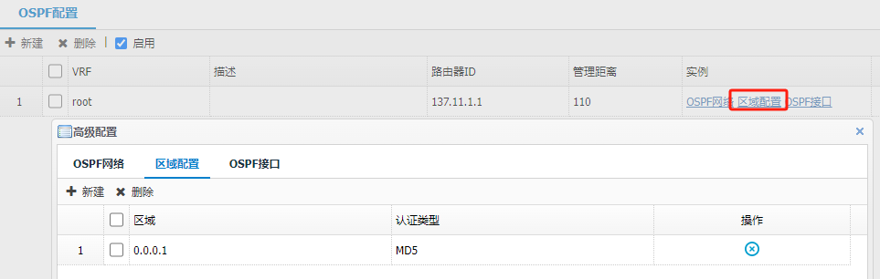

点击<新建>，编辑相关信息，点击<提交>。
          - 配置OSPF区域信息
            - OSPF区域信息详细配置说明
标题项 | 说明
区域 | 指定OSPF区域的标识。
认证算法 | 区域所使用的加密方式，支持MD5和Text。

如果配置了区域认证，需要到OSPF接口内配置对应的认证密钥。

配置OSPF接口
在OSPF信息页面的OSPF列表中，点击需要修改的OSPF实例对应的“OSPF接口”，进入OSPF高级配置的“OSPF接口”界面，查看该OSPF实例中配置的接口信息。
          - 已经配置的接口信息
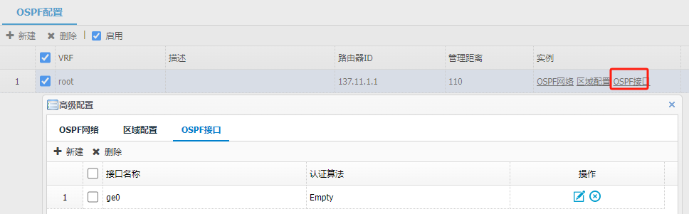

            - 点击<新建>按钮，配置接口相关的OSPF信息。
          - OSPF接口配置
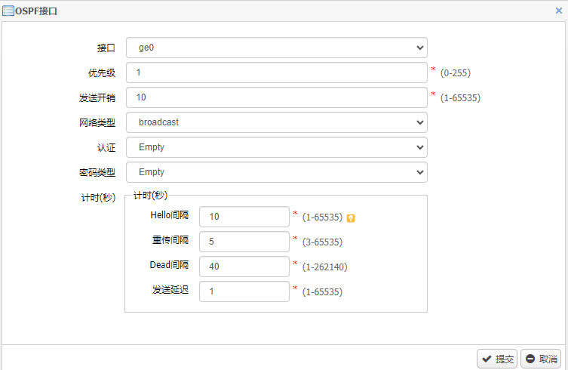

            - OSPF接口各项配置含义
标题项 | 说明
接口 | 选择需要启用OSPF协议的接口
优先级 | 设置接口的优先级，取值范围0~255。优先级为0的接口只用于接收网络中所有其他路由器的路由信息，并将收到的信息广播出去。当同一个网络的两个路由器都可作为指定路由器时，具有高优先级接口的路由器会被选中；如果接口的优先级相同，具有高路由器ID的路由器会被选中。
发送开销 | 设置接口发送数据包的开销，取值范围1~65535。此值用于计算报文到达对端的开销。
网络类型 | 设置网络类型，包括广播（broadcast）、非广播（non-broadcast）、点到点（Point-to-point）以及点到多点（Point-to-multipoint） 网络类型。默认情况下，接口的网络类型为广播类型。
认证 | 设置OSPF接口的认证方式，可以为无认证、明文认证、MD5认证以及HMAC-SHA256认证，认证优先级高于区域认证。在对安全性要求较高的网络中，建议启用OSPF接口认证。认证可以提高网络的安全性，只有相互认证成功的两台路由器之间才可以传输路由信息。  Empty：认证方式为空  None：无认证，不参与区域认证和接口认证。  Text：启用明文认证方式，需要搭配明文密码类型认证使用。  MD5：启用MD5认证方式，需要搭配MD5密码类型认证使用。与明文认证方式相比，MD5认证以密文形式传输认证凭据，因此更安全。  HMAC-SHA256：启用HMAC-SHA256认证方式，需要搭配HMAC-SHA256密码类型认证使用。使用密文形式传输认证凭据，安全性更高。
密码类型 | 用于区域认证加密或接口认证加密，使用时密码类型需要和认证类型一致。  Empty：密码为空。  Text：启用明文加密方式，并指定接口或区域的认证密码。  MD5：启用MD5加密方式，并指定接口或区域认证使用的键值及密钥。与明文认证方式相比，MD5认证以密文形式传输认证凭据，因此更安全。  HMAC-SHA256：启用HMAC-SHA256加密方式，并指定认证使用的键值及密钥。使用密文形式传输认证凭据，安全性更高。
计时 | 设置接口计时器相关配置，包括：  Hello间隔：指定接口发送Hello包的时间间隔，单位为秒。启用了OSPF协议的接口会定期发送Hello包向邻居路由器更新其状态。  重传间隔：指定接口重传LSA（链路状态通告）的时间间隔，单位为秒。  Dead间隔：指定接口的相邻路由失效时间，单位为秒。如果接口在指定的Dead间隔时间内没有收到对方的Hello报文，则认为对端路由器已经失效。  发送延迟：指定发送链路状态更新报文的延迟时间，单位为秒。

如果在OSPF区域和接口下同时配置了认证模式及密码，则设备优先使用接口下的配置。

OSPF配置举例

组网需求
如下图所示，配置接口IP地址，要求设备R1和设备R2上开启OSPF进程，在R1和R2上创建OSPF实例，实例内分别配置网络10.1.14.1/24属于区域0。配置完成后，每台设备上都能看到邻接关系相互建立成功，state状态变为”full”，并且学习到路由属性为OSPF的10.1.14.0/24网段路由。

组网图
          - OSPF配置案例组网图
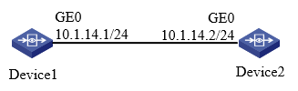

配置步骤
              - 在R1开启OSPF协议开关
通过菜单“网络配置 > OSPF信息”，进入OSPF的显示界面，勾选<启用>按钮。
          - OSPF信息显示界面

              - 在R1创建OSPF实例
通过菜单“网络配置 > OSPF信息”，进入OSPF的显示界面，点击<新建>按钮。在弹出的界面中进行配置。
          - 新建OSPF实例界面
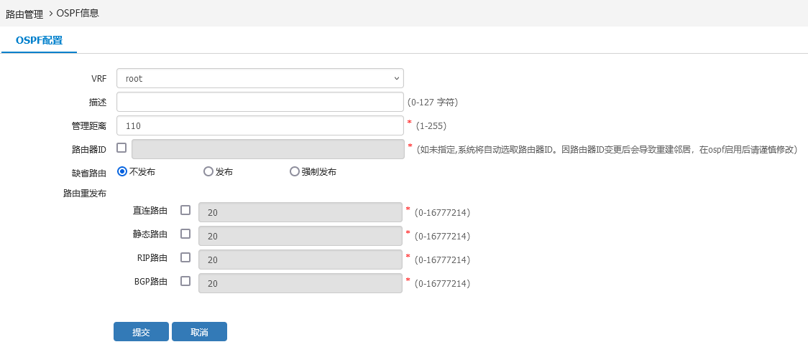
配置完成后，如下图所示。
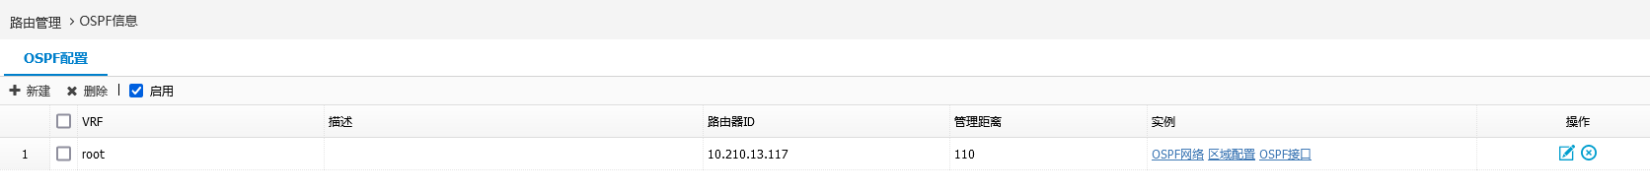
              - 在R1配置OSPF网络
点击OSPF显示界面中OSPF实例的<OSPF网络>按钮，显示OSPF高级配置界面。
在高级配置页面中点击<新建>按钮，在弹出的界面中配置IP地址/掩码为10.1.14.1/24，区域为0，配置完成后点击“提交”。
          - OSPF网络配置
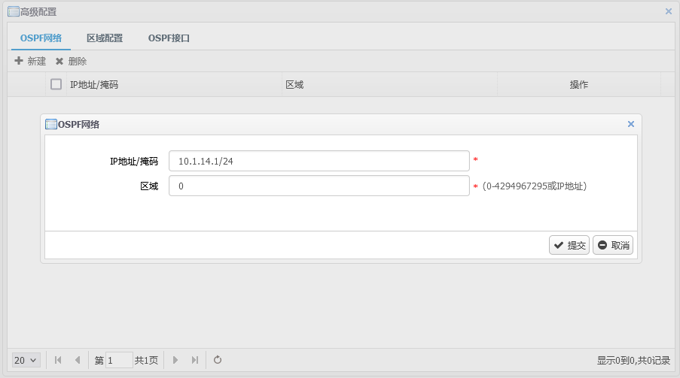

              - 在R1配置接口地址
进入“网络配置 > 接口配置”页面，选中“ge0”物理口，配置接口主地址为10.1.14.1/24。
          - 配置接口ge0
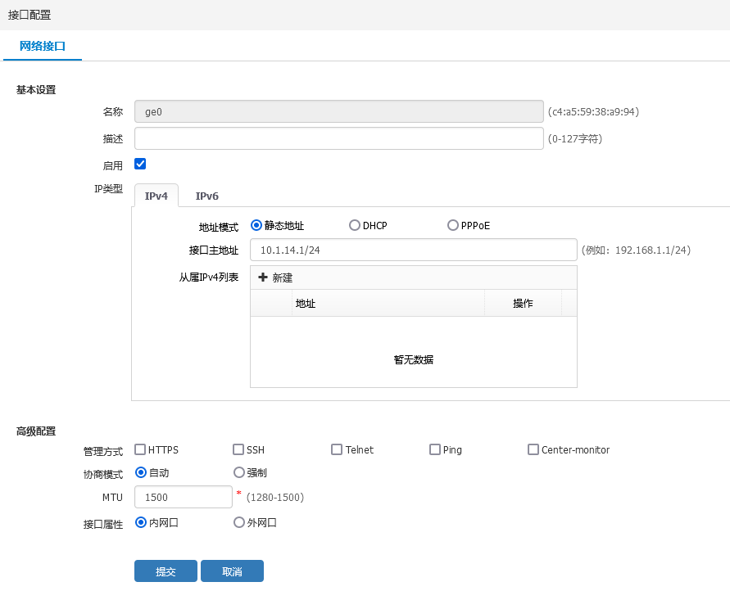

              - 在R2开启OSPF协议开关
通过菜单“网络配置 > OSPF信息”，进入OSPF的显示界面，勾选<启用>按钮。
              - 在R2创建OSPF实例
通过菜单“网络配置 > OSPF信息”，进入OSPF的显示界面，点击<新建>按钮。在弹出的界面中进行配置。
          - 新建OSPF实例界面
配置完成后，如下图所示。
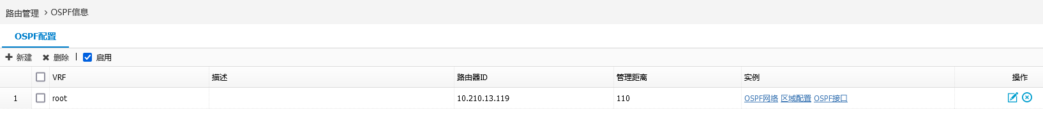

              - 在R2配置OSPF网络
点击OSPF显示界面中OSPF实例的<OSPF网络>按钮，显示OSPF高级配置界面。
在高级配置页面中点击<新建>按钮，在弹出的界面中配置IP地址/掩码为：10.1.14.2/24，区域为0。
          - OSPF网络配置
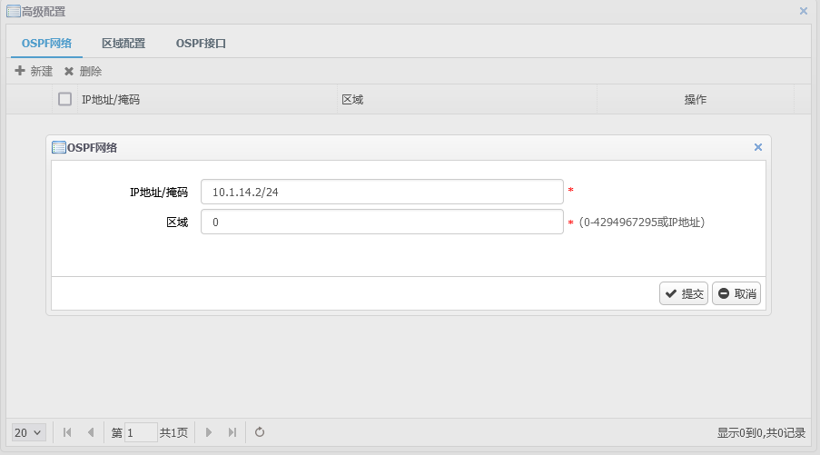

              - 在R2配置接口地址
进入“网络配置 > 接口配置”页面，配置ge0接口地址为10.1.14.2/24，然后点击<提交>按钮。
图3-16配置接口
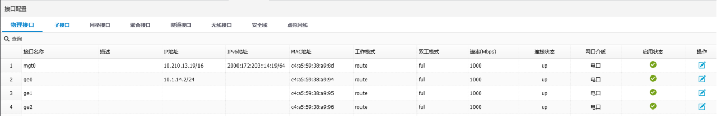

验证配置
查看邻居建立成功。
              - 登录设备Device1的命令行界面，在enable视图下，使用 show ip ospf neighbor命令查看邻居状态为“Full/DR”，邻居建立成功。
          - Device1邻居状态显示

              - 登录设备Device2的命令行界面，在enable视图下，使用 show ip ospf neighbor命令查看邻居状态为“Full/ Backup”，邻居建立成功。
          - Device2邻居状态显示

OSPF6

简介
OSPFv3是运行于IPv6的OSPF路由协议（RFC2740），它在OSPFv2基础上进行了增强，是一个独立的路由协议。
OSPFv3在Hello报文、状态机、LSDB、洪泛机制和路由计算等方面的工作原理和OSPFv2保持一致。
OSPFv3协议把自治系统划分成逻辑意义上的一个或多个区域，通过LSA（Link State Advertisement）的形式发布路由
OSPFv3依靠在OSPFv3区域内各路由器交互OSPFv3报文来达到路由信息的统一。
OSPFv3报文封装在IPv6报文内，可以采用单播和组播的形式发送。

本章所介绍的配置都是指OSPF version 3。

OSPFv6的特点
OSPF是一种链路状态路由协议。它具有标准开放、收敛迅速、无环路、便于层级化设计等众多优点。IPv4网络中广泛使用的OSPFv2协议由于在报文内 容、运行机制等方面与IPv4地址联系得过于紧密，大大制约了它的可扩展性和适应性。在IPv6环境中，为了使OSPF更好的应用，同时保留原有的众多优点，因此，在OSPFv2的基础上作了多方面的修改后产生了OSPFv3协议。
OSPFv3相比OSPFv2作出的改进可以分为几个方面来描述。

OSPFv6独立于网络协议
- OSPFv3基于链路运行
OSPFv2协议是基于子网运行的，邻居之间形成邻接关系的必要条件之一就是两端的IP地址属于同一网段而且掩码相同。而OSPFv3协议基于链路运行，与具体的IPv6地址、前缀分离开，即使同一链路上的不同节点具有不同网段的IPv6地址时，协议也可以正常运行。
- 编址性语义的取消
在OSPFv2中，协议分组和LSA中的许多字段都是来自于网络上的某个IP地址、掩码或某个IP子网号。报文的数据内容决定了OSPFv2的多种机制必须基于IPv4来进行，包括邻居路由器标识、邻居建立等等。
在OSPFv3中取消了这些编址性语义，而只保留协议运行必须的核心内容。比如，Router-LSA和Network-LSA中不再包含网络地址，而只用于传递拓扑信息；LSA的Link State ID依然保留32位长度的IPv4地址格式，但只是一个编号，不再包含地址信息；邻居路由器，包括DR和BDR，都是用Router ID来标识。这些保证了OSPFv3协议能够独立于网络协议运行。
- 链路本地地址的使用
OSPFv2协议要求，每一个运行OSPF的接口都必须有一个全局的IPv4地址，即使是在网络中仅仅用于传输转发的中间节点也必须如此，协议的运行和路 由的计算都依赖于这个地址。而在IPv6中，每个接口都会分配本地链路地址（link-local address），这个地址只在本地链路有效，并不会在整个网络中传播。OSPFv3使用这个本地链路地址作为协议分组发送的源地址（虚连接除外）和路由 的下一跳，在网络规划时就不需要在大量的中间节点规划子网，同样也不需要专门配置IPv6地址。这样，一方面可以节省大量的全局地址，另一方面可以说协议的运行独立于IPv6，可以方便的对协议进行扩展，实现组播选路等其他的功能。
- 使用专门的LSA来发布路由前缀信息
OSPFv2通过Router-LSA和Network-LSA来发布区域内的路由信息和计算拓扑，所以OSPFv2的拓扑结构与IPv4网络信息是密不可分的。为了改变这种状况，在OSPFv3中，Router-LSA和Network-LSA中仅保留拓扑信息；同时增加了Intra-Area-Prefix-LSA和Link-LSA，分别用于传递区域内路由前缀和传递链路范围内的IPv6前缀。拓扑信息与前缀信息的分离，使得OSPFv3的运行更加独立于网络协议。

OSPFv3的结构更加清晰
- OSPFv3取消了协议报文的验证字段
在OSPFv2中使用了专门的验证字段。而在OSPFv3中使用IPv6标准的验证方式（IP AH和IP ESP）来保证信息传递的安全性，这样一来，既减轻了协议开销，也在一定程度上简化了协议处理流程。
- OSPFv3更加明确了LSA泛洪范围
在OSPFv3中，明确了LSA泛洪的三种范围：本地链路范围（Link-local scope）、区域范围（Area scope）、AS范围（AS scope），并且在LS_Type中增加了专门的字段进行说明。因此，OSPFv3协议在处理LSA泛洪时不再像OSPFv2中需要根据不同的LSA类型来判断LSA泛洪的范围，而是直接根据专门的字段进行处理就可以了。

OSPFv3的可扩展性和适应性更佳
- OSPFv3支持多实例
OSPFv2协议规定，不同的实例必须运行在不同的链路上。OSPFv3协议则提供了对多实例的明确支持，通过在协议报文中增加“instance ID”字段，同时规定，接收报文时对该字段进行判断，只有实例号匹配的报文才会处理，否则丢弃。这样，即使是在同一链路上也可以运行多个OSPF实例了，而且独立运行不会互相影响。
- 对未知类型LSA的处理
在OSPFv2中，当路由器收到自己不支持的LSA时，仅仅是作简单的丢弃处理。这样，当能力不同的路由器混合组网时，整个网络的处理能力就会受限于能力最低的路由器。最为突出的是在广播（或NBMA）网络中，如果DR不支持可选类型的LSA，则DR不能处理的LSA就不能在非DR路由器之间交互了。
在OSPFv3中，对未知类型的LSA的处理作了新的规定：根据LSA中特定字段来进行判断，可以将其泛洪范围限定在本地链路范围内，也可以将其当作已知类型的LSA，根据其中的“泛洪范围”字段发送出去。这样一来，即使网络中某些路由器的能力有限也不会影响某些特殊LSA的传播，从而具备了更好的适应性。

OSPFv6配置

配置OSPF6实例
通过菜单“网络配置 > 路由管理 > OSPF6信息”，进入OSPF6配置的显示界面，查看设备上已经配置的OSPFv3实例。勾选“启用”后开启OSPFv3路由功能，禁用会删除所有OSPFv3实例。启用后可以新建OSPFv3实例，如果未启用，新建时将会自动启用。
          - OSPFv3实例列表
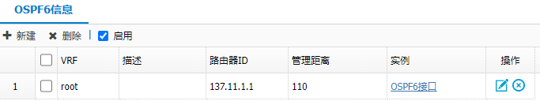

创建OSPFv3实例后，如果关闭“启用”开关会删除所有实例和接口下OSPFv3相关配置。

点击<新建>，新建OSPFv3实例，配置OSPFv3协议的相关信息，点击<提交>。
          - OSPFv3实例配置界面
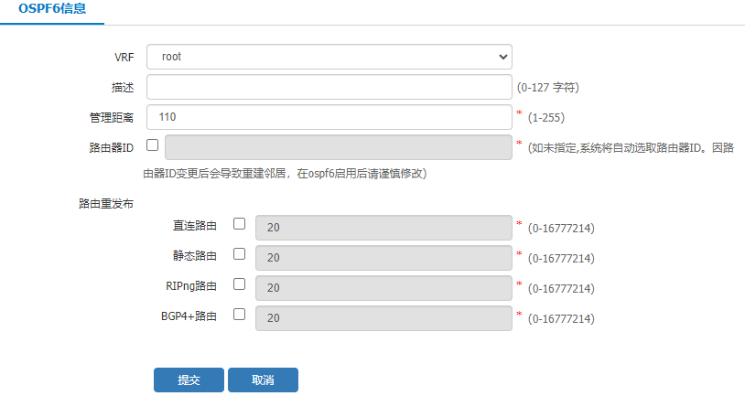

            - OSPF6各配置项说明
标题项 | 说明
VRF | 指定OSPFv3实例绑定的VRF。创建多个OSPFv3实例时需要为每个实例绑定不同VRF使用，每个实例只能绑定一个VRF。
描述 | OSPFv3实例的描述信息。
管理距离 | OSPFv3实例管理距离(Distance)
路由器ID | OSPFv3路由器ID。路由ID是每个路由器在整个OSPFv3域中唯一标识，使用IP地址的形式表示，每台运行OSPFv3协议的路由器都必须拥有一个路由ID。如未指定，系统将首先挑选IP地址最大的环回地址作为路由器ID，若无环回地址，则在接口状态为up的物理接口中选取最大的IP地址作为路由器ID。
路由重发布 | - 直连路由：设置是否通过OSPFv3协议重发布设备通过直连网络学习到的路由信息，及所学习到路由的cost值。  - 静态路由：设置是否通过OSPFv3协议重发布设备学习到的静态路由信息，及所学习到路由的cost值。  - RIPng路由：设置是否通过OSPFv3协议重发布设备通过RIPng协议学习到的路由信息，及所学习到路由的cost值。  - BGP4+路由：设置是否通过OSPFv3协议重发布设备学习到的BGP4+路由信息，及所学习到路由的cost值。  cost值代表重发布后路由的开销值，用于设备的路由选择，值越小优先级越高。

通常路由器先挑选IP地址最大的环回地址作为Router-ID。若无环回地址，则在接口状态为up的物理接口中，选取最大的IP地址作为Router-ID。也可以指定一个Router-ID，并且指定的Router-ID优先级最高。

配置OSPFv6接口
在OSPF6信息页面的列表中，点击需要修改的实例对应的“OSPF6接口”，进入OSPF6高级配置的“OSPF6接口”界面，查看该OSPF6实例中配置的接口信息。
          - 已经配置的接口信息
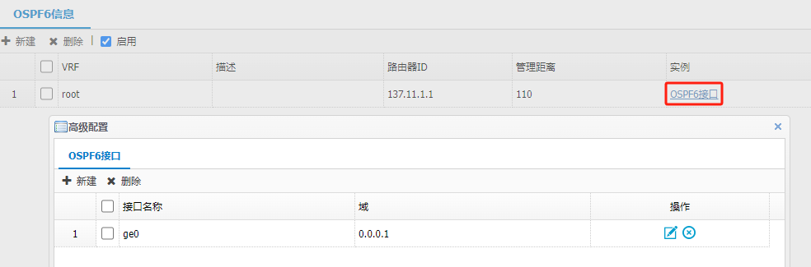

点击<新建>按钮，配置接口相关的OSPF6信息。
          - OSPF6接口配置
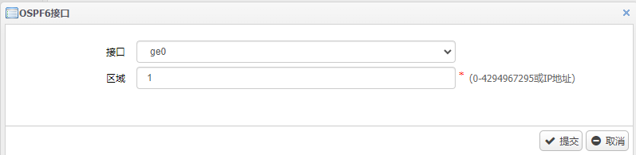

            - 接口各项配置含义
标题项 | 说明
接口 | 选择要启用OSPF6协议的接口。
区域 | 指定OSPF6区域的标识，格式为0~4,294,967,295之间的数字或IP地址。只有OSPF的路由器接口共享了具有相同区域号的网络时，这些路由器才可能成为邻居。

OSPFv6配置举例

组网需求
如下图所示，配置接口IP地址，要求设备R1和设备R2上开启OSPF6进程，在R1和R2上创建OSPF6实例，并在实例内添加ge0口属于区域0。配置完成后，每台设备上都能看到邻接关系相互建立成功，state状态变为”full”，并且学习到路由属性为OSPF6的2010:14::0/64网段路由。

组网图
          - OSPFv3配置举例组网图
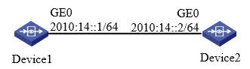

配置步骤
              - 在R1开启OSPF6协议开关
通过菜单“网络配置 > OSPF6信息”，进入OSPF6的显示界面，勾选<启用>按钮。
              - 在R1创建OSPF6实例
通过菜单“网络配置 > OSPF6信息”，进入OSPF6的显示界面，点击<新建>按钮，在弹出的界面中进行配置。
          - 新建OSPF6实例界面
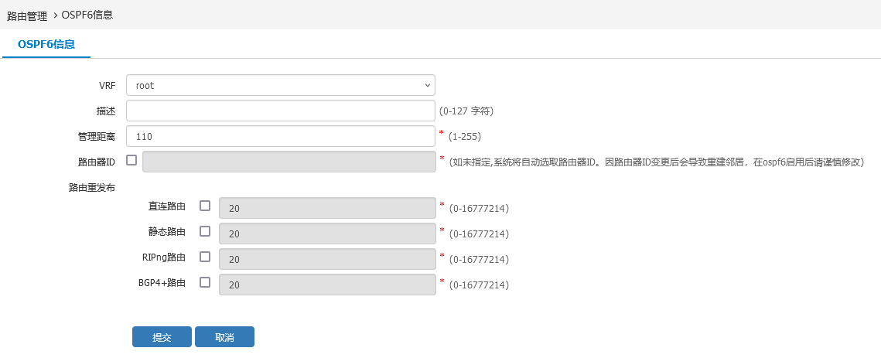

配置完成后如下图所示。
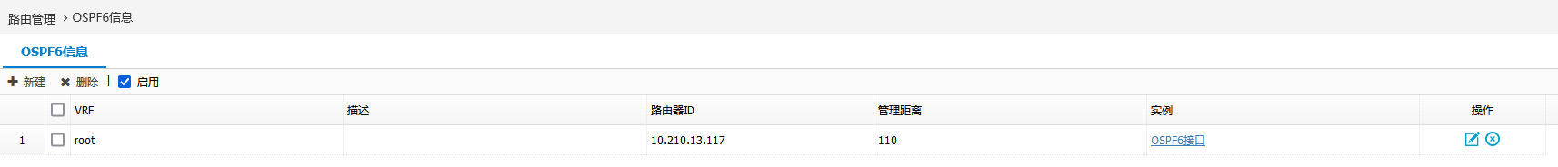
              - 在R1配置OSPF6接口
点击OSPF6显示界面中OSPF6实例的<OSPF6接口>按钮，进入OSPF6高级配置界面。
在高级配置页面中点击<新建>按钮，在弹出的界面中配置接口为ge0，区域为0。
          - OSPF6接口配置
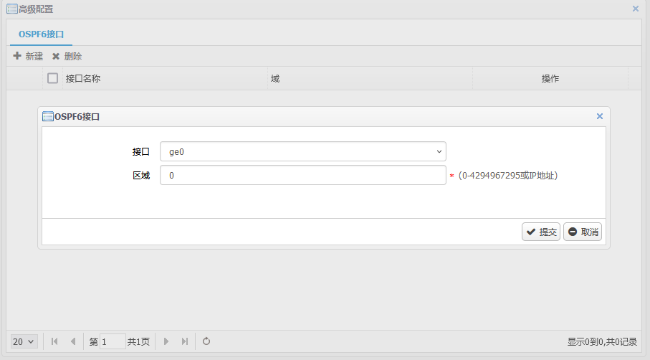

              - 在R1配置接口地址
进入“网络配置 > 接口配置”页面，配置ge0接口主地址为2010:14::1/64。
          - ge0接口配置页面
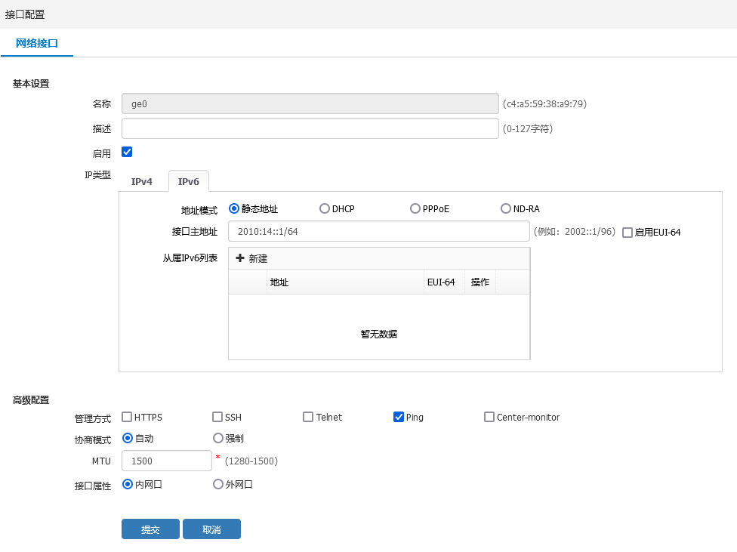

              - 在R2开启OSPF6协议开关
通过菜单点“网络配置 > OSPF6信息”，进入OSPF6的显示界面，勾选<启用>按钮。
              - 在R2创建OSPF6实例
通过菜单“网络配置 > OSPF6信息”，进入OSPF6的显示界面，点击<新建>按钮。在弹出的界面中配置OSPF6信息。
          - 新建OSPF6实例界面
配置完成后如下图所示。
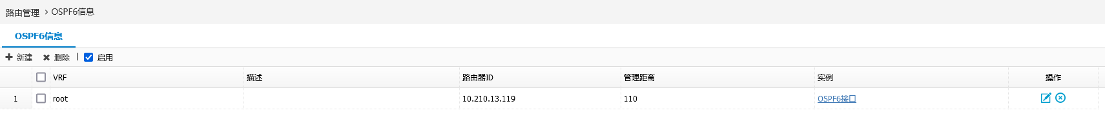

              - 在R2配置OSPF6接口
点击OSPF6显示界面中OSPF6实例的<OSPF6接口>按钮，进入OSPF6高级配置界面。
在高级配置页面中点击<新建>按钮，在弹出的界面中配置接口为ge0，区域为0。
          - OSPF6接口配置
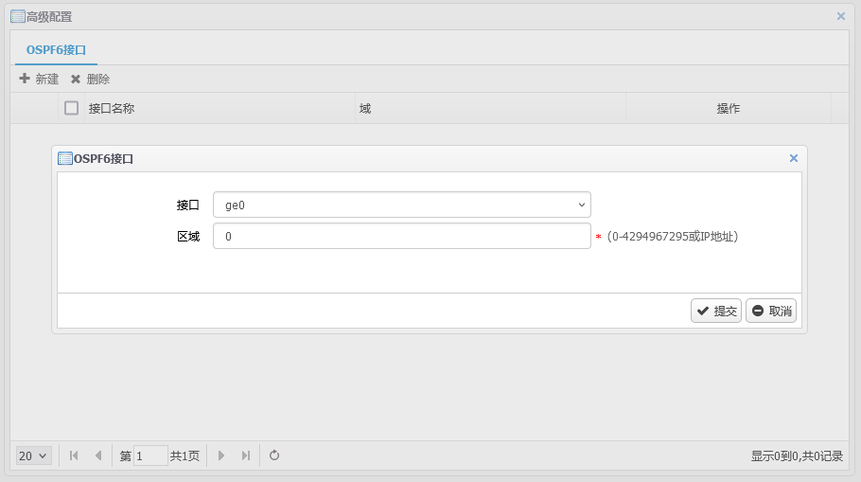

              - 在R2上配置接口地址
进入“网络配置 > 接口配置”页面，配置ge0接口主地址为2010:14::2/64。
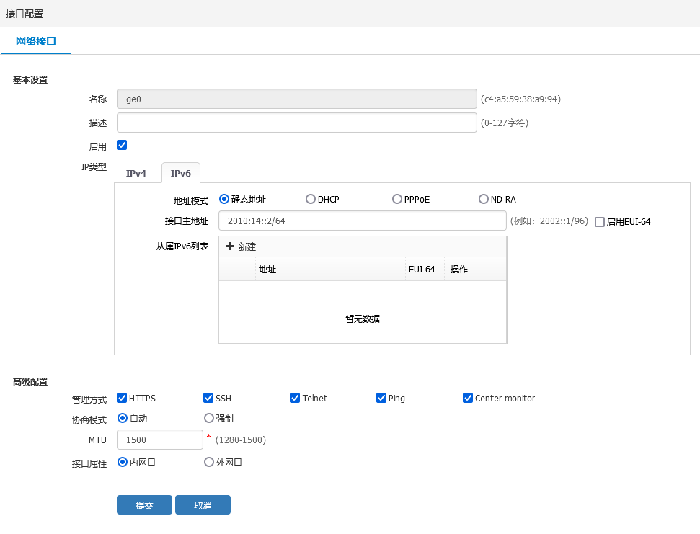

验证配置
              - 登录设备Device1的命令行界面，在enable视图下，使用 show ipv6 ospf6 neighbor命令查看邻居状态为“Full/DR”，邻居建立成功。
          - Device1邻居状态显示
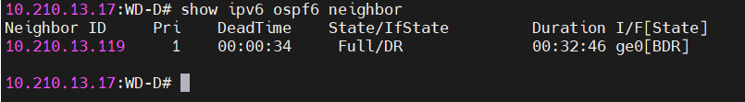
              - 登录设备Device2的命令行界面，在enable视图下，使用 show ipv6 ospf6 neighbor命令查看邻居状态为“Full/DR”，邻居建立成功。
          - Device2邻居状态显示
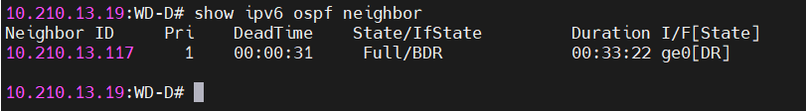

策略路由

概述
策略路由，也叫做基于策略的路由，是指在决定一个IP包的下一跳转发地址时，不是简单的根据目的或源IP地址来决定，而是综合考虑多种因素决定。它转发分组到特定网络需要基于预先配置的策略，这个策略可能指定从一个特定的网络发送的通信应该被转发到一个指定的接口。

策略路由表
通过菜单“网络配置>路由管理 > 策略路由”，可以查看已经配置的策略路由信息。
          - 策略路由表

            - 策略路由表的显示信息
标题项 | 说明
新建 | 新建策略路由
删除 | 删除策略路由
优先级 | 调整策略路由优先级
ID | 策略路由的ID
入接口 | 报文的入接口
源地址 | 源地址对象名称，地址对象或对象组
目的地址 | 目的地址对象名称，地址对象或对象组
用户 | 用户对象名称
服务 | 服务对象名称
应用 | 应用对象名称
下一跳/出接口 | 报文转发的下一跳/出接口
操作 | 点击可以对该条策略路由进行修改，点击可以删除该条策略路由

策略路由配置
点击“新建”，进入策略路由配置页面。
          - 策略路由配置页面

            - 策略路由配置项含义
标题项 | 说明
入接口 | 报文的入接口
源地址 | 源地址对象名称，地址对象或地址对象组，后面的<新建>是创建地址对象/地址对象组对象
目的地址 | 目的地址对象名称，地址对象或地址对象组，后面的<新建>是创建地址对象/地址对象组对象
用户 | 用户对象名称
服务 | 服务对象名称
应用 | 应用对象名称
时间 | 策略路由生效时间
下一跳信息 | 可以选择下一跳地址，也可以选择出接口
权重 | 该策略路由的权重值

每创建一条策略路由后，系统都会为新建的路由自动分配一个ID，但该ID与路由匹配优先级无关。流量进入设备后，设备对策略路由表中的所有策略规则进行顺序匹配，按照匹配到的第一条策略规则对流量进行处理。用户可根据需要移动策略路由的位置来调整规则的匹配顺序。

移动策略路由
点击“优先级”，可以设置策略路由优先级。
          - 移动策略路由

            - 移动策略路由配置项含义
标题项 | 说明
被移动策略ID | 被移动策略ID
目标位置 | 要移动到的位置，一共四个位置：策略最前、策略ID之前、策略ID之后、策略最后
目标位置策略ID | 目标位置策略ID

策略路由配置举例

组网需求
各设备接口及主机的IP地址和掩码如下图所示。
将来自192.168.1.0/24网段的数据包路由至设备200.0.0.2上。
将来自192.168.2.0/24网段的数据包路由至设备200.0.1.2上。
通过这样的配置可以有选择的限制不同的IP用户访问不同的网络或使用不同的网络出口。

组网图
          - 策略路由配置案例组网图

配置步骤
              - 按照组网图组网
              - 通过菜单“网络配置>路由管理> 策略路由”，点击<新建>。
              - 点击源地址那一栏后面的<新建>，建立192.168.1.0/24的地址对象。
          - 地址对象配置

              - 点击<提交>按钮，进入策略路由配置页面，并填写下一跳信息，并点击<提交>按钮提交该页配置。
          - 配置策略路由

              - 同样方式配置192.168.2.0/24网段的策略路由。

验证配置
查看策略路由表，查看是否已经有已经配置的策略路由，如下图所示。
          - 验证策略路由配置

ISP路由

概述
很多用户通常会申请多条线路进行流量负载均衡。然而，一般的均衡是不会根据流量的流向，做均衡的，如果网通的服务器通过电信访问，网速就会很慢。安全网关针对该问题，提供ISP路由功能，使不同ISP流量走专有路由，从而提高网络速度。

配置ISP地址库
配置ISP 路由，用户首先需要将子网条目添加到一个ISP地址库，然后才可以配置以ISP地址库名称为目的地的ISP 路由。用户可以自定义ISP地址库，也可以使用预定义的ISP的地址库。安全网关提供了四个预定义ISP 地址库，分别是中国电信（ChinaTelecom）、中国联通（Chinaunicom）、教育网（ChinaEducation）、中国移动（ChinaMobile）。配置步骤如下：
              - 通过菜单“网络配置>路由管理 > ISP路由”，可以查看预定义的ISP地址库和自定义的地址库信息。
          - ISP地址库

              - 点击<新建>按钮，进入ISP地址库的配置页面。
          - 新建ISP地址库

            - ISP地址库配置项含义
标题项 | 说明
名称 | 设置ISP地址库名称
子网 | 设置ISP地址库中的子网网段，格式为：IP地址/掩码，如192.168.1.1/24。最多可添加200个子网网段。

用户自定义的ISP地址库名称不能与预定义的相同。
用户自定义的ISP地址库，每个ISP最多有200个地址网段。
用户可以编辑自定义的ISP地址库，不可以编辑预定义的。

配置ISP路由
              - 点击“ISP路由”页签，进入ISP路由显示页面。
          - ISP路由页面

            - ISP路由各项含义
标题项 | 说明
名称 | ISP路由所使用地址库名称
下一跳/出接口 | ISP路由的下一跳/出接口
权重 | ISP路由的权重，范围是<1-255>
优先级 | ISP路由的优先级，范围是<1-255>
地址探测 | 和ISP路由联动的地址探测，如果已经配置和探测联动，点击地址探测名称可以修改和路由联动的地址探测
操作 | 点击可以删除该ISP路由

      - 权重：在多下一跳负载均衡时，权重越大，命中的概率就越大。
      - 距离：路由类型的优先级，该值越小，优先级越高。
      - ISP路由和静态路由的优先级相同，如果出现相同的目的网段同时同时配置ISP路由和静态路由的下一跳不同，流量负载分担。

              - 点击<新建>按钮，进入ISP路由配置页面。
          - ISP路由配置

            - ISP路由各配置项含义
标题项 | 说明
ISP名称 | ISP路由所使用地址库名称
下一跳/出接口 | ISP路由的下一跳/出接口
权重 | ISP路由的权重，范围是<1-255>
优先级 | ISP路由的优先级，范围是<1-255>
地址探测 | 配置和ISP路由联动的地址探测

      - 权重：在多下一跳负载均衡时，权重越大，命中的概率就越大。
      - 距离：路由类型的优先级，该值越小，优先级越高。

BGP

BGP简介
BGP（Border Gateway Protocol，边界网关协议）是一种既可以用于不同AS（Autonomous System，自治系统）之间，又可以用于同一AS内部的动态路由协议。当 BGP 运行于同一AS内部时，被称为IBGP（Internal BGP）；当 BGP 运行于不同AS之间时，称为EBGP（External BGP）。AS是拥有同一选路策略，属于同一技术管理部门的一组路由器。
本节介绍配置BGP所需要理解的知识，具体包括：
- BGP的特点
- BGP发言者和BGP对等体
- BGP的消息类型

本章所介绍的配置都是指BGP version 4。

BGP的特点
BGP具有如下特点：
- BGP是一种EGP（Exterior Gateway Protocol，外部网关协议），与OSPF、RIP等IGP（Interior Gateway Protocol，内部网关协议）不同，其着眼点不在于发现和计算路由，而在于控制路由的传播和选择最佳路由。
- BGP使用TCP作为其传输层协议（端口号179），提高了协议的可靠性。
- BGP是一种路径矢量（Path-Vector）路由协议，它采用到达目的地址所经过的AS列表来衡量到达目的地址的距离。
- BGP支持CIDR（Classless Inter-Domain Routing，无类域间路由）。
- 路由更新时，BGP只发送更新的路由，大大减少了BGP传播路由所占用的带宽，适用于在Internet上传播大量的路由信息。
- BGP路由通过携带AS路径信息彻底解决路由环路问题。
- BGP提供了丰富的路由策略，能够对路由实现灵活的过滤和选择。
- BGP易于扩展，能够适应网络新的发展。

BGP发言者和BGP对等体
运行BGP协议的路由器称为BGP发言者。BGP发言者接收或产生路由信息，并将路由信息发布给其它BGP发言者。
相互之间存在TCP连接、相互交换路由信息的BGP发言者互为BGP对等体。根据对等体所在的AS，对等体分为以下几种：
- IBGP对等体：对等体与本地路由器位于同一AS。
- EBGP对等体：对等体与本地路由器位于不同AS。

BGP的消息类型
BGP定义了以下几种消息类型：
- Open：TCP连接建立后发送的第一个消息，用于在BGP对等体之间建立会话。
- Update：用于在对等体之间交换路由信息。一条Update消息可以发布具有相同路径属性的多条可达路由，也可以同时撤销多条不可达路由。
- Keepalive：BGP周期性地向对等体发送Keepalive消息，以保持会话的有效性。
- Route-refresh：用来要求对等体重新发送指定地址族的路由信息。
- Notification：当BGP检测到错误状态时，就向对等体发出Notification消息，之后BGP会话会立即中断。

BGP配置

配置BGP实例
通过菜单“网络配置 > 路由管理 > BGP信息”，进入BGP配置的显示界面，查看设备上已经配置的BGP实例。勾选“启用”后开启BGP路由功能，禁用会删除所有BGP实例。启用后可以新建BGP实例，如果未启用，新建时将会自动启用。
          - BGP信息显示页面
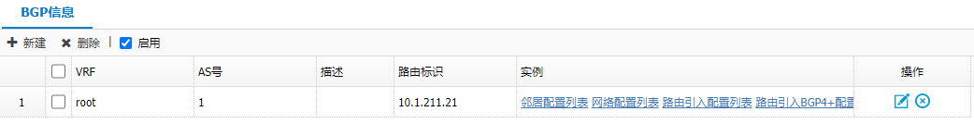

创建BGP实例后，如果关闭“启用”开关会删除所有实例和接口下BGP相关配置。

点击<新建>，新建BGP实例，配置BGP协议的相关信息，点击<提交>。
          - BGP实例配置界面
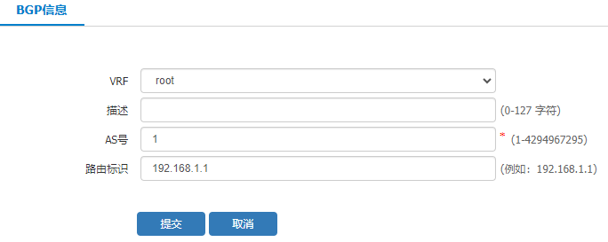

            - BGP各配置项说明
标题项 | 说明
VRF | 指定BGP实例绑定的VRF。创建多个BGP实例时需要为每个实例绑定不同VRF使用，每个实例只能绑定一个VRF。
描述 | BGP实例的描述信息。
AS号 | 自治域系统号
路由标识 | BGP路由器ID

AS (Autonomous System number，自治域系统号)是指拥有同一选路策略，在同一技术管理部门下运行的一组路由器的集合。BGP的RFC1771里留给AS的范围是2个字节，所以AS的取值范围为1-65535，其中64512以上的为私有AS。但是鉴于IPv4地址空间不够这个前车之鉴，在RFC4893里定义了一个BGP的新功能——4字节AS（BGP Support for Four-octet AS Number，一般用M.N来描述），范围是65536-4294967295。

新建邻居配置列表
在BGP信息页面的列表中，点击需要修改的实例对应的“邻居配置列表”，进入BGP高级配置的“邻居配置列表”界面，查看该BGP实例中配置的邻居列表。
          - BGP邻居配置列表显示页面
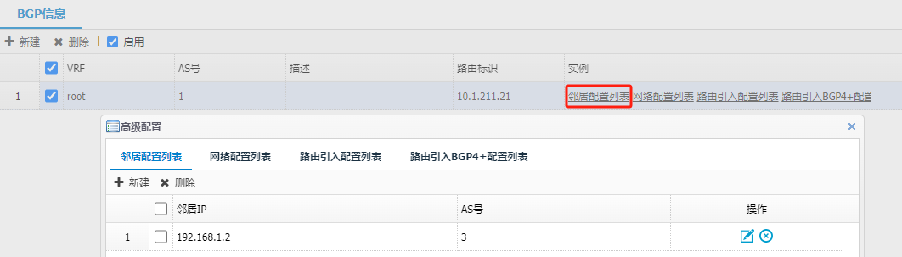

点击<新建>按钮，输入新增的邻居配置，点击<提交>。
          - 邻居配置列表
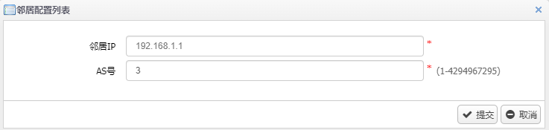

            - 邻居配置参数说明
标题项 | 说明
邻居IP | 邻居路由器的IP地址。
AS号 | 邻居路由器所属于的AS号。

新建网络配置列表
在BGP信息页面的列表中，点击需要修改的实例对应的“网络配置列表”，进入BGP高级配置的“网络配置列表”界面，查看该BGP实例中配置的网络列表。
          - 已经配置的网络配置列表
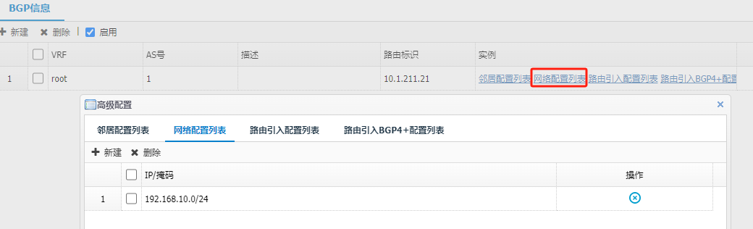
点击<新建>，配置通告到指定BGP要发送的网络，同时也可指定此网络路由的网络掩码。支持IPv4和IPv6地址。
          - 网络配置列表
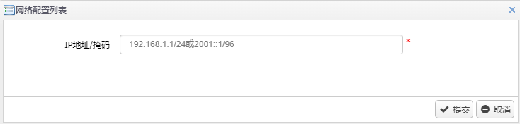

网络配置列表需要通告本地设备上的有效路由信息才会生效

新建路由引入配置列表
BGP协议自身不能发现路由，所以需要引入其他协议的路由（如IGP或者静态路由等）注入到BGP路由表中，从而将这些路由在AS之内和AS之间传播。
在BGP信息页面的列表中，点击需要修改的实例对应的“路由引入配置列表”，进入BGP高级配置的“路由引入配置列表”界面，查看该BGP实例中配置的路由引入列表。
          - 已经配置的路由引入配置列表
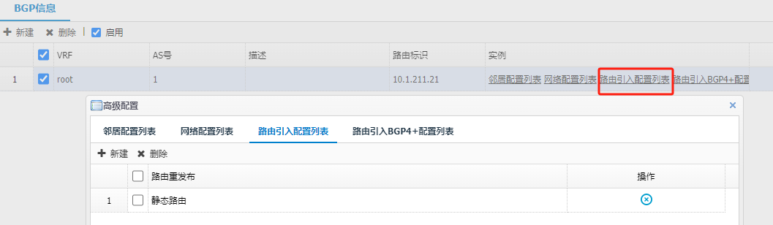
点击<新建>，设置IPv4路由引入的协议类型，选择路由重发布（包括直连路由、静态路由、RIP路由和OSPF路由），点击<提交>。
          - 路由引入配置列表页面

新建路由引入BGP4+配置列表
BGP4+通过引入IGP的路由信息获得AS内部的路由信息并发布给对等体。
在BGP信息页面的列表中，点击需要修改的实例对应的“路由引入BGP4配置列表”，进入BGP高级配置的“路由引入BGP4配置列表”界面，查看该BGP实例中配置的BGP4+路由引入列表。
          - 已经配置的路由引入配置列表
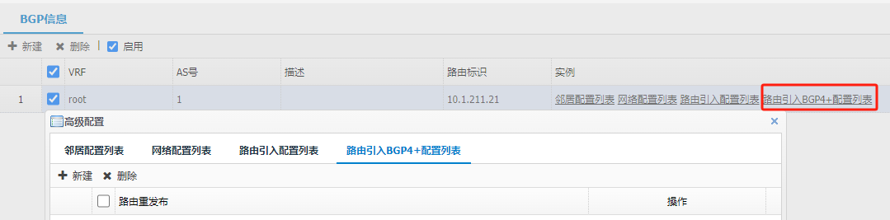

点击<新建>，设置BGP4+引入其他协议的路由，选择路由重发布（包括直连路由、静态路由、RIPng路由和OSPFv3路由），点击<提交>。
          - BGP4+路由引入配置列表页面
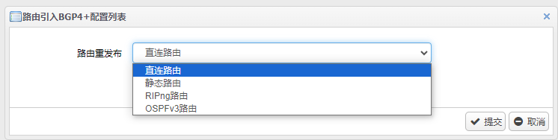

iBGP配置举例

组网需求
iBGP用于在同一个自治系统内部交换路由信息。如下图所示，在设备R1和设备R2上开启BGP进程，创建BGP实例并配置相同AS号1，在实例内配置对端接口地址为邻居，在R1与R2之间建立iBGP邻居关系。

组网图
          - iBGP配置案例组网图
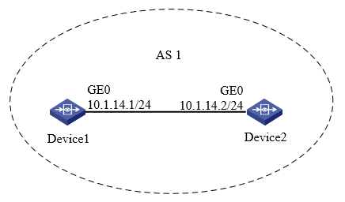

配置步骤
              - 在R1开启BGP协议开关
过菜单“网络配置 > BGP信息”，进入BGP的显示界面，勾选<启用>按钮。
              - 在R1创建BGP实例
通过菜单“网络配置 > BGP信息”，进入BGP的显示界面，点击<新建>按钮。在弹出的界面中进行配置。
          - 新建BGP实例界面
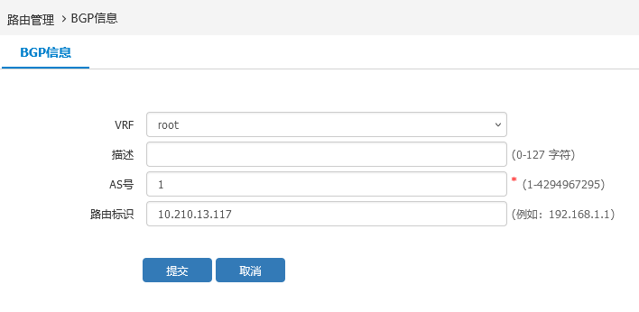

              - 在R1配置BGP邻居
点击BGP显示界面中BGP实例的<邻居配置列表>，进入BGP高级配置界面。
在高级配置页面中点击<新建>按钮，在弹出的界面中配置邻居IP为10.1.14.2，AS号为1。
          - BGP邻居配置
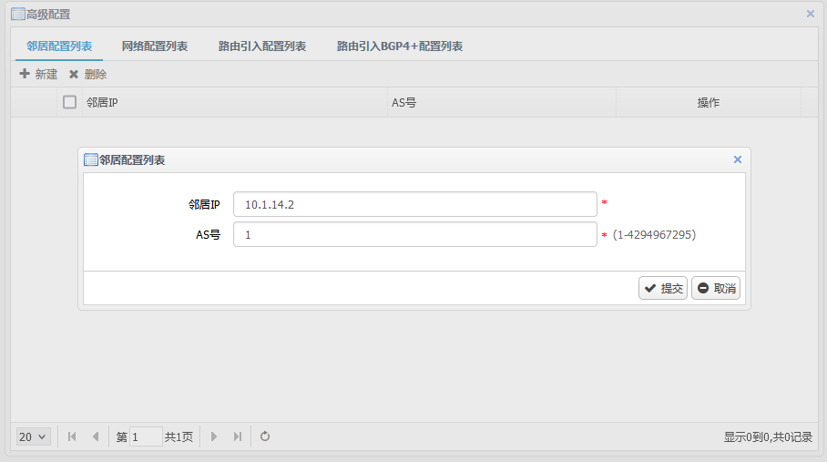

              - 在R1配置接口地址
进入“网络配置 > 接口配置”页面，配置ge0接口主地址为10.1.14.1/24，然后点击<提交>按钮。
          - 配置接口ge0

              - 在R2开启BGP协议开关
通过菜单“网络配置 > BGP信息”，进入BGP的显示界面，勾选<启用>按钮。
              - 在R2创建BGP实例
通过菜单“网络配置 > BGP信息”，进入BGP的显示界面，点击<新建>按钮。在弹出的界面中进行配置。
          - 新建BGP实例界面
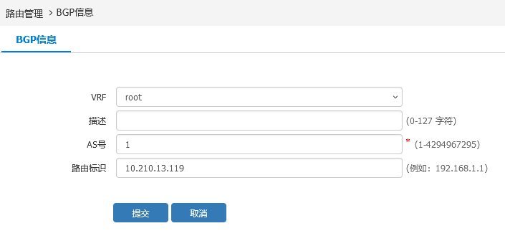
              - 在R2配置BGP邻居
点击BGP显示界面中BGP实例的<邻居配置列表>，显示BGP高级配置界面。
在高级配置页面中点击<新建>按钮，在弹出的界面中配置邻居IP为10.1.14.1，AS号为1。
          - BGP邻居配置
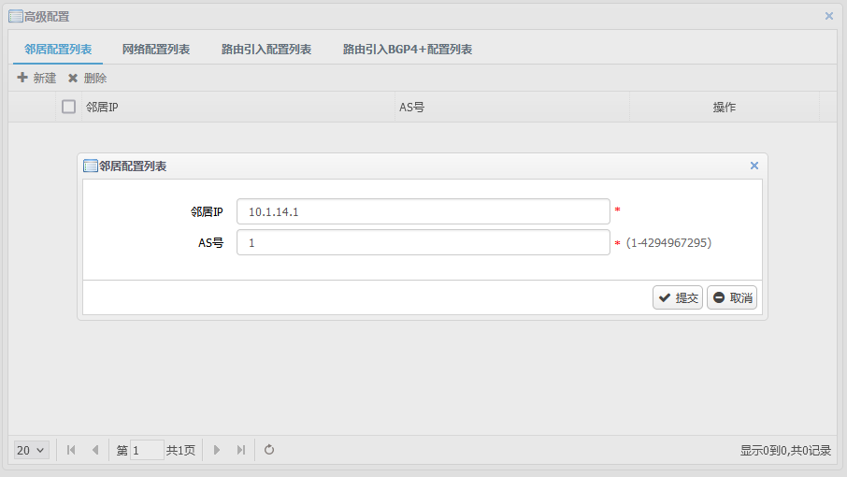

              - 在R2配置接口地址
进入“网络配置 > 接口配置”页面，配置ge0接口主地址为10.1.14.2/24，然后点击<提交>按钮。
          - 物理接口编辑界面
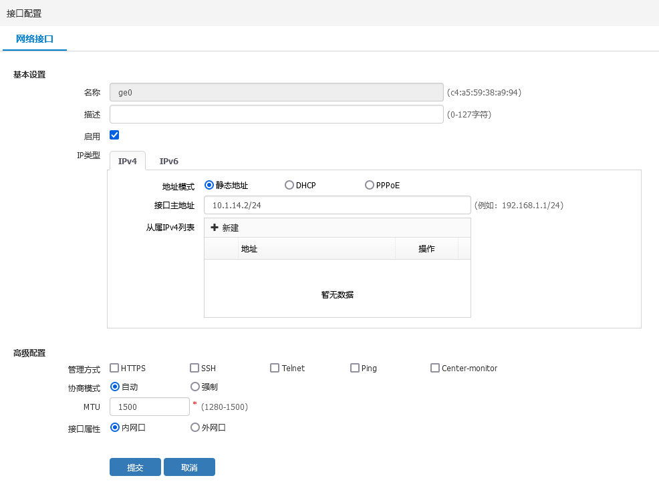

验证配置
查看邻居建立成功。
              - 登录设备Device1的命令行界面，在enable视图下，使用 show ip bgp neighbors命令查看邻居状态为“Established”，邻居建立成功。
          - Device1邻居状态显示
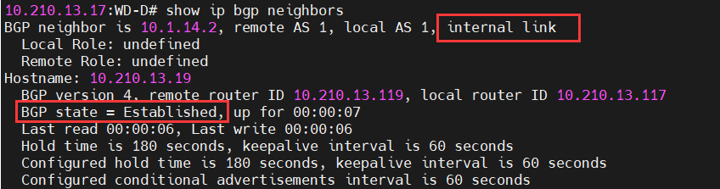

              - 登录设备Device2的命令行界面，在enable视图下，使用 show ip bgp neighbors命令查看邻居状态为“Established”，邻居建立成功。
          - Device2邻居状态显示
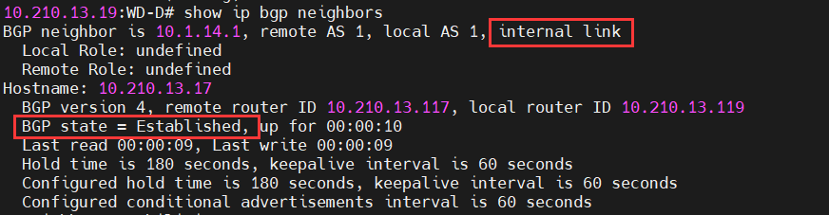

eBGP配置举例

组网需求
用于在不同的自治系统之间交换路由信息。如下图所示，在设备R1和设备R2上开启BGP进程，创建BGP实例并配置不同的AS号，在实例内配置对端接口地址为邻居，在R1与R2之间建立eBGP邻居关系。

组网图
          - eBGP配置案例组网图
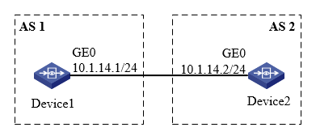

配置步骤
              - 在R1开启BGP协议开关
通过菜单“网络配置 > BGP信息”，进入BGP的显示界面，勾选<启用>按钮。
              - 在R1创建BGP实例
通过菜单“网络配置 > BGP信息”，进入BGP的显示界面，点击<新建>按钮。在弹出的界面中进行配置。
          - 新建BGP实例界面

              - 在R1配置BGP邻居
点击BGP显示界面中BGP实例的<邻居配置列表>，显示BGP高级配置界面。
在高级配置页面中点击<新建>按钮，在弹出的界面中配置邻居IP为10.1.14.2，AS号为2。
          - BGP邻居配置
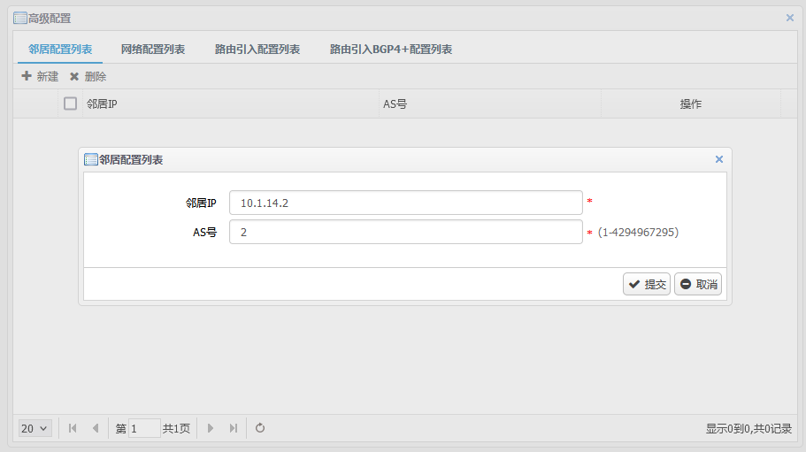

              - 在R1配置接口地址
进入“网络配置 > 接口配置”页面，配置ge0接口主地址为10.1.14.1/24，然后点击<提交>按钮。
              - 在R2开启BGP协议开关
通过菜单“网络配置 > BGP信息”，进入BGP的显示界面，勾选<启用>按钮。
(6)在R2创建BGP实例
通过菜单“网络配置 > BGP信息”，进入BGP的显示界面，点击<新建>按钮。在弹出的界面中进行配置。
          - 新建BGP实例界面
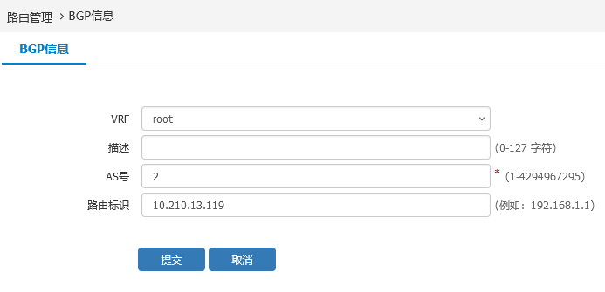

              - 在R2配置BGP邻居
点击BGP显示界面中BGP实例的<邻居配置列表>，显示BGP高级配置界面。
在高级配置页面中点击<新建>按钮，在弹出的界面中配置邻居IP为10.1.14.1，AS号为1。
          - BGP邻居配置

              - 在R2配置接口地址
进入“网络配置 > 接口配置”页面，配置ge0接口主地址为10.1.14.2/24，然后点击<提交>按钮。

验证配置
              - 在设备R1的命令行界面，进入enable视图使用 show ip bgp neighbors命令查看邻居状态为“Established”，邻居建立成功。
          - R1邻居状态显示
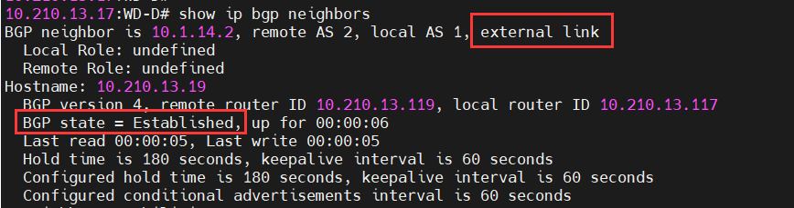

              - 在R2查看邻居建立成功
登录设备R2的命令行界面，进入enable视图使用 show ip bgp neighbors命令查看邻居状态为“Established”，邻居建立成功。
          - R2邻居状态显示
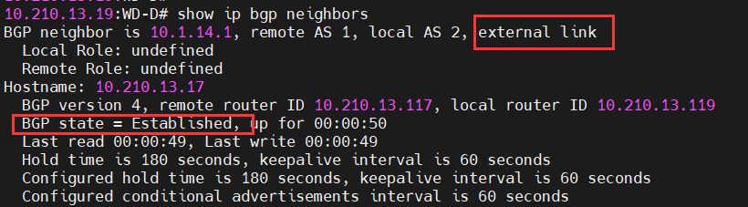

BFD
BFD（Bidirectional Forwarding Detection）为一种网络协议，用于快速检测系统之间的通信故障，并在出现故障时通知上层协议。
设备BFD主要功能如下：
- 设备支持BFD与OSPF、OSPFv3、BGP、BGP4+及静态路由的联动。
- 地址探测支持BFD方式探测网络链路的连通性。

BFD原理描述

会话建立过程
BFD使用三路握手的机制来建立会话，会话建立过程如下：
              - 上层协议通过自己的Hello机制发现邻居并建立连接；
              - 上层协议在建立了新的邻居关系时，将邻居的参数及检测参数（包括目的地址和源地址等）都通告给BFD；
              - BFD根据收到的参数进行计算并建立邻居。
              - 会话建立经过3次握手协议，从down状态变成up状态。

当网络出现故障时：
              - BFD检测到链路/ 网络故障；
              - 拆除BFD邻居会话；
              - BFD通知本地上层协议进程BFD邻居不可达；
              - 本地上层协议中止上层协议邻居关系；
              - 如果网络中存在备用路径，路由器将选择备用路径。

BFD检测方式
BFD检测支持单跳检测和多跳检测两种方式：
- 单跳检测：
“跳”指IP网络中的一跳，单跳检测指检测两台直连设备间转发链路的连通性。
- 多跳检测：
多跳检测指检测两台非直连设备间任意路径的IP连通性，这些路径可能跨越很多跳，也可能在某些部分重叠。多跳检测一般用来检查两台设备间是否存在可达路由。

BFD会话的工作方式
控制报文方式：链路两端会话通过控制报文交互监测链路状态。
BFD回声报文（Echo）方式：链路某一端通过发送Echo 报文由另一端转发回来，实现对链路的双向监测。这种模式一般用于只有一端支持BFD功能。

BFD模式
BFD会话建立前有两种模式：主动模式和被动模式。
- 主动模式：在建立会话前不管是否收到对端发来的BFD控制报文，都会主动发送BFD控制报文；
- 被动模式：在建立会话前不会主动发送BFD控制报文，直到收到对端发送来的控制报文。
BFD会话建立后有两种模式：异步模式和查询模式通信双方要求运行在相同的模式。
- 异步模式：以异步模式运行的设备周期性地发送BFD控制报文，如果在检测时间内对端没有
收到BFD控制报文，则认为会话 down。
- 查询模式：假定有一个独立的方法，确认自己和对端系统的连通性。这样，BFD会话建立后会停止周期发送BFD控制报文，除非需要显式地验证连接性。

发送周期和检测时间
BFD的发送周期和检测时间由三个值决定：
- DMTI（Desired Min Tx Interval）：本端想要采用的最短BFD控制报文发送周期。
- RMRI（Required Min Rx Interval）：本端能够支持的最短BFD控制报文接收周期。
- Detect Mult（Detect time multiplier）：检测时间倍数。

对于发送周期的计算与检测模式无关，无论在那种检测模式下，由于要考虑到链路的抖动，需要一个允许的范围，其具体的计算发送如下：
如果DetectMulti为1，发送周期=(90%~70%) * max(bfd.DMTI, 接收的RMRI) ；否则，发送周期 = (100%~75%) * max(bfd.DMTI, 接收的RMRI) 。
对于检测时间，由于BFD存在两种检测模式，所以对于这两种检测模式下相应检测时间的计算并不完全相同。由于两种检测模式下都可以使用回声功能，对于回声包的检测时间的计算草案中并没有给出，任何一种可以检测回声包丢失的机制都可以。
在异步模式下，由于检测的位置是在对端，所以对端计算检测时间时需要用到本端的检测倍数，公式如下：检测时间 = 接收的远端DM * max(bfd.RMRI,接收到的DMTI) 。
在查询模式下，由于检测的位置是在本端，所以本端计算检测时间时只需用本端的检测倍数，公式如下：检测时间 = bfd.DM * max(bfd.RMRI,接收到的DMTI) 。

配置BFD
设备Web管理界面支持配置地址探测BFD及静态路由BFD，其他协议需使用命令行配置。
地址探测BFD和静态路由BFD的配置方法如下：

配置地址探测BFD
进入“策略配置> 对象管理>地址对象>地址探测”页面，点击<新建>按钮新建地址探测，类型选择BFD，配置BFD参数后点击<提交>，如下图所示。
          - 配置地址探测BFD
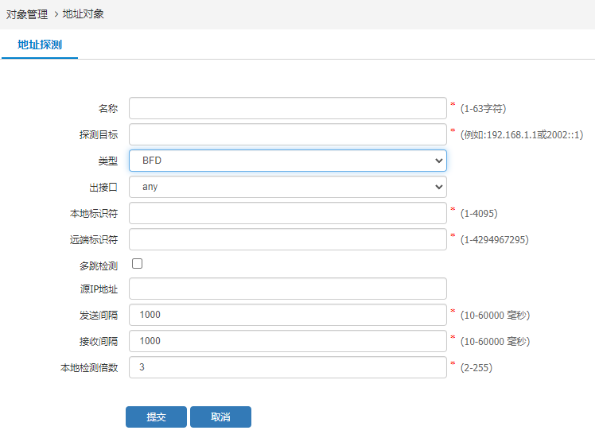
            - 地址探测BFD配置详细信息描述
配置项 | 说明
名称 | 配置地址探测BFD名称，可配范围1-63字符
探测目标 | 配置地址探测BFD目标，可配IPv4地址、IPv6地址
类型 | 配置地址探测类型为BFD
出接口 | 配置地址探测BFD路由出接口
本地标识符 | 配置地址探测BFD本地标识符，可配范围1-4095
远端标识符 | 配置地址探测BFD远端标识符，可配范围1-4294967295
多跳检测 | 禁用/启用多跳检测
源IP地址 | 配置地址探测BFD源IP地址
发送间隔 | 配置地址探测BFD报文发送间隔，可配范围10-60000 毫秒
接收间隔 | 配置地址探测BFD报文接收间隔，可配范围10-60000 毫秒
本地检查倍数 | 配置地址探测BFD本地检查倍数，可配范围2-255

配置静态路由BFD
进入“网络配置> 路由管理>静态路由”页面，点击<新建>按钮，新建静态路由并勾选“BFD”，点击<提交>，如下图所示。
          - 配置静态路由BFD
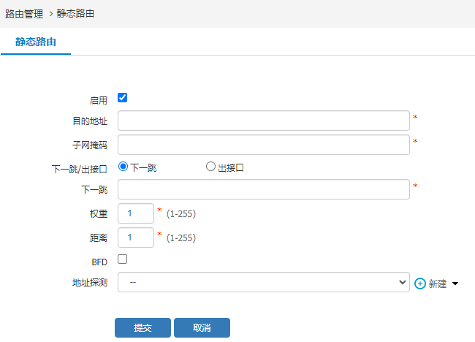

            - 静态路由BFD配置详细信息描述
配置项 | 说明
启用 | 禁用/启用静态路由
目的地址 | 静态路由目的地址
子网掩码 | 静态路由目的地址子网掩码
下一跳/出接口 | 勾选下一跳后才可以配置BFD
下一跳 | 静态路由下一跳地址，同时也是静态路由BFD的探测目标
权重 | 配置权重，可配范围1-255
距离 | 配置距离，可配范围1-255
BFD | 静态路由绑定/去绑定BFD，和静态路由中的地址探测互斥
地址探测 | 静态路由绑定地址探测，和静态路由BFD互斥

地址探测BFD配置举例

组网需求
在网络中有2台设备，在设备Device1和Device2上开启BFD地址探测。配置完成后，链路不通时BFD状态不活跃，链路连通时BFD状态活跃，从而实现Device1和Device2 链路连通性的BFD探测。
          - BFD配置举例组网图
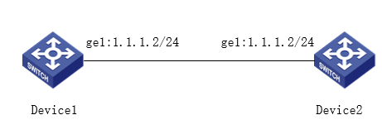

配置步骤
配置Device1。
              - 进入“网络配置>接口配置>物理接口”，点击<操作>按钮，配置设备ge1接口IP地址。
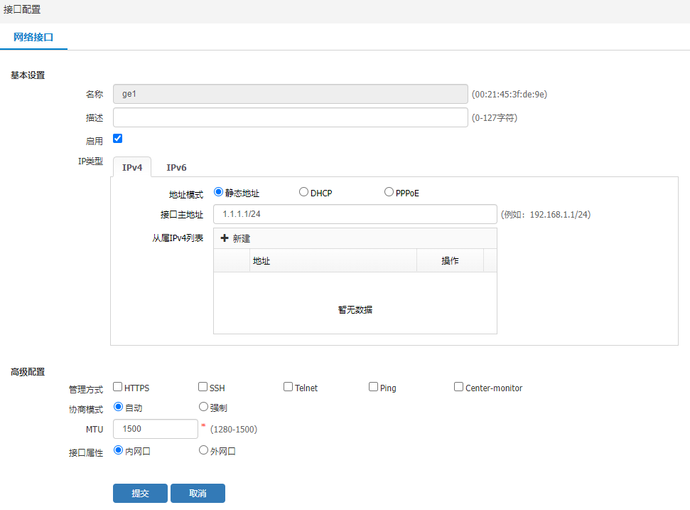
              - 进入“策略配置> 对象管理>地址对象>地址探测”页面，点击<新建>按钮新建地址探测，类型选择BFD，配置地址探测BFD参数，探测目标为对端设备Device2的ge1口地址，本地标识符和Device2的远端标识符对应，远端标识符和Device2的本地标识符对应。
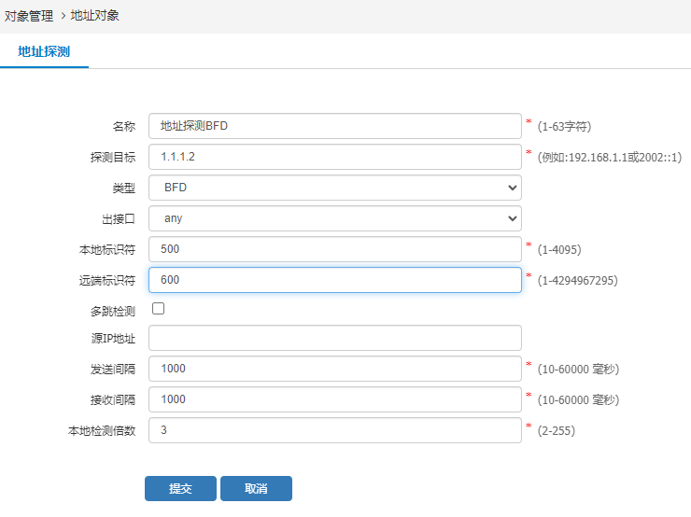

Device2与Device1配置相同。

地址探测BFD配置举例

组网需求
在网络中有2台设备，在Device1和Device2之间配置静态路由并与BFD绑定。配置完成后当链路故障时，设备通过BFD的毫秒级检测通知静态路由不可达，实现链路的快速检测。
          - BFD配置举例组网图

配置步骤
配置Device1。
              - 进入“网络配置>接口配置>物理接口”，点击<操作>按钮，配置设备ge1接口IP地址。
              - 配置静态路由BFD
进入“网络配置>接口配置>物理接口”，点击<操作>按钮，配置设备接口IP地址。
进入“网络配置> 路由管理>静态路由”页面，点击<新建>按钮，配置静态路由绑定BFD，下一跳配置为Device2的ge1口地址。
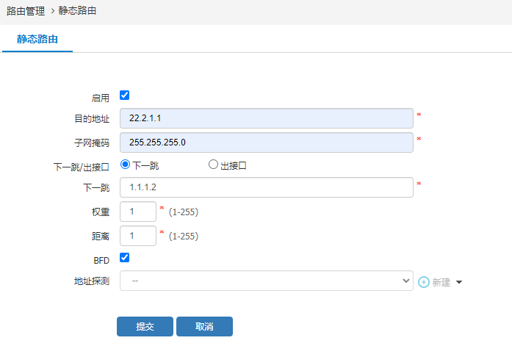

Device2与Device1配置相同。

IPsec

IPsec概述
IPsec用于保护敏感信息在Internet上传输的安全性。它在网络层对IP数据包进行加密和认证。 IPsec提供了以下网络安全服务，这些安全服务是可选的，通常情况下，本地安全策略决定了采用以下安全服务的一种或多种：
- 数据的机密性：IPsec的发送方对发给对端的数据进行加密。
- 数据的完整性：IPsec的接收方对接收到的数据进行验证以保证数据在传送的过程中没有被修改。
- 数据来源的认证：IPsec接收方验证数据的起源。
- 抗重播：IPsec的接收方可以检测到重播的IP包并且丢弃。
使用IPsec可以避免数据包的监听、修改和欺骗，数据可以在不安全的公共网络环境下安全的传输，IPsec的典型运用是构建VPN。IPsec使用 “封装安全载荷（ESP）”或者“鉴别头（AH）”证明数据的起源地、保障数据的完整性以及防止相同数据包的不断重播；使用ESP保障数据的机密性。密钥管理协议称为ISAKMP ，根据安全策略数据库（SPDB）随IPsec使用，用来协商安全联盟（SA）并动态的管理安全联盟数据库。
相关术语解释：
- 鉴别头（AH）：用于验证数据包的安全协议。
- 封装安全有效载荷（ESP）： 用于加密和验证数据包的安全协议；可与AH配合工作也可以单独工作。
- 加密算法：ESP所使用的加密算法。
- 验证算法：AH或ESP用来验证对方的验证算法。
- 密钥管理：密钥管理的一组方案，其中IKE（Internet密钥交换协议）是缺省的密钥自动交换协议。

配置IPsec

配置概述
IPsec配置的推荐步骤如表9-1所示。
            - IPsec配置的推荐步骤
配置任务 | 说明 | 详细配置
配置IKE协商策略 | 必选 | 9.2.2
配置IPsec协商策略 | 必选 | 9.2.3
配置IPsec隧道接口 | 必选 | 9.2.4

配置IKE协商策略
在导航栏中选择“网络配置>VPN>IPsec-VPN>IPsec第三方对接”，进入IPsec的显示页面，如图9-1所示。
          - IPsec显示页面
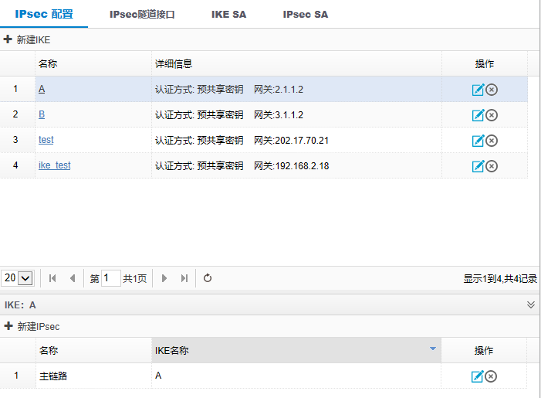

页面的详细说明如表9-1。
            - IPsec显示页面的详细说明
项目 | 说明
名称 | IKE的和对应的IPsec名称。
详细信息 | IKE的详细信息。
操作 | 可以对相应IPsec进行的操作。

单击<新建>按钮，在下拉菜单中选择<新建IKE>，或者点击对应IKE的右侧<编辑>按钮，进入IKE的配置页面，如图9-2所示。
          - IKE新建页面
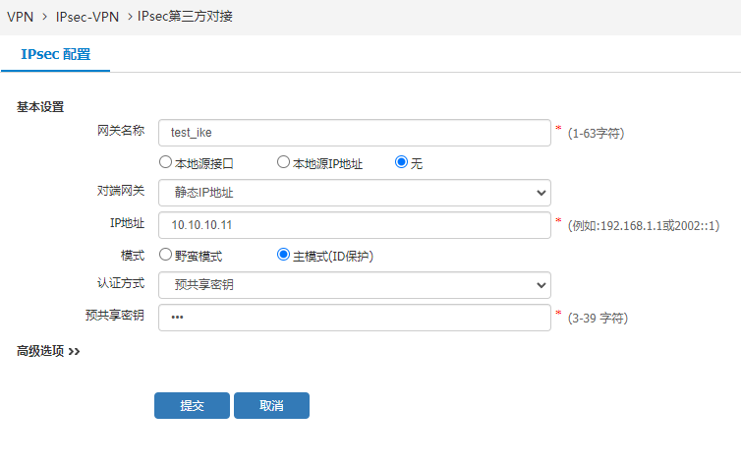

页面的详细说明如表9-1所示。
            - IKE配置的详细说明
项目 | 说明
网关名称 | IKE的名称
本地源接口/本地源IP地址/无 | 当有多出口时，需要指定用于建立IPsec的本端IP地址。如果指定的是本地源接口，则使用该接口上的主IP作为本端IP地址。  说明：对于本地源IP和无的配置，接口down无法判断要清除那个SA，所以统一处理逻辑为接口down不自动清SA，通过DPD机制来检测链路状态即可，DPD保活失败，会自动清除SA
对端网关 | 指定对端网关，可以有静态IP、域名、动态三种选择。
IP地址/域名 | 根据对端网关选择的类型，可以输入对端网关的IP地址或者域名。
模式 | 选择IKE协商模式，分为主模式和野蛮模式。  主模式：IKE协商要经过三个阶段：SA交换、密钥交换、ID交换和验证，适用于两端设备的公网IP固定、且要实现设备之间点对点通讯的场景。  野蛮模式：IKE协商要经过两个阶段：SA交换和密钥生成、ID交换和验证，适用于中心设备的IP地址为固定地址而客户端设备的IP地址为动态地址的场景。
认证方式 | 指定一阶段认证所采用的方式，有预共享密钥和数字证书两种选择。
预共享密钥/证书、CA证书、国密证书 | 根据认证方式选择的类型，预共享密钥、CA证书或者国密证书。

点击<高级选项>，可以显示出更多内容，如图9-3所示。
          - IKE新建页面高级选项
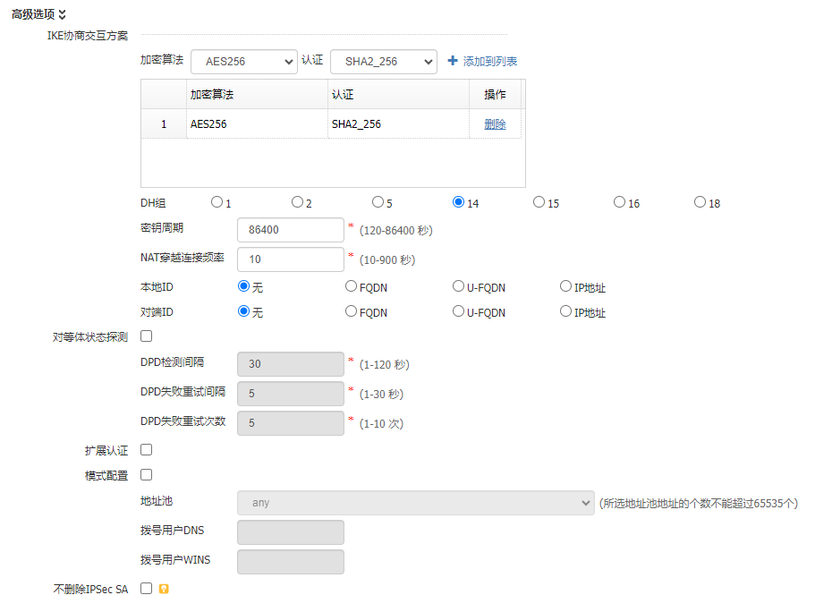

页面的详细说明如表9-1所示。
            - IKE配置高级选项的详细说明
项目 | 说明
IKE协商交互方案 | 设备目前支持以下加密算法：3DES、SM4、DES、AES（128/192/256位）。  设备目前支持以下认证方式：MD5、SM3、SHA、SHA_256。
DH组 | 指定DH交换组。
密钥周期 | 设置SA第一阶段的密钥周期，单位为秒。到达密钥周期后，SA双方需要重新进行IKE协商。
NAT穿越连接频率 | 即在穿越NAT时，NAT会话保活报文的发送间隔。
本端ID | 支持IP地址，FQDN和User-FQDN三种格式。其中FQDN和User-FQDN只能用于野蛮模式。
对端ID | 支持IP地址，FQDN和User-FQDN三种格式。其中FQDN和User-FQDN只能用于野蛮模式。  用于校验对端的ID，以匹配对应的IKE。
对等体状态探测 | 即DPD监测，可以开启该功能，用以探测对端的存活状况。  对于IPSEC分支非常多的场景，如有几千个甚至上万个分支，不建议开启DPD检测，否则中心端的设备会因为处理大量DPD报文而严重消耗CPU资源
DPD检测间隔 | 发送DPD报文的间隔。
DPD失败重试间隔 | 如果前一次发送的DPD报文未得到回应，则使用重试间隔来发送下一次DPD报文。一般DPD失败重试间隔小于DPD检测间隔，用于快速地确认对端是否存活。
DPD失败重试次数 | 在重试了指定次数后，仍未得到对端的回应，则认为对端已断开连接。
扩展认证 | 开启该功能后，需要在用户管理页面添加用户，具体步骤可参考用户管理模块。
模式配置 | 给远程接入的用户分配地址及下发DNS、WINS服务器。
地址池 | 给远程接入的用户分配地址的地址对象。
拨号用户DNS | 给远程接入的用户分配的DNS。
拨号用户WINS | 给远程接入的用户分配的WINS。
不删除IPSec SA | 与第三方厂商的设备对接使用，默认不需要开启。

输入完毕后，点击<提交>按钮，应用配置。
在IPsec显示页面，点击IKE右侧的<删除>按钮，可以删除对应的IKE。

配置IPsec协商策略
在导航栏中选择“网络配置 > VPN > IPsec-VPN > Ipsec第三方对接”，进入IPsec配置的显示页面，单击<新建IPsec>按钮，或者点击对应IPsec的右侧<编辑>按钮，进入IPsec协商策略的配置页面，如图9-4所示。
          - IPsec新建页面
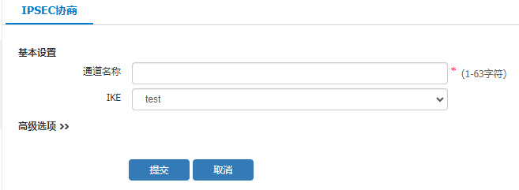

点击下方<高级选项>按钮可以显示更多的配置选项，如图9-5所示。
          - IPsec协商策略详细配置页面
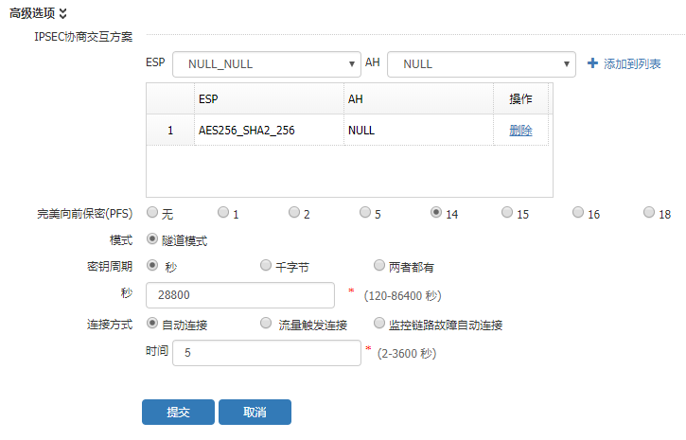

页面的详细说明如表9-1所示。
            - IPsec协商策略配置的详细说明
项目 | 说明
通道名称 | IPsec协商策略名称。
IKE | 选择一个已经新建的IKE。
IPsec协商交互方案 | 添加二阶段协商所需要的加密提案，最多可以添加4个。ESP和AH不允许全为空。  ESP只验证IP负载部分，不包括IP首部，可对数据进行加密；AH验证IP负载部分和首部，但不提供加密服务。
完美向前保密（PFS） | 指定完美向前保密组。启用PFS功能后，一个密钥只能访问由它所保护的数据；用于生成密钥的元素一次一换，不能再生成其他密钥；一个密钥被破解，不影响其他密钥的安全性。  PFS功能由DH算法提供保障，目前可选的1组、2组、5组、14组、15组、16组、18组密钥长度分别为768位、1024位、1536位、2048位、3072位、4096位、8192位。
模式 | IPSEC加密的封装模式，目前只支持隧道（tunnel）模式。
密钥周期 | 指定IPSEC SA最大有效时间，有时间、流量、时间+流量三种选择。
自动连接 | 是否开启自动连接功能，如果开启此选择需同时设定一个自动重连时间间隔。
流量触发连接 | 开启此功能，不会建立IPsec隧道，在有流量通过的情况，才会建立IPsec隧道。
监控链路故障自动连接 | 此功能必须设置时间为自动连接的时间；  主链路：需要选择监控的主链路；  切换延迟时间：主链路选择后需要设置主链路故障后切换到本链路的时长。

输入完毕后，点击<提交>按钮，应用配置。
在IPsec显示页面，点击IPsec右侧的<删除>按钮，可以删除对应的IPsec。

配置IPsec隧道接口
在导航栏中选择“网络配置 > VPN > IPsec-VPN > Ipsec第三方对接 > IPsec隧道接口”，进入IPsec隧道接口的显示页面，如图9-6所示。
          - IPsec隧道接口显示页面 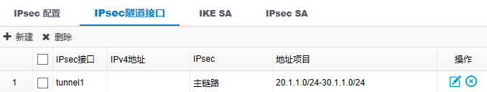

页面的详细说明如表9-1。
            - IPsec隧道接口显示页面的详细说明
项目 | 说明
IPsec接口 | IPsec接口名称。
IPv4地址 | 隧道接口的IPv4地址。
IPsec | 隧道接口对应的IPsec协商策略。
地址项目 | 感兴趣流对应源网段和目的网段。
操作 | 可以对相应IPsec隧道接口执行的操作。

单击页面上方<新建>按钮，或者点击对应隧道接口的右侧<编辑>按钮，进入IPsec隧道接口的配置页面，如图9-7所示。
          - IPsec隧道接口的新建页面

页面的详细说明如表9-1。
            - IPsec隧道接口新建页面的详细说明
项目 | 说明
IPsec接口 | IPsec隧道的编号，系统会自动推荐一个空闲的编号，也可自行填入。
IP地址 | 设置隧道接口的IPv4或IPv6地址。
IPsec | 指定一个已经存在的IPSEC协商策略。
地址项目 | 设置感兴趣流，输入源网段和目的网段，点击<添加到列表>，加入下方的列表中。

输入完毕后，点击<提交>按钮，应用配置。
在IPsec隧道接口显示页面，点击隧道接口右侧的<删除>按钮，可以删除对应的隧道接口。

IPsec VPN的查看和管理

查看IPsec SA
在导航栏中选择“网络配置 > VPN > IPsec-VPN > Ipsec第三方对接 > IPsec SA”，进入IPsec SA显示页面。页面中显示了已经新建的IPsec SA。如图9-8所示。
          - IPsec SA显示页面
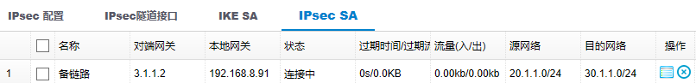

页面的详细说明如表9-1。
            - IPsec SA显示页面的详细说明
项目 | 说明
名称 | IPsec SA的名称。
对端网关 | IPsec SA的对端网关。
本地网关 | IPsec SA的本地网关。
状态 | IPsec SA的状态。
过期时间 | IPsec SA的过期时间。
流量 | IPsec SA的流量。
源网络 | IPsec SA的源网络。
目的网络 | IPsec SA的目的网络。
操作 | 可以对相应IPsec SA进行的操作。

点击页面右侧的<删除>按钮，可以删除对应的IPsec SA。
点击页面右侧的<详细>按钮，可以看到对应的IPsec SA的详细信息。

查看IKE SA
在导航栏中选择“网络配置 > VPN > IPsec-VPN > Ipsec第三方对接 > IKE SA”，进入IKE SA显示页面，页面中显示了已经新建的IKE SA。如图9-9所示。
          - IKE SA显示页面
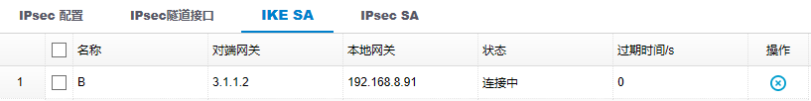

页面的详细说明如表9-1。
            - IKE SA显示页面的详细说明
项目 | 说明
名称 | IKE SA的名称。
对端网关 | IKE SA的对端网关。
本地网关 | IKE SA的本地网关。
状态 | IKE SA的状态。
过期时间 | IKE SA的过期时间。
操作 | 可以对相应IKE SA进行的操作。

点击页面右侧的<删除>按钮，可以删除对应的IKE SA。

IPsec快速配置

IPsec快速配置概述
由于连锁酒店分支机构众多，IPSEC VPN业务的部署和维护非常复杂，给管理员的工作带来非常大的挑战：“VPN业务多变，管理复杂”，现有标准IPSEC VPN的配置比较繁琐，组网变化带来的配置改动比较大。因此急需提供一种易用性更好，配置更简洁的解决方案。IPSEC 快速配置就是在这样的场景下应运而生的。
按照以往VPN的配置，一个分支上线会有很多相关配置，步骤较多，且在隧道显示上也不太友好，主要表现在如下几个方面：
- 每个分支上线都需要创建IKE、IPsec和对应的tunnel口，然后在tunnel口配置感兴趣流，和对应的tunnel路由。中心端有多少个IP，分支端就需要创建多少个IKE、IPsec和tunnel口及tunnel路由。当走IPsec隧道的网段发生变化时，我们需要同步修改对应的感兴趣流和tunnel路由。当分支特别多的时候，对于管理员来说是一项非常巨大且繁琐的工作，很容易出现配置错误，不好排查。
- 在web页面查看各隧道的流量和状态时，每个隧道只能显示本端IP和对端IP，却不知道这条隧道对应的哪个分支，需要根据分支和IP的对应关系，才能知道属于哪个分支。且一个分支的多个感兴趣流会显示多个SA，无法聚合，显得比较杂乱，不便查看。
- 如果一个分支的私有网段和另一个分支的私有网段有冲突，如，都使用了192.168.10.1/24网段，则后上线的分支需要做NAT，转换为另外一个不冲突的网段才能正常工作。这个NAT配置需要绑定对应的隧道口，以明确只有过隧道的流量才需要转换。如果隧道口有变动，则相应的NAT配置也需要做对应变动。
鉴于以上配置上的繁琐和显示上的不友好，我们要做出改进，优化连锁酒店的IPSEC VPN管理工作，尽可能地使VPN配置自动化，简单化，甚至是傻瓜化，做到“快速上线、动态适应、部署简单”。
针对以上目标，IPSEC快速配置具体的改进措施如下：
- 隐藏IKE/IPsec/tunnel口的创建过程
管理员只需配置本端分支名称，对端IP和预共享密钥。后台根据这些配置，自动生成对应的IKE、IPsec和tunnel口，其他相关参数均使用内置的默认参数。
- 感兴趣流不再配置，tunnel路由不再配置
管理员只需要配置本端的保护网段，即需要走IPsec的源网段。对端也是如此。当两端建立起IKE后，交互各自的保护网段，形成感兴趣流，同时以对端的保护网段为目的网段，生成对应的tunnel路由。
- 支持多线路备份
高优先级线路断开后，无缝切换到低优先级的线路；当高优先级线路恢复后，再切换回高优先级线路。
- NAT规则不再配置
管理员只需要配置哪些源网段转换为哪些目的网段。后台会自动生成对应的NAT规则。
- 隧道状态展示优化
页面显示隧道状态时，以分支名称为key，一条记录聚合显示该分支相关隧道的信息，便于查看，支持搜索。

创建IPsec快速配置

配置概述
IPsec配置的推荐步骤如下表所示。
            - IPsec快速配置的推荐步骤
配置任务 | 说明 | 详细配置
节点基本信息配置 | 必选 | 9.4.2.2
保护网段配置 | 必选 | 9.4.2.3
高级选项配置（选路策略、网段映射） | 可选 | 9.4.2.4

节点基本信息配置
在导航栏中选择“网络配置>VPN>IPsec-VPN>IPsec快速配置”，进入IPsec快速配置的显示页面，如图9-10、图9-11、图9-12所示。
          - IPsec快速配置分支节点显示页面
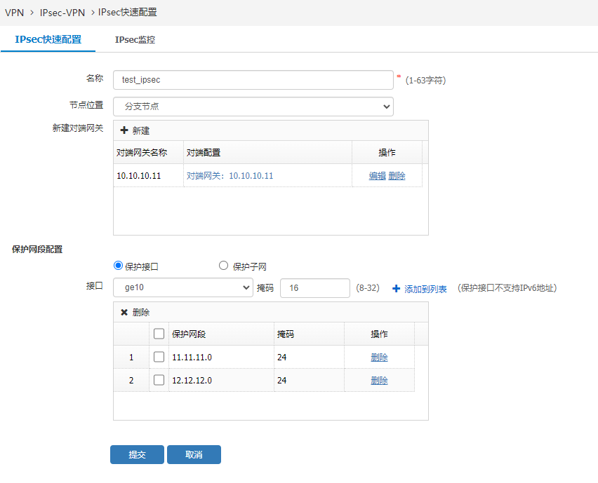

          - IPsec快速配置新建对端网关显示页面
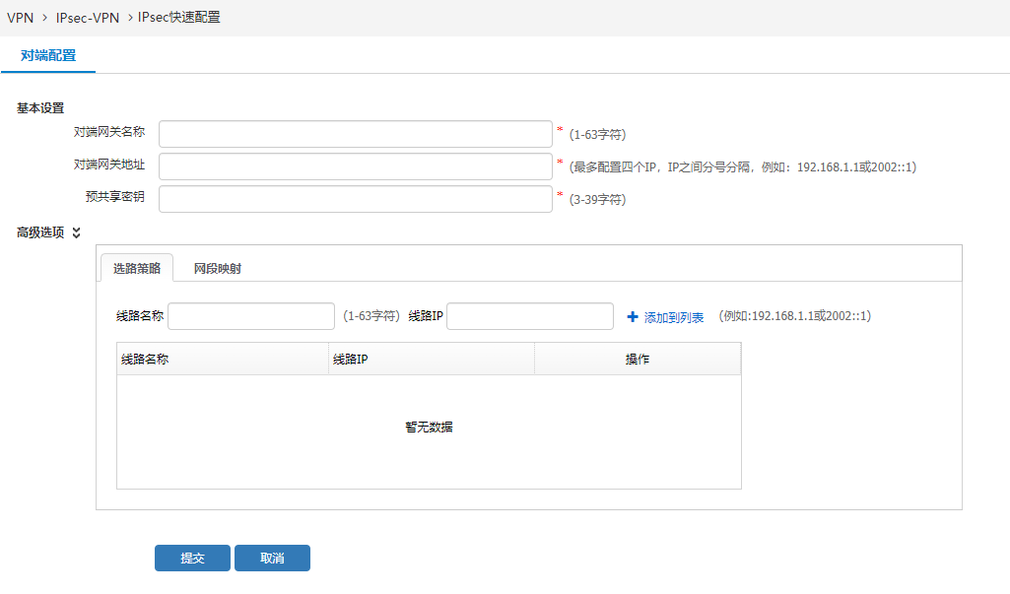

          - IPsec快速配置中心节点显示页
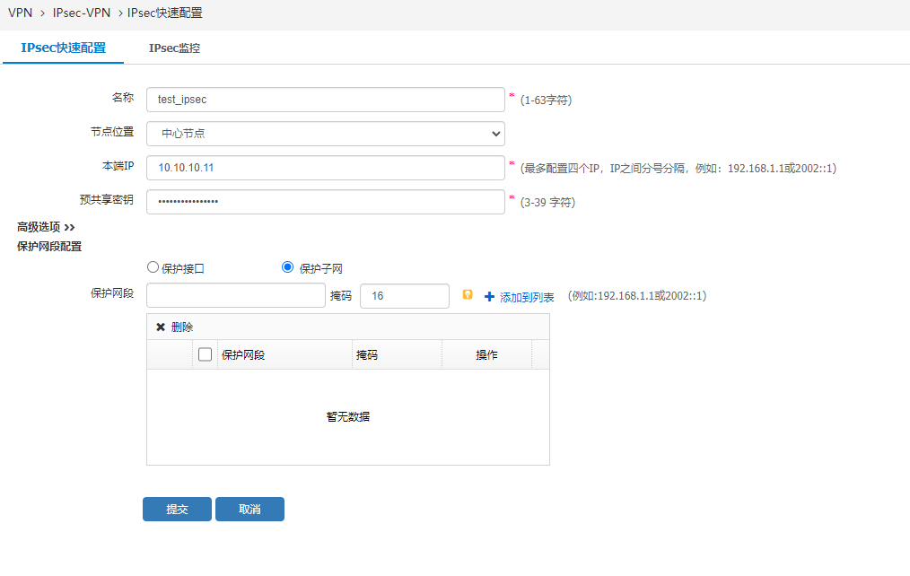

页面的详细说明如表9-1。
            - IPsec快速配置显示页面的详细说明
项目 | 说明
名称 | 节点的IPSEC名称，多隧道时聚合隧道的名称显示成该名称
节点位置 | 包含分支节点、中心节点两种类型
新建对端网关 | 分支对端中心节点IP配置，多隧道时配置多个IP，IP最多配置4个，每配置一个IP就会自动生成一套IKE、IPSEC、tunnel的配置
本端IP配置 | 中心节点与分支对接的接口IP配置，多个接口配置多个IP，最多配置4个IP，每配置一个IP就会自动生成一套IKE、IPSEC、tunnel的配置
预共享密钥 | 用于分支和中心之间验证对端身份（长度为3-39个字符）

保护网段配置
在导航栏中选择“网络配置 > VPN > IPsec-VPN > IPsec快速配置”，进入IPsec保护网段的显示页面，单击<保护接口>按钮，在接口列表中选<接口 >并设置掩码，或者单击<保护子网>按钮，设置保护网段和掩码，如图9-13所示。
          - IPsec保护子网配置页面
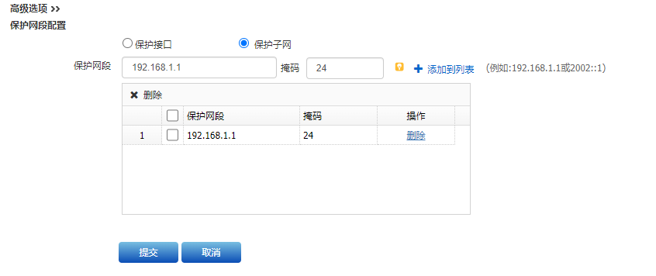

点击左侧<保护接口>按钮可以保护接口配置选项，如图9-14所示。
          - IPsec协商策略详细配置页面
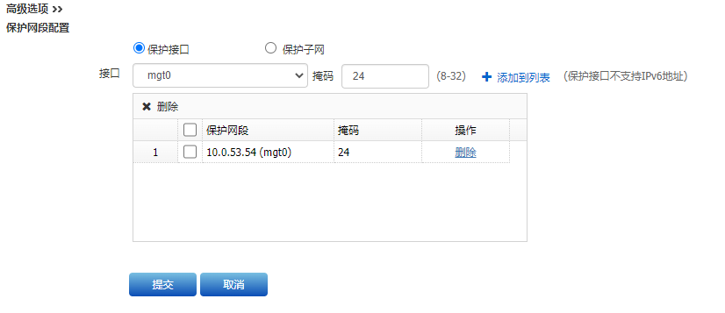

页面的详细说明如表9-1所示。
            - IPsec保护网段配置的详细说明
项目 | 说明
保护接口 | 自动根据保护接口IP及掩码生成保护网段，该网段会自动传递给对端网关，对端网关根据此保护网段自动生成相应tunnel口的路由。
保护子网 | 该网段会自动传递给对端网关，对端网关根据此保护网段自动生成相应tunnel口的路由。

输入完毕后，点击<添加到列表>，点击<提交>按钮，应用配置。
在IPsec保护网段列表中，点击保护网段右侧的<删除>按钮，可以删除对应的保护网段，或者选中多个条目 ，点击左上角的<删除>按钮，批量删除多个保护网段的配置。

高级选项配置
在导航栏中选择“网络配置 > VPN > IPsec-VPN > IPsec快速配置”，节类型选择<分支节点>，单击对端网关<新建>按钮，进入分支节点“高级选项配置”。如图9-15所示。
          - IPsec分支节点高级选项选路策略配置页面
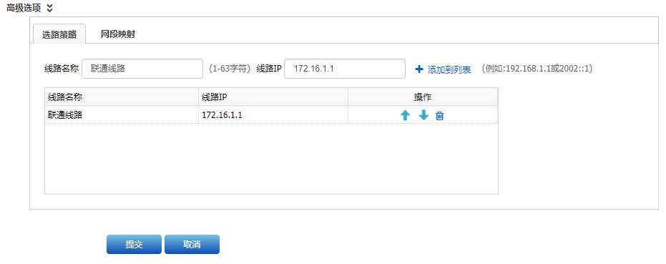

输入线路名称、线路IP，点击<添加到列表>，点击<提交>应用配置。
点击右侧<网段映射>，进入高级选项-网段映射配置页面，如图9-16所示。
          - IPsec分支节点高级选项网段映射配置页面
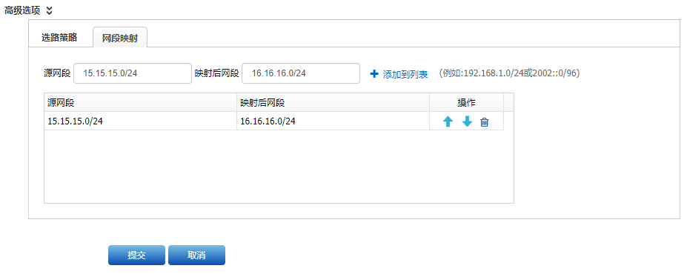

输入源网段、映射后网段，点击<添加到列表>，点击<提交>应用配置。
页面的详细说明如表9-1所示。
            - IPsec高级选项的详细说明
项目 | 说明
选路策略 | 选路策略中的线路顺序决定了不同隧道的路由优先级，规格支持配置4条线路。
线路名称 | 设置线路名称。
线路IP | 设置线路对应的IP，线路IP必须在对端网关IP中。
网段映射 | 一对一NAT映射，源网段和映射后网段掩码必须一致，按照IP的顺序进行一对一映射，最多支持32个网段映射。
源网段 | 映射前源网段。
映射后网段 | 映射后目的网段，在对端网关看到的保护网段是映射后网段。

说明：中心节点高线选项配置只有网段映射，没有选路策略，选路策略只需在分支节点配置，分支节点配置的选路策略会自动同步给中心节点。

查看IPsec监控
在导航栏中选择“网络配置 > VPN > IPsec-VPN快速配置 > IPsec 监控”，进入IPsec监控显示页面。页面中显示了通过快速配置方式创建的IPsec VPN的详细信息。如图9-17所示。
          - IPsec监控显示页面
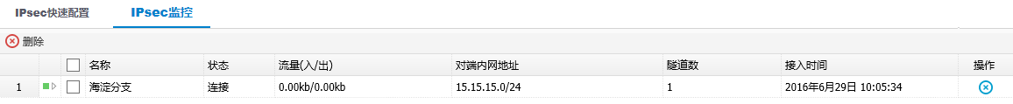

页面的详细说明如表9-1。
            - IPsec监控显示页面的详细说明
项目 | 说明
名称 | 对端IPSEC名称。
状态 | IPSEC SA状态。
流量（入/出） | 聚合隧道的双向总流量。
对端内网地址 | 对端保护网段。
隧道数 | 分支与中心设备之间建立的隧道数量计数。
接入时间 | 隧道建立时间。
操作 | 点击可删除聚合隧道。

点击聚合隧道左侧的按钮，可以展开显示各隧道的详细情况，如图9-18所示。

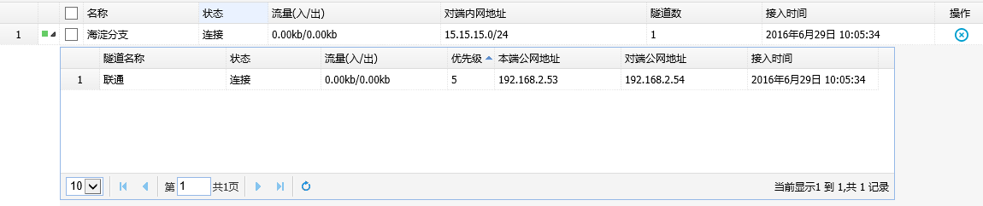

页面的详细说明如表9-1。
            - IPsec监控显示页面的详细说明
项目 | 说明
隧道名称 | 隧道名称，显示为分支端配置的选路策略中的线路名称。
状态 | 隧道IPSEC SA状态。
流量（入/出） | 隧道的双向流量统计。
优先级 | 隧道优先级，多隧道备份时流量优先走优先级数值小的隧道，其他隧道做备份。
隧道数 | 分支与中心设备之间建立的隧道数量计数。
本端公网地址 | 隧道本端的公网地址。
对端公网地址 | 隧道对端的公网地址。
接入时间 | 隧道建立时间。

IPSec快速配置举例

组网需求
如下图9-19所示，在设备 A 和设备 B之间建立两个安全隧道，对Host A 代表的子网（2.2.2.0/24）与Host B 代表的子网（13.13.13.0/24）之间的数据流进行安全保护，同时实现隧道备份。

组网图
          - IPsec举例组网图

配置步骤
              - 中心设备IPSEC快速配置
对设备 A的IPSEC配置如图9-20所示。
          - 设备 A的IPSEC快速配置
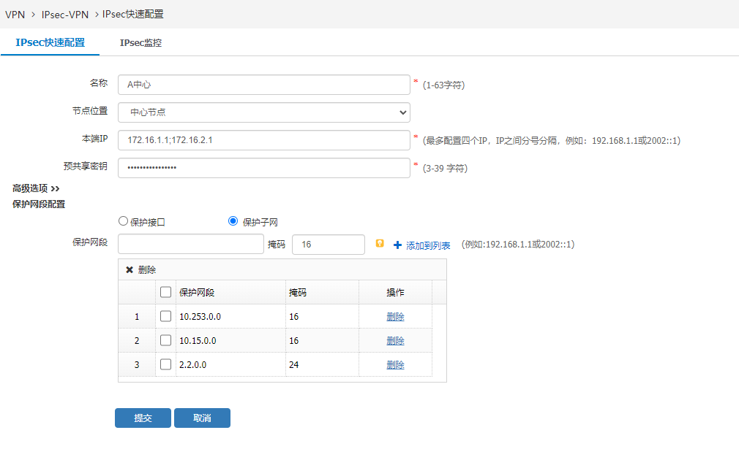

              - 分支设备IPSEC快速配置
对设备 B的IPSEC快速配置如图9-21、图9-22所示。
          - 设备 B的ISPEC快速配置
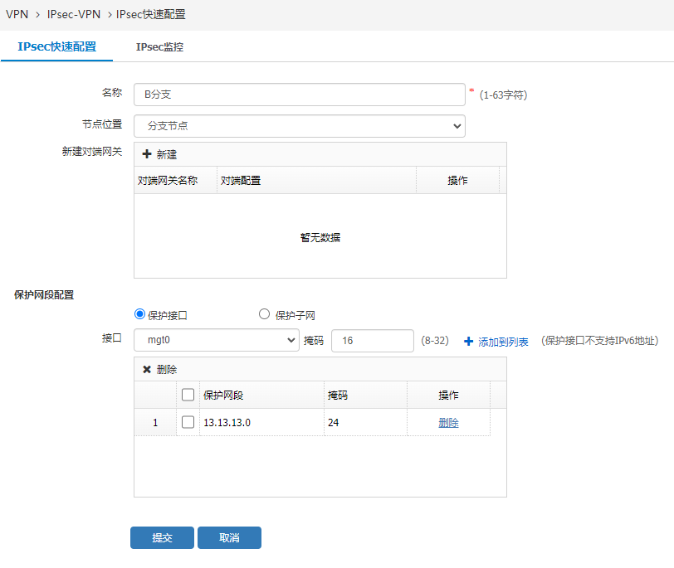

          - 设备 B选路策略配置
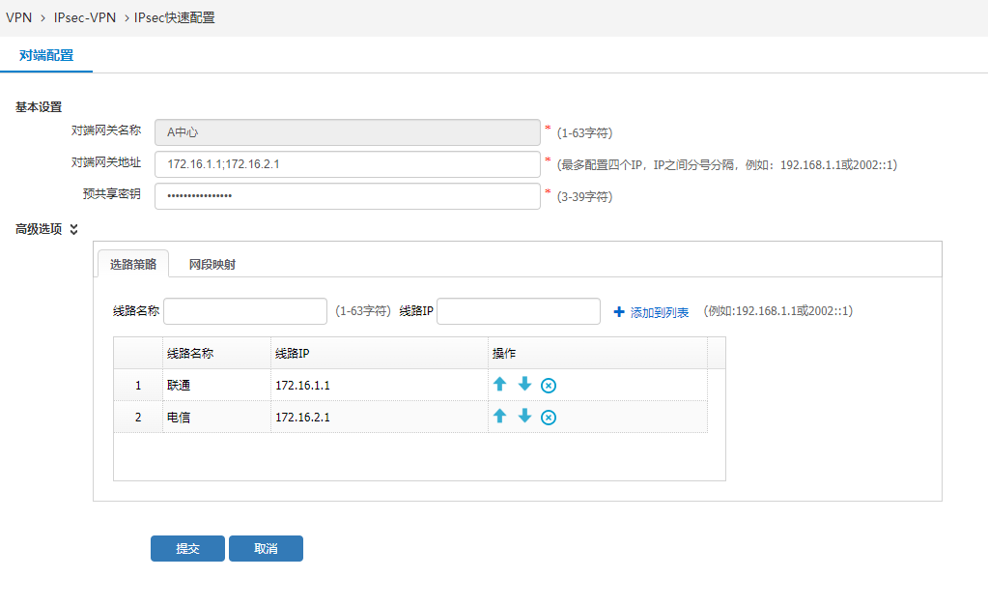

验证配置结果
在导航栏中选择“网络配置 > VPN > IPsec-VPN >IPsec快速配置> IPsec 监控”，查看隧道建立状态。
          - 设备 A的IPsec监控
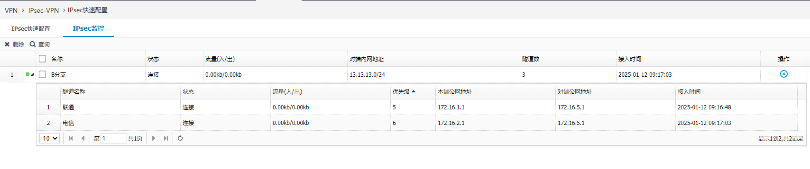

          - 设备 B的IPsec 监控
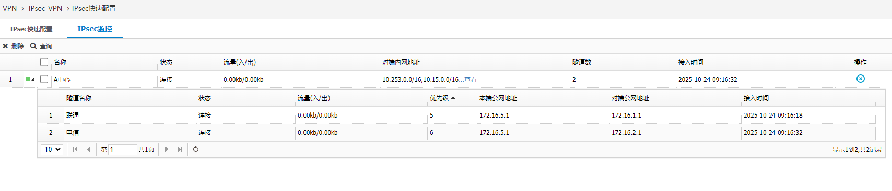

SSL VPN

SSL VPN概述
SSL VPN指的是基于安全套接层协议(Security Socket Layer-SSL)建立远程安全访问通道的VPN技术。它是近年来兴起的VPN技术，其应用随着Web的普及和电子商务、远程办公的兴起而发展迅速。
SSL协议主要是由SSL记录协议和握手协议组成，它们共同为应用访问连接提供认证、加密和防篡改功能。SSL握手协议相对于IPSEC协议体系中的IKE(互联网密钥交换协议)协议，主要是用于服务器和客户之间的相互认证，协商加密算法和MAC(Message Authentication Code-消息认证码)算法，用于生成在SSL记录协议中使用的加密和认证密钥。SSL记录协议是为各种应用协议提供基本的安全服务，类似于IPSEC的传输模式，应用程序消息参照MTU(最大传输单元)被分割成可治理的数据块(可进行数据压缩处理)，并产生一个MAC信息，加密后插入新的报头，最后在TCP中加以传输;接收端将收到的数据解密，做身份验证(MAC认证)、解压缩、重组数据报然后交给应用协议进行处理。实际上就是在应用层和传输层之间加入了一个数据处理层，和传统的网络套接字模型在同一层次，这也就是安全套接层的由来。

使用限制
        - SSL VPN功能支持Windows7和Windows10操作系统，以及Android6.0以上的移动端，暂不支持苹果iOS、Mac OS系统和Linux操作系统。
        - SSL VPN的最大并发用户数与授权有关，系统默认支持同时接入的最大用户数为10个。

配置SSL VPN

配置概述
SSL VPN配置的推荐步骤如下表所示。
            - IPsec配置的推荐步骤
配置任务 | 说明 | 详细配置
配置用户/用户组 | 必选 | 详见“用户和用户认证”章节
配置SSL VPN资源 | 必选 | 10.3.2
配置SSL VPN门户网站 | 必选 | 10.3.6
配置SSL VPN策略 | 可选 | 10.3.8
配置SSL VPN 全局配置 | 必选 | 10.3.2
配置SSL VPN IP用户绑定 | 可选 | 10.3.3
配置SSL VPN安全设置 | 可选 | 10.3.4

配置SSL VPN全局配置
在导航栏中选择“网络配置 > VPN > SSL VPN > 全局配置”，进入全局配置的配置页面。如下图所示。
          - 全局配置页面
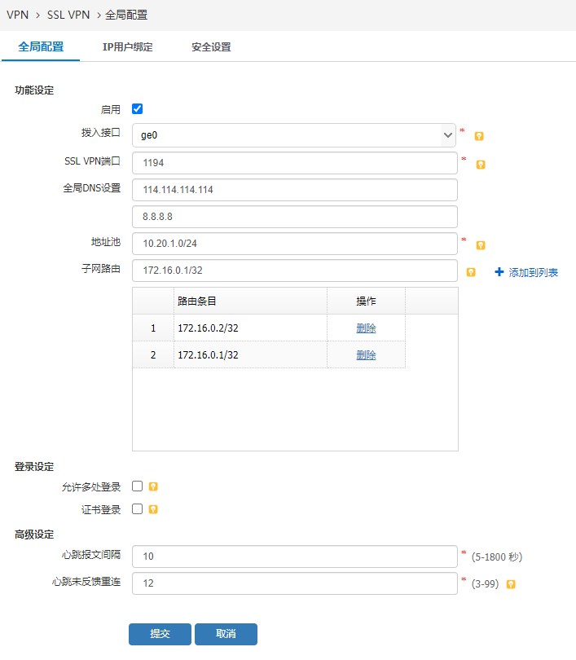
页面的详细说明如表10-1。
            - SSL VPN全局配置的详细说明
项目 | 说明
启用 | 全局配置启用/禁用开关
拨入接口 | 选择接受客户端SSL VPN拨入请求的接口（需开启SSL VPN服务），最多可选2个接口。
SSL VPN端口 | SSLVPN客户端拨入端口号，默认为UDP 1194。
全局DNS设置 | SSLVPN客户端拨入成功，客户端获取到的DNS地址。
地址池 | SSLVPN客户端拨入成功，客户端分配到的IP地址。不可与设备接口的IP地址处于同一网段。客户端连接成功后，设备端将会从地址池中选择一个IP地址分配给客户端。
子网路由 | 设置下发到客户端的子网路由。客户端将根据这个设置生成到达设备端的路由条目。
允许多处登录 | 勾选后，可支持同一个SSL VPN用户在多地同时登录。
证书登录 | 勾选后启用证书认证，需要添加证书。客户端需要重新导入配置文件（在门户页面下载）。
心跳报文间隔 | 客户端和设备发送心跳报文间隔。
心跳未反馈重连 | 超过设置心跳未反馈次数后客户端重连。

输入完毕后，点击<提交>按钮，应用配置。

配置SSL VPN IP用户绑定
在导航栏中选择“网络配置 > VPN > SSL VPN > 全局配置”，选择IP 用户绑定页签，单击<新建>按钮，进入IP 用户绑定策略的配置页面，如图10-2所示。
          - IP 用户绑定配置页面
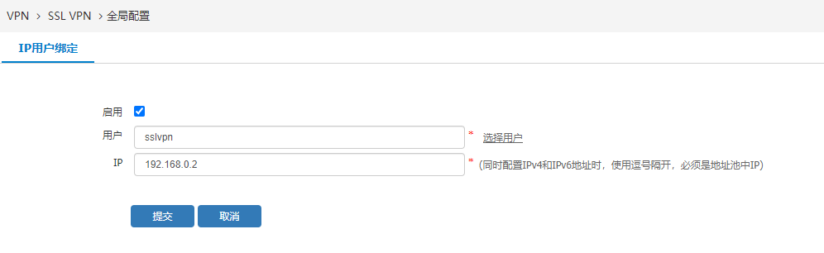

页面的详细说明如下表所示。
            - IP 用户绑定配置页面的详细说明
项目 | 说明
启用 | IP用户绑定功能启用/禁用开关。
用户 | 绑定的用户，单击输入框或后面的<选择用户>，在弹出的对话框中选择用户，设置IP（同时配置IPv4和IPv6地址时，使用逗号隔开，必须是地址池中IP）。
IP | 绑定的IP地址。

输入完毕后，点击<提交>按钮，应用配置。

配置SSL VPN安全设置
在导航栏中选择“网络配置 > VPN > SSL VPN > 全局配置”，选择安全设置页签，进入安全设置配置页面，如下图所示。
          - 安全设置配置页面
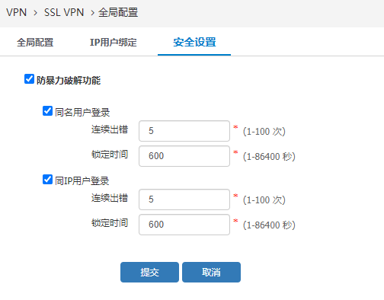

页面的详细说明如表9-1。
            - 安全设置配置页面的详细说明
项目 | 说明
防暴力破解功能 | 防暴力破解功能启用/禁用开关。
同名用户登录 | 同名用户登录启用/禁用开关。
同名用户登录连续出错 | 同名用户登录连续出错次数设置。
同名用户登录锁定时间 | 同名用户登录连续出错次数达到阈值后锁定时间设置。
同IP用户登录 | 同IP用户登录启用/禁用开关。
同IP用户登录连续出错 | 同一IP，用户登录连续出错次数设置。
同IP用户登录锁定时间 | 同一IP，用户登录连续出错次数达到阈值后锁定时间设置。

输入完毕后，点击<提交>按钮，应用配置。

配置SSL VPN资源
在导航栏中选择“网络配置 > VPN > SSL VPN > 资源”，进入SSL VPN资源配置的显示页面，单击<新建>按钮，或者点击对应资源的右侧<编辑>按钮，进入资源的配置页面，如图10-4所示。
          - 资源新建页面
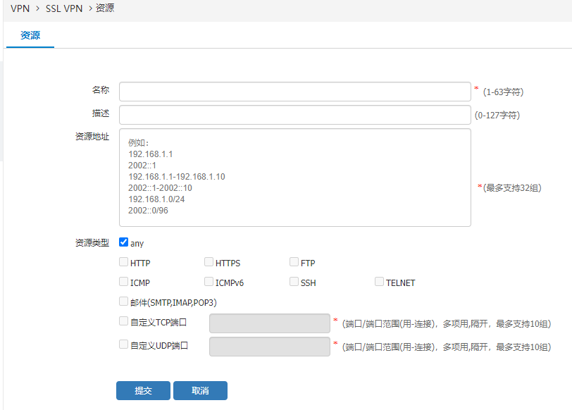

页面的详细说明如表10-1所示。
            - 资源配置的详细说明
项目 | 说明
名称 | 资源策略名称。
描述 | 资源策略的描述。
资源地址 | 设置用户可通过SSL VPN访问的内网资源IP地址，支持IPv4和IPv6地址，最多支持32组。。
资源类型 | 设置用户可通过SSL VPN访问的内网资源类型，可以为指定的具体服务，也可以为自定义的TCP或UDP服务。any代表可以访问所有服务。

输入完毕后，点击<提交>按钮，应用配置。
在资源显示页面，点击对应资源的<删除>按钮，可以删除对应的资源，如图10-5所示。
          - 资源删除
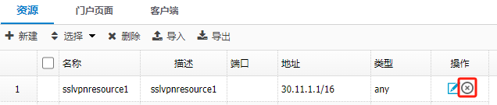

在资源显示页面，点击<导入><导出>按钮，可以将所有的资源导出成csv文件。点击<导入>按钮可以将导出的csv文件中的资源导入到系统中，如图10-6所示。
          - 资源导入/导出
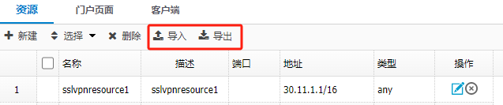

配置SSL VPN门户网站
支持用户自定义申请创建SSL VPN时所访问的门户页面，用户可在门户页面上下载SSL VPN客户端。

门户页面的访问地址为：http://设备IP/sslvpn/portal.html。例如，设备IP地址为192.168.1.1，HTTP管理端口为8080，门户页面的访问地址为http://192.168.1.1:8080/sslvpn/portal.html

在导航栏中选择“网络配置 > VPN > SSL VPN > 资源”，选择门户网站页签，进入门户网站的配置页面，如图10-7所示。
          - 门户网站配置页面
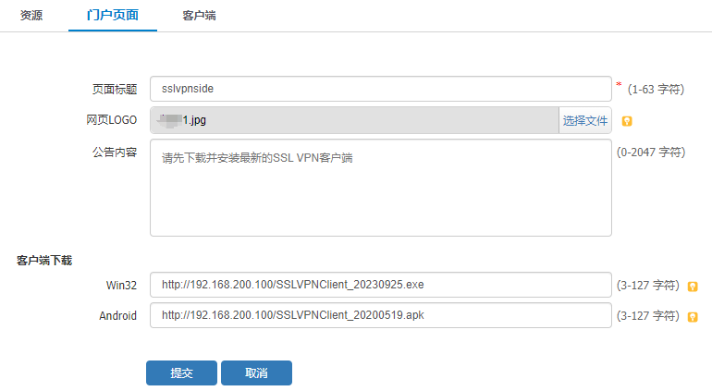

页面的详细说明如表10-1所示。
            - 门户网站配置的详细说明
项目 | 说明
页面标题 | 设置门户页面的标题内容。1~63字符。
网页logo | 上传显示在门户页面上的LOGO，JPG、PNG或GIF格式，文件大小不超过2MB。
公告 | 设置显示在门户页面的公告内容。
客户端下载 | 设置SSL VPN客户端程序（Win32和安卓版本）的下载服务器链接地址，支持FTP和HTTP服务器。用户需自行搭建下载服务器，设备本身不提供此项服务。

输入完毕后，点击<提交>按钮，应用配置。

下载SSL VPN客户端
SSL VPN客户端及安装手册随设备版本发布，在设备上即可下载配套客户端及配置指导。
在导航栏中选择“网络配置 > VPN > SSL VPN > 资源 > 客户端”，进入SSLVPN客户端下载页面，单击即可下载Windows系统、安卓系统的SSL VPN客户端安装包及对应的安装配置指导。
如下图所示。
          - SSLVPN客户端下载页面
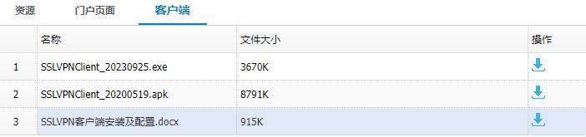

配置SSL VPN策略
在导航栏中选择“网络配置 > VPN > SSL VPN > 策略”，进入策略配置的显示页面，单击<新建>按钮，或者点击对应SSL VPN策略的右侧<编辑>按钮，进入SSL VPN策略的配置页面，如下图所示。
          - SSL VPN策略页面
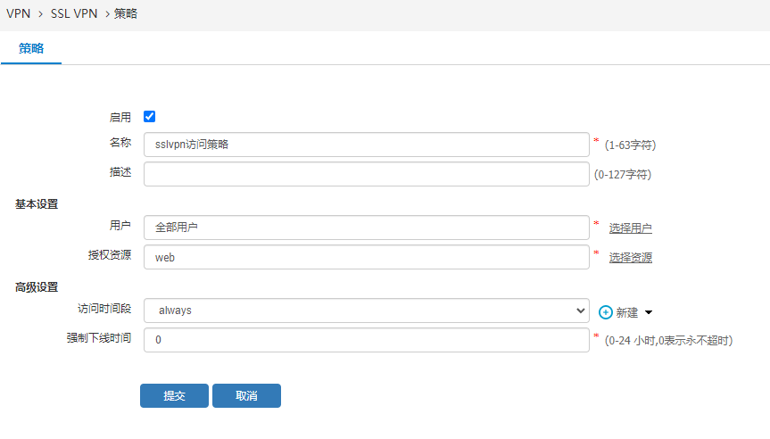

页面的详细说明如下表所示。
            - SSL VPN策略配置的详细说明
项目 | 说明
启用 | SSL VPN启用/禁用开关。
名称 | SSL VPN策略名称。
描述 | SSL VPN策略描述。
用户 | SSL VPN授权登录用户。
授权资源 | SSL VPN授权资源。
拨入时间段 | SSL VPN授权拨入时间段。即允许用户访问的内网资源。有关用户访问资源配置的更多信息，请参考SSL VPN资源。
强制下线时间 | SSL VPN用户强制下线时间。授权用户连接SSL VPN成功后，经过指定时间后会被强制下线。0表示永不下线。

输入完毕后，点击<提交>按钮，应用配置。
在策略显示页面，点击对应策略的<删除>按钮，可以删除对应的策略。如图10-10所示。
          - 策略删除
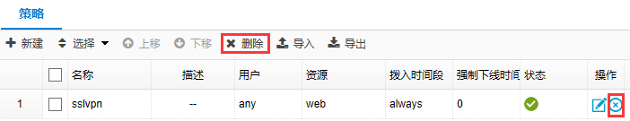

在资源策略显示页面，点击<上移>、<下移>按钮，可以调整策略的优先级。如图10-11所示。
          - 策略优先级调整
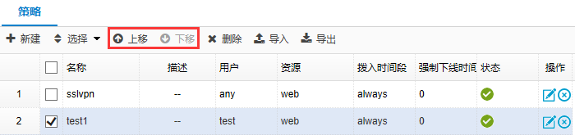

在策略显示页面，点击<导入><导出>按钮，可以将所有的策略导出成csv文件。点击<导入>按钮可以将导出的csv文件中的策略导入到系统中。如图10-12所示。
          - 策略导入/导出
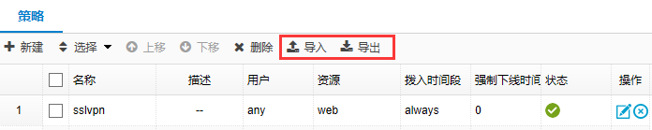

SSL VPN的查看和管理
详见SSL VPN在线用户 章节。

SSL VPN客户端的安装及配置

SSL VPN客户端安装软件的获取
SSL VPN客户端需使用与设备版本配套的安装软件，您可以访问设备的SSL VPN门户页面进行下载。
SSL VPN客户端软件支持win7和win10操作系统，以及Android6.0以上系统，以下分别介绍Windows系统和Android系统的客户端安装及配置方法。

Windows系统SSL VPN客户端安装及配置

客户端安装
              - 下载Windows系统的SSL VPN客户端软件并解压缩，点击运行安装程序，如下图所示。
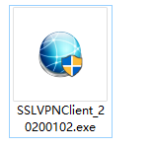

              - 弹出安装向导页面，点击“Next”进入下一步。
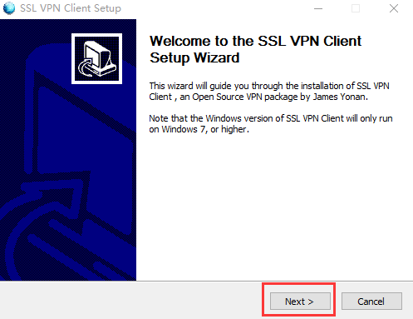

              - 选择默认安装组件，点击“Next”进入下一步。
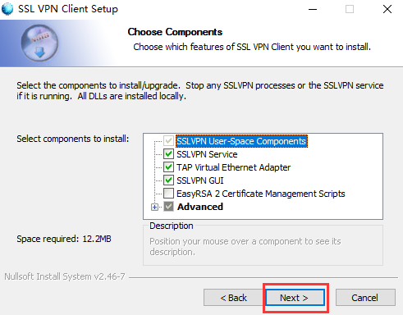

              - 选择安装位置，点击“Install”开始安装。
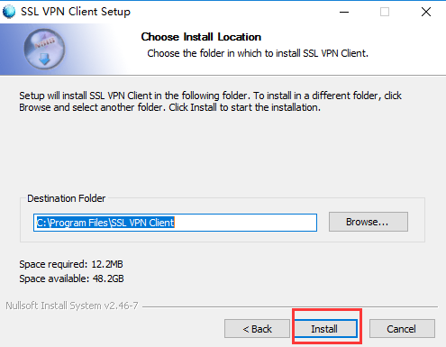

              - 弹出安全提示页面，点击“安装”。
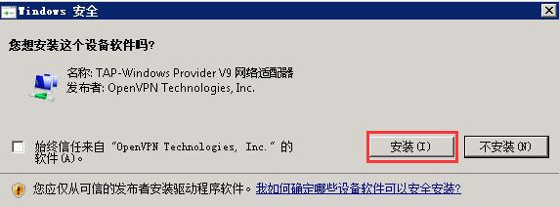
              - 点击“Finish”完成安装。
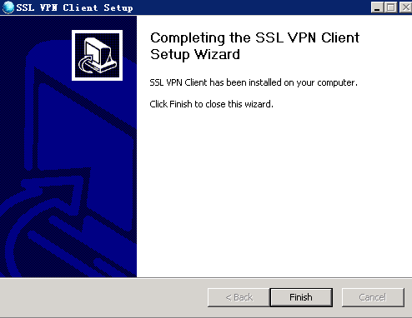

客户端配置
              - 运行SSL VPN客户端程序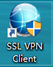，进入增加配置文件界面，如下图所示。
          - 配置文件页面
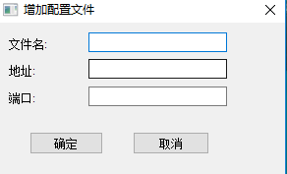

            - 配置文件界面详细描述
标题项 | 说明
文件名 | 添加配置文件名称，任意
地址 | SSL VPN服务器地址。请参见SSL VPN全局配置的“拨入接口”的IP地址。
端口 | SSL VPN服务端口。请参见SSL VPN全局配置的“SSL VPN端口”。

              - 添加完配置文件后，选择任务栏中的图标点击右键，进行客户端连接，如下图所示。
          - 右键列表
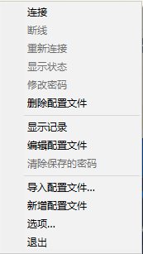

            - 客户端设置界面详细描述
标题项 | 说明
连接 | 进行SSL VPN连接
断线 | SSL VPN连接成功后断开
重新连接 | SSL VPN连接成功后重连
修改密码 | SSL VPN连接成功后修改登录密码
显示状态 | SSLPVN连接成功后点击显示状态，弹出状态框
显示记录 | 点击显示记录，弹出SSL VPN连接的LOG记录
编辑配置文件 | 进行配置文件的修改
清除保存的密码 | 清除保存的SSL VPN用户密码
导入配置文件 | 进行配置文件的导入
新增配置文件 | 新建配置文件
选项 | 进行客户端的设置，包括：语言设置、开启是否自动启动、代理设置、配置文件以及log日志的目录、客户端版本信息
退出 | 关闭客户端

              - 点击<连接>按钮，进行SSL VPN连接。弹出认证界面，如下图所示。
          - 认证界面
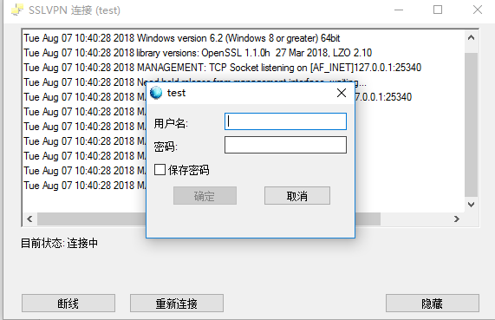

            - 认证界面详细描述
标题项 | 说明
用户名 | SSL VPN登录用户名
密码 | SSL VPN登录密码
保存密码 | 是否保存密码

              - 输入正确的用户名密码后，SSL VPN连接成功。SSL VPN连接状态如图10-16所示，连接日志如图10-17所示。
          - 任务栏状态图
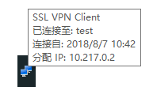

          - 连接日志
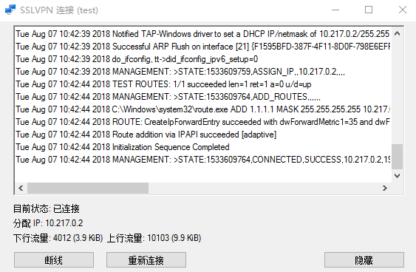

Android系统SSL VPN客户端安装及配置

客户端安装
              - 将Android系统的SSL VPN客户端软件发送到手机上，点击运行安装程序。
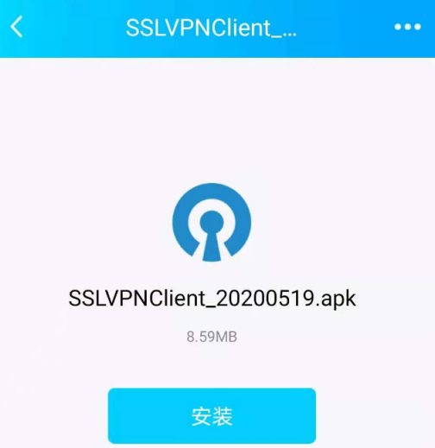

              - 选择“继续安装”。
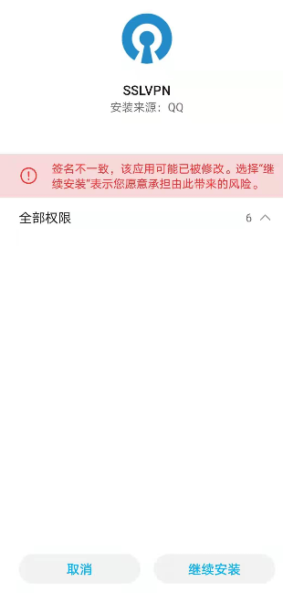

              - 安装成功。
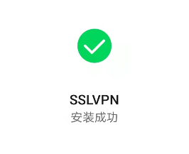

客户端配置
              - 运行SSL VPN客户端程序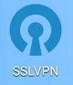，进入配置界面。
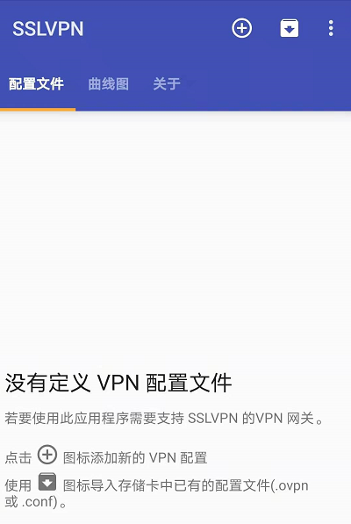

              - 点击添加图标，添加新的VPN配置，输入配件文件的名字。
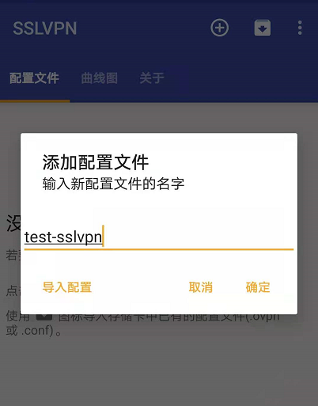

              - 命名完成之后，点击编辑。
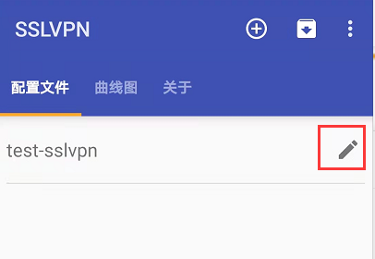

              - 编辑基础配置，输入用户名和密码。
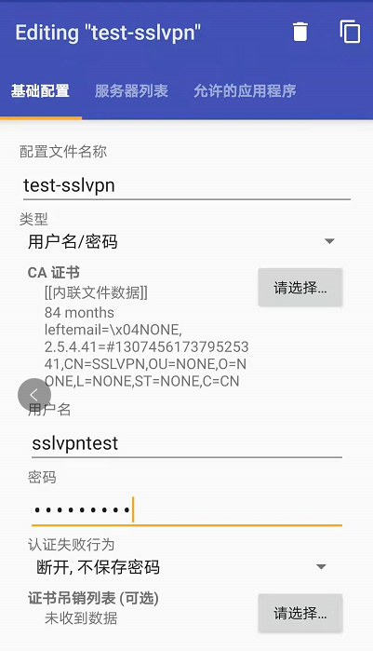

            - 基础配置界面详细描述
标题项 | 说明
用户名 | SSL VPN登录用户名
密码 | SSL VPN登录密码
认证失败行为 | 断开是否保存密码

              - 编辑服务器列表，输入服务器地址和服务器端口：
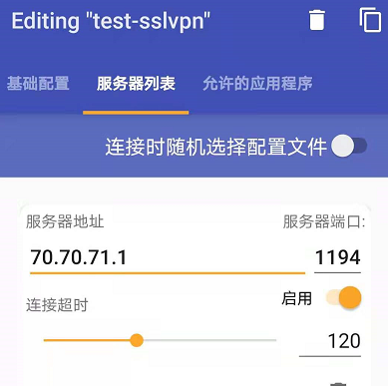

            - 服务器列表界面详细描述
标题项 | 说明
服务器地址 | SSL VPN设备IP
服务器端口 | SSL VPN端口

              - 编辑允许的应用程序，默认为“VPN用于所有的应用程序，但排除选定”。
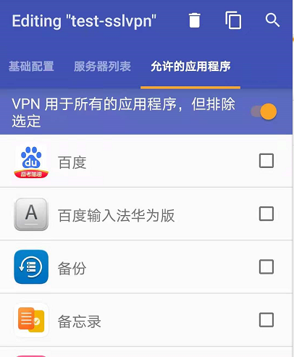

              - 编辑完返回上级目录，点击配置文件名称“test-sslvpn”进行连接，连接成功日志如下。
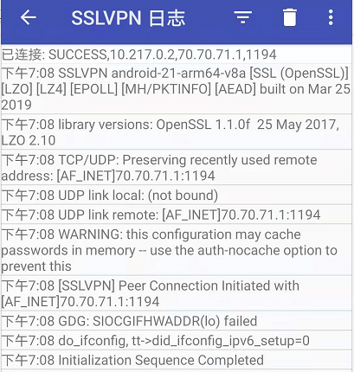
连接成功的状态，如下图所示。
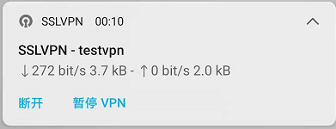

SSL VPN典型配置举例

组网需求
如图10-18所示，使用设备的ge0和ge1接口以路由方式部署在网络中。用户希望设备提供SSL VPN服务，并且限制特定的互联网用户通过SSL VPN访问内网的Web和FTP服务器。
          - SSL VPN功能配置组网图

配置步骤
              - 配置接口
如图10-19所示，进入“网络配置>接口配置>物理接口”页面，点击“编辑”按钮，为ge0接口配置ip地址，并点击<提交>。
          - 配置接口
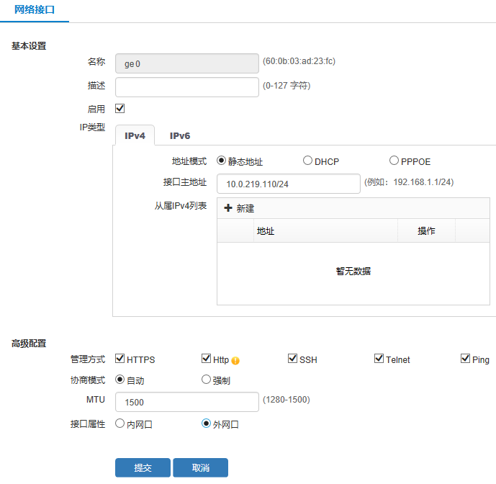

              - 配置用户
如图10-20所示，进入“用户管理 > 用户管理>用户组织结构”页面，点击<新建>按钮，新建用户“sslvpntest”，在绑定范围中添加移动终端的物理MAC地址（如果终端有多个网卡，绑定上网网卡的MAC地址），并点击<提交>。
          - 配置用户
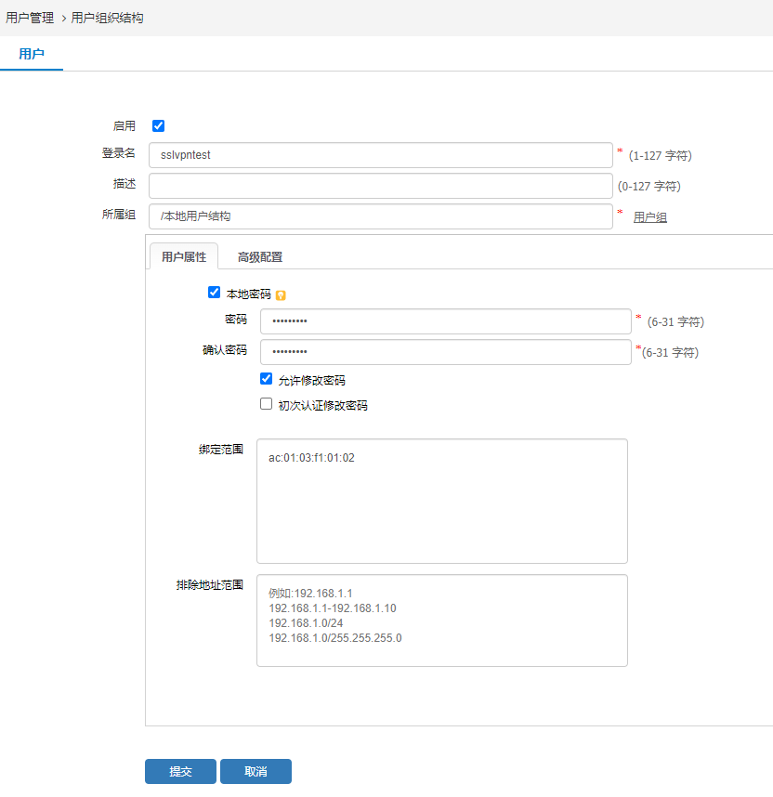

              - 配置SSL VPN全局配置
如图10-21所示，进入“网络配置>VPN>SSL VPN>全局配置”页面，进行SSL VPN全局配置，并点击<提交>。
          - 配置全局配置
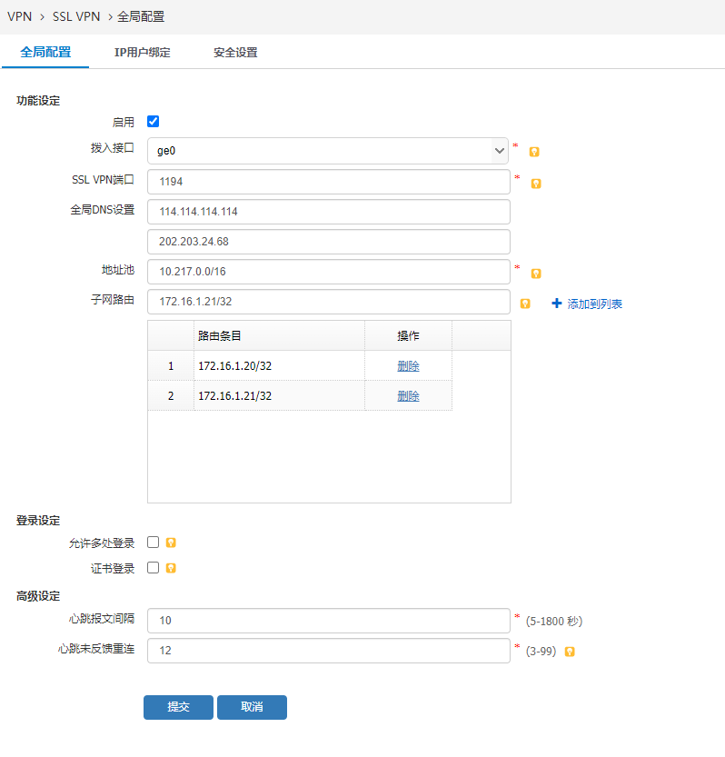

              - 配置SSL VPN资源
如图10-22和图10-23所示，进入“网络配置>VPN>SSL VPN>资源”页面，点击“新建”按钮，进行SSL VPN的web和ftp资源配置，并点击<提交>。
          - 配置HTTP资源
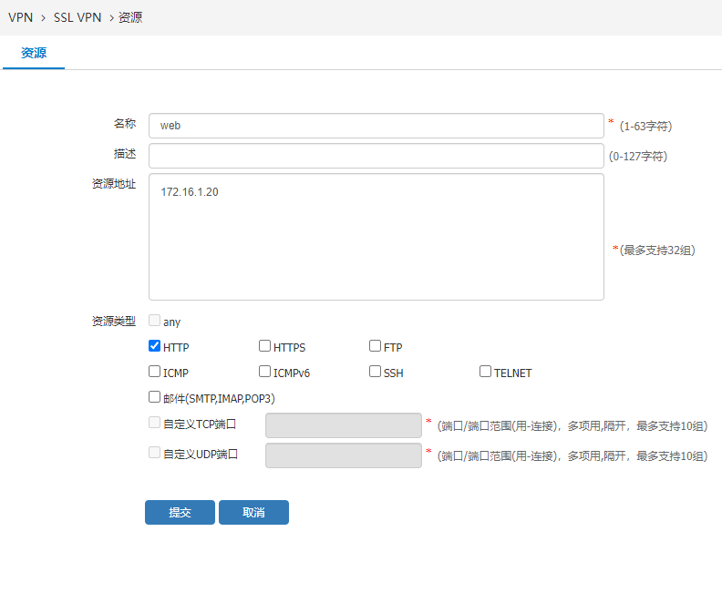

          - 配置ftp资源
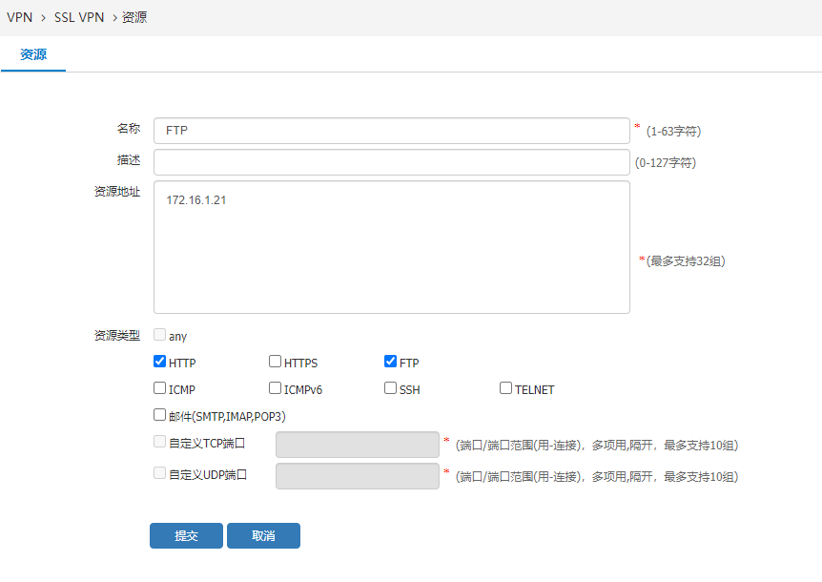

              - 配置SSL VPN策略
如图10-24所示，进入“网络配置>VPN>SSL VPN>策略”页面，点击<新建>按钮，进行sslvpn的策略配置，并点击<提交>。
          - 策略配置
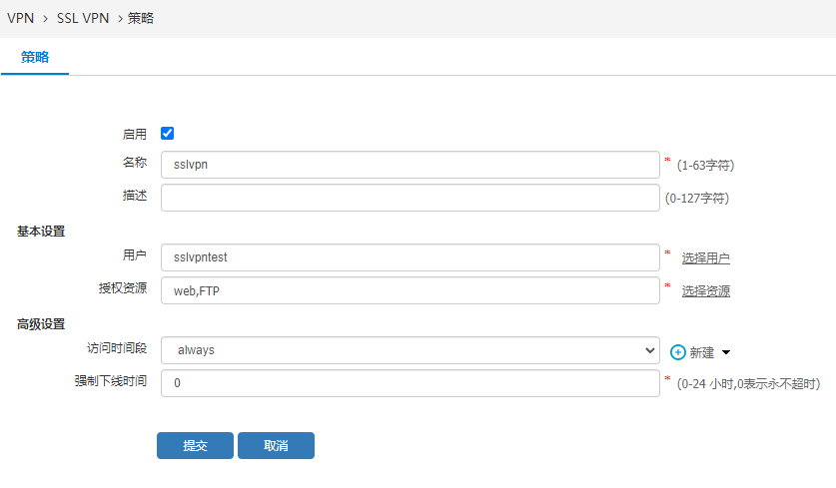
              - 配置静态路由
如图10-25所示，进入“网络配置>路由管理>静态路由”页面，点击<新建>按钮，配置一条静态路由：目的网段为服务器的网段：172.16.1.1/24，下一跳为ge1对端互联接口地址。
          - 配置静态路由
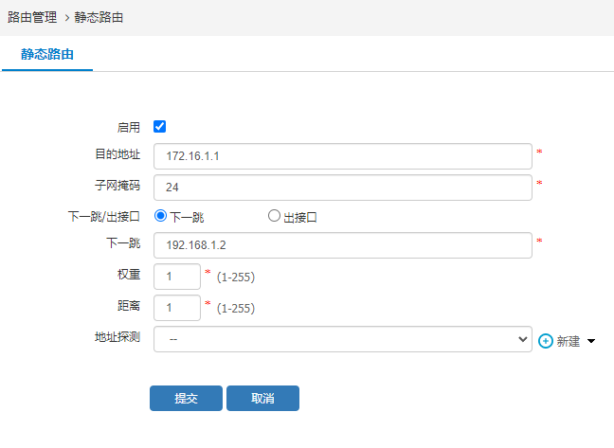
              - 运行SSL VPN客户端程序，进入增加配置文件界面，设置文件名、地址和端口，点击<确定>。
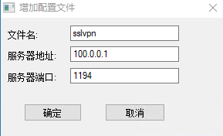

验证配置
              - 查看SSL VPN在线用户
如图10-26所示，SSL VPN连接成功后，进入“数据中心>系统监控>SSL VPN在线用户”页面，查看在线用户。
          - SSL VPN在线用户
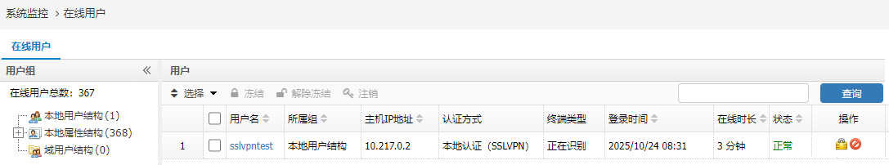

              - 查看客户端路由表
如图10-27所示，SSL VPN连接成功后，查看客户端的路由表，下发了两条路由。
          - 客户端路由表
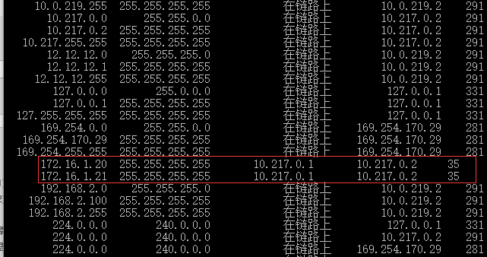

              - 访问SSL VPN资源
SSL VPN连接成功后，访问内网的HTTP和FTP资源，能够访问成功，如图10-28和图10-29所示。
          - 访问FTP资源
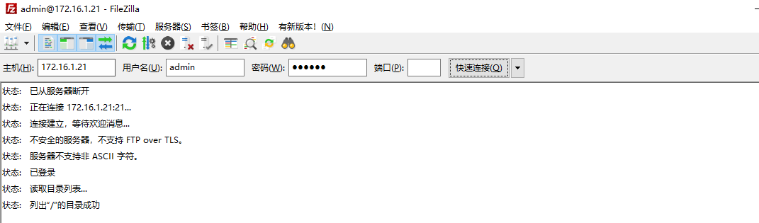

          - 访问HTTP资源
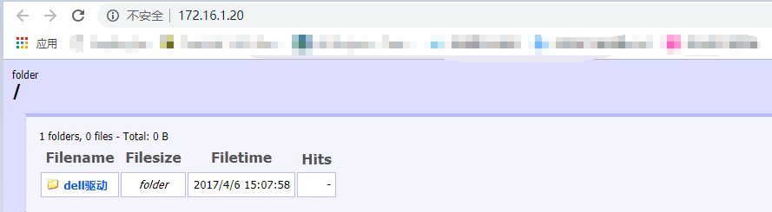
非特定终端登录SSL VPN，输入正确的用户名和密码，也会连接失败。
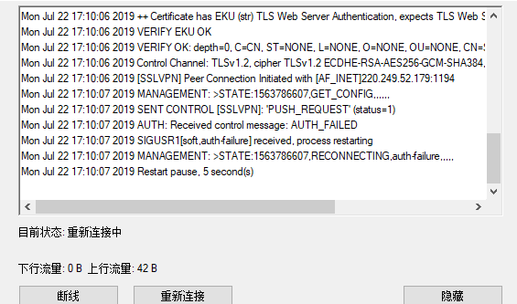

基础网络

DHCP

DHCP简介
随着网络规模的扩大和网络复杂度的提高，网络配置越来越复杂，经常出现计算机位置变化（如便携机或无线网络）和计算机数量超过可分配的IP 地址的情况。DHCP（Dynamic Host Configuration Protocol，动态主机配置协议）就是为满足这些需求而发展起来的。
与 BOOTP相比，DHCP也采用客户/服务器通信模式，由客户端向服务器提出配置申请（包括分配的IP地址、子网掩码、缺省网关等参数），服务器根据策略返回相应配置信息，两种协议的报文都采用UDP进行封装，并使用基本相同的报文结构。BOOTP运行在相对静态（每台主机都有固定的网络连接）的环境中，管理员为每台主机配置专门的BOOTP参数文件，该文件会在相当长的时间内保持不变。
DHCP从两方面对BOOTP进行了扩展：DHCP可使计算机仅用一个消息就获取它所需要的所有配置信息；DHCP允许计算机快速、动态地获取IP 地址，而不是静态为每台主机指定地址。

DHCP Server
设备可以作为DHCP Server，用于实现对网络中IP地址的动态分配和集中管理。动态分配是指当DHCP客户端第一次从DHCP Server租用到IP地址后，并非永久的使用该地址，只要租约到期，客户端就要释放(Release)这个IP地址以给其它工作站使用。为了实现IP地址的动态分配，必须设置DHCP Server拥有一个IP地址范围，用来分配给用户，这个用来分配给客户端的地址范围也叫IP地址池（IP Pool）。
如图11-1反映了DHCP客户端从DHCP Server申请IP地址的过程。
          - DHCP服务器原理图

当客户端第一次登录到网络时，它会向网络广播一个DHCP DISCOVER消息，此时由于客户端还不知道自己属于哪一个网路，所以封包的来源地址为0.0.0.0，目的地址则为255.255.255.255。
由于网络上可能不止一个DHCP Server，凡是具有有效IP地址信息的DHCP Server均从各自还没有租出的地址中选择一个空闲IP，然后将该提议回应给客户端。
客户端从接收到的第一个提议中选定IP地址信息，并广播一条租用地址的消息请求。由发出该提议的DHCP Server响应该消息，确认已接受请求并开始租用。
客户端收到确认后开始使用此地址。

DHCP 中继代理(Relay)
DHCP 中继代理是用来将一个网段的DHCP请求转发给其它网段的DHCP Server，由其它网段的DHCP Server分配IP地址。DHCP 中继代理存在的原因是因为DHCP客户端还没有IP环境设定，这时由DHCP Relay来接管客户的DHCP请求然后将DHCP消息传递给DHCP Server，再将DHCP服务器的应答消息传给客户端，客户端获得IP地址。当然也可以在每一个网段之中安装DHCP Server但这样的话设备成本会增加而且管理上面也比较分散。DHCP 中继代理的工作原理如图11-2所示。
          - DHCP代理原理图

DHCP服务
通过菜单“网络配置 > 基础网络 > DHCP服务”，进入如图11-3所示页面。在该页面上，可以“编辑”，设置各个接口下的DHCP服务类型。
          - DHCP服务页面
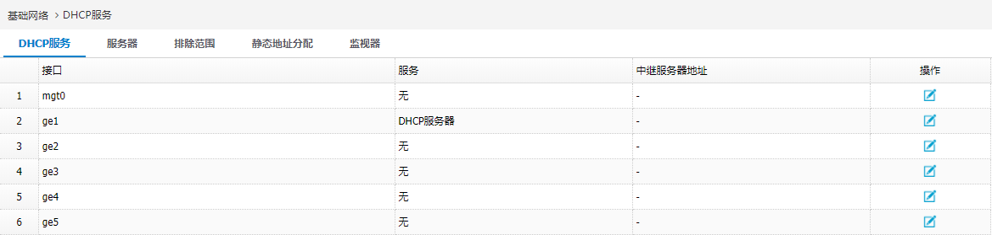
点击<编辑>按钮，进入如图11-4所示的页面，进行接口下DHCP服务类型的配置。各个配置项的含义如表11-1所示。
          - 接口DHCP服务类型配置页面
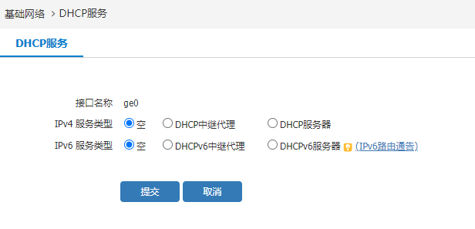

            - DHCP服务配置项含义描述表
标题项 | 说明
接口名称 | 配置DHCP服务的接口名称。
空 | 接口不启用任何DHCP服务。
DHCP中继代理 | 接口启用DHCP中继代理服务。
DHCP服务器 | 接口启用DHCP服务器服务。
IPv4 服务器IP | 接口启用IPv4 DHCP中继代理服务后，DHCP服务器的IP地址。
DHCPv6中继代理 | 接口启用DHCPv6中继代理服务。
DHCPv6服务器 | 接口启用DHCPv6服务器服务。
IPv6路由通告 | 点击此链接后直接前往IPv6路由通告页面。
IPv6 服务器IP | 接口启用DHCPv6中继代理服务后，DHCP服务器的IP地址。

DHCP服务器
通过菜单“网络配置 > 基础网络 > DHCP服务 > 服务器”，进入如图11-5所示页面。在该页面上可以新建、编辑、删除、浏览DHCPv4和DHCPv6服务器的配置。
          - 服务器页面
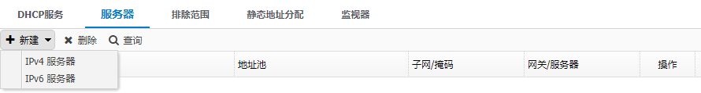
在页面上点击“新建”，选择IPv4服务器或者IPv6服务器，新建页面如图11-6所示。各个配置项的含义如表11-1所示。
          - DHCP服务器配置
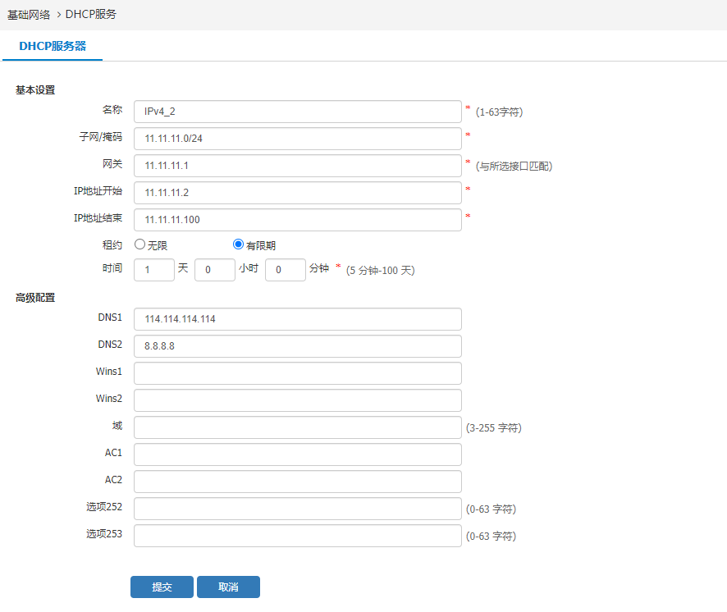

            - DHCPv4服务器配置项含义描述表
标题项 | 说明
名称 | DHCP服务器配置名称。
子网/掩码 | DHCP服务器的子网和掩码。
网关 | 设置DHCP服务器的网关IP地址，该IP地址应与启用DHCP服务器的接口IP地址处于同一网段。
IP地址开始 | DHCP服务器地址池的开始地址。
IP地址结束 | DHCP服务器地址池的结束地址，DHCP服务器将会把上述IP地址范围中的IP地址分配给客户端。
租约 | DHCP服务器分配的地址的租约时间：  无限：DHCP服务器分配的IP地址永久有效。  有限期：配置有效时间，该时间内DHCP服务器分配的IP地址有效，租约到期后，客户端需要重新向DHCP服务器申请IP地址。
DNS1 | 设置向DHCP客户端下发的主DNS服务器IP地址。
DNS2 | 设置向DHCP客户端下发的从DNS服务器IP地址。
Wins1 | 设置向DHCP客户端下发的主WINS服务器IP地址。
Wins2 | 设置向DHCP客户端下发的从WINS服务器IP地址。
域 | 设置DHCP客户端的域字段，客户端可获得对应的域控权限（域控权限由网络管理员在域控服务器上配置）。
AC1 | DHCP服务器中option43字段AC1的IP地址。Option43是DHCP通讯中的一个标准选项，用于通告AP无线控制的IP地址，获取了IP地址的AP可以主动向无线AC注册。AC1是第一个AC的地址，优先向该AC注册。
AC2 | DHCP服务器中option43字段AC2的IP地址。AC2是第二个AC的地址，AC1注册失败后向AC2注册。
选项252 | 密钥，是可选配置，最大长度为63字符。如果配置了opt_252，DHCP服务器将在收到客户端DHCP请求时，将配置的选项252下发给客户端。
选项253 | 域名，是可选配置，最大长度为63字符。如果配置了opt_253，DHCP服务器将在收到客户端DHCP请求时，将配置的选项253下发给客户端。

点击<提交>按钮，提交配置。提交配置后可在页面上查看配置的DHCP服务器信息。
          - DHCP服务器概览

点击<编辑>按钮，可对选中条目进行编辑。
点击<删除>按钮，可对选中条目进行删除。

排除范围
通过菜单网络配置 > 基础网络 > DHCP服务 > 排除范围”，进入如图11-8所示页面。在该页面上可以新建、编辑、删除、浏览排除范围的配置。
          - 排除范围页面
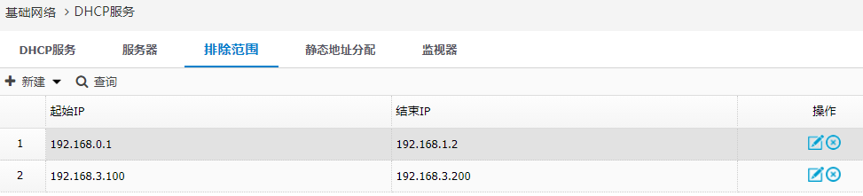
在页面上点击“新建”，选择IPv4排除范围或IPv6排除范围，新建页面如图11-9所示。各个配置项的含义如表11-1所示。
          - 新建除范围页面
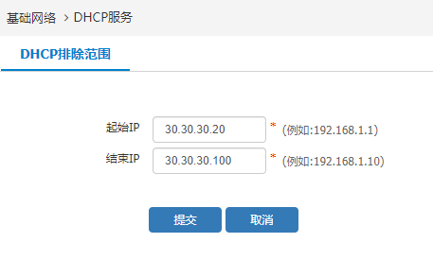

            - 排除范围各个配置项的含义描述表
标题项 | 说明
起始IP | 排除范围的起始IP地址。
结束IP | 排除范围的结束IP地址。

点击<提交>，提交配置。提交配置后可在如图11-10所示的页面上查看配置的排除范围信息。
          - 排除范围页面概览

点击<编辑>按钮，可对选中条目进行编辑。
点击<删除>按钮，可对选中条目进行删除。

静态地址分配

查看静态地址分配
通过菜单网络配置 > 基础网络 > DHCP服务 > 静态地址分配”，进入如图11-11所示页面。在该页面上可以查看已分配的DHCP静态地址。
          - 静态地址分配页面
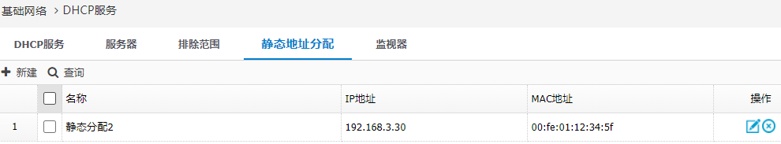

配置IPv4静态地址
在页面上点击“新建>IPv4静态地址分配”，可以新建IPv4静态地址分配。新建页面如图11-12所示。各个配置项的含义如表11-1所示。
          - 新建IPv4静态地址分配页面
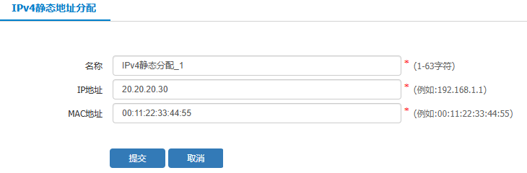

            - IPv4静态地址分配各个配置项的含义描述表
标题项 | 说明
名称 | 静态地址分配的名称，可输入1到63个字符。
IP地址 | 静态地址分配的IP地址。
MAC地址 | 静态地址分配的MAC地址。

点击<提交>按钮，提交配置。提交后可在静态地址分配页面查看配置的IPv4静态地址信息，如下图所示。
          - IPv4静态地址分配页面概览
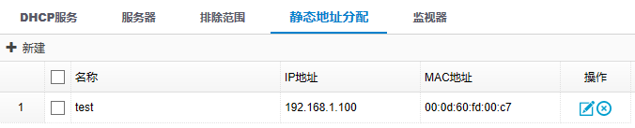

点击<编辑>按钮，可对选中条目进行编辑。
点击<删除>按钮，可对选中条目进行删除。

配置IPv6静态地址
DHCPv6服务器支持为特定客户端分配指定的IPv6地址。可以将客户端DUID、IAID与IPv6地址绑定，当DHCPv6服务器给客户端分配地址时，将与此客户端DUID及IAID绑定在一起的IPv6地址指定给该客户端。
选择“网络配置 > 基础网络 > DHCP服务 > 静态地址分配”，点击“新建>IPv6静态地址分配”，进入IPv6静态地址分配页面。
          - IPv6静态地址分配页面
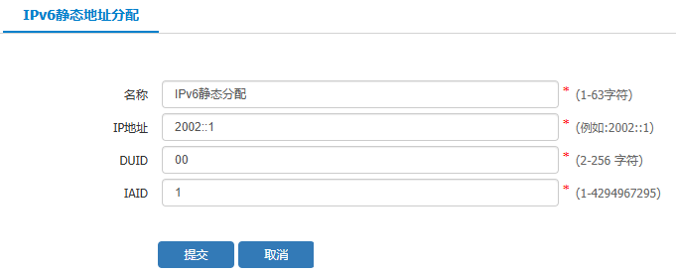

            - IPv6静态地址分配页面的详细说明
标题项 | 说明
名称 | DHCPv6 静态绑定的名称的名称。
IP地址 | 静态分配的IPv6地址。
DUID | 配置与IPv6地址静态绑定的DHCPv6客户端的DUID，十六进制字符串形式，字符串长度取值范围是2～256，字符串长度为偶数位。
IAID | 静态分配的IA标识，整数形式，取值范围1～4294967295。  无法得到设备的DUID和IAID时，抓包DHCPv6交互报文可获取DUID和IAID值。

      - Windows系统可以使用ipconfig/all命令查看客户端的DUID和IAID。
      - 无法得到客户端的DUID和IAID时，需要抓包DHCPv6交互报文获取DUID和IAID值

点击<提交>，提交配置。提交后可在静态地址分配页面查看配置的IPv6静态地址信息。
          - IPv6静态地址分配概览页面
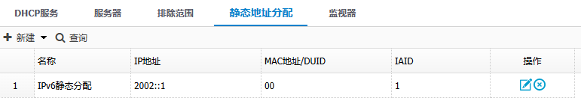

监视器
通过菜单网络配置 > 基础网络 > DHCP服务 > 监视器”，进入如图11-16所示页面。在该页面上可以查看IP地址的分配使用情况。表中各项的含义如表11-1所示。
          - 监视器页面
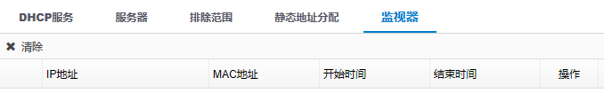

            - 监视器各项含义描述表
标题项 | 说明
IP地址 | 已分配正在使用的IP地址。
MAC地址 | 已分配正在使用的IP地址对应的MAC地址。
开始时间 | 已分配正在使用的IP地址的开始使用时间。
结束时间 | 已分配正在使用的IP地址的回收时间。

点击<清除>按钮，可以清除已分配的IP地址。

DNS

DNS简介
DNS（Domain Name System，域名系统），在互联网上网站域名与IP地址之间是一对一或一对多的关系。域名虽然便于记忆，但主机之间只能互相识别IP地址，域名与IP之间的转换工作称为域名解析。DNS服务用于将互联网上的网站域名解析为IP地址，使用户无需记忆可被主机直接读取的IP地址就可以方便地访问互联网。
本功能具有如下功能点：
能够根据用户的DNS请求，从本地查找DNS缓存，然后对用户的请求做出应答。
能够向配置的远端DNS server请求，然后对用户的请求做出应答。
能够手动配置DNS域名，方便对一些IP地址的访问。
能够对设备本身的DNS请求，做出DNS域名解析。

DNS模块缓存数量并非无限，可缓存最多条目数根据设备自身的规格而定，并且规格中总存储条目数中，有256条，用于保存静态域名配置。

设备支持域名管理、动态缓存、特定域名、透明代理和全局代理，并支持基于匹配条件的DNS代理策略。

DNS代理策略
通过DNS代理策略可以针对匹配条件的用户，执行特定的动作，进行特定的业务处理，实现精细化的DNS业务管控。而域名管理、特定域名解析及DNS透明代理针对的所有用户，优先级顺序为：DNS代理策略>DNS透明代理>DNS服务器。
- DNS代理策略的匹配条件支持用户、源目地址、时间和接口，匹配后的动作支持：放行、解析为IP、重定向至DNS服务器、重定向至制定线路和丢弃。
- DNS代理策略支持透明桥模式。
DNS代理策略的配置步骤如下：
              - 在导航栏中选择“网络配置 > 基础网络 > DNS服务 > DNS代理策略”，查看设备上配置的DNS代理策略。
          - DNS代理策略显示页面
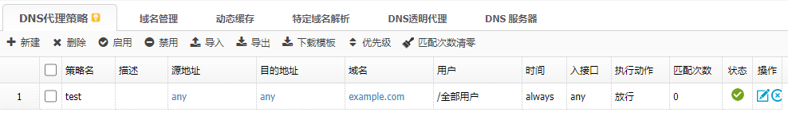

              - 点击<新建>，编辑相关信息，点击<提交>。
          - DNS代理策略配置页面
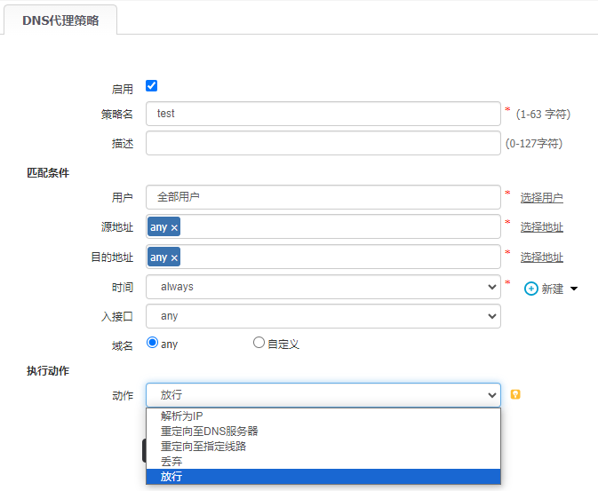

详细配置请参见下表。
            - DNS代理策略配置详细说明
参数 | 说明
启用 | 勾选复选框在创建完成后立即启用该条策略。
策略名 | 输入DNS代理策略的名称。1~63字符。
描述 | 输入DNS代理策略的描述信息（可选）。
匹配条件 | 基于用户/用户组、源地址、目的地址、时间、入接口及访问的域名对DNS报文进行匹配，对匹配的流量执行策略中指定的动作。  未匹配DNS代理策略的报文，继续执行DNS透明代理和DNS服务器的处理流程。
执行动作 | 匹配到DNS代理策略后执行的动作，支持以下几种：  - 放行：对符合匹配条件的DNS报文直接路由转发（报文源目IP不变）。  - 解析为IP：对应“域名管理”功能，解析DNS域名为指定IP。  - 重定向至DNS服务器：对应“特定域名解析”，指定域名使用特定的DNS服务器解析。  - 重定向至指定线路：DNS透明代理，指定DNS报文的出接口  - 丢弃：对符合匹配条件的DNS报文丢弃

如果动作为为重定向至指定线路，指定线路引用的是DNS代理对象，被策略引用时，DNS代理对象里面的均衡值不生效。

DNS代理策略支持导入、导出功能，点击“导出”按钮可以将设备的DNS代理策略导出至本地，点击“导入”按钮，选择上传的CSV文件，可以批量导入DNS代理策略。
          - 导入DNS代理策略页面
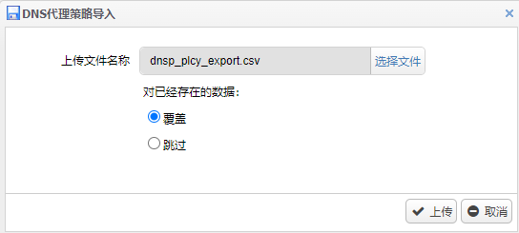

DNS域名管理
通过菜单“网络配置 > 基础网络 > DNS服务 > 域名管理”，进入如图11-20所示的页面。在该页面上，可以查看设备上所配置的静态域名。静态域名实现域名和IP地址的固定映射。
          - 域名管理展示页面
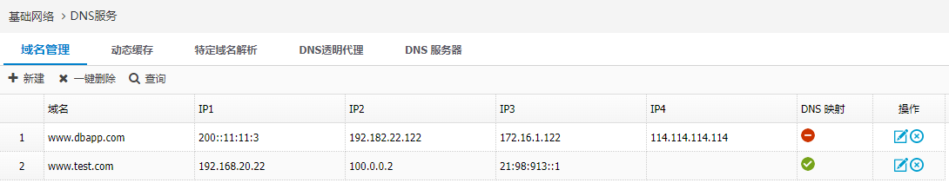

单击“新建按钮”，进入如图11-21所示的静态域名配置页面。各个配置项的含义如表11-1所示。
          - 域名管理配置页面
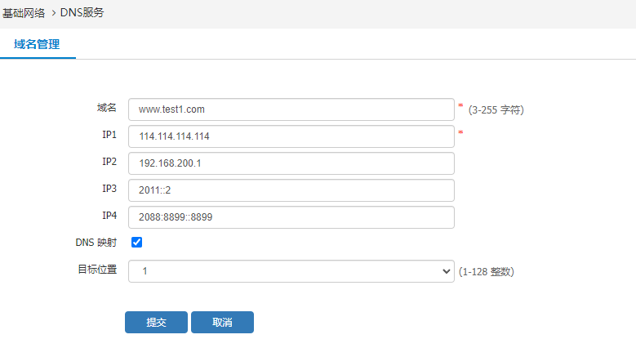

            - 域名管理配置说明
参数 | 说明
域名 | 静态域名信息，可以输入3到253个字符，可填入英文大小写字符、“-”、“.”，每级域名不超过63个字符。
IP1 | 静态域名对应的第一个IP地址。
IP2 | 静态域名对应的第二个IP地址。
DNS映射 | DNS Mapping功能，私网用户希望通过域名访问位于同一私网的内部服务器，启用后设备会直接回复静态域名配置的IP地址，无需开启DNS透明代理或DNS全局代理。
目标位置 | 静态域名对应的目标位置，1-128的整数。可通过选择数字大小来调整静态域名位置。

动态缓存配置
用户第一次访问网站域名时，如果DNS域名成功将域名解析为IP地址，动态缓存机制会将这个结果临时储存起来，并设定一个TTL时间，在TTL时间内，用户再次访问这个网站时，系统会直接从本地缓存中将解析结果返回给用户，无需再次查询DNS服务器，这样可以加速域名解析。
通过菜单“网络配置 > 基础网络 > DNS服务 > 动态缓存”，进入如图11-22所示的页面。在该页面上，可以开启关闭DNS动态缓存。该页面各展示项介绍见表11-1。
          - 动态缓存配置页面
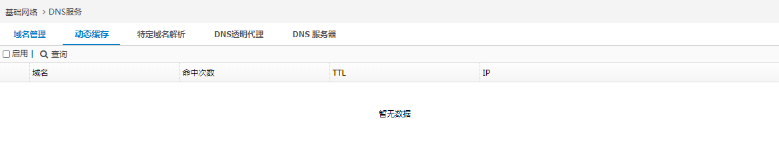

            - 动态缓存页面介绍
参数 | 说明
域名 | 设备解析成功的域名显示。
命中次数 | DNS记录在本生存时间内被匹配的次数。
TTL | 一条DNS记录的生存时间。
IP | 解析成功的域名对应的IP，页面支持显示4个具体IP地址，后面（）显示总的IP地址个数。

特定域名解析配置
一些特殊域名使用公共的DNS服务器无法解析，需要指定特定的DNS服务器才能解。例如，域名www.baidu.com和map.baidu.com的DNS请求必须使用DNS服务器2.2.2.2进行解析，其他DNS服务器的解析结果都是错误的。
通过菜单“网络管理 -> DNS服务 -> 特定域名解析”，进入如图11-23所示的页面。在该页面上，可以新建、编辑、删除、浏览特定域名配置项。
          - 特定域名解析展示页面
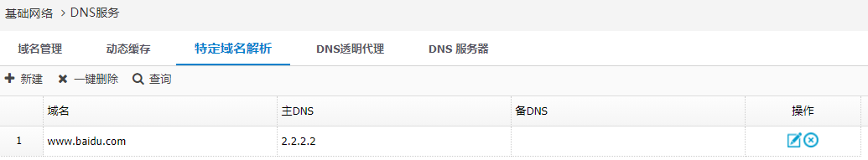

单击“新建按钮”，进入如图11-24所示的特定域名配置页面。各个配置项的含义如表11-1所示。
          - 特定域名解析配置页面
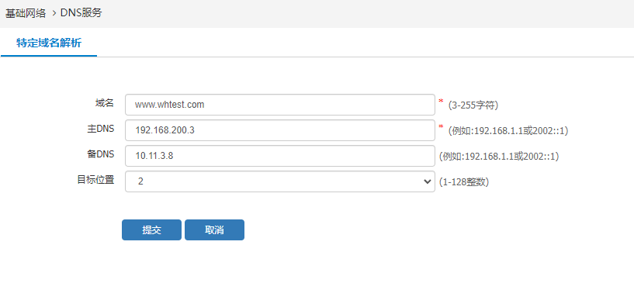

            - 特定域名解析配置说明
参数 | 说明
域名 | 特定域名信息，可以输入3到253个字符，可填入英文大小写字符、“-”、“.”，每级域名不超过63个字符。
主DNS | 特定域名对应的第一个DNS服务器地址。
备DNS | 特定域名对应的第二个DNS服务器地址。
目标位置 | 特定域名对应的目标位置，1-128的整数。可通过选择数字大小来调整静态域名位置。

DNS透明代理配置
DNS透明代理可以为内网用户提供统一的无感知DNS解析服务，内网用户的所有DNS请求都会通过设备进行转发，并根据用户设定的负载均衡策略，为用户返回相应的DNS请求解析结果，实现对链路带宽资源的合理利用。
通过菜单“网络配置 > 基础网络 > DNS服务 > DNS透明代理”，进入如图11-25所示的页面。在该页面上，可以新建、编辑、删除、启用、设置均衡值标准、浏览DNS透明代理配置项。
          - DNS透明代理展示页面
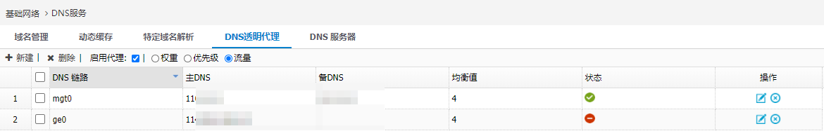

单击“新建按钮”，进入如图11-26所示的DNS透明代理配置页面。各个配置项的含义如表11-1所示。
          - DNS透明代理配置页面
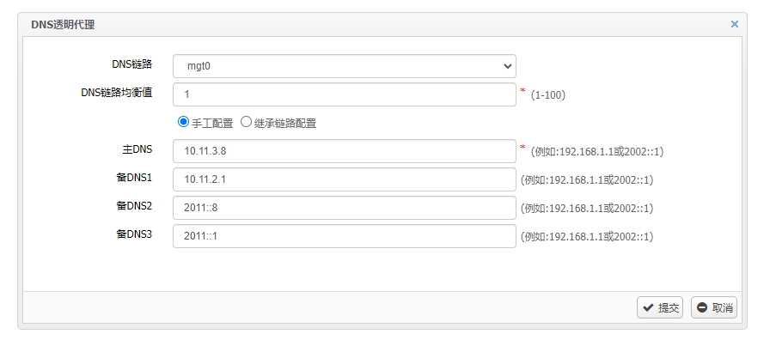

            - DNS透明代理配置说明
参数 | 说明
DNS链路 | DNS出接口名称例如：GE0。
DNS链路均衡值 | 权重、优先级和流量的数值，取值范围为：1-100。用于判断链路的权重比例、优先级程度或流量比例。  对于权重负载模式，按照均衡值比例转发DNS请求。  对于优先级负载模式，选择均衡值小的链路优先转发。  对于流量负载模式，按照均衡值比例转发链路DNS流量。
DNS模式选择 | 透明代理的规则分为2种类型：手工配置和自动链路继承。手工配置是指对于配置有IP地址的三层网络接口，需要人为的配置正确的DNS服务器地址才能正常域名解析的类型。自动链路继承是指对于配置为DHCP或PPPOE类型的网络接口，既可以人为配置DNS服务器地址也可以从地址服务器端获取DNS服务器地址的类型。
主DNS | 第一个DNS服务器IP。
备DNS | 第二个DNS服务器IP。

创建DNS透明代理后，用户可以在DNS透明代理页签下勾选启用代理复选框启用DNS透明代理功能，并选择基于权重、优先级或流量三种模式转发DNS请求。
          - 启用DNS透明代理
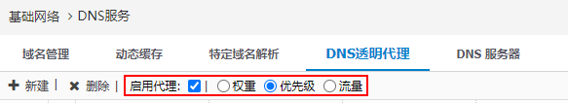

            - DNS透明代理转发模式说明
配置项 | 说明
权重 | 根据权重值的比例转发DNS请求。例如：A链路设置权重值1，B链路设置权重值2，则A和B链路的DNS请求向主备DNS服务器按照1：2比例进行转发。
优先级 | 指定DNS链路转发的先后顺序，当优先级高的DNS链路出现故障后，优先级低的DNS链路接管DNS转发请求。优先级通过均衡值体现，均衡值越小，优先级越高。例如：A链路设置均衡值1，B链路设置均衡值2，则DNS请求由A链路转发，此时链路B不转发DNS请求；当A线路发生故障后，继续由B链路转发DNS请求。
流量 | 根据均衡值设置转发DNS流量。例如：A链路均衡值为1，B链路均衡值为2，则A和B链路根据1：2比例转发DNS流量。

DNS服务器配置
通过菜单“网络配置 > 基础网络 > DNS服务 -> DNS服务器”，进入如图11-28所示的页面。在该页面上，可以启用禁用DNS代理、编辑DNS服务器配置项。无论启用或禁用，各个DNS服务器是设备本身请求域名解析的服务器地址。各个配置项的含义如表11-1所示。
          - DNS服务器配置页面
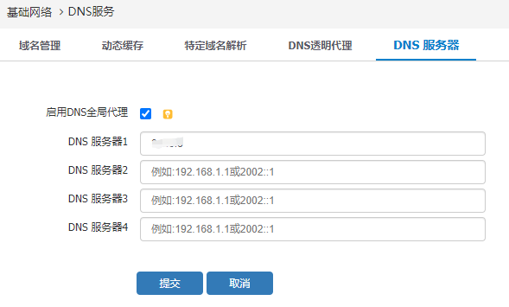

            - DNS服务器配置说明
标题项 | 说明
 | 启用或关闭DNS服务，当PC的DNS指向设备时充当DNS服务器代理功能，启用该功能后，所有DNS请求都将在用户配置的DNS服务器上完成解析和响应，并完成统计和缓存。
DNS服务器1 | 远端DNS服务器1，设备第一次解析DNS请求时，将向该DNS服务器请求
DNS服务器2 | 远端DNS服务器2，DNS服务器1解析失败时，将向该DNS服务器请求
DNS服务器3 | 远端DNS服务器3，DNS服务器1和2解析失败时，将向该DNS服务器请求
DNS服务器4 | 远端DNS服务器4，DNS服务器1、2、3解析失败时，将向该DNS服务器请求

DDNS

DDNS简介
DDNS是对域名绑定的IP地址进行动态更新，解决网络中已注册域名的服务器的IP地址是动态变化的，服务器公网IP变更时，导致DNS域名服务器所绑定的该服务器的IP地址已经过时，用户通过域名方式无法正常访问该服务器的相关服务。设备开启DDNS功能后，通过更新报文把动态IP地址信息发送给位于服务商主机上的服务器程序，服务器程序负责提供DNS服务并实现动态域名解析；保证网络可以通过此域名正常访问到服务器。

DDNS配置
通过菜单“网络配置 > 基础网络 > DDNS服务”，进入如图11-29所示的页面。在该页面上，可以启用、关闭DDNS功能。
          - DDNS功能配置页面
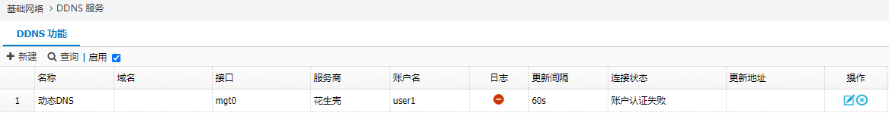

点击<新建>按钮，进入如图11-30所示的DDNS条目配置页面。各个配置项的含义如表11-1所示。
          - DDNS条目配置页面
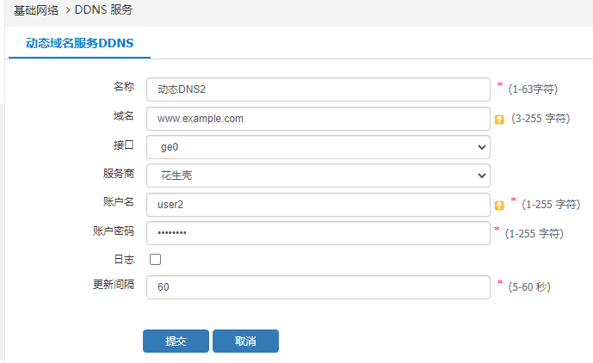

            - DDNS条目配置项含义
标题项 | 说明
名称 | DDNS条目名称。
域名 | 所要更新此账户下的域名，若不配置则默认更新此账户下所有的域名。
接口 | 连接外网的接口。
服务商 | DDNS服务商，支持花生壳和阿里云。
账户名 | 在DDNS服务商注册的账户名，服务商为阿里云时，账户名需填写AccessKeyID。
账户密码 | 在DDNS服务商注册的账户所使用的密码，服务商为阿里云时，账户名需填写AccessKeySecret。
日志 | 开启后发送系统日志。
更新间隔 | 更新报文发送的时间间隔。

配置完成后，如图11-30所示。
          - DDNS配置完成效果
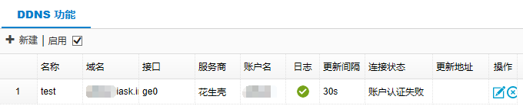

DDNS典型配置举例

组网需求
如下图所示，有一条公网PPPOE线路WLAN接口，内网服务器提供HTTP服务；具体应用需求如下：
DDNS实现域名IP动态绑定。
目的NAT实现对内网服务器进行地址映射。
在WLAN接口公网IP变化的情况下，仍可通过域名方式正常访问内网HTTP服务。
          - 组网图
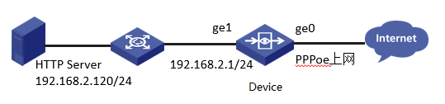

配置思路
              - 登录Web网管
              - 配置dns服务器
              - 启用DDNS功能，配置动态域名服务DDNS
              - 配置目的NAT，将动态域名映射到内网服务器

配置步骤
              - 配置dns服务器，保证设备能够正常进行域名解析
如下图所示，进入左树“网络配置>基础网络>DNS服务>DNS服务器”，配置DNS服务器为114.114.114.114，点击<提交>。
          - 配置dns服务器
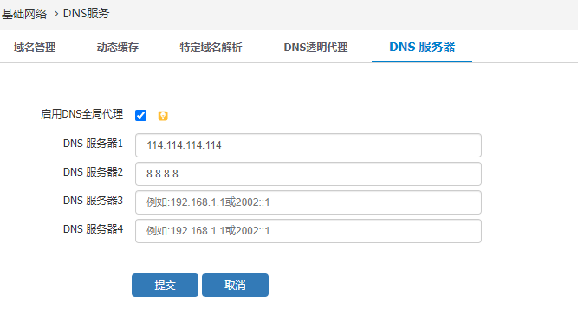

              - 配置DDNS功能
如下图所示，进入左树“网络配置>基础网络>DDNS服务”。勾选启用选项，点击确定。
          - 启用DDNS功能
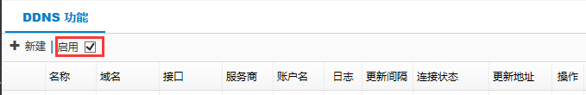

如下图所示，进入左树“网络配置>基础网络>DDNS服务”。点击<新建>，配置名称为test，域名为***test.iask.in，接口为ge0，服务商为花生壳，更新间隔30，点击<提交>。
          - 配置动态域名服务DDNS
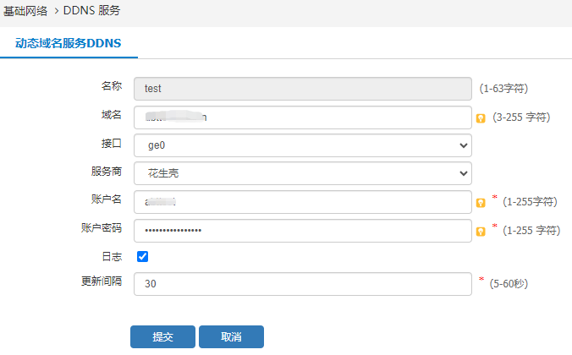

如下图所示，创建成功设备将与花生壳服务商进行连接，成功后会根据配置的更新间隔发送更新报文进行更新，并显示当前更新的公网IP地址。
          - DDNS功能状态显示
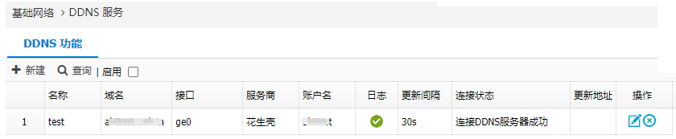

              - 配置目的NAT，将动态域名映射到内网服务器。
如下图所示，进入左树“策略配置>对象管理>地址对象>IPv4地址对象”。点击<新建>，配置域名为***test.iask.in，点击<提交>。
          - 配置地址对象
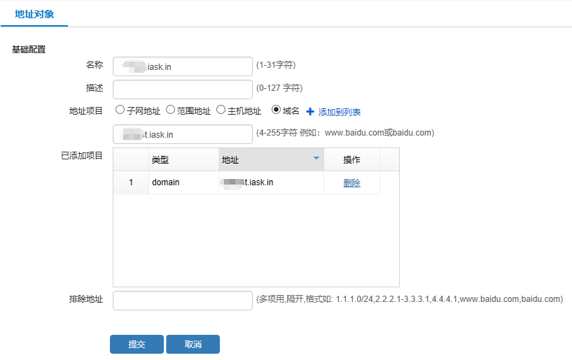

如下图所示，进入左树“策略配置>对象管理>服务对象>自定义服务”。点击<新建>，配置名称为tcp65003，目的端口65003-65003，源端口0-65535的自定义服务对象，点击<提交>。
          - 配置自定义服务
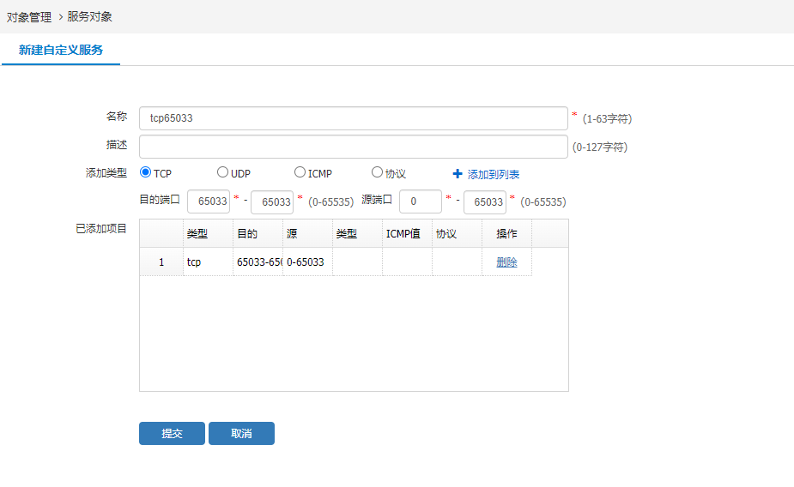

如下图所示，进入左树>“策略配置>NAT转换策略>地址池”。点击<新建>，配置名称为httpserver，地址池的地址项目为192.168.2.120，点击<提交>。
          - 配置地址池
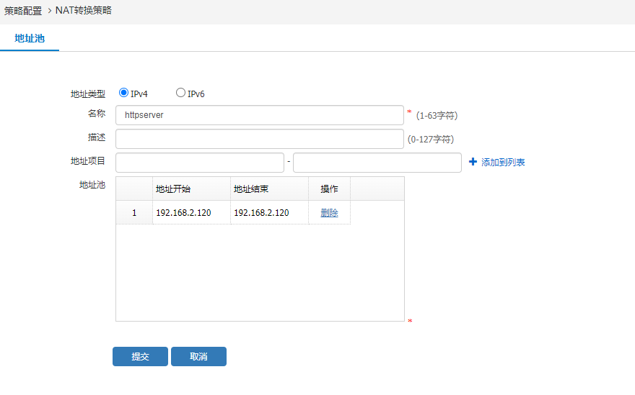
如下图所示，进入左树>“策略配置>NAT转换策略>目的NAT”。点击<新建>，配置源地址为any，目的地址为地址对象***test.iask.in,服务为自定义服务tcp65503,接口为ge0，转换后IP为httpserver，转换后端口为80，点击<提交>。
          - 配置目的NAT
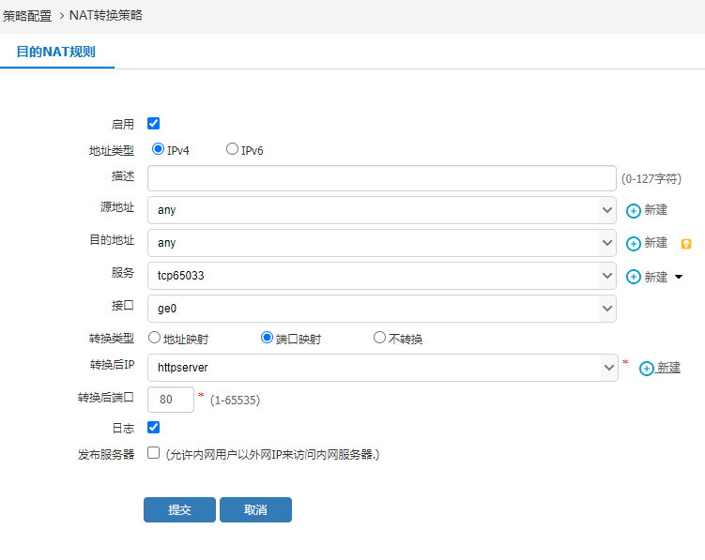

验证配置
如下图所示，在Internet访问http:// ***test.iask.in:65003，可正常访问内网的HTTP服务器，当外网口IP地址发生变更后，通过域名访问内网HTTP服务器正常。
          - 通过域名访问内网HTTP服务器
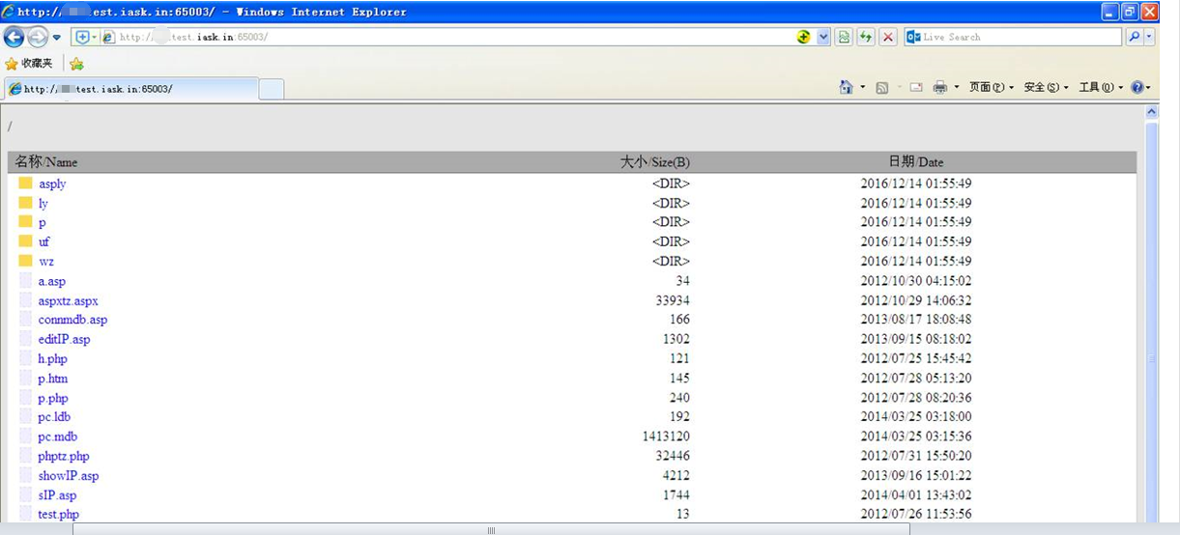

应用缓存

应用缓存的精确匹配和模糊匹配区别
应用缓存功能，是以网络节点（比如网关设备）作为锚点，该功能的开启，首先将用户需求的应用软件（一般是用户高频使用的软件，例如：QQ、微信等）上传到该锚点。随后配置相应的URL链接并与上传的应用完成一一对应。
当用户接入网络发起对应用软件（例如：QQ）的下载时，则命中该锚点上的URL，则用户直接从该锚点下得该应用。
对于用户来讲，通过应用缓存下载软件会比在互联网下载速度要快。
该功能有两种配置方式分别为精确匹配和模糊匹配。
              - 精确匹配
只有下载的http地址（URL）与配置的URL地址完全一致时，才会命中已经缓存在设备上的APP文件，实现APP文件加速下载的功能。
              - 模糊匹配
目前市场上发现安卓应用缓存URL在变化，为了应对这种场景，可以开启模糊匹配功能。
截取完整URL中的部分路径（比如取用URL的path部分）作为模糊匹配的URL条件，从而达到在精确匹配的基础上进行更为宽松匹配的一种方式。

应用缓存
通过菜单“网络配置>基础网络>应用缓存”，进入如图11-42所示的页面。选择应用缓存页签，查看设备上配置的静态应用缓存及下载URL的命中情况。。
          - 新建应用缓存
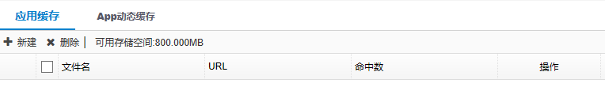

点击<新建>，进入如图11-43所示的应用缓存-精确匹配的配置页面，各个配置项的含义如表17-1所示。
          - 应用缓存配置页面
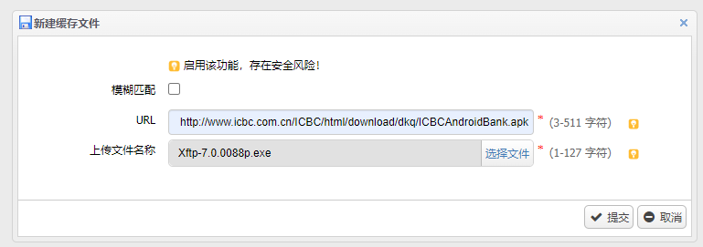

            - 应用缓存配置项含义
标题项 | 说明
模糊匹配 | 默认只有用户请求的应用下载URL与配置的URL地址完全一致时，才会命中已经缓存在设备上的下载文件。启用模糊匹配后，用户请求的应用下载URL只要匹配完整URL中的部分路径（如URL的path部分），就可以认定为命中并开始下载。
URL | 精确匹配的URL需要输入标准的url格式，例如：http://www.qq.com/qq.exe。目前不支持HTTPS协议。
上传文件名称 | 通过web页面导入应用缓存文件。

不勾选模糊匹配的开关（相当于精确匹配）。
精确匹配的URL需要输入标准的url格式，例如：http://www.qq.com/qq.exe

APP动态缓存
自学习型缓存服务器是一种用来缓冲Internet数据的软件或服务器设备。它是这样实现其功能的，接受来自人们需要下载的目标（object）的请求并适当地处理这些请求。也就是说，如果一个人想下载一web页面，他请求自学习型缓存服务器为他取得这个页面。缓存服务器随之连接到远程服务器（比如：http：//nlanr.net/）并向这个页面发出请求。然后，缓存服务器不仅显式地聚集数据到客户端机器，而且同时复制一份保存在服务器设备上。当下一次有人需要同一页面时，缓存服务器就可以简单地从磁盘中读到它，那样数据立即就会传输到客户机上，从而加快访问速度，节省了网络带宽。

APP动态缓存的配置
通过菜单“网络配置>基础网络>应用缓存>app动态缓存”，进入如图11-44所示的页面。在该页面上，可以新建app动态缓存。
          - 新建app动态缓存
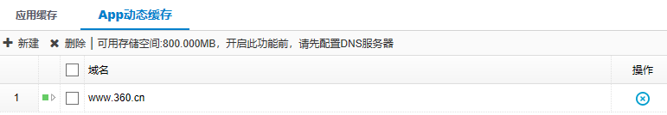

开启此功能前，请先配置dns服务器。

点击<新建>，在弹出的对话框中编辑域名（即文件下载链接），点击<提交>即可启用App动态缓存功能。
          - APP动态缓存的配置页面
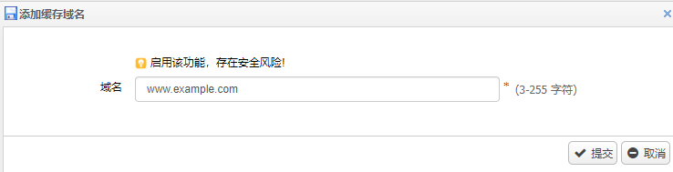

域名长度3-255字符，字符只能是数字，字母，’-’，每一级域名长度不超过63个字符，最后一级2-6个字符。

配置完成后，如果有用户通过该域名成功下载了文件，点击图标即可查看设备所缓存的下载文件。
          - 查看APP动态缓存
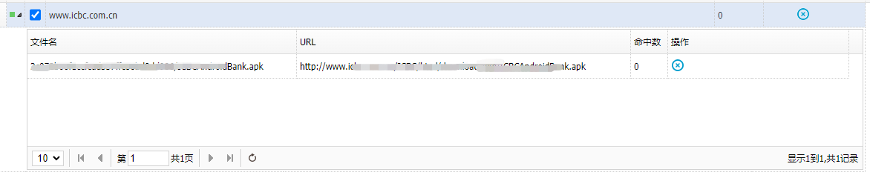

服务质量管理

概述
服务质量管理是指，通过配置接口、协议、目的地址、端口号、探测间隔等信息后，由设备定时发送对应的探测报文，并解析返回的响应报文，作为一个采样点。定时对一个时间段内的采样点进行统计分析，计算出该时间段的探测成功率，和该时间段内的平均延时。再将这些统计结果，在页面中通过曲线表现出来，方便网络管理员了解当前或者过去某一个时刻的网络状况，更加方便有效的管理维护网络。
本功能具有如下功能点：
可配置PING、DNS探测条目。
可配置TCP协议，通过配置端口号，可添加HTTP、FTP、E-mail的探测条目。
收集每个探测条目的请求总次数，成功总次数，计算成功比例。以10分钟为单位统计。保留一周的数据，以文件形式保存。
收集每个探测条目每次探测的延时，10分钟为单位，取平均值，保留一周的数据。
每个条目都对应有成功率曲线、延时曲线。且每条曲线可选择一天，或一周的显示周期。

探测间隔为可配置项，统计间隔为固定10分钟。
最多可配置20个条目。
最多保存一周的数据，达到数据上限后，新数据会覆盖旧数据。

配置服务质量管理
通过菜单“网络配置 > 基础网络 > 服务质量管理”，进入如图11-47所示的页面。在该页面上，可以新建服务质量管理。
          - 服务质量管理页面
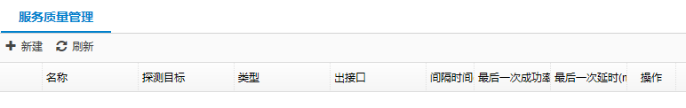

点击“新建”，进入如图11-48所示的服务质量管理配置页面。
          - 服务质量管理配置页面
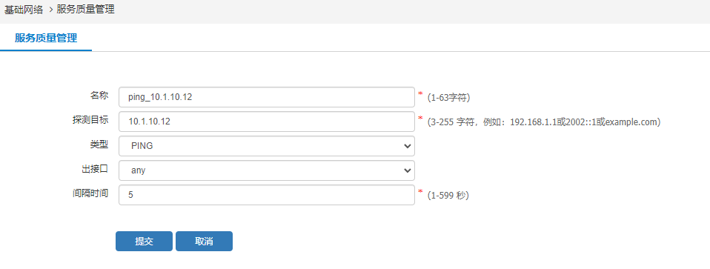

            - 服务质量管理配置项含义
标题项 | 说明
名称 | 服务质量管理条目名称
探测目标 | 服务质量管理探测地址，可以为IP地址，或域名
类型 | 探测条目类型，可以为PING、DNS、TCP
出接口 | 探测条目的发送接口  any：根据路由自动选择一个路由可达接口
间隔时间 | 探测条目的发送间隔时间，秒为单位

端口镜像

概述
端口镜像（port Mirroring）功能是网络设备上常用的功能，将一个或多个端口的数据流量复制到某一个指定端口来实现对网络的监控。在不影响源端口正常吞吐流量的情况下，可以通过镜像端口对网络的流量进行监控分析。
端口镜像功能是对网络流量监控的一个有效的安全手段，对监控流量进行分析和安全性的检查，同时也能及时的在网络发生故障时进行准确的定位。端口镜像功能简单地说就是将被监控流量镜像到监控端口，以便对被监控流量进行故障定位、流量分析、流量备份等，监控端口一般直接与监控主机等相连。端口镜像功能能够将进出网络的所有数据包，供安装了监控软件的管理服务器抓取数据，如网吧需要提供此功能把数据发往公安部门审查。而企业出于信息安全、保护公司机密的需要，也迫切需要网络中有一个端口能提供这种实时监控功能。在企业中用端口镜像功能，可以很好的对企业内部的网络数据进行监控管理，在网络出现故障的时候，可以做到很好地故障定位。
新建端口镜像的操作方法如下：
通过菜单“网络配置>基础网络>端口镜像”，单击“新建”按钮，进入如图11-49所示界面，在该界面，可以新建端口镜像规则，各个配置项的含义如表11-1所示。
          - 新建端口镜像规则配置界面
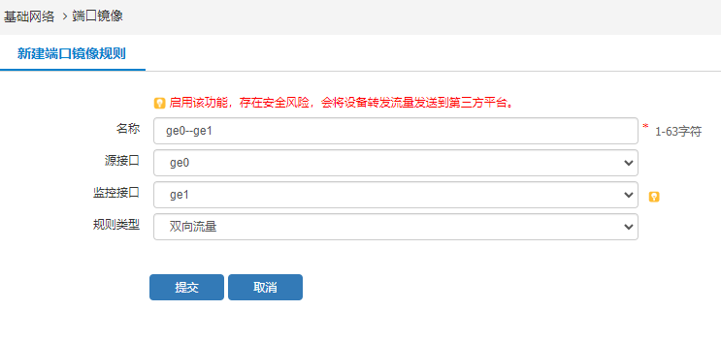

            - 端口镜像规则配置项含义
参数 | 说明
名称 | 端口镜像规则的名称。
源接口 | 允许把此接口的流量镜像到监控接口。
监控接口 | 即目的接口，允许把源接口的流量镜像到的接口，不允许配置为管理口。
规则类型 | 根据端口镜像作用的接口模式来划分，分为以下三种类型：  入流量，只对从源接口接收的流量进行镜像。  出流量，只对从源接口发出的流量进行镜像。  双向流量，对源接口接受和发出的双向流量进行镜像。

部署方式
通常情况下设备串联到网络中，以直连的方式对网络流量进行分析、控制以及转发。如果仅需要使用部分功能，如IPS、防病毒、监控等，用户可以选择旁路模式。在旁路部署模式下，设备仅对流量进行统计、扫描或记录，不进行流量转发，网络流量也不会受到设备故障的影响。因此，对于仅有审计需求的业务场景，使用旁路部署模式会更加有效。

旁路部署
通过菜单“网络配置 > 基础网络 > 部署方式”，查看设备上的所有物理接口是否配置为旁路部署接口。在右侧启用列下勾选复选框启用旁路部署模式。
启用接口旁路部署方式只对报文进行监听，不进行转发。
旁路部署页面
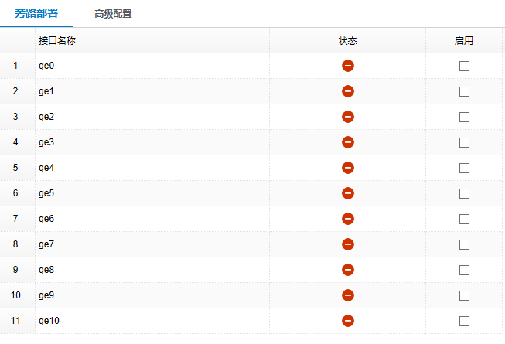
启用了旁路部署模式的接口将会从网络中抓取流量进行统计、扫描或记录。

旁路认证和阻断

旁路认证和阻断概述
设备旁路部署时支持认证和阻断功能。旁路模式并不替换用户的路由器，也不提供任何NAT、DHCP或者DNS服务。通常部署在交换机旁边，通过镜像的方式，仅仅提供认证和阻断的功能。旁路模式不修改网络结构，不关心网络细节，关机也不掉线。
适用一些密度高度集中的场所，如大型展会，大型推销活动，演唱会，火车站或者运动会等。
对于没有认证的用户发送http 302报文重定向。
控制策略为拒绝时，对匹配到安全策略的TCP报文发送reset报文，阻止用户访问网络。

配置旁路认证和阻断
通过菜单“网络配置 > 基础网络 > 部署方式 > 高级配置”，进入如下图所示页面。在该页面上可以配置旁路认证和阻断相关功能。
          - 旁路认证配置页面
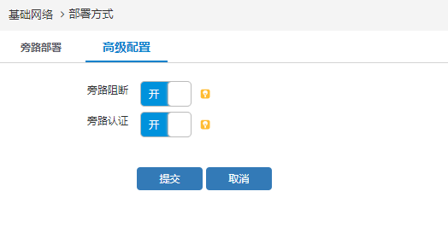

            - 旁路认证和阻断配置项含义表
标题项 | 说明
旁路阻断 | 旁路阻断开关，开启旁路阻断配合控制策略实现旁路阻断功能，默认为关闭。
旁路认证 | 旁路认证开关，开启旁路认证配合用户认证实现旁路认证功能，默认为关闭。

      - 用户认证策略和控制策略的源接口以及目的接口必须配置接收镜像流量的旁路部署接口或者是any。
      - 旁路认证和阻断务必保证旁路设备到上网PC可达，否则功能无法使用。
      - 旁路阻断只针对于TCP报文生效，对于UDP、ICMP等报文无法进行阻断。

VRF配置

VRF简介
VRF：Virtual Routing Forwarding，VPN路由转发表，是一项计算机网络技术，它允许一个路由表的多个实例在同一时间同一个路由器共存。因为它的路由实例是独立的，可以使用相同的或者重叠的IP地址而不会产生冲突。VRF功能提供了从一台物理路由器变成多台虚拟路由器的功能。

将接口加入VRF实例，会清除接口上已配置的IP地址，请谨慎操作。

VRF显示
通过菜单“网络配置 > 基础网络 > VRF配置”，进入到VRF显示界面，查看设备上配置的所有VRF。默认所有接口都属于root实例。
          - VRF显示界面
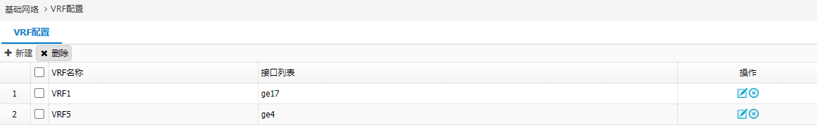

VRF添加
通过菜单“网络配置 > 基础网络 > VRF配置”，点击<新建>按钮，页面切换到VRF新建页面，如图11-52所示。
          - VRF新建界面
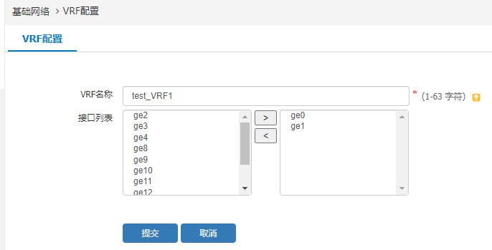

            - VRF配置说明
配置项 | 说明
VRF名称 | 要创建的VRF名称
接口列表 | 左侧框内为可以加入这个VRF的接口的列表  右侧框内为已经加入该VRF的接口的列表

IPv6网络
IPv6是Internet Protocol Version 6的缩写，是IETF组织设计的用于替代现行版本IP协议（IPv4）的下一代IP协议。IPv4地址只有32位，最大的问题在于网络地址资源有限，严重制约了互联网的应用和发展。IPv6地址为128位，不仅能解决网络地址资源数量的问题，而且支持更多的服务类型，解决了多种设备接入互联网的障碍。

IPv6路由表
通过菜单“网络配置 > 基础网络 > IPv6网络 > IPv6路由表”，进入IPv6路由表，如图11-53所示。在该页面上可以浏览所有IPv6路由。
          - IPv6路由表
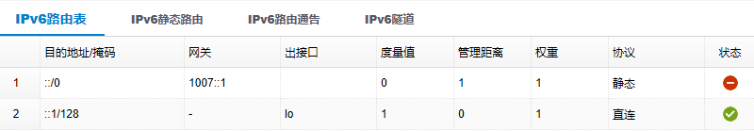

：该图标表示该条静态路由有效。
：该图标表示该条静态路由无效。

设备支持通过以下几种方式获取IPv6路由：
- IPv6静态路由，指定目的网段和下一跳即可生成IPv6路由
- IPv6路由通告
- IPv6隧道，IPv6手工隧道、isatap和6to4隧道模式均会生成IPv6路由
- 直连路由。

IPv6静态路由
通过菜单“网络配置 > 基础网络 > IPv6网络 > IPv6静态路由”，进入IPv6静态路由页面，如图11-54所示。在该页面上可以新建、删除、浏览IPv6静态路由。
          - IPv6静态路由页面
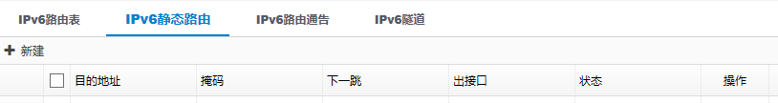

点击<新建>按钮，进入IPv6静态路由的新建页面，如图11-55所示。各个配置项的含义如表11-1所示。
          - IPv6静态路由新建页面
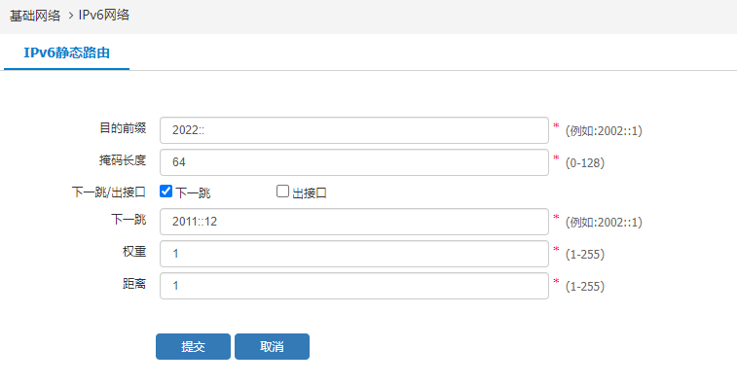

            - IPv6静态路由各项配置含义描述表
标题项 | 说明
目的前缀 | 静态路由的目的网络前缀。
掩码长度 | 静态路由的目的网络的前缀长度。
下一跳/出接口 | 静态路由的下一跳，为IP地址或接口。
下一跳 | 静态路由的下一跳使用指定的地址作为网关地址。
出接口 | 静态路由的下一跳使用指定的接口作为下一跳的出接口。
权重 | 设置IPv6静态路由的权重，取值范围1~255。如果存在多个下一跳负载均衡，权重越大，该条路由命中的概率就越大。
距离 | 指定IPv6静态路由的管理距离，取值范围1~255。管理距离是指路由协议的路由可信度。每种路由协议按可靠性从高到低依次分配一个信任等级，这个信任等级就叫管理距离。正常情况下，管理距离越小，优先级就越高，也就是可信度越高。对于两种不同的路由协议到同一个目的地的路由信息，路由器会优先选择管理距离小的路由。

IPv6 路由通告
通过菜单“网络配置 > 基础网络 > IPv6网络 > IPv6路由通告”，进入路由通告信息显示页面。如图11-56所示。
          - IPv6路由通告信息显示
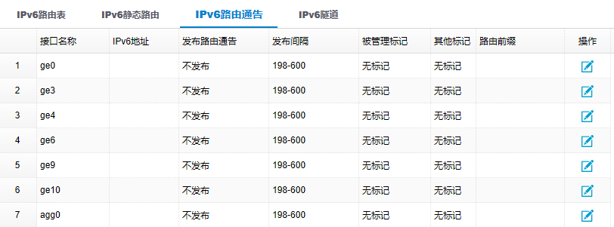

点击<编辑>按钮，进入如图11-57所示的路由通告信息配置页面。各个配置项的含义如表11-1所示。
          - 路由通告配置页面
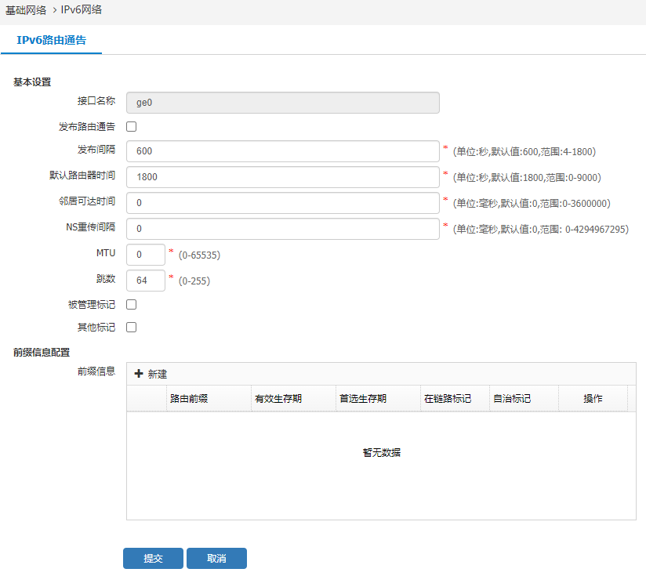

            - 路由通告信息配置项含义描述表
标题项 | 说明
接口名称 | 配置发布路由通告的接口名称。
发布路由通告 | 是否发布路由通告，如果选中，则发布，否则不发布。
发布间隔 | 配置发布路由通告的最大间隔，最小间隔是最大时间间隔的三分之一。
默认路由器时间 | PC把发布通告的路由器作为默认路由的下一跳的时间。
邻居可达时间 | 通告的邻居可达时间，如果为0，则表示路由器不指定邻居可达时间。
NS重传间隔 | 通告的NS重传间隔，如果为0，则表示路由器不指定NS重传间隔。
MTU | 通告的链路MTU值，如果为0，则表示不通告链路MTU。
跳数 | 通告的hop-limit值。
被管理标记 | 如果选中被管理标记，则表示PC不使用通告的前缀进行无状态地址自动配置。
其他标记 | 如果选中其他配置标记，则表示PC应该向DHCPv6服务器请求DNS配置信息。

如需添加新的路由前缀，可点击“前缀信息配置”框中的<新建>按钮，进入如图11-58所示的配置页面。通过该页面添加前缀信息，各个配置项的含义如表11-1所示。
          - 前缀信息配置页面
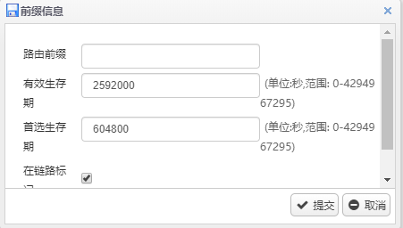

            - 前缀信息各个配置项含义描述表
标题项 | 说明
路由前缀 | 通告的网段前缀，PC可使用该前缀进行无状态地址自动配置。
有效生存期 | 通过该网段前缀进行无状态地址自动配置生成地址后，该地址的有效时间。
首选生存期 | 通过该网段前缀进行无状态地址自动配置生成地址后，该地址的优先使用时间。
在链路标记 | 如果选中该标记，则表示可使用该前缀进行判定是否与其他主机在同一链路上。
自治标记 | 如果选中该标记，则表示可使用该前缀进行无状态地址自动配置。

IPv6隧道
通过菜单“网络配置 > 基础网络 > IPv6网络 > IPv6隧道”，进入IPv6隧道页面，如图11-59所示。在该页面上可以新建、编辑、删除、浏览IPv6隧道。
          - IPv6隧道概览页面
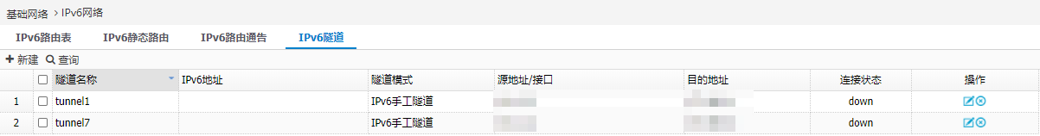

点击<新建>按钮，进入IPv6隧道的新建页面，如图11-60所示。各个配置项的含义如表11-1所示。
          - IPv6隧道新建页面
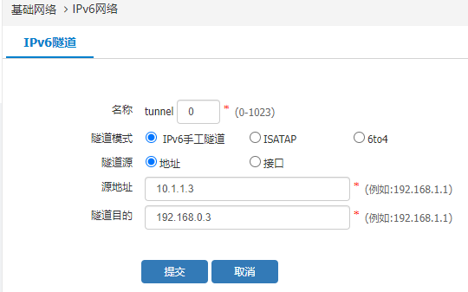

            - IPv6隧道各个配置项含义描述表
标题项 | 说明
名称 | tunnel前缀加上tunnel id即为tunnel接口的名称。
隧道模式 | 该隧道采用的隧道模式，有三种模式，分别为：  - 手动隧道；  - isatap隧道；  - 6to4隧道。
隧道源 | 指定封装隧道报文时，用哪个地址作为外层的源IPv4地址。  可以使用指定的地址作为隧道源地址，也可以使用某个接口的主IP地址作为隧道源地址。
源地址 | 指定封装隧道报文时，作为外层封装的IPv4报文的源地址。
隧道目的 | 指定封装隧道报文时，作为外层封装的IPv4报文的目的地址。
IPv6地址 | 配置隧道接口的IPv6主地址，只有隧道模式选择istap模式才需要配置。

点击<提交>按钮，提交配置。提交配置后可在如图11-61所示的页面上查看配置的IPv6隧道信息。
          - IPv6隧道信息
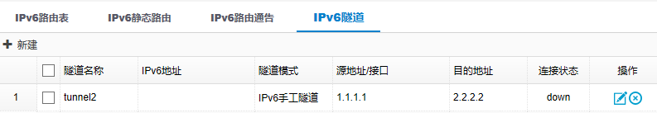

点击<编辑>按钮，可对选中条目进行编辑。
点击<删除>按钮，可对选中条目进行删除。

IPv6隧道配置举例

组网需求
如图11-62所示，两个IPv6网络分别通过设备 A和设备 B与IPv4网络连接，设备 A与设备 B之间路由可达，要求在设备 A和设备 B之间建立IPv6手动隧道，使两个IPv6网络可以互通。

组网图
          - IPv6手动隧道组网图
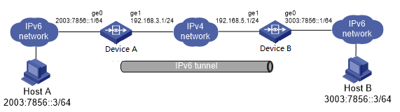

配置步骤
              - 按照图11-62组网。
              - 设备 A配置IPv6手动隧道。如图11-63所示。
          - 设备 A配置页面
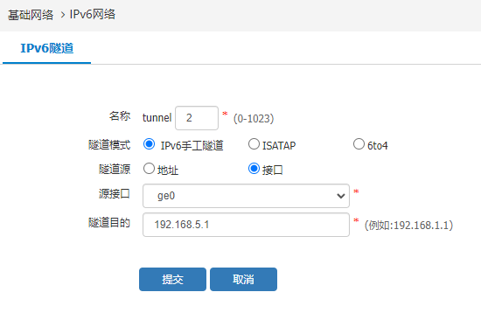

              - 配置设备 B手动隧道。如图11-64所示。
          - 配置设备 B手动隧道
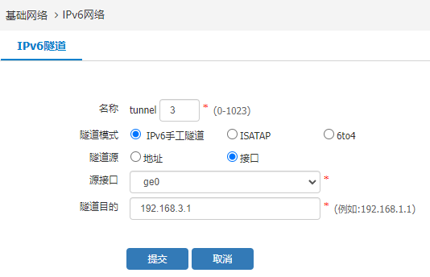

              - 配置主机。
配置Host A的IPv6地址为2003:7856::3/64，默认网关配置为设备 A的ge0口的地址2003:7856::1。
配置Host B的IPv6地址为3003:7856::3/64，默认网关配置为设备 B的ge0口的地址3003:7856::1。

验证配置
在HostB上ping 2003:7856::3 来验证。
hostA# ping6 2003:7856::3
PING 2003:7856::3 (3003:7856::3) 56 data bytes
seq ttl time(ms)
1 128 1.178
2 128 1.339
3 128 1.053
4 128 1.111
5 128 1.170

--- 2003:7856::3 ping statistics ---
5 packets transmitted, 5 received, 0% packet loss, time 4004ms
rtt min/avg/max/mdev = 1.053/1.170/1.339/0.098 ms

IPv6异常包攻击防御
通过菜单“策略配置 > 安全设置 > 安全防护 > 异常包攻击防御 > IPv6异常包攻击防御”，进入IPv6异常包攻击防御，如图11-65所示。在该页面上可以配置IPv6异常包攻击防御。各个配置项的含义如表11-1所示。
          - IPv6异常包攻击防御配置页面
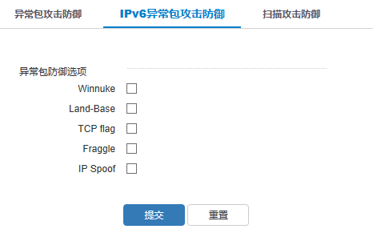

            - IPv6异常包攻击防御配置项含义描述表
标题项 | 说明
Winnuke | winnuke报文攻击。
Land-Base | Land-base报文攻击。
TCP flag | 异常的TCP flag报文攻击。
Fraggle | fraggle报文攻击。
IP spoof | IP地址欺骗攻击。

代理上网

概述
代理服务器是一种重要的服务器安全功能，主要工作在开放系统互联(OSI)模型的会话层或应用层，从而起到上网行为控制、提高访问速度以及保护内网安全等作用。在一般情况下，企业设置代理服务器一般都是基于以下几点原因考虑。当前代理功能支持HTTP代理、SOCKS4代理、SOCKS5代理三种方式。
代理服务器是一种重要的服务器安全功能，主要工作在开放系统互联(OSI)模型的会话层或应用层，从而起到上网行为控制、提高访问速度以及保护内网安全等作用。
在一般情况下，企业设置代理服务器一般都是基于以下几点原因考虑：
控制员工互联网使用：阻断与工作无关内容，提高工作效率；
保障隐私权益：某些代理服务器将更改Web请求包括的IP地址和其他标识信息，保护用户隐私。
节省带宽和提升访问速度：如果多次请求或者多个请求是同样的内容，可以跳过从真实服务器取数据的过程，而是直接从代理服务器缓存中获取，提升访问速度。
提高安全性：代理服务器支持配置加密Web请求，还可以阻止已知恶意软件站点通过代理服务器进行任何访问，保护企业内网安全。
访问被阻止资源：代理服务器允许用户规避公司或政府施加的内容限制（例如查找技术资料需要访问谷歌等境外网站）。
在隐私性和安全性要求较高的环境中，内网终端和服务器不允许和互联网直接通信，必须通过代理设备，保障上网终端的隐私安全，保障业务系统外联尤其是第三方业务互连的隐私安全，避免被攻击。
HTTP代理与SOCKS代理的区别：
HTTP代理：最简单的一种代理形式，能够代理客户机的HTTP访问，上网浏览网页使用的都是HTTP协议，通常的HTTP代理端口为80、3128或8080端口。
SOCKS代理：SOCKS代理与HTTP等其他类型的代理不同，它只是简单地传递数据包，而并不关心是何种应用协议，既可以是HTTP协议，也可以是FTP协议，或者其他任何协议，所以SOCKS代理服务器比其他类型的代理服务器速度要快得多。
SOCKS代理又分为SOCKS4和 SOCKS5，二者不同的是SOCKS4代理只支持TCP协议（即传输控制协议），而SOCKS5代理则既支持TCP协议又支持UDP协议（即用户数据包协议），还支持各种身份验证机制、服务器端远程域名解析等。SOCK4能做到的SOCKS5都可得到，但SOCKS5能够做到的SOCKS则不一定能做到。目前SOCKS5是最常用的一种SOCKS代理。

原理介绍

HTTP 代理工作原理
- 普通代理
普通代理扮演的是“中间人”角色，对于连接到它的客户端来说，它是服务端；对于要连接的服务端来说，它是客户端。它就负责在两端之间来回传送HTTP报文。
HTTP客户端向代理发送请求报文，代理服务器需要正确地处理请求和连接，同时向服务器发送请求，并将收到的响应转发给客户端。
- 隧道代理
隧道代理通过 HTTP 协议正文部分（Body）完成通讯，以 HTTP 的方式实现任意基于 TCP 的应用层协议代理。这种代理使用 HTTP 的 CONNECT 方法建立连接。
HTTP 客户端通过 CONNECT 方法请求隧道代理创建一条到达任意目的服务器和端口的 TCP 连接，并对客户端和服务器之间的后继数据进行盲转发。

SOCKS4/SOCKS5工作原理
SOCKS分为以下几个过程
              - 认证协商
客户端首先向SOCKS服务器发送自己的协议版本号，以及支持的认证方法。SOCKS服务器向客户端返回协议版本号以及选定的认证方法。
              - 认证
客户端根据服务器端选定的方法进行认证，如果选定的方法是02,则根据RFC 1929定义的方法进行认证。RFC 1929定义的密码是明文传输，安全性较差。
              - 请求
SOCKS 5 协议请求方法又分如下三种：
- Connect
比较常见的请求，客服端请求服务器发起链接到目标主机，目标端口的代理。SOCKS 服务器将使用目标主机，目标端口, 客户端的源地址和端口号来评估CONNECT 请求是否通过。成功之后后续流量都会被转发到目标主机的目标端口。
- Bind
BIND 请求通常被用在那些要求目标主机连接客户端的情况。FTP 是一个典型的例子。它建立一个从客户端到服务器的连接来传送命令和状态，而使用另一个从服务器到客户端的连接来传输请求（如LS、GET、PUT）的数据。建立流程如下：
              - Client随BIND请求，发送其要绑定的地址和端口。
              - Server返回其创建的监听端口的地址和端口。
              - Server创建的监听端口有连接后，返回该连接的源地址和端口。
              - Server端将上述连接中的流量，发送给client的监听端口。
- UDP ASSOCIATE
UDP ASSOCIATE 请求通常是要求建立一个 UDP 中继来处理到来的 UDP 数据包。DST.ADDR 和 DST.PORT 字段包含客户端所希望用来发送 UDP 数据包的 IP 地址和端口号。服务器可以使用这个信息来限制进入的连接。如果客户端在发送这个请求时没有地址和端口信息，客户端必须用全 0 来填充。
当与 UDP 相对应的 TCP 连接中断时，该 UDP 连接也必须中断。

配置代理上网功能

代理服务开启
在导航栏中选择“网络配置>基础网络>代理上网>代理服务”，进入代理服务配置页面，如图12-1所示，相关配置说明如表12-1所示。
          - 代理服务配置页面
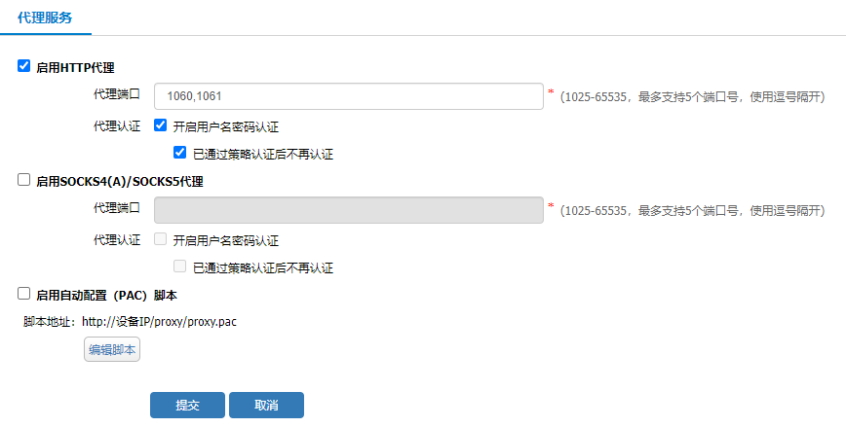

            - 代理服务页面配置说明
项目 | 说明
启用HTTP代理勾选框 | 启用/禁用HTTP代理服务
代理端口 | 代理服务启用的端口，1025-65535，最多支持5个端口号，使用逗号隔开，不可重复，启用服务时必填
代理认证勾选框 | 启用/禁用代理用户认证功能，开启时用户使用代理需要输入用户密码进行验证，socks4代理无需认证。
已通过策略认证后不再认证勾选框 | 启用/禁用已通过策略认证后不再认证功能，即如果用户已通过认证策略认证，开启代理认证后无需再次认证，启用代理认证之后本功能才能启用。
启用socks4/socks5代理勾选框 | 启用/禁用socks4/socks5代理服务。
启用自动配置（PAC）脚本 | 启用/禁用自动配置（PAC）脚本，点击“编辑脚本”可以编辑PAC脚本文件。

代理策略
在导航栏中选择“网络配置>基础网络>代理上网>代理策略”，进入代理策略显示页面，如下图所示。
          - 代理策略显示页面
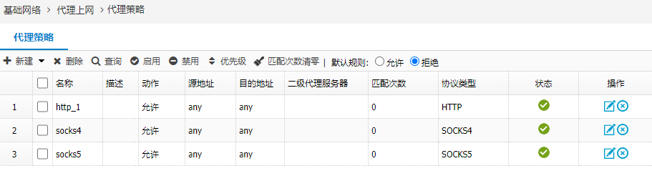

将鼠标移动到“新建”，在下拉菜单中选择“HTTP”，进入HTTP代理配置页面，如图12-3所示。
          - 新建HTTP代理
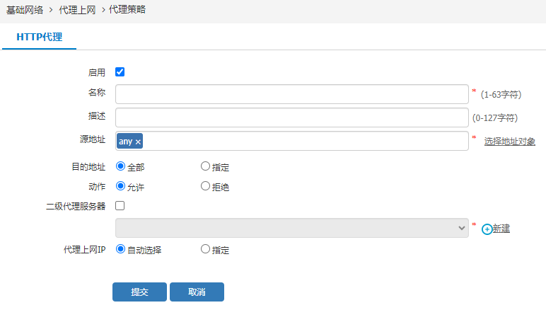

同样的步骤可以新建socks4/socks5代理。
            - HTTP代理配置说明
项目 | 说明
启用 | 启用/禁用代理策略
名称 | 代理策略名称
描述 | 策略描述
源地址 | 匹配策略的源地址
目的域名 | 匹配策略的目的地址或者域名
动作 | 策略执行动作
二级代理服务器 | 只有HTTP代理策略可配置二级代理，新建二级代理策略之前需要先新建二级代理服务器，详细配置请参考二级代理服务器。
代理上网IP | 配置设备用哪个IP地址代理上网。  自动选择：自动选择出口IP。  指定：指定设备的某个UP口的IP地址，可配置IPv4、IPv6地址。

二级代理服务器
在菜单栏选择“网络配置>基础网络>代理上网>二级代理服务器”，查看设备上所有的二级代理服务器。
          - 二级代理服务器显示页面
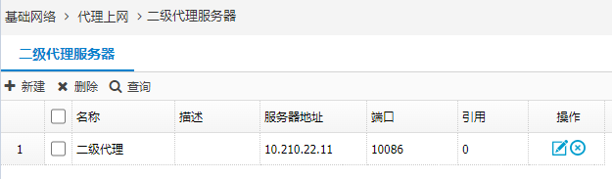
点击<新建>，编辑相关信息，点击<提交>。
          - 二级代理服务器配置页面
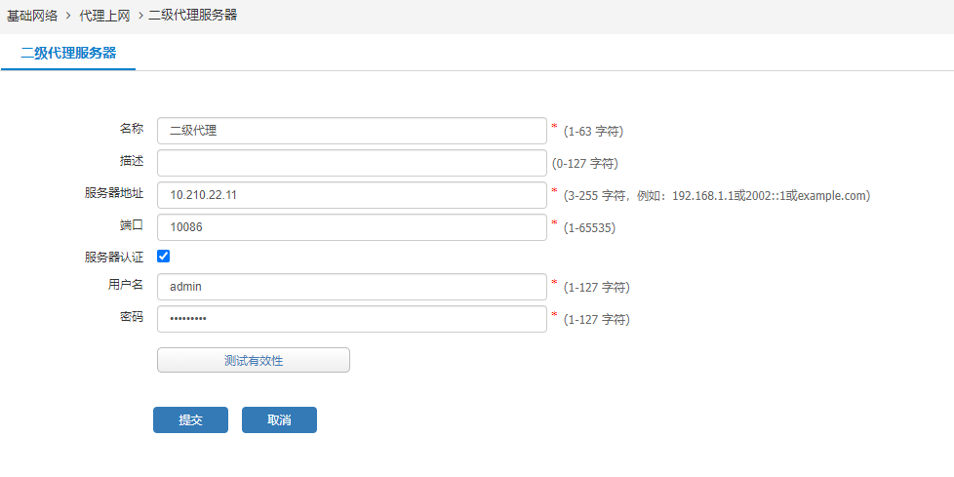
            - 二级代理服务器详细配置说明
项目 | 说明
名称 | 代理策略名称。
描述 | 策略描述。
服务器地址 | 二级代理服务器的地址，可配置IP或域名。
端口 | 二级代理服务器的代理端口。
服务器认证 | 二级代理服务器是否开启代理认证。
用户名 | 二级代理服务器认证用户名。
密码 | 二级代理服务器认证密码。
测试有效性 | 测试二级代理服务器是否有效。

代理上网配置举例

组网需求
如图12-6所示，某公司内网研发、销售、行政部门的IP地址网段分别为10.1.0.0/16、10.2.0.0/16、10.3.0.0/16，设备以路由模式部署在网络中，内网用户通过设备ge0口出去访问外网。使用代理功能对研发网络进行控制，允许研发网络通过代理上网，只能访问指定网站。
          - 应用代理组网图
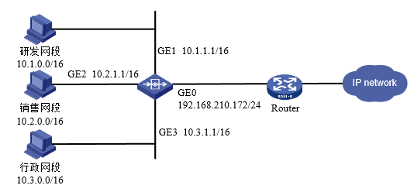

配置步骤
              - 进入“网络配置>接口配置>物理接口”页面，配置物理接口地址。
              - 进入“策略配置>对象管理>地址对象”，点击<新建>按钮，配置地址对象。
          - 配置地址对象
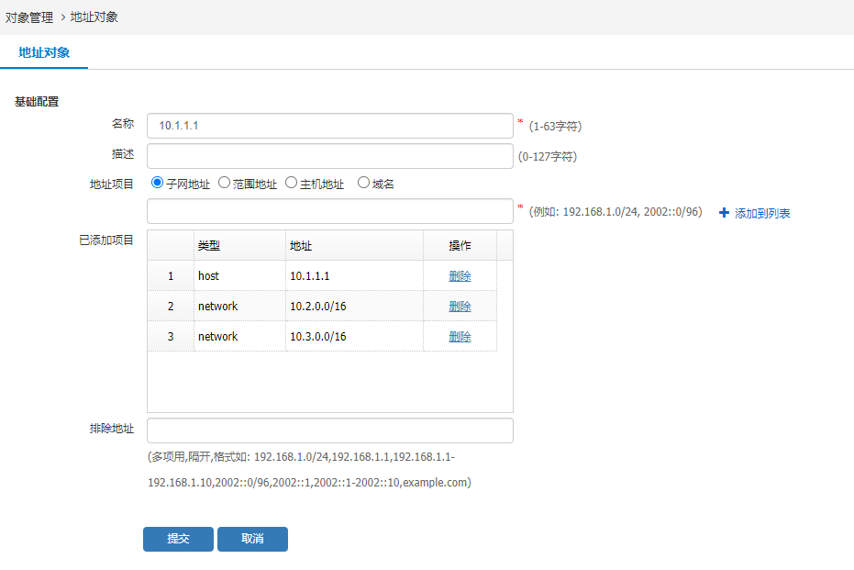
              - 进入“策略配置>控制策略”，点击<新建>按钮，新建一条控制策略，动作为允许，源地址选择已配置的地址对象“10.1.1.1”。
          - 配置控制策略
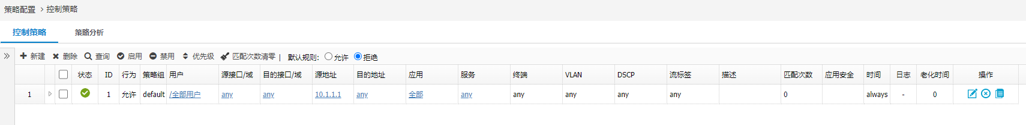

              - 进入“网络配置>基础网络>代理上网>代理服务”页面，开启代理服务并配置代理端口。
          - 配置代理服务
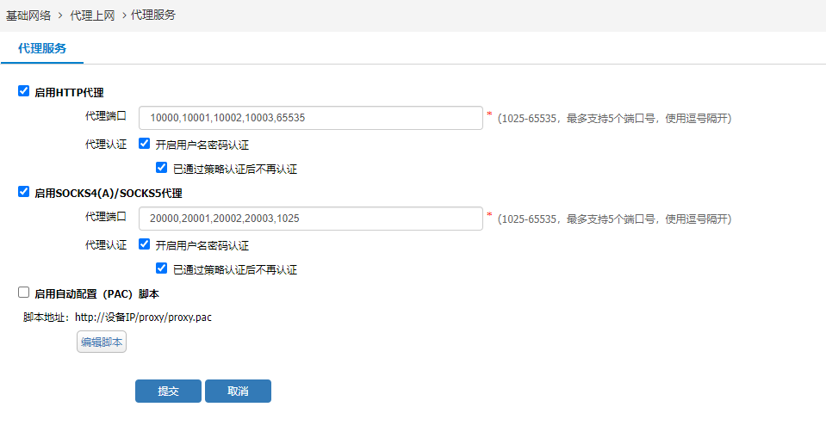

              - 新建HTTP代理。
进入“网络配置>基础网络>代理上网>代理策略”页面，点击“新建>HTTP”，进入HTTP代理配置页面，点击“选择地址对象”选择地址对象，如下图所示。
          - 选择地址对象
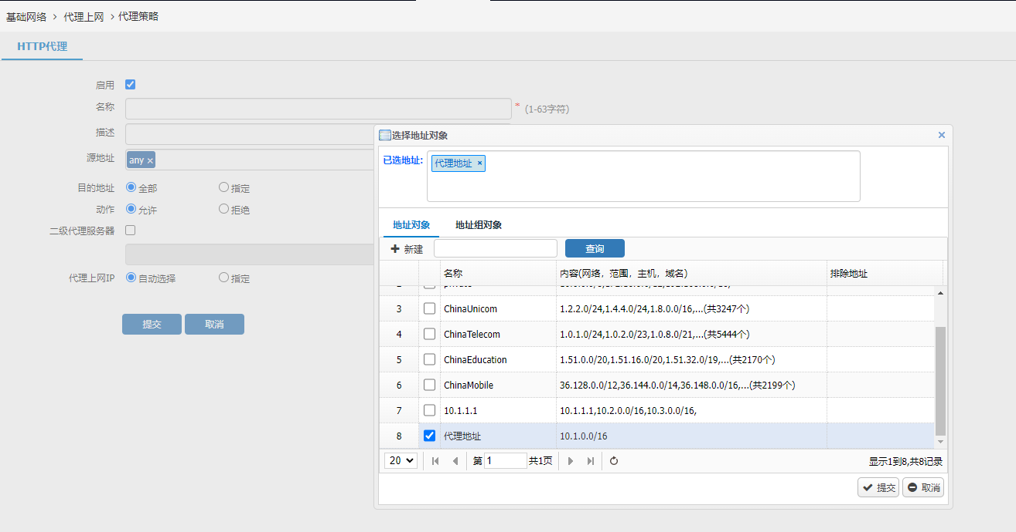

目的域名选择“指定”，并配置目的域名，动作配置为“允许”，如下图所示。
          - 配置目的域名
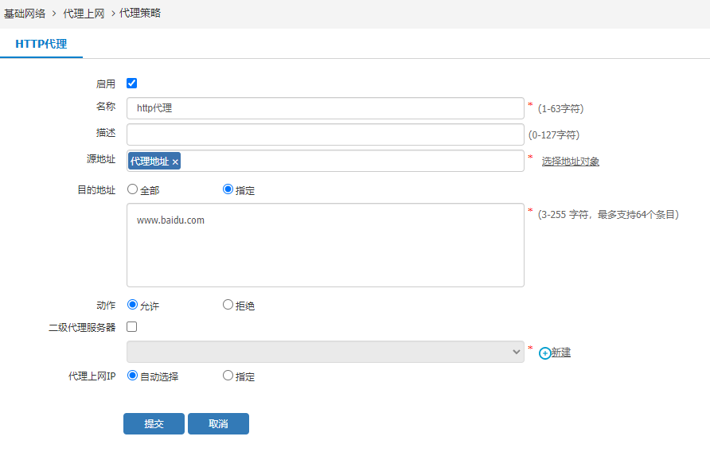

              - 新建SOCKS4、SOCKS5代理。进入“网络配置>基础网络>代理上网>代理策略”页面，点击“新建>SOCKS4”新建SOCKS4代理，点击“新建>SOCKS5”新建SOCKS5代理，配置完成后如下图所示。
          - 新建SOCKS、SOCKS5代理
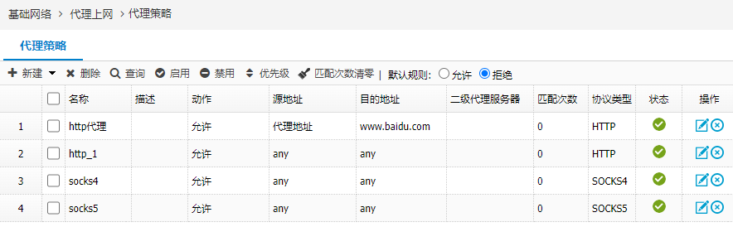

              - 用户客户端上配置代理地址，通过代理上网。

客户端可以用多种设置代理的方式，如：应用软件自带、系统自带、第三方代理软件，此处以Windows10系统自带的代理为例进行设置。

- 打开Windows设置，选择“代理服务器设置”，如下图所示。
          - Windows10系统自带代理设置
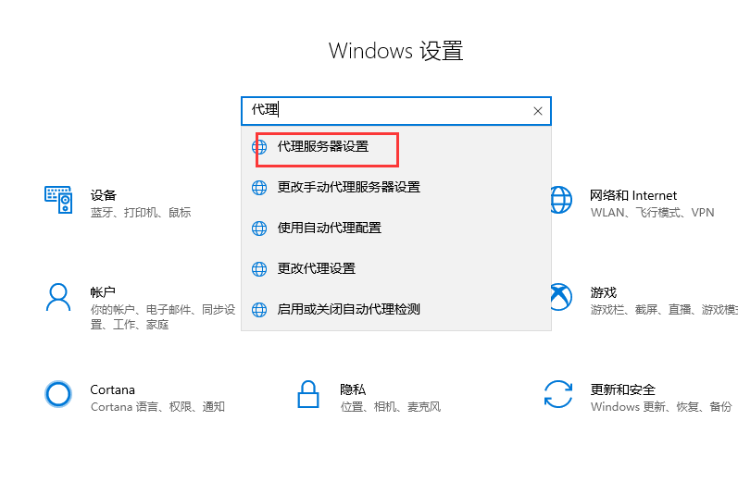
- 手动设置代理，开启“使用代理服务器”，配置代理服务器的地址、端口，如下图所示。
          - 设置代理服务器
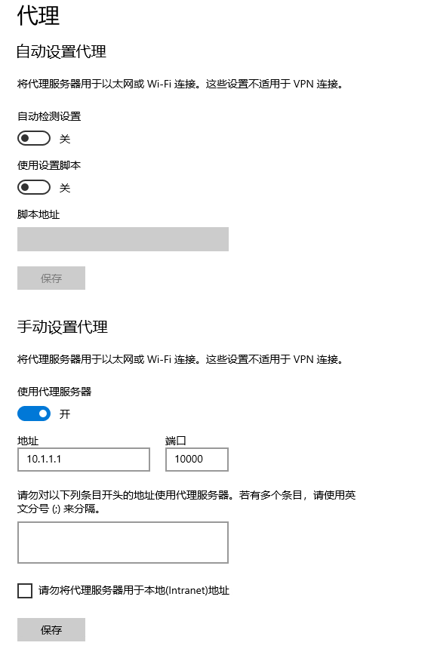

Microsoft edge或者Google Chorme浏览器默认使用的是系统代理，火狐浏览器可以选中设置使用系统代理或者自带设置代理，如下图所示。
          - 火狐浏览器连接设置
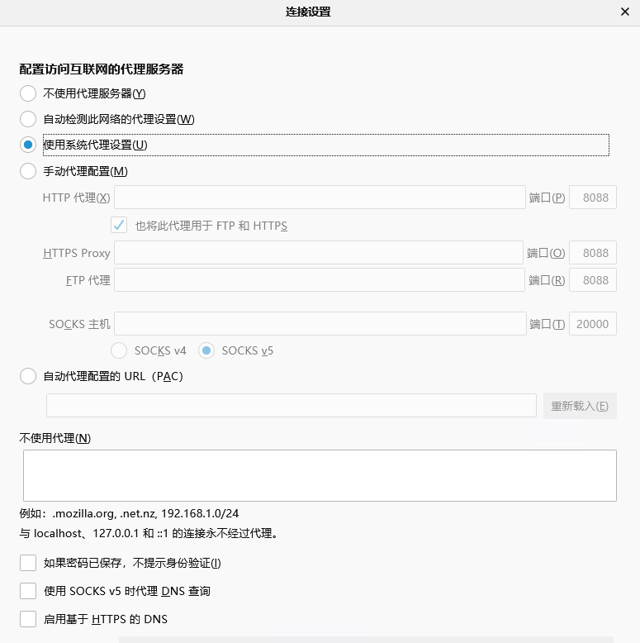

验证配置
              - 用户使用http代理打开百度。
用户PC访问百度时，弹出认证页面，如图12-16所示；通过认证后代理用户上线，进入在线用户页面可以查看在线用户记录，如图12-17所示。
          - 代理用户认证
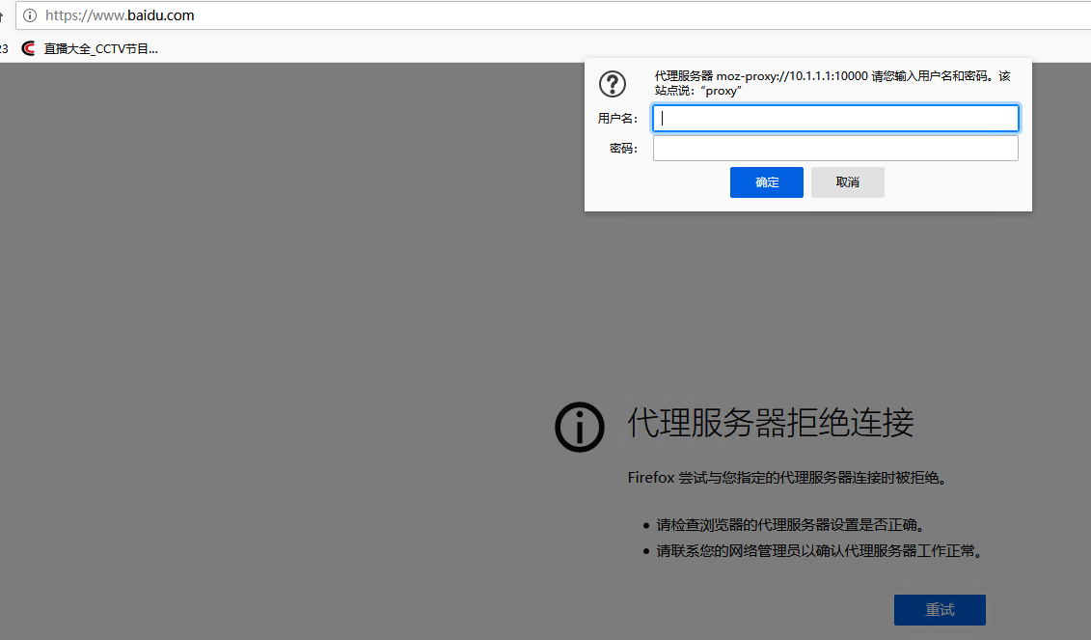

              - 通过认证后代理用户上线，进入在线用户页面可以查看在线用户记录。
          - 代理用户上线
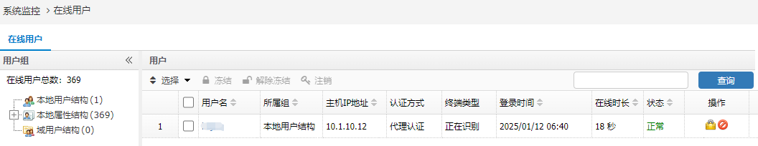
              - 在用户PC上抓包查看，如图12-18所示，用户访问百度是直接向代理地址发请求，而不是通常的直接向目的地址发请求。
          - 用户PC抓包记录
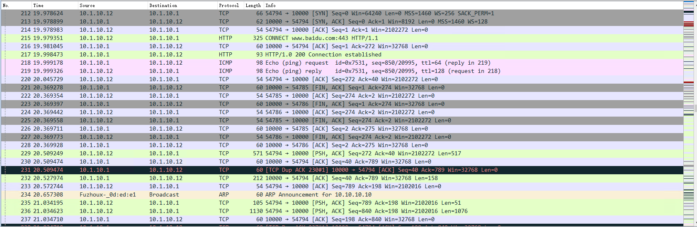

              - 进入“网络配置>基础网络>代理上网>代理策略”，可以查看代理策略的匹配次数，如下图所示。
          - 代理策略匹配次数
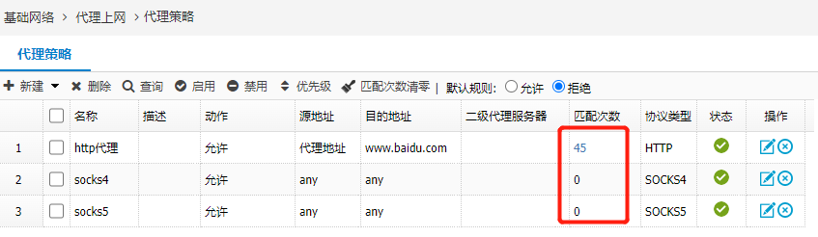

              - 访问www.hao123.com。
因为代理策略配置只允许目的地址为baidu，所以被代理直接中断连接，如下图所示。
          - 代理中断连接
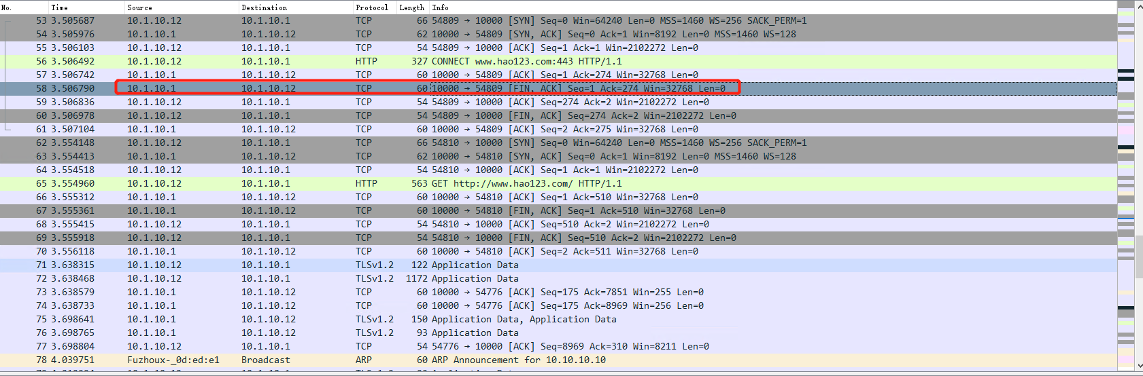

网络引流

概述
网络引流的功能是指通过设备将终端访问外网的流量引流到云平台，流量经过云平台处理后再回流到设备，然后从原路径转发出去。使用GRE VPN或者IPsec VPN实现隧道的互通，通过策略路由实现引流，并解决流量二次过设备问题。

应用场景
如下图所示，将SASE平台部署在城域汇聚节点，提供POP点接入、安全检测和防护、安全策略等功能；客户侧部署一台设备作为CPE（Customer Premise Equipment），用于和POP点建立隧道，并转发指定流量到SASE平台，最后将过滤后的流量转发到CPE设备出接口。
          - 网络引流应用场景组网图
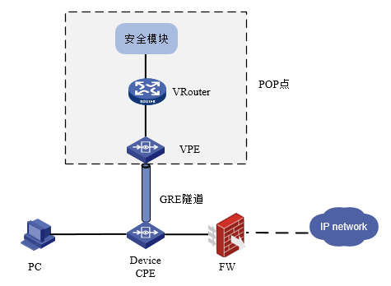

终端访问外网的流量需要经过云平台的安全检查，流量转发的流程如下：
              - PC发出的流量经过设备CPE。
              - CPE先将接收到的流量通过GRE隧道上送到云平台的VPE。
              - VPE收到上送来的流量后转发给VRouter。
              - VRouter将VPE转发过来的流量传递给安全模块进行安全检查。
              - 安全模块处理完成后将流量返回给VRouter。
              - VRouter将安全模块发送过来的流量转发给VPE。
              - VPE将VRouter转发过来的流量再通过GRE隧道送回到CPE。
              - CPE将二次过来的流量从接口转发到出口防火墙（FW）。
              - 出口防火墙（FW）最终真正的将流量发送到外网。

使用限制
- CPE只支持IPv4引流，不支持IPv6引流（IPv6数据可正常转发）。
- VPE侧建立GRE隧道只支持IP地址不支持域名配置。
- CPE侧出口FW的NAT功能须支持GRE协议。
- CPE引流不支持带vlan tag。
- GRE隧道无状态检测机制，CPE设备侧需配接口状态探测功能做引流动态切换。
- 设备作为VPE时到安全模块无引流链路检测机制，当链路不通会造成CPE侧业务不通。
- CPE引流支持协议icmp，tcp，udp。

设备（CPE）上的引流配置

配置GRE隧道
在导航栏选择“网络配置>接口配置>隧道接口”，新建隧道接口tunnel1，源IP为CPE上的出接口IP，目的IP为VPE上入接口的IP。
          - 配置隧道接口
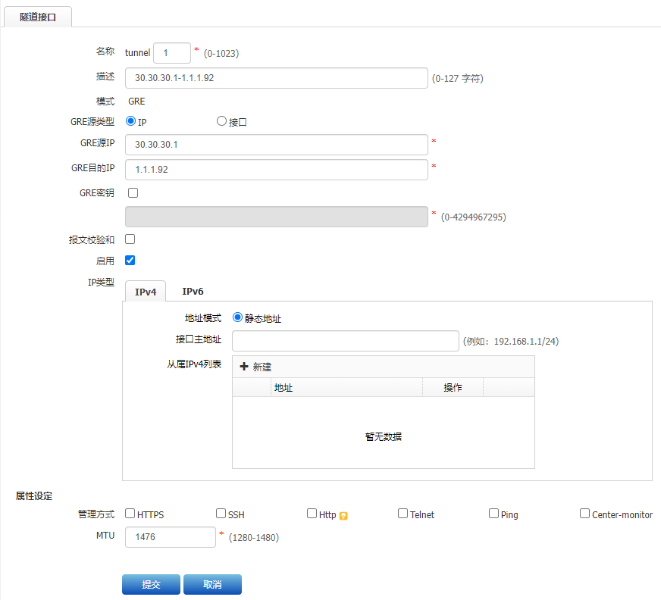

      - CPE与VPE之间正确建立GRE隧道需要具备以下条件：
      - CPE和VPE上分别配置tunnel口为GRE模式。
      - 指定隧道的源目地址分别为隧道通信两端的IP地址。
      - 保证网络可达。
      - 根据需要选择是否配置tunnel口的VRF（由于流量需要二次过设备，为了避免环路以及VPE上区分不同CPE上送的流量等问题，需要配置tunnel口的VRF，将不同tunnel接口的流量进行隔离）。

配置网络引流
在导航栏选择“网络配置>基础网络>网络引流>GRE网络引流”，启用网络引流，绑定引流的GRE隧道接口和地址对象。
          - 配置网络引流
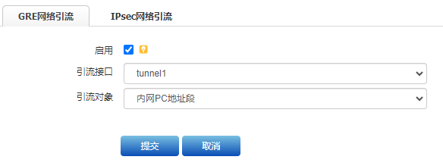

            - 网络引流显示信息描述:
标题项 | 说明
启用 | 勾选启用表示启用此网络引流；  不勾选启用表示不启用此网络引流。
引流接口 | 指定网络引流的具体接口，选择已创建的GRE隧道接口。
引流对象 | 指定网络引流的地址对象。

      - 实现网络引流需要具备以下条件：
      - 配置CPE与VPE之间的GRE隧道。
      - 配置网络引流业务，绑定引流的GRE隧道口和地址对象。
      - VPE上配置策略路由指向Vrouter。
      - VRouter上配置策略路由指向VPE。

IPSec网络引流是指CPE与VPE之间通过IPsec隧道实现互通，需要配置CPE与VPE之间的IPsec隧道，引流的接口选择IPsec隧道接口，配置步骤与GRE网络引流相同，此处不再赘述。

网络引流配置举例

组网需求
如下图所示，SASE平台部署在城域汇聚节点，客户侧部署一台CPE设备，用于和POP点建立隧道，并转发指定流量到SASE平台，最后将过滤后的流量转发到CPE设备出接口。
具体需求如下：
              - 设备作为CPE部署在用户PC与出口FW之间，用户流量通过出口FW转发到外网。
              - SASE平台部署一台设备作为VPE，与CPE之间部署隧道。
              - CPE将接收到的流量通过GRE隧道上送到SASE平台的VPE。
              - VPE将CPE送上来的流量转发给VRouter，使其能达到安全模块进行安全检查；并能将VRouter返回的流量重新转发回CPE。
              - CPE将二次过来的流量转发出去。

组网图
          - 网络引流配置举例组网图
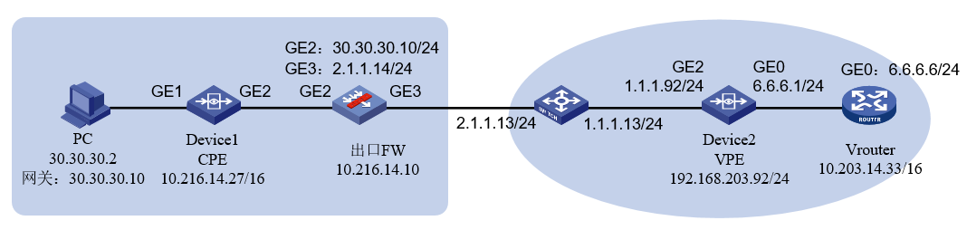

配置步骤
              - 配置CPE（设备1）
              - 进入“网络配置>接口配置>网桥接口”，将连接PC和出口FW的接口加入网桥接口，并配置此网桥接口的IP为30.30.30.1/24。
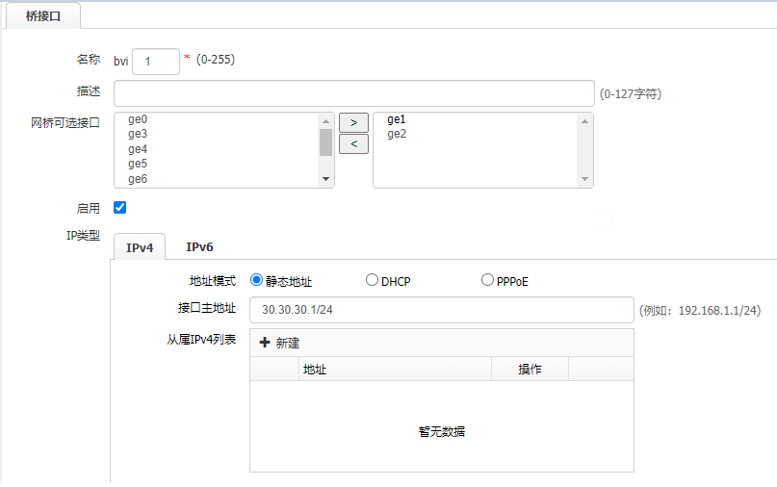

              - 进入“网络配置>路由管理>静态路由”，新建静态路由，下一跳为出口FW的入接口IP。
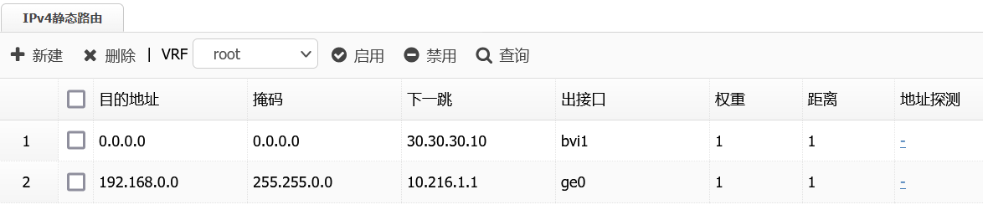

              - 进入“网络配置>接口配置>隧道接口”，新建隧道接口，源IP为CPE上的出接口IP，目的IP为VPE上入接口的IP。
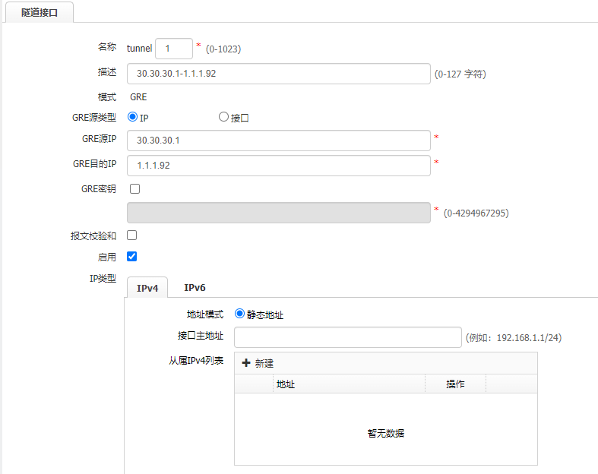

              - 进入“策略配置>对象管理>地址对象”，新建内网PC地址段为30.30.30.0/24;
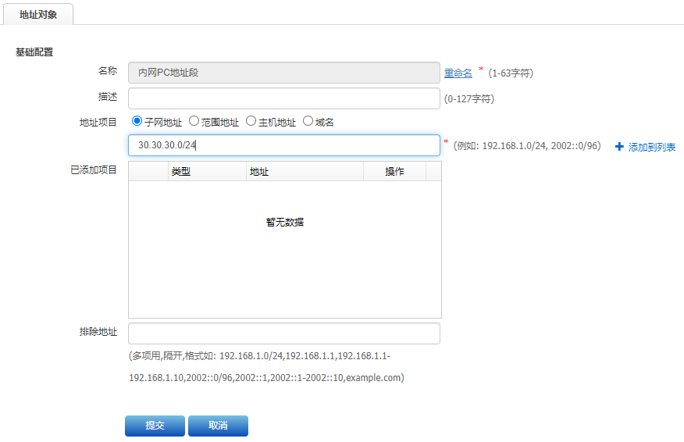

              - 进入“网络配置>基础网络>网络引流”，新建网络引流，引流接口引用步骤c中新建的隧道接口，引流对象引用步骤d中新建的内网pc地址段。
              - 配置VPE（设备2）
              - 进入“网络配置>接口配置>隧道接口”，新建隧道接口，源IP为VPE的出接口IP，目的IP为CPE侧出口FW上出接口IP。
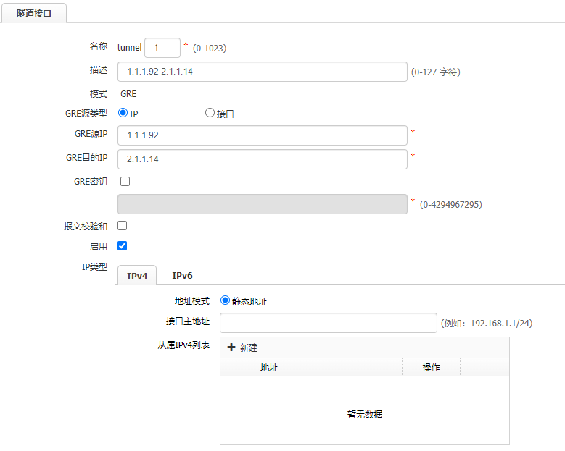

              - 进入“网络配置>接口配置>物理接口”，配置连接VRouter的接口ge0的IP为6.6.6.1/24；接口ge2的IP为1.1.1.92/24。
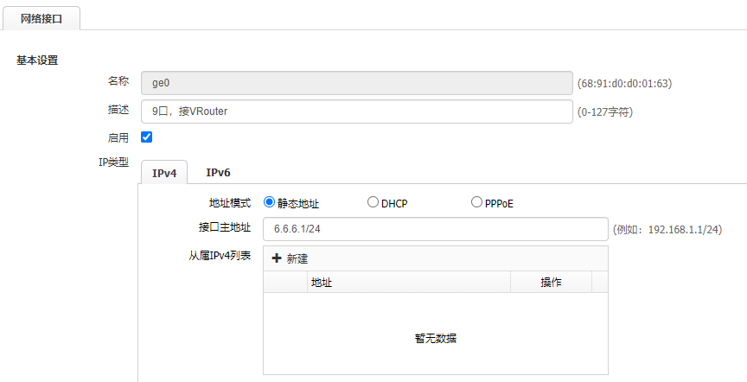

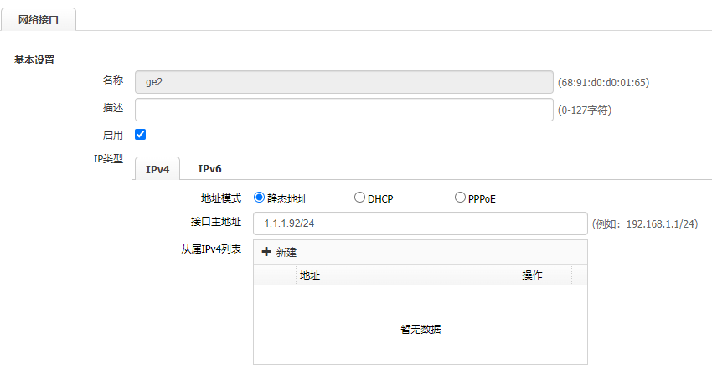
              - 进入“网络配置>路由管理>策略路由”，新建策略路由，入接口引用新建的隧道接口tunnel1，下一跳指向Vrouter，VPE与VRouter之间的流量转发需要配置策略路由。
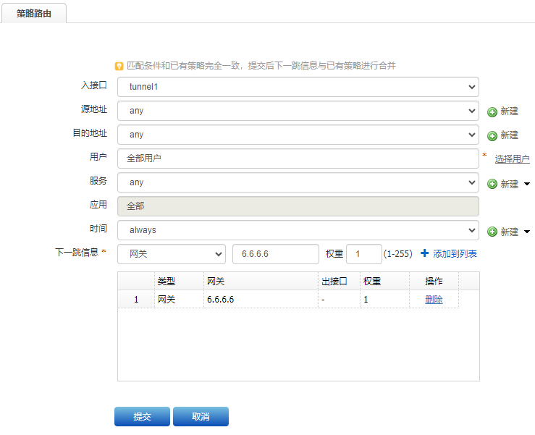

              - 在VPE上通过命令drainage forward enable开启GRE引流功能。
HOST# configure terminal
HOST(config)# drainage forward
HOST(config)# drainage forward enable

验证配置
              - 按照上述组网，启用引流功能，在PC终端使用ping命令测试网络可以正常连通。
              - 在PC终端可以正常访问网站。
              - 在上述步骤中，启用引流功能时，分别在测试PC、CPE设备和VPE设备上通过Debug和抓包的方式查看流量，有正确GRE引流和回流。
              - 在上述步骤中，不启用引流功能时，分别在测试PC、CPE设备和VPE设备上通过debug和抓包的方式查看流量，没有相关的GRE引流和回流。

控制策略

控制策略

控制策略概述
控制策略对通过设备的源接口/域、目的接口/域、源地址、目的地址、服务、终端、用户以及应用八元组进行访问控制，并且支持策略分组。

控制策略配置
在导航栏中选择“策略配置>控制策略”，进入控制策略显示界面，如图14-1所示。
设备将按照从上到下的顺序依次匹配所有策略条目，用户可选中特定条目后点击<优先级>调整该条策略的优先级。
控制策略的默认规则为“允许”，用户可以根据需求在控制策略页签将默认规则配置为“拒绝”。默认规则优先级较低，仅在没有配置具体控制策略或者未匹配到任何控制策略的情况下，才会匹配默认规则。
          - 控制策略显示界面
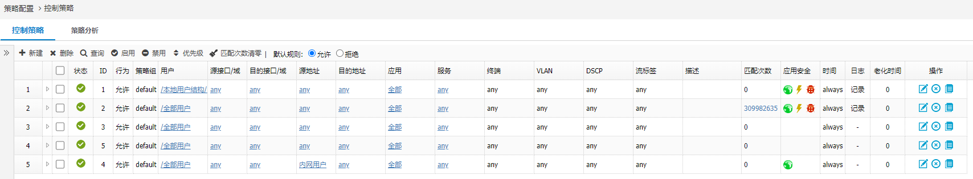

控制策略的含义如表14-1所示：
            - 控制策略显示信息描述表
标题项 | 说明
状态 | 控制策略的状态：  表示策略启用  表示策略禁用
ID | 控制策略的ID。
用户 | 匹配控制策略的用户对象。
行为 | 控制策略行为的状态包含：  允许  拒绝
源接口/域 | 匹配控制策略的源接口/域。
目的接口/域 | 匹配控制策略的目的接口/域。
源地址 | 匹配控制策略的源地址。
目的地址 | 匹配控制策略的目的地址。
应用 | 匹配控制策略的应用对象。
服务 | 匹配控制策略的服务对象。
终端 | 匹配控制策略匹配的终端类型，包括：any、移动终端、PC、多终端。  移动终端：基于Android或IOS系统的智能手机或Pad；  PC：基于Windows操作系统的PC或笔记本；  多终端：单个IP下同时存在电脑和移动终端。
描述 | 控制策略描述。
匹配次数 | 匹配控制策略的次数。
应用安全 | 如果显示图标，表示已经配置应用过滤或URL过滤规则。
时间 | 匹配控制策略匹配的时间对象。
日志 | 控制策略行为选择为拒绝时是否记录日志。
老化时间 | 基于控制策略的老化时间，缺省情况下，老化时间为0，表示使用各个协议默认的老化时间。
操作 | 控制策略支持的操作，包含编辑和删除。

策略支持外部编辑，在导航栏中选择“策略配置>控制策略”，进入控制策略页面，点击任一支持外部编辑的7元组对象：用户、源接口/域、目的接口/域、源地址、目的地址、应用、服务，如图14-2所示。
          - 策略外部编辑配置界面
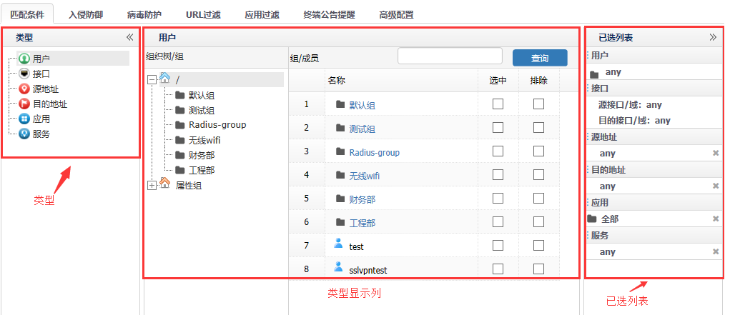

策略外部编辑界面的详细信息如表14-1所示：
            - 策略外部编辑界面详细信息
标题项 | 说明
类型 | 类型包含：用户、接口、源地址、目的地址、应用、服务
类型显示列 | 点击相应类型后，此列显示对应的类型数据，可直接选择进行配置。
已选列表 | 已配置类型的对象内容显示区。

单击<新建>按钮，进入控制策略配置页面，如下图所示。
          - 控制策略配置界面
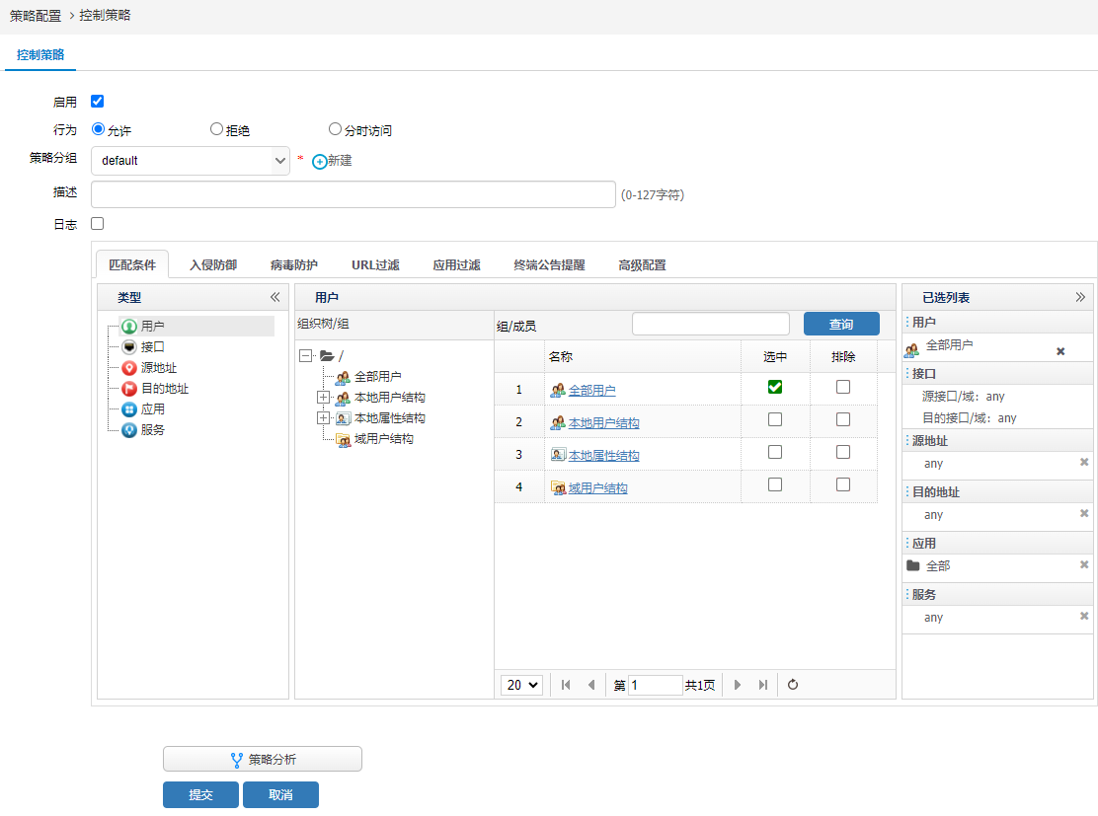

控制策略详细配置说明，如下表所示。
            - 控制策略详细配置
标题项 | 说明
启用 | 策略启用和禁用，勾选表示开启策略，不勾选表示禁用策略。
行为 | 策略的行为包含：  允许，对匹配条件的会话进行应用控制，如URL过滤和应用过滤。  拒绝，阻断命中匹配条件的会话。  分时访问：根据自定义网络资源及访问权限，实现分时访问功能。即内网用户只能同时访问一个网络，，当需要访问另一个网络时，进行网络切换。
策略分组 | 策略可以分组展示
描述 | 控制策略描述信息。
匹配条件 | 控制策略的匹配条件，包含用户、接口、源地址、目的地址、应用、服务。
入侵防御 | 对匹配的对象执行入侵防御检查。勾选防护模式并且模板下的规则或协议异常检查配置了阻断，才会阻断流量，否则只根据日志配置决定是否记录日志。有关入侵防御的更多信息请参考入侵防御章节。
病毒防护 | 对匹配的对象执行病毒防护检查。勾选启用复选框启用病毒防护，并选择需要防护的项目及防护行为。在上边栏选择数据中心，在菜单栏选择“日志中心>安全日志>病毒防护日志”查看详细日志信息。有关病毒防护的更多信息请参考病毒防护章节。
URL过滤 | 对匹配的对象执行URL过滤。在URL过滤页签下，点击<新建>创建新的URL过滤规则；此外设备出厂时内置了默认恶意URL库，用户可以选择是否通过URL过滤规则过滤默认的恶意URL。有关URL对象的更多信息请参考URL对象章节。  如果用户的访问行为触发了URL过滤规则，将会被重新定向到URL控制或恶意URL公告页面。可通过“策略配置>对象管理>公告页面>其他页面”点击<URL控制>或<恶意URL>自定义公告页面。
应用过滤 | 应用过滤规则，包含应用控制、邮件控制、WEB关键字控制、虚拟账号控制、文件类型和协议过滤6种过滤及控制方式。
终端公告提醒 | 给匹配条件的终端推送公告提醒页面。策略首次下发后会进行第一次推送，后续按间隔定期推送。详细信息请参考终端公告推送。
高级配置 | 包含时间对象配置、老化时间配置、终端、终端型号、VLAN及DSCP配置。详细信息请参考高级配置。

      - 控制策略动作为“拒绝”时，如果勾选了“日志”，设备只记录syslog格式的控制策略日志，不记录本地日志。如果需要在本地记录日志，可将控制策略的行为配置为“允许”，在应用过滤中配置处理动作为“拒绝”的策略，设备匹配到该策略后会在本地产生相应的日志。
      - 控制策略动作为“允许”时，设备syslog日志支持记录级别为“info”的控制策略日志，在设置日志外发级别需要选择“全部级别”，或者“信息”，或者“调试”，远端syslog服务器才能收到日志。
      - 控制策略动作为允许的时候，建议不要勾选“日志”。如果勾选日志并外发，会产生大量外发日志，可能会对设备性能产生影响。

导入导出控制策略
设备支持导入导出控制策略，通过导出功能可对当前设备的控制策略配置进行备份，也可将导出后的文件导入到其他设备，用于设备间共享策略配置，批量替换的场景。
- 在命令行的config视图输入命令policy-import enable可以开启控制策略的导入导出功能，开启后在控制策略页面上方的工具栏中显示“导入”、“导出”图标，默认为隐藏，如下图所示。
          - 开启控制策略导入导出页面
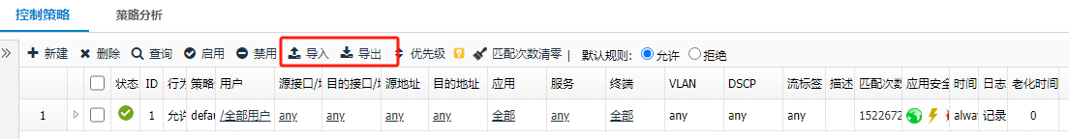

- 点击“导出”会在浏览器下载DATA文件到本地，可以将当前的控制策略导出到本地，导出文件的后缀为.data，如下图所示。
          - 控制策略导出文件
- 单击<导入>按钮，弹出控制策略导入窗口，用于将本地的控制策略备份文件（.data文件）导入到设备。
          - 控制策略导入页面
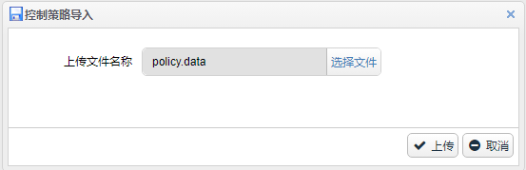
单击“选择文件”，选择本地控制策略数据文件（.data文件），单击“上传”，弹出提示窗口，根据提示信息确保完成导入前的准备事项后，单击“确定”开始导入。
          - 控制策略导入提示页面
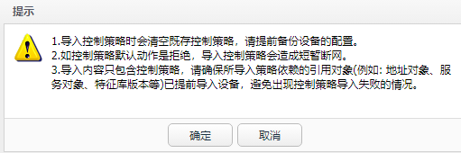
上传过程中，页面上显示加载进度条，上传结束后提示上传结果，如下图所示。
          - 控制策略导入成功
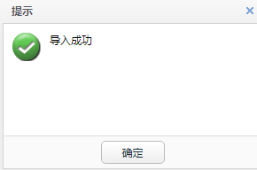

      - 导入控制策略时会清空既存控制策略，请提前备份设备的配置。
      - 如控制策略默认动作是拒绝，导入控制策略会造成短暂断网。
      - 导入内容只包含控制策略，请确保所导入策略依赖的引用对象(例如: 地址对象、服务对象、特征库版本等)已提前导入设备，避免出现控制策略导入失败的情况。

控制策略优先级配置
在导航栏中选择“策略配置>控制策略”，单击<优先级>按钮进入控制策略优先级配置页面，如图14-9所示。
          - 策略优先级
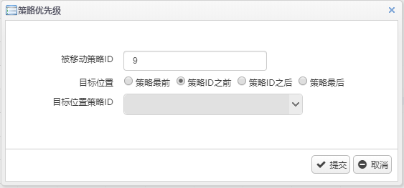

控制策略优先级详细配置说明，如下表所示。
            - 控制策略优先级详细配置
标题项 | 说明
被移动的策略ID | 被移动的策略索引。
目标位置 | 移动后的位置：  策略最前指移动到所有策略的最前面。  策略ID之前指移动到某条固定的策略之前。  策略ID之后指移动到某条固定的策略后面。  策略最后指移动到所有策略的后面。
目标位置策略ID | 参考策略索引，可以选择对应策略ID，将当前策略移动到该策略ID之前或之后。

启用和禁用控制策略
在导航栏中选择“策略配置>控制策略”，进入控制策略显示页面，如图14-10所示。勾选要启用或者禁用的控制策略，单击<启用>或<禁用>按钮可以启动和禁用该控制策略。
          - 控制策略启用和禁用
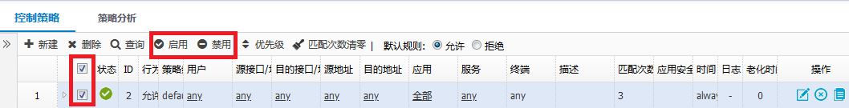

复制控制策略
在导航栏中选择“策略配置 > 控制策略”，进入控制策略显示页面。单击需要复制的控制策略后面的按钮，然后单击“确定”按钮，进入复制后的策略编辑页面，最后单击“提交”按钮即可以对该控制策略进行复制，生成一个新的控制策略。
          - 复制控制策略
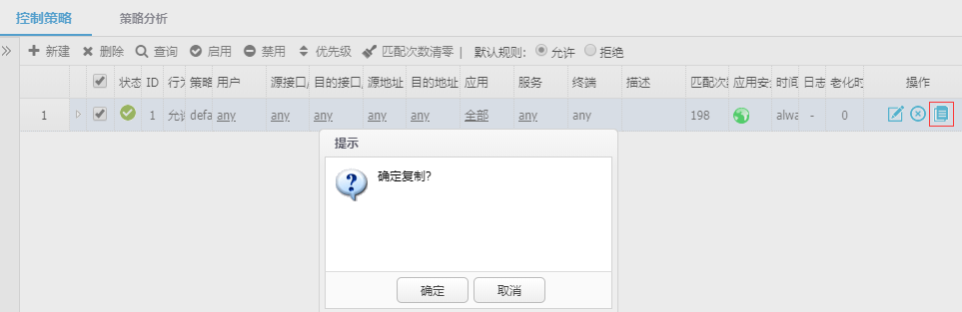

删除控制策略
在导航栏中选择“策略配置>控制策略”，进入控制策略显示页面，如图14-12所示。勾选要删除的控制策略，单击<删除>按钮或点击操作中<删除>按钮，可以删除该控制策略。
          - 控制策略删除
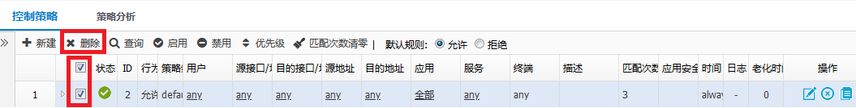

清除控制策略匹配计数
在导航栏中选择“策略配置>控制策略”，进入控制策略显示页面，如图14-13所示。勾选要清除匹配计数的控制策略，单击<匹配次数清零>按钮可以清除该Pv4控制策略的匹配计数。
          - 清除控制策略匹配计数
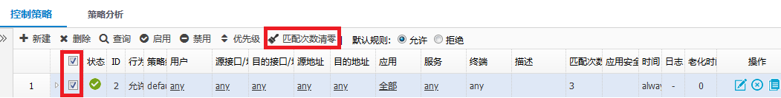

控制策略默认规则
在导航栏中选择“策略配置>控制策略”，进入控制策略显示页面，如图14-14所示。勾选允许或拒绝单选框，可以修改默认控制策略行为。
          - 默认规则
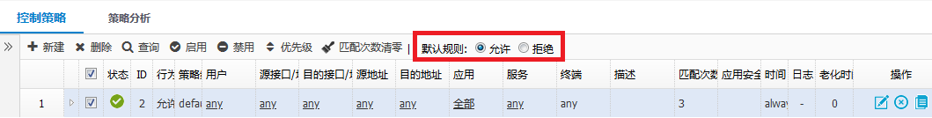

控制策略查询
在导航栏中选择“策略配置>控制策略”，进入控制策略显示页面，如图14-15所示。单击查询，填写过滤条件可以查询出符合该过滤条件的控制策略。
          - 控制策略查询
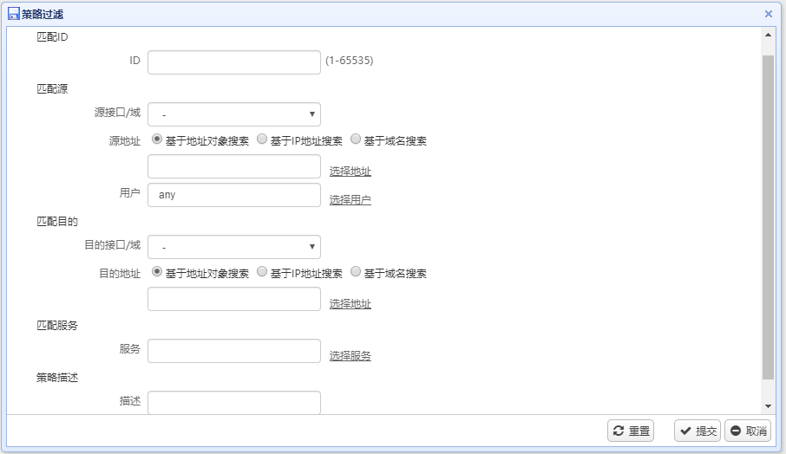

控制策略查询配置详细说明，如表14-1所示。
            - 控制策略查询详细配置
标题项 | 说明
ID | 被查询的策略索引。
源接口/域 | 策略所选择的源接口。
源地址 | 策略所配置包含该地址的地址对象（可基于地址对象、IP地址和域名查询）。
用户 | 策略所选择的用户。
目的接口/域 | 策略所选择的目的接口。
目的地址 | 策略所配置包含该地址的地址对象（可基于地址对象、IP地址搜寻和域名查询）。
服务 | 策略所选择的服务。
描述 | 策略所对应的描述信息。

策略分组
在导航栏中选择“策略配置>控制策略”，进入控制策略显示页面，如图14-16所示。移动到左边，点击 ，会弹出策略分组管理页面。
          - 策略分组页面
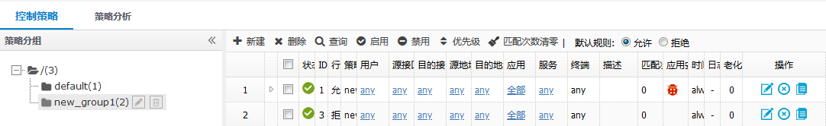

策略分组详细说明，如表14-1所示。
            - 策略分组详细配置
标题项 | 说明
 | 新建策略分组。
 | 修改策略分组名称。
 | 删除策略分组。

控制策略分时访问

简介
在多网络场景中，要求同一台终端不能同时访问多个网络资源，比如终端在访问互联网时，无法访问政务外网，当此终端访问政务外网时，无法访问互联网。用户需要根据业务的需要，自主进行网络切换，分时访问不同的网络资源，实现网络的隔离。
设备支持自定义网络资源及访问权限，通过分时访问策略实现分时访问功能。当用户访问的网络不是当前网络时，设备会对用户进行权限切换提醒，用户确认切换后，无需上网用户重新认证，自动匹配与之对应的访问权限，防止出现上网用户同时访问多类网络资源等情况。

应用场景
分时访问功能应用于客户多网络场景，如下图所示，内网PC在访问内部服务器区时，不允许同时访问外网Internet；访问外网Internet时，不允许同时访问内部服务器区域，确保用户无法同时访问内网服务器区和外网Internet场景，从而实现内网服务器区和外网Internet隔离，如下图所示。
          - 分时访问应用场景组网图
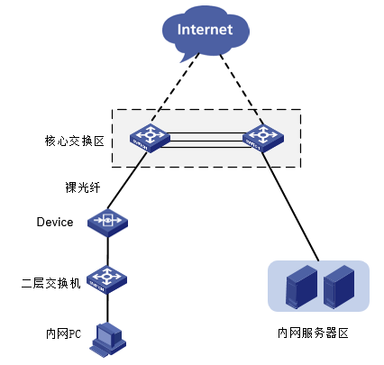
分时访问的使用场景为受限场景：用户需要根据自己的组网情况，对认证用户访问的不同目的网络做划分，再通过设备的分时访问控制功能，针对划分的网络进行访问控制。如上图，对PC所访问的目的网络地址进行划分，将内网服务器区的地址划分为内网，将除内网服务器区的地址外的全部划分为互联网，即访问Internet。

需要对认证用户访问的目的网络地址进行网络划分，目的地址是指设备转发出去后的目的地址，请根据实际转发后的目的地址进行网络划分。

原理描述
在控制策略配置时支持设置分时访问策略及分时访问规则。通过控制策略匹配条件中目的地址对网络资源进行划分。分时访问规则中用户加入设置的属性组与设置的目的地址网络相匹配对应，用户加入到该属性组即表示加入了该网络。
用户认证完成时第一次访问的分时网络即为用户当前所在的网络（默认网络）。
当认证用户的流量经过设备命中分时访问策略时，如果用户在当前网络（属性组）则对用户流量直接放行。
如果用户不在当前网络，根据分时访问规则的设置对用户流量进行处理。包括：流量劫持和流量劫持弹Portal切换网络。

使用限制和注意事项
- 分时访问控制策略只支持HTTP弹Portal方式。
- 分时访问为基于认证用户的访问控制，匹配的用户必须为认证用户。
- 由于认证用户可以多终端共享，即一个用户可以有个多个IP地址，同一用户的多终端网络保持一致（一个终端切换网络，所有的同用户终端都跟着切换）。
- 如果该用户已经加入其它属性组，当进行分时控制时会将其它属性组下该用户删除，只保留当前加入的属性组。
- 用户终端下线时会将用户从加入的属性组中删除。
- 网络切换的portal页面地址使用的是HTTP 8000端口，需要保证端口访问正常。

配置分时访问控制策略
在导航栏中选择“策略配置 > 控制策略”，点击<新建>，行为选择“分时访问”。
选择匹配条件，目的地址选择创建的地址对象，根据选择的目的地址匹配不同的控制策略，配置前需要创建对应用户访问的不同目的地址的地址对象。
          - 配置分时访问匹配条件
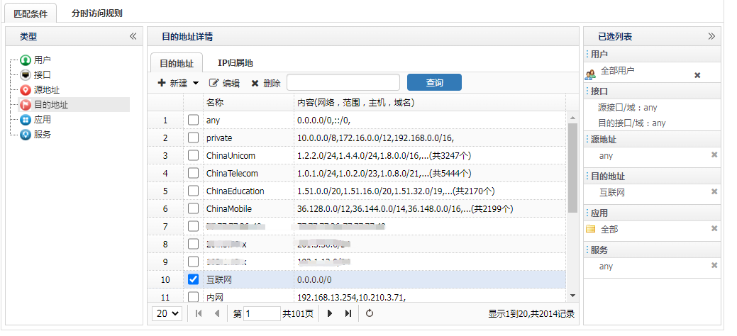

选择“分时访问规则”标签页，编辑相关信息，点击<提交>。
          - 配置分时访问规则
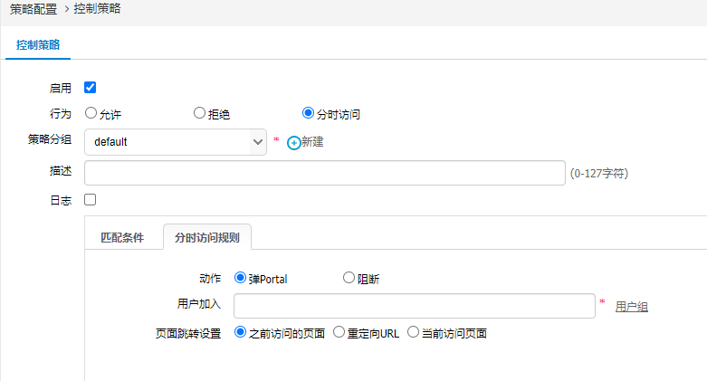
            - 分时访问规则配置详细说明
参数 | 说明
动作 | 弹Portal：匹配到分时访问规则后，弹出网络切换提醒Portal页面，用户单击切换后，将用户切换到另外一个网络，否则继续访问原来的网络。  拒绝：用户加入了一个网络后，再访问另外一个网络，如果命中这条策略是拒绝的，则访问的网络会被阻断。
用户加入 | 选择用户加入的属性组，只能选择属性组。选择创建的属性组，将访问不同目的地址网络的用户分别加入所选的属性组。  新建属性组，根据网络划分新建属性组，属性组名代表网络名称。
页面跳转设置 | 之前访问的页面：弹Portal之后进行网络切换，页面跳转到弹Portal之前访问的页面。  重定向URL：弹Portal进行网络切换后，页面跳转到重定向的页面。  当前访问页面：即Portal页面。

按照上面的方法再新建一条控制策略，针对用户访问不同的网络配置不同的控制策略，根据匹配条件中选择的目的地址匹配不同的控制策略。
内网PC访问外网时，认证成功匹配到该分时策略后，根据内网PC首次访问目的地址，将认证用户加入对应的属性组，如“网络A”；当该认证用户属于“网络A”时，访问其他的网络地址如“网络B”，则会根据配置的分时访问动作进行弹Portal或阻断。

多网络分时访问配置举例

组网需求
某公司内网用户通过设备访问访问内网服务器和互联网，需要保证内网用户只能同时访问一个网络，即访问互联网时不允许同时访问内网服务器，访问内网服务器时不允许同时访问互联网，当需要访问另一个网络时，可以进行网络切换，从而实现内网服务器网络和外网Internet的隔离。
          - 多网络分时访问配置举例组网图
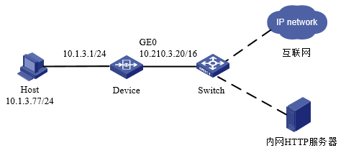

配置步骤
              - 按照组网图组网。通过菜单“策略配置> 对象管理> 地址对象”，点击<新建>创建两个地址对象，一个为互联网，一个内网地址。
          - 配置地址对象
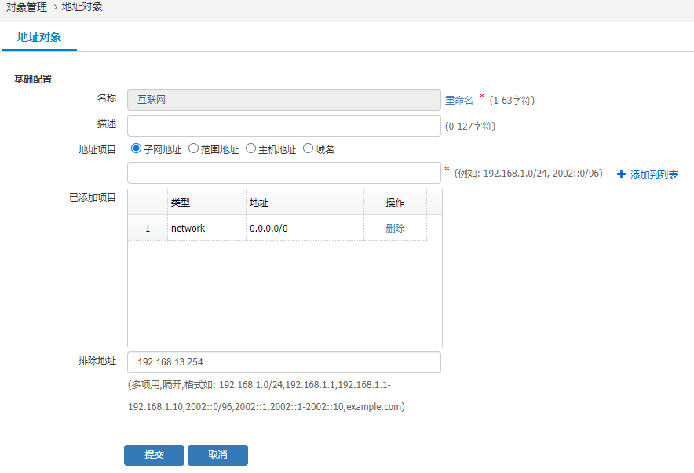

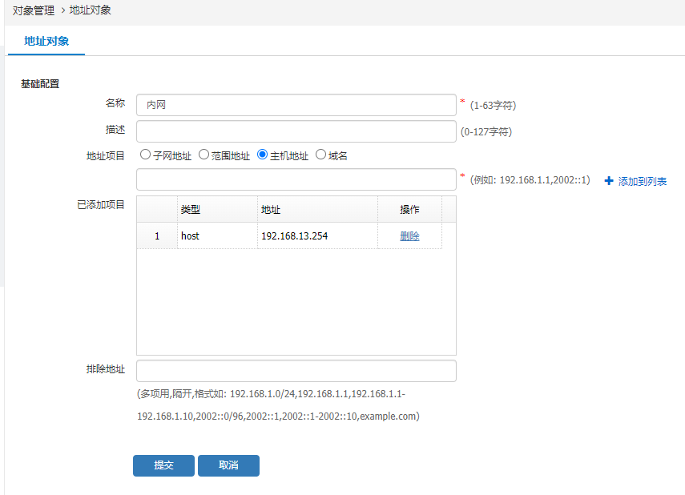

              - 通过菜单“用户管理>用户管理> 高级选项> 自定义属性”，新建属性名“分时访问”，属性值为“互联网”、“内网”。
          - 创建自定义属性
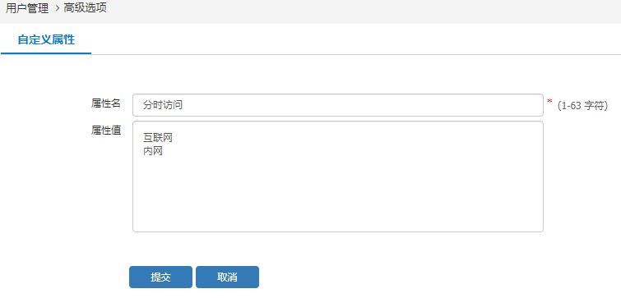

              - 通过菜单“用户管理>用户管理> 用户组织结构> 本地属性结构”，新建两个属性组，分别为“互联网用户”、“内网用户”，增加自定义属性。
          - 配置本地属性组
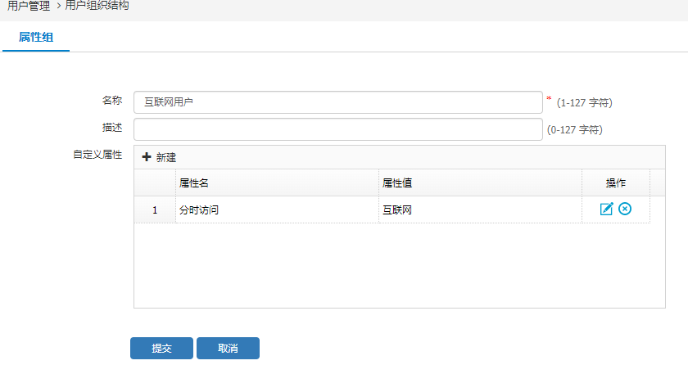

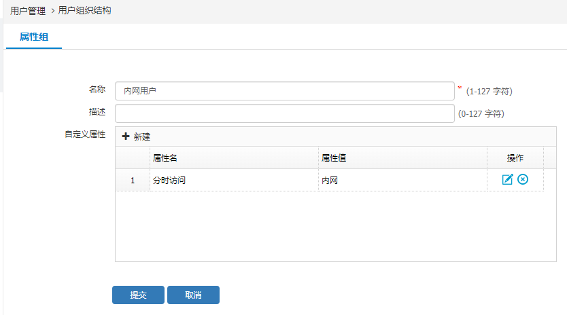

              - 配置分时访问控制
通过菜单“策略配置> 控制策略”，点击<新建>，针对用户访问不同的两条网络配置两条控制策略。匹配条件目的地址选择不同会匹配不同的控制策略。
          - 配置分时访问控制策略-匹配条件
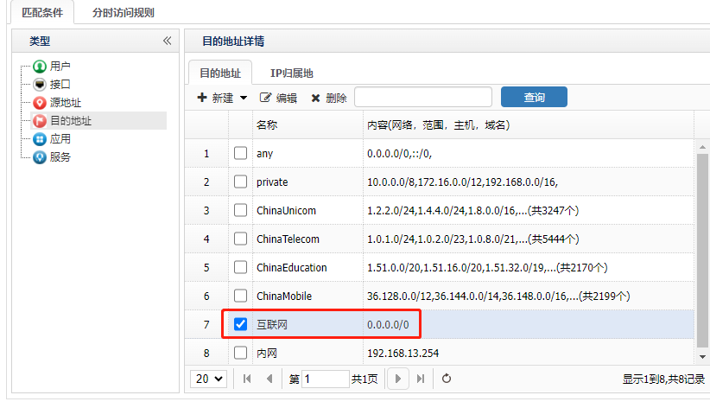
              - 选择分时访问规则标签页，用户加入选择创建的属性组“互联网用户”。
          - 配置分时访问规则
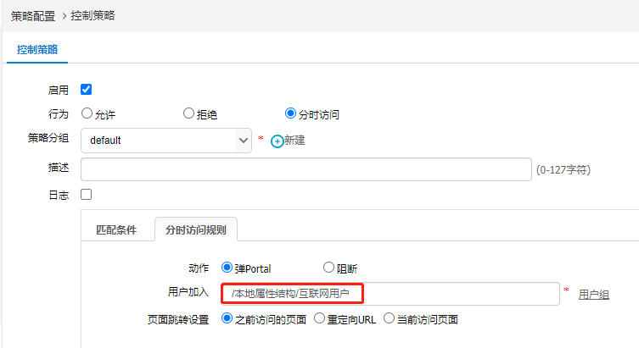

              - 同样的方法，再创建一条控制策略，目的地址选择“内网”，用户加入选择属性组“内网用户”。
              - 配置认证策略。
通过菜单“用户管理>认证管理> 认证策略> 新建”，配置一条本地WEB认证策略。
          - 配置认证策略
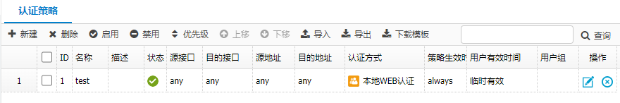

              - 配置本地用户
过菜单“用户管理> 用户组织结构”，创建本地认证用户，配置用户名及密码。
          - 配置本地用户
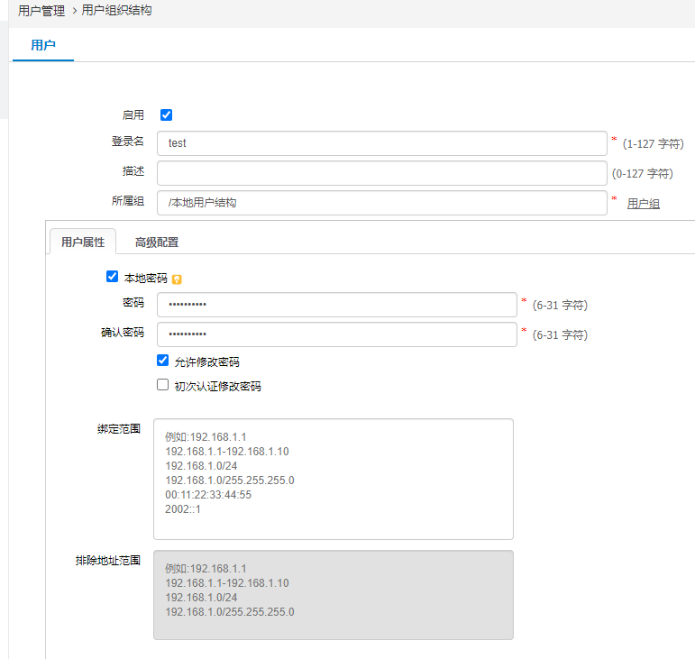

验证配置
              - 测试PC访问互联网弹Portal进行认证，本地认证上线成功。
          - 本地认证上线
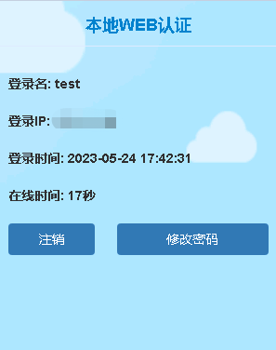

              - 认证成功后访问互联网，认证用户加入互联网用户属性组中。
          - 用户加入“互联网”属性组
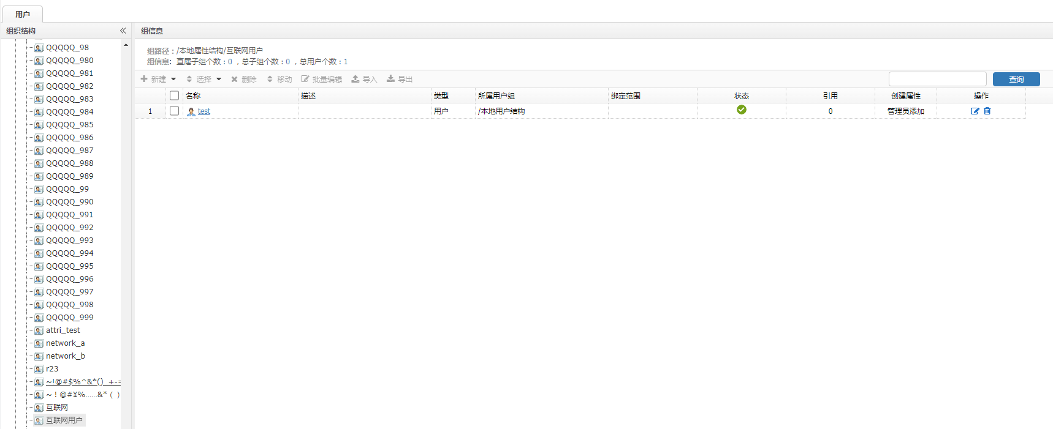

              - 该用户访问内网HTTP服务器，弹出Portal页面，单击“切换”按钮，该用户切换到属性组“内网用户”下面。
          - 网络切换portal页面
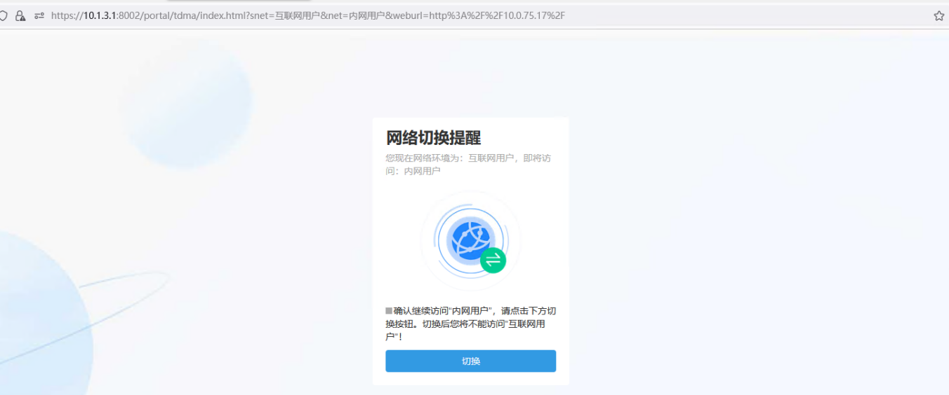

          - 用户切换属性组
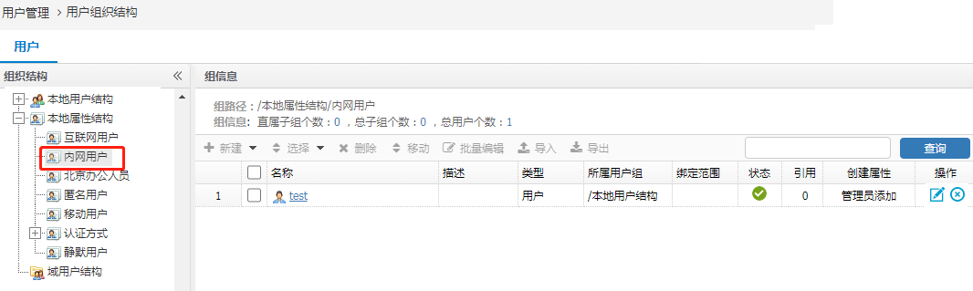

应用控制

应用控制概述
应用控制是基于应用对象来进行控制，控制动作包含允许和拒绝。

应用控制页面
在导航栏中选择“策略配置>控制策略”，单击<新建>，选择“应用过滤>应用控制”标签页，新建应用控制策略，如图14-32所示。应用控制页面详细配置说明，如表14-1所示。
          - 应用控制
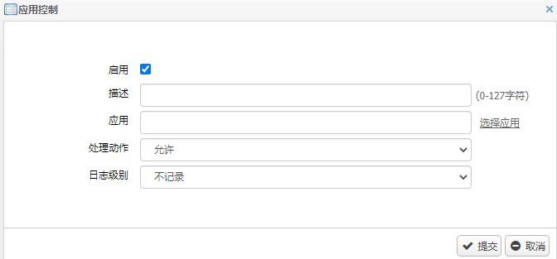

            - 应用控制详细配置
标题项 | 说明
启用 | 勾选后则启用搜索引擎规则。
描述 | 搜索引擎规则的描述信息。
应用 | 应用对象，通过点击<选择应用>弹框来选择相关的应用。
处理动作 | 处理动作包括：告警、拒绝。
日志级别 | 日志级别包含：紧急、告警、严重、错误、警告、通知、信息、调试、不记录。
提交 | 提交后当前规则新建成功。
取消 | 取消规则创建，不下发配置。
应用控制策略创建成功后如图14-33所示。
          - 应用控制配置显示
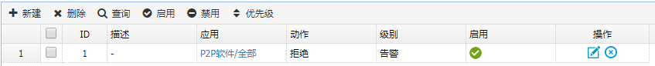

邮件控制

概述
邮件控制策略用于对SMTP发送邮件及POP3、IMAP接收邮件进行控制，可以根据收件人、发件人、主题、内容、附件名、邮件大小及附件个数等信息，控制收取的邮件，通过策略决定放行或阻断。邮件主题、正文、附件名支持关键字过滤。
- 发件人过滤：
黑名单：邮件的发件人信息，匹配到关键字则邮件被阻断，不匹配则放行。
白名单：邮件的发件人信息，匹配到关键字则邮件被放行，不匹配则阻断。
- 收件人过滤：
黑名单，邮件的收件人信息，匹配到关键字则邮件被阻断，不匹配则放行。
白名单，邮件的收件人信息，匹配到关键字则邮件被放行，不匹配则阻断。
- 标题关键字：邮件的标题中，有匹配到关键字的信息，则邮件被阻断。
- 内容关键字：邮件的内容中，有匹配到关键字的信息，则邮件被阻断。
- 附件名关键字：邮件的附件名中，有匹配到关键字的信息，则邮件被阻断。
- 邮件大小：邮件的总大小，超过设置限制，则邮件被阻断。
- 附件个数：邮件的附件个数，超过设置限制，则邮件被阻断。

邮件控制
通过菜单“策略配置>控制策略>应用过滤>邮件控制”，进入如图14-34所示页面。在该页面上，可以查看已经配置的邮件控制信息。
          - 邮件控制
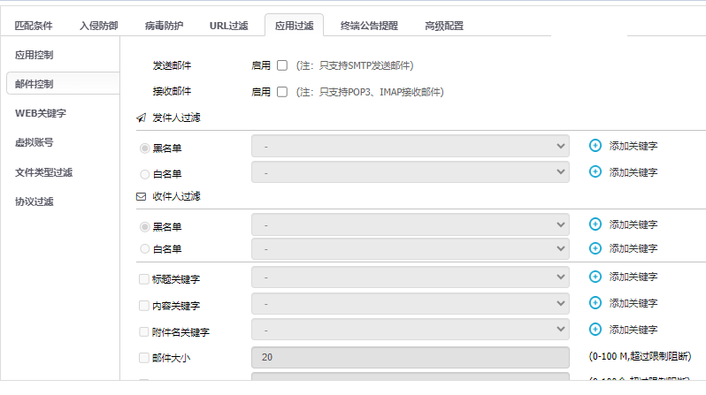

            - 邮件控制的显示信息
标题项 | 说明
发送邮件 | 启用后对发送邮件进行控制
接收邮件 | 启用后对接收邮件进行控制
发件人过滤-黑名单 | 对邮件信息的发件人信息进行关键字判断，命中阻断，否则放行
发件人过滤-白名单 | 对邮件信息的发件人信息进行关键字判断，命中放行，否则阻断
收件人过滤-黑名单 | 对邮件信息的收件人信息进行关键字判断，命中阻断，否则放行
收件人过滤-白名单 | 对邮件信息的发件人信息进行关键字判断，命中放行，否则阻断
标题关键字 | 对邮件信息的标题进行关键字判断，命中阻断，否则放行
内容关键字 | 对邮件信息的内容进行关键字判断，命中阻断，否则放行
附件名关键字 | 对邮件信息的附件名进行关键字判断，命中阻断，否则放行
邮件大小 | 对邮件信息的邮件大小进行判断，超过限制大小阻断，否则放行
附件个数 | 对邮件信息的附件个数进行判断，超过限制个数阻断，否则放行
日志级别 | 日志记录的提示信息，或者不记录

WEB关键字过滤

WEB关键字过滤概述
web关键字过滤，支持针对搜索引擎内容的过滤、HTTP上传POST内容的过滤以及HTTP网页浏览内容的过滤，实现效果如下：
- 搜索引擎：
对搜索引擎的搜索内容进行监控，提供告警、拒绝两种处理动作，并支持记录日志。
- HTTP上传：
对http上传的POST内容进行监控，提供告警、拒绝两种处理动作，并支持记录日志，如：
web邮件过滤（发件人、收件人，主题、内容、附件名）；
web社区论坛（发帖内容、附件上传）。
- 网页内容：
支持所有http网页浏览内容过滤，网页内容必须为文本形式，不能为图片中的文字。

WEB关键字页面
在导航栏中选择“策略配置>控制策略”，单击<新建>按钮，选择“应用过滤 > WEB关键字”标签页，如图14-35所示。
          - WEB关键字页面
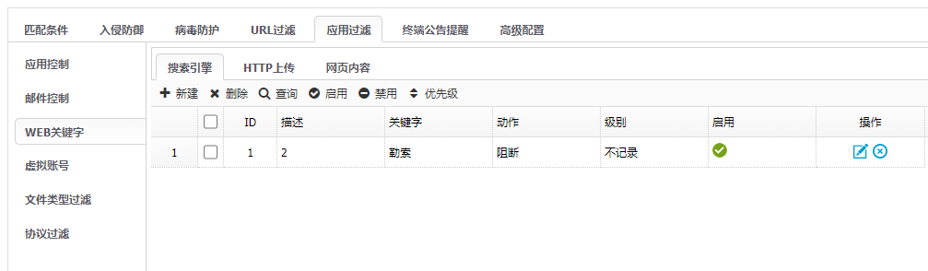

页面上方的快捷功能按钮说明，如表14-1所示。
            - 快捷功能按钮说明
标题项 | 说明
新建 | 点击新建创建规则。
删除 | 选中对应规则进行快捷删除。
查询 | 支持根据条件查询规则。
启用 | 支持选中对应规则进行快捷启用。
禁用 | 支持选中对应规则进行快捷禁用。
优先级 | 支持对选中规则调整优先级顺序。

点击<查询>按钮，可根据条件查询规则，如图14-36所示。查询页面详细说明，如表14-1所示。
          - 查询按钮
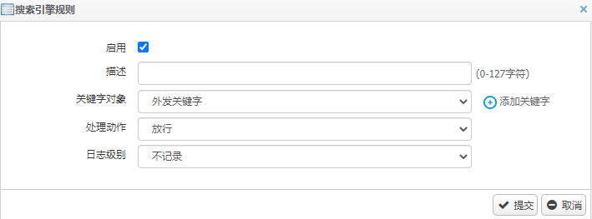

            - 查询页面详细说明
标题项 | 说明
ID | 根据ID查询WEB关键字规则。
描述 | 根据描述查询WEB关键字规则。
处理动作 | 根据处理动作查询WEB关键字规则。
日志级别 | 根据日志级别查询WEB关键字规则。
重置 | 清空当前查询页面信息。
提交 | 提交后根据查询条件显示结果。
取消 | 取消查询操作。

点击<优先级>按钮，如图14-37所示。优先级配置详细说明，如表14-1所示。
          - 策略优先级配置
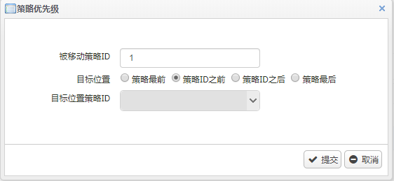

            - 策略优先级按钮详细说明
标题项 | 说明
被移动策略ID | 当前操作的策略ID。
目标位置 | 移动的目标位置，包括：策略最前、策略ID之前、策略ID之后、策略最后。
目标策略ID | 选择的目标策略ID，只有目标位置为策略ID之前和策略ID之后时此选项生效。

搜索引擎规则
在导航栏中选择“策略配置>控制策略”，单击<新建>按钮，选择“应用过滤>WEB关键字>搜索引擎”标签页，点击<新建>进入搜索引擎规则配置界面，如图14-38所示。搜索引擎规则详细配置说明，如表14-1所示。
          - 搜索引擎规则

            - 搜索引擎规则详细配置
标题项 | 说明
启用 | 勾选后则启用搜索引擎规则。
描述 | 搜索引擎规则的描述信息。
关键字对象 | 选择关键字对象，支持通过<添加关键字>按钮来快速创建关键字对象。
处理动作 | 处理动作包括：告警、拒绝。
日志级别 | 日志级别包含：紧急、告警、严重、错误、警告、通知、信息、调试、不记录。
提交 | 提交后当前规则新建成功。
取消 | 取消规则创建，不下发配置。

搜索引擎规则创建成功后如图14-39所示。
          - 搜索引擎规则配置显示
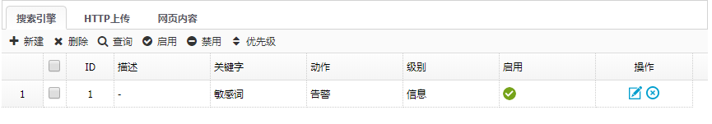

HTTP上传规则
在导航栏中选择“策略配置>控制策略”，单击<新建>按钮，选择“应用过滤>WEB关键字> HTTP上传”标签页，点击<新建>进入HTTP上传规则配置界面，如图14-40所示。HTTP上传规则详细配置说明，如表14-1所示。
          - HTTP上传规则
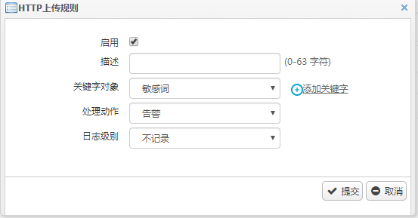

            - HTTP上传规则详细配置说明
标题项 | 说明
启用 | 勾选后则启用搜索引擎规则。
描述 | HTTP上传规则的描述信息。
关键字对象 | 选择关键字对象，支持通过<添加关键字>按钮来快速创建关键字对象。
处理动作 | 处理动作包括：告警、拒绝。
日志级别 | 日志级别包含：紧急、告警、严重、错误、警告、通知、信息、调试、不记录。
提交 | 提交后当前规则新建成功。
取消 | 取消规则创建，不下发配置。

HTTP上传规则创建成功后如图14-41所示。规则显示详细说明，如表14-1所示。
          - HTTP上传规则配置显示
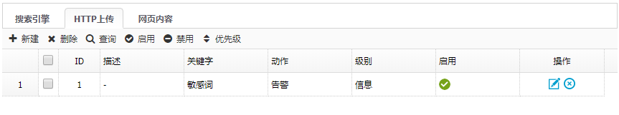
            - HTTP上传规则显示详细说明
标题项 | 说明
ID | 规则对应ID，代表规则优先级。
描述 | 规则描述信息显示。
关键字 | 规则引用的关键字对象。
动作 | 规则动作，包括：告警、拒绝。
级别 | 规则日志级别，包括：紧急、告警、严重、错误、警告、通知、信息、调试、不记录。
启用 | 规则启用状态显示，包括：启用和禁用。
操作 | 支持对当前规则进行编辑和删除。

网页内容规则
在导航栏中选择“策略配置>控制策略”，单击<新建>按钮，选择“应用过滤>WEB关键字>网页内容”标签页，点击<新建>进入网页内容规则配置界面，如图14-42所示。网页内容规则详细配置说明，如表14-1所示。
          - 网页内容规则
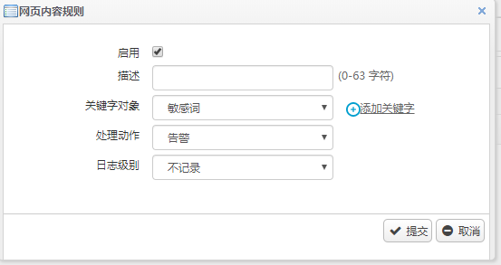

            - 网页内容规则详细配置说明
标题项 | 说明
启用 | 勾选后则启用搜索引擎规则。
描述 | 网页内容规则的描述信息。
关键字对象 | 选择关键字对象，支持通过<添加关键字>按钮来快速创建关键字对象。
处理动作 | 处理动作包括：告警、拒绝。
日志级别 | 日志级别包含：紧急、告警、严重、错误、警告、通知、信息、调试、不记录。
提交 | 提交后当前规则新建成功。
取消 | 取消规则创建，不下发配置。

网页内容规则创建成功后如图14-43所示。规则显示详细说明，如表14-1所示。
          - 网页内容规则配置显示
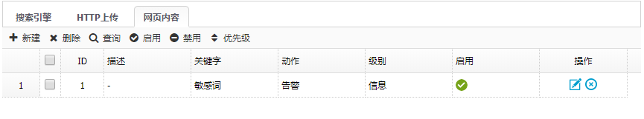

            - 网页内容规则配置显示详细说明
标题项 | 说明
ID | 规则对应ID，代表规则优先级。
描述 | 规则描述信息显示。
关键字 | 规则引用的关键字对象。
动作 | 规则动作，包括：告警、拒绝。
级别 | 规则日志级别，包括：紧急、告警、严重、错误、警告、通知、信息、调试、不记录。
启用 | 规则启用状态显示，包括：启用和禁用。
操作 | 支持对当前规则进行编辑和删除。

虚拟账号

概述
QQ虚拟账号控制是指控制策略根据所引用关键字对象设置待过滤账号，只允许引用单个关键字对象，关键字过滤只支持精确匹配。根据匹配到的动作（黑名单或白名单）进行QQ账号控制并产生应用控制日志。

配置虚拟账号
通过菜单“策略配置>控制策略 > 应用过滤 > 虚拟账号”，进入如图14-44所示页面。在该页面上可以配置虚拟账号功能。各个配置项含义如表14-1所示。
          - 虚拟账号配置页面
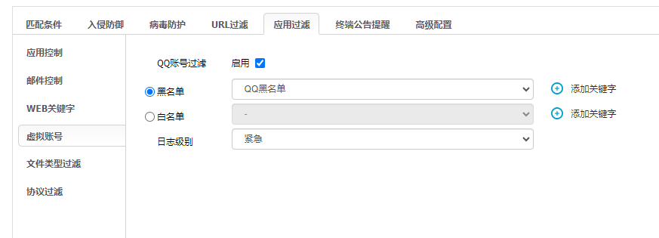

            - 虚拟账号配置项含义表
标题项 | 说明
启用 | 启用虚拟账号功能，未启用状态下无法配置黑白名单。
黑名单 | 启用虚拟账号黑名单，引用关键字对象，可以直接点击添加关键字按钮添加关键字对象。
白名单 | 启用虚拟账号白名单，引用关键字对象，可以直接点击添加关键字按钮添加关键字对象。
日志级别 | 选择匹配到虚拟账号后产生的虚拟账号控制日志级别。

虚拟账号配置举例

组网需求
如下图所示，公司内网存在内网用户供内部人员使用；无线WIFI供访客使用，具体需求如下：
针对内网用户，公司内部人员只放行特定的QQ账户上网，其他qq号阻断登录。
针对无线WIFI网络，阻断特定qq账户，其他qq放行可以上网。
          - 虚拟账号组网图

配置步骤
              - 配置地址对象
通过菜单“策略配置 > 对象管理 > 地址对象”，点击<新建>地址对象，配置“内网用户”地址对象和“无线wifi”地址对象。如图14-46、图14-47所示。
          - 添加内网用户地址对象
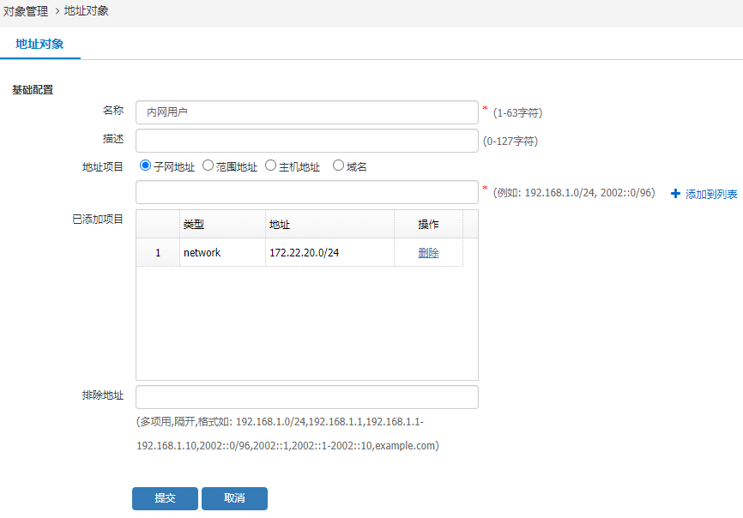

          - 添加无线WIFI地址对象
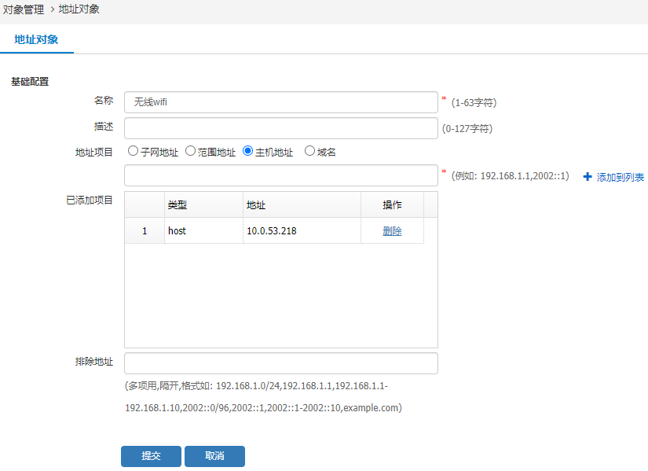

              - 配置关键字对象
通过菜单“策略配置>对象管理 > 关键字对象”，点击<新建>关键字对象，配置“QQ白名单”关键字对象和“QQ黑名单”关键字对象，如图14-48、图14-49所示。
          - 添加QQ白名单对象
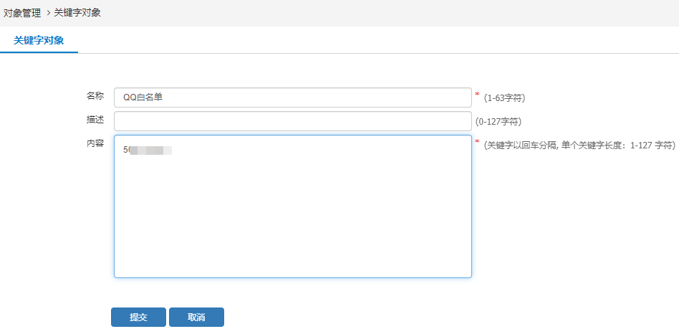

          - 添加QQ黑名单对象
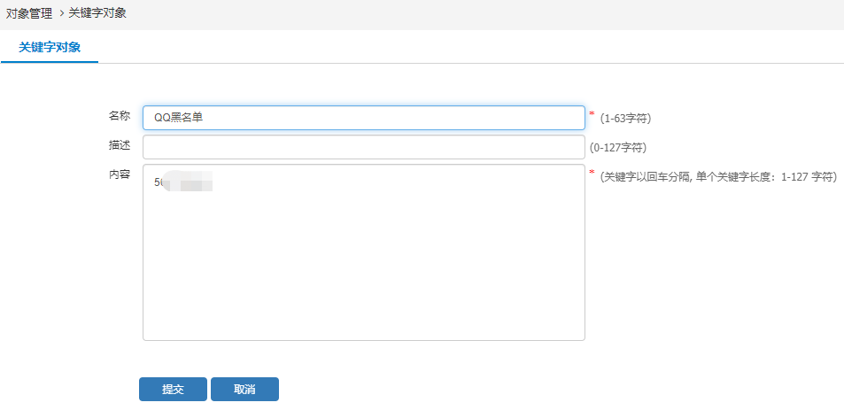

              - 配置控制策略，虚拟账户配置白名单。
通过菜单“策略配置>控制策略”，点击<新建>进入控制策略配置页面，源地址对象选择“内网用户”，虚拟账户启用白名单，如图14-50、图14-51所示。
          - 控制策略配置内网用户源地址
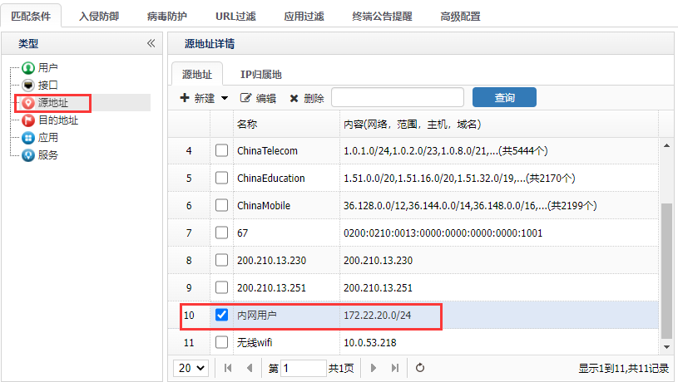

          - 控制策略配置虚拟账户白名单控制
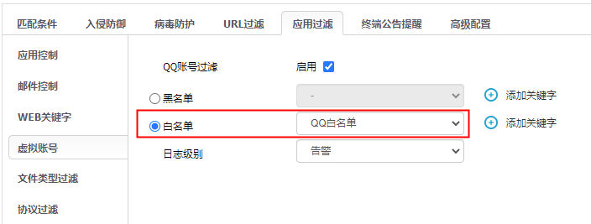

              - 配置控制策略，虚拟账户配置黑名单。
通过菜单“策略配置>控制策略”，点击<新建>进入控制策略配置页面，源地址对象选择 “无线wifi”，虚拟账户启用黑名单，如图14-52、图14-53所示。
          - 控制策略配置无线wifi源地址
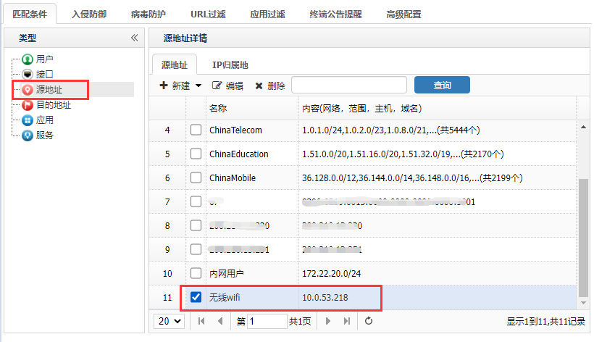

          - 控制策略配置虚拟账户黑名单控制
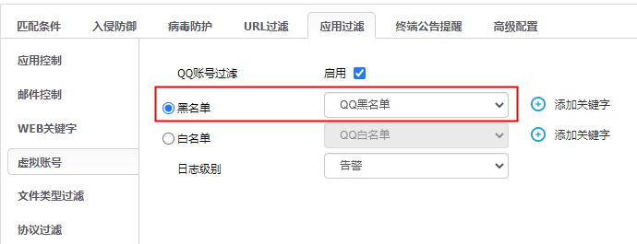

验证结果
              - 内网用户匹配白名单策略效果
内网用户使用白名单关键字内的QQ账户可以登录，使用白名单以外的QQ账户，登录会被阻断。
              - 无线WIFI网段用户匹配黑名单策略效果
无线WIFI网段用户使用黑名单以外的关键字登录qq，可以登录。使用黑名单关键字的账户登录QQ阻断。

文件类型过滤

文件类型过滤简介
利用网络来进行文件传输是许多用户的重要途径之一，而在文件传输过程中存在种种管理和安全隐患，如用户有意泄密者甚至会将外发文件的后缀名修改，然后通过HTTP、FTP协议进行外发则会产生文件的泄漏等安全风险。
支持基于文件类型的过滤行为，封堵HTTP、FTP协议传输文件。基于特征能够识别真实的文件类型，即便存在修改、删除外发文件后缀名，也能发现并且告警，保护组织的信息资产安全。

文件类型过滤使用限制
- 文件后缀超过15个字符时，日志记录会截断前15个字符；
- 阻断FTP时，本地会创建临时的文件；
- 升级特征库，预定义文件类型需要手动点击重置才可以更新；
- 真实文件类型识别中：jpg和jpeg无法区分；
- 开启真实文件类型过滤后，如果识别到真实文件类型为png，但配置为jpg阻断，文件名称后缀为.jpg，不会实现阻断，开启真实文件类型识别后优先进行真实文件判断；
- 默认真实文件类型识别为关闭状态；
- 解密后真实文件类型应用支持： 163邮箱（上传/下载）、QQ邮箱下载、126邮箱（上传/下载）、百度网盘下载、360云盘非真实文件类型上传和真实文件类型下载；
- 真实文件识别支持类型包括：avi、mp4、mp3、chm、jpg、jpeg、gif、bmp、tiff、png、dcm、heic、ico、jxr、psd、 zip、rar、gz、7z、docx、pptx、xlsx、pdf、rtf、mkv、dwg、dll。
- 文件类型对象匹配不区分大小写，配置ZIP与配置zip阻断效果一样。
- 如果使用的FTP连接端口为非标准端口，需要在设备中配置FTP非标准端口，配置后就可以正常控制了，HTTP均是正常可以控制的。

文件类型过滤页面
在导航栏中选择“策略配置 > 控制策略”，单击<新建>，选择“应用过滤>文件类型过滤”标签页，进入文件类型过滤页面。在该页面上，点击<新建>进入文件类型过滤配置界面，如下图所示。
          - 文件类型过滤页面
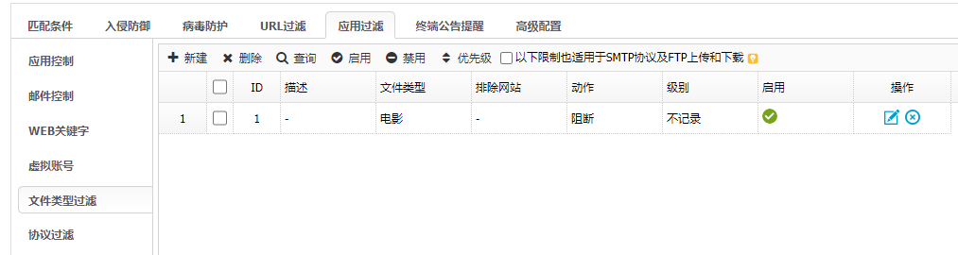
          - 新建文件类型过滤配置页面
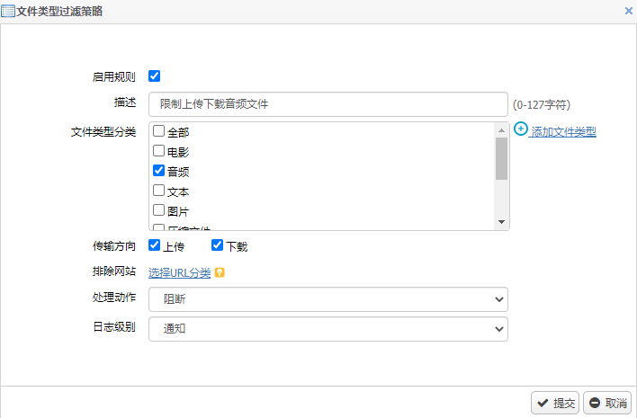

            - 文件类型过滤详细配置
标题项 | 说明
启用 | 勾选后则启用该文件类型过滤策略。
描述 | 文件类型过滤策略的描述信息。
文件类型分类 | 选择文件类型对象，支持通过<添加文件类型>按钮来快速创建文件类型对象。
传输方向 | 传输方向包括：上传、下载，分别表示HTTP和FTP的上传和下载。
排除网站 | 仅对http上传下载有效，可以选择URL分类对象进行排除该网站不进行控制。
处理动作 | 处理动作包括：允许、拒绝。
日志级别 | 日志级别包含：紧急、告警、严重、错误、警告、通知、信息、调试、不记录。
提交 | 提交后当前规则新建成功。
取消 | 取消规则创建，不下发配置。

文件类型过滤策略创建成功后如下图所示。
          - 文件类型过滤配置显示
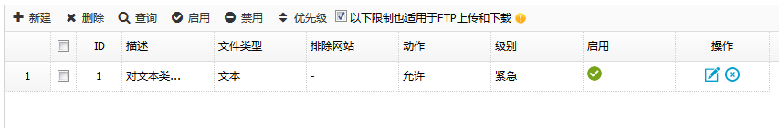

在导航栏中选择“策略配置 > 对象管理 > 应用识别模式”，单击<应用识别高级配置>页签，可以跳转到<应用识别高级审计>页面，在该页面选择是否开启真实文件类型识别选择，如下图所示。
          - 开启真实文件类型识别配置显示
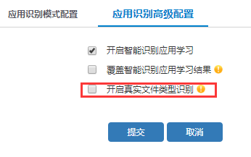

      - 真实文件识别支持类型如下：avi、mp4、mp3、chm、jpg、jpeg、gif、bmp、tiff、png、dcm、heic、ico、jxr、psd、 zip、rar、gz、7z、docx、pptx、xlsx、pdf、rtf。
      - 开启真实文件类型识别后，下载/上传该文件在支持类型列表中就会识别其真实文件类型，即使修改该文件的后缀名，也会只识别其真实的文件类型。

协议过滤

概述
设备支持FTP协议、Telnet协议、DNS协议过滤，可以更好针对内网使用的协议进行控制，提高设备控制能力，并可以有效针对传输关键字或者传输命令更加深度的控制，协议过滤主要支持以下三种协议：
- FTP协议过滤：可以针对FTP传输文件名和相关操作命令进行过滤控制；
- Telnet协议过滤：可以针对Telnet传输的相关操作命令进行过滤控制；
- DNS协议过滤：可以针对DNS报文中域名字段进行过滤控制。

协议过滤配置

FTP协议过滤设置页面
在导航栏中选择“策略配置 > 控制策略”，进入控制策略显示页面，点击新建控制策略按钮，进入“应用过滤 > 协议过滤”页面，默认第一个就是FTP协议过滤配置页面，如下图所示。
          - FTP协议过滤配置页面
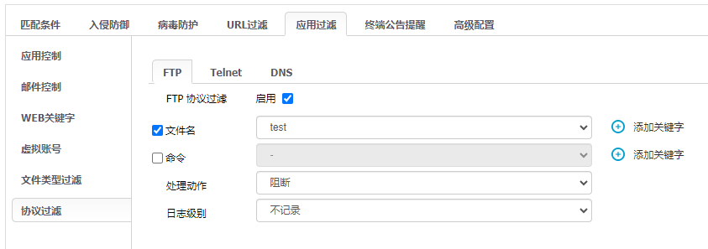

            - FTP协议过滤设置页面详细说明
项目 | 说明
启用 | 启用FTP协议过滤的全局按钮
文件名 | 开启后选择相关关键字对FTP协议传输的文件名进行控制
命令 | 开启后选择相关关键字对FTP协议传输的命令进行控制
处理动作 | 对匹配到关键字的FTP协议进行过滤，包括放行和阻断。
日志级别 | 选择日志级别
添加关键字 | 快速添加关键字对象

Telnet协议过滤配置页面
在导航栏中选择“策略配置 > 控制策略”，进入控制策略显示页面，点击新建控制策略按钮，进入“应用过滤 > 协议过滤”页面，选择Telnet页面，进入Telnet协议过滤配置页面，如下图所示。
          - Telnet协议过滤配置页面
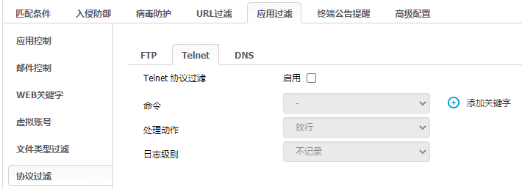

页面的详细说明如下表所示。
            - 邮件配置详细说明
项目 | 说明
启用 | 启用Telnet协议过滤的全局按钮
命令 | 开启后选择相关关键字对Telnet协议传输的命令进行控制
处理动作 | 对匹配到关键字的Telnet协议进行过滤
日志级别 | 选择日志级别
添加关键字 | 快速添加关键字对象

DNS协议过滤配置页面
在导航栏中选择“策略配置 > 控制策略”，进入控制策略显示页面，点击新建控制策略按钮，进入“应用过滤 > 协议过滤”页面，选择DNS页面，进入DNS协议过滤配置页面，如下图所示。
          - DNS协议过滤配置页面
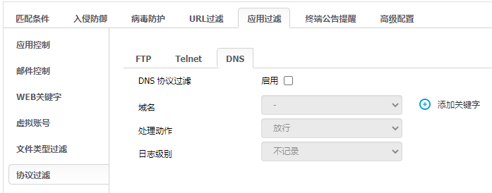

页面的详细说明如下表所示。
            - 邮箱服务器配置详细说明
项目 | 说明
启用 | 启用DNS协议过滤的全局按钮
域名 | 开启后选择相关关键字对Telnet协议传输的命令进行控制
处理动作 | 对匹配到关键字的Telnet协议进行过滤
日志级别 | 选择日志级别
添加关键字 | 快速添加关键字对象

URL过滤

URL过滤概述
URL过滤是基于URL分类来对用户访问WEB站点进行控制，控制动作包含允许和拒绝。这样可以通过对HTTP协议的控制为用户提供应用级的安全防护和访问限制。

URL过滤策略页面
在导航栏中选择“策略配置>控制策略”，单击<新建>按钮，选择“URL过滤>URL控制”标签页，新建URL过滤策略，如图14-61所示。URL过滤策略页面详细配置说明，如表14-1所示。
          - URL过滤策略
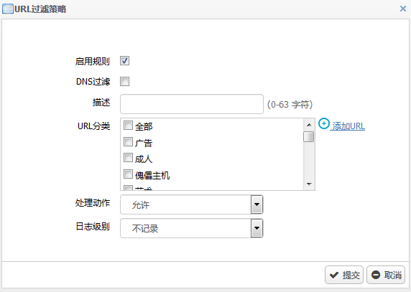

            - URL过滤策略详细配置
标题项 | 说明
启用 | 勾选后则启用URL过滤策略。
DNS过滤 | 勾选后则启用DNS过滤功能。启用DNS过滤功能且URL策略配置为阻断时，终端访问域名时，DNS查询请求无法通过设备转发出去，终端无法获得要访问的域名的IP地址。
描述 | URL过滤策略的描述信息。
URL分类 | URL预定义分类和自定义分类。
处理动作 | 处理动作包括：允许、拒绝。
日志级别 | 日志级别包含：紧急、告警、严重、错误、警告、通知、信息、调试、不记录。
提交 | 提交后当前规则新建成功。
取消 | 取消规则创建，不下发配置。

URL过滤策略创建成功后如图14-62所示。策略显示详细说明，如表14-1所示。
          - URL过滤策略配置显示
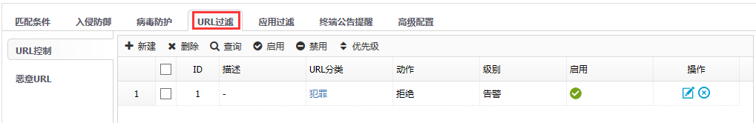

            - URL过滤策略配置显示详细说明
标题项 | 说明
ID | 策略对应ID，代表策略优先级。
描述 | 策略描述信息显示。
URL分类 | URL预定义分类和自定义分类。
动作 | 规则动作，包括：允许、拒绝。
级别 | 规则日志级别，包括：紧急、告警、严重、错误、警告、通知、信息、调试、不记录。
启用 | 规则启用状态显示，包括：启用和禁用。
操作 | 支持对当前规则进行编辑和删除。

恶意URL页面
在导航栏中选择“策略配置>控制策略”，单击<新建>按钮，选择“URL过滤>恶意URL”标签页，如图14-63所示。恶意URL过滤页面详细配置说明，如表14-1所示。
          - 恶意URL页面
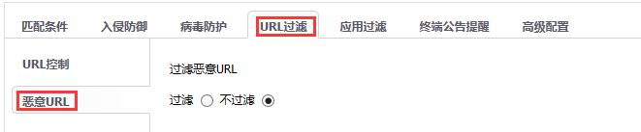

            - 恶意URL过滤详细配置
标题项 | 说明
过滤 | 勾选后则启用恶意URL过滤策略。
不过滤 | 勾选后则关闭恶意URL过滤策略。

URL过滤配置案例

组网需求
针对内网用户不允许访问”新闻媒体”网站。

组网图
          - 应用控制组网图

配置步骤
              - 创建URL过滤策略
在导航栏中选择“策略配置>控制策略”，点击<新建>，选择“URL过滤>URL控制”标签页，创建URL过滤策略，如图14-65所示。
          - 创建URL过滤策略
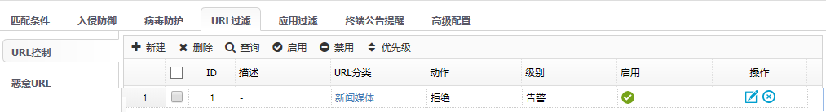

              - 点击<提交>按钮，提交配置。

验证配置
使用终端访问腾讯新闻网站news.qq.com，访问被阻断，如图14-66所示。
          - 访问阻断
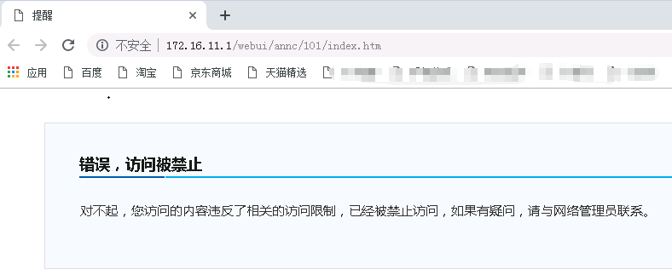

DNS过滤配置案例

组网需求
针对内网用户不允许获取”新闻媒体”类型的DNS。

组网图
          - 应用控制组网图

配置步骤
              - 创建URL过滤策略
在导航栏中选择“策略配置 > 控制策略”，点击<新建>，选择“URL过滤>URL控制”标签页，创建URL过滤策略，并且勾选DNS过滤，如下图所示。
          - 创建URL过滤策略
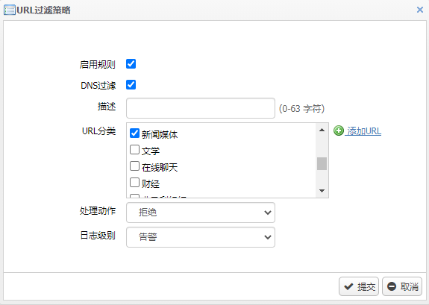

点击<提交>按钮，提交配置。

验证配置
使用终端访问腾讯新闻网站news.qq.com，因为无法通过DNS获取IP地址，访问被阻断，同时可以在导航栏“数据中心 > 日志中心 > 控制日志 >应用控制日志”中产生相应阻断日志，如下图所示。
          - 访问阻断
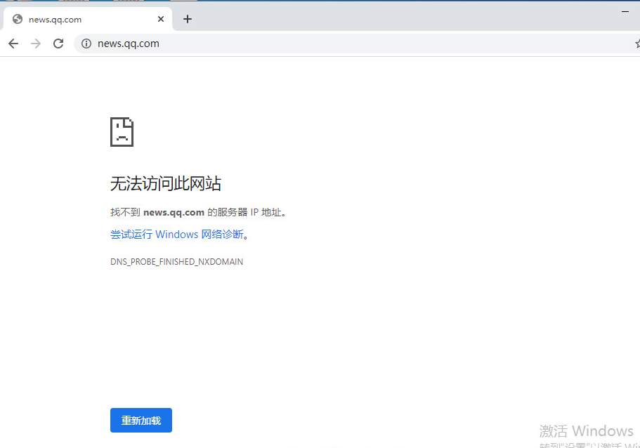

          - 应用控制日志
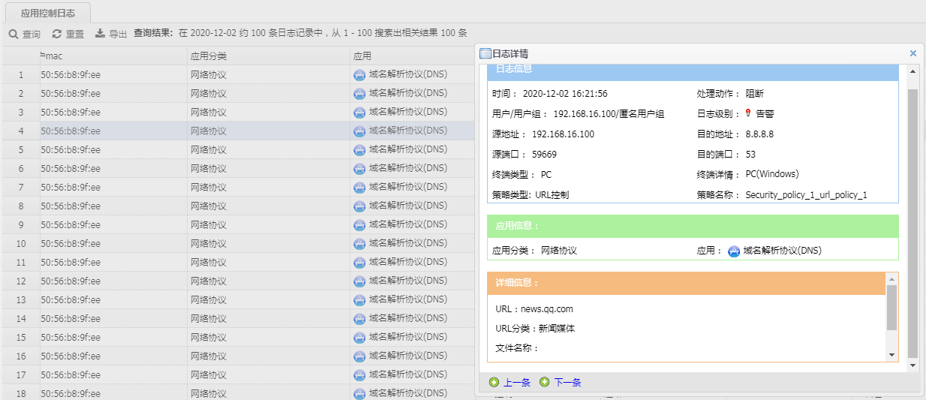

终端公告推送

终端公告推送简介
随着网络化的普及，网络的管理也日趋精细，经常需要在网络内部发布公告或通知内容。网络内部可以选择使用终端公告提醒的公告功能，公告发布后，内网终端能够在访问网页时重定向到公告页面，以达到公告的目的。

终端公告推送页面
通过菜单“策略配置>控制策略”，新建一条控制策略，编辑控制策略，进入如图14-71所示页面。在该页面上可以配置终端公告推送的相关功能。各个配置项含义如表14-1所示。
          - 终端公告推送配置页面
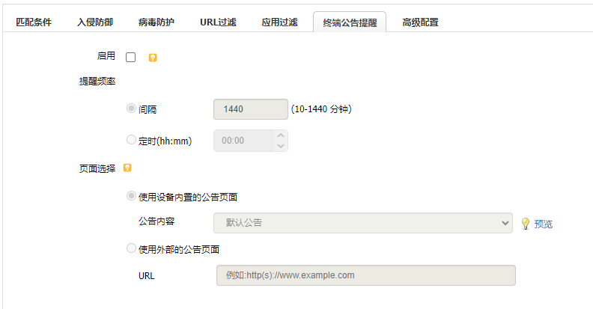

            - 终端公告推送配置项含义表
标题项 | 说明
启用 | 勾选复选框表示开启终端公告推送功能。
提醒频率（间隔） | 按配置间隔阈值，周期性进行公告提醒。
提醒频率（定时） | 配置定时时间，定时进行公告提醒。
页面选择 | 复选框，可以选择设备内置公告，也可以选择外置公告页面。

高级配置

高级配置简介
高级配置包含源/目的MAC、时间、老化时间、终端配置，时间中引用时间对象以控制策略的生效时间，老化时间控制命中此控制策略的会话存活周期，终端可以控制当前控制策略基于哪些类型的终端生效。

高级配置页面
通过菜单“策略配置>控制策略”，新建一条控制策略，点击<高级配置>，进入如图14-72所示页面。各个配置项含义如表14-1所示。
          - 高级配置页面
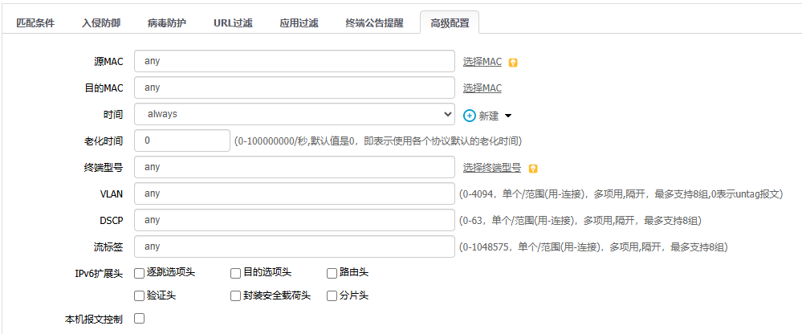

            - 高级配置各项含义表
标题项 | 说明
源MAC | 选择策略匹配的源MAC地址对象。仅支持匹配二层场景
目的MAC | 选择策略匹配的目的MAC地址对象。
时间 | 策略生效时间，可以引用时间对象。
老化时间 | 基于策略的老化时间，命中此策略的会话按此时间进行老化，默认为0。
终端型号 | 终端的操作系统，例如Windows_XP、Mac_OS_9等，默认为any。此功能依赖于第三方用户同步中的ddi终端用户功能，需要将终端型号信息同步给设备。
VLAN | 选择策略匹配的虚拟局域网，any表示所有。可配置的范围为0~4094，单个/范围(用-连接)，多项用,隔开，最多可配置8组。
DSCP | 选择策略匹配的差分服务代码点，any表示所有。可配置的范围为0~63，单个/范围(用-连接)，多项用,隔开，最多可配置8组。
流标签 | 选择策略匹配的流标签，any表示所有。可配置的范围为0-1048575，单个/范围(用-连接)，多项用,隔开，最多支持8组。
Pv6扩展头 | 选择策略匹配的拓展头，不勾选表示不进行匹配操作。
本机报文控制 | 针对到达设备本机的报文或服务进行控制，当策略动作为拒绝时，如果开启本机报文控制，则对目的地址为设备地址的的报文或服务进行阻断，不进入后续的处理流程。  (例如:开启本机报文控制，策略动作为拒绝，服务对象为SSH，无法通过SSH访问设备:192168.11)，此功能只对拒绝策略生效，策略动作为允许时，对URL过滤和应用过滤不生效。

点击<选择终端>，弹出如图14-73所示页面。各个配置项含义如表14-1所示。
          - 选择终端页面
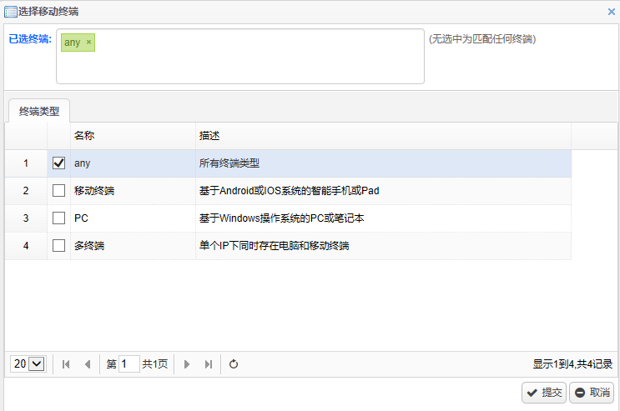

            - 选择终端各项含义表
标题项 | 说明
已选终端 | 显示已选择的终端类型配置。
终端类型 | 终端类型包含：  any：所有终端类型。  移动终端：基于Android或IOS系统的智能手机或Pad。  PC：基于Windows操作系统的PC或笔记本。  多终端：单个IP下同时存在PC和移动终端。
名称 | 终端类型的名称。
描述 | 终端类型实际含义的描述信息。

控制策略分析

控制策略分析概述
控制策略分析对当前存在或即将新建的策略进行分析，查看现有环境中有：冲突、冗余、隐藏、合并、过期和空策略中的哪一种情况，让设备更易于使用、便于维护和管理。
策略分析针对策略内的用户、源接口、目的接口、源地址、应用、服务、目的地址和时间进行对象内逐一分析。策略分析的结果包括六类：
- 冲突策略：不区分匹配的前后顺序，若策略A和策略B存在数据流交集（非包含和被包含关系），且AB策略的行为不同，则A和B互为冲突策略；
- 冗余策略：根据匹配的前后顺序（先匹配A策略匹配B策略），如果A策略匹配的所有数据流会被B策略包含在里面，删除A策略不会对其余策略产生影响，如果AB策略行为相同，那么A策略会被计算为冗余策略；
- 隐藏策略：根据匹配的前后顺序（先匹配A策略在匹配B策略），如果B策略匹配的所有数据流会被A策略包含在里面，如果AB策略行为相同，那么B策略会被计算为隐藏策略；
- 可合并策略：不区分匹配的前后顺序，策略内元组信息只有一项不同（且可合并）的情况下，则认为是可以合并的策略；
- 空策略：当策略中匹配的任何一个对象为空时，那么该策略会被计算为空策略；
- 过期策略：发现当前策略中，匹配的时间范围已经不会再次出现的策略。
策略分析分为全局分析和单独策略的即时分析两种方式。

控制策略全局分析
在导航栏中选择“策略配置>控制策略>策略分析”，进入控制策略分析显示界面，如下图所示。
          - 控制策略分析显示界面
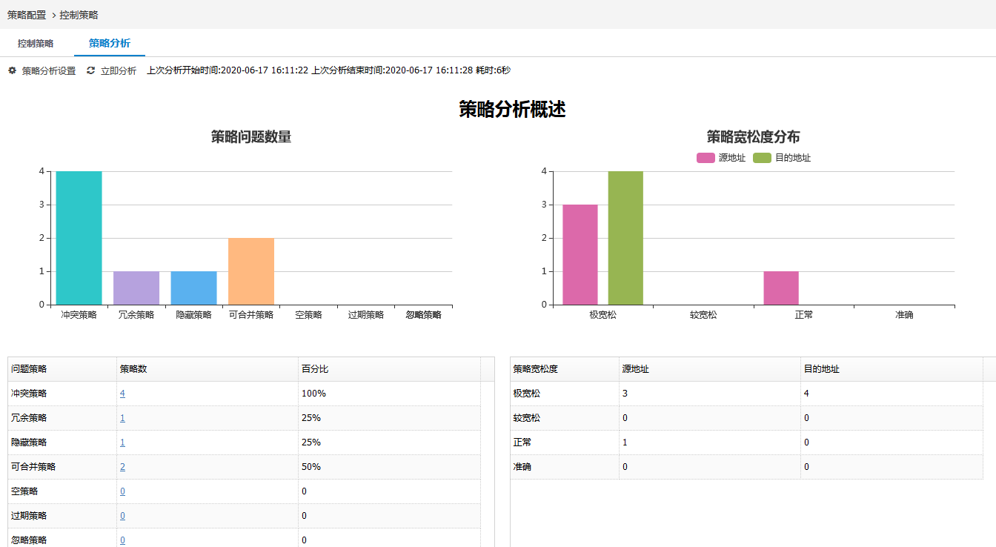

控制策略分析的含义如下表所示：
            - 控制策略分析显示信息描述表
标题项 | 说明
策略分析设置 | 点击按钮，可以根据周期进行配置自动分析。
立即分析 | 立即进行控制策略分析。
策略问题数量 | 用柱状图进行分类显示存在问题的策略数量。
策略宽松度分析 | 用柱状图进行分类显示策略中源地址和目的地址的宽松度。
冲突策略 | 显示当前策略中存在的冲突策略信息。
冗余策略 | 显示当前策略中存在的冗余策略信息。
隐藏策略 | 显示当前策略中存在的隐藏策略信息。
可合并策略 | 显示当前策略中存在的可合并策略信息。
空策略 | 显示当前策略中存在的空策略信息。
过期策略 | 显示当前策略中存在的过期策略信息。
忽略策略 | 显示当前策略中存在的忽略策略信息。
状态 | 控制策略的状态：  表示策略启用  表示策略禁用
ID | 控制策略的ID。
行为 | 控制策略行为的状态包含：  允许  拒绝
策略组 | 匹配控制策略匹配的时间对象。
用户 | 匹配控制策略的用户对象。
源接口/域 | 匹配控制策略的源接口/域。
目的接口/域 | 匹配控制策略的目的接口/域。
源地址 | 匹配控制策略的源地址。
目的地址 | 匹配控制策略的目的地址。
应用 | 匹配控制策略的应用对象。
服务 | 匹配控制策略的服务对象。
终端 | 匹配控制策略匹配的终端类型，包括：any、移动终端、PC、多终端。  移动终端：基于Android或IOS系统的智能手机或Pad；  PC：基于Windows操作系统的PC或笔记本；  多终端：单个IP下同时存在电脑和移动终端。
描述 | 控制策略描述。
匹配次数 | 匹配控制策略的次数。
应用安全 | 如果显示图标，表示已经配置应用过滤或URL过滤规则。
时间 | 匹配控制策略匹配的时间对象。
日志 | 控制策略行为选择为拒绝时是否记录日志。
老化时间 | 基于控制策略的老化时间，缺省情况下，老化时间为0，表示使用各个协议默认的老化时间。
操作 | 控制策略支持的操作，包含编辑和忽略策略设置。

策略分支支持定时分析，在导航栏中选择“策略配置>控制策略>策略分析”，进入控制策略分析页面，点击策略分析设置，如下图所示。
          - 策略分析设置界面
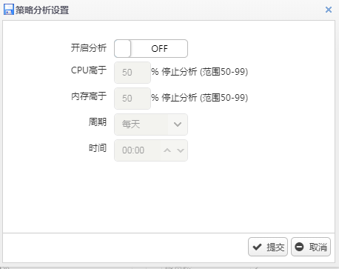

策略分析设置界面的详细信息如下表所示：
            - 策略外部编辑界面详细信息
标题项 | 说明
开启分析 | 开启/关闭策略定时分析。
CPU高于 | 配置范围（50-99）内，当CPU高于配置信息后自动策略分析停止。
内存高于 | 配置范围（50-99）内，当内存高于配置信息后自动策略分析停止。
周期 | 可以选择每天、每周、每月。
时间 | 可以选择定时自动分析的时间。

单击<立即分析>按钮，可以对整体的策略进行策略分析。
完成分析后，会以柱状图及表格形式展现分析结果。在表格下方点击各页签查看异常策略的详细信息，各类异常策略说明如下。
            - 异常策略详细是说明
异常策略 | 说明
冲突策略 | 不区分匹配的前后顺序，若A策略和B策略存在数据流交集（非包含和被包含关系），且A、B策略的行为不同，则A和B互为冲突策略。
冗余策略 | 根据匹配的前后顺序（先匹配A策略后匹配B策略），如果A策略匹配的所有数据流会被B策略包含，删除A策略不会对其余策略产生影响，且A、B策略行为相同，则A策略会被认定为冗余策略。
隐藏策略 | 根据匹配的前后顺序（先匹配A策略后匹配B策略），如果B策略匹配的所有数据流会被A策略包含，且A、B策略行为相同，则B策略会被认定为隐藏策略。
可合并策略 | 不区分匹配的前后顺序，策略内元组信息只有一项不同（且可合并），则认定为可合并策略。
空策略 | 当策略中匹配的任何一个对象为空时，该策略会被认定为空策略。
过期策略 | 策略匹配的时间范围已经不会再次出现。
忽略策略 | 手动忽略不进行匹配的策略。

控制策略即时分析
管理员在完成控制策略创建时（请参见新建控制策略），可在创建页面点击<策略分析>进行实时的策略分析，查看新建策略是否会对已有策略产生影响，如图14-76所示。
          - 控制策略即时分析界面
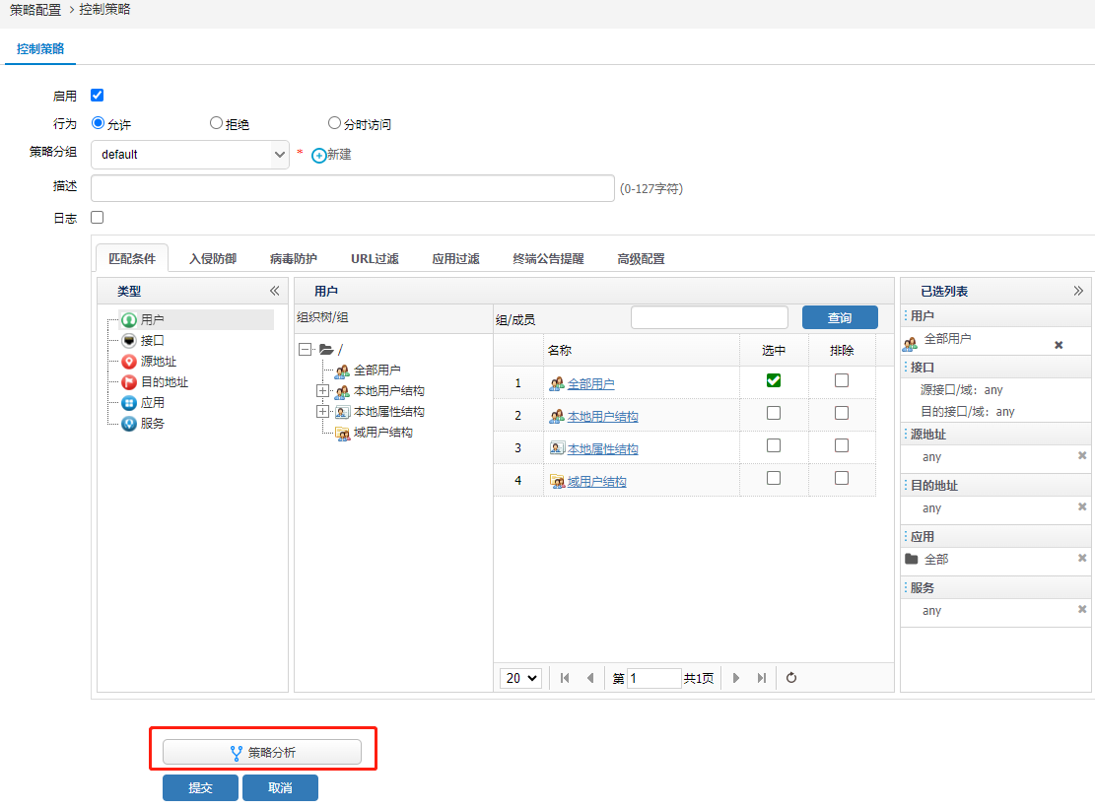

控制策略配置完成后，点击策略分析按钮，进行即时分析，如当前策略和已存在策略存在影响，会在页面显示分析结果，点击分析结果，会显示当前策略和哪些策略存在影响关系。如果当前策略和已存在策略互不影响，则会显示策略较合理，如下图所示。
          - 控制策略即时分析结果
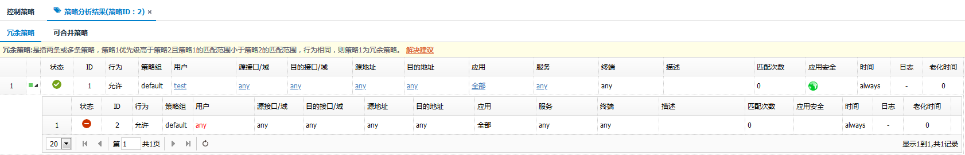

          - 策略分析即时分析结果-策略合理
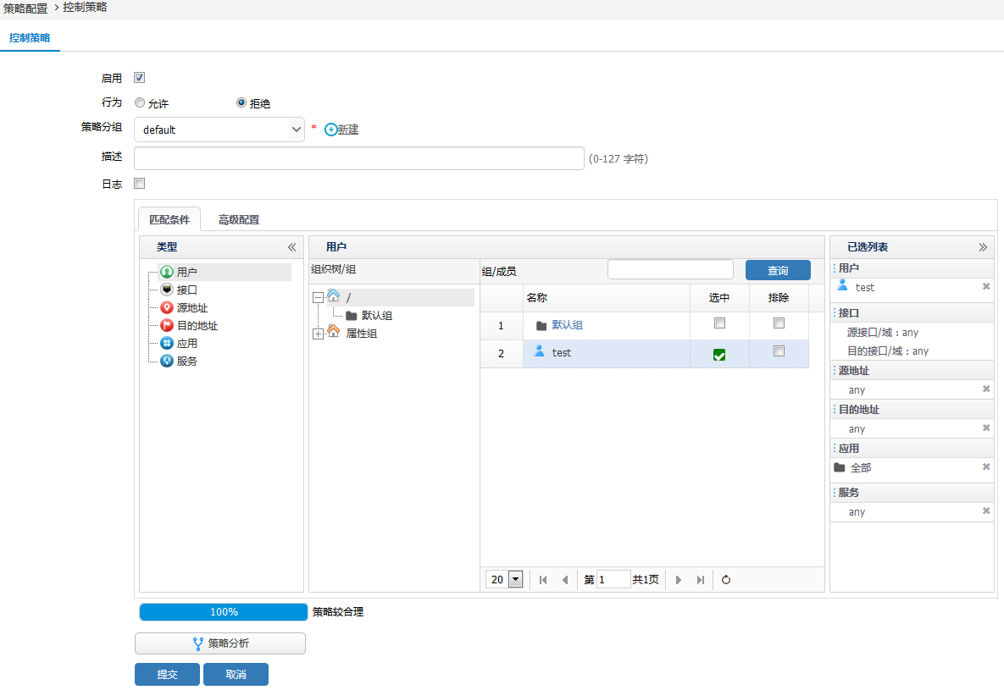

审计策略

审计策略概述
审计策略是基于用户上网行为进行审计，审计从HTTP、邮件、即时通讯、基础协议、数据库、娱乐股票、网络应用等维度进行审计。

配置审计策略
              - 通过菜单“策略配置 > 审计策略”，进入审计策略显示页面，如图14-71所示。
          - 审计策略显示页面
              - 单击<新建>按钮，进入审计策略配置页面，如图1-2所示。勾选启用，选择基础配置页签，设置匹配条件（用户、接口、源地址和目的地址）。
          - 审计策略基础配置页面
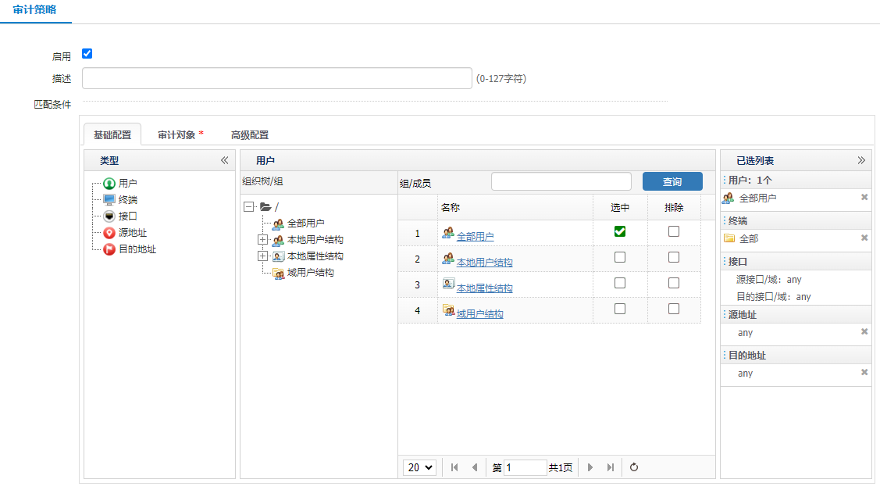

              - 单击“审计对象”标签页，进入审计对象配置页面，如图15-3所示。设置要审计的行为（包括HTTP、邮件、即时通讯、基础协议、数据库、娱乐股票和网络应用）。
          - 审计策略审计对象配置页面
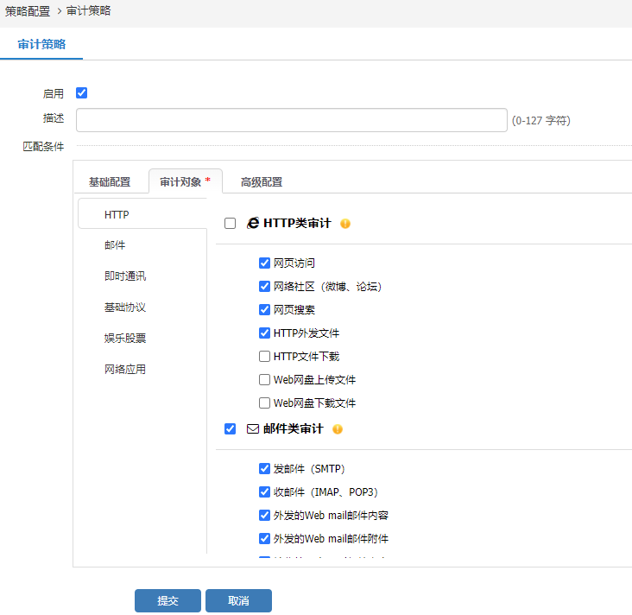

              - 单击“高级配置”标签页，进入高级配置页面，如图15-4所示。选择策略执行的时间段，要审计的日志级别、终端和终端型号。
          - 审计策略高级配置
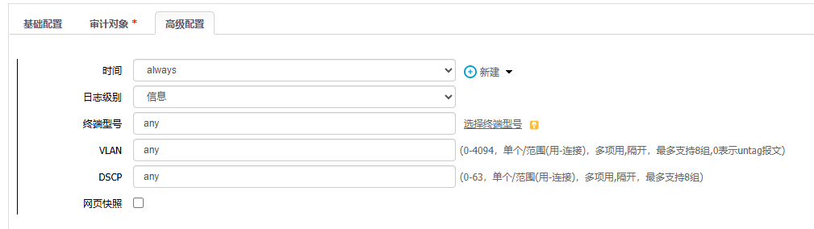

审计策略详细配置含义如下表所示。
            - 审计策略详细配置
标题项 | 说明
启用 | 新建策略默认勾选该项，表示策略启用；不勾选表示禁用状态。
描述 | 审计策略描述。
匹配条件
基础配置 | 选择该条策略的匹配对象，可以为用户/用户组、源/目的接口、源/目的地址。
审计对象 | 选择该条策略的审计对象。  - HTTP：主要包括网页访问、网络社区、网页搜索、HTTP文件上传下载、Web网盘文件上传下载审计。  - 邮件：主要包括SMTP、POP3、IMAP、Webmail收发邮件及附件审计。  - 即时通讯：主要包括QQ、微信、等登录账号审计，收发消息行为审计，以及其他通讯软件登录行为审计。  - 基础协议：主要包括FTP登录、上传下载文件审计。  - 数据库：审计的数据库类型包括Mysql、Postgresql、Oracle、SQL Server、Sybase、Informix、DB2。  - 娱乐股票：主要包括娱乐股票类应用登录账号以及评论类审计。  - 网络应用：主要包括上述行为之外的其他应用行为审计。
时间 | 匹配审计策略的时间对象。
日志级别 | 审计策略日志记录级别，默认是信息级别，可以根据需求配置日志级别。
终端型号 | 选择终端型号，默认为any。此功能依赖于第三方用户同步中的ddi终端用户功能，需要将终端型号信息同步给设备。
VLAN | 选择策略匹配的虚拟局域网，any表示所有。可配置的范围为0~4094，单个/范围(用-连接)，多项用,隔开，最多可配置8组。
DSCP | 选择策略匹配的差分服务代码点，any表示所有。可配置的范围为0~63，单个/范围(用-连接)，多项用,隔开，最多可配置8组。
网页快照 | 开启网页快照功能后，产生的审计日志中会显示访问的网页快照。在审计日志详情中，点击链接可以查看。  需要审计的网页有标题才会记录网页快照，旁路部署模式不支持HTTPS网站的网页快照功能。

配置数据库审计
设备支持对Mysql、Postgresql、Oracle、SQL Server、Sybase、Informix、DB2等主流数据库进行审计，通过对数据库用户访问数据库行为的记录、分析，对内外数据库网络行为进行监控和审计，提高数据资产安全。
数据库审计支持审计SQL操作语句、源IP地址、目的IP地址、访问时间、MAC地址、数据库用户、客户端等访问数据库的行为。
数据库审计的配置步骤如下：
              - 配置数据库识别对象
在导航栏选择“策略配置 > 对象管理 > 数据库识别”，单击“新建”，配置数据库识别对象，详细配置请参见 数据库识别。
              - 配置数据库审计策略
在导航栏选择“策略配置 > 审计策略”，新建审计策略，选择“审计对象”页面，在“数据库”类别中选择审计的数据库类型。
          - 配置数据库审计策略
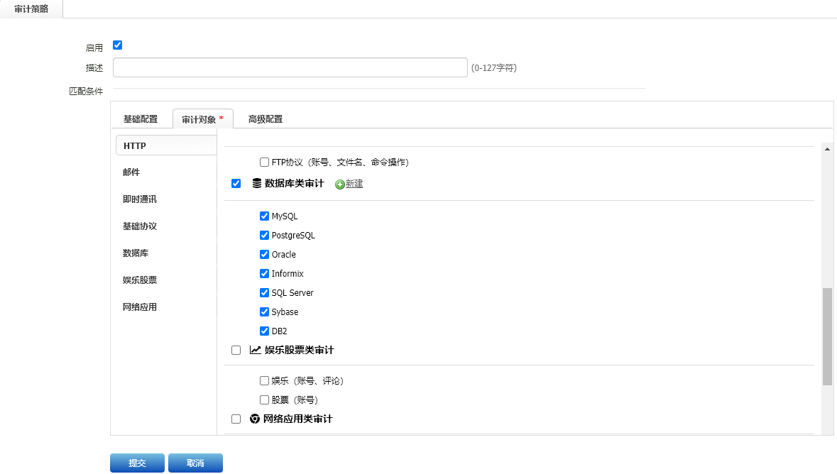

              - 查看数据库审计日志（可选）
进入“系统管理>系统设定>日志设定>日志过滤”，配置数据库审计日志记录本地。
进入“数据中心>数据分析>数据库日志统计”页面，开启数据库日志统计功能，如下图所示。
          - 数据库统计设置页面
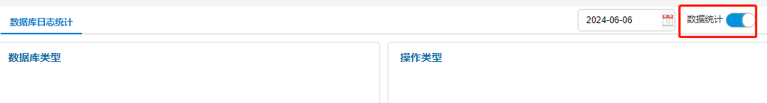

当内网用户通过设备连接审计的数据库对象，并操作数据库语句时，进入“数据中心>日志中心>审计日志>数据库审计日志”页面，可以查看到用户操作数据库的详细信息，如下图所示。
          - 数据库审计日志页面
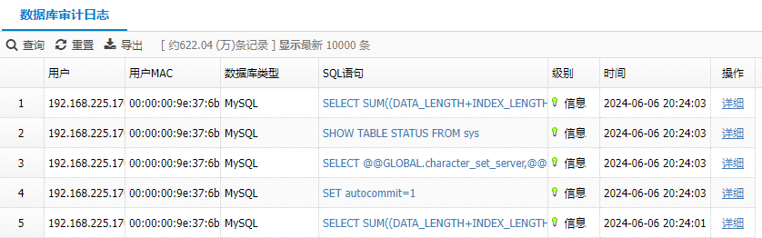

进入“数据中心>数据分析>数据库日志统计”页面，通过数据库日志统计可以直观看到现网中使用的数据库类型、操作的类型、以及操作数据库的用户，如下图所示。
          - 数据库日志统计分析页面
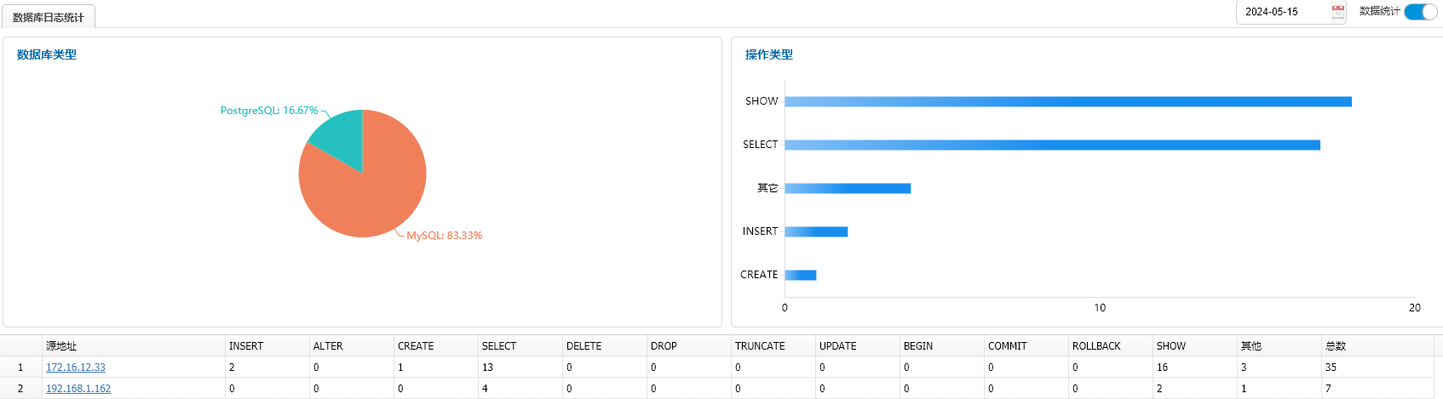

启用禁用审计策略
通过菜单“策略配置 > 审计策略”，进入审计策略显示页面，如下图所示。
勾选要启用或者禁用的审计策略，单击<启用>按钮或<禁用>按钮可以启动和禁用该审计策略。
          - 审计策略启用禁用

审计策略优先级配置
通过菜单“策略配置 > 审计策略”，进入审计策略显示页面，选择需要调整的审计策略，点击<优先级>按钮，进入审计策略优先级配置页面，如下图所示。
          - 审计策略优先级配置
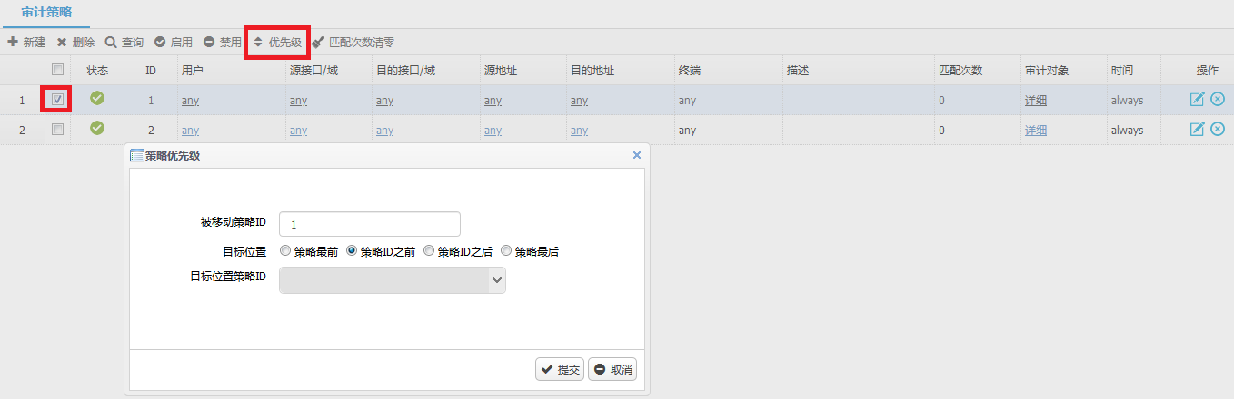

审计策略优先级详细配置说明，如下表所示。
            - 审计策略优先级配置
标题项 | 说明
被移动的策略ID | 被移动的策略ID。
目标位置 | 移动后的位置：  策略最前指移动到所有策略的最前面。  策略ID之前指移动到某条固定的策略之前。  策略ID之后指移动到某条固定的策略后面。  策略最后指移动到所有策略的后面。
目标位置策略ID | 参考策略ID。

NAT转换策略

NAT概述
NAT的配置分为：源地址转换（Source）、目的地址转换（Destination）及静态地址转换（Static）三种类型。
每条NAT规则都是和某个特定的接口关联的，需要注意的是，源地址转换是在离开接口时进行转换的，目的地址转换是在进入接口时进行转换的，所以配置源地址转换的时候必须和对应的出接口关联，而配置目的地址转换的时候需要和对应的入接口关联。
源NAT、目的NAT、静态NAT均支持IPv4和IPv6网络。

地址转换控制
在实际应用中，我们可能希望某些内部网络的主机可以访问外部网络，而某些主机不允许访问，即当NAT设备查看IP数据报文的报头内容时，如果发现源IP地址属于禁止访问外部网络的内部主机，它将不进行地址转换。另外，也希望只有指定的公网地址才可用于地址转换。
设备可以NAT规则的匹配条件和NAT地址池来对地址转换进行控制。
匹配条件可以有效地控制地址转换的使用范围，只有满足匹配条件的数据报文才可以进行地址转换。
地址池是用于地址转换的一些连续的公网IP地址的集合，它可以有效地控制公网地址的使用。用户可根据自己拥有的合法IP地址数目、内部网络主机数目以及实际应用情况，定义合适的地址池。在地址转换的过程中，NAT设备将会从地址池中挑选一个IP地址做为数据报文转换后的源IP地址。

NAT实现
通过创建并执行NAT规则来实现NAT功能。NAT规则有三类，分别为源NAT规则、目的NAT规则和静态NAT规则。 源NAT转换源IP地址，从而隐藏内部IP地址或者分享有限的IP地址；目的NAT转换目的IP地址，通常是将受保护的内部服务器的IP地址转换成公网IP地址；静态转换是指将内部网络的私有IP地址转换为公有IP地址，IP地址对是一对一的，是一成不变的，某个私有IP地址只转换为某个公有IP地址。

NAT64/46
NAT64是通过在两个地址族之间执行IP头和地址转换，促进IPv6-only和IPv4-only主机和网络之间的通信。内容提供商通过部署NAT64/46技术可透明地向IPv6互联网用户提供现有的或者新的服务，现有网络基础设施几乎不需要做太大的改动，从而保持业务连续性。
通过NAT转换，实现从IPv6到IPv4网络的互联互通。使用场景如下：
- NAT64转换
NAT64转换，完成IPv6网络主机对IPv4网络主机访问的地址转换。
网络访问由IPv6主机或网络发起。
- NAT46转换
NAT46转换，完成IPv4网络主机对IPv6网络主机访问的地址转换。
网络访问由IPv4主机或网络发起。

源NAT

配置源NAT
在导航栏中选择“策略配置 > NAT转换策略 > 源NAT”，单击<新建>按钮，进入源NAT配置页面，如图16-1所示。源NAT详细配置说明，如表16-1所示。
          - 源NAT配置
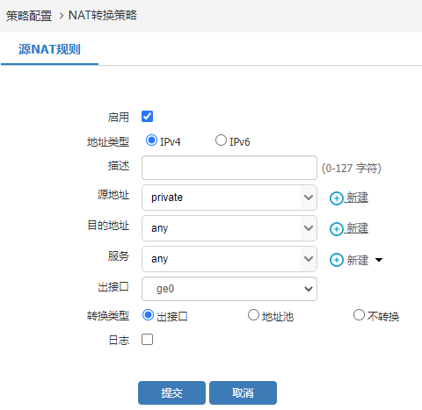

            - 源NAT详细配置
标题项 | 说明
启用 | 勾选后启用NAT策略，默认是勾选状态
地址类型 | 选择地址类型为IPv4或者IPv6
描述 | NAT规则匹配的描述
源地址 | NAT规则匹配的源地址，可以是地址节点或地址组
目的地址 | NAT规则匹配的目的地址，可以是地址节点或地址组
服务 | NAT规则匹配的服务名，可以是服务资源或服务组
接口 | NAT规则匹配的出接口名
转换类型 | 需要转换成的地址，可以选择转换成出接口地址、地址池中的地址或不转换  不转换：为NAT白名单，指定的地址不做地址转换
日志 | 是否需要对该规则启用日志，NAT日志只能外发到日志服务器上，无法本地存储及查看。

源NAT配置案例

组网需求
公司拥有202.118.3.1/24至202.118.3.3/24三个外网地址，内网地址为192.168.1.0/24网段，需要实现内网地址可以使用202.118.3.1和202.118.3.2两个地址访问外网。
          - 源NAT配置组网图
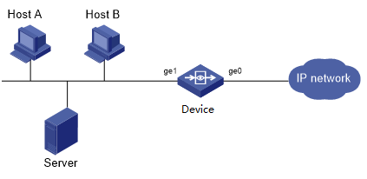

配置步骤
              - 按照组网图组网。
在导航栏中选择“策略配置 > 对象管理 > 地址对象 > IPv4地址对象”，单击<新建>按钮，进入地址对象配置页面，如下图所示。
          - 地址对象配置
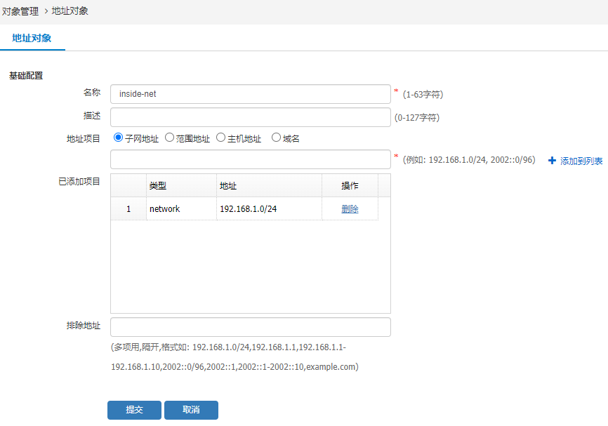

              - 点击<提交>按钮，提交配置。
在导航栏中选择“策略配置 > NAT转换策略> 地址池”，单击<新建>按钮，进入创建地址池配置页面配置地址池对象，如下图所示。
          - 地址池对象配置
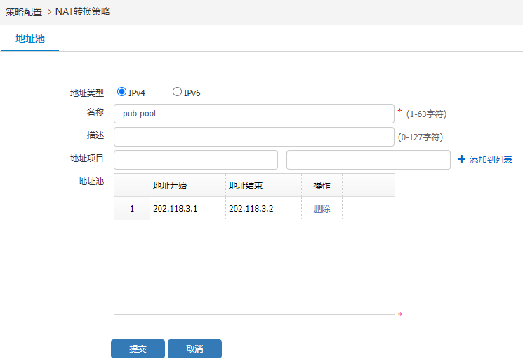

点击<提交>按钮，提交配置。
              - 在导航栏中选择“策略配置 > NAT转换策略 > 源NAT”，单击<新建>按钮，进入源NAT配置页面配置源NAT转换，如下图所示。
          - 源NAT规则配置
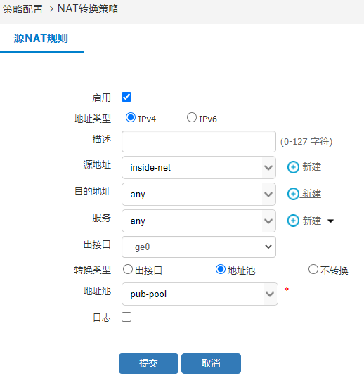

点击<提交>按钮，提交配置。

验证配置
配置完成后，内网PC可以直接访问外网。

目的NAT

配置目的NAT
在导航栏中选择“策略配置 > NAT转换策略> 目的NAT”，单击<新建>按钮，进入目的NAT配置页面，如图16-6所示。目的NAT详细配置说明，如表16-1所示。
          - 目的NAT配置
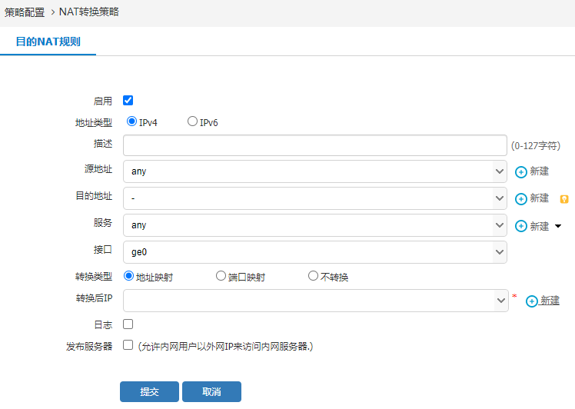

            - 目的NAT详细配置
标题项 | 说明
启用 | 勾选后启用NAT策略，默认是勾选状态
地址类型 | 选择地址类型为IPv4或者IPv6
描述 | NAT规则匹配的描述
源地址 | NAT规则匹配的源地址，可以是地址节点或地址组
目的地址 | NAT规则匹配的目的地址，可以是地址节点或地址组
服务 | NAT规则匹配的服务名，可以是服务资源或服务组
接口 | NAT规则匹配的出接口名
转换类型 | 需要转换成的地址，可以选择地址映射、端口映射或不转换  不转换：为NAT白名单，指定的地址不做地址转换
日志 | 是否需要对该规则启用日志
发布服务器 | NAT回流功能，允许内网用户以外网IP来访问内网服务器，开启后此目的NAT匹配不关心报文入接口，同时会在报文出接口做源NAT转换，转换地址为出接口地址。

目的NAT配置案例

组网需求
公司内网有一台服务器对外提供HTTP服务，内网地址为192.168.1.3，服务端口为TCP 80，对外开放的地址为202.118.3.2，对外开放的服务端口为TCP 8080，现需要在外网可以直接访问内网服务器。
          - 目的NAT配置组网图

配置步骤
              - 按照组网图组网
              - 在导航栏中选择“策略配置 > 对象管理 > 地址对象> IPv4地址对象”，单击<新建>按钮，进入地址对象配置页面，如下图所示。
          - 地址对象配置
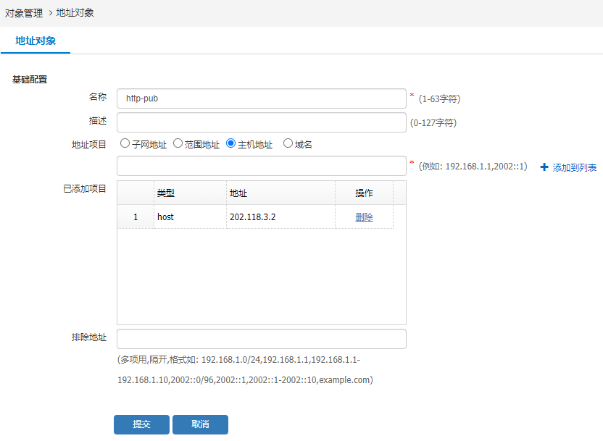

点击<提交>按钮，提交配置。
              - 在导航栏中选择“策略配置 > NAT转换策略 > 地址池”，单击<新建>按钮，进入创建地址池配置页面配置地址池对象，如下图所示。
          - 地址池对象配置
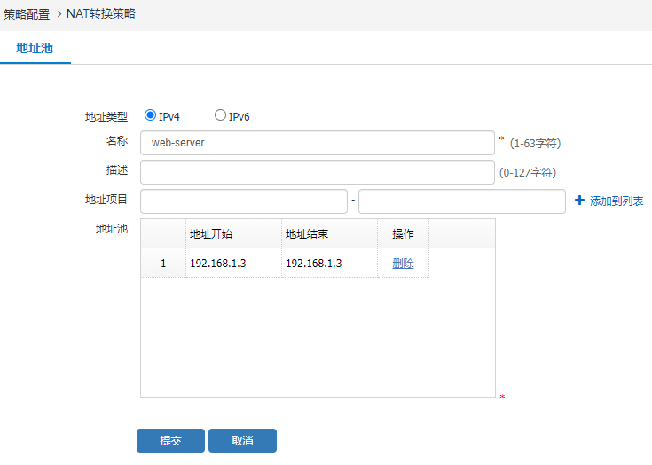

点击<提交>按钮，提交配置。
              - 在导航栏中选择“策略配置 > 对象管理 > 服务对象> 自定义服务”，单击<新建>按钮，进入自定义服务配置页面配置服务对象，如下图所示。
          - 新建自定义服务
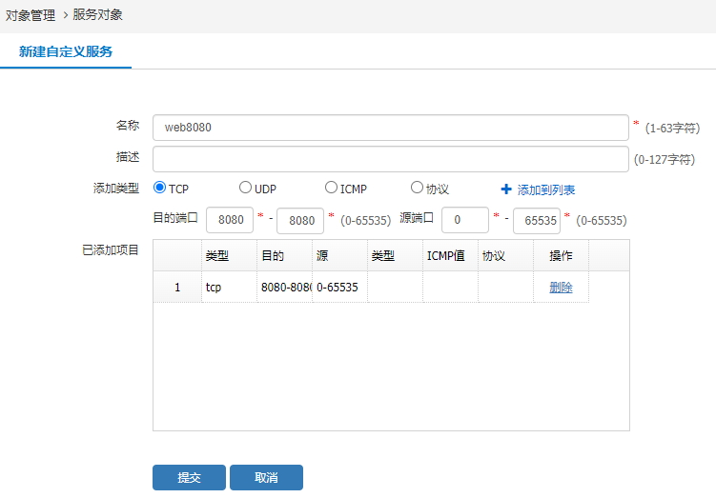

点击<提交>按钮，提交配置。
              - 在导航栏中选择“策略配置 > NAT转换策略 > 目的NAT”，单击<新建>按钮，进入目的NAT配置页面配置目的NAT转换，如下图所示。
          - 目的NAT配置
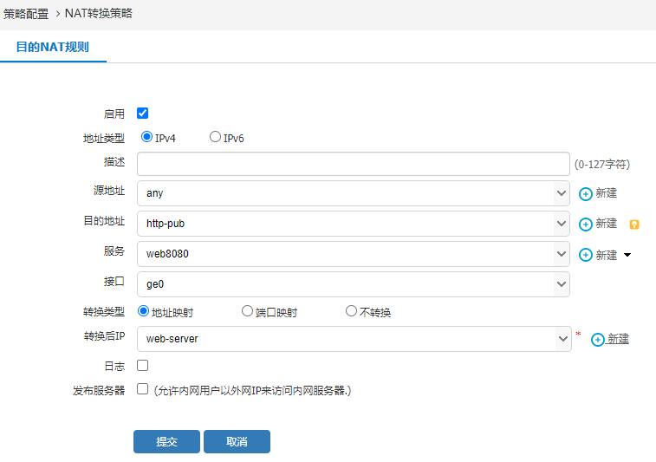

验证配置
配置完成后，外网可以访问内网服务器。

静态NAT

配置静态NAT
在导航栏中选择“策略配置 > NAT转换策略 > 静态NAT”，单击<新建>按钮，进入静态NAT配置页面，如图16-12所示。静态NAT详细配置说明，如表16-1所示。
          - 静态NAT配置
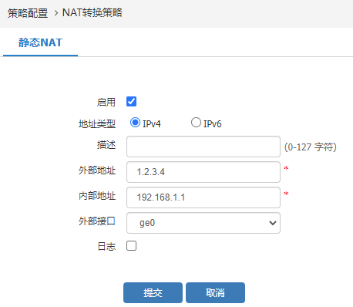

            - 静态NAT详细配置
标题项 | 说明
启用 | 勾选后启用NAT策略，默认是勾选状态
地址类型 | 选择地址类型为IPv4或者IPv6
描述 | NAT策略的描述
外部地址 | 需要转换的外部地址
内部地址 | 需要转换的内部地址
外部接口 | 和外部网络相连的接口名
日志 | 是否需要对该规则启用日志

静态NAT配置案例

组网需求
内网有一台服务器对外提供服务，服务器的内网地址为192.168.0.3，映射的公网地址为202.118.3.1。

组网图
          - 静态NAT配置组网图

配置步骤
              - 按照组网图组网。
              - 在导航栏中选择“策略配置 > NAT转换策略> 静态NAT”，单击<新建>按钮，进入静态NAT配置页面，如下图所示。
          - 静态NAT配置
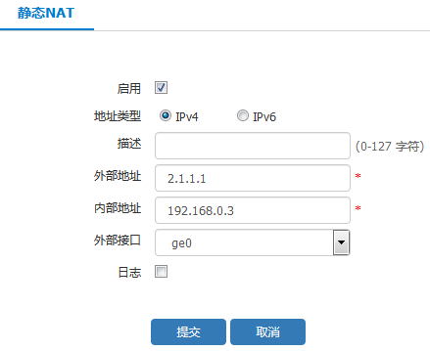
              - 点击<提交>按钮，提交配置。

验证配置
配置完成后，外网通过IP 地址202.118.3.1可以访问内部服务器。

配置地址池
在导航栏中选择“策略配置 > NAT转换策略 > 地址池”，进入地址池的显示页面，如图16-15所示。单击<新建>按钮，进入地址池的配置页面，如图16-16所示。地址池详细配置说明，如表16-1所示。
          - 地址池显示界面
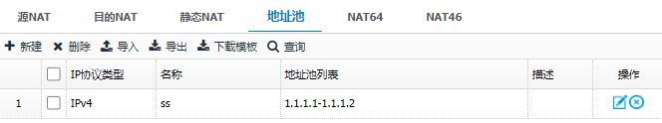

          - 新建地址池界面
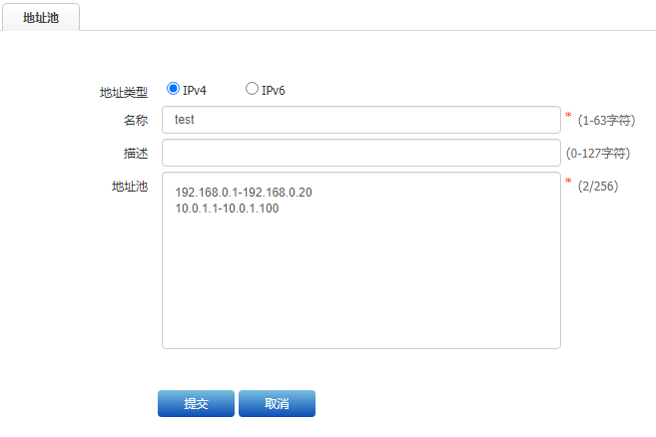

            - 地址池详细配置
标题项 | 说明
地址类型 | 选择地址类型为IPv4或者IPv6
名称 | NAT地址池的名称
描述 | NAT地址池的描述
地址项目 | NAT地址池中的起始地址和结束地址，NAT地址池中的结束地址不能小于起始地址。从起始地址到结束地址这个范围内的地址都会作为地址池中的地址
地址池 | 添加NAT地址池中的起始地址和结束地址，NAT地址池中的结束地址不能小于起始地址。从起始地址到结束地址这个范围内的地址都会作为地址池中的地址。  可配置多个起始地址，以回车隔开；最多可配置256个。

也可以通过直接上传csv文件的方式导入地址池，或将当前配置的地址池以csv文件格式导出。
导入地址池的操作步骤如下：
              - 点击<下载模板>，下载模板文件至本地。
              - 根据模板文件示例编辑模板文件并保存。
          - 模板文件
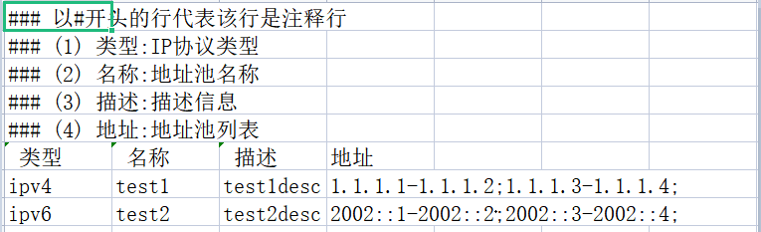
              - 点击<导入>，在弹出的对话框中点击<选择文件>，选择编辑好的模板文件，选择“替换”或“跳过”，点击<提交>，即可批量导入地址池信息。
          - 地址池导入页面
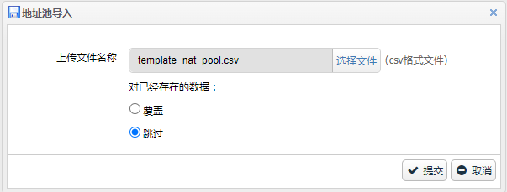
点击<导出>，可将已配置的地址池信息全部导出至本地，导出的文件为csv文件格式。
          - 地址池导出结果
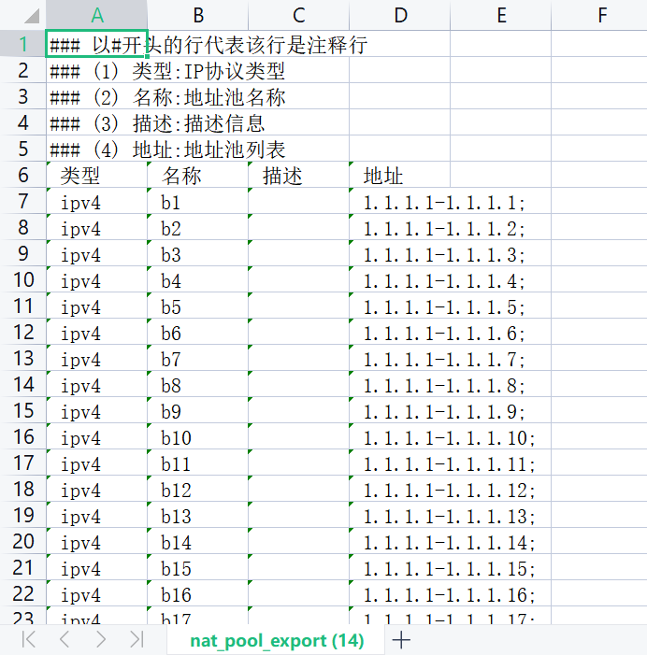

配置NAT64
在导航栏中选择“策略配置 > NAT转换策略> NAT64”，单击<新建>按钮，进入目的NAT64配置页面，如下图所示。
          - NAT64配置
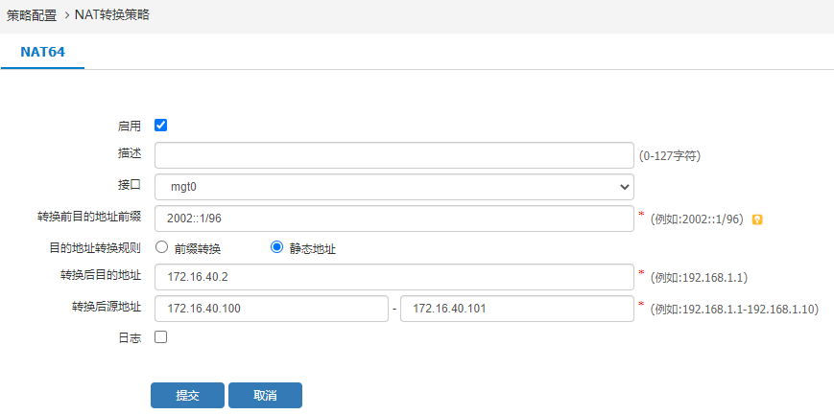

            - NAT64详细配置
标题项 | 说明
启用 | 是否启用NAT64策略。
描述 | NAT策略的描述
接口 | 指定NAT64数据流的经过设备的入接口
转换前目的地址前缀 | 通过判断IPv6报文的目的地址中是否包含“转换前目的地址前缀”来决定是否对该IPv6报文进行NAT64处理。  目的地址转换规则为“前缀转换”时，IPv6地址前缀不能大于96位，否则无法从IPv6地址提取IPv4地址。
目的地址转换规则 | 前缀转换：根据NAT64前缀规则转换；  静态地址：根据转换后目的地址转换。
转换后目的地址 | 配置转换后的目的地址；目的地址转换规则为静态地址时可配置。
转换后源地址 | 策略匹配后源地址转换IPv4地址池
日志 | 勾选复选框在执行NAT转换时生成NAT日志。NAT日志只能外发到日志服务器上，无法本地存储及查看。

配置NAT46
在导航栏中选择“策略配置 > NAT转换策略> NAT46”，单击<新建>按钮，进入目的NAT46配置页面，如下图所示。
          - NAT46配置-前缀转换
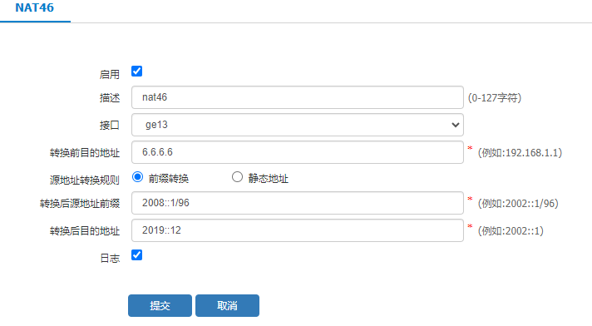

          - NAT46配置-静态地址转换
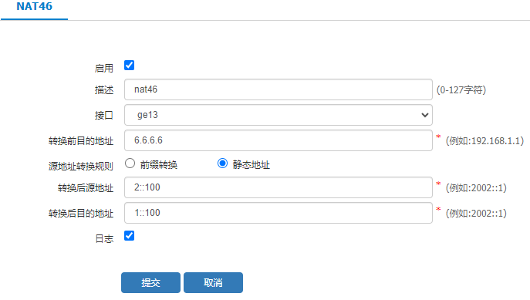

            - NAT46详细配置
项目 | 说明
启用 | 是否启用NAT46策略。
描述 | NAT46策略的描述。
接口 | 指定NAT46数据流的经过设备的入接口。
转换前目的地址 | 策略匹配的IPv4目的地址
源地址转换规则 | 可以选择前缀转换或静态地址转换：  前缀转换：转换后报文的IPv6源地址是由转换前报文的源IPv4地址及配置的IPv6地址前缀计算生成。  静态地址转换：转换后Ipv6报文的源地址将直接使用配置的转换后源地址作为源地址。
转换后源地址前缀 | 选择前缀转换时，需设置策略匹配后源地址转换IPv6地址前缀。
转换后源地址 | 选择静态地址转换时，需配置策略匹配后转换的IPv6源地址。
转换后目的地址 | 策略匹配后转换的IPv6目的地址。
日志 | 勾选复选框在执行NAT转换时生成NAT日志。NAT日志只能外发到日志服务器上，无法本地存储及查看。

负载均衡策略

负载均衡简介
信息时代，工作越来越离不开网络，为了规避运营商出口故障带来的网络可用性风险，和解决网络带宽不足带来的网络访问问题，企业往往会租用两个或多个运营商出口（如：电信、网通等）。如何合理运用多个运营商出口，既不造成资源浪费，又能很好的服务于企业，因而产生了多链路负载均衡的需求。传统的策略路由也可以在一定程度上解决该问题，但是策略路由配置不方便，而且不够灵活，无法动态适应网络结构变化，且策略路由无法根据带宽进行报文分发，造成高吞吐量的链路无法得到充分利用。负载均衡技术，通过动态算法，也能够在多条链路中进行负载均衡，算法配置简单，且具有自适应能力，能很好的解决上述问题。
本功能具有如下功能点：
- 根据实际配置，对加入到负载均衡，且路由可达的接口，做负载均衡。
- 根据实际配置，可实现基于带宽、优先级做负载均衡。
- 可配置带宽、阈值，当达到阈值后，可不再负载流量。
- 可配置过载保护接口，当负载均衡的所有接口都达到阈值后，流量走指定的接口。
- 可配置健康检查，检查每个负载均衡接口的连通状况。

链路负载均衡目前最多可配置四个接口组，每个接口组下最多可配置四个接口。

链路负载均衡
可通过以下两种方式配置链路负载均衡：创建链路负载均衡组和在负载均衡出接口上应用负载均衡策略。

创建链路负载均衡组
通过界面“策略配置>负载均衡策略>链路负载均衡”，单击“新建”按钮，如图17-1所示，各配置项、接口配置项含义如表17-1、表17-2所示。
          - 链路负载均衡配置界面
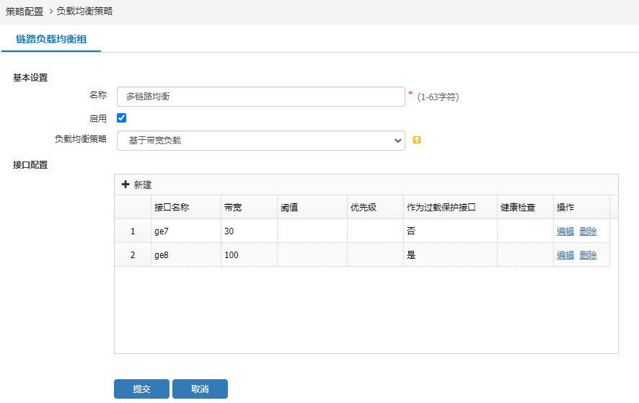

            - 链路负载均衡配置说明
参数 | 说明
名称 | 负载均衡组名称。
启用 | 启用或关闭负载均衡组。
负载均衡策略 | 选择基于带宽负载或基于优先级负载分配流量。如果选择了基于带宽负载，接口配置中必须对组内的接口配置带宽；如果选择了基于优先级负载，接口配置中必须对组内的接口配置优先级。
接口配置 | 向负载均衡组中添加负载均衡接口，只有路由的下一跳都在同一个负载均衡接口组时，才走负载均衡，否则按之前的路由策略走。

            - 接口配置项含义
参数 | 说明
接口名称 | 加入到负载均衡组的接口。
带宽 | 该接口对应的带宽，单位为MB，范围1-10000，该带宽不是接口物理带宽，而是从运营商购买的带宽，指的是下行带宽。
阈值 | 该接口的带宽限制，1-100%，由带宽乘以阈值比例，得出最后用于比较是否达到阈值的值，阈值是否达到，看到时候接口下的下行速率。
优先级 | 优先级可选范围1-4，数值越小越优先
做为过载保护接口 | 该接口是否作为过载保护接口，当所有接口都达到阈值后，流量将从过载报户口转发，若配置了多个过载保护口，将选择当前负载较低的接口使用，负载的计算公式为：下行速率/接口配置的下行带宽。
健康检查 | 通过引用对应的track条目，检查该接口的连通状况，当健康检查失败时，该接口将不再参与后续新建流量的转发，但之前已在该接口转发的流量，还将继续转发，直到流老化。
操作 | 可对接口配置进行编辑和删除。

在负载均衡出接口上应用负载均衡策略
              - 配置负载均衡出接口
通过界面“策略配置>负载均衡策略>负载均衡出接口”，单击“新建”按钮，如图17-2所示，负载均衡出接口参数说明如表17-1所示。
          - 负载均衡出接口
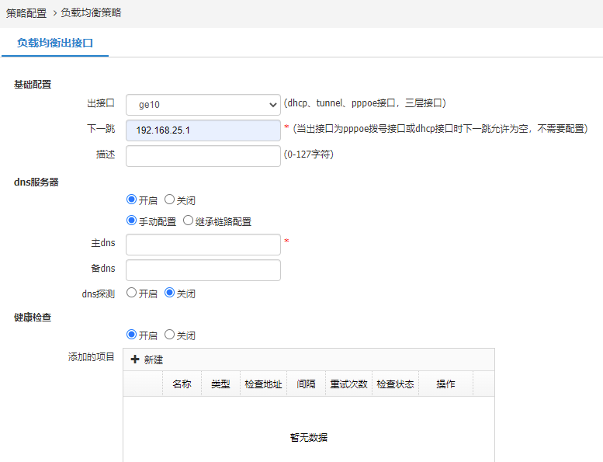

            - 负载均衡出接口说明
参数 | 说明
出接口 | 选择出接口。
下一跳 | 路由选择的目的地址。
描述 | 出接口描述。
健康检查 | 开启或关闭健康检查功能。  名称：健康检查名称。  类型：支持ICMP类型。  检查地址：健康检查地址一般配置下一跳或下一条设备地址。  间隔：间隔x秒发送一次检查报文，不论是否成功，都会发送。  重试次数：重试次数M，表示已经有M次没有收到检查报文的回应之后，才会认为健康检查失败。  检查状态：显示此前检查状态。  新建：可新建健康检查项目配置。  操作：可删除健康检查项目配置。
DNS服务器 | DNS服务器默认关闭，如果开启dns服务器功能，经过负载均衡的dns流量会进行dns转换。  - 手动配置：手动添加主DNS和备DNS  - 继承链路配置：继承链路出接口的DNS  - dns探测：开启关闭DNS探测功能  - dns探测失败动作：DNS探测失败分两种，一种是禁用dns-dnat功能，另一种是禁用负载均衡出接口

              - 配置负载均衡策略
通过界面“策略配置>负载均衡策略>负载均衡策略”，单击“新建”按钮，如下图所示。
          - 负载均衡策略界面
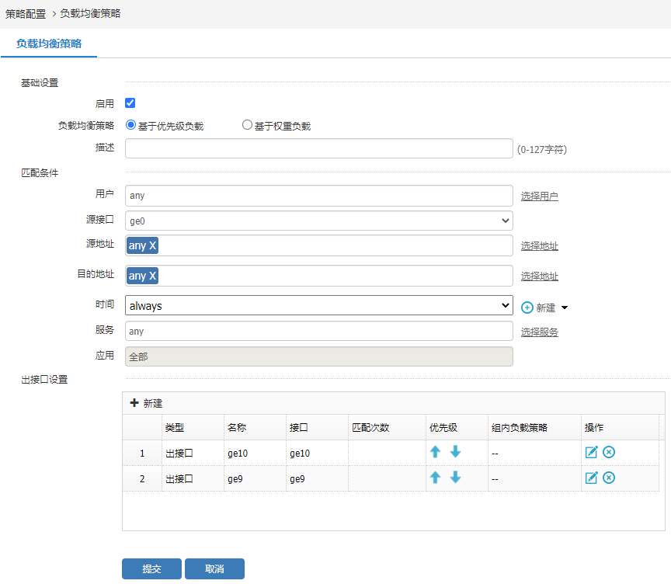

            - 负载均衡策略详细配置说明
参数 | 说明
启用 | 开启负载均衡策略。
负载均衡策略-基于优先级 | 多条链路在同一调度策略中，根据由上到下的优先级顺序将目标流量进行分发。
负载均衡策略-基于权重 | 多条链路在同一调度策略中，根据加权调度算法将目标流量根据权重比进行分发。
描述 | 负载均衡策略的描述。
匹配条件 | 完全匹配上用户，源接口，源地址，目的地址，时间，服务，应用，才能命中负载策略。
出接口设置 | 引用负载均衡出接口

              - 配置免负载均衡地址（可选）
通过界面“策略配置>负载均衡策略>免负载均衡地址”，单击“设置”按钮，如图17-4所示，免负载均衡地址各项说明如表17-1所示。
          - 免负载均衡地址配置界面
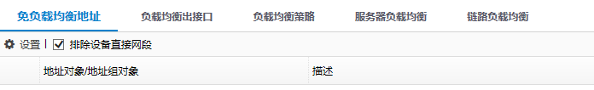
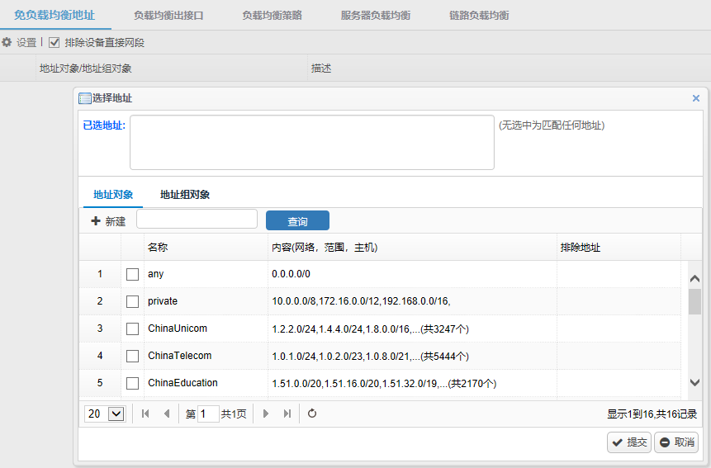

            - 免负载均衡说明
参数 | 说明
已选地址 | 选中的地址将不进入负载均衡流程。
新建 | 新建地址对象。
查询 | 查询地址对象或者地址组对象。
排除设备直连网段 | 设备的直连网段不进入负载均衡流程。

服务器负载均衡

配置服务器负载均衡
进入页面“策略配置>负载均衡策略>服务器负载均衡”，单击“新建”按钮，如图17-5所示。
          - 服务器负载均衡策略页面
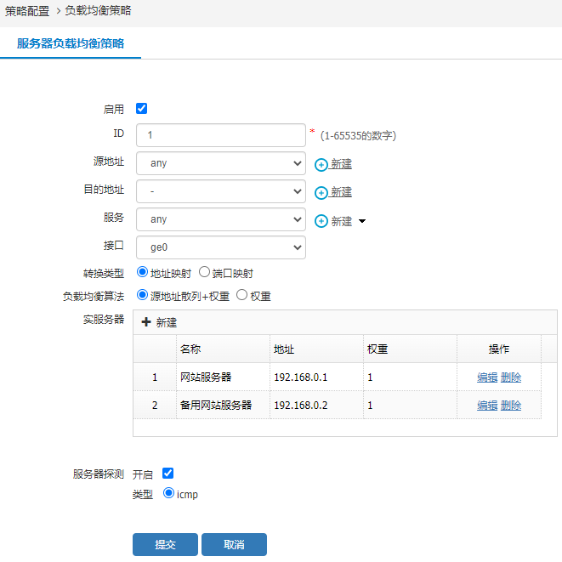

服务器负载均衡策略配置各项含义如表17-1所示。
            - 服务器负载均衡策略说明
参数 | 说明
启用 | 开启关闭服务器负载均衡策略。
ID | 服务器负载均衡策略ID值。
源地址 | 服务器负载均衡规则匹配的源地址，可引用地址节点或地址组。
目的地址 | 服务器负载均衡规则匹配的目的地址，可引用地址节点或地址组。
服务 | 服务器负载均衡策略规则匹配的服务名，可引用服务资源或服务组。
接口 | 服务器负载均衡策略规则匹配的入接口名。
转换类型 | 需要转换的类型，可选择地址映射、端口映射。  地址映射：只转换地址。  端口映射：转换地址和端口，选择该选项后，会有转换后端口需要填写。
服务器负载均衡算法 | 服务器负载均衡方式，基于源地址散列加权重分配或者基于基于权重分配，权重值在实服务器中进行配置。
实服务器 | 配置实服务器名、地址和权重三项。实服务器名为实服务器的名称。地址为实服务器的IP地址。权重为该实服务器在整个策略所占的权值。
服务器探测 | 配置服务器探测，探测类型可为ICMP探测或TCP探测。转换类型为端口映射时可选择TCP探测。
日志 | 对服务器负载均衡策略的匹配进行日志记录并发到日志服务器。

服务器负载均衡配置举例

组网图形
          - 服务器负载均衡组网

组网需求
公司内网有三台服务器对外提供HTTP 服务，内网地址分别为192.168.1.10、192.168.1.20、192.168.1.30，服务端口为tcp 80，对外开放的地址为 202.118.3.2，对外开放的服务端口为tcp 8080，现需要在外网可直接访问内网服务器，且能根据三台服务器的性能按权重提供服务。

配置思路
配置外网地址对象VSIP，地址为202.118.3.2。
配置端口为8080的自定义服务。
配置服务器负载均衡策略，需要配置策略ID号；源地址为any；目的地址为外网地址对象VSIP；服务为上述配置的自定义服务；接口选择ge0；转换类型为端口映射，且端口为80端口；负载均衡算法选择源地址散列+权重；新建IP地址分别为192.168.1.10、192.168.1.20、192.168.1.30的实服务器；开启探测，同时选择探测类型为TCP。

操作步骤
              - 按照图17-6组网图组网
在导航栏中选择“策略配置->对象管理->地址对象->IPv4地址对象”，单击“新建”按钮，进入 IPv4 地址对象配置页面，如图17-7所示。配置完成后点击“提交”按钮，提交配置。
          - 地址对象配置
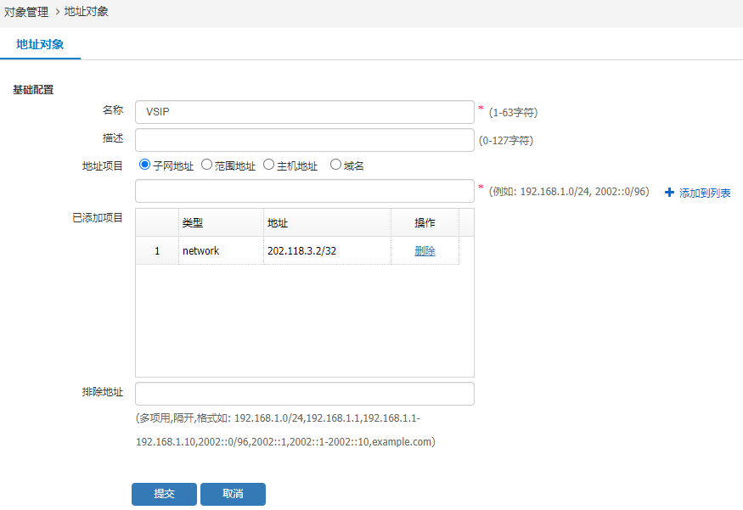

              - 在导航栏中选择“策略配置->对象管理->服务对象->自定义服务”，单击“新建”按钮，进入自定义服务配置页面配置服务对象，如图17-8所示。配置完成后点击“提交”按钮，提交配置。
          - 自定义服务配置
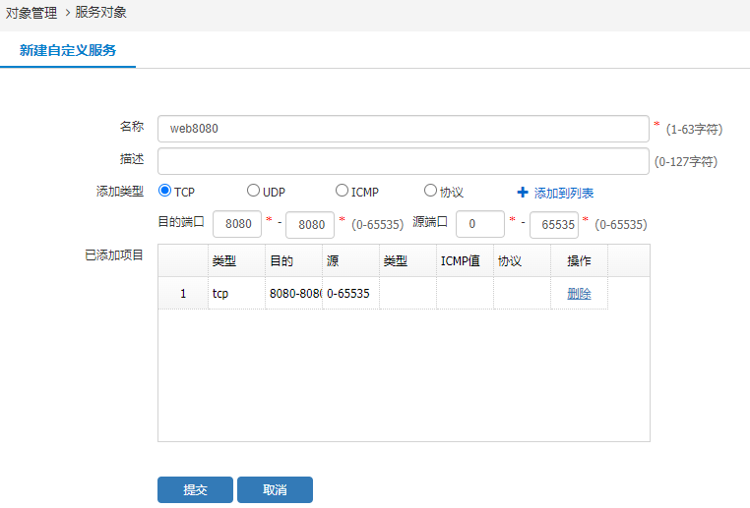

              - 在导航栏中选择“策略配置->负载均衡策略- >服务器负载均衡”，单击“新建”按钮，进入服务器负载均衡配置页面，如图17-9所示。配置完成后点击“提交”按钮，提交配置。
          - 服务器负载均衡规则配置
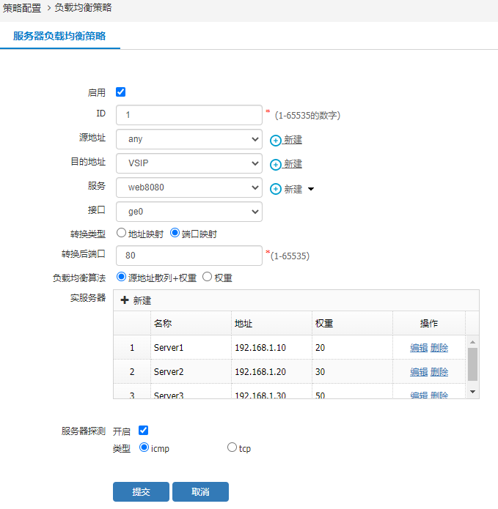

验证配置
配置完成后，发送到服务器的请求将会按照权重分发到不同的内网服务器。

DNS-DNAT

DNS-DNAT简介
DNS-DNAT的功能主要是在链路负载均衡策略的接口上设置DNS服务器的地址，同时在DNS的request的出接口上，我们将用户的DNS目的地址更换为接口上的DNS服务器的IP地址，从而保证从该链路上返回来的IP地址为该运营商提供的服务。

NS-DNAT配置
通过菜单“策略配置 > 负载均衡策略 > 负载均衡出接口”，点击<新建>进入负载均衡出接口新建页面，如图17-10所示。在该页面上，勾选DNS服务器的“开启”（默认dns服务器是关闭状态），即可以配置dns服务器。
          - DNS服务器配置
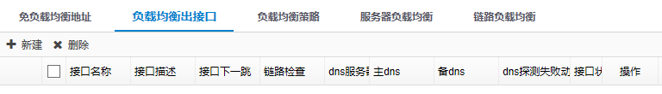
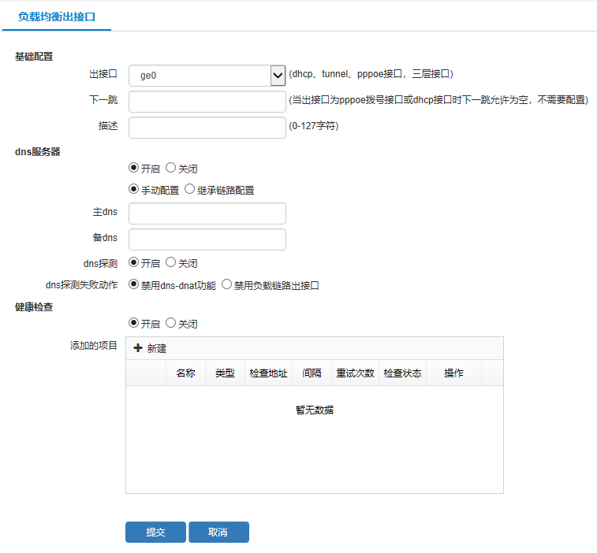

DNS服务器各个配置项的含义如表17-1所示。
            - DNS服务器配置项含义
标题项 | 说明
DNS服务器的开启 | 开启DNS探测功能。
DNS服务器的关闭 | 关闭DNS探测功能。
手动配置 | 手动添加DNS地址。
继承配置 | 如果出接口是pppoe或者dhcp这种动态获取地址的出接口，DNS地址动态获取，不需要手动配置。
主备DNS地址 | DNS流量转换后的dns地址。
DNS探测失败后动作—禁用DNS-DNAT功能 | 探测失败后，dns流量不进行dns-dnst转变。
DNS探测失败后动作—禁用负载均衡出接口 | 探测失败后，负载均衡出接口状态变成down，出接口不转发流量。

流控策略

流控策略概述
流控策略是通过流量分析，对各种网络流量进行精细控制和调度的一种方法。
流控策略具有如下特点：
- 使用线路和通道，实现层次化的流控策略。
- 支持保障带宽和最大带宽。
- 支持弹性带宽或带宽借用，充分利用网络资源。
- 能够根据应用、服务、用户、地址对象等进行流量控制。
- 支持优先级，确保高优先级的应用能够获得带宽。
- 支持按IP及用户进行流量限速。
- 流控策略可以在指定的时间内生效。
- 流量监控可以查看各线路及通道当前流量速率。
流控策略涉及的概念解释如表18-1所示：
            - 流控策略概念表
概念 | 解释
线路 | 一般和一个物理接口对应，说明数据流量从哪个接口出或入，才匹配该线路。
通道 | 根据应用、服务、用户、地址对象等，虚拟的控制带宽单元的概念。
限制通道 | 根据接口、应用、服务、用户、地址对象等进行带宽限制的通道。
惩罚通道 | 当用户接入网络超过指定的时长或流量限额时进行惩罚的通道，只能在限额策略中引用。
保障带宽 | 当网络繁忙的时候，需要保证使用的带宽。
最大带宽 | 当网络空闲的时候，能够最大使用的带宽。
默认通道 | 未匹配用户指定通道的流量，按照默认通道进行流量控制。

          - 流控策略工作原理示意图
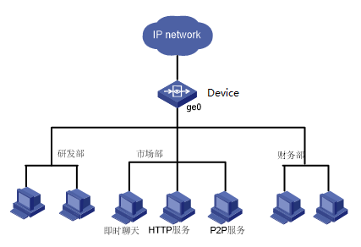

- ge0接口上行带宽为10M，市场部、财务部和研发部共享10M带宽，其中市场部的保障带宽为6M，研发部为4M，财务部保障带宽为0M。
- 即时聊天优先级最高，HTTP服务优先级次之，P2P服务优先级最低。
- 当研发部和市场部都在使用带宽的时候，市场部和研发部的保障带宽分别为6M和4M。
- 如果研发部和财务部不使用带宽，则市场部可以充分使用10M带宽资源。
- 即时聊天有较高优先级、P2P有较低优先级，因此即使P2P流量很大，也不会导致即时聊天丢包。

线路
线路是流量进出设备的物理接口。新建线路的操作方法如下：
              - 在导航栏中选择“策略配置 > 流量控制策略”，选择流量控制页签查看设备上已有的线路。
          - 流量控制页面
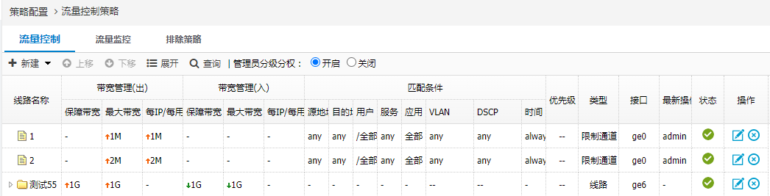
- 管理员分级分权开关默认为关闭，关闭时，具有流控策略权限的管理员可以管理所有线路、通道、限制通道和惩罚通道。
- 开启时，根据管理员的级别来控制权限。
- 超级管理员：管理员admin或是拥有admin角色的管理员，控制流控策略的分级分权开关的开启和关闭，创建和修改线路和通道，为线路下的一级通道指定普通管理员。
- 普通管理员：手动创建的自定义角色的管理员被称之为普通管理员。
- 只能在被指定的一级通道下创建和维护子通道（流量监控页面，排除策略的权限不受该开关限制）。

      - 管理员分为两级：超级管理员和普通管理员。
      - 管理员分级分权开关只有管理员admin或者具有admin角色的管理员能够控制。
      - 普通管理员登录后该开关状态置灰。

              - 单击<新建>按钮，选择<线路>进入线路设置配置页面，如图18-3所示。
          - 线路设置页面
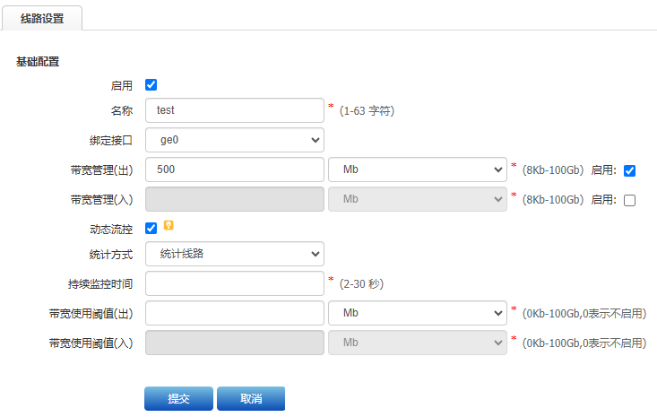

            - 线路设置详细配置
标题项 | 说明
启用 | 是否启用线路规则。
名称 | 线路名称。
绑定接口 | 线路绑定的接口，一个接口仅能够和一个线路绑定。
带宽管理（出） | 配置接口出方向带宽，单位可以选择Kb/Mb/Gb。
带宽管理（入） | 配置接口入方向带宽，单位可以选择Kb/Mb/Gb。
动态流控 | 是否启用动态流控功能，默认为关闭。  启用动态流控功能后，线路或者接口流量值大于设置的阈值时，流控功能生效，以保证带宽使用；线路或者接口流量值小于等于设置的阈值时，流控功能不生效，以保证带宽资源充分使用。
统计方式 | 设置动态流控监控方式，可以选择监控接口流量或者监控线路流量。
持续监控时间 | 速率持续的时间，时间范围在2-30秒，无默认值。
带宽使用阈值（出） | 配置该线路的出方向监控带宽阈值，单位可以选择Kb/Mb/Gb。
带宽使用阈值（入） | 配置该线路的入方向监控带宽阈值，单位可以选择Kb/Mb/Gb。

线路的出方向带宽是指该接口发送报文方向的带宽。
线路的入方向带宽是指该接口接收报文方向的带宽。

通道
设备以通道为单位对出入物理线路的流量进行划分，并根据通道的策略配置对通道内的流量进行管控。为方便配置，系统支持多级通道，即线路中的每个通道还可以包含子通道。可以通过多级通道的方式将不同属性的流量限制在一定的带宽内，保障重要的用户或应用优先使用线路带宽。
              - 在流量控制列表中点击线路名称左侧的图 标展开查看线路下配置的通道。
          - 查看线路下的通道
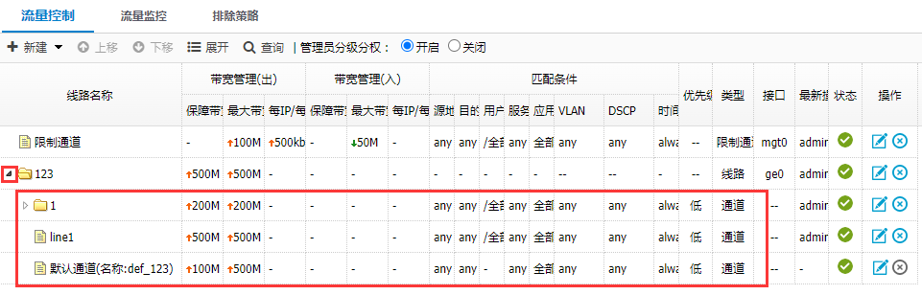
              - 选择线路或通道，点击<新建>并从下拉框选择通道创建新的通道，新建通道可以归属于线路，也可以归属于其他通道，即嵌套于上级通道的子通道，如图18-5所示。
          - 通道配置页面
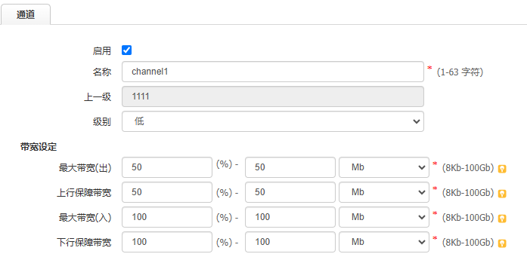
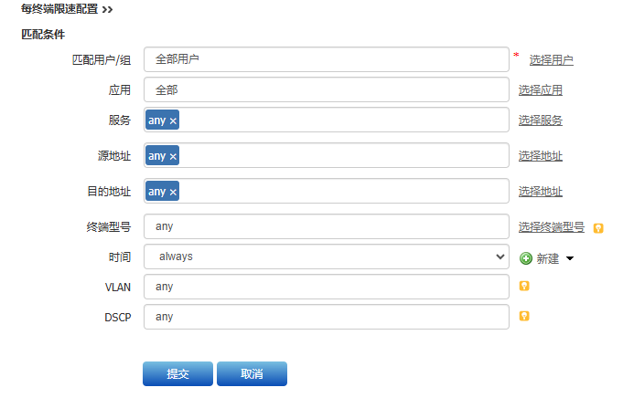

            - 通道详细配置
标题项 | 说明
启用 | 启用通道。
名称 | 通道的名称。
上一级 | 父通道或线路。
级别 | 通道的优先级，优先级高的通道，就有更多可能借用上级父通道的带宽，共有高、中、低三个优先级级别。
最大带宽（出） | 该通道的上行最大带宽，不能大于其上级通道的带宽，支持百分比配置，当线路带宽改变后，该带宽也会按百分比自动做相应调整。
上行保障带宽 | 通道的上行最大保障带宽，不能大于其上级通道的保障带宽。支持百分比配置，当线路带宽改变后，该带宽也会按百分比自动做相应调整。
最大带宽（入） | 该通道的下行最大带宽，不能大于其上级通道的带宽。支持百分比配置，当线路带宽改变后，该带宽也会按百分比自动做相应调整。
下行保障带宽 | 通道的下行最大保障带宽，不能大于其上级通道的保障带宽。支持百分比配置，当线路带宽改变后，该带宽也会按百分比自动做相应调整。
每终端限速配置 | 选择限速的对象：  每IP限速：根据IP地址进行限速。  每用户限速：根据用户名进行限速。
出 | 每终端流量限制的上行流量的最大带宽。
入 | 每终端流量限制的下行流量的最大带宽。
匹配用户/组 | 流量控制匹配的用户对象或用户组名称。
匹配应用 | 流量控制匹配的应用对象名称。
服务 | 流量控制匹配的服务对象名称。
地址 | 流量控制匹配的地址对象。
终端型号 | 选择终端型号，默认为any。此功能依赖于第三方用户同步中的ddi终端用户功能，需要将终端型号信息同步给设备。
时间 | 流量控制匹配的时间对象。
VLAN | 选择策略匹配的虚拟局域网，any表示所有。可配置的范围为0~4094，单个/范围(用-连接)，多项用,隔开，最多可配置8组。
DSCP | 选择策略匹配的差分服务代码点，any表示所有。可配置的范围为0~63，单个/范围(用-连接)，多项用,隔开，最多可配置8组。
管理员 | 选择指定管理员来管理通道，需要预先创建管理员用户，有关管理员的配置信息请参考系统管理章节管理员配置。

限制通道
限制通道是实现带宽限速的通道，不依赖于线路，可以直接绑定到接口，对流经接口的匹配流量实施限速。限制通道匹配优先级高于其他通道。
在导航栏中选择“策略配置 > 流量控制策略> 流量控制”，单击<新建>按钮，选择<限制通道>进入限制通道配置页面，如图18-6所示。限制通道详细配置说明，如表18-1所示。
          - 限制通道
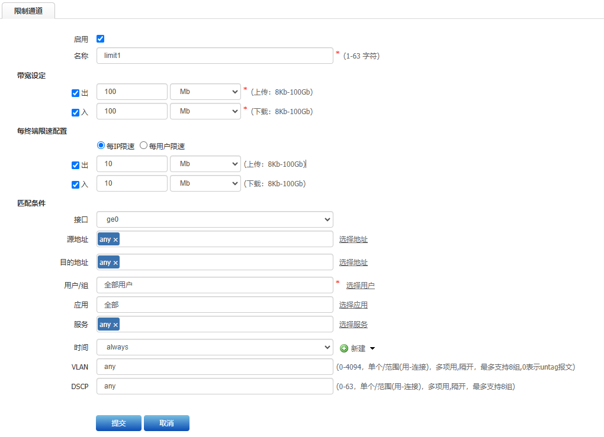

            - 限制通道详细配置
标题项 | 说明
启用 | 启用限制通道。
名称 | 限制通道的名称。
带宽设定 | 设定限制通道的总带宽。
出 | 限制通道上行流量总带宽。
入 | 限制通道下行流量总带宽。
每终端限速配置 | 选择限速的对象：  每IP限速：根据IP地址进行限速。  每用户限速：根据用户名进行限速。
出 | 每终端流量限制的上行流量的最大带宽。
入 | 每终端流量限制的下行流量的最大带宽。
接口 | 限制通道绑定的接口。
匹配用户/组 | 流量控制匹配的用户对象或用户组名称。
匹配应用 | 流量控制匹配的应用对象名称。
服务 | 流量控制匹配的服务对象名称。
地址 | 流量控制匹配的地址对象。
时间 | 流量控制匹配的时间对象。
VLAN | 选择策略匹配的虚拟局域网，any表示所有。可配置的范围为0~4094，单个/范围(用-连接)，多项用,隔开，最多可配置8组。
DSCP | 选择策略匹配的差分服务代码点，any表示所有。可配置的范围为0~63，单个/范围(用-连接)，多项用,隔开，最多可配置8组。

限制通道是实现带宽限速的通道，不依赖于线路，可以直接绑定接口，且限制通道匹配优先级高于通道优先级。

惩罚通道
惩罚通道是用户上网流量或时长超过设置阈值时进行惩罚限速处理的通道。惩罚通道不依赖于线路及接口，只能被限额策略引用，当用户达到限额阈值时流量才会被引流到相应的惩罚通道。有关用户限额策略配置的更多信息请参考用户限额策略。
在导航栏中选择“策略配置 > 流量控制策略> 流量控制”，单击<新建>按钮，选择<惩罚通道>进入惩罚通道配置页面，如图18-7所示。惩罚通道详细配置说明，如表18-1所示。
          - 惩罚通道
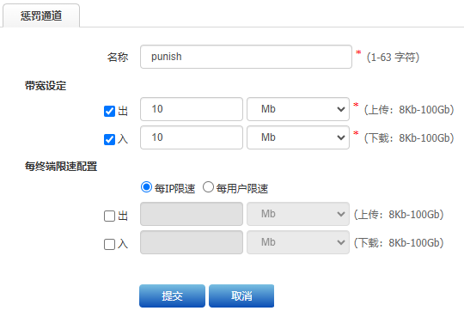

            - 惩罚通道详细配置
标题项 | 说明
名称 | 限制通道的名称。
带宽设定 | 设定惩罚通道的总带宽。
出 | 惩罚通道上行流量总带宽。
入 | 惩罚通道下行流量总带宽。
每终端限速配置 | 选择限速的对象：  每IP限速：根据IP地址进行限速。  每用户限速：根据用户名进行限速。
出 | 每终端流量限制的上行流量的最大带宽。
入 | 每终端流量限制的下行流量的最大带宽。

排除策略
排除策略是指不对指定的用户或地址执行流量控制策略。
在导航栏中选择“策略配置 > 流量控制策略 > 排除策略”，单击<新建>按钮进入排除策略配置页面。
          - 排除策略
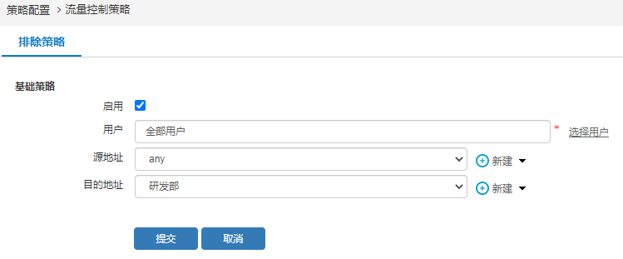

            - 排除策略详细配置
标题项 | 说明
用户 | 用户或用户组对象，点击“选择用户”会弹出用户选择框。
地址 | 地址或地址组对象。

排除策略中用户和地址的关系是“与”，即只对地址范围内的用户流量进行排除。

流量监控
在导航栏中选择“策略配置 > 流量控制策略 >流量监控”，可以查看各线路、通道、限制通道以及惩罚通道当前流量速率，如下图所示。
          - 流量监控
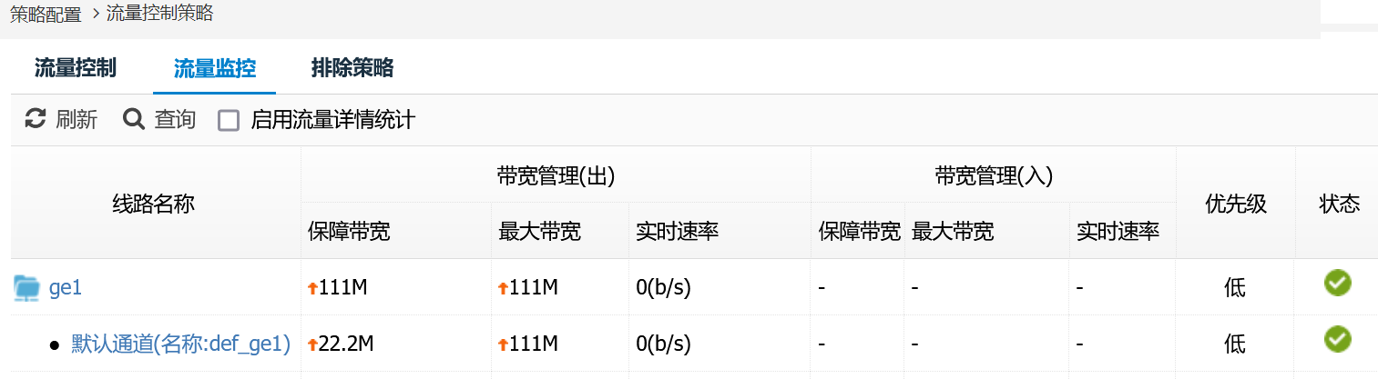

在工具栏中勾选“启用流量详情统计”，点击线路、通道、限制通道以及惩罚通道名称，可以打开流量监控详情页面。
          - 流量监控详情页面
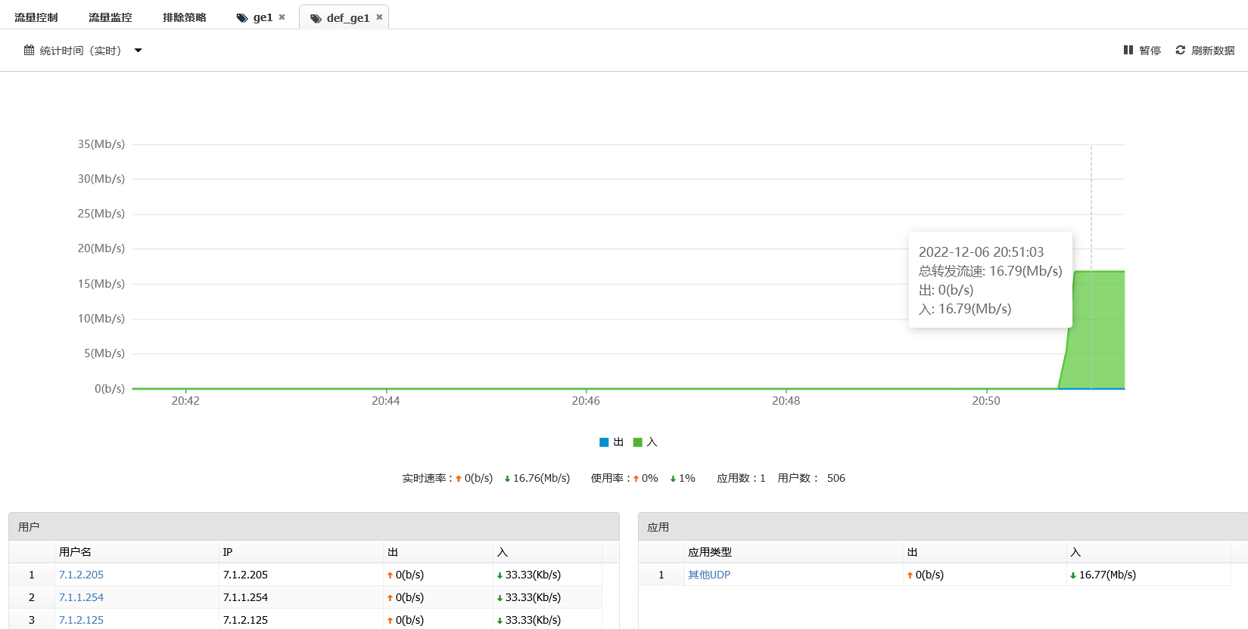

流控策略配置案例

组网需求
P2P类型的访问流量一般都会很大，会占用大量的公司带宽，导致实时性要求比较高的服务可能会出现延时或丢包，所以需要限制P2P访问的上下行带宽为2M，同时每用户的P2P流量限制100kb，，上级父节点上下行带宽设置为1G，针对研发部进行带宽保障，上下行保障带宽均配置为4M，最大6M。

组网图
          - 流控策略配置组网图

配置步骤
              - 在导航栏中选择“策略配置 > 流量控制策略 >流量控制 ”，单击<新建>按钮，选择<线路>进入线路设置配置页面，如图18-12所示。
          - 线路设置
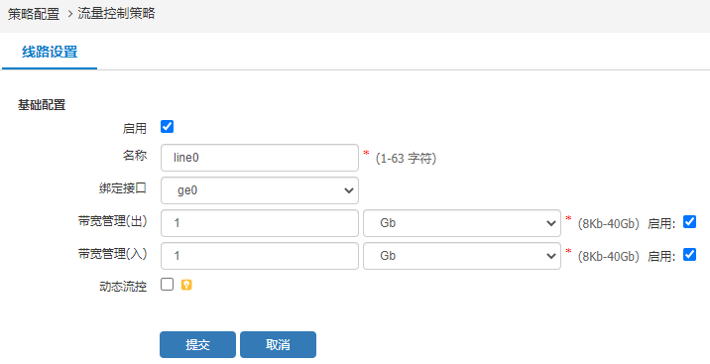

              - 创建研发部带宽保障策略，在导航栏中选择“策略配置 > 流量控制策略 > 流量控制”，单击<新建>按钮，选择<通道>进入通道配置页面，如图18-13所示。
          - 带宽保障策略配置
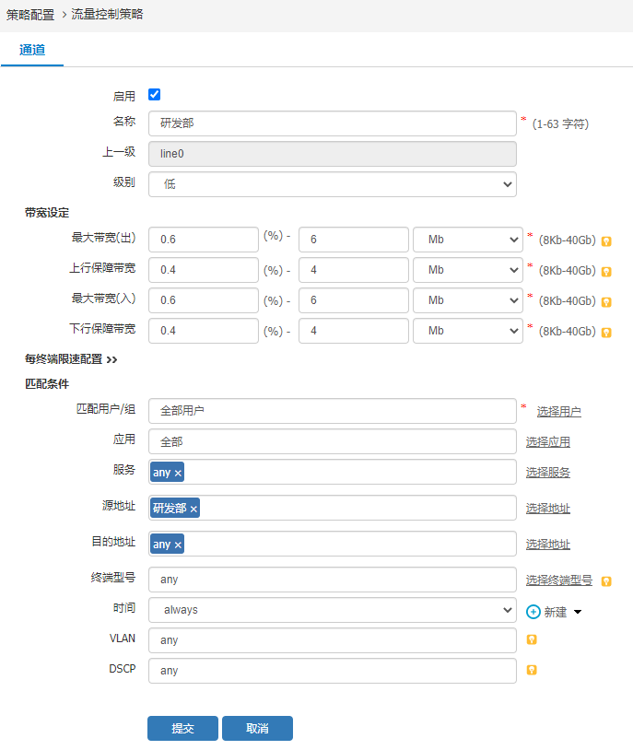

              - 创建P2P带宽限制策略，在导航栏中选择“策略配置 > 流量控制策略 > 流量控制”，单击<新建>按钮，选择<限制通道>进入限制通道配置页面，如图18-14所示。
          - P2P带宽限制配置
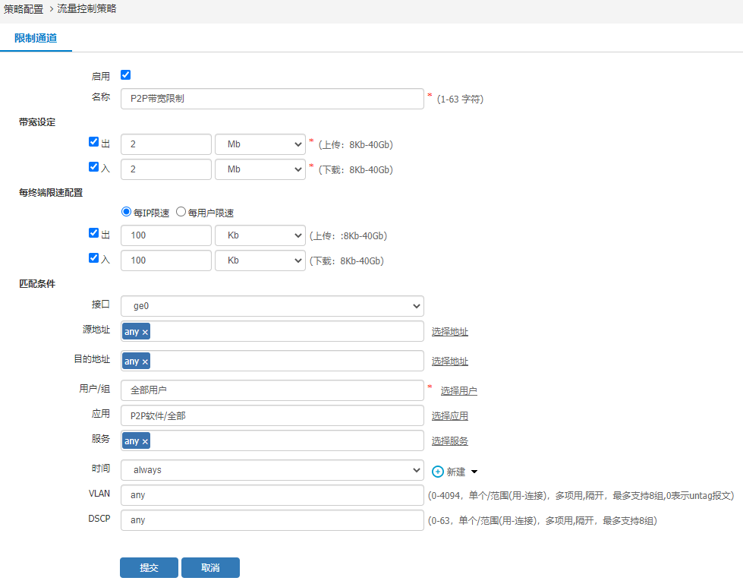

验证配置
配置完成后，在流量监控页面查看，确认P2P访问的最大流量为2M，研发部流量为4M-6M之间。如图18-15所示。
          - 流量监控
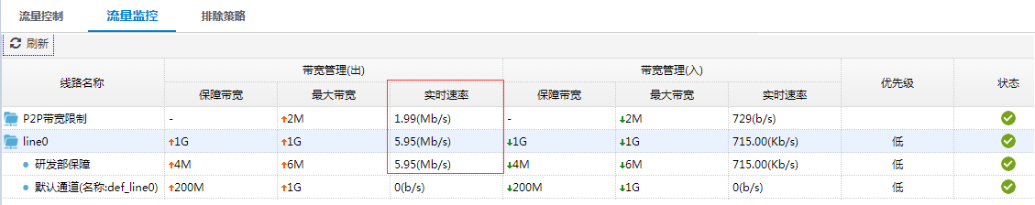

用户限额策略

限额策略概述
限额策略能够对符合匹配条件的用户进行上网时长、上网流量以及上网流速进行监控和限制，在达到监控阈值后对用户进行惩罚限速或禁止上网，以确保网络资源的合理分配和高效使用。
例如当用户当天使用的流控超过500MB的时候，才进行惩罚限速。这样的好处是，用户不超过日（月）限额的情况下，可以自由的使用网络带宽。当超过的时候，通过惩罚通道，能够让用户进入到一个较为低速通道里。
限额策略可以针对同一个匹配条件的用户进行上网时长、上网流量以及上网流速进行监控和限制：
- 流量限额：支持日限额和月限额。
- 时长限额：支持日限额和月限额。
- 流速限额：可配置流速的阈值和持续时间，通过流量计算流速，当用户上网的流速超过阈值的持续时间大于策略配置的持续时间则进行惩罚，达到惩罚时间后被惩罚通道释放并重新开始计时。

限额策略
在导航栏中选择“策略配置>用户限额策略>限额策略”，单击“新建”进入限额策略配置界面，如图19-1所示。限额策略详细配置说明，如表19-1所示。
          - 配置限额策略
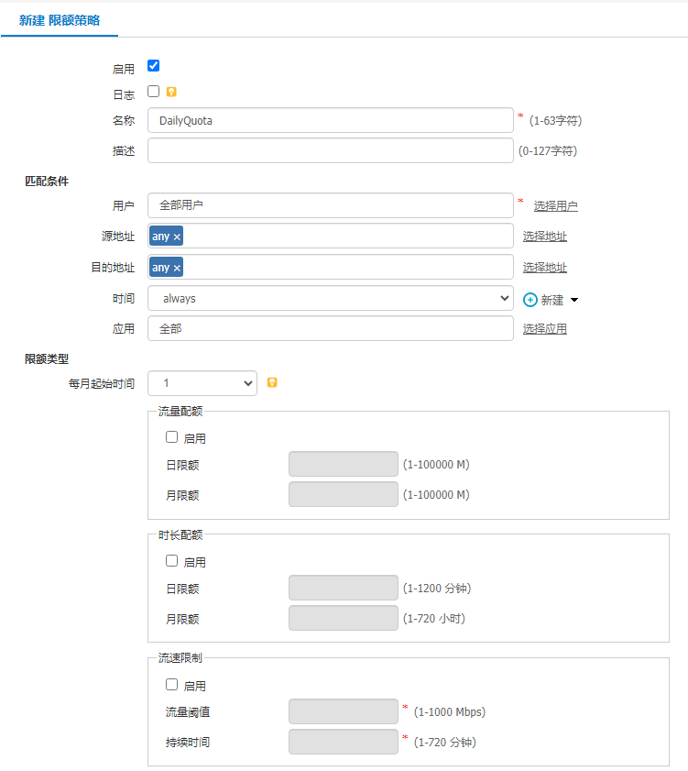
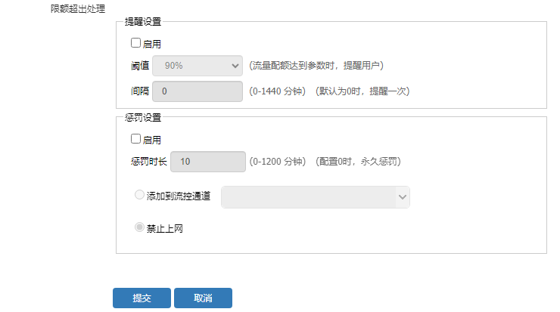
            - 限额策略详细配置
标题项 | 说明
启用 | 勾选复选框在创建完成后立即启用该条策略。
日志 | 勾选复选框在命中该条策略后生成日志。
名称 | 输入限额策略的名称。
描述 | 输入限额策略的描述信息（可选）。
匹配条件 | 基于用户、源/目的地址、时间、应用等条件对流量进行匹配，对匹配的流量执行策略中指定的限额措施。有关上述对象配置的更多信息，请参考用户管理、地址对象、时间对象、服务对象、应用对象。
限额类型
每月起始时间 | 为流量月限额和时长月限额配置每月起始时间，仅对流量配额和时长配额生效。
流量配额 | 启用：开启后基于用户的每日/每月使用流量进行限制。  日限额：设置流量配额的每日额度；  月限额：设置流量配额的每月额度。
时长配额 | 启用：开启后基于用户的上网时长进行限制。  日限额：设置时长配额的每日额度；  月限额：设置时长配额的每月额度。
流速限制 | 启用：开启后基于用户的流速进行限制。  流量阈值：设置流速限制的流量大小；  持续时间：设置流速限制的监控时间。
限额超出处理 | 设置用户流量或上网时长超出限额后执行的操作。  提醒设置：开启该功能后，用户上网流量或时长达到指定阈值时，设备将定期向用户重新定向到提醒页面。可在系统菜单点击“策略配置>对象管理>公告页面>其他页面>限额策略”自定义限额提醒页面。  惩罚设置：设置用户达到上网流量或时长限额后的惩罚措施及惩罚时长，包括将该用户的所有后续流量都引流到惩罚通道，或禁止用户上网。有关惩罚通道配置的更多信息，请参考惩罚通道。

限额用户统计
在导航栏中选择“策略配置>用户限额策略 >限额用户统计”，可以查看限额用户流量或在线时长统计情况，如图19-2所示。限额用户统计详细说明，如表19-1所示。
          - 限额用户统计
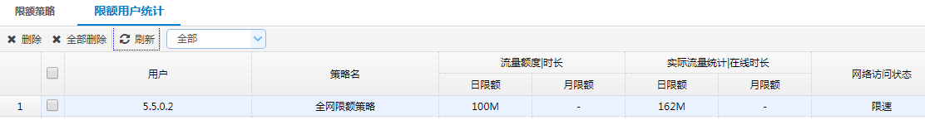

            - 限额用户统计详细说明
标题项 | 说明
用户 | 显示用户账号或用户IP。
策略名 | 匹配的限额策略名称。
流量额度｜时长 | 限额策略中配置的流量阈值或时长阈值，包含日限额和月限额。
实际流量统计｜在线时长 | 当前实时流量或在线时长的统计，包含日限额和月限额。
网络访问状态 | 当前用户网络访问状态，包含禁止上网、限速、正常上网。

SSL解密策略

概述
随着网络技术的快速发展，越来越多的企业或网站采用SSL对流量进行加密传输，从而保障数据传输的安全性和隐私性。而随之而来的是利用这种加密方式泄露企业敏感信息的可能性也越来越大，同时也为非法用户利用加密流量进行恶意网络攻击提供了可乘之机。而早期的安全设备无法对加密的数据进行安全检测和审计，成为企业网络安全的盲点。
通过在设备上配置SSL解密策略，对匹配成功的报文进行SSL代理，可以对加密流量进行解密，再对解密后的流量进行管控和审计。完成流量审计后，对放行的报文重新进行加密并发送到目的服务器，保障数据的安全。对于安全检测未通过的流量，进行阻断操作，有效拦截基于SSL的加密流量攻击。

应用场景
设备的SSL解密功能支持客户端解密和服务器解密两种场景，用户可以根据实际的网络部署情况合理配置检测策略来决定哪些流量需要解密，哪些流量不解密。

客户端解密
保护客户端一般用于内网客户端访问外网服务器的场景，设备需要对加密流量进行安全检测，防止企业敏感信息通过加密方式传输出去，造成信息的泄露，还可以保护内网用户免受外部恶意网站的攻击，如下图所示。
          - 客户端解密场景
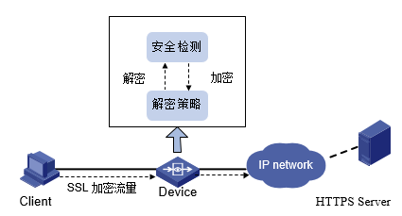
设备部署在SSL客户端所在网络中，当SSL客户端访问服务器的请求经过设备时，设备作为代理与服务器端建立通信，对流量进行解密并进行安全检查，确保访问流量安全后再放行，达到保护客户端的目的。

服务器解密
保护服务器一般用于外网客户端访问内网服务器的场景，设备需要对外部的加密流量进行安全检测，保护企业内部服务器的安全，如下图所示。
          - 服务器解密场景
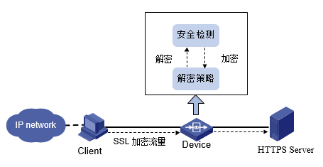

设备部署在SSL服务器所在网络中，当SSL客户端访问服务器的请求经过设备时，设备作为代理与客户端建立通信，对流量进行解密并进行安全检查，确保访问流量安全后再放行，达到保护服务器的目的。

原理描述

解密策略
SSL解密策略由基础配置（包括入接口、源地址、目的地址等）和过滤条件（客户端解密和服务器解密匹配条件）两部分组成，设备只会对于符合过滤条件的流进行解密。
设备上可以配置多条解密策略，其按照配置顺序从上到下进行匹配，当报文与某条策略匹配成功后，则根据此条解密策略进行报文解密，不再进行后续解密策略的匹配。基于以上的匹配原则，配置解密策略时建议按照“深度优先”的原则（即控制范围小的、条件细化的在前，范围大的在后）进行配置。

过滤条件
设备支持客户端解密和服务器解密。
客户端解密的过滤条件包括：入接口、源地址、目的地址和HTTPS对象。其中HTTPS对象过滤条件仅支持在HTTPS解密类型中进行配置，客户端解密支持的解密类型有HTTPS流量和邮箱流量。
服务器解密的过滤条件包括：入接口、源地址和服务器IP/端口。服务器的IP/端口为内网服务器的IP/端口，不是NAT策略中的对外端口。
一个解密策略中过滤条件之间是与的关系。

解密流程
设备客户端解密的处理过程如下：
              - 解析DNS报文，设备获取DNS回应报文，匹配解密策略的源地址组，解析出域名对应的IP，往当前策略上添加IP域名信息。
              - 转发报文流经设备，判断TCP 443、995、993、465端口进入解密策略匹配流程。依次匹配入接口、源地址对象、目的地址对象、若为443端口判断目的IP是否存在于DNS解析的IP中，若均匹配上，则上送到本机代理进程。
              - 代理进程建立双向SSL连接，并对数据进行加解密，解密后的数据封装后送入审计流程。
设备服务器解密的处理过程如下：
              - 设备作为代理客户与服务器完成SSL握手，建立SSL连接。
              - 转发报文流经设备，进入解密策略匹配流程。依次匹配入接口、源地址对象、服务器的IP和端口，若均匹配上，则上送到本机代理进程。
              - 代理进程建立双向SSL连接，并对数据进行加解密，解密后的数据封装后送入审计流程

证书管理
在SSL加密流量检测过程中，设备作为SSL代理与客户端和服务器分别建立了SSL连接。建立SSL连接之前，设备需要分别与客户端和服务器完成SSL握手。SSL握手即通过本地证书验证对端设备发来的证书是否可信的过程。
在SSL加密流量检测的不同场景下，需要准备和安装的证书不同。
客户端解密需要使用设备上生成CA证书后导入到设备本地证书，并在客户端安装证书，设备才可以作为服务器的代理，与客户端建立SSL连接。
使用设备自带的证书签发功能，或支持导入第三方证书，并被解密策略引用生效。用户证书一旦被解密策略引用，在证书过期之前，策略中包含的其它域名即可顺利的完成浏览。
- 设备自身支持证书签发的能力，可以为IPsec-VPN，HTTPS解密等功能签发相关证书。
- 支持证书导入导出的功能，方便证书的管理，并且可导入第三方证书。解密策略在用户证书中选取一个证书使用，且支持证书之间的切换，证书被其它模块引用时仍可被解密策略引用。
- 支持SSL证书推送，可以实现CA证书安装检测，对指定用户进行CA证书下载页面的推送，终端用户可以在推送页面直接下载证书及安装指导。
服务器解密需要获取到服务器证书及证书的私钥，并导入到设备。导入内部服务器证书和私钥后，设备可以作为服务器的代理，与客户端建立SSL连接。

解密策略的应用
解密的结果是为了可以对报文中的数据进行审计：
- 符合解密策略的数据全部上送审计模块完成审计，上送审计模块的全部是完成解密的明文数据。
- 符合解密策略的邮件，全部上送到审计模块，在完成审计的同时还支持基于关键字的过滤功能。保证内网用户的绝密信息不外泄。

配置解密策略

配置HTTPS对象（配置客户端解密时选择）
详细配置请参考配置HTTPS对象章节。

生成并导入CA证书
详细配置请参考根证书管理和本地CA证书章节。

配置审计策略
通过菜单“策略配置 > 审计策略”，单击<新建>按钮，进入审计策略配置页面。详细配置请参考审计策略章节。

配置解密策略
在导航栏中选择“策略配置>SSL解密策略”，进入解密策略显示界面，如图20-3所示。
          - 解密策略显示界面
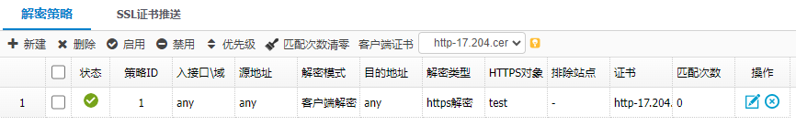

单击<新建>按钮，进入解密策略配置界面，解密模式可以选择“客户端解密”或者“服务器解密”，如下图所示。
          - 解密策略-客户端解密配置界面
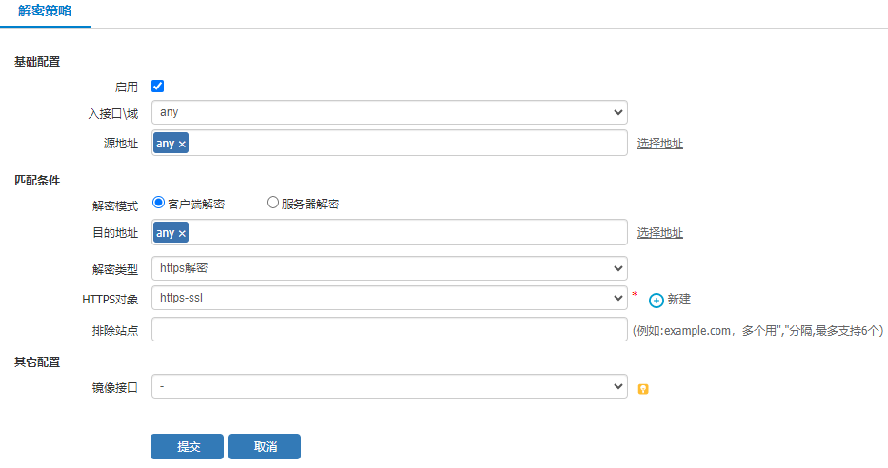
          - 解密策略-服务器解密配置界面
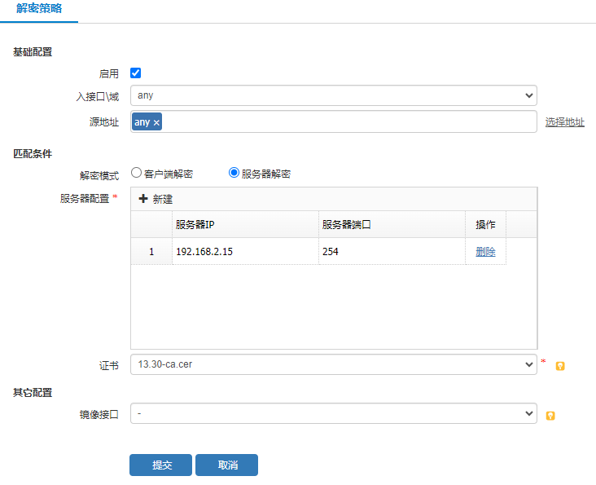
解密策略详细配置说明，如表20-1所示。
            - 解密策略详细配置
参数 | 说明
启用 | 勾选复选框在创建完成后立即启用该条策略。
入接口\域 | 选择解密流量的入接口或安全域。
源地址 | 选择SSL解密策略匹配的源地址。
解密模式 | 选择客户端解密或服务端解密。
客户端解密
目的地址 | 选择SSL解密策略匹配的目的地址。
解密类型 | 选择SSL解密类型，目前支持解密HTTPS站点和邮箱。
HTTPS对象 | 如果选择了解密HTTPS站点，同时指定需要解密的站点。有关HTTPS对象配置的更多信息，请参考配置HTTPS对象。
排除站点 | 设置排除站点，不对这些站点的流量进行解密
服务器解密
服务器配置 | 配置内网需要SSL解密的服务器/端口，最大可配置8个。
证书 | 选择服务器的SSL证书，需要先在“对象管理 > 本地证书”中导入服务器的证书文件。
镜像接口 | SSL加密流量被解密以后，还可以将解密后的流量引流到第三方专业设备进行流量检测或是审计，选择镜像接口表示将解密后的流量从该接口发往第三方设备。  接口可以配置物理接口。默认为空时，不对解密流量进行镜像。

配置SSL证书推送

启用SSL证书推送
在导航栏中选择“策略配置 > SSL解密策略 > SSL证书推送”，进入证书推送页面，勾选启用按钮，配置SSL证书推送地址范围，进入如下图所示界面，在该界面，可以配置要进行证书推送的IP地址范文，各个配置项的含义如下表所示。
          - SSL证书推送界面
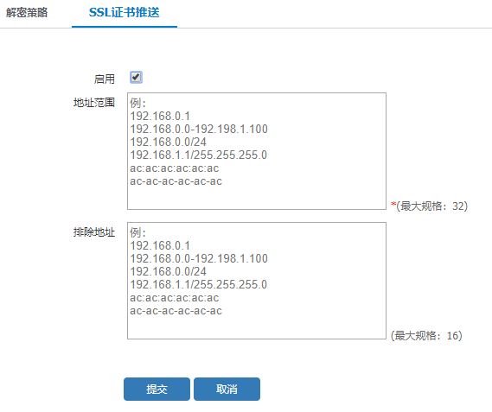

            - SSL证书推送配置项含义
参数 | 说明
启用 | 是否启用SSL证书推送。
地址范围 | SSL证书推送的IP地址范围。
排除地址 | 排除地址不进行SSL证书推送。

不勾选启用按钮将禁用SSL证书推送，系统将不进行CA证书的安装检测，对内网所有用户不进行CA证书的安装推送。

使用限制
- 当设备DNS设置成全局模式时，用户电脑的DNS需要指向设备的入接口，以保证DNS过设备。
- 证书推送检查基于IP，无法支持多终端共享上网的情况，第一次检测后，一个小时内不再检测。
- 安卓手机、IOS手机和linux系统的PC不支持证书推送。

终端证书导入方法

PC浏览器证书导入方法
              - IE/chrome浏览器证书的导入【适用于除Firefox以外的浏览器】
              - 下载证书【https.cer】到PC。


              - 双击打开证书【https.cer】，选择安装证书。
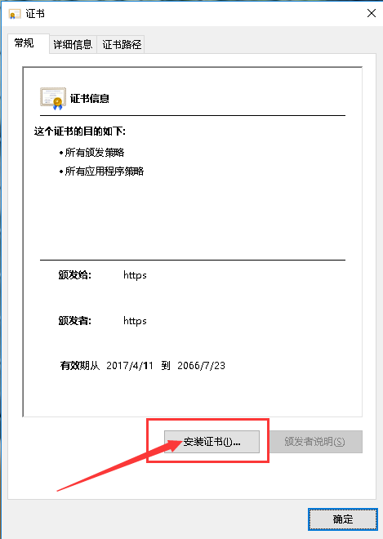

              - 选择证书存储位置【二者皆可】
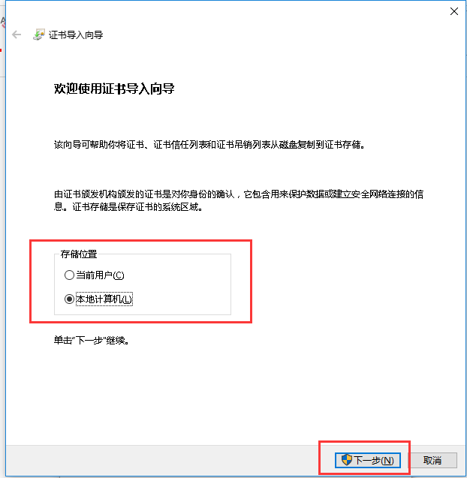

              - 选择【将所有证书放入下列存储】
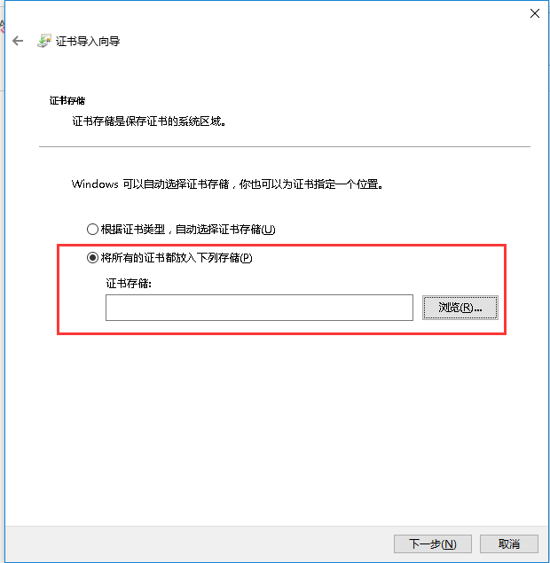

              - 点击【浏览】选择【受信任的根证书颁发机构】然后【下一步】
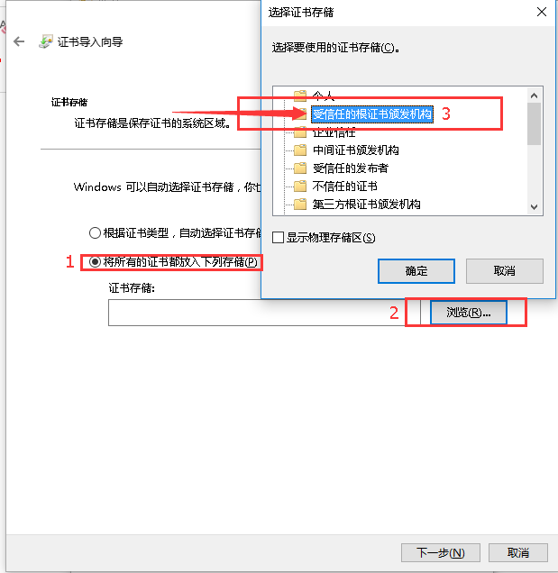

              - 确认信息点击【完成】
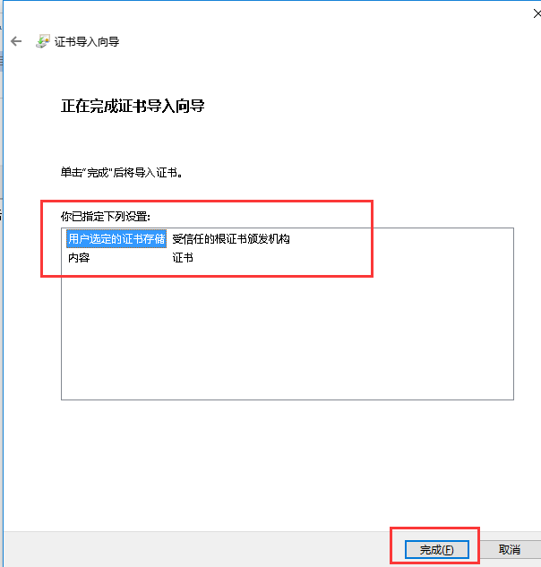
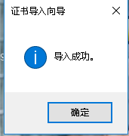

Firefox浏览器证书的导入
              - 打开Firefox浏览器，选择【选项】
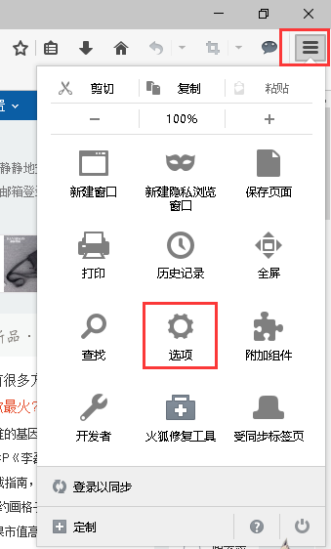

              - 选择【高级】——【证书】——【查看证书】
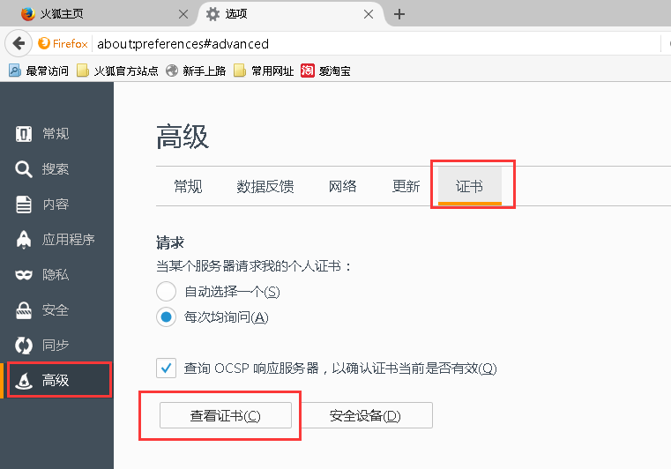

              - 进入【证书机构】——选择【导入】
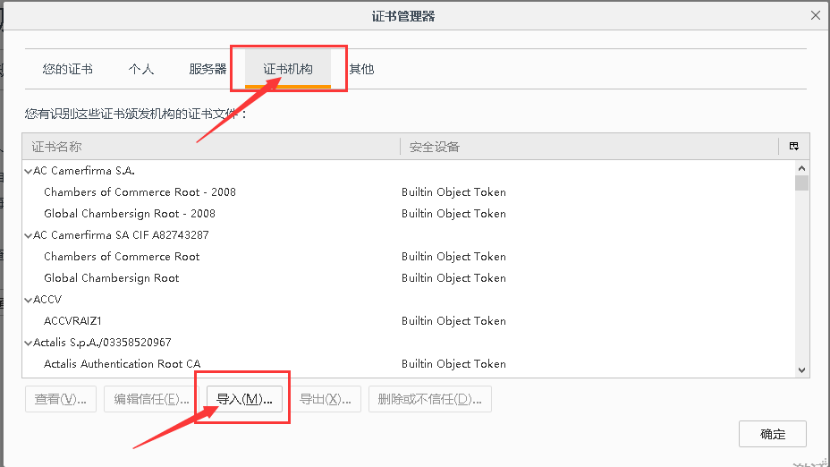

              - 选择【https.cer】点击【打开】
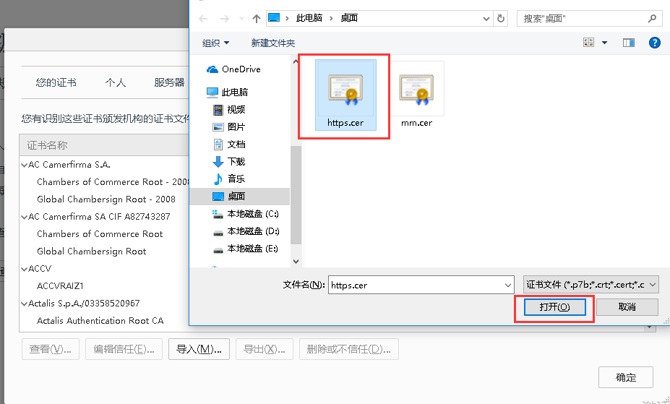

              - 【全部勾选三个信任提示】——【确定】
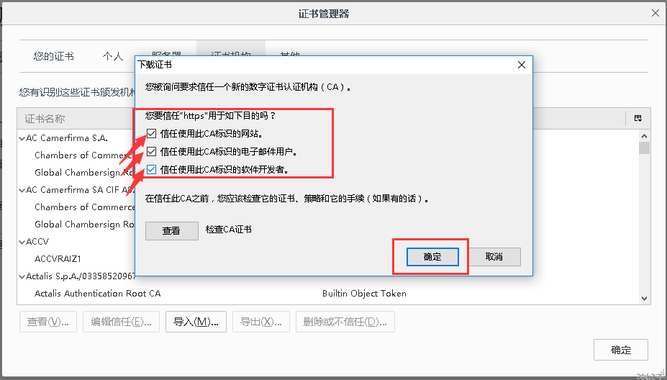

              - 确认导入的证书点击【确定】
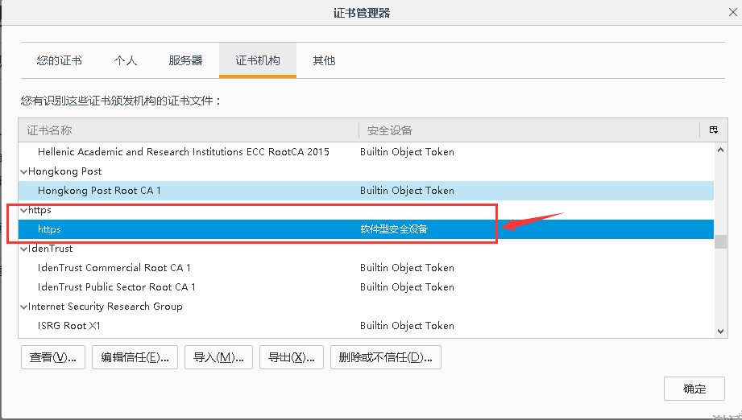

注：浏览器导入证书需要清除缓存以后重新打开浏览器！

移动终端证书导入方法

安卓证书导入
              - 将证书放置http网站。
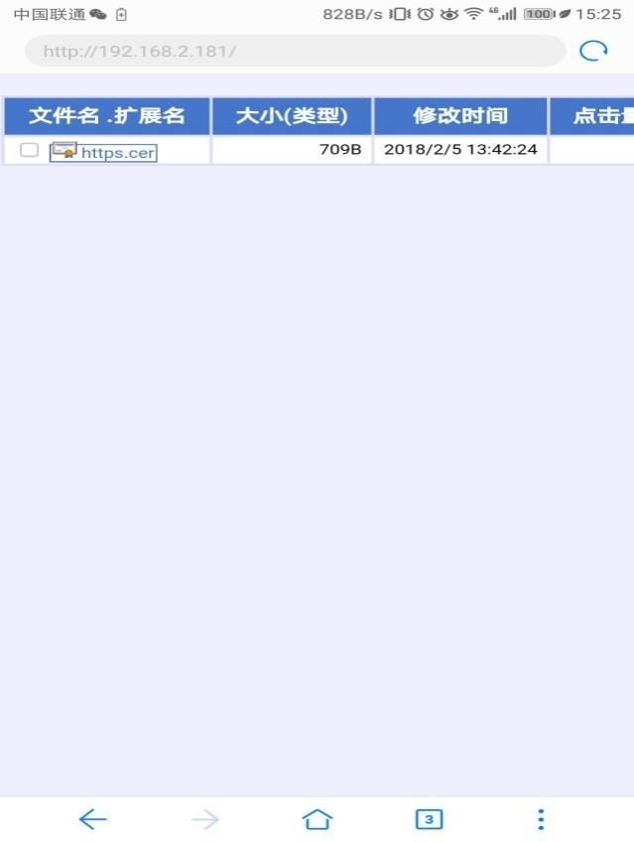

              - 点击下载证书
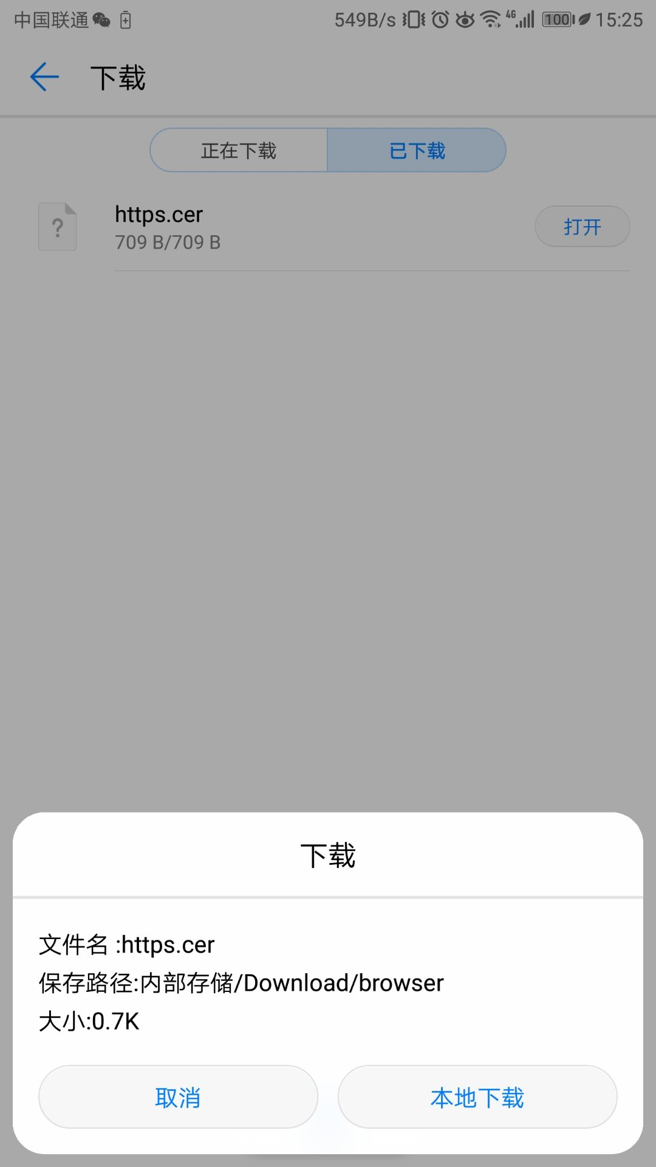

              - 下载成功后，选择“打开”证书。

              - 证书安装器会弹出“为证书命名”，并且凭据用途要先选择“WLAN”。
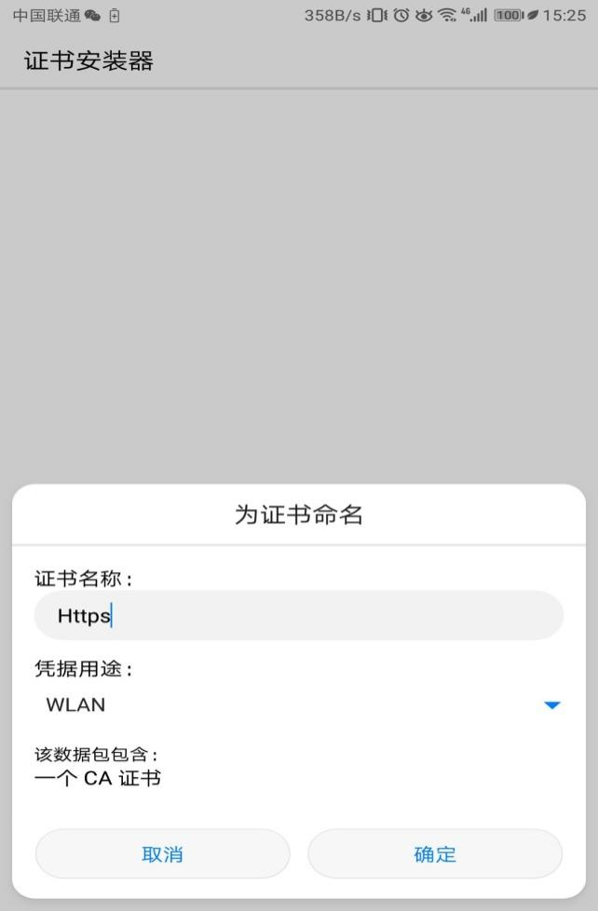

              - 凭据用途选择“VPN和应用”再安装一次。
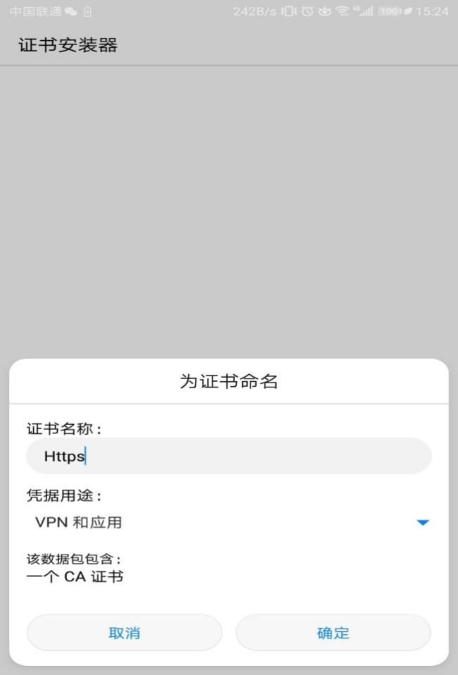

              - 进入手机“安全与隐私”，选择“受信任的凭据”中“用户”查看证书是否安装成功。


              - 如果未成功，选择在“安全与隐私”中“从SD卡安装证书”，找到证书路径，重复上述步骤安装证书。

苹果IOS证书导入
              - 将证书放置http网站。
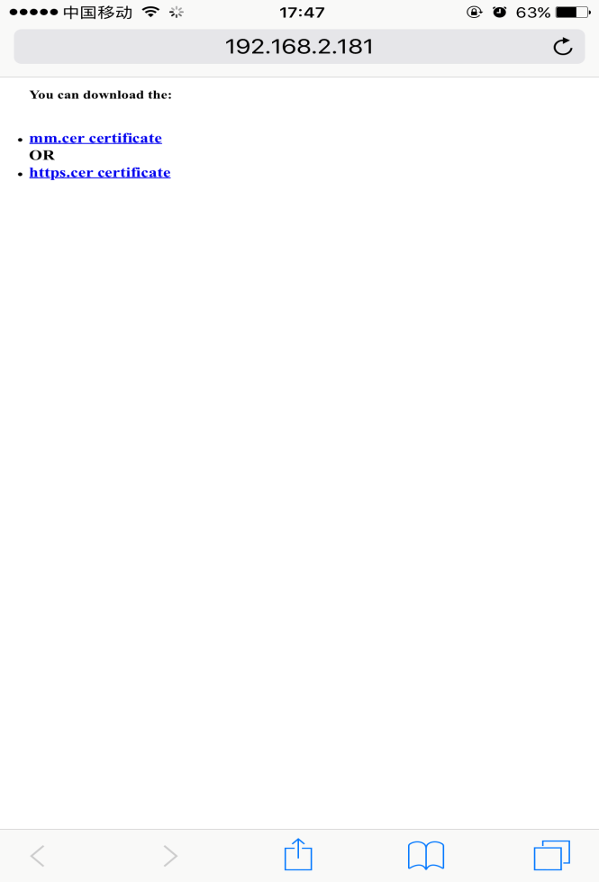

              - 点击下载证书
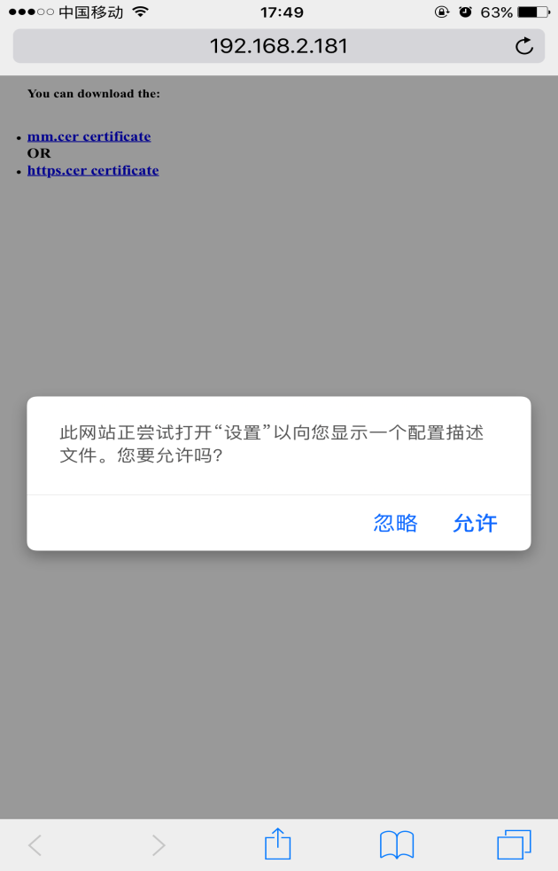

              - 选择“允许”后，iphone会直接跳转到安装界面。
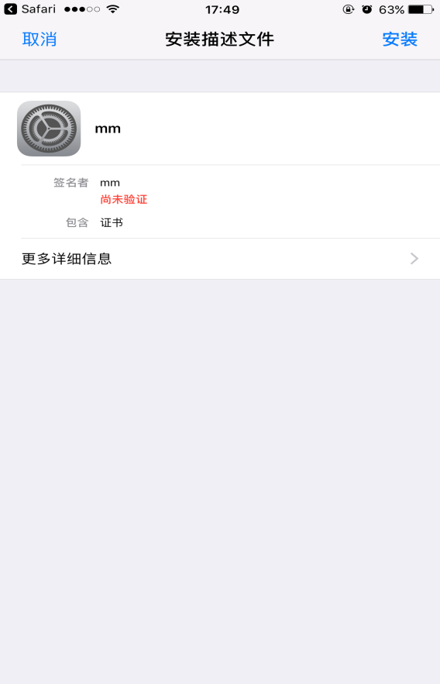

              - 选择“安装”
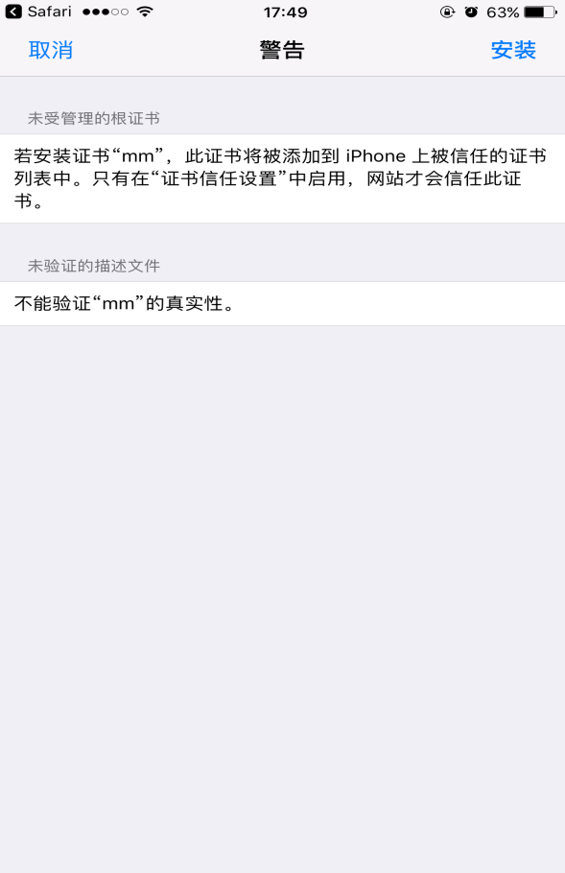

              - 安装后描述文件显示“已验证”。
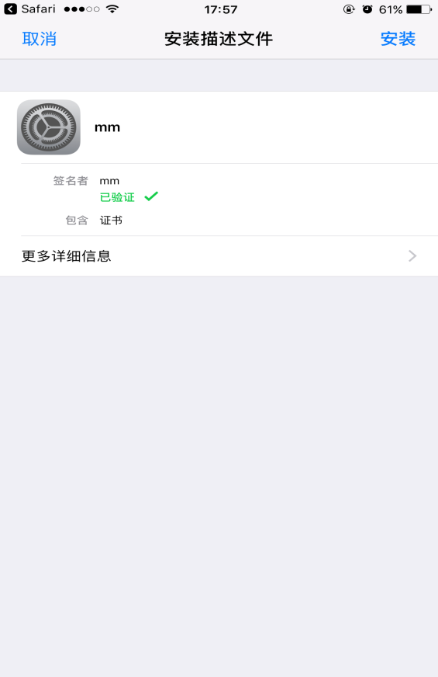
              - 进入“通用”—“关于本机”—“证书信任设置”
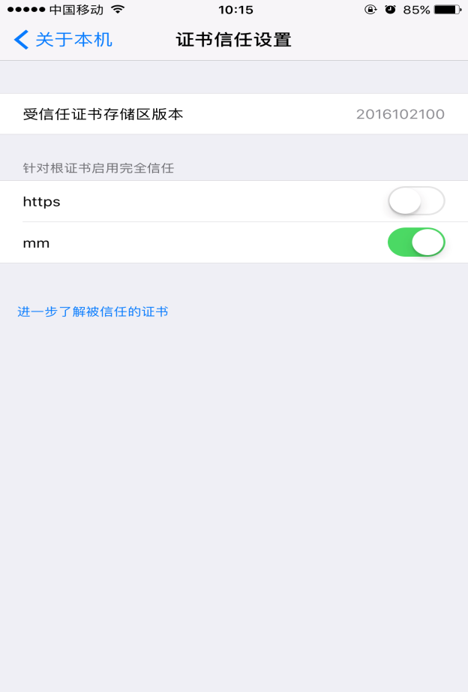
              - 在证书勾选信任。

广告推送策略

概述
广告推送是一种在用户使用浏览器上网的同时，网络设备强制浏览器打开特定的广告窗口的方法。按某种规则给用户浏览器弹出一个广告页面，以达到广告推广或者提示用户的目的。

配置广告设置
通过菜单“策略配置>广告推送策略>广告对象”，点击新建进入如图21-1所示界面，在该界面上，可以查看已经配置的广告设置信息，这些信息的详细说明如表21-1所示。
          - 广告对象配置界面
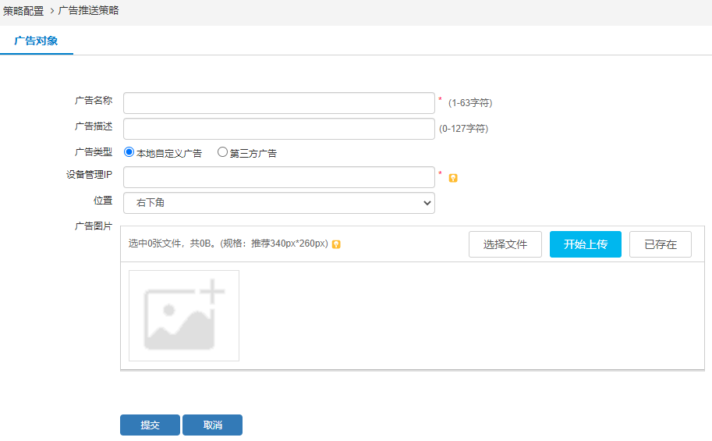
            - 广告对象配置说明
参数 | 说明
广告名称 | 广告对象名称。
广告描述 | 广告进行描述，不会在弹出广告页面显示。
广告类型 | 可选本地自定义广告和第三方广告，默认显示本地自定义广告。
设备管理IP | 广告对象里的管理IP必须保证可以和下联终端互通，否则开启广告后网页无法打开。
位置 | 广告图片展示的位置，默认右下角，可以选择右下角、右上角、左下角、左上角。
广告图片 | 上传图片后在本地广告里面引用的弹出图片，最多可以展示4张，每张图片默认展示3秒，加上1秒缓冲。例如4张图片4*3+1=13秒。图片规格：推荐340px*260px
图片描述 | 广告图片可以添加描述信息范围（0-31字符）。
图片URL | 当广告图片展示时点击图片的链接URL。
广告对象选择文件按钮 | 上传本地广告图片使用。
广告对象开始上传按钮 | 广告图片配置完成后上传使用。
广告对象已存在按钮 | 上传图片后可以查看上传图片。
本地广告取消重选按钮 | 更改图片后不需要修改的情况下点击取消按钮返回上一次上传的图片。
第三方广告URL | 第三方广告需要配合第三方广告服务器使用，除了serverip需要填写外其他参数为动态参数，如果用户URL里输入了参数，且参数后边是<>，说明该参数用户需要，且底层根据实际数据流的信息给参数赋值，但是如果URL里输入了参数，参数等号后边是直接的值，是需要用户直接配置下来的，底层根据用户的配置信息来组织js。
提交按钮 | 所有参数配置完成后，点击提交生效。
取消按钮 | 所有参数配置完成后，点击取消按钮后，不会生效。

通过菜单“策略配置>广告推送策略>广告策略”，点击<新建>进入如图21-2所示界面，在该界面上，可以查看已经配置的广告设置信息，这些信息的详细说明如表21-1所示。
          - 广告策略配置界面
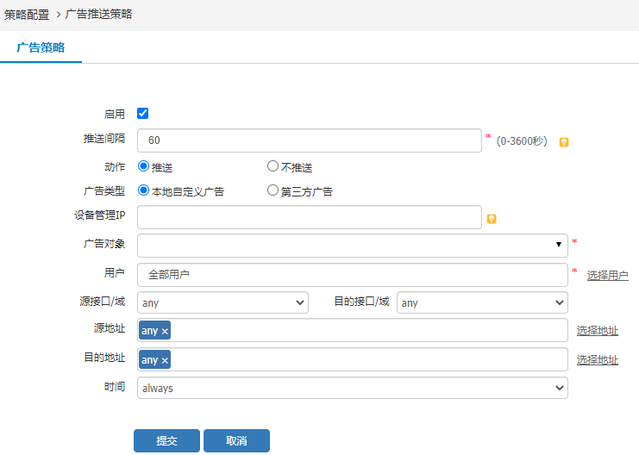

            - 广告策略配置说明
参数 | 说明
启用 | 广告策略启用开关。
推送间隔 | 范围60-3600秒，针对单个用户弹出广告间隔设置，同一用户在一定间隔内不会重复弹送广告。
动作 | 推送和不推送。默认推送，当广告策略启用且选择了不推送后，该策略不生效，继续匹配下一跳广告策略
广告类型 | 可选本地自定义广告和第三方广告，默认显示本地自定义广告。当选择好广告类型后，广告对象不能交叉引用
设备管理IP | 设备管理IP为选配项可为空，若配置优先使用配置IP，否则使用报文入接口IP，两者均为获取到则不弹广告；配置管理IP务必保证用户可达，否则无法加载原始页面
广告对象 | 调用配置好的广告对象。
广告策略 | 用户：匹配策略的用户或用户组对象。  源接口/域：策略指定源接口。  目的接口/域：策略指定目的接口。  源地址：匹配策略源地址。  目的地址：匹配策略目的地址。  时间：匹配策略的时间对象。

会话控制管理

会话限制简介
通过会话限制（session-limit）的策略配置，可以基于用户、源地址、目的地址、服务、时间对设备上建立的会话连接数进行限制，并且可以对限制策略的结果进行统计。防止大量新建会话导致影响正常业务，保护内部网络资源。
通过会话限制策略，可以对指定范围内用户的会话连接数及每秒新建连接数进行限制。匹配到限制策略且达到限制值时，设备将阻断新建会话连接并记录阻断日志。
设备支持基于“地址对象”或“用户”进行会话限制：
- 基于地址对象
- 支持基于源、目的地址对象进行会话限制；
- 对于源、目的地址对象，支持单向、双向两种匹配方式；
- 支持每IP会话、所有IP两种会话限制方式：
- 每IP会话限制：对每个IP会话总数及每秒新建总数的限制；
- 会话总数限制：对策略范围内的地址对象能够使用的会话总数和每秒新建总数的限制。
- 基于用户
在指定范围内的用户会受到会话限制策略的限制，支持每用户和所有用户会话限制。
同时，会话限制策略可以选择服务和时间对象进行匹配。

会话限制新建
点击导航栏的“策略配置 > 会话控制管理”，进入会话限制的显示页面，如图22-1所示。在每IP会话限制页面中，点击<新建>按钮，会切换到新建会话限制页面，可选择基于地址对象进行限制，如图22-2所示；也可选择基于用户进行限制，如图22-3所示。
          - 会话限制显示界面
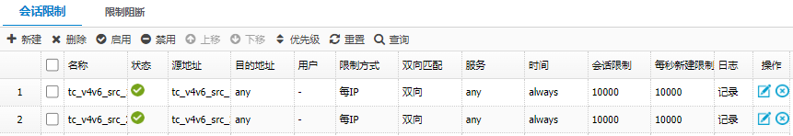

          - 会话限制配置页面-基于地址对象
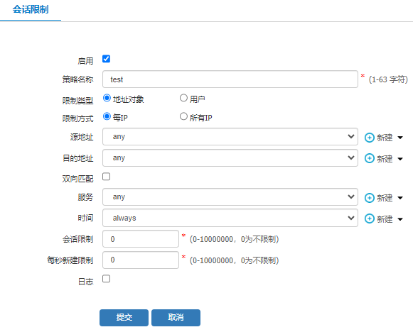

          - 会话限制配置页面-基于用户
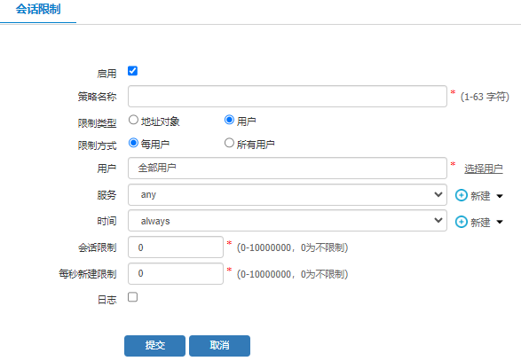

            - 会话限制详细信息描述表
配置项 | 说明
策略名称 | 会话控制策略名称。
启用 | 勾选后会话控制策略才会生效。
限制类型 | 选择会话限制策略的限制类型：  地址对象：基于地址对象对会话限制策略进行匹配。  用户：基于用户或用户组对会话限制策略进行匹配。
基于地址对象
限制方式 | 限制类型选择“地址对象”时，可选择“每IP”或“所有IP”两种限制方式：  每IP：对每个IP会话总数和每秒新建总数的限制；  所有IP：对策略范围内的地址对象能够使用的会话总数和每秒新建总数的限制，限制范围内的会话共用一个规格，是对总数的限制。
源地址 | 选择策略匹配的源地址对象或地址组对象，默认为any。
目的地址 | 选择策略匹配的目的地址对象或地址组对象，默认为any。
双向匹配 | 限制类型选择“地址对象”时，可以勾选双向匹配，表示不区分会话的方向，不勾选为“单向匹配”，表示区分会话方向。  例如：配置源目地址对象分别为A和B。  勾选“双向匹配”时， A -> B的会话和B -> A的会话都会受到限制。  不勾选时，为“单向匹配”，仅会限制A -> B会话的新建。
基于用户
限制方式 | 限制类型选择“用户”时，可选择“每用户”或“所有用户”两种限制方式：  每用户：对每个用户会话总数和每秒新建总数的限制；  所有用户：对策略范围内的用户能够使用的会话总数和每秒新建总数的限制，在限制范围内的会话共用一个规格，是对总数的限制。
用户 | 选择匹配或排除的用户及用户组，在指定范围内的用户会受到会话限制策略的限制。
服务 | 选择一个策略匹配的服务对象。支持自定义、预定义、服务对象组。
时间 | 添加一个策略匹配的时间对象。在此时间范围内的会话才可能会被限制。
会话限制 | 被限制可以存在的最大会话数。
每秒新建限制 | 每秒可以新建的最大会话数。
日志 | 支持日记记录开关，如命中会话限制策略，在系统日志中可以查看阻断会话的相关信息。

限制阻断
如图22-4所示，点击导航栏的“策略配置 > 会话控制管理”，再点击限制阻断标签页，显示设备上被阻断的IP地址/用户、限制阻断统计及命中的策略名称等信息。
- 当限制方式为“每IP”或“每用户”限制时，“IP地址/用户”列的内容显示被阻断的IP地址或用户名；
- 当限制方式为“所有IP”或“所有用户”时，“IP地址/用户”列的内容显示为“-”。

          - 限制阻断界面
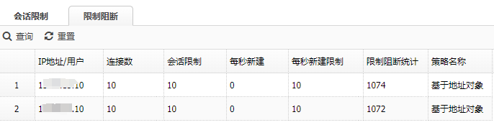

只有配置了会话限制，才会进行限制阻断的统计。

共享接入管理

简介
在很多用户场景下，从运营商分配的一个帐号被多个用户共享使用，导致去运营商开户的用户数量骤减；同时在多人使用同一账号上网后，无法精确追踪上网记录到个人，存在安全隐患；因此运营商需要共享上网识别与控制来提升自己的开户量，为其创造价值。

共享接入配置
通过菜单“策略配置>共享接入管理>共享接入全局配置”，进入如图23-1所示页面。在该页面上可以配置共享接入检测的相关功能。
          - 共享接入配置页面
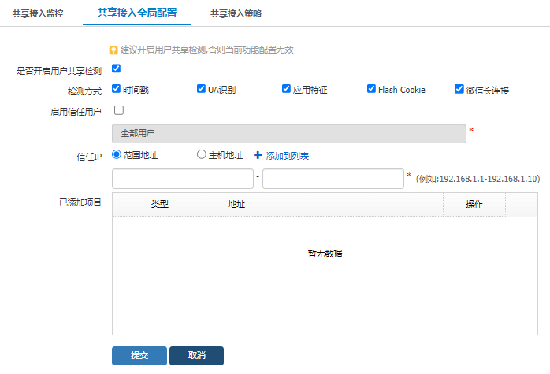

共享接入配置各项参数含义如下表所示。
            - 共享接入配置项含义表
标题项 | 说明
用户共享检测 | 勾选复选框表示开启共享上网监测。
检测方式 | 默认支持5种检测方式，分别为：时间戳、UA识别、应用特征、Flash Cookie、微信长连接。  - 时间戳：基于终端开机时间和发送SYN报文的时间间隔进行检测。  - UA识别：基于浏览器中HTTP报文携带的终端信息进行检测，通过系统版本、平台版本（安卓、iOS、Windows、Linux等）可以区分不同的移动终端。  - 应用特征：终端安装360、搜狗输入法等应用后，应用ID值具有唯一性。  - Flash Cookie：同HTTP Cookie类似，Flash Cookie记录用户在访问Flash网页时保留的信息，其中包含设备信息，可以用来区分PC和移动终端。  - 微信长连接：移动端微信长连接是腾讯封装的TCP/IP长连接库，用于发送消息、视频、图片等，这种实现比较省电，而PC端微信不需要省电，因此使用正常的TCP/IP协议，而大部分移动终端都会安装微信，因此可以从是否有微信长连接来判断是否为移动终端。
启用信任用户 | 勾选该项，已配置的用户或IP地址检测到共享接入之后将不进行惩罚。  白名单分为用户、信任IP（范围地址和主机地址）：  用户：可选择用户组及成员；  范围地址：如192.168.1.1-192.168.1.10；  主机地址：如192.168.1.1。

共享接入策略
通过菜单“策略配置>共享接入管理>共享接入策略”，进入如图23-1所示页面。在该页面上可以配置共享接入策略的相关功能。
          - 共享接入策略页面
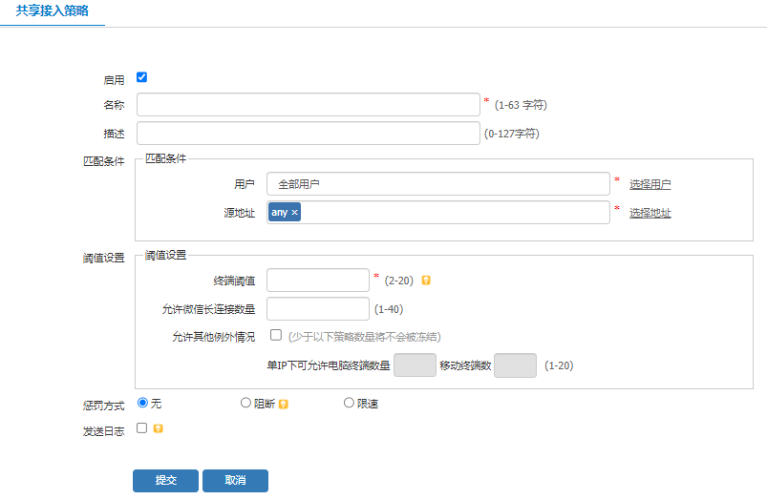
共享接入策略各项参数含义如下表所示。
            - 共享接入策略项含义表
标题项 | 说明
启用 | 启用禁用共享接入策略
名称 | 配置共享接入策略的名称
描述 | 配置共享接入策略的描述信息
匹配条件 | 配置共享接入策略的匹配条件，根据用户和源地址进行匹配
发送日志 | 启用发送日志后，当用户共享被阻断或限速时会发送共享接入日志。
阈值设置 | 终端阈值：一台wifi下面最大允许连接数，范围2-20个；  允许例外情况：可以配置单个IP下电脑和移动终端的数量。
惩罚方式 | 无：表示不惩罚，只做检测；  阻断：表示检测到共享接入用户达到阈值之后，进行阻断惩罚操作；阻断提示可在公告页面进行自定义配置；  限速：表示检测到共享接入用户达到阈值之后，进行限速惩罚操作；  冻结/限速时长：选择阻断或者限速惩罚方式时，显示该页面配置；终端被冻结或限速的时间，范围为5-720分钟；  添加到流控通道：选择限速惩罚方式时，需要选择对应的限速流控通道配置。

共享接入监控
通过菜单“策略配置>共享接入管理> 共享接入监控”，进入如图23-3所示页面。在该页面上可以查看设备监控共享上网情况。
          - 共享接入监控页面
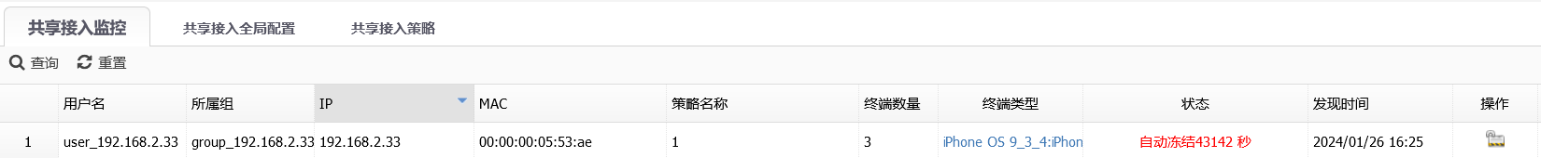

共享接入监控各项参数含义如表23-1所示。
            - 共享接入监控含义表
标题项 | 说明
用户名 | 显示设备存储ip地址对应的用户名。
所属组 | 显示设备存储用户加入的用户组。
IP | 显示终端IP地址。
MAC | 显示终端MAC地址。
终端数量 | 共享设备下面的终端数。
终端类型 | 终端接入类型。
状态 | 显示共享接入用户的状态类型；正常、阻断、限速。
发现时间 | 显示发现共享接入用户的时间。
操作 | 可以选择是否解除惩罚共享接入的用户。

共享接入公告
通过菜单“策略配置 > 对象管理 > 公告页面 > 其他页面”，进入如图23-4所示页面。在该页面上可以查看设备共享接入公告阻断提示配置，也可以自定义修改配置。
          - 共享接入公告页面
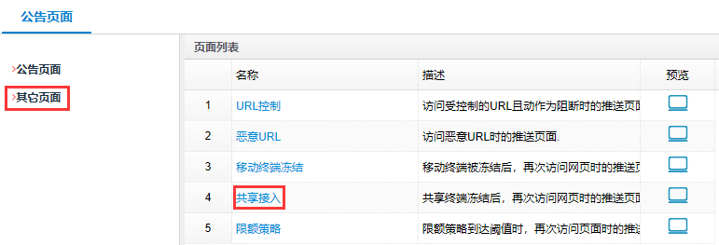

点击蓝色字体<共享接入>，进入共享接入公告页面配置进行阻断提示配置。如图23-5所示。
          - 共享接入阻断提示配置
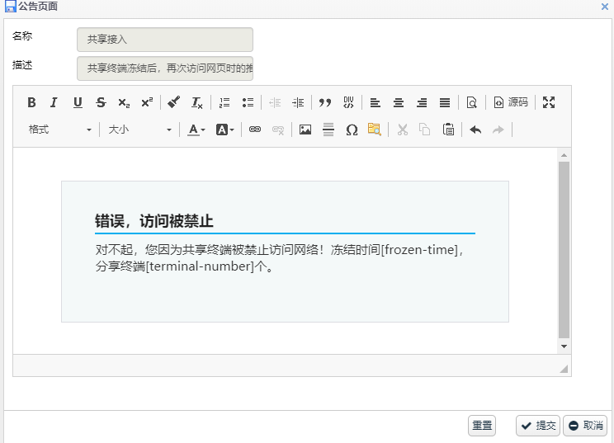

移动终端管理

移动终端管理简介
随着智能手机、Pad等轻薄便携的移动智能终端与人们的生活、工作和学习结合得越来越紧密，随之而来的内网管控的问题。更多的移动终端接入内网需要进行管控，移动终端管理可针对移动终端进行管控。

移动终端管理页面
通过菜单“策略配置 > 移动终端管理”，可查看移动终端管理识别并进行操作。
          - 移动终端管理页面
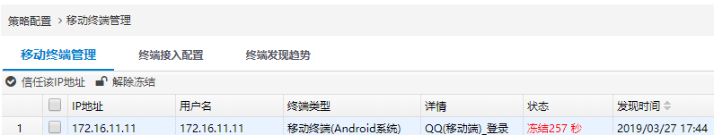

            - 移动终端管理页面各项含义表
标题项 | 说明
IP地址 | 设备记录的移动终端IP地址。
用户名 | 设备记录的移动终端用户名。
终端类型 | 设备记录的移动终端型号。
详情 | 移动终端识别详情。
状态 | 移动终端状态：  正常：只检测，不进行冻结；  冻结XX秒：移动终端被冻结。
发现时间 | 移动终端检测发现时间。

选中移动终端后，点击<信任该IP地址>，可将此IP地址添加到信任IP中，如图24-2所示。
          - 信任该IP地址
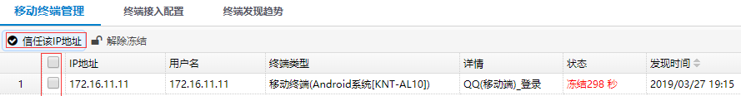

选中移动终端后，点击<解除冻结>，可将已冻结用户暂时解除冻结状态，如图24-3所示
          - 解除冻结
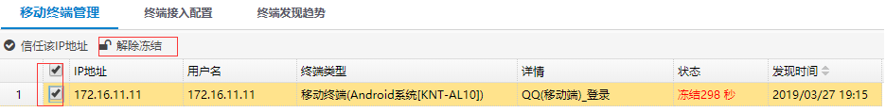

终端接入配置
通过菜单“策略配置 > 移动终端管理”，点击<终端接入配置>页签，进入如图24-4所示页面。在该页面上可以配置终端接入配置。各个配置项含义如表24-1所示。
          - 终端接入配置页面
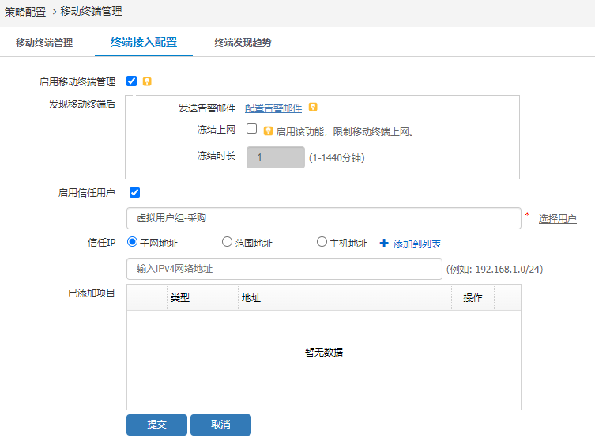

            - 终端接入配置页面各项含义表
标题项 | 说明
启用移动终端管理 | 启用/禁用移动终端管理功能。
配置告警邮件 | 配置告警邮件链接，可以点击跳转到配置页面。
冻结上网 | 启用/禁用冻结上网功能。
冻结时长 | 配置冻结时间。
启用信任用户 | 启用/禁用信任用户功能，启动后可选择信任用户。
信任IP | 支持子网地址、范围地址、主机地址三种方式添加，点击<添加到列表>，可以添加信任IP地址。

终端发现趋势
通过菜单“策略配置 > 移动终端管理”，点击<终端发现趋势>页签，进入如图24-5所示页面。在该页面上可以查看终端发现趋势。各个配置项含义如表24-1所示。
          - 终端发现趋势页面
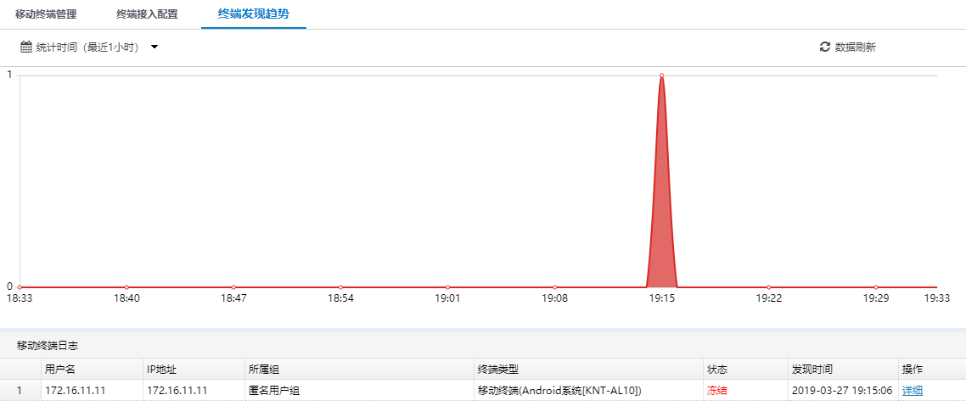

            - 终端发现趋势页面各项含义表
标题项 | 说明
用户名 | 设备记录移动终端的用户名。
IP地址 | 设备记录移动终端的IP地址。
所属组 | 设备记录移动终端所属用户组。
终端类型 | 设备记录的移动终端型号。
状态 | 移动终端状态：  正常  冻结
发现时间 | 移动终端发现时间。
操作 | 点击<详细>，展示详细信息。

杀软检查管理

杀软检查管理概述
在一些安全场景中，出于对安全性的考虑，要求终端必须安装对应的应用（杀毒软件），未安装的终端视为不安全的终端。为了保证用户使用的终端足够安全，设备支持通过流量来检查终端是否安装了杀毒软件，如果其没有被检测到，支持重定向到指定网址修复并记录检测结果。

查看合规状态监控
在导航栏中选择“策略配置 >杀软检查管理>合规状态监控”，进入合状态监控页面，可查看设备对在线用户终端的实时检测结果。
          - 合规状态监控
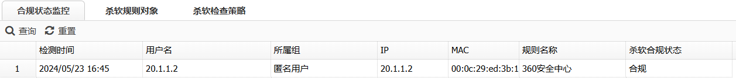

合规状态监控各项参数含义如下表所示。
            - 合规状态监控各项参数含义
标题项 | 说明
检测时间 | 显示具体检测出终端杀软合规状态的时间。
用户名 | 显示设备存储ip地址对应的用户名。
所属组 | 显示设备存储用户加入的用户组。
IP | 显示终端IP地址。
MAC | 显示终端MAC地址。
规则名称 | 显示具体匹配到的杀软规则对象名称。
杀软合规状态 | 显示对终端杀软的检查结果：  合规：终端安装了杀软规则中的杀毒软件  违规：终端未安装杀软规则中的杀毒软件

配置杀软规则对象
在导航栏中选择“策略配置 > 杀软检查管理 > 杀软规则对象”，进入杀软规则对象页面，单击“新建”配置杀软规则对象相关信息。
          - 杀软规则对象配置
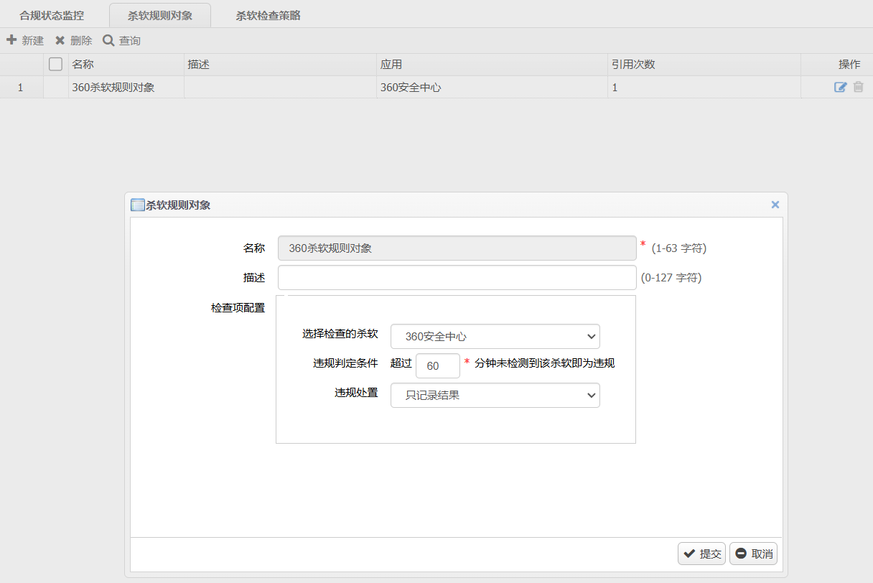

杀软规则对象的详细配置信息如下表所示。
            - 杀软规则对象详细配置
标题项 | 说明
名称 | 配置杀软规则对象名称。
描述 | 配置杀软规则对象描述。
检查项配置
选择检查的杀软 | 在下拉列表选择要检查的杀毒软件，目前支持360安全中心、腾讯电脑管家、瑞星杀毒软件、迈克菲防毒软件、金山毒霸、火绒安全、小红伞、熊猫卫士、Dr.Web。
违规判定条件 | 设置违规判断的时间，如果在设置的时间内没有检测到该杀毒软件的流量，则判定为该终端没有安装这个杀毒软件。  每个杀毒软件的默认检测时间和该软件具体的更新周期有关，最小可配置时间为默认时间，最大可配置1440分钟。  各软件的默认检查时间（最小可配置时间）如下：  - 360安全中心：60  - 腾讯电脑管家：60  - 瑞星杀毒软件：120  - 迈克菲防毒软件：120  - 金山毒霸：15  - 火绒安全：180  - 小红伞：120  - 熊猫卫士：120  - Dr.Web：120
违规处理 | 杀软检测违规后支持的违规处置，可选择：  - 只记录结果。  - 定期重定向至指定网址修复：配置自动的重定向网址和间隔时间。配置后，如果检测到未安装指定杀软的用户，将进行第三方重定向，重定向到指定网址进行修复。详情请参见 推送重定向页面。

配置杀软检查策略
在导航栏中选择“策略配置 > 杀软检查管理 > 杀软检查策略”，单击“新建”，配置杀软检查策略。
          - 杀软检查策略配置
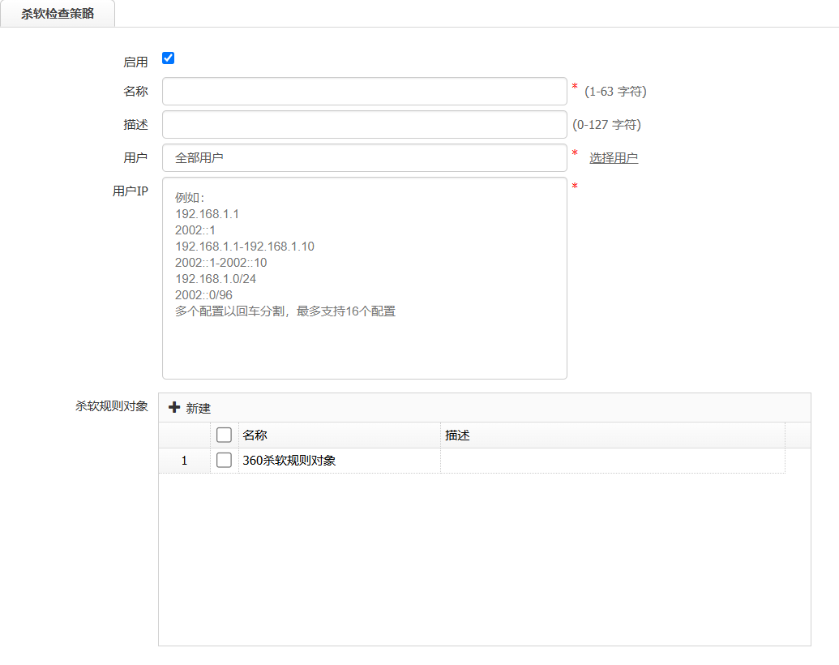

杀软检查策略的配置项说明如下表所示。
            - 杀软检查策略配置
标题项 | 说明
启用 | 勾选后启用杀软检查策略，默认是勾选状态。
名称 | 配置杀软检查策略的名称。
描述 | 配置杀软检查策略的简单描述。
用户 | 用户或用户组对象，点击“选择用户”会弹出用户选择框。
用户IP | 可配置匹配策略的用户IP地址。
杀软规则对象 | 可以勾选已创建的杀软规则对象，也可以点击新建创建杀软规则对象。最多一条策略中可以引用4个杀软规则对象。

查看杀软检查结果
如果终端未安装策略配置的杀毒软件，当访问网页时流量经过设备，且匹配到对应的杀软检查策略，系统会记录检查结果。
              - 在导航栏中选择“策略配置 >杀软检查管理>合规状态监控”，可以查看合规状态监控页面。详情请参见 查看合规状态监控。
              - 在导航栏中选择“系统监控 > 在线用户”，进入在线用户页面，可以查看在线用户的杀软合规状态。
          - 查看在线用户杀软合规状态
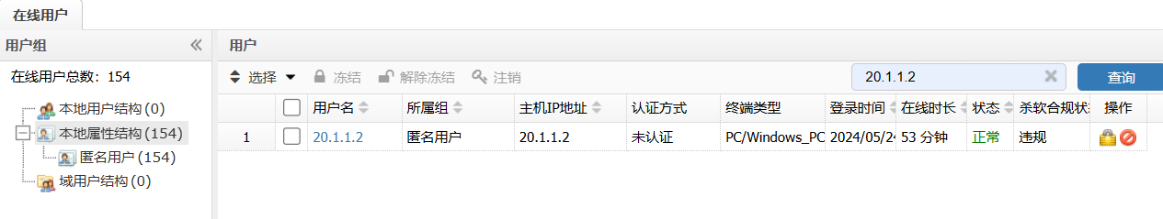

不在检测范围内的用户，合规检查结果显示“-”，在检测范围内的用户，合规检查结果显示“合规/不合规”。

推送重定向页面
如果杀软规则对象中的违规处理方式配置为“定期重定向至指定网址修复”，通过检测到不合规的终端访问HTTP页面时，会弹出杀软规则对象中配置的重定向页面，可通过重定向页面下载安装相关杀毒软件，进行修复。如下图所示。
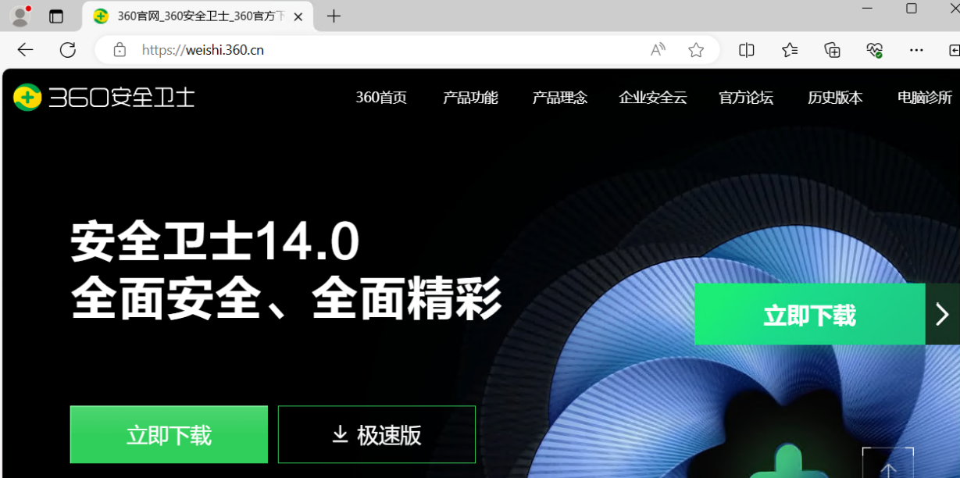

防翻墙配置

概述
翻墙”又称“破网”，是指通过虚拟专用网络（VPN）技术规避国家网络监管，突破IP封锁、内容过滤、域名劫持、流量限制等，非法访问被国家禁止的国际网站行为。简言之，“翻墙”就是绕过国家网络监管，访问那些被屏蔽的网站，属于违法行为。
因此，需要对网络中的“翻墙”行为进行有效识别、阻断，并能直观呈现“翻墙”行为，助力监管单位进行监控分析及行为溯源，实现防翻墙。
设备支持防翻墙功能，通过海外IP库，DNS及其他方式对翻墙流量进行识别并控制翻墙行为，可有效识别“自由门”、“蓝灯”等翻墙软件。同时对设备产生的防翻墙日志进行分析和展示，精准记录各种违规行为，对防翻墙行为进行有效回溯，规避网络风险。

配置防翻墙
              - 配置防翻墙
通过菜单“策略配置 > 防翻墙配置”，进入防翻墙配置页面。
          - 防翻墙配置页面
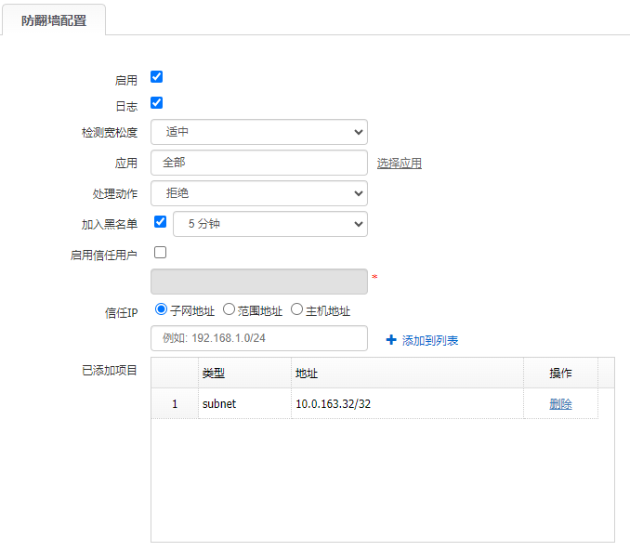

            - 防翻墙详细配置说明
标题项 | 说明
启用 | 启用防翻墙功能，默认不勾选。
日志 | 翻墙识别日志是否记录，默认不勾选。
检测宽松度 | 宽松：用户上有任意代理应用标记，会话有任意代理应用标记，产生日志。  适中：用户上有某一代理应用标记，且会话有对应的代理应用标记，产生日志。  严格：识别到翻墙应用会话流量后，在适中宽松度的基础上会话满足持续一定时长（默认为300s）或一定流量大小（默认20K）产生日志。
应用 | 主要为网络代理应用类。
处理动作 | 允许：只对翻墙行为进行识别，不进行控制。  拒绝：对翻墙行为进行识别后，可以将识别到的应用进行阻断，或者勾选加入黑名单之后对用户整体上网进行控制。
启用信任用户 | 勾选后对指定用户不进行翻墙行为的识别和控制。
信任IP | 配置信任IP不进行翻墙行为识别和控制；  信任IP可以支持子网地址、范围地址、主机地址三类方式进行配置。  ，针对有误识别或需要放开翻墙用户的场景，可将相关用户或IP设置为信任用户或IP。

              - 配置日志过滤
进入“系统管理>系统设定>日志设定>日志过滤”页面，配置翻墙控制日志记录本地。详情请参考配置日志过滤。
              - 升级应用特征库（可选）
防翻墙功能通过代理服务器库对翻墙流量进行识别控制，代理服务器库随应该特征库进行升级，可定期更新应用特征库，详情请参考升级管理。
进入“系统管理>系统维护>系统升级”页面，升级包含翻墙行为的应用特征库。
              - 开启翻墙行为分析功能
进入“数据中心>安全分析>翻墙行为分析”页面，开启翻墙行为分析功能，通过翻墙行为分析页面图表数据展示，可以查看到使用翻墙应用的TOP用户、用户组，以及使用较多的TOP翻墙应用软件。
          - 翻墙行为分析

              - 查看翻墙控制日志
内网用户通过翻墙软件访问外网时可以识别到对应翻墙应用，进入“数据中心 > 日志中心 > 翻墙控制日志”可以查看识别到的翻墙日志信息，如下图所示。
          - 翻墙控制日志

全局白名单

全局白名单简介
当前的网络环境中，出于信息安全的考虑对用户上网的数据进行控制和审计的限制；但是存在一些特权的用户（高层领导、特权管理员），他们不希望自己上网的数据被限制或者被审计；全局白名单可以针对特殊用户排除这些繁琐的策略审计，实现数据全放通。
全局白名单基于源IP地址、目的IP地址、域名或源MAC地址进行匹配，匹配的用户不受黑名单、认证策略、控制策略、流量控制策略、用户限额策略、会话控制策略的控制。

配置全局白名单
              - 通过菜单“策略配置 > 全局白名单”，查看设备上已有的全局白名单。
              - 勾选状态为“启用”的白名单，点击<禁用>，在弹出的对话框中点击<确定>可禁用该白名单；勾选状态为“禁用”的白名单，点击<启用>，在弹出的对话框中点击<确定>可启用该白名单。
          - 全局白名单配置页面
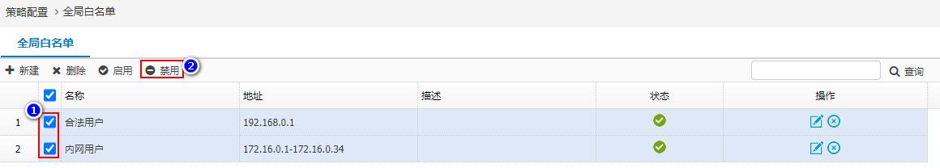

点击<新建>按钮，可以进入全局白名单配置界面，如图27-2所示。各个配置项的含义如表27-1所示。
          - 全局白名单配置页面
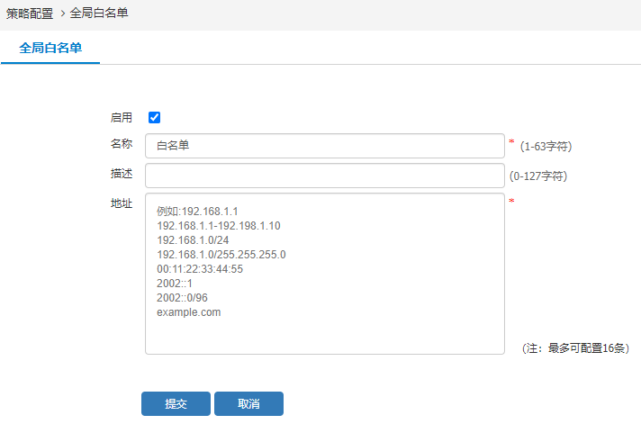

            - 全局白名单配置项含义表
标题项 | 说明
启用 | 全局白名单策略是否启用，勾选表示启用，不勾选表示禁用。
名称 | 全局白名单策略的名称，必填项。
描述 | 全局白名单策略的描述，选填项。
地址 | 配置全局白名单的地址，可为IPv4、IPv6、MAC地址或域名。最多配置16项，用回车分隔。

      - 全局白名单只对会话中的源IP、域名或源MAC进行匹配。
      - 配置全局白名单的用户仅做会话识别，不做其他控制策略。

对象管理
为了方便配置和管理，系统中引入了一些对象的概念，通过这些对象，可以简化配置，提高易用性，本章将介绍以下对象：
- 关键字对象
- URL对象
- 地址对象
- 服务对象
- 时间对象
在安全控制策略的配置过程中会引用到上面提到的对象。控制策略的配置过程，请参见“控制策略”模块资料。

应用对象

应用对象简介
为了方便用户配置和管理，设备中引入了应用对象的概念。应用对象分为应用对象和应用标签对象两大类，在其他功能模块（如IPv4策略、IPv6策略、流量控制策略模块）可以引用应用对象来配置匹配条件以及子策略等。
应用对象基于特征进行分析并通过应用组、应用、应用行为三级目录树结构展示，应用对象和应用标签对象在控制策略、IPv6控制策略、流量控制等模块都是以树形结构展示，可以方便的进行查询及引用。
控制策略的配置过程，请参见“控制策略”、“流控策略”模块资料。

应用对象
在导航栏中选择“策略配置 > 对象管理 > 应用对象”，进入应用对象显示页面，可以查看设备上支持的所有应用对象。
          - 应用对象显示页面
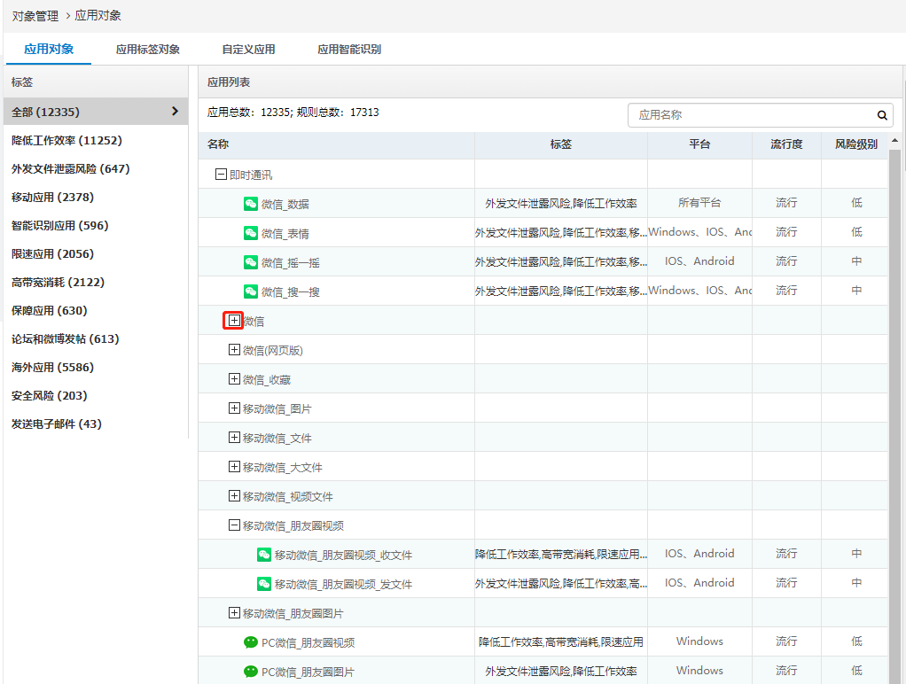

应用对象页面各项参数含义如表28-1所示。
            - 应用对象页面各项参数含义表
配置项 | 说明
标签 | 应用及应用行为对应的标签类，系统内置9个预定义标签。
应用列表 | 展示详细的应用及应用行为列表，显示该应用或应用行为所属标签以及对应的系统平台，还有应用的流行度展示。
查询 | 根据应用名称进行查询。

应用标签对象
在导航栏中选择“策略配置 > 对象管理 > 应用对象”，点击“应用标签对象”标签页，如下图所示。
          - 应用标签对象显示界面
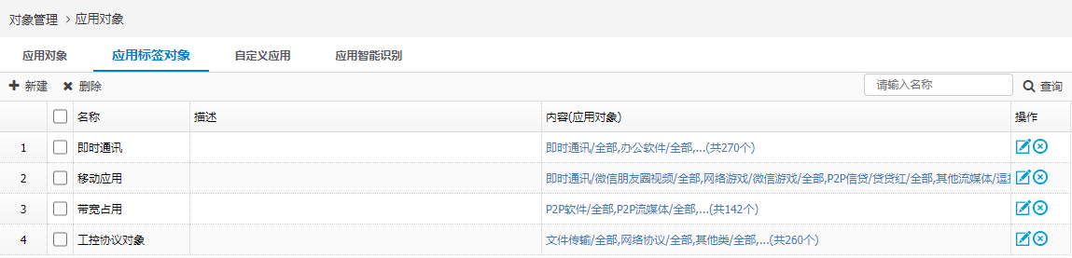

应用标签对象页面详细参数如表28-1所示。
            - 应用标签对象页面详细参数表
配置项 | 说明
名称 | 应用标签对象的名称。
描述 | 新建应用标签对象添加的描述信息。
内容（应用对象） | 选择的应用对象。
操作 | 操作包括编辑和删除两项：  编辑：可对描述和内容进行修改编辑操作；  删除：对选中对象进行删除操作。

点击<新建>按钮，可以新建一条应用标签对象，如图28-3所示。
          - 新建应用标签对象
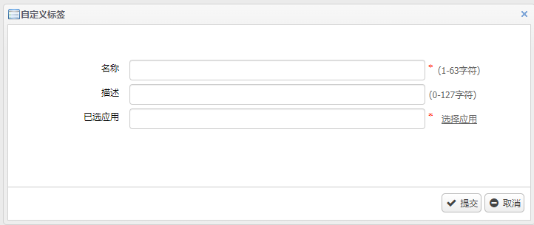

点击<提交>按钮，完成自定义应用标签对象的配置，如图28-4所示。
          - 应用标签对象自定义配置完成
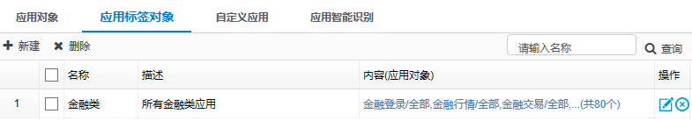

自定义配置好的应用标签对象可以在应用对象页面上展示，如图28-5所示。
          - 应用对象组展示自定义应用标签对象
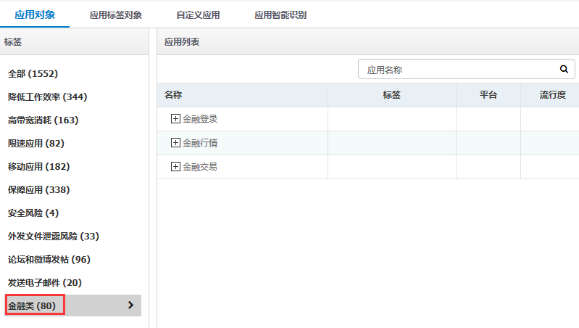

自定义应用

自定义应用简介
通用的应用无法满足客户的需求，客户需要根据自己定义的规则，标识为自定义的应用。从而方便管理和监控整个网络。

自定义应用页面
在导航栏中选择“策略配置 > 对象管理 > 应用对象”，点击“自定义应用”标签页，进入自定义应用页面。
          - 自定义应用设置页面
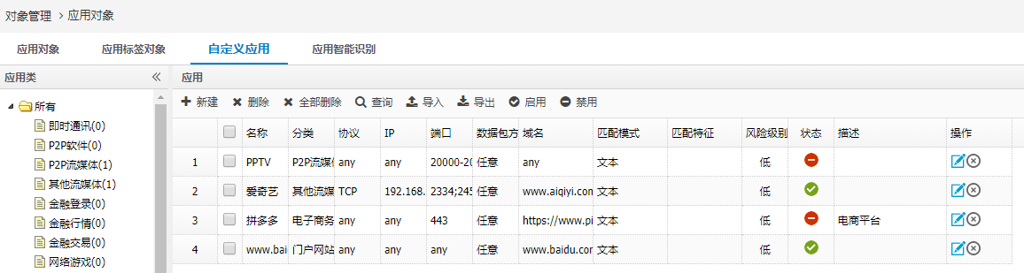

            - 自定义应用页面详细说明
项目 | 说明
新建 | 新建一个自定义应用
删除 | 删除一个自定义应用
全部删除 | 全部删除自定义应用
导入 | 导入自定义应用
导出 | 导出自定义应用
启用 | 启用自定义应用
禁用 | 禁用自定义应用

自定义应用设置规则
在导航栏中选择“策略配置 > 对象管理 > 应用对象 > 自定义应用>”点击<新建>，进入自定义应用配置规则页面，如图28-7所示。
          - 自定义应用设置规则页面
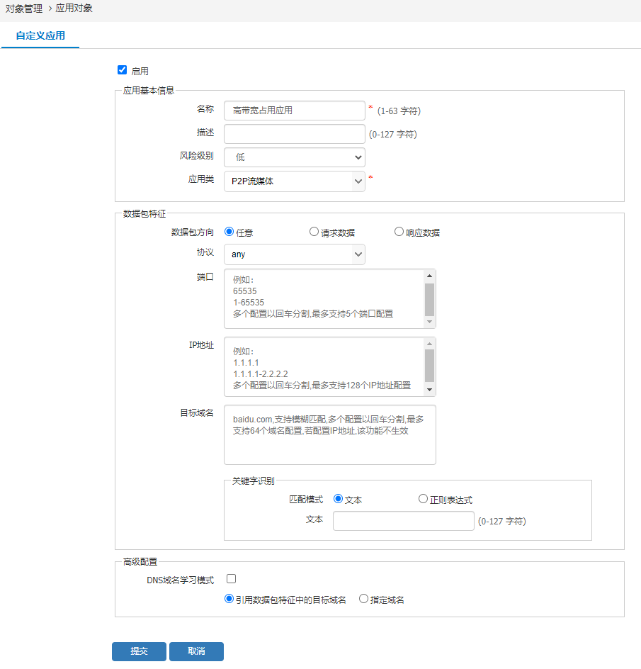

页面的详细说明如表28-1所示。
            - 自定义应用配置详细说明
项目 | 说明
启用 | 该自定义应用是否开启匹配。
名称 | 应用名称
描述 | 自定义应用的描述信息。
风险级别 | 应用的风险级别，分为低、中、高三个级别。
应用类 | 选择应用的应用类别，比如QQ就是即时通讯。
数据包方向 | 数据包方向，包含任意、请求数据和响应数据。  任意：包含请求数据和响应数据。  请求数据：只匹配请求的数据。  响应数据：只匹配响应的数据。
协议 | 自定义应用的协议类型：any、TCP、UDP、OTHER，默认值any，表示匹配系统支持的所有应用协议类型。
端口 | 自定义应用规则要匹配的端口，多个配置以回车分割，最多支持5个端口配置。
IP地址 | 输入自定义应用规则要匹配的IP地址。
目标域名 | 输入自定义应用规则要匹配的域名，支持模糊匹配。
匹配模式 | 应用匹配模式，包含文本和正则表达式。  文本：应用以文本的方式匹配。  正则表达式：应用以正则表达式方式匹配。
DNS域名学习模式 | DNS域名的学习模式，包含引用数据包特征中的目标域名和指定域名。  引用数据包特征中的目标域名：引用的是上述目标域名。  目标域名：自定义域名，支持模糊匹配，多个匹配以回车分割，最多支持64个域名配置。

输入完毕后，点击<提交>按钮，应用配置，点击<取消>按钮，取消配置修改。

应用智能识别

应用智能识别简介
当前迅雷可通过多种方式（如：FTP、HTTP、P2P下载等）下载资源，单独限制迅雷下载，效果不佳，应用智能识别功能可有效的提高迅雷下载流量识别率。
当前部分P2P软件无法通过应用特征识别，应用智能识别功能可通过P2P行为来智能识别P2P流量。

应用智能识别页面
在导航栏中选择“策略配置>对象管理>应用对象>应用智能识别”，进入应用智能识别页面，如图28-8所示。
          - 应用智能识别页面
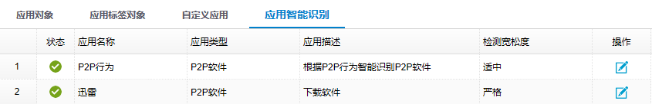

页面的详细说明如表28-1所示
            - 应用智能识别页面详细说明
项目 | 说明
状态 | 启用/禁用功能状态展示，默认功能开启。
应用名称 | 应用智能识别名称。
应用类型 | 应用智能识别归属应用分类。
应用描述 | 应用智能识别描述。
检测宽松度 | 应用智能识别的宽松度级别展示。

应用智能识别-P2P行为
在导航栏中选择“策略配置>对象管理>应用对象>应用智能识别”，点击“P2P行为”右边的<编辑>按钮，进入P2P行为配置页面。
          - P2P行为配置页面
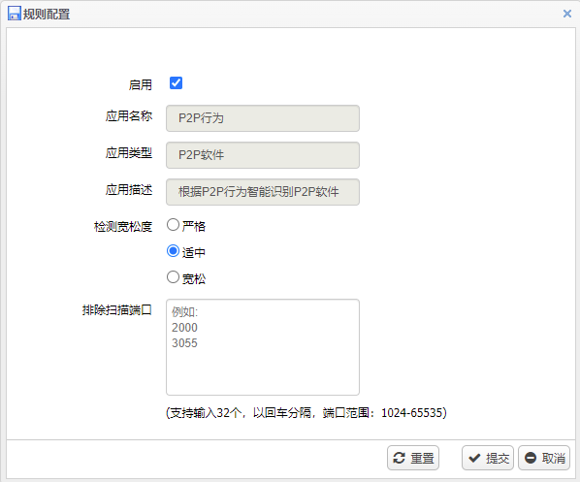

页面的详细说明如下表所示。
            - P2P行为详细说明
项目 | 说明
启用 | 启用/禁用P2P行为识别功能。
应用名称 | 应用智能识别名称。
应用类型 | 应用智能识别归属应用分类。
应用描述 | 应用智能识别描述。
检测宽松度 | 单选框，有3个级别：严格、适中、宽松。  严格：识别要求严格，可能存在漏报；  适中：识别要求适中，默认配置；  宽松：识别要求宽松，可能存在误报。
排除扫描端口 | 排除P2P智能识别端口。

输入完毕后，点击<提交>按钮，应用配置，点击<取消>按钮，取消配置修改。

应用智能识别-迅雷
在导航栏中选择“策略配置>对象管理>应用对象>应用智能识别”，点击“迅雷”右边的<编辑>按钮，进入迅雷配置页面，如图28-10所示。
          - 迅雷配置页面
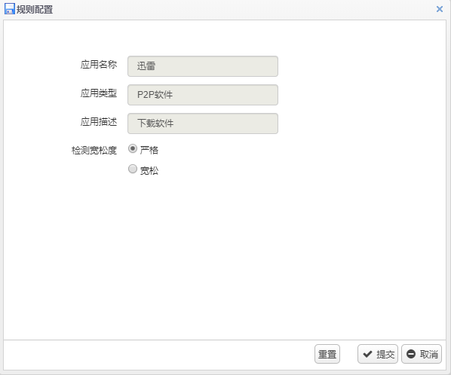

页面的详细说明如表28-1所示。
            - 迅雷配置详细说明
项目 | 说明
应用名称 | 应用智能识别名称。
应用类型 | 应用智能识别归属应用分类。
应用描述 | 应用智能识别描述。
检测宽松度 | 单选框，有2个级别：严格、宽松。  严格：识别要求严格，默认配置；  宽松：识别要求宽松，可能存在误报。

输入完毕后，点击<提交>按钮，应用配置，点击<取消>按钮，取消配置修改。

应用识别模式配置
通过菜单“策略配置 > 对象管理 > 应用识别模式”，进入应用识别模式配置显示页面，如图28-11所示。
          - 应用识别模式配置页面
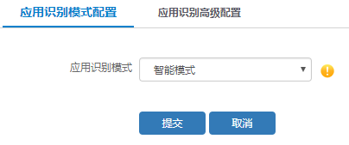

页面的详细说明如表28-1所示。
            - 应用识别模式配置描述表
项目 | 说明
智能模式 | 应用引擎模式将尽可能的尝试用各种方式识别网络流量
快速模式 | 应用引擎模式将关闭部分智能分析功能以提高性能
关闭模式 | 应用引擎模式将不进行应用识别

选择完毕后，点击<提交>按钮，应用配置。

应用识别高级配置
通过菜单“策略配置 > 对象管理 > 应用识别模式> 应用识别高级配置”，进入应用识别高级配置显示页面，如图28-12所示。
          - 应用识别高级配置页面
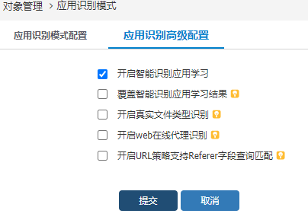

页面的详细说明如表28-1所示。
            - 应用识别高级配置描述表
项目 | 说明
开启智能识别应用学习 | 默认开启，选择此项将开启智能识别应用学习
覆盖智能识别应用学习结果 | 用户访问不同网站，智能识别应用学习结果可能相同，启用此选项学习结果覆盖，智能识别应用为最新学习结果
开启真实文件类型识别 | 通过文件头部的特定字段信息来识别文件真实类型，仅支持标准MIME格式上传和下载的网站，配置文件类型过滤功能使用。
开启web在线代理识别 | 开启此功能时，识别代理流量；关闭此功能时，识别代理流量真实应用。
开启URL策略支持Referer字段查询匹配 | 启用此选项后，可以在主域名已经被允许访问的情况下，放行该域名界面下的外部域名资源，保证页面显示的完整性。  配置URL过滤策略使用。

数据库识别
用户可以基于数据库服务器IP、端口及数据库类型自定义数据库识别对象，便于在配置数据库审计策略时灵活引用，可根据引用的数据库类型对相关数据库服务器的行为进行审计。
              - 在导航栏中选择“策略配置 > 对象管理 > 数据库识别”，可查看已配置的数据库识别对象。
          - 数据库识别页面
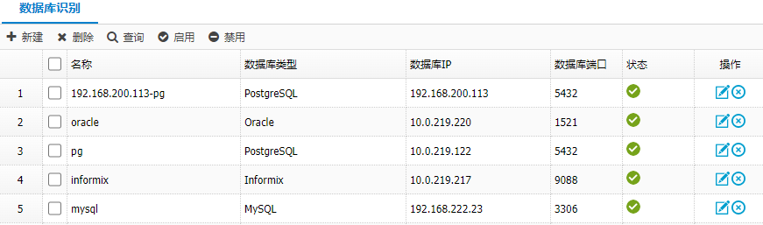

              - 单击“新建”，创建自定义据库识别对象，选择数据库类型，配置数据库IP、端口等信息，单击“提交”。
          - 数据库识别配置页面
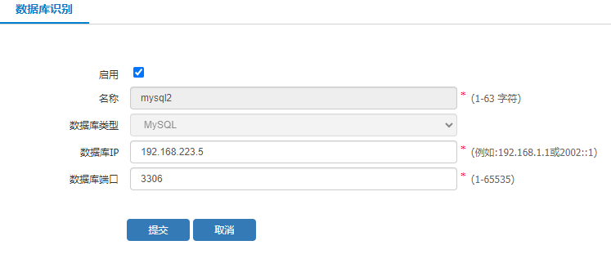

            - 数据库识别对象参数说明
配置项 | 说明
启用 | 启用数据库识别对象，新建默认勾选。
名称 | 数据库识别对象名称，必填项。
数据库类型 | 数据库类型目前支持mysql、postgresql、oracle、informix、sqlserver、sybase、db2。
数据库IP | 连接数据库服务器IP地址，必填项。
数据库端口 | 连接数据库服务器的端口，必填项。

地址对象

概述
为方便管理员引用IP地址，实现灵活配置，设备支持地址对象功能。用户可以对IP地址或地址范围设置名称，使用时只要引用该名称就可以应用该地址对象中的IP地址或地址范围。目前设备支持IPv4和IPv6两类地址对象，对于有相同或相似属性的地址对象集合，可以添加到地址组中以方便归类和管理。

配置地址对象
在导航栏中选择“策略配置 > 对象管理 > 地址对象”，点击地址对象标签页，查看所有的地址对象，设备默认内置了6个地址对象，分别是any（任意地址）、private（私有地址）、ChinaUnicom（中国联通）、ChinaTelecom（中国电信）、ChinaEducation（教育网）和ChinaMobile（中国移动）。用户无法修改或删除内置的地址对象。
          - 地址对象显示页面
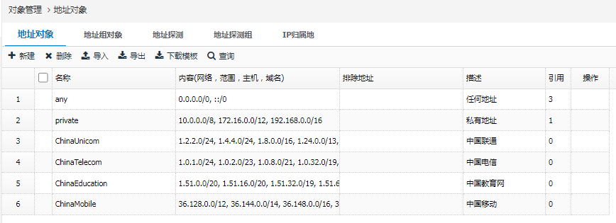

点击<新建>，编辑相关信息，点击<提交>。
          - 新建地址对象
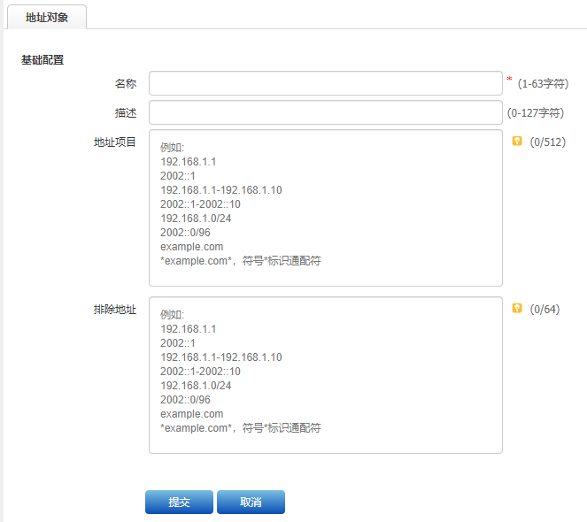

地址对象的详细配置表如表28-1所示：
            - 地址对象的详细配置
配置项 | 说明
名称 | 地址对象的名称，为1到63个字符的字符串。
描述 | 地址对象的描述信息，为0到127个字符的字符串。
地址项目 | 添加子网地址、主机地址、范围地址或域名。  可添加IPv4或IPv6地址或地址范围、IPv4或IPv6主机IP地址或域名地址。  支持输入多项，各项之间以回车分隔。
排除地址 | 添加排除子网地址、范围地址、主机地址或域名，支持输入多项，各项之间以回车分隔。

导入或导出地址对象
也可以通过直接上传csv文件的方式导入地址对象，或将当前配置的地址对象以csv文件格式导出。
          - 导入导出地址对象
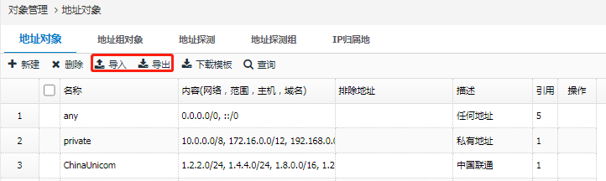
导入地址对象的操作方法如下：
              - 点击<下载模板>，下载模板文件至本地。
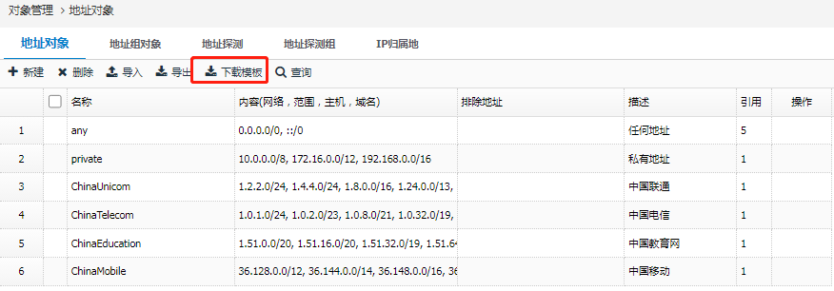
根据模板文件示例编辑模板文件并保存。
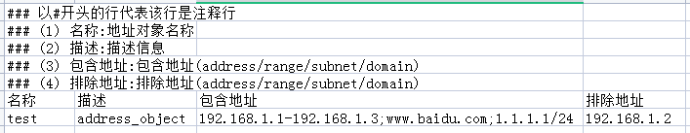
              - 点击<导入>，在弹出的对话框中点击<选择文件>，选择编辑好的模板文件，选择“替换”或“跳过”，点击<上传>，即可批量导入地址对象。
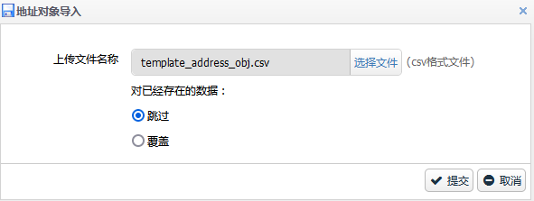

导出地址对象的操作方法如下：
              - 勾选要导出的地址对象，点击<导出>，即可将所选的地址对象信息导出至本地。系统内置的地址对象不能导出。
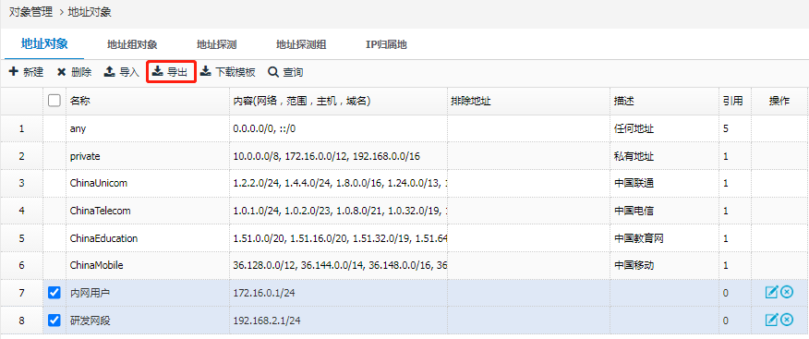

配置地址组对象
地址组对象是地址对象的集合，设备可以使用地址组对象方便的管理和地址相关的内容。
在导航栏中选择“策略配置 > 对象管理 > 地址对象”，点击“地址组对象”标签页，显示所有的地址组对象，如图28-18所示，点击<新建>按钮，弹出地址组对象的配置界面，如图28-19所示：
          - 地址组对象显示界面
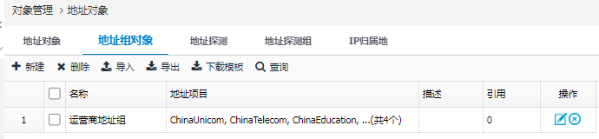

          - 新建地址组对象界面
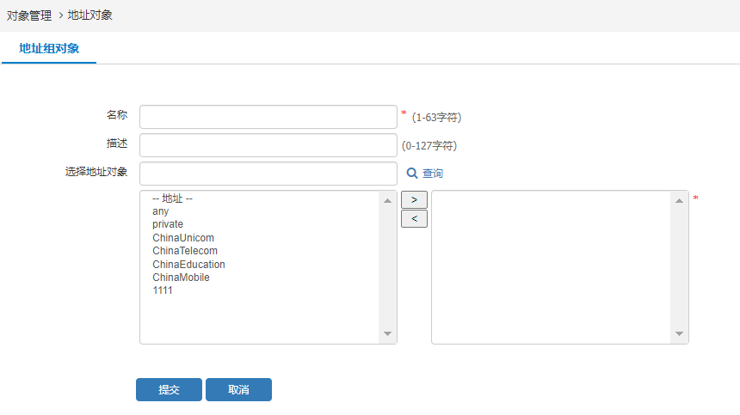

地址组对象的详细配置表28-1如示：
            - 地址组对象详细配置表
配置项 | 说明
名称 | 地址组对象的名称，为1到63个字符的字符串。
描述 | 地址组对象的描述信息，为0~127个字符的字符串。
选择地址对象 | 左侧为待选择的地址对象或地址对象组的名称，右侧为已经选择的对象地址。

点击<导入>或<导出>可以批量导入或导出地址组对象，详细操作请参考导入或导出地址对象。

IP归属地
IP归属地能够提供IP地址归属地信息查询，而且可以通过归属地来配置控制策略匹配条件。
在菜单栏选择“策略配置>对象管理>地址对象>IP归属地”查看设备上已有的IP归属地。设备默认内置了IP归属地地址库，用户无法修改或删除内置地址库。
          - IP归属地页面
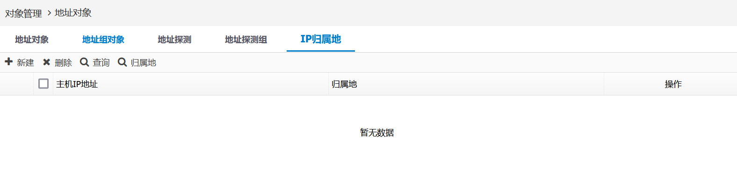
点击<归属地>，输入IP地址后点击<查询>，可以查询IP地址的归属地信息。
          - IP归属地查询页面
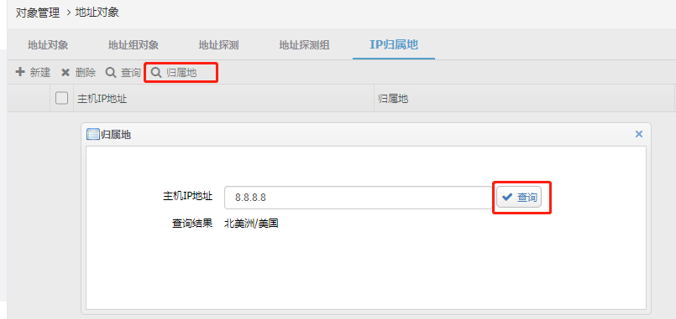

点击<新建>，编辑相关信息，点击<提交>。可以自定义地址项目的归属地信息。
          - 自定义归属地页面

详细配置请参见下表。
配置项 | 说明
地址项目 | 设置添加到该对象的地址条目，可以为子网地址、地址范围、主机IP地址或域名。
实际归属地 | 设置地址的归属地信息。

MAC地址对象

概述
MAC地址是网络设备在网络中的唯一标识，也是网络访问控制的重要匹配条件。设备支持在二次场景下，控制策略基于MAC地址进行匹配，可以对网络访问进行精确控制，有效防止未经授权的设备接入，减少安全风险。
设备支持MAC地址对象功能，可以配置MAC地址段及排除地址，方便在配置控制策略时灵活引用。

配置MAC地址对象
在导航栏中选择“策略配置 > 对象管理 > MAC地址对象”，查看所有的MAC地址对象，设备默认内置了any的MAC地址对象，为任意MAC地址。
          - MAC地址对象显示页面

点击<新建>，编辑相关信息，点击<提交>。
          - 新建MAC地址对象

MAC地址对象的详细配置表如下表所示：
            - MAC地址对象的详细配置
配置项 | 说明
名称 | 输入MAC地址对象的名称。1~63字符。
描述 | 输入MAC地址对象的描述信息（可选）。
地址项目 | 设置添加到该对象的MAC地址条目，可以为单个MAC地址或MAC地址范围。
排除地址 | 设置排除的MAC地址，即不适用于该对象的MAC地址。  可以为单个MAC地址或MAC地址范围。

MAC地址对象支持导入、导出功能，操作方法可参考导入或导出地址对象。

服务对象

概述
为了方便用户的配置和管理，设备中引入了服务对象的概念。在其它功能的配置中，可以引用服务对象来定义配置生效的条件。
设备和服务相关的对象有三种：
预定义服务，系统预先添加的服务，不可编辑和删除。
自定义服务，需要用户自行配置添加。
服务组，服务组是服务的集合。

预定义服务
在导航栏中选择“策略配置 > 对象管理 > 服务对象”，可查看预定义服务，如图28-25所示：
          - 预定义服务显示界面

配置自定义服务
在导航栏中选择“策略配置 > 对象管理 > 服务对象”点击“自定义服务”标签页，进入自定义服务的显示界面，如图28-26所示。点击<新建>按钮，弹出新建自定义服务的界面，如图28-27所示。
          - 自定义服务显示界面

          - 添加自定义服务

自定义服务的详细配置如表28-1所示：
            - 自定义服务详细配置表
配置项 |  | 说明
名称 |  | 自定义服务的名称，为1到63个字符的字符串。
描述 |  | 自定义服务的描述信息（可选）。
添加类型 | TCP | TCP的端口范围。
添加类型 | UDP | UDP的端口范围。
添加类型 | ICMP | ICMP的code和type。
添加类型 | 协议 | IP协议类型。
已添加项目 |  | 已经添加的TCP、UDP、ICMP、其它类型。

点击<提交>按钮，完成自定义服务的配置。

配置服务组
在导航栏中选择“策略配置 > 对象管理 > 服务对象”，点击“服务组”标签页，进入显示服务组的页面，如图28-28所示。点击<新建>按钮，弹出新建服务组的页面，如图28-29所示。
          - 服务组显示界面

          - 添加自定义服务组

自定义服务组的详细配置如图28-30所示。

          - 自定义服务组详细配置表
配置项 | 说明
名称 | 为新建服务组设置名称。
描述 | 对新建服务组做描述（可选）。
服务子项目 | 预定义服务、自定义服务或服务组可被添加到服务组中。

点击<导入>或<导出>可以批量导入或导出服务组对象，详细操作请参考导入或导出地址对象。

非标准端口配置
在导航栏中选择“策略配置 > 对象管理 > 服务对象”，点击“非标准端口配置”标签页，进入非标准端口配置的页面，如图28-31所示。
          - 非标准端口配置界面

非标准端口的详细配置如表28-1所示：
            - 非标准端口详细配置表
配置项 | 说明
FTP非标准端口配置 | 自定义端口列表，最多配置7个，多个端口之间用“,”分开。
TFTP非标准端口配置 | 添加TFTP自定义端口列表，最多配置7个，多个端口之间用“,”分开。
SIP非标准端口配置 | 添加SIP自定义端口列表，最多配置7个，多个端口之间用“,”分开。

时间对象

概述
为了方便用户配置和管理，设备中引入了计划任务的概念，计划任务分为周期计划和单次计划。在其它功能的配置中，可以引用计划任务来定义配置生效的条件。
周期时间：包含日计划和周计划，配置服务在指定的周期执行。周期时间中可以定义有效时间范围和有效时间段。有效时间范围只能有一个，而有效时间段可以有多个。有效时间段之间是或的关系，满足其中一个即可；有效时间范围和有效时间段之间是与的关系，都满足才生效。
单次计划：配置服务在指定的单次时间内生效。

配置日计划
通过菜单“策略配置 > 对象管理 > 时间对象 > 日计划”，进入如图28-32所示页面。在该页面上可以新建、编辑、删除、浏览配置的日周期计划。
          - 日计划页面

点击<新建>按钮，进入如图28-33所示的新建页面，各个配置项的含义如表28-1所示。
          - 添加日计划

            - 日计划各个配置项含义描述表
标题项 | 说明
名称 | 新建日计划的名称。
描述 | 新建日计划的简单描述。
开始时间 | 日计划的起始时间，格式为：小时:分钟。
结束时间 | 日计划的终止时间，格式为：小时:分钟。
已添加项目 | 已经添加的开始时间、结束时间。

点击<添加到列表>按钮，将当前的设置添加至日计划。一个日计划，可以添加多个时间计划项目。如图28-34所示。
          - 添加多个项目至日计划

点击<提交>按钮，提交配置。提交配置后，可通过如图28-35所示页面查看已配置条目。
          - 日计划配置概览页面

配置周周期计划
通过菜单“策略配置 > 对象管理 > 时间对象 > 周计划”，进入如图28-36所示页面。在该页面上可以新建、编辑、删除、浏览配置的周周期计划。
          - 周周期计划页面

点击<新建>按钮，进入如图28-37所示的新建页面，各个配置项的含义如表28-1所示。
          - 添加周计划

            - 周计划各个配置项含义描述表
标题项 | 说明
名称 | 新建周计划的名称。
描述 | 新建周计划的简单描述。
周一至周日 | 为一周的每一天选择对应的日计划。

点击<提交>按钮，提交配置。提交配置后，可通过如图28-38所示页面查看已配置条目。
          - 周计划配置概览页面

配置月计划
通过菜单“策略配置 > 对象管理 > 时间对象 > 月计划”，进入如图28-39所示页面。在该页面上可以新建、编辑、删除、浏览配置的月计划。
          - 月计划页面

点击<新建>按钮，进入如图28-40所示的新建页面，各个配置项的含义如表28-1所示。
          - 添加月计划

            - 月计划各个配置项含义描述表
标题项 | 说明
名称 | 新建月计划的名称。
描述 | 新建月计划的简单描述。
开始时间 | 月计划的开始时间。
结束时间 | 月计划的结束时间时间。
日计划 | 为月计划的每一天选择对应的日计划。
已添加项目 | 已经添加的日期及对应的日计划。

点击<提交>按钮，提交配置。提交配置后，可通过如图28-41所示页面查看已配置条目。
          - 月计划配置概览页面

配置单次计划
通过菜单“策略配置 > 对象管理 > 时间对象 > 单次计划”，进入如图28-42所示页面。在该页面上可以新建、编辑、删除、浏览配置的单次计划。
          - 单次计划页面

点击<新建>按钮，进入如图28-43所示的新建页面，各个配置项的含义如表28-1所示。
          - 添加单次计划

            - 单次计划各个配置项含义描述表
标题项 | 说明
名称 | 新建单次计划的名称。
描述 | 新建单次计划的简单描述。
日期开始 | 有效时间范围的起始时间（年，月，日，时，分）。
日期结束 | 有效时间范围的终止时间（年，月，日，时，分）。
循环时间 | 添加从日期开始到日期结束每一天的日计划。

点击<提交>按钮，提交配置。提交配置后，可通过如图28-44所示页面查看已配置条目。
          - 单次计划配置概览页面

URL对象

URL过滤简介
URL分类是根据URL请求将网站访问分成相应的类别。URL分类库是进行分类的依据，已经内置在版本当中。用户也可以依据自己的需要，自行定义新的URL分类。
通过网站策略对其进行引用，并启用该策略，可以对相关的用户起到网站控制的作用。这样可以通过HTTP协议为用户提供应用级的安全防护和访问限制。

      - 自定义URL分类若与预定义URL分类冲突，自定义URL的优先级更高。
      - 自定义URL分类定义以后，即使策略不进行引用，其优先级依然会高于被引用的预定义URL分类。

配置URL分类
通过菜单“策略配置 > 对象管理> URL对象 > URL分类”，进入如图28-45所示界面。
          - URL分类展示界面

查看URL分类的显示信息如表28-1所示：
            - URL分类显示信息描述表
参数 | 描述
名称 | URL分类名称
描述 | URL分类描述

配置自定义URL
选择菜单“策略配置 > 对象管理> URL对象 > 自定义URL”，进入如图28-46所示界面。
          - 自定义URL显示界面

单击“新建”按钮，可以新建自定义URL，如图28-47所示。
          - 自定义URL配置界面

自定义URL的配置信息如表28-1所示：
            - 自定义URL配置描述表
参数 | 描述
名称 | 自定义URL的名称，用于外部引用。
URL | 自定义URL匹配的内容，属于精确匹配，并区分大小写。支持通配符*的输入，且通配符*必须在第一个字符。  相同的自定义URL可以被多个URL对象引用。
域名关键字 | 域名关键字字段，用于匹配HOST字段，属于模糊匹配。域名字段的优先级低于URL字段。即匹配到URL字段后，则域名字段不再匹配。  需要开启URL策略支持Referer字段查询匹配功能，请参考应用识别模式章节；  用于配置URL过滤策略时引用，URL策略的配置请参考控制策略章节。

配置恶意URL
设备出厂时内置了默认恶意URL库，该库随URL分类特征库同步升级。管理员无法访问库中预定义的URL，可以新增恶意URL白名单来解决。当发现存在恶意URL库里没有的URL，可以新增到URL黑名单。
选择菜单“策略配置 > 对象管理> URL对象 > 恶意URL配置”，进入如图28-48所示界面。
          - 恶意URL显示界面

恶意URL的配置信息如表28-1所示：
            - 恶意URL配置描述表
参数 | 描述
恶意URL白名单 | 恶意URL的白名单，可以对冲恶意URL黑名单的影响。
恶意URL黑名单 | 恶意URL的黑名单。

配置URL白名单
当控制策略中URL过滤策略拒绝访问某一类预定义URL分类或全部预定义URL分类时，URL白名单用来允许放通在拒绝策略的URL，用户可根据实际需求，把指定的IP地址添加到自定义URL白名单对象，设置为白名单对象的URL会直接被放通。
新增URL白名单的操作方法如下：
选择菜单“策略配置 > 对象管理> URL对象 > URL白名单”，进入如图28-49所示界面。
          - URL白名单配置界面

恶意URL的配置信息如表28-1所示：
            - URL白名单配置描述表
参数 | 描述
URL白名单 | 配置URL的白名单，在其他策略中引用。

配置HTTPS对象
HTTPS是HTTP传输协议的安全增强版，用于安全的HTTP数据传输。HTTPS协议提供了身份验证与加密通讯方法，广泛用于互联网上的安全敏感通讯，例如网银支付。本文中所述的HTTPS对象指的是HTTPS URL。
通过菜单“策略配置 > 对象管理> URL对象 > HTTPS对象”，进入如图28-50所示。
          - HTTPS对象界面

单击<新建>按钮，新建HTTPS对象，如图28-51所示。
          - 新建HTTPS对象界面

HTTPS对象配置配置信息如表28-1所示：
            - HTTPS对象配置描述表
参数 | 描述
名称 | 输入HTTPS对象的名称。1~63字符。
描述 | 输入HTTPS对象的描述信息（可选）。
自定义HTTPS对象内容 | 输入HTTPS对象的URL地址，多个URL以回车分隔。
选择域名对象 | 选择HTTPS对象所属的域名分类。

关键字对象

关键字对象简介
关键字过滤是多个控制策略功能实现的基础，搜索引擎内容的过滤、HTTP上传、HTTP网页内容过滤、邮件控制等都依赖于此。为了简化配置，便于使用，对关键字进行了对象化处理。要使用关键字过滤，首先需要定义相应的关键字对象。定义好的关键字对象可直接在相关功能模块的配置中进行引用。

关键字列表配置
通过菜单“策略配置 > 对象管理 > 关键字对象”，点击<新建>按钮，进入如图28-52所示页面。
          - 关键字列表

关键字列表的配置项如表28-1所示：
            - 关键字列表配置项描述表
配置项 | 说明
名称 | 关键字列表的名称。
描述 | 关键字列表的描述。
内容 | 关键字列表的内容，每行一个。

文件类型对象

概述
为了方便用户的配置和管理，设备中引入了文件类型对象的概念。在其它功能的配置中，可以引用文件类型对象来定义配置生效的条件。
在文件类型对象中存在预定义文件类型对象，主要包括：电影、音频、文本、图片、压缩文件、应用程序、office系列和其他类型文件。
在文件类型对象页面可以修改预定义文件类型对象，也可以新增自定义文件类型对象。

配置文件类型对象
在导航栏中选择“策略配置 > 对象管理 > 文件类型对象”，进入文件类型对象标签页，查看所有的文件类型对象，如图28-15所示。点击<新建>按钮，弹出新建文件类型对象的页面，如图28-16所示。
          - 文件类型对象显示页面

          - 新建文件类型对象

文件类型对象的详细配置表如表28-1所示：
            - 文件类型对象的详细配置
配置项 | 说明
名称 | 文件类型对象的名称，为1到63个字符的字符串。
描述 | 文件类型对象的描述信息，为0到127个字符的字符串。
文件类型 | 可以配置具体文件类型对象，多个文件类型用换行输入，每条允许输入1-15个字符，最多支持64个，格式：*.mp3或.mp3或mp3。

点击<提交>按钮，可以完成文件类型对象的配置。

自定义公告

概述
随着网络化的普及，网络的管理也日趋精细，经常需要在网络内部发布公告或通知内容。网络内部可以选择使用终端公告提醒的公告功能，公告发布后，内网终端能够在访问网页时重定向到公告页面，以达到公告的目的。设备支持推送定制的公告页面，可以用HTML或图文编辑方式添加修改公告页面内容。终端公告推送的配置，请参见“控制策略”模块资料。

公告页面
通过菜单“策略配置 > 对象管理 > 公告页面”，进入如图28-55所示页面。在该页面上可以配置自定义公告内容。各个配置项含义如表28-1所示。
          - 公告页面

            - 自定义公告页面各项含义表
标题项 | 说明
名称 | 公告名称，点击进行公告内容编辑。
描述 | 公告描述信息
预览 | 公告推送页面预览
操作（复制） | 复制公告内容并创建新的公告模板
操作（下载） | 导出公告模板
操作（更新） | 导入公告并更新现有公告模板
删除 | 删除公告模板

点击公告名称，可以对公告页面内容进行编辑，如图28-56所示。
          - 编辑公告页面

在公告页面，点击<上传页面>按钮，可导入公告并创建一个新的公告模板，如图28-57所示
          - 公告上传页面

CA服务器

CA简介
CA中心又称CA机构，即证书授权中心(Certificate Authority)，或称证书授权机构，作为权威的、可信赖的、公正的第三方机构，专门负责发放并管理所有参与网上交易的实体所需的数字证书，承担公钥体系中公钥的合法性检验的责任。它作为一个权威机构，对密钥进行有效地管理，颁发证书证明密钥的有效性，并将公开密钥同某一个实体联系在一起。CA中心为每个使用公开密钥的用户发放一个数字证书，数字证书的作用是证明证书中列出的用户合法拥有证书中列出的公开密钥。CA机构的数字签名使得攻击者不能伪造和篡改证书。
本功能具有如下功能点：
作为可信任机构，管理维护根证书，发布证书撤销列表(CRL)。
作为可信任机构，签发用户证书，撤销用户证书。
通过TFTP协议，配合TFTP服务器，设备可对存在的用户证书进行管理和维护。

根证书管理
通过菜单“策略配置 > 对象管理 > CA服务器 > 根CA配置管理 > 根证书管理”，进入如图28-58所示的页面。在该页面上，可以生成、导入、导出CA根证书。
          - 根证书管理页面

点击<生成CA根证书>按钮，进入如图28-59所示页面，生成CA根证书，各个配置项的含义如表28-1所示。
          - CA根证书配置页面

            - CA根证书配置项含义描述表
标题项 | 说明
证书名称 | 根CA证书的名称。
部门 | CA证书的部门信息。
组织 | CA证书的所属组织。
位置(城市) | CA证书所在的位置。
州/省 | CA证书所属的州或省。
国家/地区 | CA证书的国家或地区信息。
电子邮件 | CA证书持有者的联系方式。
有效期 | CA证书的有效时间。
密码 | CA证书的保护密码。
密钥大小 | CA证书对应私钥的大小。

点击<提交>按钮，提交配置，生成CA根证书，如图28-60所示。
          - CA根证书页面

点击<导出CA根证书>，可以通过TFTP协议，导出CA根证书至TFTP服务器。导出页面如图28-61所示。
          - 导出CA根证书页面

可选择导出为PKCS12格式的单个证书，或者证书密钥分离格式的证书。
点击<导入CA根证书>，可以通过TFTP协议，从TFTP服务器导入CA根证书。导入页面如图28-62所示。各个配置项含义如表28-1所示。
          - 导入CA根证书页面

            - 导入CA根证书配置项含义描述表
标题项 | 说明
上传证书类型 | 上传证书的类型，可以上传如下类型：  单个证书：PKCS12格式的证书，证书和密钥文件一体。  证书密钥分离：PEM格式的证书，证书文件和密钥文件分离。
证书文件 | 证书密钥分离格式的证书文件。
密钥文件 | 证书密钥分离格式的密钥文件。
有密钥文件的证书 | 单个证书格式的证书文件。
密码 | 单个证书格式证书的保护密码。

CRL管理
CRL（Certificate Revocation List，证书撤销列表）。由于密钥被泄露、业务终止等原因，CA可通过撤销证书立即终止证书的使用，在此情况下CA需要公布CRL来声明该证书是无效的，并列出不能再使用的证书。
通过菜单“策略配置 > 对象管理 > CA服务器 > 根CA配置管理 > CRL管理”，进入如图28-63所示的页面。在该页面上，可以更新、导出、配置CRL自动更新周期。各个配置项含义如表28-1所示。
          - CRL管理页面

            - CRL配置项含义描述表
标题项 | 说明
CRL周期 | CRL文件自动更新的周期
CA本地CRL下载URL | 通过HTTP协议下载CRL文件的URL

点击<更新CRL>按钮，可以立刻更新CRL文件。
点击<导出CRL列表>，可以通过TFTP协议，导出CRL文件至TFTP服务器。

用户证书管理
通过菜单“策略配置 > 对象管理 > CA服务器 > 用户证书管理”，进入如图28-64所示的页面。在该页面上，可以生成、签发、撤销、删除、导出用户证书。
          - 用户证书管理页面

点击<生成证书请求>按钮，进入如图28-65所示的页面，各个配置项的含义如表28-1所示。
          - 用户证书请求生成页面

            - 用户证书请求各个配置项含义表
标题项 | 说明
证书名称 | 用户证书的名称。
部门 | 用户证书的部门信息。
组织 | 用户证书的所属组织。
位置(城市) | 用户证书所在的位置。
州/省 | 用户证书所属的州或省。
国家/地区 | 用户证书的国家或地区信息。
电子邮件 | 用户证书持有者的联系方式。
密钥大小 | 用户证书对应私钥的大小。

点击<提交>按钮，提交配置。提交配置后可通过如图28-66所示的页面查看。
          - 用户证书概览页面

点击<签发>按钮，进入如图28-67所示的页面签发用户证书。各个配置项含义如表28-1所示。
          - 用户证书请求签发页面

            - 用户证书请求签发配置项含义描述表
标题项 | 说明
有效期 | 签发的用户证书的有效期
密码 | 用户证书的保护密码

点击<提交>按钮，提交配置。提交完配置后的页面如图28-68所示。在签发完证书后，就可以进行撤销、复制、查看、导出、删除的操作。
          - 用户证书请求签发后页面

点击<复制>按钮，可以将选中的证书复制到本地用户证书中。
点击<删除>按钮，可以删除选中的证书。
点击<撤销>按钮，可以撤销选中的证书。撤销页面如图28-69所示。各个配置项含义如表28-1所示。
          - 用户证书撤销页面

            - 用户证书撤销配置项含义描述表
标题项 | 说明
撤销原因 | 撤销用户证书的原因，有如下原因：  Unspecified：未指定撤销原因  KeyCompromise：私钥泄露  CaCompromise：CA泄露  Affiliation Changed：从属关系改变

点击<导出>按钮，可以通过TFTP协议，导出用户证书至TFTP服务器。导出页面如图28-70所示。
          - 导出用户证书页面

可选择导出为PKCS12格式的单个证书，或者证书密钥分离格式的证书。
点击<详细信息>按钮，可以查看用户证书的详细信息。如图28-71所示。
          - 用户证书的详细信息

本地证书

本地证书简介
本地证书包含本地用户证书，本地CA证书，CRL，以及CRL自动更新。本地用户证书是用于设备某些模块，如IPsec，在建立连接时，向远端设备进行身份验证；本地CA证书是用于设备在与远端设备建立连接时，对远端设备进行身份验证；CRL为远端设备的身份验证提供验证条件。
本功能具有如下功能点：
- 本地用户证书的管理和维护。
- 本地CA证书的管理和维护。
- 本地CRL的管理和维护。包括通过TFTP Server 进行CRL文件的管理和维护，以及自动获取CRL文件的配置管理。

本地用户证书
通过菜单“策略配置 > 对象管理 > 本地证书 > 证书”，进入如图28-72所示页面。在该页面上，可以导入、导出、删除、查看本地用户证书。
          - 本地用户证书页面

点击<导入>按钮，导入本地用户证书，如图28-73所示。各个配置项的含义如表28-1所示。
          - 导入本地用户证书

            - 导入证书各个配置项含义描述表
标题项 | 说明
上传证书类型 | 上传证书的类型，可以上传如下类型：  单个证书：PKCS12格式的证书，证书和密钥文件一体。  证书密钥分离：PEM格式的证书，证书文件和密钥文件分离。
证书文件 | 证书密钥分离格式的证书文件。
密钥文件 | 证书密钥分离格式的密钥文件。
有密钥文件的证书 | 单个证书格式的证书文件。
密码 | 单个证书格式证书的保护密码。

点击<提交>按钮，提交配置后，可以通过如图28-74所示的本地用户证书页面导出、查看、删除导入的用户证书。
          - 本地用户证书概览页面

点击<删除>按钮，可以删除选中的条目。
点击<详细信息>按钮，可以查看证书的详细信息。如图28-75所示。
          - 查看本地用户证书的详细信息

点击<导出>按钮，可以导出本地用户证书。如图28-76所示。
          - 导出本地用户证书页面

可以选择导出PKCS12格式的单个证书文件，或者PEM格式的证书密钥分离文件。

本地CA证书
通过菜单“策略配置 > 对象管理 > 本地证书 > 证书 > CA”，进入如图28-77所示页面。在该页面上，可以导入、导出、删除、查看本地CA证书。
          - 本地CA证书页面

点击<导入>按钮，导入本地CA证书，如图28-78所示。各个配置项的含义如表28-1所示。
          - 导入本地CA证书

            - 导入证书各个配置项含义描述表
标题项 | 说明
上传文件 | 上传的CA证书文件，支持.cer、.pem格式的证书文件。

点击<提交>按钮，提交配置后，可以通过如图28-79所示的本地CA证书页面导出、查看、删除导入的CA证书。
          - 本地CA证书概览页面

点击<删除>按钮，可以删除选中的条目。
点击<详细信息>按钮，可以查看证书的详细信息。如图28-80所示。
          - 查看本地CA证书的详细信息

点击<导出>按钮，可以导出本地CA证书。

本地CRL
通过菜单“策略配置 > 对象管理 > 本地证书 > 证书 > CRL”，进入如图28-81所示页面。在该页面上，可以导入、导出、删除、查看本地CRL文件。
          - 本地CRL文件页面

点击<导入>按钮，导入CRL文件，如图28-82所示。各个配置项的含义如表28-1所示。
          - 导入CRL文件

            - 导入CRL各个配置项含义描述表
标题项 | 说明
上传文件 | 上传的CRL文件，支持.crl格式的文件。

点击<提交>按钮，提交配置后，可以通过如图28-83所示的本地CRL页面导出、查看、删除导入的CRL文件。
          - 本地CRL文件概览页面

点击<删除>按钮，可以删除选中的条目。
点击<详细信息>按钮，可以查看CRL的详细信息。如图28-84所示。
          - 查看本地CRL文件的详细信息

点击<导出>按钮，可以导出本地CRL文件。

国密证书
通过菜单“策略配置 > 对象管理 > 本地证书 > 证书 > 国密”，进入如图28-85所示页面。在该页面可以新建、编辑、删除、查看本地国密配置
          - 本地国密页面

点击<导入>按钮，导入国密证书，如图28-86所示。
          - 导入国密证书配置页面
            - 导入国密证书各个配置项含义描述表
标题项 | 说明
上传证书类型 | 上传的CA证书文件，支持.cer、.pem格式的证书文件。
证书文件 | 证书密钥分离格式的证书文件。
密钥文件 | 证书密钥分离格式的密钥文件。

点击<提交>按钮，提交配置后，可以通过如图28-87所示的本地国密页面导出、查看、删除导入的CRL文件。
          - 国密证书概览页面

点击<删除>按钮，可以删除选中的条目。
国密证书不支持查看详细信息及导出，<详细信息>和<导出>按钮置灰。

自动获取CRL
通过菜单“策略配置 > 对象管理 > 本地证书 > 自动获取CRL”，进入如图28-88所示页面。在该页面上，可以新建、编辑、删除、查看自动获取CRL配置。
          - 自动获取CRL文件页面

点击<新建>按钮，新建自动获取CRL配置，如图28-89所示。各个配置项的含义如表28-1所示。
          - 新建自动获取CRL配置页面

            - 新建自动获取CRL各个配置项含义描述表
标题项 | 说明
名称 | 自动获取CRL文件的配置名称。
自动下载周期 | 自动获取CRL文件的周期。
协议类型 | 自动获取CRL使用的协议类型。
HTTP服务器URL | 使用HTTP获取CRL时使用的URL。
LDAP服务器名称 | 使用LDAP获取CRL时使用的LDAP服务器名称。

点击<提交>按钮，提交配置后，可以通过如图28-90所示的页面编辑、删除、立即获取CRL文件。
          - 自动获取CRL文件配置概览页面

点击<编辑>按钮，可以编辑选中的条目。
点击<立即获取>按钮，可以立即从配置的服务器处获取CRL文件。
点击<删除>按钮，可以删除选中的条目。

自动获取到的CRL文件将以配置条目名称命名。

安全设置

入侵防御

入侵防御概述
随着互联网的飞速发展，网络环境也变得越来越复杂，恶意攻击、木马、蠕虫病毒等混合威胁不断增大，单一的防护措施已经无能为力，企业需要对网络进行多层、深层的防护来有效保证其网络安全，而入侵防御系统则是提供深层防护体系的保障。
入侵防御涉及以下概念：
- 规则模板：规则模板是一个或多个规则的集合，规则模板分为预定义规则模板、派生规则模板和自定义规则模板。
- 预定义规则模板由系统自动创建，其中包含的规则以及每条规则的配置（阻断、抓包等）也都由系统预先设定，规则不允许增加或删除，每条规则的配置也不允许修改。预定义规则模板包括以下四个：
- all：包含全部规则
- web：包含HTTP相关规则
- windows：包含Windows系统漏洞规则
- unix：包含Unix、Linux系统漏洞规则
- 派生规则模板由预定义规则模板派生而来，其中包含的规则与对应的预定义规则模板相同，也是不允许增加或删除，但是可以修改每条规则的配置。派生规则模板由用户根据需要手动派生创建，派生规则模板不可以再派生。
- 自定义规则模板完全由用户自己定义创建，其中包含的规则以及配置都可以随意修改。
- 规则：规则除了包含有检测攻击的特征之外，还有规则严重程度、规则状态、日志、阻断、隔离、抓包，CVE、CNNVD、操作系统、发布年份、厂商，操作等。一条规则可以属于多个规则模板。
入侵防御安全引擎提供自定义规则功能，通过对进入设备报文的协议类型，协议字段，字段内容形成匹配条件，并通过逻辑与、逻辑或形成多条件匹配的方式实现入侵防御。安全管理员可以使用自定义规则功能，自己写签名进行防护。自定义规则检测是基于流检测的，支持多种协议字段，其中包括IP、UDP、TCP、FTP、HTTP、ICMP、POP3、SMTP协议。对于字符串字段，可支持正则和非正则匹配的方式。
入侵防御的配置思路：
              - 配置规则模板，决定需要对哪些事件做检测，并决定检测到攻击之后的日志和动作，可以使用系统预定义的规则模板，也可以自定义新的规则模板。
              - 配置安全控制策略，在安全控制策略中配置入侵防御策略，引用已经配置的规则模板，对命中安全策略的流量做入侵防御相关的检测。

入侵防御规则模板配置

规则模板页面
通过菜单“策略配置>安全设置>入侵防御>模板”，进入如图29-1所示界面。可以查看系统预定义的规则模板和自定义的规则模板信息。
          - 入侵防御模板页面

系统内置了All、Windows、Unix-like、和Webserver四个预定义模板。用户无法修改和删除默认模板。点击模板名称查看模板的规则集合，并可对协议异常检查进行设置。可定期升级入侵防御特征库，升级方式请参考升级管理章节。点击，即可对预定义模板进行规则派生。派生出来的规则模板会继承父模板的特征库更新。

新建入侵防御模板
              - 在模板页面点击“新建”，系统弹出新建规则模板对话框，如图29-2所示。入侵防御规则模板配置信息如表29-1所示：
          - 新建入侵防御规则模板

            - 新建入侵防御规则模板说明
参数 | 说明
名称 | 规则模板的名称，可输入1-63个字符，且不能与已创建的规则模板名称重复。
描述 | 规则模板的描述信息。

              - 新建模板后，在模板列表中点击模板名称。
点击<添加规则>。
              - 在弹出的“添加规则”对话框中勾选规则，点击<提交>，给模板添加适用的规则集。
              - 选择要编辑的规则，点击图标，在弹出的对话框中修改相关信息，点击<提交>可修改规则。
对于自定义的规则模板或者派生的规则模板，可以修改规则是否启用、是否记录日志，及阻断、隔离、抓包等配置。
          - 规则列表编辑页面

详细配置请参见下表。
配置项 | 说明
启用 | 启用或禁用规则。
日志 | 当检测到规则事件时，选择是否生成日志以及生成日志的级别。规则事件的日志级别，包括通知、警告、告警、信息四个级别。
阻断 | 检测到规则事件时，是否进行阻断。
隔离 | 检测到规则事件时，是否对流量进行隔离。选择“隔离”时，需要设置隔离时间。
抓包 | 检测到规则事件时，是否对流量进行抓包。

              - 选择“协议异常检查”页签，可设置各类协议的检查配置信息。点击<提交>。

入侵防御自定义规则
安全策略通过对进入设备报文的协议类型，协议字段，字段内容形成匹配条件，并通过逻辑与和逻辑或形成多条件匹配的方式实现入侵防御。
              - 在导航栏中选择“策略配置>安全设置>入侵防御>规则库”，进入IPS规则库显示界面，可以查看规则库的规则信息，包括系统预定义规则及用户自定义规则信息，如下图所示。
          - IPS规则库显示界面

              - 在入侵防御规则库页面，点击<添加自定义规则>进入IPS自定义规则配置页面，如图29-5所示。
          - 自定义规则配置页面图

IPS自定义规则详细配置说明，如表29-1所示。
            - 自定义规则配置页面信息描述表
标题项 | 说明
名称 | 自定义规则的名称
严重程度 | 规则的严重程度，分为：低、中、高、紧急，根据规则的严重程度确定日志的级别。
方向 | 规则检测的方向：双向检测、向客户端、向服务端。
协议字段 | 每个协议字段可以包含8个协议匹配条件，每个匹配条件间为逻辑或。  每条自定义规则可以包含8个协议字段，协议字段之间为逻辑与。  匹配时先匹配每个字段的匹配条件或进行协议字间匹配,即先或后与  表达式为 (..&&..)||(..&&..)。

入侵防御策略
要想使入侵防御护生效，必须在相应的安全策略上面启用入侵防御策略。
通过菜单“策略配置>控制策略”进入控制策略界面，新建或者编辑一条已经存在的策略；点击“入侵防御”标签页，进入“入侵防御”配置界面，如图29-6所示。各个配置项含义如表29-1所示。
          - 入侵防御策略

            - 入侵防御策略配置项含义描述表
参数 | 说明
规则模板 | 选择入侵防御使用的规则模板名称
防护模式 | 是否启用防护模式，只有启用防护模式且模板下的规则或协议异常检查配置为阻断，匹配到策略后才会阻断流量。

入侵日志聚合
IPS入侵日志支持聚合，系统可将符合聚合规则（协议ID相同、特征规则ID相同）的日志信息进行聚合，从而减少日志数量，避免日志服务器接受冗余的日志信息。系统仅支持聚合由IPS功能所产生的日志信息。聚合的前提条件是特征规则ID、应用必须相同，然后根据聚合方式进行聚合。
该功能默认为关闭状态。
通过菜单“数据中心>日志中心>安全日志>入侵防御日志>日志聚合”进入日志聚合配置界面，点击“下拉框”选择日志聚合方式，如图29-6所示。各个配置项含义如表29-1所示。
          - 入侵防御日志聚合

            - 入侵防御日志聚合方式配置项含义描述表
聚合方式 | 说明
不聚合 | 默认不聚合
按照规则聚合 | 是指一段时间之内相同规则ID、相同应用的事件只会产生一条日志。
按源IP聚合 | 是指一段时间之内相同源IP、相同规则ID、相同应用的事件只会产生一条日志。
按目的IP聚合 | 是指一段时间之内相同目的IP、相同规则ID、相同应用的事件只会产生一条日志。
按源目IP聚合 | 是指一段时间之内相同源IP、相同目的IP、相同规则ID、相同应用的事件只会产生一条日志。

入侵日志告警规则
通过菜单“数据中心>日志中心>安全日志>入侵防御日志>告警规则”进入告警规则配置界面，点击“新建”进入告警规则配置页面，如下图所示。
          - 入侵防御告警规则

            - 入侵防御告警规则配置项含义描述表
参数 | 说明
规则名称 | 告警规则名称，可输入1-63个字符，不支持中文。
源地址 | 源地址对象支持子网、范围、主机地址三种。
目的地址 | 目的地址对象支持子网、范围、主机地址三种。
代理地址 | 代理地址对象：支持子网、范围、主机地址三种。
源端口 | 范围为：0-65535，0代表任意端口。
目的端口 | 范围为：0-65535，0代表任意端口。
级别 | 全部、告警、警告、通知、信息。
动作 | 全部、允许、拒绝。
事件类型 | 选择入侵防御的事件类型。
发送频率 | 时间范围（60-86400秒），攻击条数阈值（1~99999999）。
外发设置 | syslog ， 邮件（配置邮箱）。
告警邮件 | 收件地址：多个邮箱回车分割，最多支持输入32个。

入侵防御配置举例

组网需求
如下图所示，服务器通过Internet提供web和FTP服务，在设备上启用入侵防御功能来保护Web和FTP服务器。同时通过自定义规则来禁止使用除210以外的端口访问ftp服务器，且不允许上传文件和新建目录，为了减少日志量，按照规则进行日志聚合。
          - 入侵防御功能配置组网图

配置思路
              - 配置模板，决定需要对哪些规则做检测，并决定检测到攻击之后的日志和动作，可以使用系统预定义的模板，也可以自定义新的模板。
              - 配置控制策略，在控制策略中配置入侵防御，引用已经配置的模板，对命中控制策略的流量做入侵防御相关的检测。

配置注意事项
              - 入侵防御策略匹配是由上至下进行匹配，策略匹配到之后将不会往下继续匹配。
              - 是否启用防护模式，只有启用防护模式且模板下的规则或协议异常检查配置为阻断，匹配到策略后才会阻断流量。

配置步骤
              - 配置自定义入侵防御规则
进入“策略配置>安全设置>入侵防御>规则库”，进入IPS自定义规则配置页面，如下图所示，禁止使用除210以外的端口访问ftp服务器，且不允许上传文件和新建目录。
          - 配置自定义入侵防御规则

              - 配置入侵防御模板
进入“策略配置>安全设置>入侵防御>模板”，进入入侵防御配置页面，新建模板并添加规则，如下图所示。
          - 配置入侵防御模板

              - 在模板列表中点击名称“保护SFTP和HTTP”进入模板详情页面，点击<添加规则>，在弹出的对话框中勾选Web攻击和拒绝服务，点击<提交>。

              - 配置控制策略
进入“策略配置>控制策略”，进入控制策略页面，如图29-12所示，新建策略，在入侵防御子菜单中启用功能并选择模板，完成后点击提交。
          - 配置控制策略

              - 配置日志聚合
进入“数据中心>日志中心>安全日志>入侵防御日志>日志聚合”，进入日志聚合配置页面，如图29-12所示，选择聚合方式点击提交。
          - 配置日志聚合

验证配置
              - 默认入侵防御功能验证
使用测试PC进行攻击操作。在“数据中心>日志中心>安全日志>入侵防御日志”中可看到相应攻击日志信息，如图29-14所示。
          - 入侵日志
              - 自定义入侵防御功能验证
配置完成自定义IPS规则后，用户只能使用 210端口访问FTP服务器，可以下载文件，但是无法上传和创建目录。否则无法登录服务器，并记录相应日志信息。使用测试PC进行FTP服务器登录操作，在“数据中心>日志中心>安全日志>入侵防御日志”中可看到相应日志信息，如图29-15所示。
          - 入侵检测日志

              - 点击“详细”可看到相应日志的详细信息，包括日志聚合信息等，如图29-15所示。
          - 入侵检测日志聚合信息

病毒防护

病毒防护概述
设备可以针对内外网入口处，进行实时的病毒扫描，将外来病毒隔离在内网之外，实现工作站被动防御病毒之外的主动病毒防护，设备支持对最易携带病毒文件的常用协议类型（HTTP、FTP、IMAP4、POP3、SMTP等）进行病毒扫描及防护。

防病毒设定
通过菜单“策略配置 > 安全设置 > 病毒防护 > 防病毒设定” 进入防病毒设定界面，编辑相关相关信息，点击“提交”。
          - 防病毒设定

通过勾选启用解压按钮来启用解压功能，设置最大解压层数的值来设置解压过程中允许解压的最大层数。
            - 防病毒设定配置项含义描述表
参数 | 说明
域名检查 | 勾选复选框启用恶意域名检查功能。启用此功能并开启病毒防护策略后，用户使用过设备的终端访问包含恶意域名的网站时，会被阻断并记录病毒防护日志。
启用解压 | 勾选复选框启用文件解压功能。
最大解压层数 | 启用文件解压功能后，设置解压的最大层数。
扫描所有文件/扫描文件列表 | 选择扫描设备所支持的所有文件类型。  或扫描指定的文件类型。可在扫描文件列表中点击<新建>添加自定义文件类型。

      - 基于域名检测病毒的功能，需要先将病毒防护特征库升级为支持恶意域名的版本，同时需开启病毒防护策略，防护项目配置HTTP协议才能生效。
      - 基于域名检查的病毒防护只支持对HTTP/HTTPS协议的报文进行检测，产生的病毒防护日志不携带病毒名称及文件名。对Client Hello 报文加密的情况无法阻断。

MD5白名单
通过菜单“策略配置 > 安全设置 > 病毒防护 > 防病毒设定 > MD5白名单”进入MD5白名单配置界面，可以将文件的MD5值添加到白名单，启用MD5白名单后，检测病毒时，如果文件的MD值为白名单中配置的MD5，则认为该文件不是病毒，对文件进行放行。
          - MD5白名单配置页面

            - MD5白名单配置项含义描述表
参数 | 说明
启用 | 勾选启用MD5白名单。
MD5 | 配置需要放行的病毒MD5值，每行由数字和字母组成的32字符值，不区分大小写。

域名白名单
通过菜单“策略配置 > 安全设置 > 病毒防护 > 防病毒设定 > 域名白名单”进入域名白名单配置界面，可以添加域名白名单，启用域名白名单后，检测病毒时，如果恶意域名在域名白名单配置中，则对流量进行放行。
          - 域名白名单配置页面

            - 域名白名单配置项含义描述表
参数 | 说明
启用 | 勾选启用域名白名单。
域名 | 配置需要放行的恶意域名，匹配方式为精确匹配。最多可配置128条，每条3-255字符，不区分大小写。

域名白名单功能仅对HTTP/HTTPS协议的报文生效。

病毒列表
进入“策略配置 > 安全设置 > 病毒防护 > 病毒列表”，查看设备可检测的所有病毒列表。可定期升级病毒特征库升级，升级方式请参考升级管理章节。
          - 病毒列表

病毒防护策略
要想使病毒防护生效，必须在相应的安全策略上面启用病毒防护策略。进入“策略配置>控制策略”，新建或者编辑一条已经存在的策略，如图29-21所示；点击“病毒防护”标签页，进入“病毒防护”配置界面；各个配置项含义如表29-1所示。
          - 病毒防护策略

            - 病毒防护策略配置项含义描述表
参数 | 说明
启用 | 启用或禁用病毒防护
日志 | 是否记录相关日志，勾选即为记录。
防护项目 | HTTP、FTP、IMAP、POP3、SMTP是对应的协议类型，行为是对应的动作，有允许和阻断两种动作。

安全防护

ARP/ND攻击防护

ARP/ND攻击防护概述
在IPv4局域网中，通过ARP协议将IP地址转换为MAC地址。ARP协议对网络安全具有重要的意义，但是当初ARP方式的设计没有考虑到过多的安全问题，留下很多隐患，使得ARP攻击成为当前网络环境中遇到的一个非常典型的安全威胁。
在IPv6局域网中，通过ND协议将IP地址转换为MAC地址。由于 ND 协议并未提供认证机制，导致网络中的节点不可信，也使攻击者有机可乘，可针对 ND 协议发起一系列攻击。
通过伪造IP地址和MAC地址实现ARP欺骗，能够在网络中产生大量的ARP通信量，使网络阻塞，攻击者只要持续不断的发出伪造的ARP响应包就能更改目标主机ARP缓存，造成网络中断或中间人攻击。
受到ARP攻击后会出现无法正常上网、ARP包爆增、不正常或错误的MAC地址、一个MAC地址对应多个IP、IP冲突等情况。ARP攻击因为技术门槛低，易于实现，在现今的网络中频频出现，有效防范ARP攻击已成为确保网络畅通的必要条件。
设备的防ARP/ND攻击功能有效识别ARP/ND欺骗攻击和ARP/ND flood攻击，对疑似攻击的行为告警，并配合IP-MAC绑定、主动保护发包及关闭ARP/ND学习等，有效防范ARP/ND攻击造成的损害。

防ARP欺骗
通过菜单“策略配置>安全设置>安全防护>ARP/ND攻击防护>防ARP欺骗”使用该功能。
          - 防ARP欺骗设置页面

            - 防ARP欺骗详细信息描述表
配置项 | 说明
关闭ARP学习 | 缺省情况下启用ARP学习，关闭后只要是不匹配IP-MAC绑定表的报文都将被丢弃，有关IP-MAC绑定配置的更多信息，请参考IPMAC绑定。
主动保护 | 开启该功能后，设备会按照指定的时间间隔发送主动保护列表上的免费ARP报文。免费ARP报文是一种特殊的ARP报文，该报文携带的发送端IP地址和目的IP地址都是本机IP地址，源MAC地址是本机MAC地址，目的MAC地址是广播地址。其他设备收到免费ARP报文后，如发现报文中的IP地址与设备自身的IP地址相同，会向免费ARP报文的发送设备返回应答，告知该设备的IP地址冲突。
时间间隔 | 发送主动保护列表上的ARP的时间间隔，缺省配置为1秒。

如图29-22所示，在防ARP欺骗设置页面中，选择主动保护列表下的<新建>按钮，将弹出如下页面。
          - 主动保护列表页面

            - 主动保护详细信息描述表
配置项 | 说明
接口 | ARP报文发送接口
接口保护 | 在保护列表中加入接口地址
IP地址&MAC地址 | 广播ARP报文的IP和MAC

防ND欺骗
如下图所示，通过菜单“策略配置>安全设置>安全防护>ARP/ND攻击防护>防ND欺骗”使用该功能。
          - 防ND欺骗设置页面

            - 防ND欺骗详细信息描述表
配置项 | 说明
关闭ND学习 | 缺省情况下启用ND学习，关闭后只要是不匹配IP-MAC绑定表的报文都将被丢弃
ND反向查询 | 点选启用或者不启用ND反向查询功能
IP地址数检查 | 每个MAC对应的IP地址的最大值，参数为0不检查，如果mac地址对应的IP地址数量多于设定值则产生告警
主动保护 | 点选启用主动保护发包功能，每隔一定时间间隔发送一次主动保护列表上的免费ARP报文
时间间隔 | 发送主动保护列表上的ND时间间隔，缺省配置为1秒

在防ND欺骗设置页面中，选择主动保护列表下的<新建>按钮，将弹出如下页面。
          - 主动保护列表页面

            - 主动保护详细信息描述表
配置项 | 说明
接口 | ND报文发送接口
接口保护 | 在保护列表中加入接口地址
IP地址&MAC地址 | ND报文的IP和MAC

ARP表
              - 通过菜单“策略配置 > 安全设置 > 安全防护 > ARP/ND防护 > ARP表”进入ARP表显示界面，如下图所示。
          - ARP表项显示
              - 创建IP-MAC绑定
勾选一个条目并点击<IP-MAC绑定>或在操作列下点击图标，可将指定的条目创建IP-MAC绑定；如图29-27所示；点击<一键绑定>对所有条目创建IP-MAC绑定。
          - 创建IP-MAC绑定
              - 新增静态ARP
点击<新增静态ARP>，可以手动添加静态ARP信息，如图29-28所示。静态ARP是不受ARP老化机制的影响。
          - 新增静态ARP
详细配置请参见下表。
            - 新增静态ARP详细配置描述表
配置项 | 说明
IP地址 | 静态ARP的IP地址，只支持IPv4地址。
自动获取MAC地址 | 点击<自动获取MAC地址>，系统根据所填IP地址自动学习到MAC地址。
MAC地址 | Mac地址必须是单播地址。
接口 | 可选择自动检测或绑定接口。

              - 转换静态ARP
勾选一个条目并点击<转换静态>可将选中的ARP转换为静态，如下图所示。
          - 将选中的ARP转换为静态

转换后会新增一条静态ARP记录。转换后的APR记录可进行编辑或删除操作，如下图所示。
          - 转换后的静态ARP
点击“一键清除”，选择“动态”可批量清除动态的ARP，选择“全部”可一键清除ARP表所有的记录。

ND表
              - 查看ND表项
通过菜单“策略配置 > 安全设置 > 安全防护 > ARP/ND攻击防护 > ND表”进入ND表显示界面，可以查看设备上通过ND学习到的所有MAC地址及IP地址，如下图所示。
          - ND表项显示

              - 创建IP-MAC绑定
勾选一个条目在上面工具栏点击<IP-MAC绑定>或在操作列下点击图标，可将指定的条目创建IP-MAC绑定；点击<一键绑定>对所有条目创建IP-MAC绑定。
          - 创建IP-MAC绑定
              - 新增静态ND
点击<新增静态ND>，可以手动添加静态ND信息，如下图所示。静态ND不受ND老化机制的影响。
          - 新增静态ND

            - 静态ND详细配置描述表
配置项 | 说明
IP地址 | 静态ND的IP地址，只支持IPv6地址。
自动获取MAC地址 | 点击<自动获取MAC地址>，系统根据所填IP地址自动学习到MAC地址。
MAC地址 | Mac地址必须是单播地址。
接口 | 可选择自动检测或绑定接口。

              - 转换静态ND
勾选一个条目并点击<转换静态>可将选中的ND转换为静态ND，如下图所示。
          - 将选中的ND转换为静态
转换后会新增一条静态ND记录。转换后的静态ND记录可进行编辑或删除操作，如下图所示。
          - 转换后的静态ND

ARP/ND Flood攻击防护
通过菜单“策略配置 > 安全设置 > 安全防护 > ARP/ND攻击防护 > ARP/ND Flood攻击”使用该功能，如下图所示。
          - ARP/ND Flood攻击设置页面

            - ARP/ND Flood攻击防护详细配置描述表
配置项 | 说明
启用防ARP flood | 点选启用防ARP Flood攻击
ARP攻击识别阈值 | 一秒内收到ARP报文的数量，缺省配置为300个/秒。
ARP攻击主机抑制时长 | 设置阻断时间，当系统检测到攻击时，在配置的时长内拒绝来自于该台源主机的所有其它包，缺省配置为60秒。
启用防ND flood | 点选启用防ND Flood攻击。
ND攻击识别阈值 | 一秒内收到ND报文的数量，缺省配置为300个/秒。
ND攻击主机抑制时长 | 设置阻断时间，当系统检测到攻击时，在配置的时长内拒绝来自于该台源主机的所有其它包，缺省配置为60秒。

ARP/ND学习控制
如下图所示，通过菜单“策略配置 > 安全设置 > 安全防护 > ARP/ND攻击防护 > ARP/ND 学习控制”使用该功能。
          - ARP/ND学习控制页面

点击“新建”，进入接口的ARP/ND控制子页面。
          - 接口ARP/ND学习控制子页面

            - 接口ARP/ND学习控制子页面详细配置描述表
配置项 | 说明
接口 | 选择接口
ARP控制 | 启用或不启用ARP控制
ND控制 | 启用或不启用ND控制

异常报文攻击防护

异常报文攻击防护概述
在网络中，有时会有一些带有攻击性质的报文传输，通常这些报文能对目标主机进行破坏，异常报文攻击防护能对这些报文进行拦截并报日志。

异常报文攻击防护配置
通过菜单“策略配置 > 安全设置 > 安全防护 > 异常包攻击防御”进入异常包攻击防御的配置界面，如图29-39所示。
          - 异常报文攻击防护设置界面

            - 异常报文攻击防护详细配置描述表
配置项 | 说明
Ping of Death | ping-of-death攻击是通过向目的主机发送长度超过65535的icmp报文，使目的主机发生处理异常而崩溃。  配置了防ping-of-death攻击功能后，设备可以检测出ping-of-death攻击，丢弃攻击报文并根据配置输出告警日志信息。
Land-Base | Land-base攻击通过向目的主机发送目的地址和源地址相同的报文，使目的主机消耗大量的系统资源，从而造成系统崩溃或死机。  配置了防land-base攻击功能后，设备可以检测出Lland-base攻击，丢弃攻击报文并根据配置输出告警日志信息。
Tear-drop | tear-drop攻击通过向目的主机发送报文偏移重叠的分片报文，使目的主机发生处理异常而崩溃配置了防Tear-drop攻击功能后，设备可以检测出Tear-drop攻击，并输出告警日志信息。  因为正常报文传送也有可能出现报文重叠，因此设备不会丢弃该报文，而是采取裁减、重新组装报文的方式，发送出正常的报文。
Tcp flag | TCP 异常攻击防护功能开启后，缺省情况下当安全网关发现受到TCP 异常攻击后，会丢弃攻击包。
Winnuke | Winnuke攻击通过向目的主机的139、138、137、113、53端口发送TCP紧急标识位URG为1的带外数据报文，使系统处理异常而崩溃。  配置了防Winnuke攻击功能后，可以检测出Winnuke攻击报文，丢弃攻击报文并根据配置输出告警日志信息。
Smurf | 这种攻击方法结合使用了IP欺骗和ICMP回复方法使大量网络传输充斥目标系统，引起目标系统拒绝为正常系统进行服务。  Smurf攻击通过使用将回复地址设置成受害网络的广播地址的ICMP应答请求(PING)数据包，来淹没受害主机，最终导致该网络的所有主机都对此ICMP应答请求做出答复，导致网络阻塞。
IP-Spoof | 防护IP地址欺骗攻击，暂时用反向路由检测来实现，如果反向路由不存在或者反向路由查询结果是存在，但是该IP 为目的地址的数据包离开设备的接口和收到报文的接口不一致，则认为是攻击。
Jolt2 | Jolt2攻击通过向目的主机发送报文偏移加上报文长度超过65535的报文，使目的主机处理异常而崩溃。
tcp sack | 当tcp 的mss很小，并且不停发布连续报文时，会触发漏洞。

IPv6异常报文防护
如图29-40所示，通过菜单“策略配置>安全设置>安全防护>异常包攻击防御>IPv6异常包攻击”使用该功能。
          - IPv6异常包攻击防御的配置界面

            - IPv6异常包攻击详细信息描述表
配置项 | 说明
Winnuke | winnuke报文攻击
Land-Base | Land-Base报文攻击
TCP flag | 异常的TCP flag报文攻击
Fraggle | Fraggle报文攻击
IP Spoof | IP地址欺骗攻击

IPv6异常包攻击的配置和显示等都在一个页面。

扫描攻击防护

扫描攻击防护概述
扫描攻击是指，攻击者运用扫描工具对网络进行主机地址或端口的扫描，通过准确定位潜在目标的位置，探测目标系统的网络拓扑结构和启用的服务类型，为进一步侵入目标系统做准备。设备可以有效防范以上攻击，从而阻止外部的恶意攻击，保护设备和内网。当检测到此类扫描探测时，向用户进行报警提示。

扫描攻击防护配置
通过菜单“策略配置 > 安全设置 > 安全防护 > 异常包攻击防御 > 扫描攻击防御”进入扫描攻击防御显示界面，如图29-41所示。点击<新建>按钮，进入新建扫描攻击防御界面，如图29-42所示。
          - 扫描攻击防御显示界面

在该页面上，显示所有配置的扫描攻击防护表项，同时能够<新建>、<编辑>和<删除>等。

          - 扫描攻击防御新建页面

            - 扫描攻击防御详细信息描述表
配置项 | 说明
选择接口 | 选择需要防护的接口
启用端口扫描防护 | 勾选复选框在接口上启用端口扫描防护，并设置端口扫描频率阈值。如果在指定的时间段内检测到的端口扫描超出阈值，系统会认定为端口扫描攻击。可以选择将攻击源IP加入到黑名单
启用IP扫描防护 | 勾选复选框在接口上启用IP扫描防护，并设置IP扫描频率阈值。如果在指定的时间段内检测到的IP扫描超出阈值，系统会认定为IP扫描攻击。可以选择将攻击源IP加入到黑名单。

DoS攻击防护

DoS攻击防护概述
DoS攻击是指，攻击者在短时间内向目标系统发送大量的虚假请求，导致目标系统疲于应付无用信息，而无法为合法用户提供正常服务，即发生拒绝服务。
当前支持对以下四种攻击进行有效防范：
              - SYN Flood攻击
由于资源的限制，TCP/IP协议栈只能允许有限个TCP连接。SYN Flood攻击者向服务器发送伪造源地址的SYN报文，服务器在回应SYN ACK报文后，由于目的地址是伪造的，因此服务器不会收到相应的ACK报文，从而在服务器上产生一个半连接。若攻击者发送大量这样的报文，被攻击服务器上会出现大量的半连接，耗尽其系统资源，使正常的用户无法访问，直到半连接超时。
              - ICMP Flood攻击
ICMP Flood攻击是指，攻击者在短时间内向特定目标发送大量的ICMP请求报文，使其忙于回复这些请求，致使目标系统负担过重而不能处理正常的业务。
              - UDP Flood攻击
UDP Flood攻击是指，攻击者在短时间内向特定目标发送大量的UDP报文，致使目标系统负担过重而不能处理正常的业务。
              - DNS Flood攻击
DNS Query Flood 攻击采用的方法是向被攻击的DNS 服务器发送大量的域名解析请求，通常请求解析的域名是随机生成或者是网络上根本不存在的域名。被攻击的DNS 服务器在接收到域名解析请求时，首先会在服务器上查找是否有对应的缓存，如果查找不到并且该域名无法直接由服务器解析时，DNS 服务器会向其上层DNS 服务器递归查询域名信息。域名解析的过程给服务器带来了很大的负载，每秒钟域名解析请求超过一定的数量就会造成DNS 服务器解析域名超时。

目的IP防御设置
通过菜单“策略配置 > 安全设置 > 安全防护 > DoS攻击防护 > 目的IP防御”进入目的IP防御的显示界面，如图29-43所示。点击<新建>按钮，弹出目的IP防御的配置界面，如图29-44所示。
          - 目的IP防御显示界面

          - 新建目的IP防御界面

            - 配置说明
配置项 | 说明
指定保护主机的IP地址 | 指定保护地址范围
SYN Flood阈值 | 每秒发往目的IP的最大SYN报文个数
UDP Flood阈值 | 每秒发往目的IP的最大UDP报文个数
ICMP Flood阈值 | 每秒发往目的IP的最大ICMP报文个数
DNS Flood阈值 | 每秒发往目的IP的最大DNS报文个数

接口防御设置
通过菜单“策略配置 > 安全设置 > 安全防护 > DoS攻击防护 > 接口防御”进入接口防御显示界面，如图29-45所示。点击<新建>按钮后，将弹出新建接口防御界面，如图29-46所示。
          - 接口防御显示界面

          - 接口防御新建页面

            - 配置说明
配置项 | 说明
接口名 | 选择需要防护的接口名称
SYN Flood选项 | 对每台源主机进行流限制：设置源主机的流限制阈值  对目标主机限制最大连接：设置目的主机的最大连接
UDP Flood选项 | 对每台源主机进行流限制：设置源主机的流限制阈值  对目标主机限制最大连接：设置目的主机的最大连接
ICMP Flood选项 | 对每台源主机进行流限制：设置源主机的流限制阈值  对目标主机限制最大连接：设置目的主机的最大连接
DNS Flood选项 | 对每台源主机进行流限制：设置源主机的流限制阈值  对目标主机限制最大连接：设置目的主机的最大连接

IPMAC绑定

IPMAC概述
Address Resolution Protocol (ARP)是寻找IP地址所对应的MAC地址的一种协议。
在以太网中，对于处于同一子网的两个通信实体来说，一次IP通信过程大致如下：
当源端发送一个IP包之前，它必须知道目的端的MAC地址才可以完成封装，可是此时源端只能知道目的端的IP地址（通过用户的事先配置或者查路由表），这样就必须依靠ARP协议来完成目的端MAC地址的解析。因此源端发送一个包含目的IP地址的ARP 请求，目的端收到后向源端返回ARP应答，通告自己的MAC地址，源端获得目的端MAC地址后才可以将IP包封装在以太网头中发送出去。
由于网络中可能存在一些攻击软件仿冒某台主机上网，逃过跟踪。为了避免这种情况，设备实现了IP-MAC绑定功能，把用户的MAC和IP绑定起来。配置了IP-MAC绑定后，通过设备的报文的MAC和IP必须严格一致，否则报文将被丢弃。

IPMAC绑定添加
通过菜单“策略配置>安全设置>安全防护>ARP/ND攻击防护>IP-MAC绑定”进入IP-MAC绑定显示界面，如图29-47所示。点击<新建>按钮后，将弹出新建IP-MAC绑定界面，如图29-48所示。
          - IPMAC绑定显示界面

          - IP-MAC绑定添加

            - 配置说明
配置项 | 说明
名称 | IP-MAC绑定项的名称
描述 | 规则描述信息
IP地址 | 绑定的IP地址
MAC地址 | 绑定的MAC地址
唯一性 | 绑定类型  开启表示一个MAC和一个IP地址唯一对应，关闭表示一个MAC地址和多个IP地址对应

防暴力破解

防暴力破解简介
暴力破解是指攻击者通过穷举的方法登录相应服务从而获得可以登录的用户名密码对。通过检测出流量中的暴力破解行为并进行阻断。用户可配置是否开启暴力破解防御，服务类型，支持的服务类型包括ftp、telnet、smtp、http、imap、mssql、mysql、oracle、pop3、postgres，各个服务单独配置暴力破解检测时长和阈值，配置是否把攻击者加入黑名单。

防暴力破解配置
如图29-49所示，在导航栏中选择“策略配置>安全设置>安全防护>防暴力破解”，进入防暴力破解的配置界面。
          - 防暴力破解配置界面

            - 防暴力破解界面详细描述表
标题项 | 说明
启用 | 勾选启用/禁用防暴力破解功能
服务 | 选择监测的服务
Web登录保护 | 勾选启用/禁用web登录保护功能
url路径 | Web登录保护的url
攻击者加入黑名单 | 勾选启用/禁用攻击者加入黑名单功能

服务选择
如图29-50所示，在导航栏中选择“策略配置>安全设置>安全防护>防暴力破解>服务”，进入服务的配置界面。点击“服务”弹框出现服务配置页面。
          - 服务配置界面

            - 服务配置界面详细描述表
标题项 | 说明
协议 | 勾选需要开启防暴力破解功能的服务
检测时长 | 防暴力破解的检测周期
阈值 | 攻击次数，达到阈值触发防暴力破解记录攻击事件

弱密码防护

弱密码防护简介
对于密码明文传输的服务，从登录报文中提取出密码并判断出密码强度，若为弱密码则产生日志，并根据配置的动作进行阻断或者放行。支持的服务包括ftp、imap、pop3、smtp、telnet。用户可以配置开启或者关闭弱密码检测功能，目标服务，弱密码密码强度。

弱密码防护
在导航栏中选择“策略配置>安全设置>安全防护>弱密码防护”，进入弱密码防护的配置界面。
          - 弱密码防护配置界面

            - 防暴力破解界面详细描述表
标题项 | 说明
启用 | 勾选启用/禁用弱密码防护功能。
动作 | 选择匹配到弱密码规则后所执行动作，可选择允许或拒绝，表示对匹配到弱密码的流量进行放行或者阻断。
服务 | 点击链接，在弹出的对话框中选择监测的服务，目前支持FTP、IMAP、POP3、SMTP、Telnet、HTTP六种服务类型。当选择“HTTP”时可设置Web登录防护。
弱密码规则 | 勾选启用/禁用弱密码防护规则。
自定义密码 | 配置自定义弱密码字典，最多16条，每条1~15字符，用回车分隔。

服务选择
在导航栏中选择“策略配置>安全设置>安全防护>弱密码防护>服务”，进入服务的配置界面。点击“服务”弹框出现服务配置页面。
          - 服务配置界面

            - 服务配置界面详细描述表
标题项 | 说明
名称 | 服务名称
描述 | 服务的功能描述

弱密码规则
如图29-53所示，在导航栏中选择“策略配置>安全设置>安全防护>弱密码防护>弱密码规则”，进入规则的配置界面。点击“弱密码规则”弹框出现规则配置页面。
          - 规则配置界面

            - 规则配置界面详细描述表
标题项 | 说明
规则内容 | 勾选规则的详细描述

非法外联防护

非法外联防护简介
为保证内部网络的安全可靠运行，通常采用以下两种方式对内外网实施安全隔离：
1、内、外网物理隔离
内、外网进行物理隔离，严格上来讲，内外网根本就没有连通，不能相互通信，专职人员必须使用物理隔离的计算机才能访问内外网。
2、内、外网逻辑隔离
内、外网逻辑隔离，主要是通过划分VLAN等技术手段，隔离一些特殊群体，以实施更有针对性的安全防护，实现内部网络的相对独立性。同时在内外网连接处，一般安装防火墙或入侵检测系统对内网提供保护。
但是，非法外联和非法接入等行为，很容易对物理隔离和逻辑隔离的内部网络造成损害。
针对以上情况通过对内部网络终端或者服务器的外联行为进行识别，设定允许终端或者服务器外联的地址、外联地址的服务及端口来定义正常外联行为，定义的正常外联行为之外的所有外联行为全部作为非法外联。

非法外联防护
              - 非法外联防护策略
在导航栏中选择“策略配置>安全设置>安全防护>非法外联防护”，进入非法外联防护策略的配置界面。
          - 非法外联防护策略配置界面

            - 非法外联防护界面详细描述表
标题项 | 说明
新建 | 新建策略
删除 | 删除勾选的策略
启用 | 启用勾选的策略
禁用 | 禁用勾选的策略
匹配次数清零 | 清空勾选的策略
操作-编辑 | 编辑该条策略
操作-删除 | 删除该条策略

              - 新建策略
在导航栏中选择“策略配置>安全设置>安全防护>非法外联防护”，进入非法外联防护策略的配置界面。点击“新建”创建策略。
          - 策略配置界面

            - 字典配置界面详细描述表
标题项 | 说明
启用 | 勾选启用策略。
日志 | 勾选开启日志记录。勾选复选框在命中此条策略后生成日志。在导航栏中选择“数据中心>日志中心>安全日志>非法外联防护日志”查看详细日志信息。
动作 | 匹配策略的数据允许/拒绝通过。
名称 | 输入策略名称。1~63字符。
服务器地址 | 选择保护的内网服务器地址，在下拉列表中选择已创建的地址对象。
服务器外联地址 | 内网允许访问的外网地址，点击<新建>添加允许外联的外网服务器IP地址及TCP/UDP端口号。除了此处定义的外网服务器地址外，其他外联行为都会判定为非法。

服务器地址为内网中需要防护的服务器地址，请根据实际需要指定待防护的服务器地址范围，确保配置的服务器地址范围合理，配置范围过大可能会影响设备管理。

              - 新建服务器外联地址
在导航栏中选择“策略配置>安全设置>安全防护>非法外联防护”，新建策略的弹出窗口服务器外联地址中，点击“新建”弹框出现服务器外联地址的配置窗口
          - 服务器外联地址配置界面

            - 字典配置界面详细描述表
标题项 | 说明
允许外联地址 | 允许外联地址
Tcp | 允许外联的tcp端口
Udp | 允许外联的udp端口
ICMP | 勾选是否允许ping包

非法外联学习
在导航栏中选择“策略配置>安全设置>安全防护>非法外联防护>非法外联学习”，进入非法外联学习的配置界面。
          - 非法外联学习配置界面

            - 非法外联学习界面详细描述表
标题项 | 说明
服务器地址 | 学习的服务器地址
学习时长 | 选择学习时长
进度 | 显示学习进度
外联地址白名单 | 不参与学习的外联目的地址
外联协议白名单 | 不参与学习的外联目的端口
开始 | 开始学习
添加服务器合法连接 | 学习到的外联地址添加到防护中服务器外联地址

行为模型

行为模型简介
行为模型（又名DNS隧道），是隐蔽信道的一种，通过将其他协议封装在DNS协议中传输建立通信。因为在我们的网络世界中DNS是一个必不可少的服务，所以大部分防火墙和入侵检测设备很少会过滤DNS流量，这就给DNS作为一种隐蔽信道提供了条件，从而可以利用它实现诸如远程控制，文件传输等操作，现在越来越多的研究证明DNS 隧道也经常在僵尸网络和APT攻击中扮演者重要的角色，因此DNS隐蔽隧道检测势在必行。
设备通过对DNS隐蔽隧道特征的提取和特征综合分析，来实现对DNS隐蔽隧道的检测，从而阻止DNS隧道带来的威胁。

行为模型配置页面
通过菜单“策略配置>安全设置>安全防护>行为模型”，编辑DNS隧道检测，点击<编辑>，进入如图29-58所示页面。各个配置项含义如表29-1所示。
          - DNS隧道配置页面

            - DNS隧道配置各项含义表
标题项 | 说明
开启 | 是否开启dns隧道功能
日志 | 记录dns隧道日志（在安全日志-行为模型日志）
检测宽松度 | 严格、适中、宽松，默认适中
检测方式 | 所有、基于异常报文、基于异常流量
处理动作 | 允许或拒绝
使用预置白名单 | 设备配置的DNS服务器地址，默认勾选（开启后不会在走dns-tunnel流程）dns透明代理和dns缓存不算在里面
添加自定义白名单 | 64个

WEB防护

WEB安全防护简介
随着网络信息化的发展，越来越多的企业利用Web应用系统提供客户服务，进行产品推广、市场宣传、培训服务、远程服务协作甚至网上交易。WEB2.0的发展更是加强了用户和WEB服务之间的交互性，但是各种安全问题也随之而来。WEB应用数据被窃取、网页被篡改，甚至web站点成为传播木马的傀儡，给更多访问者造成危害，带来损失；也对政府、公司形象造成严重的破坏。目前WAF防火墙产品是用户用来保护WEB应用的首要选择。为了能够给客户提供一套更完全的安全解决方案，Web应用防护作为一个功能模块，整体上基于当前的平台设计实现，增加Web应用防护策略，匹配条件是源地址、目的地址（Web服务器地址）和端口，同时在策略下配置各个防护功能（规则防护、精确访问控制、防盗链、CSRF攻击防护、CC攻击防护、应用隐藏、网页防篡改），当报文匹配策略时，就会逐一进行防护功能的处理，并执行相应的动作。

防护策略配置
在导航栏中选择“策略配置>安全设置>WEB防护>防护策略”，进入防护策略的配置界面。
          - 防护策略界面

            - 防护策略界面详细描述表
标题项 | 说明
名称 | 策略名称
源地址 | 策略匹配的源地址
目的地址 | 策略匹配的目的地址
服务端口 | HTTP服务的端口默认80
描述 | 策略描述
启用 | 策略状态
防护配置 | 策略启用的防护类型
操作 | 操作动作：编辑，删除

在导航栏中选择“策略配置>安全设置>WEB防护>防护策略”，进入防护策略的配置界面。点击“新建”弹框进入防护策略配置界面。
          - 防护策略配置界面

            - 防护策略配置界面详细描述表
标题项 | 说明
名称 | 策略名称
源地址 | 策略匹配的源地址
目的地址 | 策略匹配的目的地址
服务端口 | HTTP服务的端口默认80
域名 | 服务的域名，可选项
描述 | 策略描述
启用 | 策略状态
防护配置 | 策略启用的防护类型

Web防护的优先级是精确访问控制、规则防护、防盗链、CSRF攻击防护、CC攻击防护、网页防篡改、应用隐藏，在未阻断情况下依次防护。

精确访问控制
精确访问控制是指用户可以根据自己的防护需求，自行定义一些防护规则，用于控制客户端的访问。这些规则不同于引擎规则，主要是基于HTTP协议头部的检测规则，可以实现黑白名单、封禁特定的URL等功能。
在防护策略页面“新建策略>防护配置”，进入配置界面。点击“精确访问控制”出现规则防护配置页面。
          - 精确访问控制配置界面

            - 精确访问控制配置界面详细描述表
标题项 | 说明
启用 | 启用禁用精确访问控制
ID | 规则ID
匹配条件 | 规则匹配条件
处理动作 | 精确访问规则处理动作：允许，拒绝
日志级别 | 日志级别
描述 | 精确访问规则描述
操作 | 操作动作：编辑，删除

在精确访问控制页面。点击“新建”弹框出现精确访问控制规则配置页面。
          - 精确访问控制规则配置界面

            - 精确访问控制规则配置界面详细描述表
标题项 | 说明
检测字段 | 匹配的检测字段
匹配方式 | 匹配的方式
匹配内容 | 匹配的内容
处理动作 | 动作：允许，拒绝
不再继续安全检查 | 其他WAF安全模块是否继续检查报文
日志级别 | 日志级别设置
描述 | 规则描述
启用 | 开启禁用规则

规则防护
支持多种类型攻击防护（规则分类）
- HTTP协议检查。
- SQL注入攻击防护。
- XSS攻击防护。
- 目录遍历防护。
- 恶意扫描与爬虫防护。
- 木马防护。
- 敏感信息泄漏防护。
- 会话劫持防护。
- 文件上传防病毒扫描。
- 其他攻击防护（命令执行，代码执行，文件包含、会话固定、HTTP响应拆分等相关规则）

在防护策略页面“新建策略>防护配置”，进入配置界面。点击“规则防护”出现规则防护配置页面。
          - 规则防护配置界面

            - 规则防护配置界面详细描述表
标题项 | 说明
启用 | 开启关闭规则防护
日志 | 开启关闭日志
防护等级 | 默认规则库模板选择
防护类型 | 规则库自定义规则选择

在规则防护配置界面击“防护类型”后面的蓝色超链接，弹框出现防护类型配置页面，从规则防护列表中选择适用于此条规则的防护类型及防护动作。可以选择规则组，也可以在规则组名称左侧点击图标展开规则组后，选择特定的规则条目。
          - 防护类型配置界面

防盗链
盗链是指某些网站自己并没有存储内容，其资源，比如图片和文件，都是通过技术手段从其它网站盗取的。防盗链也就是禁止其它网站盗用本网站的链接，这样不仅可以避免对本网站利益的损害，还可以减轻服务器的负担。
Web防护通过检查HTTP请求头部的referer字段来判断是否为盗链行为。该字段会存储访问目的网页的来源网页，如果该字段不为空，且其值不是允许的入口时，就认为是盗链。
防盗链支持全站防盗链、对指定的URL防盗链和对指定的文件类型防盗链。

在防护策略页面选择“新建策略>防护配置”，进入配置界面。点击“防盗链”出现防盗链配置页面。
          - 防盗链配置界面

            - 防盗链配置界面详细描述表
标题项 | 说明
启用 | 启用禁用防盗链功能
防护范围 | 范围：全站，指定URL，指定文件类型
站点白名单 | 白名单站点
处理动作 | 动作：允许，拒绝
日志级别 | 日志级别设定

CSRF攻击防护
CSRF 攻击可在受害者毫不知情的情况下以受害者名义伪造请求发送给受攻击站点，从而在并未授权的情况下执行在权限保护之下的操作。通过对http头中referer字段的检查，检测并防护此类攻击。通过部署web应用防火墙并对所保护的服务器配置CSRF防御功能，包括防护的url及允许访问的referer，可以有效防止网站受到CSRF攻击。

在防护策略页面选择“新建策略>防护配置”，进入配置界面。点击“CSRF攻击防护”出现CSRF攻击防护配置页面。
          - CSRF攻击防护配置界面

            - CSRF攻击防护配置界面详细描述表
标题项 | 说明
启用 | 勾选需要开启防暴力破解功能的服务
防护的URL | 防暴力破解的检测周期
允许的来源URL | 攻击次数，达到阈值触发防暴力破解记录攻击事件
处理动作 | 动作：允许，拒绝
日志级别 | 日志的级别
操作 | 操作动作：编辑，删除

在CSRF攻击防护页面点击“新建”弹框出现CSRF攻击防护规则配置页面。
          - CSRF攻击防护配置界面

            - CSRF攻击防护配置界面详细描述表
标题项 | 说明
防护的URL | 被保护的URL
允许的来源URL | 允许的URL
处理动作 | 动作：允许，拒绝
日志级别 | 日志级别设定
启用 | 启用禁用规则

CC攻击防护
CC攻击是一种针对HTTP服务的DDOS攻击，攻击者通过代理服务器或者肉鸡向受害主机不停地发送大量请求包，消耗HTTP服务器资源，拖慢甚至瘫痪受害主机，从而影响正常的HTTP访问。CC攻击防护支持全站防护和对指定的URL进行防护。
在防护策略页面选择“新建策略>防护配置”，进入配置界面。点击“CC攻击防护”出现CC攻击防护配置页面。
          - CC攻击防护配置界面

            - CC攻击防护配置界面详细描述表
标题项 | 说明
启用 | 启用禁用CC攻击防护
防护范围 | 范围：全站，指定URL
检测时长 | CC防护检测周期
访问次数 | 访问指定url的次数
处理动作 | 动作：允许，拒绝
日志级别 | 日志的级别设定

网页防篡改
在防护策略页面选择“新建策略>防护配置”，进入配置界面。点击“网页防篡改”出现网页防篡改配置页面。
          - 网页防篡改配置界面

            - 网页防篡改配置界面详细描述表
标题项 | 说明
启用 | 启用禁用网页防篡改功能
起始URL | 被保护的URL
例外URL | 不检测的URL
处理动作 | 动作：允许，拒绝
日志级别 | 日志的级别设定

应用隐藏
应用隐藏是指隐藏HTTP服务端返回的某些信息，比如服务器版本，服务器端编码方式以及某些特定的错误码等，这些信息很可能被攻击者利用从而进行有针对的攻击，比如服务器版本为Apache/2.4.23，那么如果攻击者知道这个版本的漏洞，就能轻易的进行攻击。
应用隐藏支持屏蔽HTTP头部的Server字段和X-Powered-By字段，Server字段是服务器版本信息，比如Apache/2.4.23，X-Powered-By字段是服务器端编码方式，比如PHP/5.5.38。
此外，还支持4xx（客户端错误码）和5xx（服务端错误码）错误码的检查和返回内容的替换。服务器返回的错误信息往往包含服务器的重要信息，这些信息也很可能被攻击者利用。当返回码是4xx或5xx时，设备会将返回页面替换为一个不包含任何关键信息的预设页面，避免服务器信息的泄漏。
对于某个被防护的站点，Server字段的屏蔽、X-Powered-By字段的屏蔽、4xx错误码的替换以及5xx错误码的替换，都支持单独开启关闭。
在防护策略页面选择“新建策略>防护配置”，进入配置界面。点击“应用隐藏”出现应用隐藏配置页面。
          - 应用隐藏配置界面

            - 应用隐藏配置界面详细描述表
标题项 | 说明
启用 | 启用禁用应用隐藏功能
隐藏Server信息 | 隐藏服务器信息
隐藏X-powered-By | 隐藏服务器信息
替换客户端出错页面（4xx） | 替换（4xx）指定默认页面
替换服务器端出错页面（5xx） | 替换（5xx）指定默认页面
日志级别 | 日志解绑设定

规则库
在导航栏中选择“策略配置>安全设置>WEB防护>规则库”，进入规则库查询界面。
          - 规则库查询界面

            - 服务配置界面详细描述表
标题项 | 说明
命中次数清零 | 点击清空规则命中次数
名称 | 规则名称
规则ID | 规则的ID
级别 | 规则的级别
防护等级 | 规则的防护等级
命中次数 | 规则的命中次数

防篡改网页缓存
在导航栏中选择“策略配置>安全设置>WEB防护>防篡改网页缓存”，进入防篡改网页缓存配置界面。
          - 防篡改网页缓存配置界面

            - 防篡改网页缓存配置界面详细描述表
标题项 | 说明
缓存清理 | 清理勾选的缓存URL

风险扫描

端口扫描

端口扫描简介
端口扫描采用多线程方式对指定IP地址段(或单机)进行开发端口检测，支持自定义端口和模糊端口功能，提供单次端口扫描和周期性端口扫描方式。

端口扫描任务
如图29-73所示，在导航栏中选择“策略配置>安全设置>风险扫描>端口扫描>端口扫描任务”，进入端口扫描任务的配置界面。点击“新建”创建扫描任务。
          - 端口扫描任务配置界面

            - 端口扫描任务界面详细描述表
标题项 | 说明
任务名称 | 自定义任务名称
地址项目 | 被扫描的网络地址，支持主机，网段，范围设置
端口 | 支持自定义端口和模糊端口方式，模糊端口只支持TCP端口
扫描类型 | 单次扫描或定期扫描时间配置
任务描述 | 自定义任务描述

端口扫描结果
如图29-74所示，在导航栏中选择“策略配置>安全设置>风险扫描>端口扫描>端口扫描结果”，进入端口扫描结果的配置界面。
          - 端口扫描结果界面

            - 端口扫描结果详细描述表
标题项 | 说明
删除 | 删除端口扫描历史结果
任务名称 | 端口扫描任务名称
执行状态 | 端口扫描任务执行状态
任务类型 | 端口扫描任务周期，比如：单次、每周等
目的地址 | 端口扫描IP范围
端口 | 端口扫描端口范围
开始时间 | 端口扫描开始时间
执行时长 | 端口扫描执行时长
操作 | 可删除端口扫描历史记录  可点击详细查看详细端口扫描历史记录

弱密码扫描

弱密码扫描简介
弱密码扫描采用多线程方式对指定IP地址段(或单机)进行弱密码检测，支持自定义字典功能，提供单次弱密码扫描和周期性弱密码扫描方式，扫描服务包括: ftp、ssh、telnet、imap、smtp、pop3、mssql、mysql、postgres、rlogin、vnc。

弱密码扫描任务
在导航栏中选择“策略配置>安全设置>风险扫描>弱密码扫描>扫描任务”，进入弱密码扫描任务的配置界面。点击“新建”创建扫描任务。
          - 弱密码扫描任务配置界面

            - 弱密码扫描任务界面详细描述表
标题项 | 说明
任务名称 | 自定义任务名称
项目地址 | 被扫描的网络地址，支持主机，网段，范围设置
服务 | 扫描的服务项
扫描方式 | 根据字典库内容选择不同扫描方式
空密码检测 | 开启关闭空密码检测功能
用户名和密码相同检测 | 开启关闭用户名和密码相同检测功能
扫描类型 | 单次扫描或定期扫描时间配置
任务描述 | 自定义任务描述

字典管理
在导航栏中选择“策略配置>安全设置>风险扫描>弱密码扫描>字典管理”，进入自定义字典的配置界面。点击“新建”创建字典。
          - 字典配置界面

            - 字典配置界面详细描述表
标题项 | 说明
名称 | 字典的名称
描述 | 字典的描述
自定义字典 | 字典内容，支持输入50个，每个长度为1~15字符，用回车分隔

用户管理

概述

用户和用户分类
用户作为系统的一个重要资源，在安全策略、认证等功能上都会相应使用。
根据用户的认证状态，可以将用户分为两类：匿名用户和认证用户。
- 匿名用户，是指系统未有效识别出来的用户，匿名用户不用配置，系统自动将未识别的用户IP作为匿名用户的用户名。
- 认证用户， 是指根据系统配置，需要进行认证的用户。其中认证方式，支持本地用户数据库、短信认证、微信认证、访客二维码认证、RADIUS服务器/服务器组、LDAP服务器/服务器组的用户认证，认证用户所使用的IP地址可以是IPv4地址也可以是IPv6地址。
根据不同的用户分类，可以采取不同的用户策略，对用户的网络访问等进行权限限制和监控。

用户组织结构以及属性组
通过用户组织结构可以清晰的将每个用户按照组织架构进行分类处理，方便管理和维护。用户组织结构包含本地用户结构、本地属性结构和域用户结构。本地属性结构是为每个用户附加一个或者多个属性，这样可以通过属性组的方式将某一类用户进行管控；域用户结构是从LDAP服务器同步的用户结构。
本地用户结构组包含用户和用户组，用户组可以包含用户和用户组，支持8级层级，每个层级支持1024个节点。
属性组没有层级结构，全部属性组组使用并列的形式。
同一用户在本地用户结构组中仅可出现一次。
属性组中相同用户可以同时存在于多个属性组。
域用户结构和LDAP服务器上保持一致，域用户结构内的用户和用户组不能操作，即不能新增、编辑、删除，只可查看。
域用户不限制总的目录层级，只要总路径长度不超过1279个字节即可成功录入。
本地用户结构和域用户结构用户组和用户共用一个规格。

用户组织结构

配置用户或用户组

创建用户和用户组
在导航栏中选择“用户管理 > 用户管理 > 用户组织结构”，选择用户显示页面，如图30-1所示。
          - 用户显示页面
页面的详细说明如表30-1所示。
            - 用户组的详细说明
项目 | 说明
组织结构 | 以树形结构的方式展示所有用户的组织结构信息，最大支持8级的组织结构。
名称 | 该用户组下的用户或者下一级用户组的名称，1-127字符。
描述 | 用户组或者用户的描述信息，没有则为空。
类型 | 此行对应的是用户组或用户。
所属用户组 | 上一级用户组的名称，如果该用户组的所属用户组为“/”，则表示该用户的上一级用户组为根组。
绑定范围 | 显示该用户绑定的IP或者MAC地址。
状态 | 该用户是否生效。
引用 | 该用户在系统中被策略引用的次数。
操作 | 可以修改或者删除该用户或者用户组，被引用或者预定义的用户和用户组不能被删除。

选择“用户管理 > 用户管理 > 用户组织结构”，将鼠标移至<新建>按钮，在下拉框中选择“组”，进入用户组的新建页面，如图30-2所示。
          - 用户组新建页面

页面的详细说明如表30-1所示。
            - 用户组新建页面详细说明
项目 | 说明
名称 | 用户组的名称。
描述 | 用户组的描述。
路径 | 选择用户组的上级部门。只支持添加到本地用户结构中，不支持添加到本地属性结构组。
IP/IP地址段 | 设置用户组的IP或IP地址段，支持IPv4和IPv6。

按照需求输入对应的项目后，单击<提交>，即可将该用户组加入到选择的路径下。
选择“用户管理 > 用户管理 > 用户组织结构”，将鼠标移至<新建>按钮，在下拉框中选择“用户”，进入用户的新建页面，如图30-3所示。
          - 用户新建页面

页面的详细说明如表30-1所示。
            - 用户新建页面详细说明
项目 | 说明
启用 | 用户是否启用。
登录名 | 设置用户登录时所使用的用户名。
描述 | 关于用户的描述信息（可选）。
手机号 | 可配置用户的手机号码，，长度为0-11个字符。
邮箱 | 可配置用户的邮箱地址，长度为0-63个字符。
微信Openid | 可配置用户的微信Openid，长度为0-127个字符。
所属组 | 将用户添加到用户组。只支持添加到组织结构中，不支持添加到属性组。
本地密码 | 勾选之后设置用户的本地密码，需配合本地认证功能进行用户身份校验。不勾选代表此用户为无密码或者为第三方服务器认证用户，密码记录在地三方服务器。
确认密码 | 重新确认一次密码，防止误操作。
允许修改密码 | 允许本地认证用户修改登录密码。
初次认证修改密码 | 强制本地认证用户在首次登录时修改密码。
绑定范围 | 设置用户的静态绑定对象，可以为IP地址、IP地址范围、子网段或MAC地址。  同时设置了本地密码和绑定范围后，如果上线用户属于绑定范围，则在线用户列表中展示的用户名为登录名中所设置的用户名，否则展示的用户名为IP地址，展示的认证方式为“未认证”。  如果上线用户不属于绑定范围，且上网IP匹配本地认证策略，则该用户可以使用本地密码进行身份认证。认证成功后，在线用户列表中展示的认证方式为“本地认证”。
排除地址范围 | 设置绑定范围内的排除IP地址或地址段，即不应用静态绑定的IP地址或地址段，只支持IPv4地址。

配置了用户的登录名、手机号、邮箱、微信Openid后，可以使用用户名、手机号、邮箱 、微信Openid进行本地WEB认证，认证成功后在线用户处显示本地用户名。

点击“高级选项”页签，切换到用户的高级选项配置页面，如下图所示。
          - 用户高级配置页面
            - 用户高级配置页面详细说明
项目 | 说明
用户登录唯一性检查 | 是否启用用户唯一性检查的配置方式，勾选为启用。
单一账号登录 | 同一时间只允许同一账号登录一次。  启用单一账号登录后，可针对已登录用户做如下2种处理方式：  踢出已登录用户：如果新用户登录，老的用户将会被踢下线；  禁止同名用户再次登录：如果老用户已经登录，新用户将不能以此用户名登录。
允许重复登录 | 同一时间允许同一账号登录多次。  启用允许重复登录后，允许个数支持无限制和限制登录个数。
账户过期时间 | 账号有效期，可选择永不过期或者在某天后过期。
自定义属性 | 配置用户属性，点击<新建>选择自定义的属性名和属性值，也可以选择文本，自定义属性。选择文本时自定义的属性值不会同步显示在“用户管理>用户管理>高级选项”的自定义属性列表中。  选择用户管理，在菜单栏选择“用户管理>用户管理>高级选项”可以自定义属性，详细配置请参考高级选项。

按照需求输入对应的项目后，单击<提交>，即可将该用户加入到选择的用户组下。

变更用户创建属性
根据创建用户的来源不同，在用户组织结构中的用户信息中显示该用户的创建属性，例如管理员添加、ARP扫描录入、认证录入等。
          - 查看用户创建属性

仅用户支持创建属性，用户组不支持创建属性，且创建属性不支持导入导出。

如果用户的创建属性非管理员添加时，管理员点击用户的编辑按钮，编辑相关信息，点击<提交>，会提示“该用户非管理员创建，是否转换为自建用户？”。
          - 变更用户创建属性
点击<确定>会进行创建属性的变更，该用户的创建属性变更为“管理员添加”。

查看用户引用信息
选择“用户管理>用户管理>用户组织结构”，查看设备上已配置的所有用户和用户组，当用户或用户组被其他策略引用后，会显示用户或用户组被引用的次数，未被引用的则显示为0。
          - 查看用户引用信息
点击引用次数，可以查看该用户/用户组被策略引用的详细信息。
          - 用户引用详细信息

导出用户和用户组
在用户显示页面，勾选需要导出的用户和用户组信息，再单击页面上方的<导出>按钮，可以将所选的本地用户和用户组导出成csv文件。
          - 导出用户组
导出的文件中只包含勾选的用户或者用户组信息，用户组内的用户或者下一级用户组信息不能导出。

导入用户和用户组
在用户显示页面单击<导入>按钮，弹出导入用户弹窗，在弹窗的左下角单击“下载模板”，可以下载用户导入模板，将用户和用户组信息录入模板后，在弹窗的上传文件名称中选择修改后的模板，并勾选需要的选项，单击<提交>按钮即可将用户或者用户组导入到系统中。
          - 导入用户组
导入用户的详细说明如下表所示。
            - 导入用户详细说明
项目 | 说明
上传文件名称 | 选择本地已经录入用户的模板文件。
当用户所属组不存在时，自动创建 | 勾选后，如所填写的所属用户组在本地不存在，则自动创建该用户组。
对本地已经存在的用户 | 可以选择继续覆盖本地用户或者跳过该用户的导入。
对有本地密码的用户，要求初次登录时修改初始密码 | 勾选后，有本地密码的用户首次登录时要求修改初始密码。

移动用户和用户组
通过用户和用户组移动功能，可以同时将多个用户或者用户组以及用户组中的子用户组和用户移动到指定的用户组中。
通过菜单“用户管理 > 用户管理 > 用户组织结构”，选择勾选需要移动的用户或者用户组（也可以通过选择按钮快捷选择用户和用户组），单击<移动>，在用户组选择弹窗中单击目标用户组，即可将选中的用户和用户组移动到目标用户组中。如图30-11所示。
          - 用户和用户组移动

批量编辑用户
使用用户批量编辑功能，可以同时对多个用户属性进行编辑。
仅用户支持批量编辑功能，用户组不支持批量编辑。

选择“用户管理 > 用户管理 > 用户组织结构”，进入用户列表，勾选需要批量修改的用户，单击列表上方的<批量编辑>按钮，即可进入批量编辑用户页面。如图30-12所示。
          - 批量编辑用户

批量编辑用户页面的详细说明如下表所示。
            - 批量编辑用户页面说明
标题项 | 说明
用户 | 进行批量编辑的用户
用户状态 | 勾选则修改用户状态，不勾选则不修改用户状态  勾选后，选择启用则选择的用户状态批量修改为启用；选择禁用则批量修改为禁用。
密码设置 | 选择用户的密码统一重置密码。  勾选允许修改密码则用户允许自行修改密码  勾选初次认证修改密码则用户初次登录是强制修改密码。

新建属性组
选择“用户管理>用户管理>用户组织结构”，在左侧导航树中选择本地属性结构展示系统上已配置的所有属性组。属性组没有层级结构，即属性组内只能包含用户，不能包含用户组，且组内用户全部为并列结构。
          - 本地属性结构
点击<新建>并从下拉框选择“组”创建新的属性组，编辑相关信息，点击<提交>。
          - 创建属性组
详细配置请参见下表。
配置项 | 说明
名称 | 输入属性组名称。
描述 | 添加属性组的描述信息（可选）。
自定义属性 | 属性组赋予的属性，点击<新建>可以给该属性组赋予属性。

导入或导出属性组
也可以通过直接上传csv文件的方式导入属性组，或将当前配置的属性组以csv文件格式导出。
          - 导入导出属性组
导入属性组的操作方法如下：
点击<导入>，在弹出的导入用户对话框中点击<下载模板>，下载模板文件至本地。
          - 导入属性组
根据模板文件示例编辑模板文件并保存。
在导入用户对话框中点击<选择文件>，选择编辑好的模板文件，设置相关选项，点击<提交>即可导入属性组。
导出用户的操作方法如下：
勾选要导出的属性组，点击<导出>，即可将属性组信息导出至本地。
          - 导出属性组

查看域用户结构
通过LDAP服务器上的用户。通过LDAP同步将LDAP服务器上的用户同步到设备后，AD域上的用户或用户组会同步到域用户结构下。LDAP同步的详细配置请参考LDAP同步。
          - 域用户结构
LDAP同步任务被删除或者任务禁用，域用户结构中的用户也会随之删除。

用户同步

概述
用户同步包括LDAP同步、SNMP同步和ARP扫描，其中LDAP同步需要先配置LDAP服务器后，在LDAP同步里调用LDAP服务器进行同步，LDAP服务器的配置可参考“用户和用户认证”章节的相关内容。
同步成功录入设备的用户支持策略调用、QOS控制、策略路由等模块的引用控制。

原理描述
- LDAP同步
通过LDAP协议报文将LDAP服务器上的用户同步到本地，然后可以按照实际需求分别对同步下来的用户组和用户进行相关功能的引用控制，比如：审计策略、控制策略、流控策略、限额策略等，LDAP同步分为两种同步类型，分别为按OU(组织单位)同步和按安全组同步，配置为按OU同步时即按照OU区分所属用户组，按照LDAP服务器上OU的配置来进行同步，即每个OU同步下来后为一个用户组，此OU下包含的OU和用户也分别对应到此用户组下的用户组和用户，同理配置为按安全组同步时按照安全组区分所属用户组，即每个安全组同步下来后为一个用户组，此安全组下包含的安全组和用户也分别对应到此用户组下的用户组和用户，配置按照OU同步时，安全组就不会同步下来作为用户组了，同理如果配置为安全组，那此BASE DN下的OU也就不会被同步下来作为用户组了；可以开启自动同步，开启自动同步后需配置起始时间和间隔时间，起始时间表示在每天的这个时间点进行同步，间隔时间表示本次执行同步后每经过配置的间隔时间后再执行同步。
- SNMP同步
通过SNMP协议报文获取三层交换机上的ARP表，从而得到了内网PC真实的IP和MAC地址对应关系，同步下来的IP地址和MAC地址的对应关系可以录入到用户组也可以进行IP-MAC绑定。录入到用户组支持手工录入和自动录入，录入的用户以IP地址作为用户名，绑定其IP及MAC地址，即此IP或MAC其中任何一个匹配均认为是此用户，此同步录入的用户属于静态绑定的用户，不会再进行其它方式的认证同时用户录入到本地后，可以针对此录入的用户组或用户进行相关功能的引用控制，比如：审计策略、控制策略、流控策略、限额策略等。SNMP同步支持任务周期配置，即每经过任务周期的时间进行一次同步，支持配置时间为2-36000秒。
- ARP扫描
通过ARP请求报文来获取内网PC的IP和MAC地址对应关系，同步下来的IP地址和MAC地址的对应关系可以录入到用户组也可以进行IP-MAC绑定。录入到用户组支持手工录入和自动录入，录入的用户以IP地址作为用户名，绑定其IP地址，此同步录入的用户属于静态绑定的用户，不会再进行其它方式的认证同时用户录入到本地后，可以针对此录入的用户组或用户进行相关功能的引用控制，比如：审计策略、控制策略、流控策略、限额策略等。ARP扫描支持任务周期配置，即每经过任务周期的时间进行一次同步，支持配置时间为10-36000秒。由于ARP报文为二层报文，无法跨越三层网络，因此要求ARP扫描的网段必须是设备接口的直连网段。

用户同步流程

LDAP同步用户流程
              - LDAP同步主要是通过LDAP协议报文来获取配置的Base DN下的用户组织关系，以用户组（配置按OU同步时，即按照LDAP服务器上的OU来区分录入用户组配置，配置按安全组同步时，即LDAP服务器上的安全组来区分录入用户组配置 ）单元为单位，循环读取从LDAP服务器上发送回来的用户组及其包含的用户信息。
              - 检查获取的用户组及用户数量是否到达或超过本地设备规格，若到达设备最大规格则将获取的信息丢弃结束同步过程，否则检查是否超过用户组用户最大规格，若超过则跳过此用户组单元，继续获取下一个用户组单元，直至获取完成或者到达设备规格；如不超过则将获取到的用户组及用户信息先保存到本地缓存中。
              - 当一个用户组单元的信息获取完整后，将本地设备中同属于一个LDAP服务器的用户及用户组置LDAP标记，然后将获取的用户组单元信息其下发给DPLAN用以用户的认证以及设备本地用户的添加保存。在DPLAN保存用户及用户组时将已存在的用户及用户组的LDAP标记取消。
同步完成初始化同步标识等变量，释放已建立的会话，结束同步。

SNMP同步流程
              - SNMP同步主要是设备通过SNMP协议学习三层交换机上的ARP表，获得内网PC的IP和MAC对应关系，设备会通过SNMP报文去请求交换机上记录ARP表的mib节点来获取到其上面的IP与MAC的对应关系，然后根据配置选择是否自动录入到相应的用户组或者通过同步结果手工执行录入到用户组或IP-MAC绑定.。
              - 交换机上已开启SNMP代理功能。
              - 设备与交换机网络可达。
              - 设备上配置的团体字与交换机团体字一致。

ARP扫描流程
              - ARP扫描主要通过ARP协议探测同网段主机地址，从而获取到内网PC的IP地址和MAC的对应关系。设备根据配置的扫描网段依次发送ARP请求报文，监听ARP回复报文来获取对应的MAC地址，然后根据配置选择是否自动录入到相应的用户组或者通过同步结果手工执行录入到用户组或IP-MAC绑定.。
              - ARP扫描地址段必须是和设备同一网段.

配置用户同步

用户同步任务页
在导航栏中选择“用户管理 > 用户管理>用户同步”，进入用户同步任务页面，可查看已配置的用户同步任务，如图30-19所示。
          - 用户同步任务列表

用户同步任务页面详细信息如表30-1所示
            - 用户同步任务列表详细信息表
标题项 | 说明
新建 | 新建任务
删除 | 批量删除任务
名称 | 任务名称
描述 | 任务描述
状态 | 任务状态  启用  禁用
同步类型 | LDAP同步  SNMP同步  ARP扫描
同步周期 | 任务执行的周期
自动录入 | 是或者否
同步状态 | 任务执行状态结果，同步成功或者同步失败。
操作 | 立即同步，单击即可执行同步任务；  同步结果，单击显示同步结果；  编辑，单击进入任务编辑页面；  删除，删除同步任务。

配置LDAP同步
在导航栏中选择“用户管理 > 用户管理>用户同步”，单击<新建>按钮，选择<LDAP同步>进入LDAP同步配置界面，如图30-20所示；LDAP同步详细参数如表30-1所示。
          - LDAP同步配置界面

            - LDAP同步界面参数说明
参数 | 说明
启用 | 勾选启用后策略生效，默认是勾选状态
名称 | LDAP同步条目名称。
描述 | LDAP同步描述信息。
LDAP服务器 | 选择引用的LDAP服务器。
同步类型 | 选择按OU（Organization Unit）或安全组同步用户。  - 按OU同步：OU同步AD域下OU用户；  - 按安全组同步：安全组同步AD域下组用户。
自动同步 | 启用或禁用自动同步功能。
起始时间 | LDAP同步条目创建后开始同步的时间。
间隔时间 | LDAP同步条目创建后按照时间间隔进行同步。
用户组 | LDAP用户/用户组可录入到指定用户组下

配置SNMP同步
在导航栏中选择“用户管理 > 用户管理>用户同步”，单击<新建>按钮，选择<SNMP同步> 进入SNMP同步配置界面，如图30-21所示；SNMP同步详细参数如表30-1所示。
          - SNMP同步配置界面
            - SNMP同步界面参数说明
参数 | 说明
启用 | SNMP同步功能启用、禁用。
名称 | SNMP同步条目名称。
描述 | SNMP同步描述信息。
IP地址 | 交换机ip地址，需要与设备互通。
MAC地址 | 设备与交换机接口的IP/MAC地址。
团体名 | 交换机启用snmp功能所配置的团体字。
版本号 | 交换机snmp版本号，支持V1、V2和V3。
任务周期 | 启用后按照所配置的时间进行snmp用户同步。
自动录入 | 启用后同步用户录入设备可选指定用户组录入用户，不启用只同步不录入。
录入方式 | 默认录入：以IP地址作为录入名，绑定IP地址及MAC地址；  IP录入：以IP地址作为录入名，只绑定IP地址；  MAC录入：以MAC地址作为录入名，只绑定MAC地址。
IPMAC自动绑定 | 启用后，设备自动把第一次学到的IP/MAC进行唯一性绑定，无需手工绑定。

创建完成后，在用户同步页签右侧“操作”列下点击 图标立即执行SNMP同步任务，或点击 图标查看同步结果。如果同步的用户信息中IP、MAC地址匹配到IP-MAC绑定中的条目，状态栏下会展示“已绑定”，否则会展示“未绑定”。有关IP-MAC绑定的更多信息请参考IP-MAC绑定。

ARP扫描
在导航栏中选择“用户管理 > 用户管理>用户同步”，单击<新建>按钮，选择<ARP扫描> 进入ARP扫描配置界面，如图30-22所示；ARP扫描详细参数如表30-1所示。
          - ARP扫描配置界面

            - ARP扫描界面参数说明
参数 | 说明
启用 | ARP扫描功能启用、禁用。
名称 | ARP扫描条目名称。
描述 | ARP扫描描述信息。
扫描网段 | 需要和设备是同一网段，例如接口192.168.1.1/24，扫描需要配置成192.168.1.0/24。
任务周期 | 启用后按照所配置的时间进行ARP扫描同步。
自动录入 | 启用后同步用户录入设备可选指定用户组录入用户，不启用只同步不录入。
IPMAC自动绑定 | 启用后，设备自动把第一次学到的IP/MAC进行唯一性绑定，无需手工绑定。

创建完成后，在右侧操作列下点击 图标立即执行ARP扫描任务，点击 图标展示同步结果。

数据库同步
在用户已有一套数据库系统存储用户组织结构信息的前提下，可以通过使用设备的数据库同步功能在Web界面上配置SQL查询语句，去主动查询数据库系统中的用户组织结构列表，并同步到设备本地的用户组织结构中，管理员不需要再在设备上配置用户的账号和密码等属性，可借助已有的数据库系统实现对用户的统一管理。
- 同步成功后，可以按照实际需求分别对同步到本地的用户组和用户进行相关功能的引用控制，比如：审计策略、控制策略、流控策略、限额策略等。
- 设备支持将数据库中的用户名、组织结构和密码同步到本地，终端用户在认证的时候可以直接使用同步到用户组织架构中的用户名、密码进行本地认证。
在用户同步页面点击<新建>并从下拉框选择<数据库同步>创建新的数据库同步任务，编辑相关信息，点击<提交>。
          - 数据库同步配置页面
            - 数据库同步详细配置说明
配置项 | 说明
启用 | 数据库同步功能启用、禁用。
名称 | 数据库同步条目名称。
描述 | 数据库同步描述信息。
自动同步 | 勾选复选框启用自动同步功能，并设置自动同步的间隔时间。
数据库服务器 | 选择要用于同步用户信息的数据库服务器。点击<新建>可以创建数据库服务器，详细配置请参考数据库服务器。
同步字段 | 选择同步到本地的用户的字段，可选择用户名、组织结构和密码，其中用户名为必选，不可取消；组织结构、密码为可选。  选择同步组织结构后，可以设置组路径分隔符，默认分隔符是“/”。  选择同步密码后，可以将用户名、密码录入到本地，基于本地Web认证功能，可以对同步后的用户进行本地认证。
执行同步的SQL语句 | 获取组织结构的SQL语句，例如：SELECT 用户名，组名FROM 组织结构信息列表。
组路径分割符 | 组路径默认分隔符为/，若数据库中不是以/为分隔符，则需要向用户了解并填写正确的分隔符，才能正确同步结构。
录入的组路径 | 数据库同步到的组织结构信息导入到指定的组织结构目录下。
测试有效性 | 点击后，弹出窗口显示SQL语句的执行结果。
创建完成后，在右侧操作列下点击 图标立即执行ARP扫描任务，点击 图标展示同步结果。

IP-MAC绑定
可将用户终端的IP及MAC进行绑定，增强用户访问网络的安全性。启用该功能后，通过设备报文的MAC和IP地址必须与绑定关系保持严格一致，否则报文将被丢弃。
选择“用户管理>用户管理>IP-MAC绑定”，查看设备上已有的IP-MAC绑定配置。
          - IP-MAC绑定显示页面
新建IP-MAC绑定条目的操作方法如下：
点击<新建>，编辑相关信息，点击<提交>。
          - IP-MAC绑定配置页面
IP-MAC绑定配置项及详细说明如下。
配置项 | 说明
名称 | 输入IP-MAC绑定条目的名称。1~63字符。
描述 | 输入IP-MAC绑定条目的描述信息（可选）。
IP地址/MAC地址 | 输入绑定的IP地址和MAC地址。
唯一性 | 勾选复选框后，一个MAC地址只能与一个IP地址绑定，否则一个MAC地址可以与多个IP地址绑定。

其他操作：
在操作列下点击图标修改已有的条目。
点击<下载模板>，可下载模板文件，编辑模板文件并保存。之后点击<导入>，选择编辑后的模板文件，即可批量导入IP-MAC绑定条目。
点击<导出>，导出IP-MAC条目。

高级选项

自定义属性
用户可以创建自定义属性的属性名（key）和属性值（value），在用户、属性组及用户自注册配置页面，可以引用自定义的属性。引用的属性组为一个或者多个“key-value”组合，多个组合之间是“与”的关系，即同时满足“key-value”组合的用户，能与该属性组匹配；配置策略时可以引用属性组，该属性组下的用户匹配对应的策略；所有用户都可以具备一样的属性。
选择“用户管理 > 用户管理>高级选项”，进入自定义属性界面，展示系统上已配置的所有自定义属性信息。
          - 自定义属性页面

点击<新建>，编辑相关信息，点击<提交>。

自定义属性配置项及详细说明如下。
配置项 | 说明
属性名 | 用户属性名。
属性值 | 用户属性值，多个属性以回车分隔，最多可配置128个。

如果删除自定义属性的属性名，即删除该自定义属性后会同步删除所有用户、属性组或自注册用户中对应的自定义属性；如果删除自定义属性中的属性值，则对应的用户和属性组里的属性值不会删除，只是变成文本显示。

用户密码设置
在“用户管理>用户管理>用户组织结构”中创建本地用户时，需要设置用户的密码。根据不用的应用场景，可以对密码的强度要求及有效期进行不同的设置，管理员设置用户密码时，系统会根据设置的条件对密码进行校验，符合要求的才可以通过校验、设置成功。
设备支持设置的密码限制条件包括：
- 设置用户密码最小长度
- 设置密码必须包括数字或字母或特殊字符
- 设置用户密码不能等于用户名
- 设置新密码不能与旧密码相同
如果设置了密码的有效期，用户在进行本地WEB认证时，如果使用的用户密码超过有效期，则不能通过认证，需管理员重新设置密码后才可生效。
在导航栏中选择“用户管理>用户管理>高级选项>用户密码设置”，进入用户密码设置页面，如下图所示。
          - 用户密码设置页面
            - 用户密码设置界面的详细说明
项目 | 说明
密码不能等于用户名 | 设置是否允许用户的密码与用户名相同。勾选后，在“用户管理>用户管理>用户组织结构”页面，新建用户时，系统会对设置的密码进行检查，如果与用户名相同，则不能提交且弹出提示信息。
新密码不能与旧密码相同 | 设置是否允许用户的新密码与用户旧密码相同。勾选后，在“用户管理>用户管理>用户组织结构”页面，新建用户时，系统会对设置的密码进行检查，如果与旧密码相同，则不能提交且弹出提示信息。
限制密码最小长度 | 是否限制密码最小长度，并设置最小长度的值，取值范围为1-31个字符。勾选后，在“用户管理>用户管理>用户组织结构”页面，新建用户时，系统会对设置的密码进行检查，如果密码的字符长度小于设置的最小长度值，则不能提交且弹出提示信息。
密码有效期 | 启用/禁用密码有效期，并设置有效期，取值范围为1-365 天。勾选后，管理员创建的用户 进行本地WEB认证时，系统会对认证用户密码的有效期进行验证，如果密码超过有效期限，则无法通过认证并弹出相关提示。  登录设备CLI界面，通过show running-config user 命令可以查看用户密码有效期的开始时间。
密码必须包括 | 设置用户密码必须包含的字符，可以勾选数字、字母及特殊字符，可不勾选或者勾选任意个数。勾选后，在“用户管理>用户管理>用户组织结构”页面，新建用户时，系统会检查设置的密码中是否包含必须的字符选项，如果不包含则不能提交且弹出相关提示。

如果导入的用户密码是密文，则无法校验密码复杂度是否符合要求。
用户密码设置功能只检查管理员创建的用户，其他用户（第三方同步、用户自注册创建的用户等）都不进行检查，具体要求依赖相关功能；执行show running-config user命令时，也不显示其他用户的有效期时间。

认证管理

配置概述
用户认证配置的推荐步骤如表31-1所示。
            - 用户和用户认证配置的推荐步骤
配置任务 | 说明 | 详细配置
配置用户和用户组 | 必选 | 30.2
配置认证服务器 | 可选（使用第三方认证服务器时选择。） | 31.2
第三方用户同步 | 可选（使用第三方认证服务器时选择。） | 31.6
配置高级选项 | 必选 | 31.8
配置认证设置 | 必选 | 31.3
配置认证策略 | 可选 | 31.2

认证策略

认证策略概述
认证策略录入配置主要针对第三方用户，目的是将存在于第三方的用户加入设备，便于做策略限制等。
          - 用户认证策略流程图

配置认证策略
在导航栏中选择“用户管理>认证管理>认证策略”，单击<新建>按钮，进入认证策略的配置页面，如图31-2所示。
          - 认证策略配置界面-本地WEB认证

          - 认证策略配置界面-混合认证
认证策略参数详细说明，如表31-1所示
            - 认证策略配置参数详细说明
标题 | 说明
启用 | 认证策略启用或禁用。
名称 | 认证策略的名称。
描述 | 认证策略描述信息填写。
源接口 | 认证策略源接口。
源地址 | 认证策略源地址对象或地址组，可直接新建地址对象。
目的接口 | 认证策略目的接口。
目的地址 | 认证策略目的地址对象或地址组，可直接新建地址对象。
认证方式 | 认证策略认证方式可选本地WEB认证、微信认证、短信认证、Portal Server认证、免认证、SAM认证、单点登录、访客二维码认证、混合认证、IC卡认证、APP认证、POP3认证、钉钉认证、企业微信认证、CAS认证、OAUTH认证。
首选认证方式 | 认证方式选择“混合认证”时，可以设置首选的认证方式。
用户范围 | 点击“选择用户”选择本地用户。
时间 | 认证策略时间对象，时间对象有效期内策略生效，时间对象无效的时候认证策略为禁用状态。
启用自注册 | 选择是否启用自注册，选择新建的自注册对象。请参考用户自注册章节。
用户组 | 默认不选择用户组，第三方用户认证成功后不录入用户；选择用户组后，第三方用户认证成功后录入指定的用户组。  该功能主要针对于第三方认证的用户，目的将存储在第三方服务器的用户导入设备。如果需要对第三方认证的用户进行策略限制等，建议选择录入指定的用户组。
用户有效时间 | 用户有效期指的是第三方用户录入方式：  永久录入：第三方用户认证成功后录入指定组，永久有效。  有效期至：第三方用户认证成功后录入指定组，设备运行时间到配置的时间当天23:59后，录入的用户状态变为不启用，认证策略也变为不启用。  临时录入：第三方用户认证成功后录入指定组，用户注销下线后，录入的用户组里用户自动删除。
IP-MAC绑定 | 认证录入用户时对用户的IP和MAC进行绑定，保证终端一对一接入网络。
录入用户绑定 | 用户认证之后将用户名和IP或者MAC进行绑定，在有效期内，用户可以直接上线，不需要认证，也不需要一直有流量触发。
超时时间 | 勾选后启用认证用户的超时时间，在时间段内没有流量设备会强制用户下线。  认证策略的超时时间优先级高于认证方式的超时时间。
强制重登录间隔 | 勾选后启用认证用户的强制重登录时间，从用户登录时间开始，超时后用户将会被强制下线。  认证策略的强制重登录间隔优先级高于认证方式的强制重登录间隔。  可以设置具体的时间，也可以选择时间对象，两者只能选择一项。  强制重登录下线会删无感知列表，不会再无感知上线。
启用二次认证 | 只有认证方式选择本地认证和微信认证时，可以启用二次认证。  启用后，对认证用户进行双重认证，终端用户需两次认证都通过后才可以上网。
二次认证方式 | 启用二次认证后，点击下拉框选择二次认证的认证方式。  认证方式选择本地认证方式时，二次认证只能选择短信认证；  认证方式选择微信认证方式时，二次认证可以选择本地WEB认证或短信认证。
手机范围校验 | 认证方式选择“短信认证”时可配置，勾选后，仅允许用户组织结构中存在的手机号进行验证。
手机自注册 | 该功能与“本地WEB认证”和“短信认证”配套使用，至少选择这两种认证方式时可以配置，如图31-3所示，且同时勾选“手机范围校验”。  勾选后，用户使用本地账号密码登录后，在认证成功界面，可以自行绑定或者更换手机号。
微信范围校验 | 认证方式选择“微信认证”时可配置，勾选后，仅允许用户组织结构中存在的微信号进行验证。
微信自注册 | 该功能与“本地WEB认证”和“短信认证”配套使用，至少选择这两种认证方式时可以配置，如图31-3所示，且同时勾选“微信范围校验”。  勾选后，用户使用本地账号密码登录后，在认证成功界面，可以自行绑定或者更换微信账号。

强制重登录间隔选择时间对象时，可以选择日计划或者周计划，并且日计划和周计划都不考虑跨天的情况；
选择日计划时：
      - 当前配置的时间段结束时间大于上线时间时，取最小的时间间隔结束时间为强制重登录时间间隔。（例如：配置了时间对象9:00-10:00和12:00-13:00，用户在8:00上线，匹配策略会在10:00强制重登录下线。）
      - 当前配置的时间段结束时间小于上线时间时，取23:59(86340)减去当前上线时间为强制重登录时间间隔。（例如：配置了时间对象9:00-10:00，用户在11:00上线，匹配策略会在23:59强制重登录下线。）
      - 当日计划为always时，取23:59(86340)减去当前上线时间为强制重登录时间间隔.。（例如：配置了时间对象为always，用户在当天任意时间上线，匹配策略都会在23:59强制重登录下线。）
      - 日计划没有配置时间段，取23:59(86340)减去当前上线时间为强制重登录时间间隔.。（例如：配置了时间对象为空，用户在当天任意时间上线，匹配策略都会在23:59强制重登录下线。）
选择周计划时：
先匹配当前登录时间有没有配置日计划，如果没有配置则取23:59(86340)减去当前上线时间为强制重登录时间间隔，如果有配置日计划则按照上述日计划逻辑处理。

导入认证策略
通过导入认证策略的方法可以提高创建认证策略的效率。
              - 点击<下载模板>，将模板文件下载至本地。
              - 按照样例格式编辑模板文件并保存。
              - 点击<导入>，在弹出的导入认证策略对话框中点击<选择文件>，选择编辑好的模板文件，点击<提交>。

双重认证

概述
对于安全性要求较高的场景，要求对上网人员的身份信息进行增强校验，提高接入网络的安全性，防止身份盗用等安全问题。同时获取终端用户的实名信息，方便进行营销、推广。
设备支持配置双重认证策略，用户通过设备访问网络时，通过首次认证后，还需要进行二次认证，两次认证都认证通过后，才可以访问外网，认证用户上线成功。
认证策略选择本地认证、微信认证时，可配置双重认证，二次认证认证方式包括本地认证、短信认证。双重认证策略支持以下三种组合方式：
- 本地认证+短信认证
- 微信认证+短信认证
- 微信认证+本地认证

使用限制和注意事项
- 如果认证策略上配置了超时时间、强制重登录间隔，则以认证策略上配置的为准；如果认证策略上没有配置，均以首次认证方式上配置的为准。
- 双重认证配置本地认证+短信认证，且启用终端注册功能，终端注册的用户审批之后将以静态绑定用户上线，不会进行双重认证。
- 双重认证不支持IPv6网络认证。因为只有本地认证支持IPv6，其他认证方式不支持IPv6，即使配置了双重认证，认证流量为IPv6时，只按照策略的首次认证类型进行单一认证。如配置本地认证+短信认证，请求IPv6业务时直接可以访问外网IPv6业务，不进行二次认证。
- 微信认证选择小程序认证不支持双重认证，微信小程序认证功能已停止维护。设备上小程序配置选项保留用于客户自己开发小程序与设备对接进行使用。
- 首次认证选择微信认证，二次认证不支持加密认证。由于二次认证选择加密认证之后，微信认证公众号上跳转二次认证时SSL握手连接建立不起来，终端直接发送FIN报文断开了连接，所以首次认证选择微信认证时，二次认证不能勾选加密认证。
- 双重认证中首次认证是本地WEB认证时，认证账号以首次认证账号上线，且认证方式为首次认证方式；首次认证是微信认证时，认证账号以二次认证账号上线，且认证方式为首次认证方式；用户上下线日志只记录首次认证方式的信息。

配置双重认证
在导航栏中选择“用户管理>认证管理>认证策略”，单击<新建>按钮，进入“认证策略”配置页面，配置双重认证策略。认证方式选择本地WEB认证或微信认证时，认证页面上会显示二次认证配置选项，如图31-4、图31-5所示。
配置双重认证，需要根据所选的认证方式，配置相关认证的参数，详细配置请参考本地WEB认证、微信认证、短信认证相关配置。
          - 配置认证策略-认证方式为本地WEB认证

          - 配置认证策略-认证方式为微信认证

            - 开启双重认证
配置项 | 说明
启用二次认证 | 只有认证方式选择本地认证和微信认证时，可以启用二次认证。  启用后，对认证用户进行双重认证，终端用户需两次认证都通过后才可以上网。
二次认证方式 | 启用二次认证后，点击下拉框选择二次认证的认证方式。  认证方式选择本地认证方式时，二次认证只能选择短信认证；  认证方式选择微信认证方式时，二次认证可以选择本地WEB认证或短信认证。

双重认证配置举例

组网需求
某公司内网存在研发网段和测试网段，IP地址分别为172.16.12.0/24和172.16.13.0/24。使用设备的的ge1和ge6接口路由模式部署在网络中，设备作为出口网关设备。在设备上针对研发网段的用户开启微信认证+本地认证功能，针对测试网段的用户开启本地认证+短信认证功能。

组网图
          - 双重认证配置举例组网图

配置步骤
              - 配置认证策略
进入“用户管理>认证管理>认证策略”页面，配置两条认证策略，ge1接口对应网段配置微信认证+本地认证的认证策略，ge6接口对应网段配置本地认证+短信认证的认证策略。
          - 配置微信认证+本地认证策略

          - 配置本地认证+短信认证策略

              - 配置本地认证用户
进入“用户管理 > 用户管理>用户组织结构”页面，配置本地认证用户账号信息。
          - 配置本地认证用户

              - 配置短信服务
进入“系统配置>服务器管理>短信服务”页面，配置短信服务对象。
          - 配置短信服务

              - 配置本地WEB认证参数
进入“用户管理>认证管理>认证方式>本地WEB认证”页面，配置本地WEB认证参数，不勾选加密认证。
          - 配置本地WEB认证参数

              - 配置微信认证参数
进入“用户管理>认证管理>认证方式>微信认证”页面，配置微信认证参数。
          - 配置微信认证参数

              - 配置短信认证参数
进入“用户管理>认证管理>认证方式>短信认证”页面，配置短信认证参数，选择已创建的短信对象，不勾选加密认证。
          - 配置短信认证参数

              - 配置用户识别范围
进入“用户管理>认证管理>高级选项”页面，配置用户识别范围为认证测试网段。
          - 用户识别范围

              - 配置DNS服务器
进入“网络配置>基础网络>DNS服务>DNS服务器”，配置DNS服务器。
          - 配置DNS服务器

配置静态路由
进入“网络配置>接口配置>路由管理>静态路由”页面，配置一条静态缺省路由。
          - 配置静态路由
              - 配置控制策略
进入“策略配置>控制策略”页面，配置一条允许的控制策略。
          - 配置控制策略
              - 配置源NAT策略
进入“策略配置>NAT转换策略>源NAT”页面，配置一条源NAT策略。
          - 配置源NAT策略

配置及使用注意事项
- 微信认证中认证URL需要与微信公众号平台上配置一致，如果配置的是域名方式，则需要在设备上针对该域名配置DNS映射关系。
- 购买的短信服务需支持发送短信功能。

验证配置
              - 研发网段使用移动端过设备访问外网先进行微信认证再进行本地认证，两次认证通过之后才能访问外网。
终端用户访问外网，先弹出微信认证页面，打开微信搜索公众号，通过关键词回复，单击“点完上网”完成微信认证。
          - 移动端微信认证页面

移动终端弹出本地认证页面。
          - 移动端本地认证页面

本地认证成功之后跳转到微信认证成功页面。
          - 双重认证成功页面

设备上在线用户显示为微信认证，认证账号显示为本地认证账号。
          - 在线用户

用户上下线日志显示为微信认证，认证账号为本地认证账号信息。
          - 用户上线下认证

              - 测试网段使用终端过设备访问外网先进行本地认证再进行短信认证，两次认证通过之后才能访问外网。
测试终端过设备访问外网先弹出本地认证页面。
          - 本地WEB认证页面

本地认证完之后跳转到短信认证页面。
          - 短信认证页面

短信认证成功之后跳转到本地认证成功页面。
          - 本地认证成功页面

设备上在线用户显示为本地认证，认证账号显示为本地认证账号。
          - 在线用户
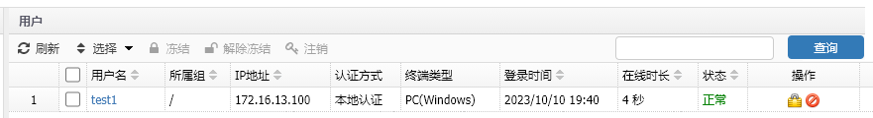
用户上下线日志中显示本地认证，认证账号信息显示为本地认证账号。
          - 用户上下线日志
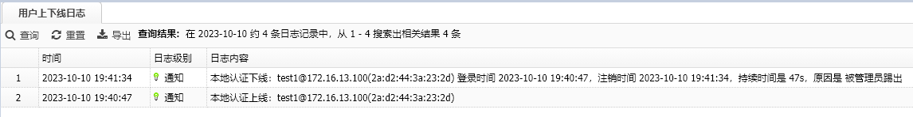

认证方式

本地WEB认证
在导航栏中选择“用户管理>认证管理>认证方式 > 本地WEB认证”，进入本地WEB认证配置页面，页面显示了当前的本地WEB认证配置，如图31-29所示。
          - 本地WEB认证配置页面(允许重复登录)
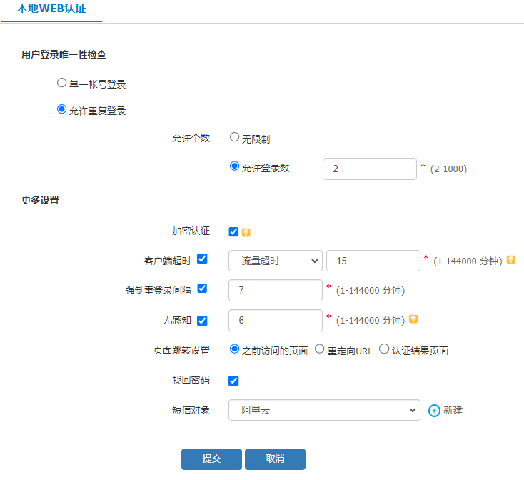

系统默认选择允许重复登录，如果选择单一账号登录点选框，页面如图31-30所示。
          - 本地WEB认证配置页面(单一账号登录)
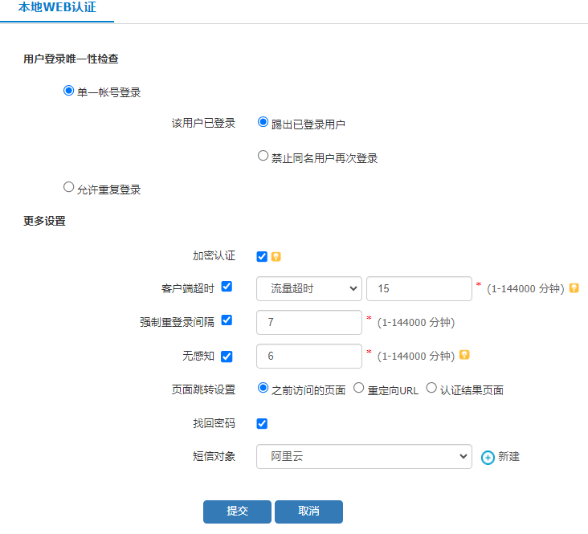

页面的详细说明如表31-1所示。
            - 本地WEB认证配置详细说明
项目 | 说明
用户唯一性检查 | 用户唯一性检查的配置方式。
单一账户登录 | 同一时间只允许同一账号登录一次。
踢出已登录用户 | 如果新用户登录，老的用户将会被踢下线。
禁止同名用户再次登录 | 如果老用户已经登录，新用户将不能以此用户名登录。
允许重复登录 | 同一时间允许同一账号登录多次。
允许个数 | 允许同一账号登录的次数，可以选择无限制，也可以设定2到1000的数值。
加密认证 | 勾选后，认证过程中对终端与设备之间的认证报文进行加密处理。  如密码存储在LDAP、RADIUS等第三方服务器上，终端与设备之间的认证报文进行加密处理，但设备与服务器之间的交互报文不加密。
客户端超时 | 配置客户端超时方式和超时时间，超时方式包含：心跳超时、流量超时。  心跳超时：用户认证上线后的页面会定期发心跳报文，如果页面关闭心跳报文会停止发送，如果超过超时时间设备未收到心跳报文会将用户踢下线发送；  流量超时：设备检测用户产生流量，如果超过超时时间都未检测到用户流量会将用户踢下线 ；  不勾选超时时间默认不超时
强制重登录间隔 | WEB强制重新认证时间。如果开启无感知，用户被强制重登录踢下线后，会重新匹配无感知上线。
无感知 | 用户无感知认证功能及超时时间，默认值10080分钟，当认证用户上线后会将用户MAC加入无感知列表，如果用户因超时下线，在无感知周期内，用户再次上网产生流量时，会直接匹配无感知列表上线，无需再次认证。
页面跳转设置 | 之前访问的页面：WEB认证成功后跳转到用户认证之前访问的页面。  重定向URL：WEB认证成功后将重定向到指定的URL资源页面。  认证结果页面：WEB认证后跳转到认证登录结果页面。
找回密码 | 勾选后启用找回密码功能，本地用户在进行本地WEB认证时，点击“忘记密码”可以通过绑定的手机号进行密码找回操作认证时忘记密码。  此功能前提是本地用户已绑定注册了手机号码，相关配置请参考 创建用户和用户组。
短信对象 | 勾选找回密码后，需要选择已配置好的短信对象，或者单击“新建”创建，短信服务对象的配置请参考配置短信服务。  用于找回密码时根据手机号码获取验证码，需保证短信通知服务器可以正常发送验证码。

输入完毕后，点击<提交>按钮，应用配置。

配置了用户的登录名、手机号、邮箱、微信Openid后，可以使用用户名、手机号、邮箱 、微信Openid进行本地WEB认证，认证成功后在线用户处显示本地用户名。

微信认证

简介
微信认证支持两种认证方式：
通过认证URL认证。用户单击公众号指定的超链接（认证URL），该报文被设备截获，并与设备配置的认证URL进行对比，如果匹配则认证成功，并以终端IP为用户名上线。
通过小程序认证。用户授权小程序完成认证，小程序将获取的OpenID和手机号发给设备，设备以此将终端上线，支持公众号唤醒小程序方式或者浏览器唤醒小程序方式。

微信小程序功能已停止维护，建议更换其他认证方式或者自行开发配套的小程序。如需自行开发认证小程序，请联系技术服务人员获取相关接口文档。

原理描述
通过认证URL认证的流程如下：
              - 用户访问外网触发弹出认证页面，认证页面说明认证的步骤以及商家公众号信息。
              - 用户单击认证页面上的认证按钮，设备临时放通终端的流量，唤醒微信。
              - 用户根据认证页面的提示，手动搜索公众号并关注（也可以通过扫码）。然后在公众号中输入关键字（比如：我要上网）或单击菜单。
              - 公众平台根据之前的配置，对关键字或菜单请求返回认证URL，并向用户呈现为带超链接的文本信息（比如：点我上网）。
              - 用户单击该文本信息，微信对认证URL发起访问。
              - 设备劫持该请求，判断是否是微信流量、并与设备配置的认证URL进行匹配，并以终端的IP为用户名将用户上线，完成微信认证。
通过公众号唤醒小程序认证的流程如下：
              - 用户访问外网触发弹出认证页面，认证页面说明认证的步骤以及商家公众号信息。
              - 用户单击认证页面上的认证按钮，设备临时放通终端的流量，唤醒微信（如果选择浏览器唤醒小程序方式，就会跳转到默认浏览器，然后直接弹出小程序进行认证）。
              - 用户根据认证页面的提示，手动搜索公众号并关注（也可以通过扫码）。然后在公众号中输入关键字（比如：我要上网）或单击菜单。
              - 公众平台根据之前的配置，对关键字或菜单请求推送小程序。
              - 用户打开小程序，单击授权申请进行OpenID和手机号的授权。
              - 设备创建微信用户对象并上线，完成微信认证。
通过浏览器唤醒小程序认证的流程如下：
              - 用户访问外网触发弹出认证页面，认证页面提示点击界面打开微信小程序按钮进行验证。
              - 用户单击认证页面上的认证按钮，设备临时放通终端的流量，手机跳转到默认浏览器，然后直接弹出小程序。
              - 用户打开小程序，单击授权申请进行OpenID和手机号的授权。
              - 设备创建微信用户对象并上线，完成微信认证。

配置微信认证
在导航栏中选择“用户管理 > 认证管理 > 认证方式 > 微信认证”，进入微信认证配置界面，如图31-31所示。
          - 微信认证配置界面
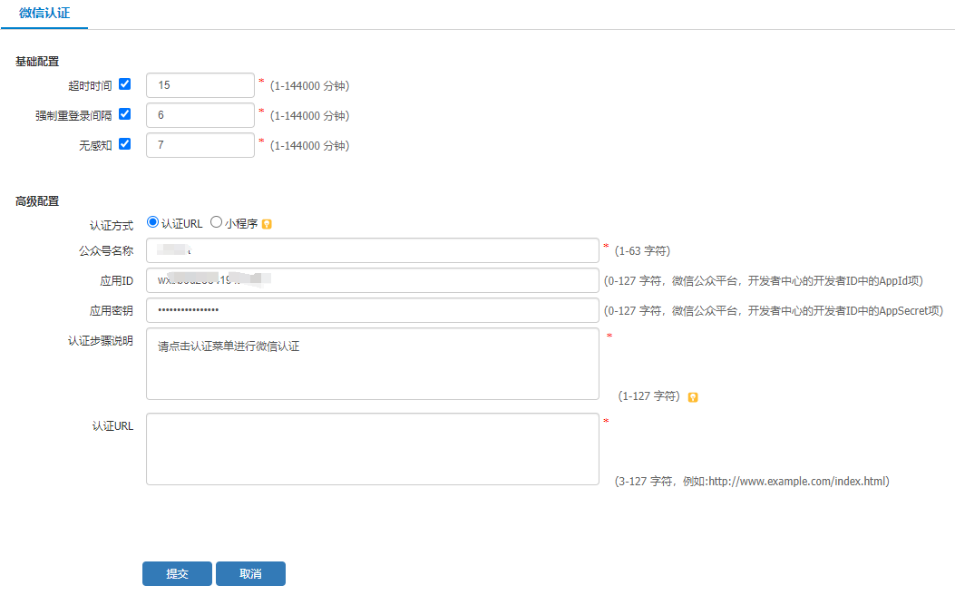

界面详细说明如表31-1所示。
            - 微信认证配置界面详细说明
参数 | 说明
超时时间 | 微信认证用户超时时间，默认值为15分钟。在时间段内没有流量设备会强制用户下线。
强制重登录间隔 | 微信认证的用户强制重登录时间，用户认证上线后，从用户登录时间开始，超时后，不管用户是否在线，系统都会将该用户强制下线。
无感知 | 用户无感知认证功能及超时时间，默认值为10080分钟，当认证用户首次认证下线后，在超时时间内再次上网无需认证，可以无感知上线。
认证方式 | 认证方式支持认证URL认证和小程序认证两种方式，认证URL方式需要关注公众号，按照认证步骤点击认证URL进行认证；小程序认证方式可以选择公众号唤醒小程序或者浏览器唤醒小程序方式，点击小程序进行认证上线。
公众号名称 | 微信公众平台申请的公众号名称，该名称会在认证页面上显示。
应用ID | 微信公众平台，开发者中心的开发者ID中的APPID项。
应用密钥 | 微信公众平台，开发者中心的开发者ID中的APPSECRET项。
认证步骤说明 | 对应弹出的认证portal页面的第5步操作步骤说明，默认配置为“请点击认证菜单进行微信认证”，支持用户自定义配置，可以参考提示信息中说明。
认证URL | 用户名为ip时为必填项，不可以配置网络中已经存在的url，需要与微信公众平台配置的链接一致；用户名为openid或手机号时为非必填项。
用户名 | 选择小程序认证方式时用户名支持OpenID、手机号。选择认证URL认证方式时用户名为IP。
唤醒方式 | 小程序认证方式支持公众号唤醒和浏览器唤醒，公众号唤醒小程序需要关注公众号点击公众号下发小程序跳转连接唤醒，浏览器唤醒小程序方式可以在浏览器弹出的小程序跳转连接直接跳转到小程序进行认证上线。
小程序跳转链接 | 浏览器唤醒小程序的跳转链接，该功能已停止维护，建议使用自己开发的认证小程序，需要按照统一的通信规则进行联调（如需联调，请联系技术服务人员获取相关接口文档），小程序跳转链接应填写认证小程序在微信开发者工具云开发控制台设置的静态网站域名。

短信认证

短信认证简介
在短信认证中，通过手机获取短信认证码方式认证上网。认证通过后用手机号填充用户名请求，设备收到后进行对比，对比成功完成用户认证，用户名为手机号。
与其他认证方式相同，终端访问外网的流量都会被重定向到认证页面，用户通过认证页面提交获取验证码的请求。设备收到请求后，生成验证码，并将手机号和带验证码的短信内容，通过短信服务商提供的接口，向短信服务器发出发送验证码的请求。短信服务器收到请求后，向指定手机号发送验证码。用户根据收到的验证码，提交认证。

配置短信网关
短信网关是当终端与设备对接时，给认证终端指定的手机号下发授权验证码的设备。目前设备已支持与多家短信厂商的对接，并支持基于http协议及soap协议的短信网关通用框架，实现与预定义之外的短信厂商服务器对接。
配置短信认证，需要先根据对接的短信厂商不同，配置对应的短信服务网关。更多信息请参考配置短信服务章节。

配置短信认证
在导航栏中选择“用户管理 > 认证管理 > 认证方式 > 短信认证”，进入短信认证配置页面，如图31-32所示。
          - 短信认证配置页面
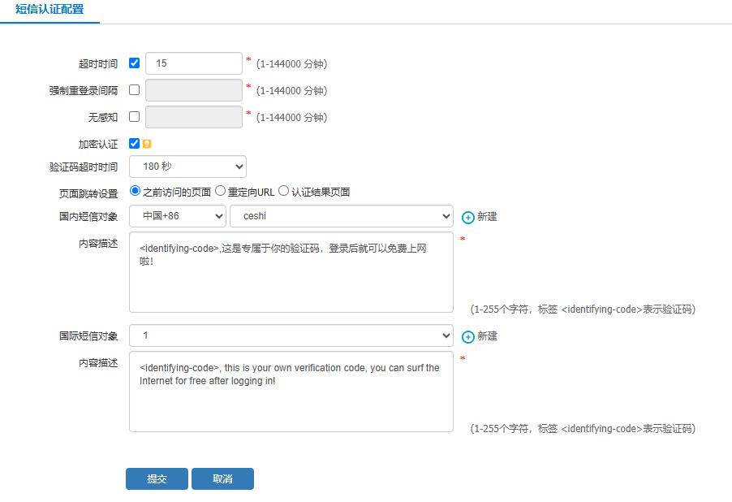

页面的详细说明如表31-1所示。
            - 短信认证配置页面详细说明
项目 | 说明
启用 | 启用开关，开启后可配置页面其它参数。
超时时间 | 短信认证用户超时时间，默认值为15分钟，在时间段内没有流量设备会强制用户下线。
强制重登录间隔 | 短信认证的用户强制重登录时间，用户认证上线后，从用户登录时间开始，超时后，不管用户是否在线，系统都会将该用户强制下线。
无感知 | 用户无感知认证功能及超时时间，默认值10080分钟，当认证用户首次认证下线后，在超时时间内再次上网无需认证，可以无感知上线。
加密认证 | 勾选为使用加密方式进行认证，防止用户名和密码在传输过程中泄露，如果关闭加密认证会存在安全风险，默认为勾选。
验证码超时时间 | 通过下拉框的方式，可以配置申请短信验证码的超时时间，可以配置的值为：60、90、120、150、180（单位是秒），默认为180（秒）。  短信下发成功后，系统开始计时，达到超时时间后，短信验证码失效；超时后如需进行短信认证，需要重新申请短信验证码。
页面跳转设置 | 之前访问的页面：WEB认证成功后跳转到用户认证之前访问的页面。  重定向URL：WEB认证成功后将重定向到指定的URL资源页面。  认证结果页面：WEB认证后跳转到认证登录结果页面。
国内短信对象 | 通过下拉框选中创建的国内短信对象，用以对国内大陆地区的手机号进行短信认证。点击<新建>可以创建短信服务对象。  国际短信区号：在下拉列表中选择当前所属国家或/地区的区号，用以在进行短信认证时，指定短信认证使用的短信接口，如果用户在短信认证时选择的区号与设备配置一致，则使用国内短信接口进行认证，如果不一致，则使用国际短信接口进行认证。
内容描述 | 定制短信显示内容。长度为1-256个字符，必须包含标签 <identifying-code>，表示验证码。
国际短信对象 | 在下拉列表中选择进行国际短信认证使用的短信对象，用以对国外地区手机号码进行短信认证。该短信对象需支持国际短信接口。  点击<新建>可以创建短信服务对象。

配置短信认证策略
在导航栏中选择“用户管理>认证管理>认证策略”，单击新建进入认证策略配置页面，启用认证策略，认证方式选择“短信认证”。有关认证策略配置的更多信息，请参考认证策略章节。

Portal Server认证
启用Portal Server认证功能后，用户打开浏览器访问互联网页面会被重定向到Portal服务器的认证界面，结合第三方认证服务器完成认证。
支持对接AAS服务器、IMC服务器和城市热点服务器。

AAS认证
在导航栏中选择“用户管理 > 认证管理 > 认证方式 > Portal Server”，进入Portal Server配置页面，Portal协议选择“AAS Portal 2.0”，配置与AAS认证服务器对接，如下图所示。
          - Portal Server配置页面-AAS Portal 2.0协议
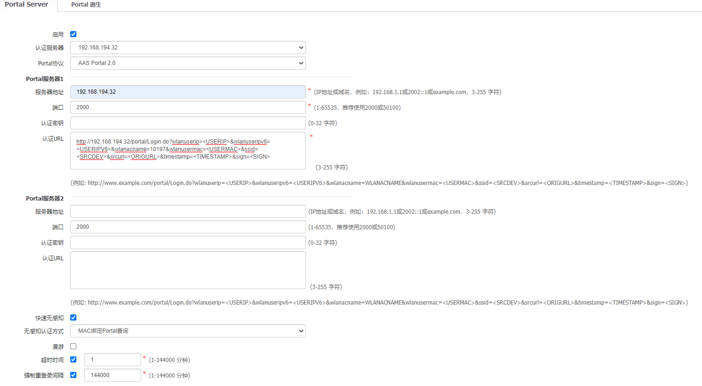

页面的详细说明如下表所示。
            - Port Server-AAS Portal 2.0协议页面详细说明
项目 | 说明
启用 | 勾选复选框在设备上开启Portal认证。
认证服务器 | Portal认证使用的RADIUS服务器或RADIUS服务器组名称。
Portal协议 | 可选择AAS Portal 2.0、HUAWEI Portal 2.0和CMCC2.0，根据对接的Portal 服务器选择，此处选择AAS Portal 2.0。
Portal服务器1
服务器地址 | Portal服务器的IP地址或域名。
端口 | Portal服务器的端口。
认证密钥 | Portal服务器认证时校验的的密钥，需要与认证服务器对应的认证密钥一致。非必填项，如果认证服务器未配置认证密钥，则不需要填写。
认证URL | 设置Portal认证时的重新定向URL。
Portal服务器2 | 可以配置对接两个Portal服务器，配置同Portal服务器1
快速无感知 | 启用快速无感知功能后，通过Portal认证的用户由于超时下线后重新登录时无需再次认证。
无感知认证方式 | 勾选“快速无感知”复选框后，可选择MAC绑定Portal查询和MAC绑定Radius查询两种方式。  对接城市热点服务器时需选择MAC绑定Radius查询。对接的服务器是AAS和IMC服务器时选择MAC绑定Portal查询。
超时时间 | 用户认证的超时时间，在时间段内没有流量设备会强制用户下线。
强制重登录间隔 | Portal认证的用户强制重登录时间，用户认证上线后，从用户登录时间开始，超时后，不管用户是否在线，系统都会将该用户强制下线。

城市热点认证
在导航栏中选择“用户管理 > 认证管理 > 认证方式 > Portal Server”，进入Portal Server配置页面，Portal协议选择“HUAWEI Portal 2.0”，配置与城市热点认证服务器对接，如下图所示。
          - Portal Server配置页面-HUAWEI Portal 2.0协议
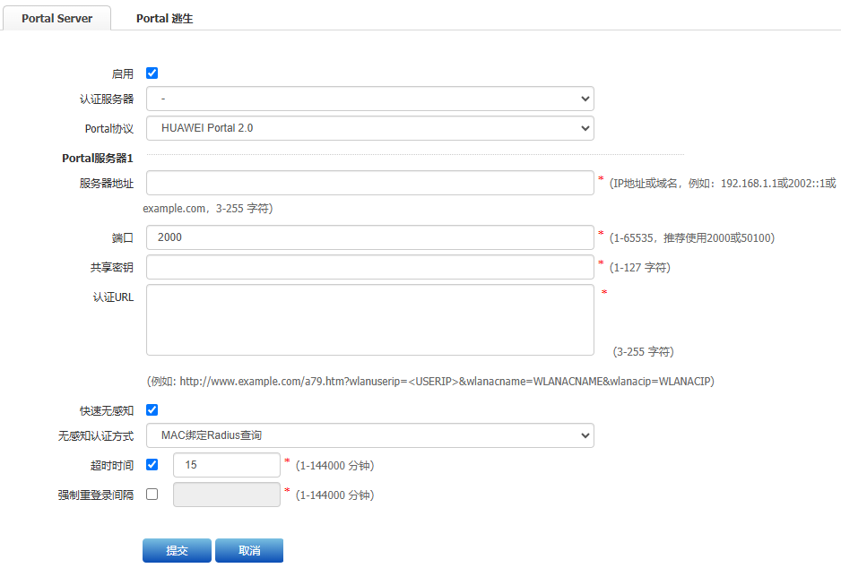

页面的详细说明如下表所示。
            - Port Server- HUAWEI Portal 2.0协议页面详细说明
项目 | 说明
启用 | 勾选复选框在设备上开启Portal认证。
认证服务器 | Portal认证使用的RADIUS服务器或RADIUS服务器组名称。
Portal协议 | 可选择AAS Portal 2.0、HUAWEI Portal 2.0和CMCC2.0，根据对接的Portal 服务器选择，此处选择HUAWEI Portal 2.0。
服务器地址 | Portal服务器的IP地址或域名。
端口 | Portal服务器的端口。
共享密钥 | 必填项，Portal服务器校验的共享密钥，需要与认证服务器密钥一致。
认证URL | 设置Portal认证时的重新定向URL。
快速无感知 | 启用快速无感知功能后，通过Portal认证的用户由于超时下线后重新登录时无需再次认证。
无感知认证方式 | 勾选“快速无感知”复选框后，可选择MAC绑定Portal查询和MAC绑定Radius查询两种方式。  对接城市热点服务器时需选择MAC绑定Radius查询。对接的服务器是AAS和IMC服务器时选择MAC绑定Portal查询。
超时时间 | 用户认证的超时时间，在时间段内没有流量设备会强制用户下线。
强制重登录间隔 | Portal认证的用户强制重登录时间，用户认证上线后，从用户登录时间开始，超时后，不管用户是否在线，系统都会将该用户强制下线。

IMC认证
在导航栏中选择“用户管理 > 认证管理 > 认证方式 > Portal Server”，进入Portal Server配置页面，Portal协议选择“CMCC 2.0”，配置与IMC认证服务器对接，如下图所示。
          - Portal Server配置页面-CMCC 2.0协议
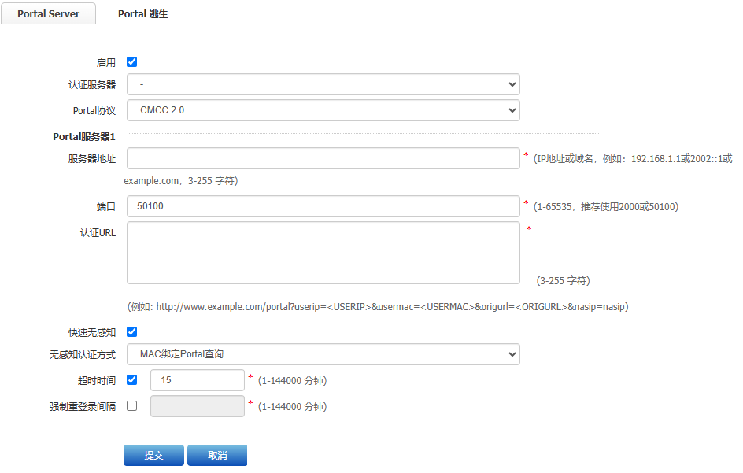

页面的详细说明如下表所示。
            - Port Server- CMCC 2.0协议页面详细说明
项目 | 说明
启用 | 勾选复选框在设备上开启Portal认证。
认证服务器 | Portal认证使用的RADIUS服务器或RADIUS服务器组名称。
Portal协议 | 可选择AAS Portal 2.0、HUAWEI Portal 2.0和CMCC2.0，根据对接的Portal 服务器选择，此处选择AAS Portal 2.0。
服务器地址 | Portal服务器的IP地址或域名。
端口 | Portal服务器的端口。
认证URL | 设置Portal认证时的重新定向URL。
快速无感知 | 启用快速无感知功能后，通过Portal认证的用户由于超时下线后重新登录时无需再次认证。
无感知认证方式 | 勾选“快速无感知”复选框后，可选择MAC绑定Portal查询和MAC绑定Radius查询两种方式。  对接城市热点服务器时需选择MAC绑定Radius查询。对接的服务器是AAS和IMC服务器时选择MAC绑定Portal查询。
超时时间 | 用户认证的超时时间，在时间段内没有流量设备会强制用户下线。
强制重登录间隔 | Portal认证的用户强制重登录时间，用户认证上线后，从用户登录时间开始，超时后，不管用户是否在线，系统都会将该用户强制下线。

Portal逃生

Portal逃生介绍
启用Portal认证后，如果Portal服务器宕机会造成用户无法通过认证，无任何网络访问权限。Portal逃生即在接入设备探测到Portal服务器宕机时，授予用户特定的网络访问权限，满足基本的网络访问需求。
已认证用户为：设备启动后新认证的在线用户和设备启动前曾经认证过的未在线用户。
Portal逃生包括以下两种模式：
- 全局逃生模式：开始逃生时，所有用户均可上网。
- 已认证用户逃生模式：开始逃生时，只有已认证用户才可上网。

Portal逃生的配置
通过菜单“用户管理>认证管理>认证方式>portal server>portal逃生”，进入如图31-36所示的页面。在该页面上，可以开启portal逃生的功能。
          - 开启portal逃生功能
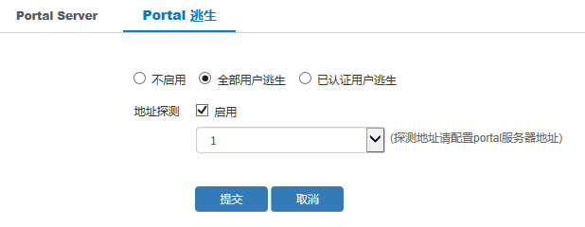

勾选“启用”地址探测，选择“地址探测对象”，进入如图31-37所示的portal逃生的配置页面。
          - Portal逃生选择地址探测对象
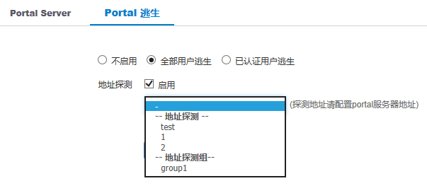

            - Portal逃生的配置项含义
标题项 | 说明
不启用 | 关闭portal功能。
全部用户逃生 | 开始逃生时，所有用户均可上网。
已认证用户逃生 | 开始逃生时，只有已认证用户才可上网。
地址探测 | 勾选复选框启用地址探测，并选择一个Portal服务器的IP地址。设备会探测Portal服务器是否存活以确定是否启用Portal逃生功能。

      - 已认证用户逃生，包含设备启动后新认证的在线用户和设备启动前曾经认证过的未在线用户。
      - 对于全局逃生模式，要求在逃生时所有用户均可上网、逃生结束后未认证用户均需认证。也就意味着，在逃生期间在线用户不发生变动。
      - 1G内存设备存储规格为1000。
      - 2G内存设备存储规格为5000。
      - 4G内存设备（含小于8G设备）存储规格为1W。
      - 8G及超8G内存设备规格为2W。

免认证
启用免认证功能后，用户打开浏览器访问互联网页面时，无需提供任何认证信息，可以直接上线，或者被重定向到免认证界面，只需输入验证码即可上网。
              - 在导航栏中选择“用户管理>认证管理>认证方式>免认证”，进入免认证配置页面，如图31-38所示。
          - 免认证配置页面
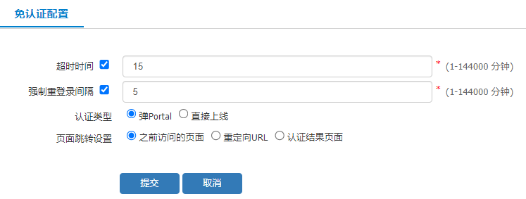

页面的详细说明如表31-1所示。
            - 免认证配置页面详细说明
项目 | 说明
超时时间 | 免认证用户超时时间，默认值为15分钟。
强制重登录间隔 | 免认证的用户强制重登录时间，用户认证上线后，从用户登录时间开始，超时后，不管用户是否在线，系统都会将该用户强制下线。
认证类型 | 可以选择弹Portal上线和直接上线两种方式：  选择弹Portal：用户访问外网时弹出免认证页面，输入验证码进行验证后即可上网。  直接上线：不弹出免认证页面直接可以上网。
页面跳转设置 | 之前访问的页面：WEB认证成功后跳转到用户认证之前访问的页面。  重定向URL：WEB认证成功后将重定向到指定的URL资源页面。  认证结果页面：WEB认证后跳转到认证登录结果页面。

              - 配置认证策略
在导航栏中选择“用户管理>认证管理>认证策略”，配置认证策略，启用认证策略，认证方式选择“免认证”。有关认证策略配置的更多信息，请参考认证策略章节。

单点登录

概述
单点登录全称Single Sign On（以下简称SSO），是指在多系统应用群中登录一个系统，便可在其他系统中得到授权而无需再次登录，包括单点登录与单点注销两部分。
AD域单点登录功能是指用户通过登录AD域服务器，实现Windows 登录和上网的账号认证。当用户通过域账号登录到某个AD 域后，不需要再输入账号密码，自动通过设备的上网认证，实现单点登录功能。

原理描述
AD域服务器配置组策略，加载sso_setup.exe脚本（登录脚本），当用户以域账号正常登录AD域服务器时，获取到相应组策略，执行sso_setup.exe脚本向网关发送认证登录报文；当域用户从域中注销时，执行sso_setup.exe脚本向网关发送注销报文，AD域服务器首次配置完成后，整个认证登录、注销过程都不需要用户参与。
网关监听指定的udp端口，接收域用户通过登录脚本发送的域用户单点登录信息。
登录报文加密传输，且可防止回放攻击。
网关设备收到登录报文后，对报文信息进行校验，校验通过后对用户执行登录操作，若收到退出报文，则对用户执行注销操作。
单点登录配置、登录流程如下：
              - 域管理员配置AD域服务器，加载用户上下线时需执行的脚本程序。
              - 网关开启单点登录功能，配置通信密钥，配置单点登录认证策略。
              - 域用户成功登录域服务器，执行登录脚本，向网关发送认证消息。
              - 网关收到认证报文后，自动完成用户上网认证；收到注销报文，自动完成用户注销。

配置单点登录
配置单点登录全局参数
在导航栏中选择“用户管理 > 认证管理 > 认证方式 > 单点登录”，进入单点登录全局参数配置页面，如图31-39所示
          - 单点登录全局参数配置页面
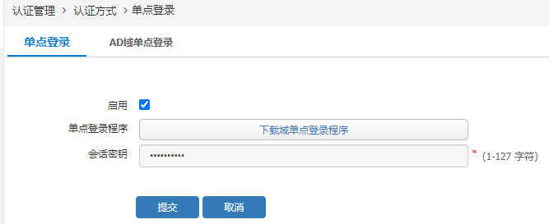

单点登录全局配置参数详细说明，如表31-1所示
            - 全局配置参数详细说明
标题 | 说明
启用 | 单点登录启用或禁用，默认未启用。
下载单点登录程序 | 单点登录程序用于AD域服务器配置登录脚本，包括sso_setup.exe和ssoserver_setup.exe两个应用程序；  - sso_setup.exe应用程序：主要在域PC登录时通过AD域服务器下发自动安装，安装成功之后给设备发送指定的上下线报文的信息。  - ssoserver_setup.exe应用程序：ssoserver为一个下载单点登录程序安装包的http/https服务器，此程序可根据实际需要安装，当域PC与AD域服务器通信出现异常无法通过域服务器自动安装sso_setup.exe程序时，可以安装ssoserver_setup.exe程序，将sso_setup.exe程序放到ssoserver程序安装的目录下，并在ssoserver安装目录下配置好对应的sso.ini文件，域PC通过访问http://www.sso.pub:880/sso_setup.exe下载程序手动安装，程序手动安装之后会通过8443端口自动到ssoserver上获取sso.ini文件里的配置信息。
会话密钥 | 网关配置密钥，与AD域服务器上脚本参数或者sso.ini文件里密钥配置保持一致，长度为1-127个字符，不允许输入空格和中文。

单击“下载域单点登录程序”下载单点登录脚本文件，下载完成后的压缩包内文件如图31-40所示。
          - 压缩包文件
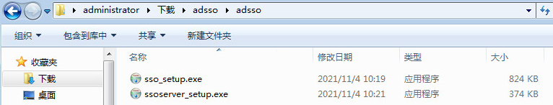
配置单点登录认证策略
在导航栏中选择“用户管理 > 认证管理 > 认证策略”，进入认证策略显示页面，单击“新建”‌按钮，进入认证策略配置页面，如下图所示，认证方式选择单点登录。
          - 认证策略配置页面
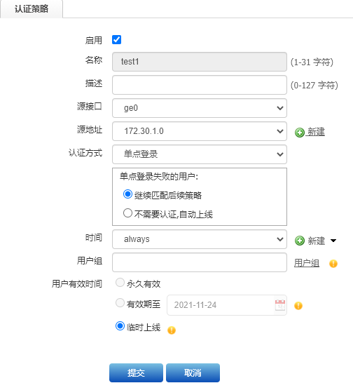

配置AD域服务器
              - 进入组策略：以Windows 2008 server为例，登录到AD域服务器，“运行”中输入gpmc.msc。
              - 选择“Default Domian Policy>用户配置>脚本（登录/注销）”。
          - 组策略管理
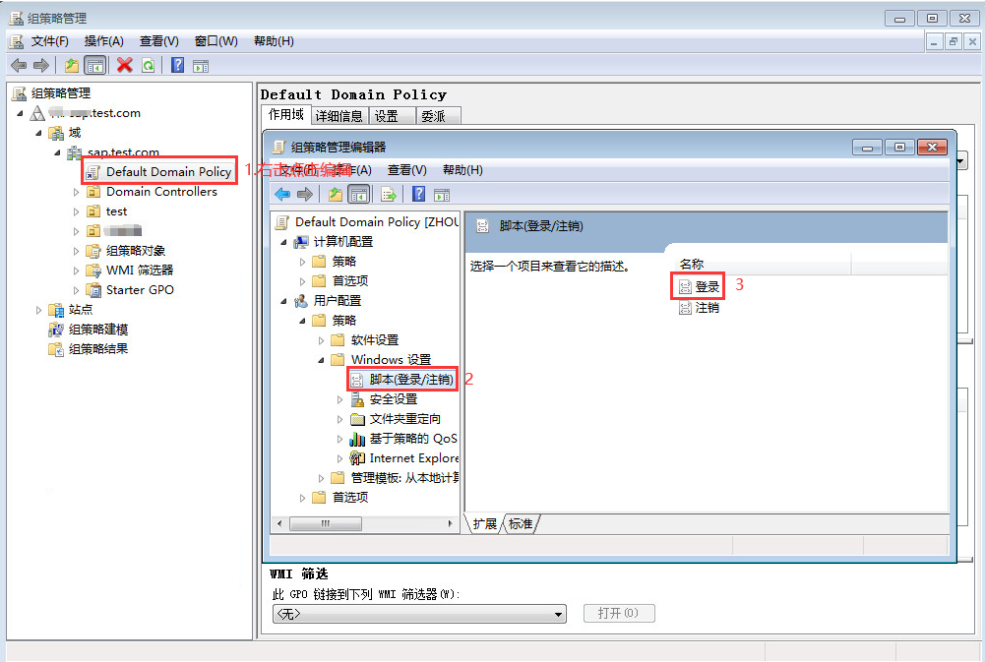

              - 双击“登录”选项，选择“显示文件”，将下载的sso_setup.exe文件拷贝到此目录。
          - 登录脚本设置
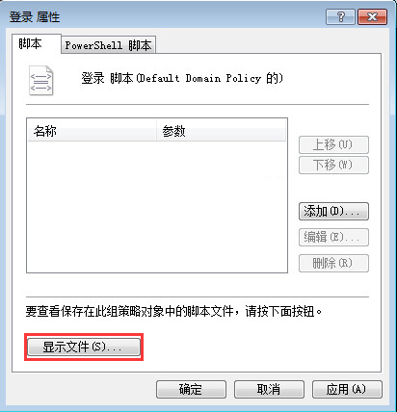

          - 显示文件
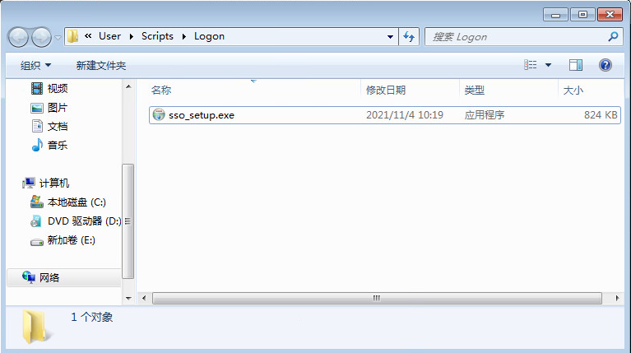

              - 返回“登录”属性窗口，单击“添加”，在弹出的窗口中设置脚本名以及脚本参数，脚本参数有以下两种配置方式。
- 格式1
以“/S Value1 Value 2 Value 3”的形式包含四个参数，参数间以空格隔开，四个参数缺一不可，其中：
/S：代表程序静默安装（即自动安装），必须大写；
Value 1：代表内网用户可访问到的设备网口IP；
Value 2：代表设备监听端口（固定为6622，不可改变）；
Value 3：代表通信密钥（必须同设备侧单点登录全局参数设置的密钥统一）。
          - 配置脚本，带4个参数
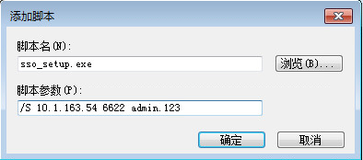
- 格式2
以“/S Title1=value1 Title 2=value2 …… Title15=value15”的形式包含多个参数，参数间以空格隔开，且参数的Title部分建议都大写。
          - 脚本配置，带多个参数
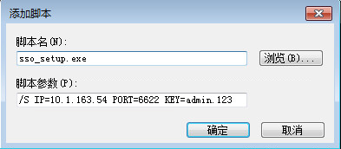
目前支持的参数有如下项：
/S：表示静默安装单点登录程序；
IP=192.168.1.1 ：代表设备地址；
PORT=6622 ：代表设备监听端口；
KEY=admin.123 ：代表域PC与设备之间的通信密钥，与设备端配置需要保持一致；
HB=1：代表心跳开关，默认开启，0表示关闭；
HBI=30 ：代表心跳时间间隔，默认30，单位秒，范围30-600之间的正整数；
UDI=30 ：代表配置更新时间间隔以及配置更新开关，不配置表示关闭，配置表示打开，默认30，单位秒，范围30-600之间的正整数。

              - 更新组策略，为了使用更改的组策略立即生效，需要刷新组策略，刷新组策略命令为gpupdate.exe，刷新组策略后，域用户重新上线，即可生效。

AD域服务器上安装ssoserver_setup.exe（可选）
当域PC加入AD域服务器后，如果与服务器通信异常时，无法通过AD域脚本参数推送单点登录程序自动安装，则需要通过其他方式下载单点登录程序客户端到域PC上安装。
方法一：可以直接通过设备上下载单点登录程序（但此项仅管理员有操作权限，普通用户无登录设备权限，普通用户只能通过管理员提供的单点登录程序安装）在域PC上安装，域PC上安装之后还需要将加密的配置文件（sso.ini）拷贝到sso_setup.exe程序安装的目录下，用户才可上线；
方法二：安装ssoserver_setup.exe程序，此程序安装之后拥有http和https方式下载服务，将sso_setup.exe程序放到ssoserver_setup.exe安装目录下，并在安装目录下配置好对应的sso.ini文件，域PC通过http://www.sso.pub:880/sso_setup.exe下载登录脚本程序手动安装，安装完之后域PC会通过https的8443端口自动到ssoserver上获取sso.ini文件。
ssoserver_setup.exe程序安装步骤如下：
              - 双击ssoserver_setup.exe程序，安装前建议先将360安全软件退出再安装（原因是安装程序会设置开启自启动360安全软件会误阻断导致程序无法启动），点击安装，默认点击下一步。
          - ssoserver程序安装
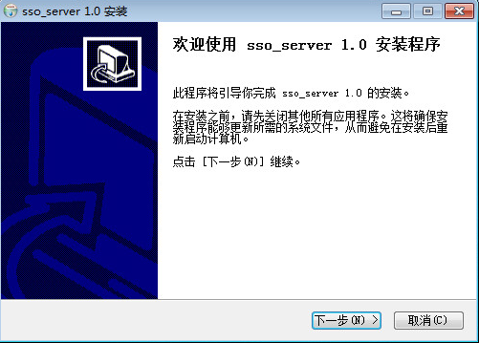
              - 点击下一步，安装目录默认C盘（“C:\Users\Administrator\AppData\Roaming\sso_server”），也可指定到其他安装目录，此处需要记录一下对应的安装目录，便于安装完之后配置sso.ini文件和存放sso_setup.exe程序需要到此安装目录。
          - ssoserver程序安装目录
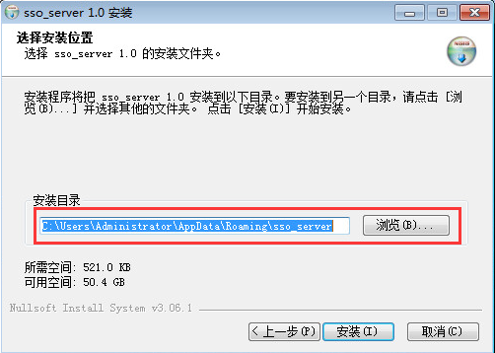

              - 点击安装，安装完成之后默认勾选“运行sso_server”和“开启自启动”，此选项不用修改，如果取消勾选，则程序不会自动运行，需要到安装目录去手动启用。点击“完成”安装，ssoserver安装完成。
          - ssoserver程序安装完成
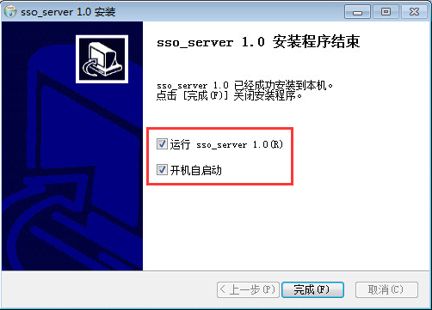
              - 安装完成后可以在任务管理器里查看到serve.exe进程，表示ssoserver程序已运行。
          - 任务管理查看ssoserver程序进程
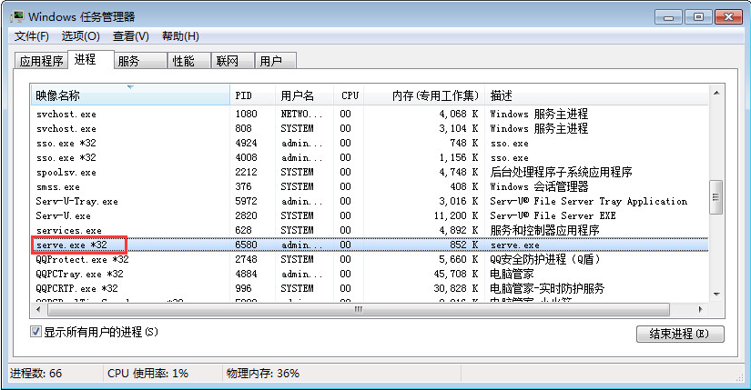

              - 进入到ssoserver安装目录下（“C:\Users\Administrator\AppData\Roaming\sso_server”），将sso_setup.exe拷贝到如下目录。
          - sso_setup.exe程序拷贝到ssoserver程序安装目录
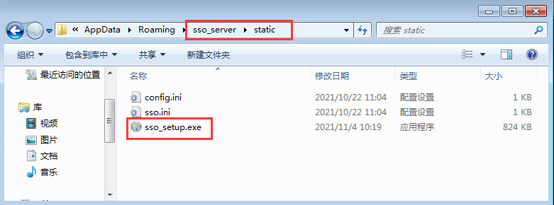

              - 在该目录下双击打开sso.ini文件，修改配置文件里的GWIP（设备的IP地址）和SessionKey（与设备单点登录会话密钥配置一致）信息，其他参数不用修改，并保存。
          - 修改ssoserver安装目录下sso.ini文件
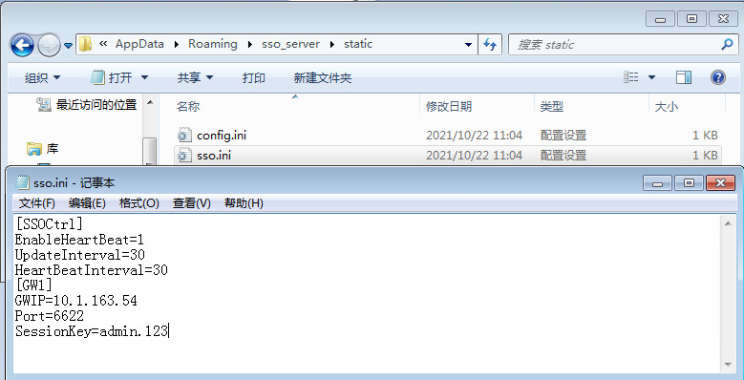

            - sso.ini配置文件参数说明
参数 | 说明
EnableHeartBeat | 是否启动心跳功能（0：关闭 ， 1：开启），默认为1开启状态
UpdateInterval | 配置更新时间间隔，单位秒，默认30s，范围是30-600之间的正整数
HeartBeatInterval | 发送心跳的时间间隔（正整数，范围[30, 600]，默认值：30）
GWIP | 网关的IP
SessionKey | 会话密钥（大小写敏感、支持特殊字符，最长32个字符）
Port | 端口号（6622，不能改变）

Ssoserver安装目录下还有一个config.ini文件，此文件用来更新sso_setup.exe程序。
          - ssoserver安装目录下config.ini文件
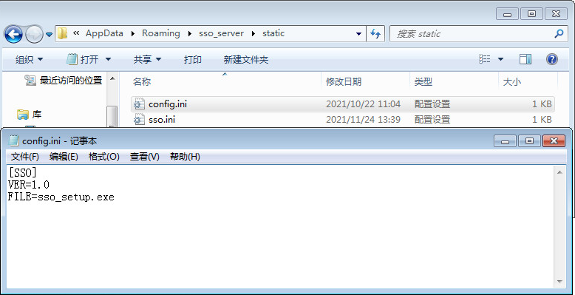

            - config.ini配置文件参数说明
参数 | 说明
VER | 代表sso_setup.exe的版本号，首次发布版本号为1.0，如果后续sso_setup.exe程序有更新，可以将程序版本号进行修改，并将对应程序放到此目录下。
FILE | sso_setup.exe程序名称，此名称不支持修改，修改后下发给客户端会导致安装失败。

如果AD服务器有安全软件或开启了自带的防火墙，需要放通TCP的880和8443端口。因为PC使用880端口下载单点登录程序，单点登录程序安装后通过8443端口获取sso.ini文件中的配置参数。

www.sso.pub域名配置（可选）
ssoserver_setup.exe程序安装完之后，还需要配置DNS域名信息，具体配置如下：
              - AD域服务器“开始菜单>管理工具>DNS”，打开DNS管理页面。
          - DNS管理页面
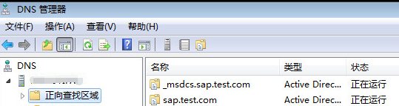

              - 在“正向查找区域”点右键，选择“新建区域”打开新建区域向导。
右击新建区域
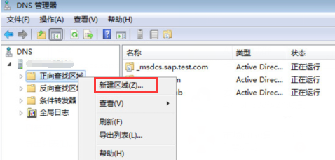

              - 新建区域向导，点击“下一步”。
          - 新建区域向导
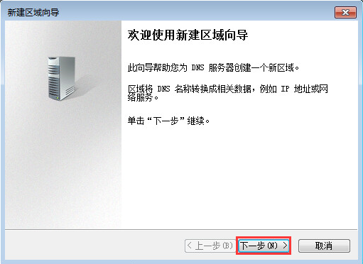

              - 区域类型选择主要区域，点击“下一步”。
          - 区域类型
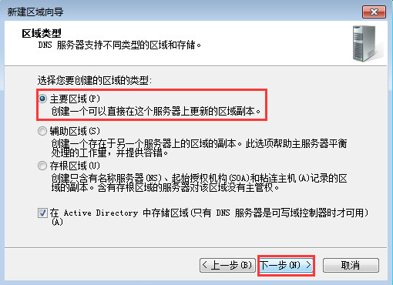

              - Active Directory区域传送作用域，点击“下一步”。
          - 区域传送作用域
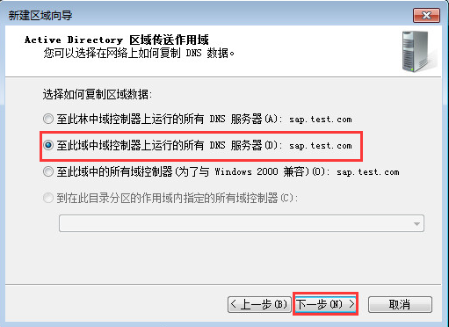

              - 区域名称配置为“www.sso.pub”，点击“下一步”。
          - 区域名称配置
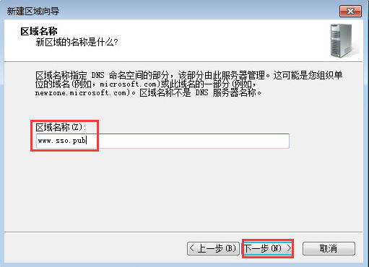

              - 动态更新选择“不允许动态更新”，点击“下一步”。
          - 动态更新
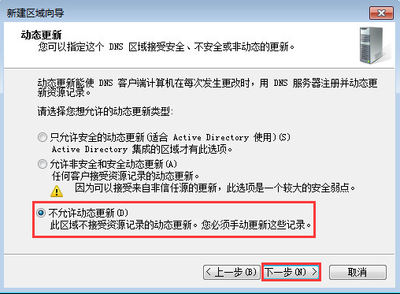

              - 正在完成新建区域向导，点击“完成”。
          - 新建区域配置完成
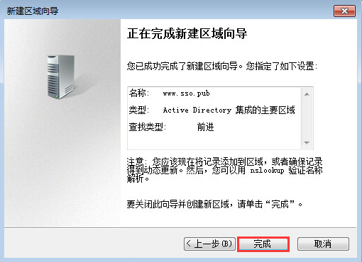
              - DNS管理界面展开“正向查找区域>wwww.sso.pub”，在右侧空白处点击右键，选择“新建主机”。
          - 右击新建主机
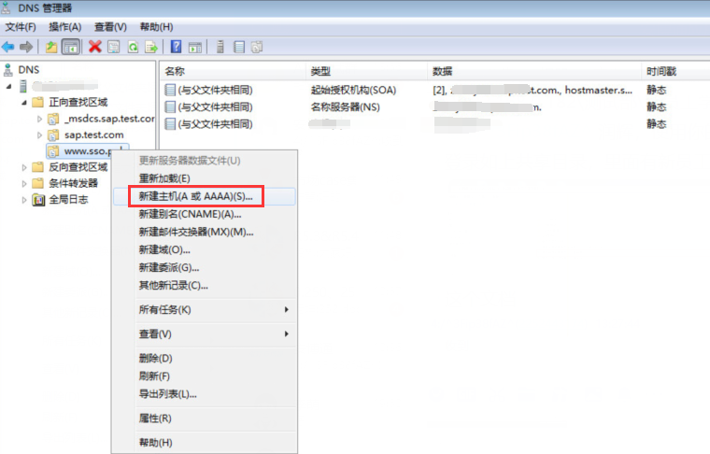

              - 弹出新建主机配置界面，IP地址配置为“10.1.163.41”即安装ssoserver这台服务器的IP地址（也就是AD域服务器地址），点击 “添加主机”。
          - 添加主机地址
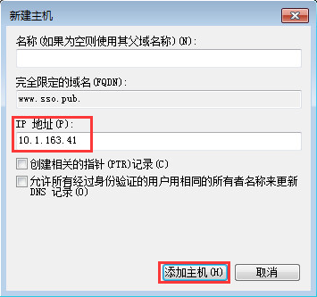
              - 点击“确定”后并点击“完成”，主机记录配置完成。
          - 点击确定
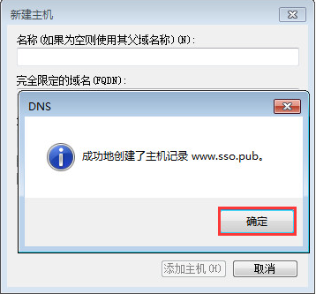

          - 点击完成
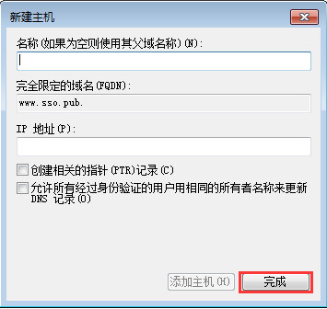

          - 配置完成后查看www.sso.pub主机地址
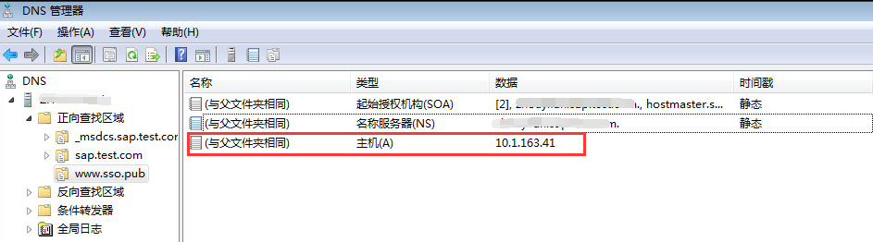

至此ssoserver_setup.exe所有配置完成。
域pc可通过http://www.sso.pub:880/sso_setup.exe下载单点登录程序包进行手动安装，如果无法访问，请检查AD域服务器上防火墙是否放通了880和8443端口。

使用限制及注意事项
- 单点登录功能目前仅支持AD域系统，不支持其他系统。
- 支持的AD域服务器有Windows 2003 server、Windows 2008 server、Windows 2012 server、Windows 2016 server、Windows 2019 server。
- 由于sso_setup.exe和ssoserver_setup.exe程序安装会在系统上添加自启动项，通过主流安全软件扫描有可能会被误阻断的现象，安装时需关注此项，如出现误阻断需要在杀毒软件上添加允许程序操作安装成功，如果ssoserver_setup.exe程序安装设置允许程序操作时，程序进程还是会被阻断的情况，导致ssoserver的serve进程被隐藏无法启动，此时重新安装也无法启动serve进程（出现此情况卸载ssoserver程序然后重启服务器，将360安全软件退出再重新安装），最好是将360安全软件退出安装程序。
- sso_setup.exe和ssoserver_setup.exe程序下载安装会受杀毒软件扫描（目前程序已提交微软、360杀毒、腾讯管家主流杀毒软件扫描，但是并不能完全保证杀毒软件不误识别的情况），杀毒软件有可能存在误识别病毒或木马的情况，如果存在此情况可先退出杀毒软件下载或者将软件添加信任。

配置AD域单点登录
AD域单点登录适用于客户内网已有AD域统一管理内网用户，部署设备后希望设备和AD域结合，加入域的终端用户登录PC之后，上网过程中不需要再认证一次。在设备不使用脚本单点登录方式时，可以选择AD域监控单点功能，通过获取AD服务器上用户的上线日志，用来认证域PC用户上线。
选择“用户管理>认证管理>认证方式>单点登录”，选择AD域单点登录页签，进入AD域单点登录页面，可以查看系统上已创建的域控制器信息。
          - AD域单点登录页面
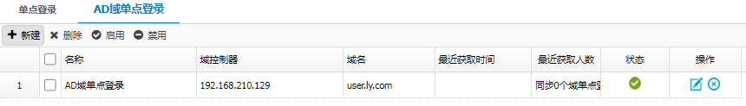

点击<新建>，编辑相关信息，点击<提交>。
          - 域控制器配置页面
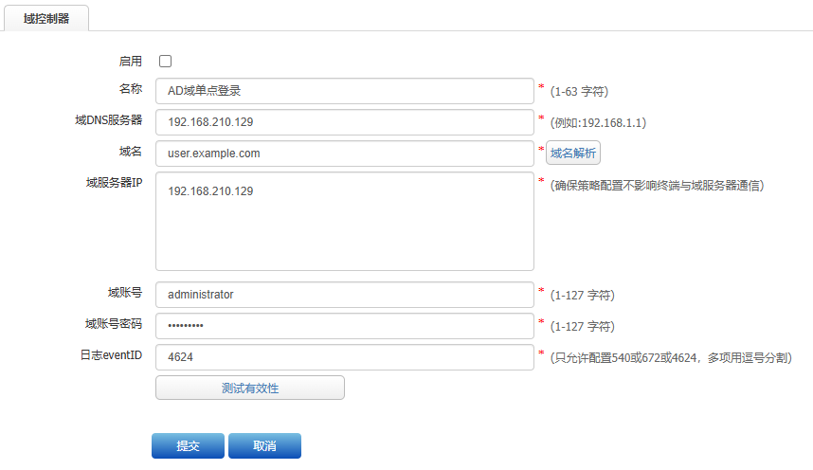
详细配置请参见下表。
配置项 | 说明
启用 | AD域单点登录启用或禁用。
名称 | 域控制器名称。
域DNS服务器 | 域DNS服务器地址，可以用来解析域名。
域名 | 填写域服务器对应的域名。点击域名解析按钮，可自动解析出所有的域控制器的IP地址。
域服务器IP | 可以手动填写域服务器对应的IP地址，或者通过域名解析导入域服务器IP。  如果认证前终端和域控服务器无法通信，会导致域控服务器无上线的事件日志；因此需确保策略配置不影响终端与域服务器通信。
域账号 | AD域服务器有管理员权限的账号。
域账号密码 | 域账号对应的密码。
日志eventID | 用来读取AD域上的事件类型，可多选，一般4624登录。

访客二维码认证

访客二维码认证概述
访客二维码认证主要针对下列三种场景：
- 对于企业访客，联网时，终端弹出认证二维码，由公司内部审核人员（比如前台），扫描二维码，备注访客信息，然后实现访客上网；
- 对于酒店客户，手机可以通过微信认证上网，而笔记本无法进行微信认证，可以选择二维码认证，客户通过已经认证的手机，扫描笔记本二维码完成认证，最终实现笔记本上网。这种方式下，不需要弹出审核页面，直接以审核人身份上网。
- 对于企业访客，联网时，终端弹出认证portal，访客需要填写用户信息后生成二维码，由公司内部审核人员扫描二维码，授权访客上网。
二维码认证的认证流程如下：
              - 在设备上配置二维码认证。配置内容有：终端超时时间、二维码超时时间、无感知功能、审核人、审核方式等。
              - 在设备上配置认证策略。认证方式选择“二维码认证”，可配置用户录入方式等。
              - 访客终端流量到达设备时，匹配到策略的流量会被设备劫持，设备将流量重定向到二维码认证页面URL（比如，通过302报文），验证URL中的审核方式：
  - 如果审核方式是：“访客填写用户信息，审核人扫码，授权访客上线”，则重定向到访客编辑页面，访客终端弹出编辑框，备注自己的用户名提交后，设备再生成二维码页面；
  - 如果审核方式是另外两种方式，则直接生成二维码页面。
在终端，二维码认证页面周期向设备查询认证结果。
              - 审核人通过手机微信或QQ扫描认证二维码，微信或QQ解析二维码，得到指向设备的URL，然后向设备请求该URL。
              - 设备收到URL的请求包时，先验证该URL中的时间是否超时，如果超时，则将请求重定向到验证码过期页面。如果没有超时，就验证请求者身份，如果不是配置的审核人，则返回无权限审核页面。如果是审核人，则查看配置的审核方式，如果是：“审核人扫码，备注后授权访客上线”，则重定向到审核页面；如果审核方式是：“审核人扫码，授权访客以审核人身份上线”，则客户直接以审核人用户名上线。
              - 审核人手机收到设备返回的审核页面，根据提示，填写客户信息，并授权用户上线；
              - 设备收到审核信息后，新建动态用户，并将客户终端IP关联到该动态用户，完成上线。二维码认证用户上线后可以通过终端页面主动注销，也可以因超时、管理员踢出而下线。

访客二维码认证配置
在导航栏中选择“用户管理>认证管理>认证方式>访客二维码认证”，进入访客二维码认证页面，页面显示了当前的访客二维码认证配置，如图31-68所示。
          - 访客二维码认证页面
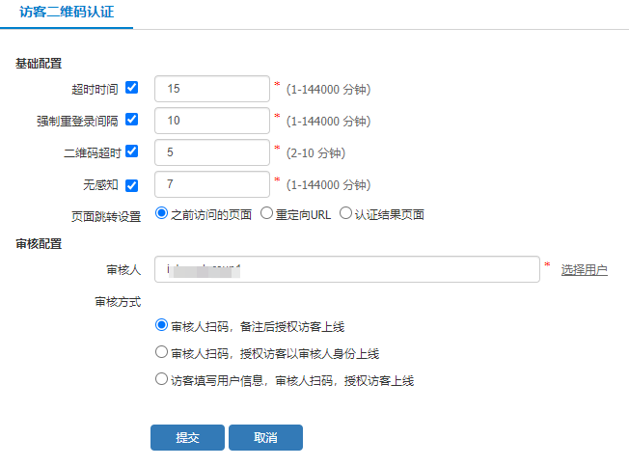

页面的详细说明如表31-1所示。
            - 访客二维码认证配置详细说明
项目 | 说明
超时时间 | 二维码认证成功用户无流量的情况下超时时间。默认值为15分钟，可输入的范围为1-144000分钟。
强制重登录间隔 | 二维码认证的用户强制重登录时间，用户认证上线后，从用户登录时间开始，超时后，不管用户是否在线，系统都会将该用户强制下线。
二维码超时 | 二维码认证时二维码超时时间。默认值为5分钟，可输入的范围为2-10分钟。
无感知 | 二维码认证成功用户无流量超时下线后，在无感知配置时间内，可以无需认证直接上线。
页面跳转 | 认证成功后，跳转页面，支持三种：  - 之前访问的页面  - 重定向URL  - 认证结果页面
审核人 | 单击“选择用户”配置审核人，可以选择用户组织结构中的用户和用户组（如选择用户组，则该组中所有用户均为审核人），可以配置多个；如果配置为any，表示选择所有已认证的用户。  二维码认证时，需要使用已配置的且通过认证上线的审核人手机扫描认证二维码，否则会提示无审核权限。
审核方式 | 支持三种审核方式：  审核人扫码，备注后授权访客上线：访客上网时终端弹出认证二维码，审核人员扫描二维码，备注访客信息后授权访客上线。  审核人扫码，授权访客以审核人身份上线：不弹审核页面，审核人直接扫描二维码完成认证后，以审核人身份登录，访客本人即可完成审核。例如，酒店住客已经完成微信认证，但微信认证不适用于笔记本电脑，此时可以选择此种审核方式，使用手机在笔记本上扫描二维码即可完成笔记本的上网认证审核。  访客填写用户信息，审核人扫码，授权访客上线：访客上网时终端弹出认证Portal，访客需要填写用户信息后生成二维码，由审核人员扫描二维码，授权访客上线。

输入完毕后，点击<提交>按钮，应用配置。

IC卡认证
IC卡认证是在一些上网管控要求严格的场景，用户在使用网络服务时需要使用自己的IC卡进行认证等操作后，才允许用户访问网络。设备支持安装包导入，管理员导入安装包后，用户可以在认证页面下载IC卡认证程序，进行IC卡认证。

IC卡认证配置
在导航栏中选择“用户管理 > 认证管理 > 认证方式 > IC卡认证”，进入IC卡认证配置界面，如图31-69所示。
          - IC卡配置页面
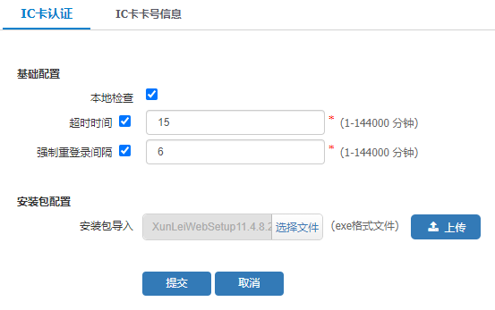

            - IC认证配置界面详细说明
参数 | 说明
本地检查 | 用户刷卡时，设备识别IC卡信息，与IC卡卡号信息校验，如果没有对应的IC卡卡号，则认证失败。
超时时间 | IC认证用户超时时间，默认值为15分钟。在时间段内没有流量设备会强制用户下线。
强制重登录间隔 | IC卡认证的用户强制重登录时间，用户认证上线后，从用户登录时间开始，超时后，不管用户是否在线，系统都会将该用户强制下线。
安装包导入 | 管理员导入IC卡安装程序，导入后用户认证时可以下载，导入名称必须为ic_card.exe，点击上传导入成功后即可生效（不需要单击提交）。
提交 | 下发配置。

IC卡卡号信息
单击选择“IC卡卡号信息”标签页，进入IC卡卡号信息配置页面，在该页面可以查询、导入、导出IC卡卡号信息，如图31-70所示。
导入IC卡卡号信息后，当用户完成认证后，在线用户显示的用户名为导入的IC卡卡号对应的用户名，否则显示为IC卡卡号。
          - IC卡卡号信息页面
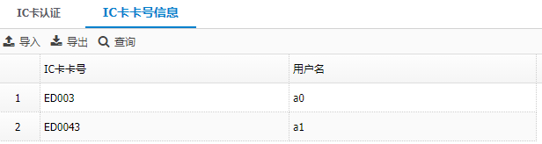
单击“查询”按钮，可以根据用户名和卡号查询IC卡卡号信息。
单击“导出”按钮，可以导出IC卡卡号信息，下载后的文件为csv格式，文件的内容如图31-71所示。
          - 导出的IC卡卡号信息文件
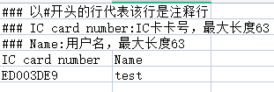
如需导入IC卡信息，可以在导出的IC卡信息文件中，录入需要导入的IC卡卡号信息后保存文件，导入信息字段的说明如表31-1所示。
            - IC卡卡号信息字段说明
参数 | 说明
IC卡卡号 | 用户刷卡认证时使用的IC卡卡号，最大长度63字符。
用户名 | 与IC卡卡号对应的用户名，最大长度127字符。

单击“导入”按钮，弹出导入IC卡卡号信息页面，单击“选择文件”选择修改后的IC卡卡号信息文件，单击“提交”即可将IC卡卡号信息导入到系统中。导入后的IC卡信息会覆盖已存在的数据。
          - 导入IC卡卡号信息页面
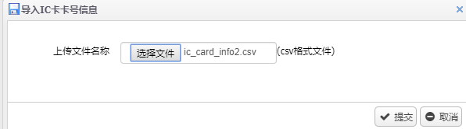

      - 导入文件必须为CSV格式，卡号最大长度为63字符，用户名最大长度为127个字符。
      - 目前支持两三种型号卡机，旧款D8，新款750VL、HS108。
      - 新款750VL卡机支持WIN7、WIN10系统，旧款D8卡机只支持WIN10，HS108卡机支持WIN7、WIN10系统。

APP认证
随着手机的普及，手机的使用已是人们生活中不可分割的一部分。手机APP已成为时下的主流，不仅为我们的生活带来了极大的便利，还使移动办公成为了可能。因此，在客户场景中使用用户认证功能与APP进行联动，从而使认证用户才能使用网络服务。
在导航栏中选择“用户管理>认证管理>认证方式>APP认证”，进入APP认证配置页面，如下图所示。
          - APP认证配置页面
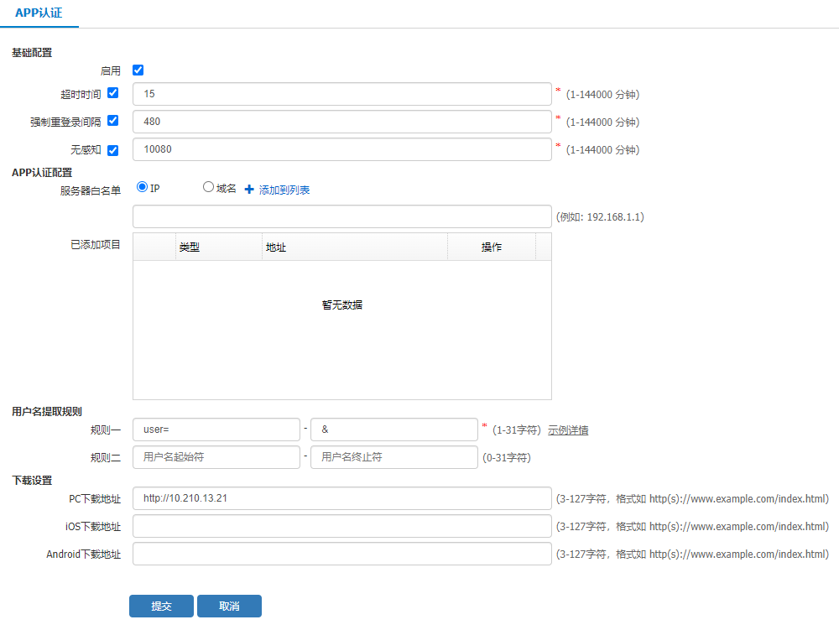

页面的详细说明如表31-1所示。
            - APP认证配置页面详细说明
参数 | 说明 | 取值建议
超时时间 | APP认证用户超时时间，在时间段内没有流量设备会强制用户下线。 | 默认值为15分钟，可输入的范围为1-144000分钟。
强制重登录间隔 | 设置APP认证的用户强制重登录时间，用户认证上线后，从用户登录时间开始，超时后，不管用户是否在线，系统都会将该用户强制下线。 | 默认值为480分钟，可输入的范围为1-144000分钟。
无感知 | 用户无感知认证功能及超时时间，当认证用户首次认证下线后，在超时时间内再次上网无需认证，可以无感知上线。 | 默认值为10分钟，可输入的范围为1-144000分钟。
服务器白名单 | 添加APP软件下载的服务器地址。 | 可以输入IP格式或域名格式的地址，单击“添加到列表”。
规则一 | 添加在app登录url请求中用户名称位置，在规则中填写用户名起始符和用户名终止符，规则一为必填项。 | APP账号登录支持GET和POST两种方式。首先使用抓包软件抓整个APP应用登录过程的报文，然后过滤找到包含登录账号的GET报文或POST表单报文，根据报文内容用户名提取规则配置用户名起始符。  示例报文如下：GET /login.html?account=test0&mac=48-a1-95-57-6e-93&ipaddr=172.16.11.170&logintime=20190916092633 HTTP/1.1。  根据报文内容用户名提取规则需要配置为：用户名起始符为account=；用户名终止符为&。
规则二 | 添加在app登录url请求中用户名称位置，在规则中填写用户名起始符和用户名终止符，规则二为非必填项。 | -
PC下载地址 | 填写PC端下载APP应用的连接地址。 | 长度为1-512字符，前缀必须为http或https，且仅可设置一条URL。
IOS下载地址 | 填写IOS端下载APP应用的连接地址。 | 长度为1-512字符，前缀必须为http或https，且仅可设置一条URL。
Android下载地址 | 填写Android端下载APP应用的连接地址。 | 长度为1-512字符，前缀必须为http或https，且仅可设置一条URL。

POP3认证
POP3认证是指用户在使网络服务时，可以在认证页面中输入内网或外网邮箱服务器中的邮箱账号和密码进行认证，从而使认证用户接入使用网络。
在导航栏中选择“用户管理>认证管理>认证方式>POP3认证”，进入POP3认证配置页面，如图31-74所示。
          - POP3认证配置页面
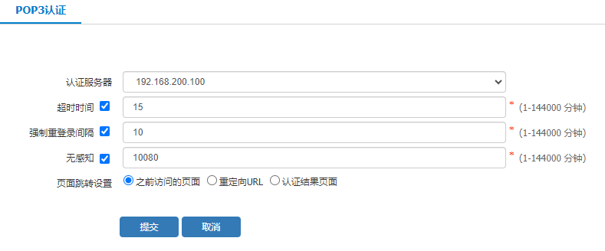

页面的详细说明如表31-1所示。
            - POP3认证配置页面详细说明
项目 | 说明
认证服务器 | 选择POP3认证服务器，需要在“认证管理-认证服务器”中添加。
超时时间 | POP3认证的超时时间，该时间段内没有任何来自客户端的流量的话，用户将会被强制下线。
强制重登录间隔 | 设置POP3认证的用户强制重登录时间，用户认证上线后，从用户登录时间开始，超时后，不管用户是否在线，系统都会将该用户强制下线。
无感知 | POP3认证的无感知时间，该时间范围之内继续保持认证成功状态。
页面跳转设置 | 设置认证成功之后页面跳转情况。

POP3服务器的配置请参见31.5.3配置POP3服务器 章节。

钉钉认证

简介
用户通过钉钉认证授权的方式进行验证身份后上网。主要应用于企业网络场景，便于企业网络人员通过钉钉应用进行上网行为的管理。
钉钉认证的认证流程如下：
              - 在设备上配置认证策略。
              - 对用户PC访问外网的流量进行劫持并触发用户认证弹Portal。
              - PC用户获取钉钉授权登录的二维码，用户使用手机扫描获取到的二维码，并向钉钉服务器发送确认信息。
              - 用户手机点击“请打开钉钉认证上网”，会自动跳转到钉钉应用进行认证操作。
              - 服务器会将确认后的相关信息返回给用户PC或手机终端，此时PC或手机终端再通过回调地址将数据发送给设备。
              - 设备使用用户通过回调地址提供的信息向钉钉服务器获取用户的认证信息。
              - 用户认证信息获取成功，使用获取到的信息将用户上线。
              - 用户上线成功后放通后续用户的所有流量。

钉钉认证配置
在导航栏中选择“用户管理>认证管理>认证方式>钉钉认证”，进入钉钉认证配置页面，如下图所示。
          - 钉钉认证配置页面
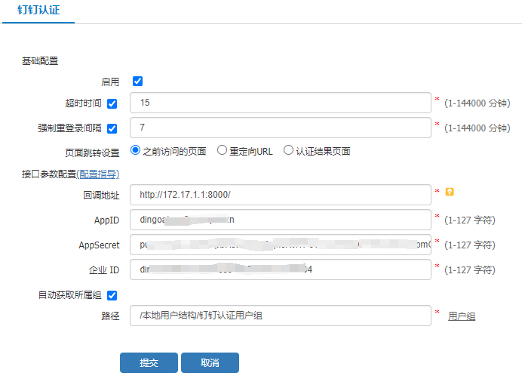

页面的详细说明如表31-1所示。
            - 钉钉认证配置页面详细说明
项目 | 说明
启用 | 是否启用钉钉认证。
超时时间 | 钉钉认证的超时时间，默认值为15分钟，在时间段内没有流量设备会强制用户下线。
强制重登录间隔 | 设置钉钉认证的用户强制重登录时间，用户认证上线后，从用户登录时间开始，超时后，不管用户是否在线，系统都会将该用户强制下线。
页面跳转设置 | 设置认证成功之后页面跳转情况。
回调地址 | 在钉钉服务器用来指定跳转回设备的URL地址，输入格式为：设备管理地址IP+指定端口，目前只支持http。  例如：http://192.168.1.1:8000/  配置必须和钉钉服务器配置保持一致。  即在钉钉服务器用来指定跳转回设备的URL地址。
AppID | 钉钉服务器配置的AppID。在钉钉开放平台https://open-dev.dingtalk.com设置扫码登录应用授权，钉钉服务器自动生成的个人钉钉的唯一标识
AppSecret | 钉钉服务器配置的AppSecret，钉钉服务器自动生成的应用秘钥。
企业ID | 钉钉服务器配置的企业ID，从钉钉认证服务器获取的enterpriseid（企业id）唯一标识。
自动获取所属组 | 选择是否自动获取所属组。
路径 | 开启自动获取所属组时，会将认证用户自动获取并在“数据中心>系统监控>在线用户>属性组>认证用户”中显示；同时可以手动配置认证用户所属路径。

酒店会员认证
点击导航栏的“用户管理>认证管理>认证方式 > 酒店会员认证”，进入酒店会员认证配置页面。
          - 酒店会员认证配置页面
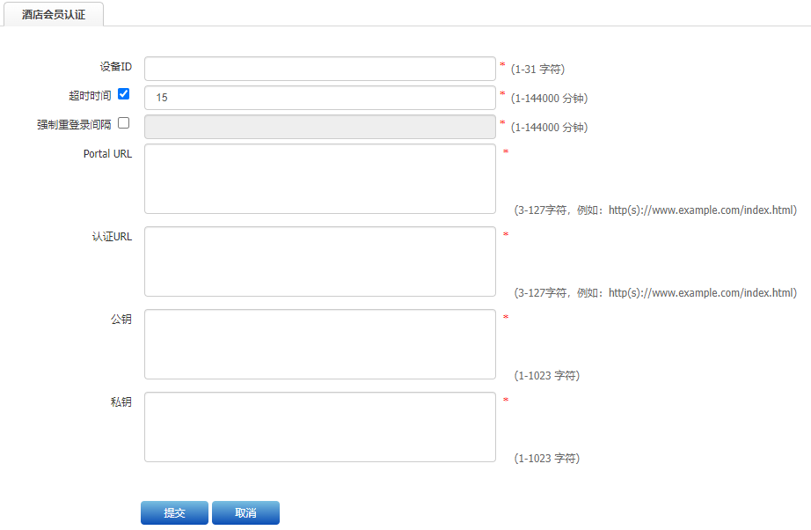

页面的详细说明如下表所示。
            - 酒店会员认证配置页面详细说明
项目 | 说明
设备ID | 配置设备ID。
超时时间 | 认证的超时时间，默认值为15分钟，在时间段内没有流量设备会强制用户下线。
强制重登录间隔 | 设置酒店会员认证的用户强制重登录时间，用户认证上线后，从用户登录时间开始，超时后，不管用户是否在线，系统都会将该用户强制下线。
Portal URL | 对接酒店服务器提供的Portal认证时重定向的URL。
认证URL | 对接酒店服务器提供的Portal认证时重定向的URL。
公钥 | 公钥(Public Key)是通过一种算法得到的一个密钥,公钥是密钥对中公开的部分
私钥 | 私钥(Private Key)是通过一种算法得到的一个密钥,私钥是密钥对中非公开的部分

第三方小程序认证
通过第三方小程序认证，设备接收第三方小程序推送过来的用户信息，解析后将用户以第三方小程序认证的方式上线，支持配置在线用户超时时间和加密秘钥。
点击导航栏的“用户管理 > 认证管理 > 认证方式 > 第三方小程序认证”，进入第三方小程序认证的显示页面，如图31-77所示。在“超时时间”输入框中，输入用户上线超时时间(默认是15分钟)，在“加密秘钥”输入框中，输入秘钥字符串（只支持数字和字母的输入）。
          - 第三方小程序认证配置界面
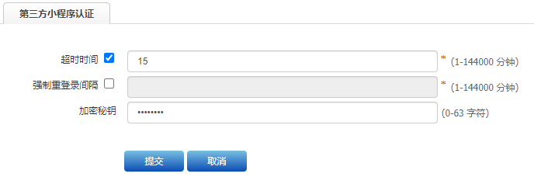
            - 第三方小程序详细信息描述表
配置项 | 说明
超时时间 | 取值范围是1-144000分钟，默认是15分钟。
强制重登录间隔 | 设置第三方小程序认证的用户强制重登录时间，用户认证上线后，从用户登录时间开始，超时后，不管用户是否在线，系统都会将该用户强制下线。
加密秘钥 | 只支持数字和字母，支持的长度范围是0-63字符；加密秘钥由第三方小程序的开发者提供。

企业微信认证
企业微信认证是用户在客户端上网时，可通过移动端的企业微信扫描设备推送的二维码，实现认证，通过认证后用户即可在设备侧上线，通过设备进行上网。

配置企业微信管理后台
在设备上配置企业微信认证前，需要先登录企业微信管理后台进行相关配置，也可以在设备的企业微信认证配置页面，单击<配置指导>查看详细说明。配置步骤如下：
              - 登录企业微信管理后台，地址如下：
https://work.weixin.qq.com/wework_admin/loginpage_wx?from=myhome
              - 选择“我的企业>企业信息”，获取企业ID，对应设备企业微信认证配置参数中的AppID。
              - 选择“应用管理>应用”，在自建下点击“创建应用”，应用名称填“我要上网”。
              - 点击进入“我要上网”应用（此时企业微信服务器会给这个应用颁发一个AgentID和Secret。AgentID是授权方的网页应用ID；Secret用于Client向认证服务器获取access token时加密使用的）。
              - 获取AgentID和Secret，对应设备企业微信认证配置参数中的AgentID、AppSecret。
              - 点击进入“网页授权及JS-SDK”，填入回调地址域名，例如：lgtest.com:8000。
              - 启用“企业微信授权登录”，在“web网页”下面填入授权回调域名，例如：lgtest.com:8000。
              - 启用“工作台应用主页”，填入https://open.weixin.qq.com/connect/oauth2/authorize?appid=ww84b3066845e835b6&redirect_uri=http://lgtest.com:8000/wxwork_auth.php?action=miniprogram_wxcode&response_type=code&scope=snsapi_base&state=qywechat-#wechat_redirect。
其中appid替换为步骤2获取的AppID（即企业ID），direct_uri替换为回调地址。

配置企业微信认证
点击导航栏的“用户管理 > 认证管理 > 认证方式 >企业微信认证”，进入企业微信认证的配置页面，如下图所示。
          - 企业微信认证配置页面
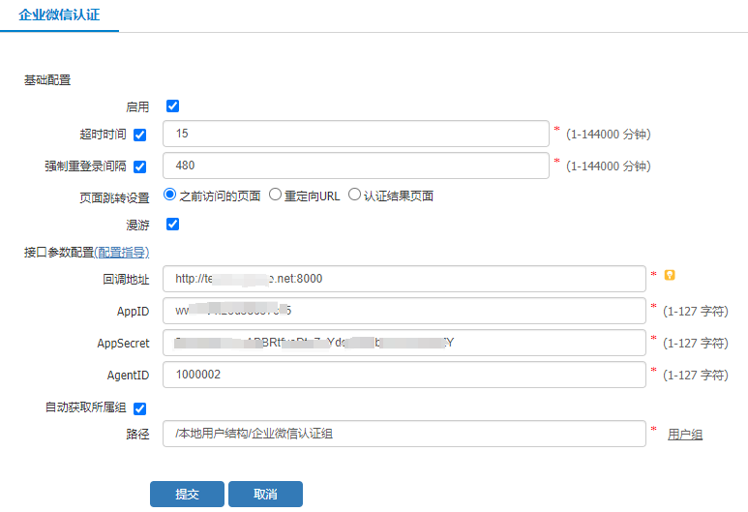

企业微信认证配置页面详细说明
配置项 | 说明
启用 | 勾选复选框启用企业微信认证功能。
超时时间 | 设置企业微信认证的超时时间。如果在该时间段内无任何来自客户端的流量，用户将会被强制下线。
强制重登录间隔 | 设置企业微信认证的用户强制重登录时间，用户认证上线后，从用户登录时间开始，超时后，不管用户是否在线，系统都会将该用户强制下线。
页面跳转设置 | 认证成功后继续访问的页面。  之前访问的页面：用户认证前访问的页面。  重定向URL：自定义的重定向URL。  认证结果页面。
接口参数配置 | 点击<配置指导>，根据指导信息配置接口参数。接口参数需要与企业微信管理后台保持一致。  回调地址：为管理IP地址+指定端口，只支持HTTP。  AppID：填入在企业微信管理后台配置的企业ID。  AppSecret：填入在企业微信管理后台获取的Secret。  AgentId：填入在企业微信管理后台获取的AgentId。
自动获取所属组 | 勾选复选框，自动获取用户所属的用户组。
路径 | 设置获取到的用户所属组信息在本地指定路径下创建用户组，并将用户录入到该组下。

      - 由于需要与第三方平台（服务器）进行交互，所以必须确保设备可以访问外网。
      - 需要配置DNS服务器，用以域名解析。
      - 使用前请先到第三方平台（服务器）进行注册并获取对接参数相关信息。
      - 因为流量放通时间默认是1分钟，所以需要认证用户在1分钟内完成扫码认证。

配置认证策略
在导航栏中选择“用户管理>认证管理>认证策略”，单击新建进入认证策略配置页面，启用认证策略，认证方式选择“企业微信认证”，详细配置请参考认证策略章节。

CAS认证
CAS（Central Authentication Service）是一种单点登录协议，允许一个用户访问多个应用程序，而只需向认证服务器提供一次凭证（如用户名和密码），避免重复登录认证，同时降低用户名和密码信息泄露的风险。
有些企业在内部网络中部署有CAS认证服务器，使用统一身份认证平台，实现对用户的统一认证，用户只需一次登录即可访问多个应用程序，提供工作效率和安全性。
设备支持CAS认证方式，将用户的用户名和密码信息通过CAS认证服务器进行验证，根据CAS认证服务器返回的认证结果，实现用户的认证。
认证的流程如下：
              - 终端用户访问外部网络资源；
              - 设备对用户访问外网的流量进行劫持，重定向到CAS服务器的登录页面；
              - 用户输入登录信息，通过CAS服务器进行认证。
              - CAS服务器将认证结果返回给设备；
              - 设备对用户进行验证，通过后对用户流量进行放行；否则，用户认证失败。

配置CAS服务器管理后台
              - 登录CAS服务器管理后台。
              - 添加CAS的访问服务。
              - 接入类型配置“CAS”，回调地址是PC访问网站后重定向页面（即设备的认证portal页面地址）。配置如下：
- CAS认证回调地址：HTTP:// ${ ipaddr }:8000/portal/cas/index.html
- 混合认证-CAS认证回调地址：HTTP:// ${ ipaddr }:8000/portal/adv/cas_index.html
- 其中ipaddr是设备推送认证页面的接口地址。

不同的CA服务器配置会有差异，请根据实际使用的服务器进行配置。

在设备端配置CAS服务器
在导航栏中选择“用户管理>认证管理>认证服务器”，进入认证服务器页面，点击<新建>按钮，选择“CAS服务器”，进入CAS服务器配置页面。详细配置请参见配置CAS服务器章节。

配置CAS认证
在导航栏中选择“用户管理>认证管理>认证方式>CAS认证”，进入CAS认证配置页面，如下图所示。
          - CAS认证配置页面
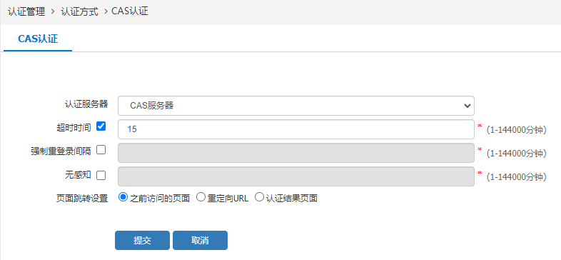

            - CAS认证配置详细说明
项目 | 说明
认证服务器 | 选择创建的CAS服务器。
超时时间 | 配置CAS认证用户超时下线时间，如果在该时间段内无任何来自客户端的流量，用户将会被强制下线。
强制重登录间隔 | 配置CAS认证用户强制重登录时间，从用户登录时间开始，超时后用户将会被强制下线。
无感知 | 配置CAS认证用户无感知时间，当认证用户首次认证下线后，在超时时间内再次上网无需认证，可以无感知上线。
页面跳转设置 | 配置认证成功后的页面跳转：  跳转到之前访问的页面；  跳转到指定页面；  认证成功的页面。

配置认证策略
在导航栏中选择“用户管理>认证管理>认证策略”，点击<新建>按钮，进入认证策略配置页面，如下图所示。认证方式选择“CAS认证”，详细配置请参考用户认证策略章节。
          - 认证策略配置页面
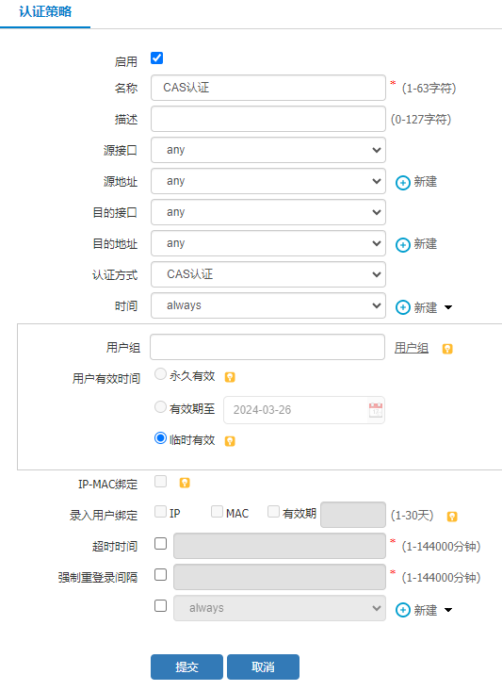

配置完成后，单击“提交”。

配置认证方式白名单
设备对CAS认证默认放通指定的流量，进行认证时，只对配置的白名单条目进行流量放通。配置CAS认证时，需要将CAS服务器的地址添加到CAS认证的自定义白名单中，或者设置设备的放通模式为“放通所有流量”，从而与CAS服务器进行交互。

选择“用户管理>认证管理>高级选项”，选择认证方式白名单页签，点击“CAS认证”后面的编辑按钮，将CAS服务器的地址添加到自定义白名单。详细配置请参见认证方式白名单。
          - 配置认证方式白名单
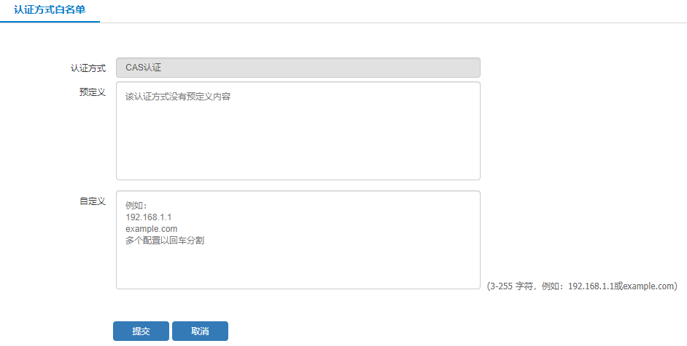

使用限制及注意事项
- CAS认证时默认放通1分钟流量，需要在1分钟内完成认证。
- CAS服务器配置为非标端口（非8080/80/443）时不能进行认证。
- 设备无法即时感知用户帐号权限变化并进行相应处理，即用户在设备上认证上线后，在CAS服务器上注销或禁用用户，无法使用户在设备上下线。
- 用户名长度限制为1-127字符，超过127字符不能在设备上认证上线。
- 用户名支持中文数字字母以及字符(不包含空格'"`/\)，用户名包含不支持的特殊字符进行认证可以认证成功，不支持的特殊字符用_代替。
- HA主主环境需要在CAS服务器上配置两个回调地址，分别为主控设备接口地址和备控设备接口地址Portal URL。
- HA环境主机上清除CAS认证无感知列表，备机不会同步清除，备机可以执行clear user-waa cas-waa命令进行清除。
- CAS认证不支持IPv6。

OAUTH认证
OAUTH认证功能是设备与OAUTH服务器进行对接，用户在使网络服务时，可以在认证页面中输入OAUTH服务器的账号和密码进行认证，从而使认证用户接入使用网络。

配置OAUTH认证服务器
在导航栏中选择“用户管理>认证管理>认证服务器”，进入认证服务器页面，点击<新建>按钮，选择“OAUTH服务器”，进入OAUTH服务器配置页面。详细配置请参见配置OAUTH服务器章节。

配置OAUTH认证
在导航栏中选择“用户管理>认证管理>认证方式>OAUTH认证”，进入OAUTH认证配置页面，编辑相关信息，点击<提交>。
          - OAUTH认证配置页面
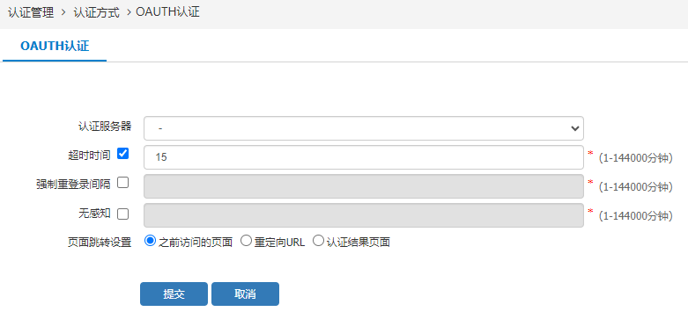
详细配置请参见下表。
配置项 | 说明
认证服务器 | 选择一个认证服务器。需选择已创建的OAUTH服务器，关于OAUTH服务器的更多信息请参考配置OAUTH服务器。
超时时间 | 配置OAUTH认证用户超时下线时间，如果在该时间段内无任何来自客户端的流量，用户将会被强制下线。
强制重登录间隔 | 配置OAUTH认证用户强制重登录时间，从用户登录时间开始，超时后用户将会被强制下线。
无感知 | 配置OAUTH认证用户无感知时间，当认证用户首次认证下线后，在超时时间内再次上网无需认证，可以无感知上线。
页面跳转设置 | 认证成功后继续访问的页面。  之前访问的页面：用户认证前访问的页面。  重定向URL：自定义的重定向URL。  认证结果页面。

配置认证方式白名单
设备对OAUTH认证默认放通指定的流量，进行认证时，只对配置的白名单条目进行流量放通。配置OAUTH认证时，需要将OAUTH服务器的地址添加到OAUTH认证的自定义白名单中，或者设置设备的放通模式为“放通所有流量”，从而与OAUTH服务器进行交互。

选择“用户管理>认证管理>高级选项”，选择认证方式白名单页签，点击“OAUTH认证”后面的编辑按钮，将OAUTH服务器的地址添加到自定义白名单。详细配置请参见认证方式白名单。
          - 配置认证方式白名单
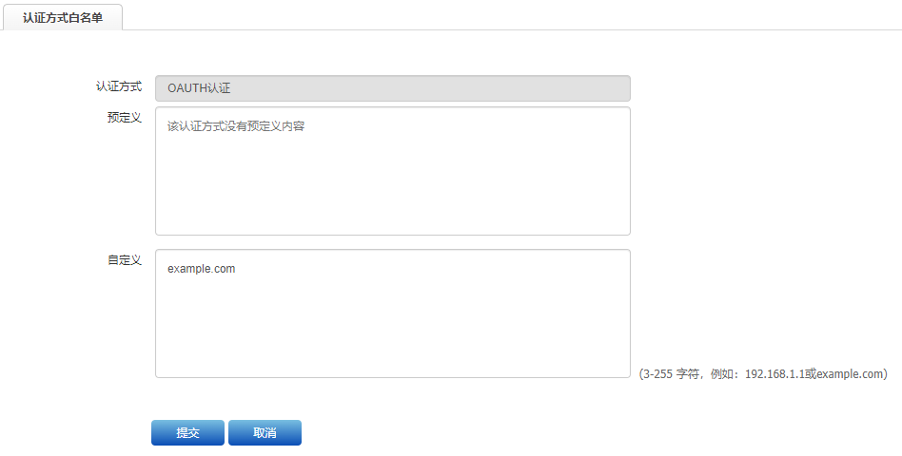

配置OAUTH认证策略
在导航栏中选择“用户管理>认证管理>认证策略”，点击<新建>按钮，进入认证策略配置页面，启用认证策略，认证方式选择OAUTH认证，编辑相关信息，点击<提交>。
          - 配置OAUTH认证策略
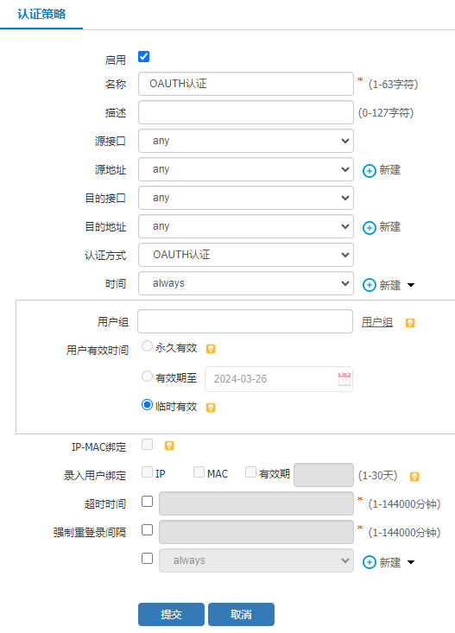

使用限制及注意事项
- OAUTH服务器不支持服务器组。
- OAUTH服务器规格为128个。
- OAUTH认证时默认放通1分钟流量，需要在1分钟内完成认证。
- 设备无法即时感知用户帐号权限变化并进行相应处理，即用户在设备上认证上线后，在CAS服务器上注销或禁用用户，无法使用户在设备上下线。
- 用户名长度限制为1-127字符，超过127字符不能在设备上认证上线。
- 用户名支持中文数字字母以及字符(不包含空格'"`/\)，用户名包含不支持的特殊字符进行认证可以认证成功，不支持的特殊字符用_代替。
- HA环境主机上清除OAUTH认证无感知列表，备机不会同步清除，备机可以执行clear user-waa cas-waa命令进行清除。
- OAUTH认证不支持IPv6。

移动SIM认证

简介
移动超级SIM卡认证基于先进的SIM卡技术，利用SIM卡中集成的SE安全芯片，对访问设备的用户进行身份识别与验证。通过将超级SIM卡作为身份载体，结合特定的加密算法和通信协议，实现快速、可靠的认证，确保只有授权的SIM卡用户能够通过设备访问网络资源。
设备通过与移动网络相关认证平台进行交互，利用SIM卡的相关信息来验证用户身份。用户通过PC端和手机端访问网络时，通过绑定身份的超级SIM卡号实现一键认证，无需输入复杂密码或反复接收短信验证码，方便、快捷。
认证流程如下：
              - 终端用户访问外部网络资源时，设备对用户访问外网的流量进行劫持，重定向到移动SIM认证页面。
              - 用户在认证页面上输入手机号，点击“登录”。
              - 设备向SIM认证平台发送请求，查询用户输入的手机号是否支持SIM卡认证。
              - 如果手机号不支持SIM卡认证，则进入普通短信认证流程。
              - 如果手机号支持SIM卡认证，则向用户下发SIM认证消息。
              - 用户手机端弹出SIM卡消息，并输入设置的密码进行确认。
              - 认证平台将认证结果返回给设备。
              - 设备对用户进行验证，通过后对用户流量进行放行；否则，用户认证失败。

配置移动SIM认证
              - 配置移动SIM认证参数
进入“用户管理>认证管理>认证方式>移动SIM认证”，配置移动SIM认证参数。
          - 移动SIM认证配置页面
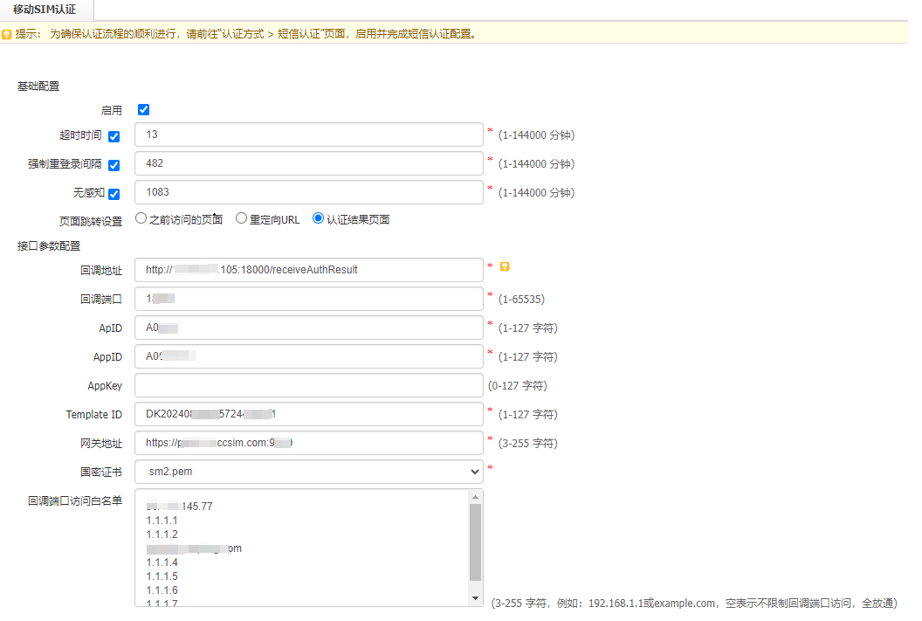

            - 移动SIM认证页面详细说明
配置项 | 说明
启用 | 勾选框，勾选启用SIM认证，去勾选禁用SIM认证。
超时时间 | 勾选框，勾选后启用超时时间，可配置范围1-144000 分钟，去勾选禁用超时时间，默认15分钟。
强制重登录间隔 | 设置SIM卡认证的用户强制重登录时间，用户认证上线后，从用户登录时间开始，超时后，不管用户是否在线，系统都会将该用户强制下线。
无感知 | 配置SIM卡认证用户无感知时间，当认证用户首次认证下线后，在超时时间内再次上网无需认证，可以无感知上线。
页面跳转设置 | 单选，可以选择“之前访问的页面”、“重定向URL”、“认证结果页面”。默认“之前访问的页面”，选择“重定向URL”后，输入需要重定向的URL地址。
回调地址 | 填入访问设备的回调地址，该配置和移动SIM认证服务器保持一致。
回调端口 | 填写回调端口，范围：1-65535。
ApID | 填写移动SIM认证服务器提供的ApID信息。
AppID | 填写移动SIM认证服务器提供的AppID信息。
AppKey | 填写移动SIM认证服务器提供的AppKey信息，该字段可以为空，请根据移动SIM认证服务器认证要求进行填写。
Template ID | 填写移动SIM认证服务器提供的Template ID信息。
网关地址 | 填写移动SIM认证服务器提供的网关地址信息。
国密证书 | 选择在移动SIM认证服务器进行认证的国密证书，需先将国密证书导入设备本地。
回调端口访问白名单 | 根据需要填写可以访问设备回调端口的白名单地址或者域名，默认为空，所有地址都可访问设备回调端口。

      - 如果输入的手机号不支持移动SIM认证，页面会弹出提示信息跳转到短信认证页面。
      - 跳转到短信认证页面后，如果需要继续认证上线，必须在短信认证方式中配置短信对象，具体配置请参考 短信认证。

              - 配置认证策略
进入“用户管理>认证管理>认证策略”，点击“新建”新建认证策略，认证方式选择“移动SIM认证”，如下图所示。详细配置请参考用户认证策略章节。
          - 新建SIM认证策略页面
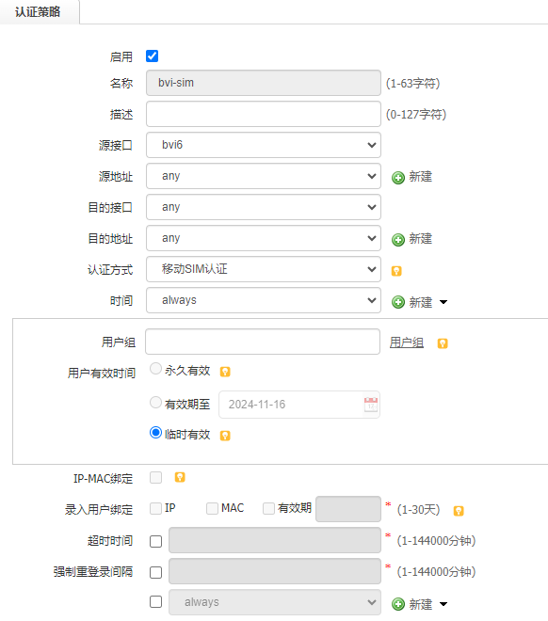

用户终端进行移动SIM认证
              - 用户通过PC或手机端访问外网时，在弹出的Portal页面进行移动SIM认证操作。
          - 移动SIM认证Portal页面
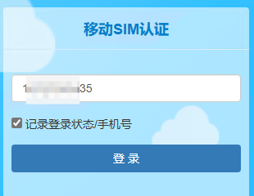

              - 收入SIM卡手机号，点击“登录”，弹出页面，如下图所示。
          - SIM卡认证提示页面
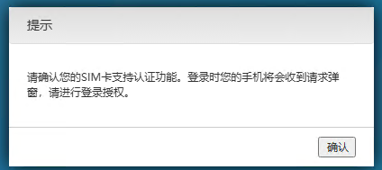
              - 点击“确认”，SIM卡手机端弹出SIM卡校验信息，输入设置的密码（如果是第一次进行SIM认证，会弹出设置密码的提示页面）。
          - SIM卡校验信息页面
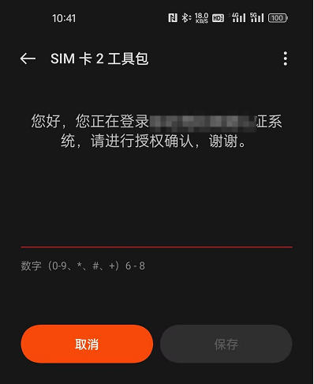

              - 输入正确的密码后点击“保存”，认证登录成功，即可访问外网。认证成功页面如下图所示。
          - 移动SIM认证成功页面
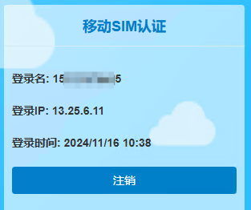

混合认证
混合认证是指认证策略中认证方式为混合认证，混合方式可以选择一种或者多种认证，在用户弹出的认证页面中可以选择其中一种进行认证即可。
在导航栏中选择“用户管理>认证管理>认证方式>混合认证”，进入混合认证配置页面，如图31-91所示。
          - 混合认证配置页面
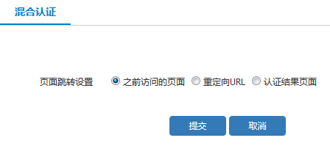

页面的详细说明如表31-1所示。
            - 混合配置页面详细说明
项目 | 说明
页面跳转设置 | 之前访问的页面：认证成功后跳转到认证前访问的页面；  重定向URL：认证成功后将重定向到指定的URL资源页面；  认证结果页面：认证成功后停留在认证结果页面。

在导航栏中选择“用户管理 > 认证管理 > 认证策略”，进入认证策略配置界面，勾选启用，认证方式选择“混合认证”，并勾选一个或多个认证方式。认证方式支持微信认证、本地WEB认证、短信认证、访客二维码认证等。
          - 混合认证配置页面
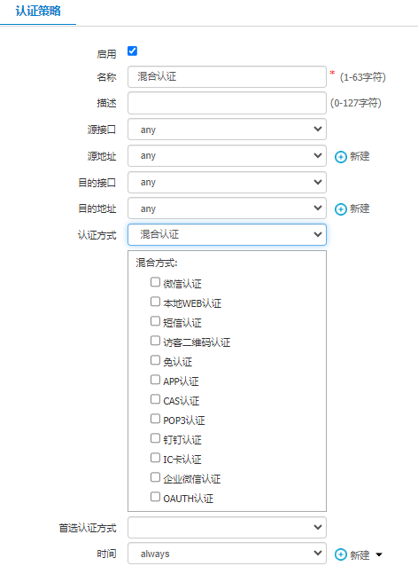

认证方式的配置请参考相关认证方式的配置章节。

认证模板设置

认证模板设置
在导航栏中选择“用户管理>认证管理>认证方式>认证模板设置”，进入认证模板显示页面，页面显示了当前所有认证模板的类型，如图31-93所示。
          - 认证模板设置页面
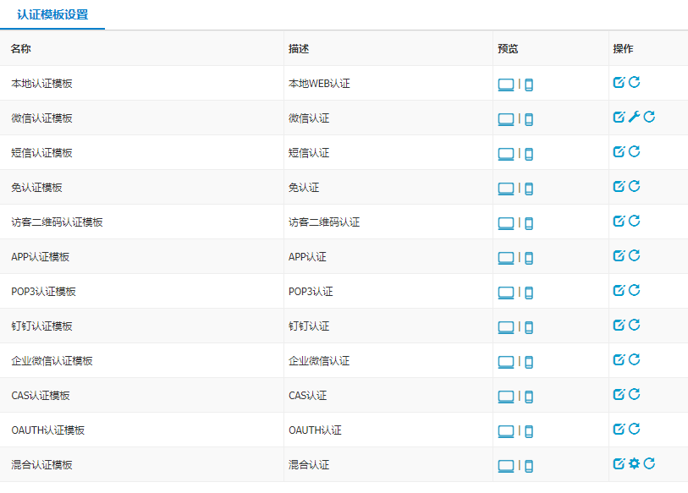

            - 认证模板设置页面详细说明
项目 | 说明
名称 | 认证模板名称，不支持编辑。
描述 | 认证模板描述，不支持编辑。
预览 | 模板设置完成后支持PC端和移动端效果预览。
操作 | 对模板进行编辑、重置等操作。

本地认证模板
在导航栏中选择“用户管理>认证管理>认证方式>认证模板设置>本地认证模板”，点击操作中的<编辑>按钮进入本地认证模板配置页面，页面显示了当前的本地认证模板配置，如图31-94所示。
          - 本地认证模板配置页面
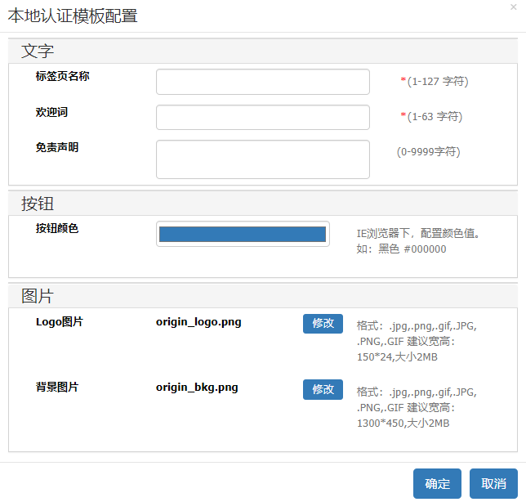

页面的详细说明如表31-1所示。
            - 本地认证模板配置详细说明
项目 | 说明
标签页名称 | 本地认证Portal页面显示的标签名称。
欢迎词 | 本地认证模板欢迎词。
免责声明 | 本地认证模板免责声明。
按钮颜色 | 登录按钮颜色。
Logo图片 | Logo图片设置 。
背景图片 | 本地认证Portal页面背景图片。

输入完毕后，点击<提交>按钮，应用配置，点击<取消>按钮，取消配置修改。
点击预览 图标查看PC终端预览效果，如图31-95所示。
          - 本地认证模板PC终端预览效果
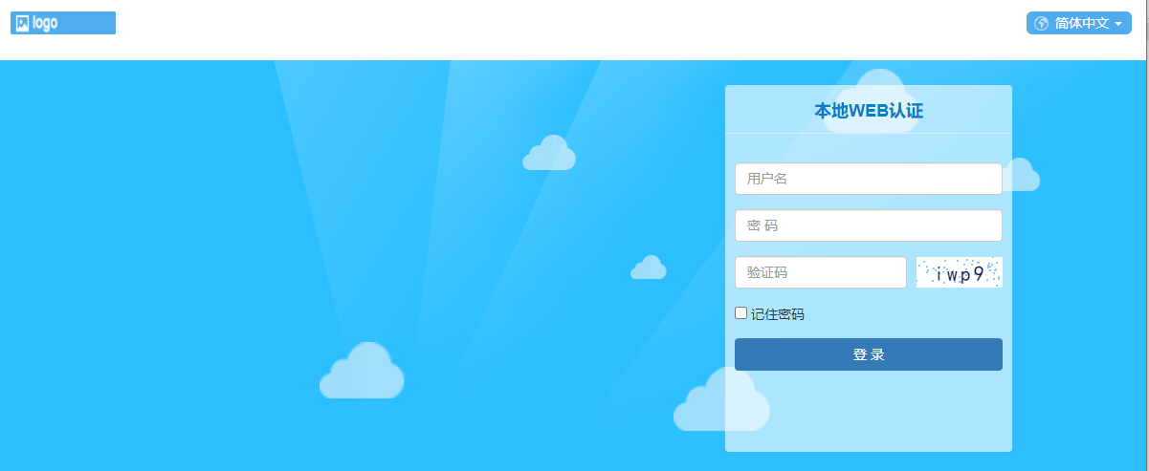

点击预览图标查看移动终端预览效果，如图31-96所示。
          - 本地认证模板移动终端预览效果
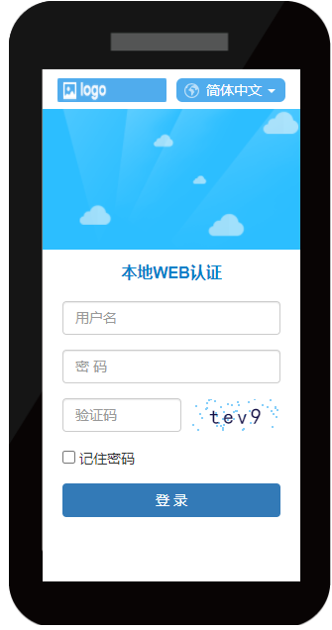

微信认证模板
在导航栏中选择“用户管理>认证管理>认证方式>认证模板设置>微信认证模板”，点击操作中的<编辑>按钮进入微信认证模板配置页面，页面显示了当前的微信认证模板配置，如图31-97所示。
          - 微信认证模板配置页面
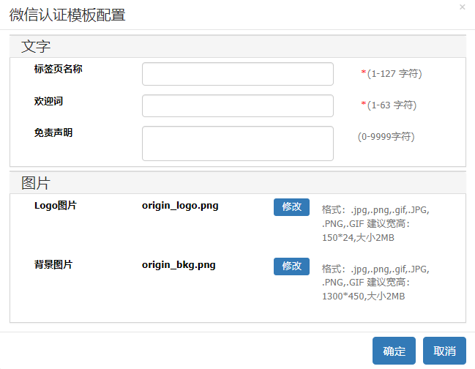

页面的详细说明如表31-1所示。
            - 微信认证模板配置详细说明
项目 | 说明
标签页名称 | 微信认证Portal页面显示的标签名称。
欢迎词 | 微信认证模板欢迎词。
免责声明 | 微信认证模板免责声明。
Logo图片 | Logo图片设置 。
背景图片 | 微信认证Portal页面背景图片。

输入完毕后，点击<提交>按钮，应用配置，点击<取消>按钮，取消配置修改。
点击操作中的<成功页面编辑>按钮进入微信认证商家页面模板配置，页面显示了当前的微信认证商家页面模板配置，如图31-98所示。
          - 微信认证商家页面模板配置
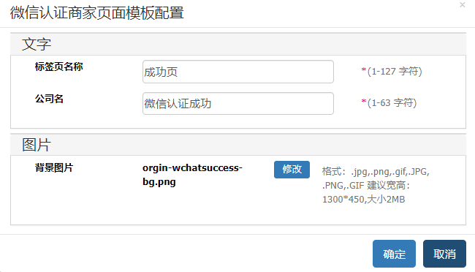

页面详细说明如下表所示。
            - 微信认证商家页面模板配置详细说明
项目 | 说明
标签页名称 | 微信认证Portal页面显示的标签名称。
欢迎词 | 认证后的欢迎词。
背景图片 | 微信认证显示成功后页面的背景图片。

输入完毕后，点击<提交>按钮，应用配置，点击<取消>按钮，取消配置修改。
点击预览 图标查看PC终端预览效果，如图31-99所示。
          - 微信认证模板PC终端预览效果


目前微信公众平台仅支持移动端微信认证，不支持PC端微信认证。

点击预览图标查看移动终端预览效果，如图31-100所示
          - 微信认证模板移动终端预览效果
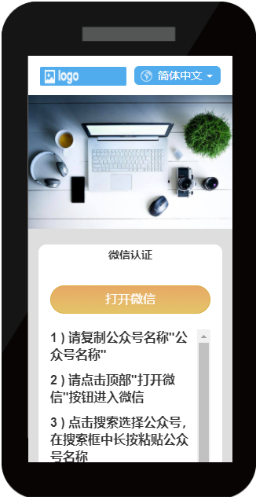

短信认证模板
在导航栏中选择“用户管理>认证管理>认证方式>认证模板设置>短信认证模板”，点击操作中的<编辑>按钮进入短信认证模板配置页面，页面显示了当前的短信认证模板配置，如图31-101所示。
          - 短信认证模板配置页面
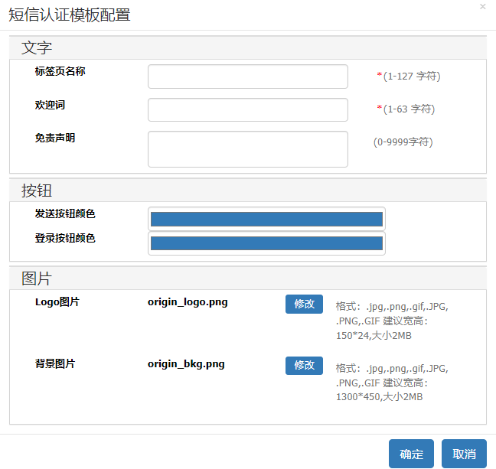

页面的详细说明如表31-1所示。
            - 短信认证模板配置详细说明
项目 | 说明
标签页名称 | 短信认证Portal页面显示的标签名称。
欢迎词 | 短信认证模板欢迎词。
免责声明 | 短信认证模板免责声明。
发送按钮颜色 | 发送短信验证码按钮颜色。
登录按钮颜色 | 点击认证登录按钮颜色。
Logo图片 | Logo图片设置 。
背景图片 | 短信认证Porta页面背景图片。

输入完毕后，点击<提交>按钮，应用配置，点击<取消>按钮，取消配置修改。
点击预览 图标查看PC终端预览效果，如图31-102所示。
          - 短信认证模板PC终端预览效果


点击预览图标查看移动终端预览效果，如图31-103所示
          - 短信认证模板移动终端预览效果
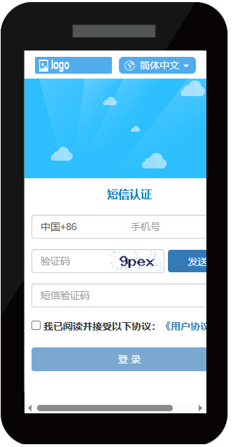

免认证模板
在导航栏中选择“用户管理>认证管理>认证方式>认证模板设置>免认证模板”，点击操作中的<编辑>按钮进入免认证模板配置页面，页面显示了当前的免认证模板配置，如图31-104所示。
          - 免认证模板配置页面
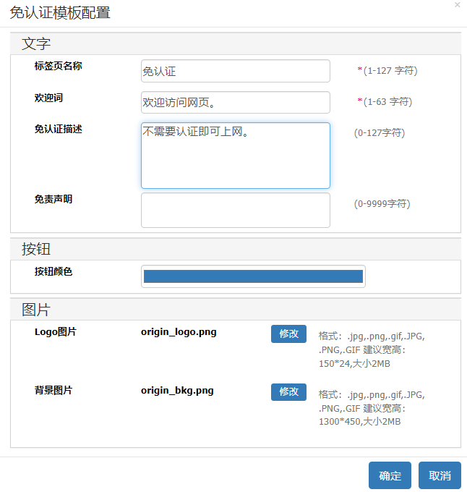

页面的详细说明如表31-1所示。
            - 免认证模板配置详细说明
项目 | 说明
标签页名称 | 免认证Portal页面显示的标签名称。
欢迎词 | 免认证模板欢迎词。
免责声明 | 免认证模板免责声明。
免认证描述 | 免认证portal页面显示的描述信息。
按钮颜色 | 免认证登录按钮颜色。
Logo图片 | 免认证模板Logo图片 。
背景图片 | 免认证Portal页面背景图片。

输入完毕后，点击<提交>按钮，应用配置，点击<取消>按钮，取消配置修改。
点击预览 图标查看PC终端预览效果，如图31-105所示。
          - 免认证模板PC终端预览效果


点击预览图标查看移动终端预览效果，如图31-106所示
          - 免认证模板移动终端预览效果
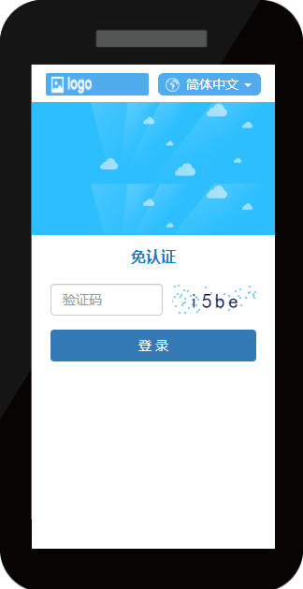

访客二维码认证模板
在导航栏中选择“用户管理>认证管理>认证方式>认证模板设置>访客二维码认证模板”，点击操作中的<编辑>按钮进入二维码认证模板配置页面，页面显示了当前的二维码认证模板配置，如图31-107所示。
          - 二维码认证模板配置页面
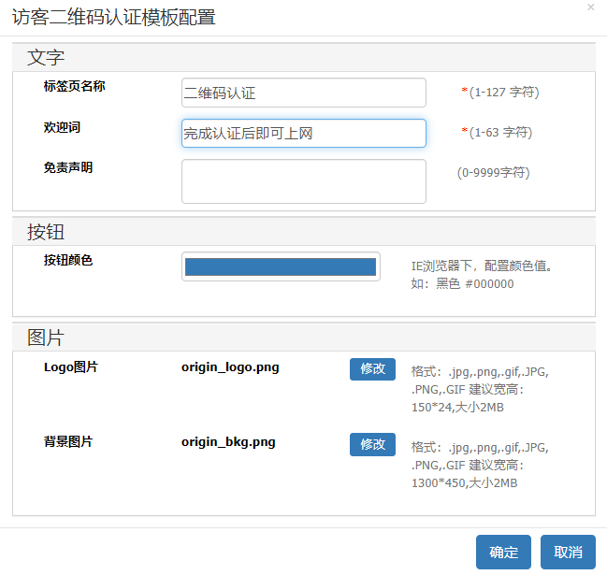

页面的详细说明如表31-1所示。
            - 二维码认证模板配置详细说明
项目 | 说明
标签页名称 | 二维码认证Portal页面显示的标签名称。
欢迎词 | 二维码认证模板欢迎词。
免责声明 | 二维码认证免责声明。
按钮颜色 | 登录按钮颜色。
Logo图片 | Logo图片设置 。
背景图片 | 二维码认证Portal页面背景图片。

输入完毕后，点击<提交>按钮，应用配置，点击<取消>按钮，取消配置修改。
点击预览 图标查看PC终端预览效果，如图31-108所示。
          - 二维码认证模板PC终端预览效果


点击预览图标查看移动终端预览效果，如图31-109所示。
          - 二维码认证模板移动终端预览效果


APP认证模板
在导航栏中选择“用户管理>认证管理>认证方式>认证模板设置>APP认证模板”，点击操作中的<编辑>按钮进入APP认证模板配置页面，页面显示了当前的APP认证模板配置，如图31-110所示。
          - APP认证模板配置页面
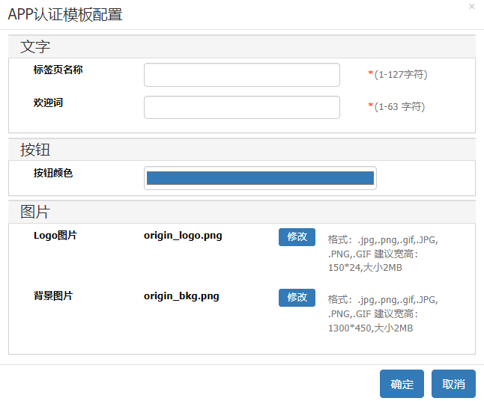

页面的详细说明如表31-1所示。
            - APP认证模板配置详细说明
项目 | 说明
标签页名称 | APP认证Portal页面显示的标签名称。
欢迎词 | APP认证模板欢迎词。
按钮颜色 | 登录按钮颜色。
Logo图片 | Logo图片设置 。
背景图片 | APP认证页面背景图片。

输入完毕后，点击<提交>按钮，应用配置，点击<取消>按钮，取消配置修改。
点击预览 图标查看PC终端预览效果，如图31-111所示。
          - APP认证模板PC终端预览效果


点击预览图标查看移动终端预览效果，如图31-112所示。
          - APP认证模板移动终端预览效果
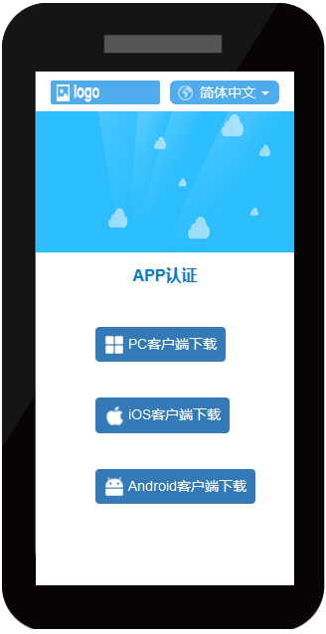

POP3认证模板
在导航栏中选择“用户管理>认证管理>认证方式>认证模板设置>POP3认证模板”，点击操作中的<编辑>按钮进入POP3认证模板配置页面，页面显示了当前的POP3认证模板配置，如图31-113所示。
          - POP3认证模板配置页面
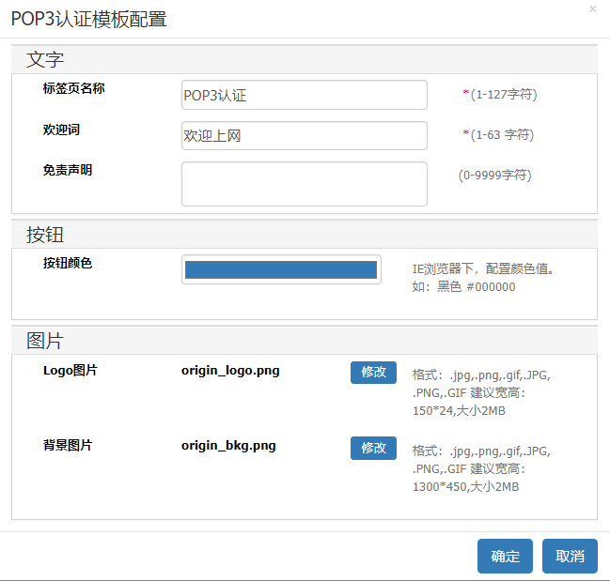

页面的详细说明如表31-1所示。
            - POP3认证模板配置详细说明
项目 | 说明
标签页名称 | POP3认证Portal页面显示的标签名称。
欢迎词 | POP3认证模板欢迎词。
免责声明 | POP3认证免责声明。
按钮颜色 | 登录按钮颜色。
Logo图片 | Logo图片设置 。
背景图片 | POP3认证页面背景图片。

输入完毕后，点击<提交>按钮，应用配置，点击<取消>按钮，取消配置修改。
点击预览 图标查看PC终端预览效果，如图31-114所示。
          - POP3认证模板PC终端预览效果


点击预览图标查看移动终端预览效果，如图31-115所示。
          - POP3认证模板移动终端预览效果
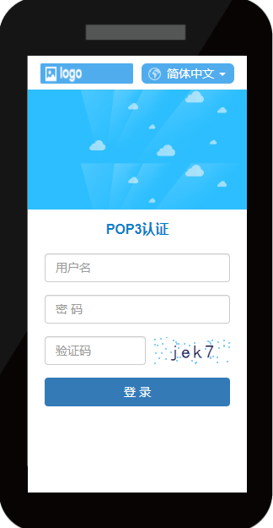

钉钉认证模板
在导航栏中选择“用户管理>认证管理>认证方式>认证模板设置>钉钉认证模板”，点击操作中的<编辑>按钮进入钉钉认证模板配置页面，页面显示了当前的钉钉认证模板配置，如图31-113所示。
          - 钉钉认证模板配置页面
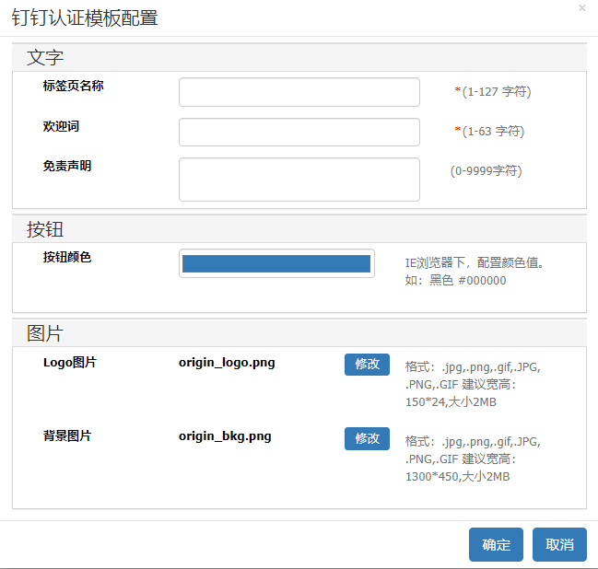

页面的详细说明如表31-1所示。
            - 钉钉认证模板配置详细说明
项目 | 说明
标签页名称 | 钉钉认证Portal页面显示的标签名称。
欢迎词 | 钉钉认证模板欢迎词。
免责声明 | 钉钉认证免责声明。
按钮颜色 | 登录按钮颜色。
Logo图片 | Logo图片设置 。
背景图片 | 钉钉认证页面背景图片。

输入完毕后，点击<提交>按钮，应用配置，点击<取消>按钮，取消配置修改。
点击预览 图标查看PC终端预览效果，如图31-114所示。
          - 钉钉认证模板PC终端预览效果


点击预览图标查看移动终端预览效果，如图31-115所示。
          - 钉钉认证模板移动终端预览效果


企业微信认证模板
在导航栏中选择“用户管理>认证管理>认证方式>认证模板设置>企业微信认证模板”，点击操作中的<编辑>按钮进入钉钉认证模板配置页面，页面显示了当前的企业微信认证模板配置，如下图所示。
          - 企业微信认证模板配置页面
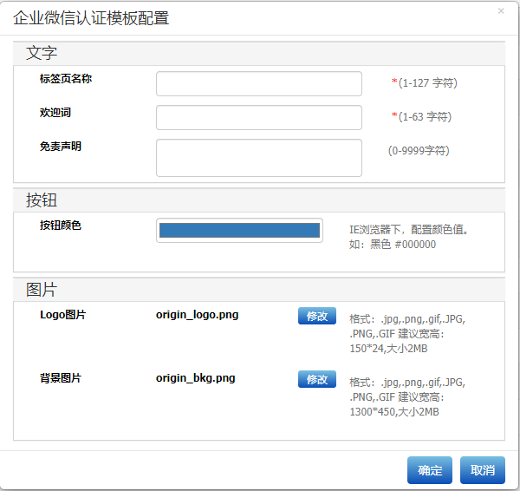

页面的详细说明如表31-1所示。
            - 企业微信认证模板配置详细说明
项目 | 说明
标签页名称 | 企业微信认证Portal页面显示的标签名称。
欢迎词 | 企业微信认证模板欢迎词。
免责声明 | 企业微信认证免责声明。
按钮颜色 | 登录按钮颜色。
Logo图片 | Logo图片设置 。
背景图片 | 企业微信认证页面背景图片。

输入完毕后，点击<提交>按钮，应用配置，点击<取消>按钮，取消配置修改。
点击预览 图标查看PC终端预览效果，如图31-114所示。
          - 企业微信认证模板PC终端预览效果
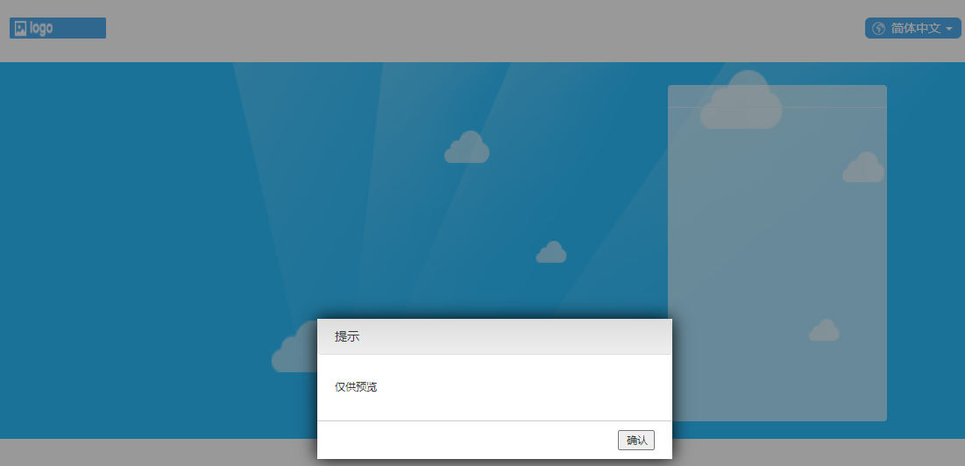

点击预览图标查看移动终端预览效果，如图31-115所示。
          - 企业微信认证模板移动终端预览效果
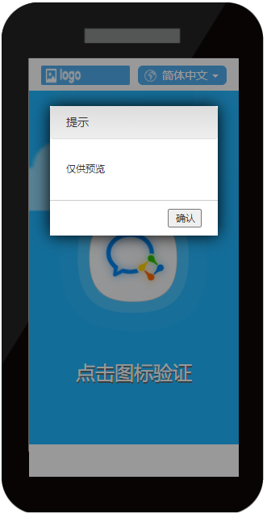

CAS认证模板
在导航栏中选择“用户管理>认证管理>认证方式>认证模板设置”，进入认证模板设置页面，点击CAS认证模板的<编辑>按钮，进入CAS认证模板编辑页面，如下图所示。
          - CAS认证模板编辑页面
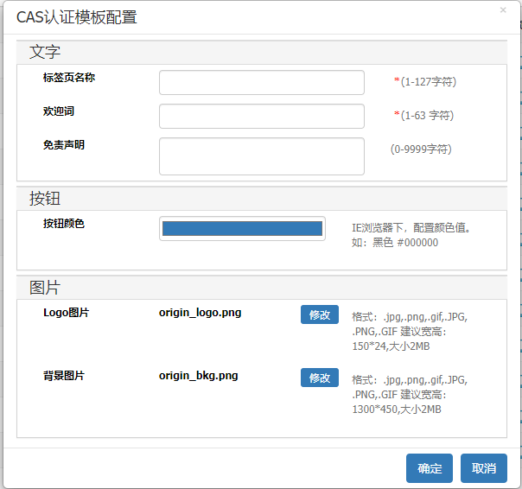
            - CAS认证模板配置详细说明
项目 | 说明
标签页名称 | 配置标签页名称
欢迎词 | 配置欢迎词
免责声明 | 配置免责声明
按钮颜色 | 配置按钮颜色
Logo图片 | 配置Logo图片
背景图片 | 配置背景图片

输入完毕后，点击<提交>按钮，应用配置，点击<取消>按钮，取消配置修改。
点击预览图标可查看PC终端预览效果，点击预览图标查看移动终端预览效果。

OAUTH认证模板
在导航栏中选择“用户管理>认证管理>认证方式>认证模板设置”，进入认证模板设置页面，点击OAUTH认证模板的<编辑>按钮，进入OAUTH认证模板编辑页面，如下图所示。
          - OAUTH认证模板编辑页面
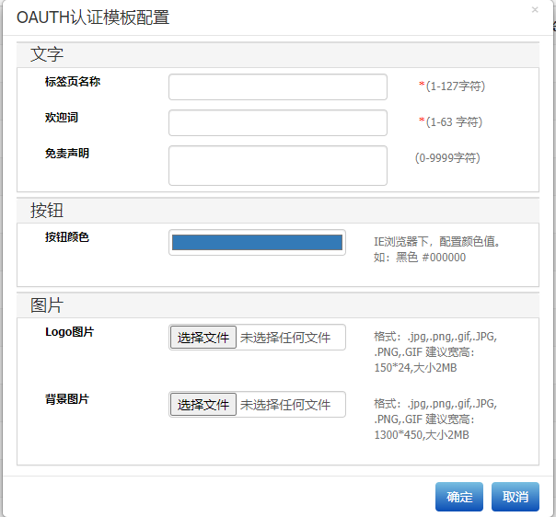
            - CAS认证模板配置详细说明
项目 | 说明
标签页名称 | 配置认证页面的标签页名称，范围1-127字符
欢迎词 | 配置认证页面的欢迎词，范围1-63字符
免责声明 | 配置认证页面的免责声明，范围0-9999字符
按钮颜色 | 配置认证页面的按钮颜色
Logo图片 | 配置认证页面的Logo图片
背景图片 | 配置认证页面的背景图片

输入完毕后，点击<提交>按钮，应用配置，点击<取消>按钮，取消配置修改。
点击预览图标可查看PC终端预览效果，点击预览图标查看移动终端预览效果。

移动SIM认证模板模板
在导航栏中选择“用户管理>认证管理>认证方式>认证模板设置”，进入认证模板设置页面，点击移动SIM认证模板的<编辑>按钮，进入移动SIM认证模板编辑页面，如下图所示。
          - OAUTH认证模板编辑页面
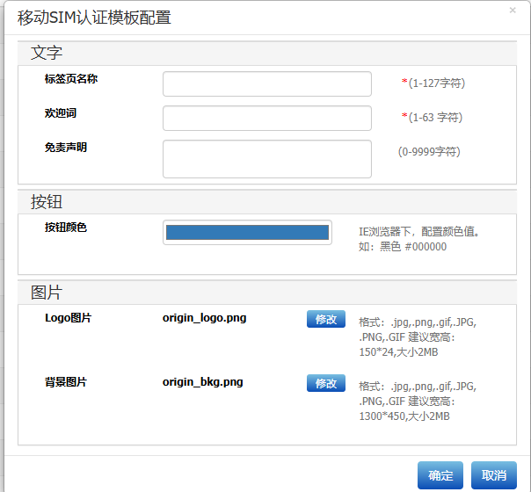
            - 移动SIM认证模板配置详细说明
项目 | 说明
标签页名称 | 配置认证页面的标签页名称，范围1-127字符
欢迎词 | 配置认证页面的欢迎词，范围1-63字符
免责声明 | 配置认证页面的免责声明，范围0-9999字符
按钮颜色 | 配置认证页面的按钮颜色
Logo图片 | 配置认证页面的Logo图片
背景图片 | 配置认证页面的背景图片

输入完毕后，点击<提交>按钮，应用配置，点击<取消>按钮，取消配置修改。
点击预览图标可查看PC终端预览效果，点击预览图标查看移动终端预览效果。

混合认证模板
在导航栏中选择“用户管理>认证管理>认证方式>认证模板设置>混合认证模板”，点击操作中的<编辑>按钮进入混合认证模板配置页面，页面显示了当前的混合认证模板配置，如图31-125所示。
          - 混合认证模板配置页面
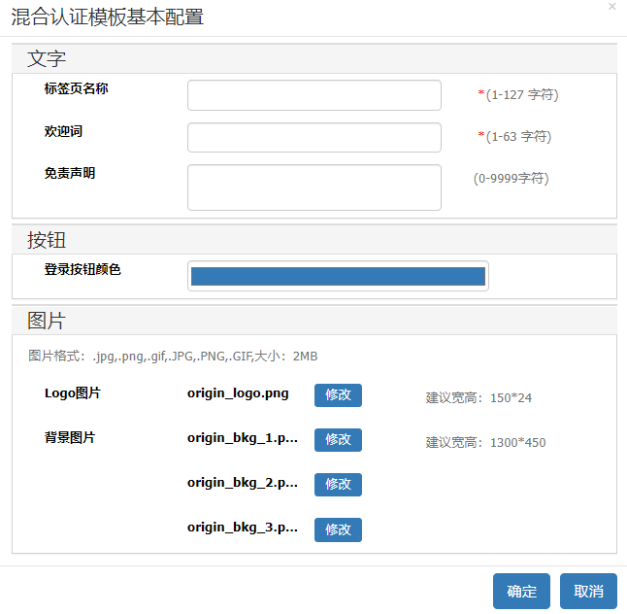

页面的详细说明如表31-1所示。
            - 混合认证模板基本配置详细说明
项目 | 说明
标签页名称 | 混合认证模板Portal页面显示的标签名称。
欢迎词 | 混合认证模板欢迎词。
免责声明 | 混合认证模板免责声明。
登录按钮颜色 | 混合认证模板登录按钮颜色。
Logo图片 | Logo图片设置 。
背景图片 | 混合认证模板Portal页面背景图片，同时支持3张背景图片混合认证显示。

输入完毕后，点击<提交>按钮，应用配置，点击<取消>按钮，取消配置修改。
点击操作中的<高级配置>按钮进入混合认证模板高级配置，页面显示了当前的混合认证模板高级配置，如图31-126所示。
          - 混合认证模板高级配置
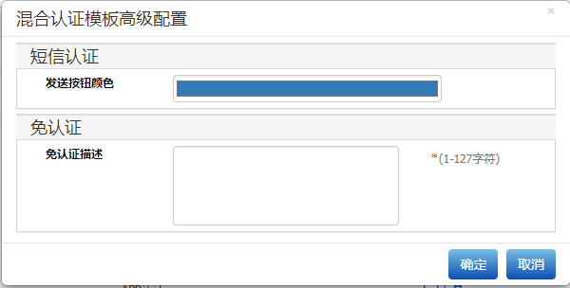

页面详细说明如表31-1所示。
            - 混合认证模板高级配置详细说明
项目 | 说明
发送按钮颜色 | 短信认证发送短信验证码的按钮颜色。
免认证描述 | 免认证描述信息。

输入完毕后，点击<提交>按钮，应用配置，点击<取消>按钮，取消配置修改。
点击预览 图标查看PC终端预览效果，如图31-127所示。
          - 混合认证模板PC终端预览效果


点击预览图标查看移动终端预览效果，如图31-128所示
          - 混合认证模板移动终端预览效果
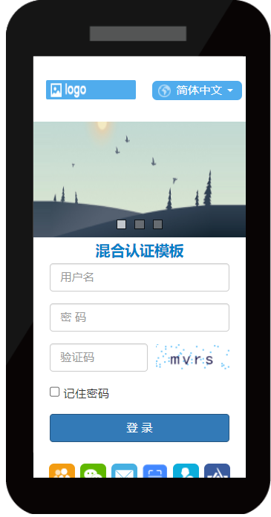

配置认证服务器
本小节中的认证服务器是指第三方的Radius、LDAP、POP3、数据库认证服务器、CAS服务器及OAUTH服务器，主要用于第三方用户同步和认证。
- LDAP是轻量目录访问协议(Lightweight Directory Access Protocol)的缩写，是互联网上目录服务的通用访问协议。LDAP服务可以有效解决众多网络服务的用户账户问题，LDAP服务器是用于查询和更新LDAP目录的服务器，包括用户账号目录。
- RADIUS是远程认证拨号用户服务（Remote Authentication Dial In User Service）的缩写，广泛应用于小区宽带上网、IP电话、移动电话预付费、无线网络接入等业务。RADIUS服务器负责接收用户的连接请求、认证用户，然后向请求方返回所有必要的配置信息。
- POP3（Post Office Protocol version3），即邮局协议第3版。POP3采用的是C/S通信模型。设备提供POP3认证方式，配置客户网络中POP3认证服务器，用户信息存放在POP3服务器上，在上网之前，用户使用Outlook、Foxmail之类的客户端登录POP3服务器收发一次邮件，设备通过监听模式监听到用户登录的信息，则会自动识别并认证通过该用户，此时用户可以直接上网，而不需再次输入用户名密码。
- 数据库服务器是用户自己的存储用户认证信息和组织结构信息的数据库系统，后台数据库为PostgreSQL数据库，可以通过使用设备的数据库用户同步功能在Web界面上配置SQL查询语句，去主动查询数据库系统中的已认证用户列表，并同步到设备的在线用户列表中，从而实现用户通过数据库认证时，即通过设备的用户认证，同样的，用户从数据库认证系统中注销，也自动完成了在设备上的注销（即数据库方式的单点登录/注销）。
- CAS（中央认证服务）是基于CAS协议的认证服务器。CAS是一个基于Web的开源身份验证协议。它提供了一种基于浏览器重定向的单点登录（SSO）框架。它的主要功能是提供一种简单的方式让应用程序对用户进行认证，同时它还可以在多个应用程序之间提供单点登录。CAS包含两个部分：CAS Server 和 CAS Client。CAS Server是一个提供认证的服务器，主要负责对用户的认证工作；CAS Client 负责处理对客户端受保护资源的访问请求，需要登录时，重定向到 CAS Server。
- OAuth 2.0 是一种授权机制，主要用来颁发令牌（token）, 协议标准是 RFC 6749 。OAuth 的核心就是向第三方应用颁发令牌。OAuth 引入了一个授权层，用来分离两种不同的角色：客户端和资源所有者。资源所有者同意以后，资源服务器可以向客户端颁发令牌。客户端通过令牌，去请求数据。OAuth 2.0 规定了四种获得令牌的流程：
  - 授权码（Authorization Request）
  - 隐藏式（Implicit Grant）
  - 密码式（Resource Owner Password Credentials Grant）：
  - 客户端凭证（Client Credentials Grant）
设备支持通过OAuth 2.0授权码模式的接口协议实现用户的认证。
管理员可以将具有相同或相似属性的认证服务器添加到服务器组以方便管理。

配置LDAP

配置LDAP服务器
在导航栏中选择“用户管理>认证管理>认证服务器”，将鼠标移至<新建>按钮，在下拉框中选择“LDAP服务器”，进入LDAP服务器的配置界面，如图31-129所示。LDAP服务器详细参数如表31-1所示。
          - LDAP服务器配置界面
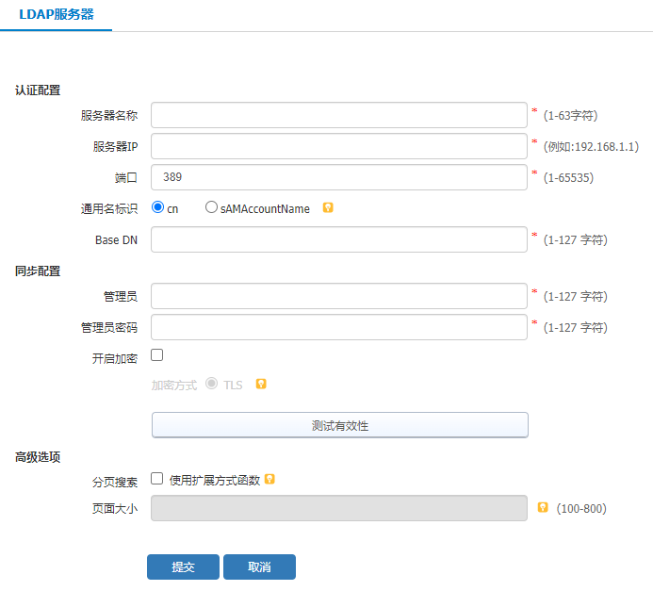

            - LDAP服务器界面的详细说明
参数 | 说明
服务器名称 | LDAP服务器名称。
服务器IP | LDAP服务器地址。
端口 | LDAP服务器端口，默认389明文，暂时不支持636加密同步。
通用标识 | cn：全称 common name，配置cn时，同步、认证都使用标识名。  sAMAccountName：同步和认证使用登录名。
Base DN | 用于获取同步信息的服务器域名路径。
管理员 | 拥有管理权限的域服务器管理员。
管理员密码 | LDAP服务器的管理员密码。
开启加密 | 勾选加密后，用户同步时会使用TLS加密通信；LDAP服务器开启TLS加密不支持认证，只支持LDAP同步。
测试有效性 | 点击<测试有效性>测试目标LDAP服务器是否可用。
分页搜索 | 勾选分页搜索，如果AD域服务器支持分页搜索时，可以勾选此选项。支持Windows server 2008及以上服务器。  Windows Server服务器为避免一次性返回过多条记录而导致LDAP服务器过载或响应延迟增加，默认设置maxpagesize（单个搜索结果中返回的最大对象数）为1000以保护系统资源和提高性能。当maxpagesize设置小于域用户组时，设备会出现同步AD域用户组不完整情况。  设置分页读取AD域组织结构，可以保证设备能获取完整的AD域组织结构。
页面大小 | 默认空为无限制，配置范围为100-800，指一次同步的用户组的个数。

配置LDAP组
在导航栏中选择“用户管理>认证管理>认证服务器>服务器组”，将鼠标移至<新建>按钮，在下拉框中选择“LDAP组”，进入LDAP组配置界面，如图31-130所示。LDAP组详细参数如表31-1所示。
          - LDAP组新建界面
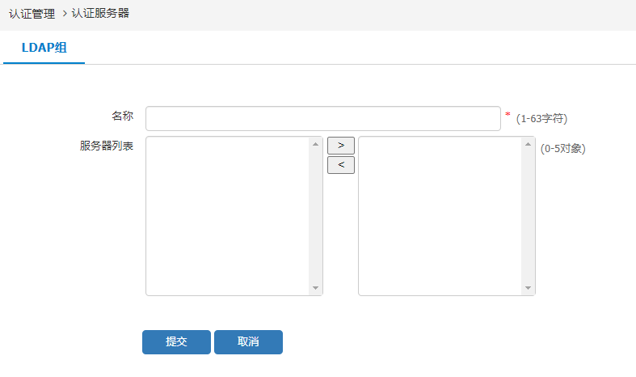

            - LDAP组界面的详细说明
参数 | 说明
名称 | LDAP组名称。
服务器列表 | 已配置的LDAP服务器名称，最多可加入5个服务器。

LDAP组用法
在“用户管理>认证管理>高级选项>全局配置>认证配置”处，选择LDAP组统一认证。

LDAP认证的两种方式
LDAP用户认证通用名标识有两种类型分别是CN和sAMAccountName，如图31-131所示。
          - LDAP用户认证通用名标识类型
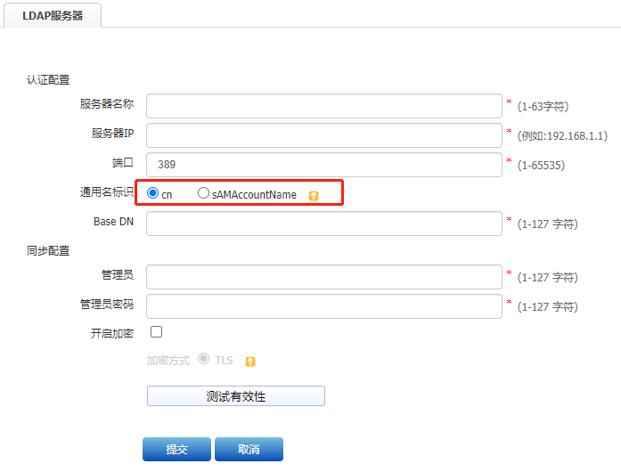

CN：使用的是标识名进行认证，标识名使用CN时服务器用户配置如图31-132所示。
          - 标识名使用CN时服务器用户配置
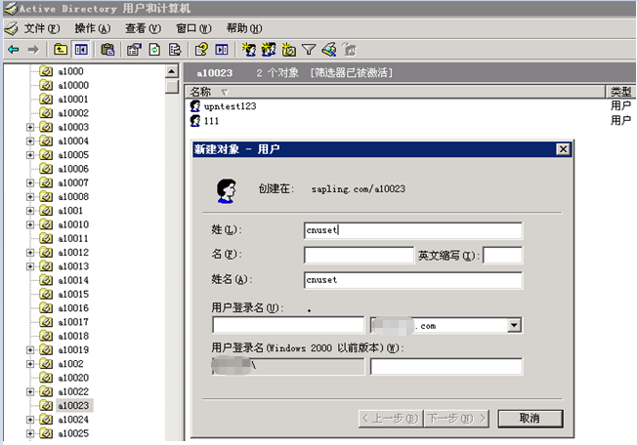

sAMAccountName：使用的是登录名进行认证，标识名使用sAMAcountName时服务器用户配置如图31-133所示。
          - 标识名使用sAMAcountName时服务器用户配置
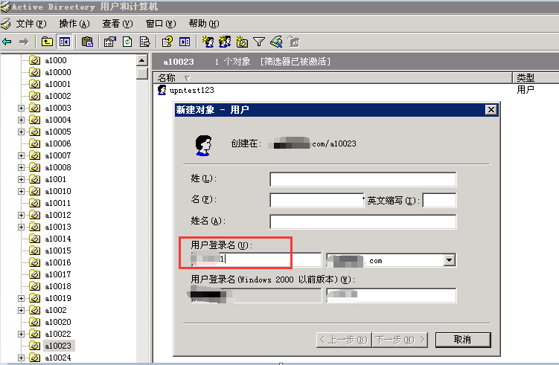

配置RADIUS

配置RADIUS服务器
在导航栏中选择“用户管理>认证管理>认证服务器”，将鼠标移至<新建>按钮，在下拉框中选择“RADIUS服务器”，进入RADIUS服务器的配置界面，如图31-134所示。RADIUS服务器详细参数如表31-1所示。
          - RADIUS服务器配置页面
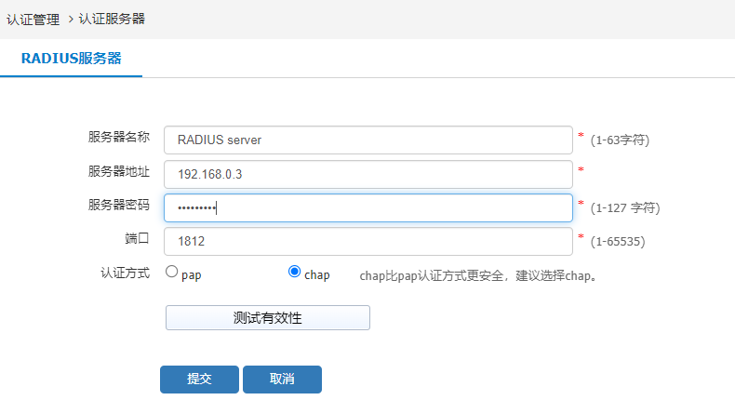

            - RADIUS服务器创建页面详细说明
项目 | 说明
服务器名称 | RADIUS服务器名称。
服务器地址 | RADIUS服务器地址。
服务器密码 | RADIUS服务器密码。
端口 | RADIUS服务器端口，缺省为1812。
认证方式 | 可以选择pap或chap两种认证方式，chap比pap认证方式更安全，建议选择chap。
测试有效性 | 点击<测试有效性>测试目标RADIUS服务器是否可用。

输入完毕后，点击<提交>按钮，应用配置。
在认证服务器显示页面，选中RADIUS服务器后，点击页面上上方的<删除>按钮，或者点击对应RADIUS服务器的<删除>按钮，如图31-135所示，可以删除对应的RADIUS服务器。
          - 删除RADIUS服务器
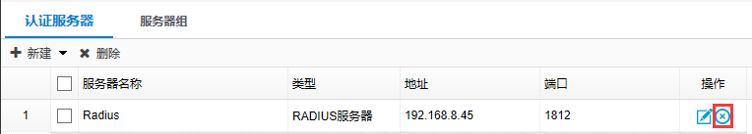

RADIUS组配置
在导航栏中选择“用户管理>认证管理>认证服务器>服务器组”，将鼠标移至<新建>按钮，在下拉框中选择“RADIUS组”，进入RADIUS组配置界面，如图31-136所示。RADIUS组详细参数如表31-1所示。
          - RADIUS服务器组配置页面
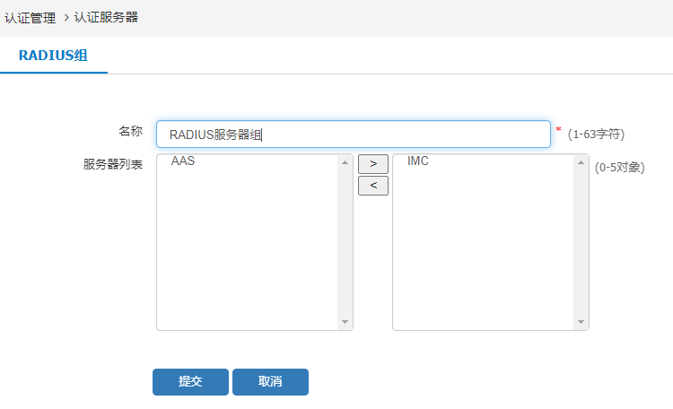

            - RADIUS服务器组创建页面详细说明
项目 | 说明
名称 | RADIUS服务器组名称。
服务器列表 | 已经配置的RADIUS服务器列表。

选中左边的服务器列表中的服务器，点击<添加>按钮，可以将选中服务器添加到服务器组中。
选中右边的服务器列表中的服务器，点击<删除>按钮，可以将选中服务器从服务器组中删除。
输入完毕后，点击<提交>按钮，应用配置。
在RADIUS服务器组显示页面，点击对应RADIUS服务器组的<删除>按钮，可以删除对应的RADIUS服务器。

配置POP3服务器
在导航栏中选择“用户管理 > 认证管理 > 认证服务器 > 认证服务器”，进入认证服务器界面。将鼠标移至“新建”按钮，在下拉框中选择“POP3服务器”，进入POP3服务器的配置界面，如图31-137所示。POP3服务器详细参数如表31-1所示。
          - POP3服务器配置界面
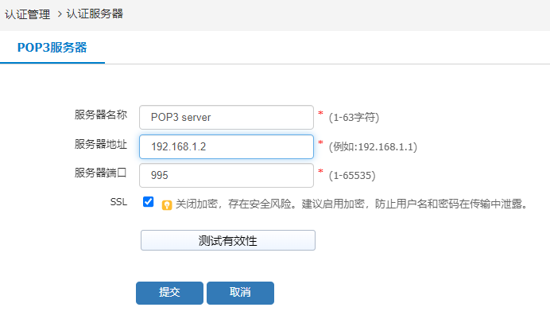
            - POP3服务器界面的详细说明
参数 | 说明
服务器名称 | 设备上用来唯一标识POP3服务器的名称，与POP3服务器本身的名称无关，可以相同也可以不同。
服务器地址 | POP3服务器地址。输入提供认证服务的POP3服务器的IP地址。
服务器端口 | POP3服务器端口，缺省为995。
SSL | 可以选择勾选SSL加密和不勾选SSL加密。默认勾选SSL加密方式，勾选SSL加密方式提高安全性，防止用户名和密码在传输中泄漏。
测试有效性 | 点击<测试有效性>测试目标RADIUS服务器是否可用。

在导航栏中选择“用户管理 > 认证管理 > 认证服务器 > 服务器组”，将鼠标移至“新建”按钮，在下拉框中选择“POP3组”，进入POP3组配置界面，如图31-138所示。
          - POP3服务器组新建界面
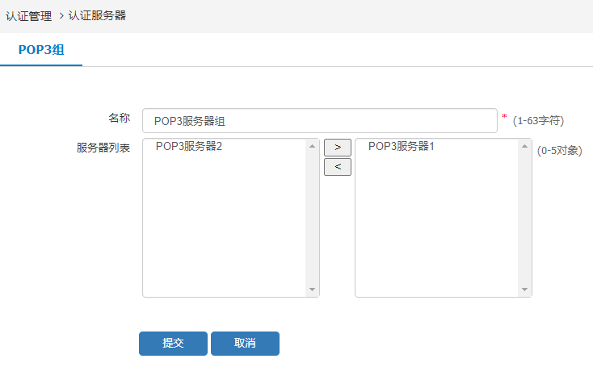
            - POP3服务器组界面的详细说明
参数 | 说明
名称 | POP3服务器组名称。
服务器列表 | 已经配置的POP3服务器列表。

选中左边的服务器列表中的服务器，单击“添加”按钮，可以将选中服务器添加到服务器组中；选中右边的服务器列表中的服务器，单击“删除”按钮，可以将选中服务器从服务器组中删除。

配置数据库服务器
在导航栏中选择“用户管理>认证管理>认证服务器”，将鼠标移至<新建>按钮，在下拉框中选择“数据库服务器”，进入数据库服务器的配置界面。
          - 数据库服务器配置页面
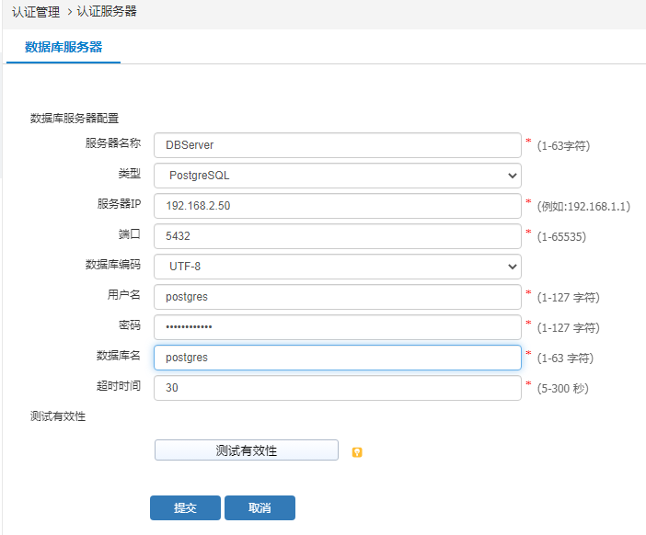

            - 数据库服务器创建页面详细说明
项目 | 说明
服务器名称 | 数据库服务器名称。
类型 | 数据库服务器类型，如PostgreSQL。
服务器IP | 数据库服务器的IP地址。
端口 | 数据库服务器端口，一般为5432。
数据库编码 | 数据库服务器存储内容的编码方式，支持UTF-8\GBK\BIG5。
用户名 | 数据库服务器的合法用户名
密码 | 数据库服务器的合法密码
数据库名 | 数据库服务器中的数据库表名称
超时时间 | 设备与数据库交互信息的超时时间
测试有效性 | 测试设备与数据库服务器是否能正常通信

输入完毕后，点击<提交>按钮，应用配置。
在认证服务器显示页面，选中数据库服务器后，点击页面上上方的<删除>按钮，或者点击对应数据库服务器的<删除>按钮，可以删除对应的数据库服务器。
          - 删除数据库服务器
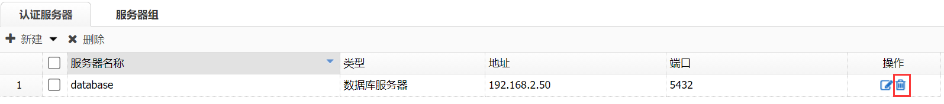

配置CAS服务器
在导航栏中选择“用户管理>认证管理>认证服务器”，进入认证服务器页面，点击<新建>按钮，选择“CAS服务器”，进入CAS服务器配置页面，如下图所示。
          - CAS服务器配置页面
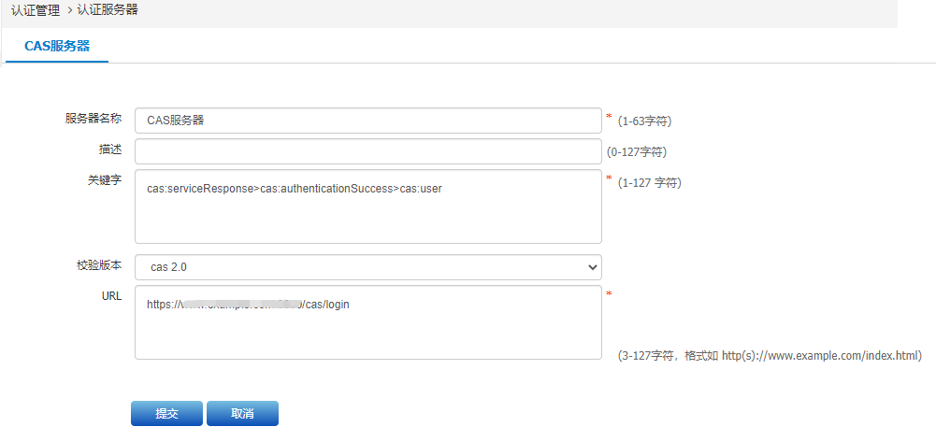

详细配置说明见下表：
项目 | 说明
服务器名称 | 配置服务器名称
描述 | 配置服务器描述
关键字 | 配置关键字，用于识别CAS服务器返回报文关键字，获取用户名。默认为“cas:serviceResponse>cas:authenticationSuccess>cas:user”
校验版本 | 配置校验版本，可选cas2.0或cas3.0，根据CAS服务器进行配置。
URL | 配置CAS服务器登录界面的地址，与CAS服务器的配置一致。

配置OAUTH服务器
在导航栏中选择“用户管理>认证管理>认证服务器”，点击<新建>并从下拉菜单选择“OAUTH服务器”，编辑相关信息，点击<提交>即可新建OAUTH服务器。
          - OAUTH服务器配置页面
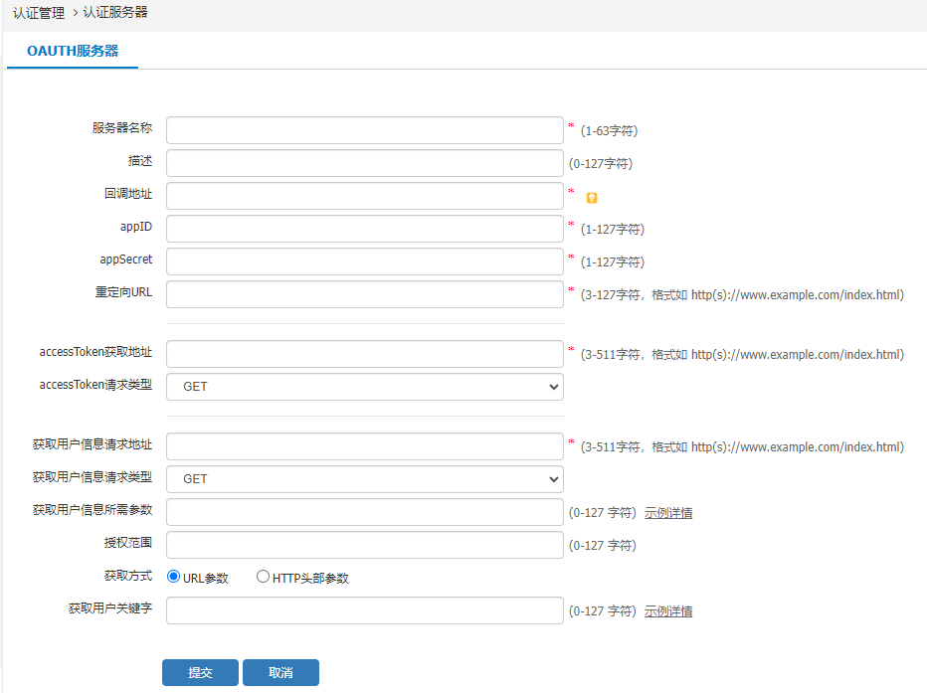

            - OAUTH服务器详细配置说明
参数 | 说明
服务器名称 | 配置OAUTH服务器名称，1-63字符。
描述 | 配置OAUTH服务器描述，0~127字符。
回调地址 | 设备的管理IP地址加指定端口。  例如：http://192.168.1.1:8000/，OAUTH服务器上的回调地址需要与设备上配置的回调地址保持一致。
appID | 填入在OAUTH服务器后台配置的appID，与OAUTH服务器保持一致。
appSecret | 填入在OAUTH服务器后台获取的Secret，与OAUTH服务器保持一致。
重定向URL | OAUTH认证的登录页面地址。3-127字符，格式如 http(s)://www.example.com/index.html
accessToken获取地址 | OAUTH认证获取access token的请求地址。
accessToken请求类型 | 获取access token 请求的方式，选择GET或POST，默认是GET。
获取用户信息请求地址 | OAUTH认证获取用户信息（userinfo）的请求地址。
获取用户信息请求类型 | 请求获取用户信息（userinfo）的请求地址的类型，选择GET或POST，默认是GET。
获取用户信息所需参数 | 会添加到获取用户信息（userinfo）的请求地址的http url参数或者http head参数。
授权范围 | OAUTH授权允许客户端使用“scope”请求参数指定访问请求的范围。
获取方式 | 获取用户信息参数方式。URL参数或HTTP头部参数，默认是URL参数。
获取用户关键字 | OAUTH认证的获取用户信息userinfo返回的json报文中对应用户名的JSON字段。

用户自注册

概述
本地Web认证支持用户自注册功能，根据选择的用户自注册对象，在用户认证页面给用户提供自注册账号的功能。通过用户自注册代替管理员注册的方式来实现用户账号的获取，进而通过认证进行上网。
用户自注册对象按照注册对象分为以下两种：
- 账号注册：通过申请账号，审批通过后可在任意终端上，通过账号进行认证登录。
- 终端注册：通过绑定IP或Mac来申请终端，审批通过后必须使用绑定的终端进行登录，并无需认证直接可以上网。
认证成功后，账号注册的用户名、密码、手机号、邮箱等用户信息，会同步至设备的用户组织结构中。

配置自定义属性（可选）
选择“用户管理 > 用户管理>高级选项”，进入自定义属性界面，单击“新建”创建自定义属性，如下图所示。
配置用户自注册时，如需用户在注册页面填写除默认的注册内容外，还需增加自定义用户注册内容，需先创建自定义属性，在配置用户自注册对象时进行引用。
          - 新建自定义属性
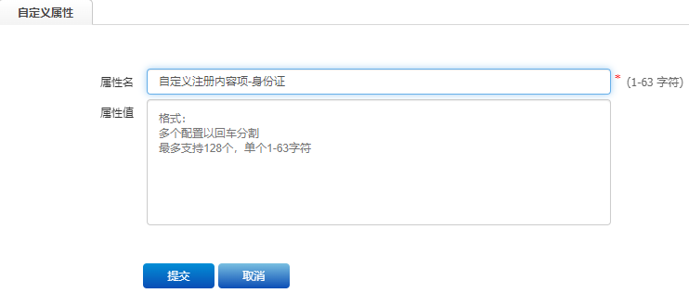

配置用户自注册

账号注册
              - 进入“用户管理>认证管理>用户自注册”，点击<新建>并从下拉菜单选择“账号注册”，进入账号自注册对象配置页面，如下图所示。
          - 账号注册配置界面
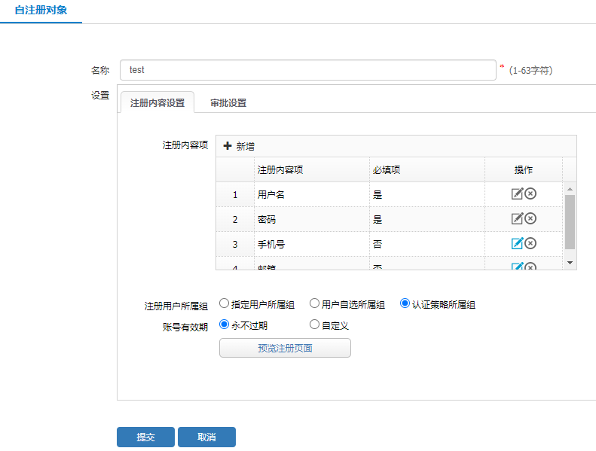

            - 账号注册配置说明
项目 | 说明
名称 | 自注册对象的名称。
注册内容项 | 单击可设置为是否必填项，可以设置预置邮箱域名，用户名、密码为必填项。
注册用户所属组 | 选择用户录入方式，可以指定注册用户所属用户组，也可以让注册的用户和认证策略用户在一个用户组，或让用户自己选择需要录入的用户组。
账号有效期 | 选择账号的有效时间，超过有效期后账号失效。
预览注册页面 | 查看注册提交的页面，预览页面布局。

              - （可选）在注册内容项列表框单击“新增”，可添加自定义注册内容项，如图31-145所示。在下拉列表中选择已配置的自定义属性，详细配置请参考自定义属性。
添加后，用户认证时，弹出的自注册页面会显示自定义的注册项，如果勾选“必填”，该注册内容项必须填写；自定义注册内容项最多可配置8个。
          - 新增自定义注册内容项
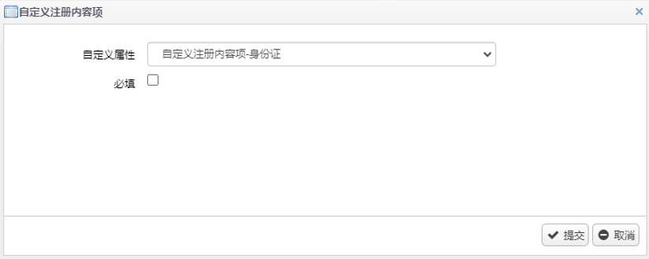

              - 选择“审批设置”，进入审批设置页面，如下图所示。
          - 审批设置页面
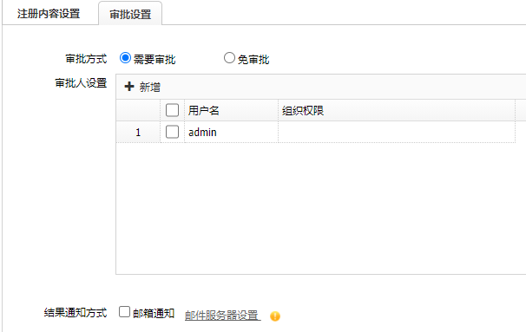

            - 审批设置页面说明
项目 | 说明
审批方式 | 选择是否需要审批，勾选需要审批后则需要选择审批人。
审批人设置 | 选择审批的管理员，其中设备审计员不能执行审批权限。
结果通知方式 | 是否需要邮箱通知，选择邮箱通知后需要配置邮箱服务器，自注册信息中邮箱默认变为必填项。

终端注册
进入“用户管理>认证管理>用户自注册”，点击<新建>并从下拉菜单选择“终端注册”，进入终端自注册对象配置页面。如下图所示。
          - 终端注册配置界面
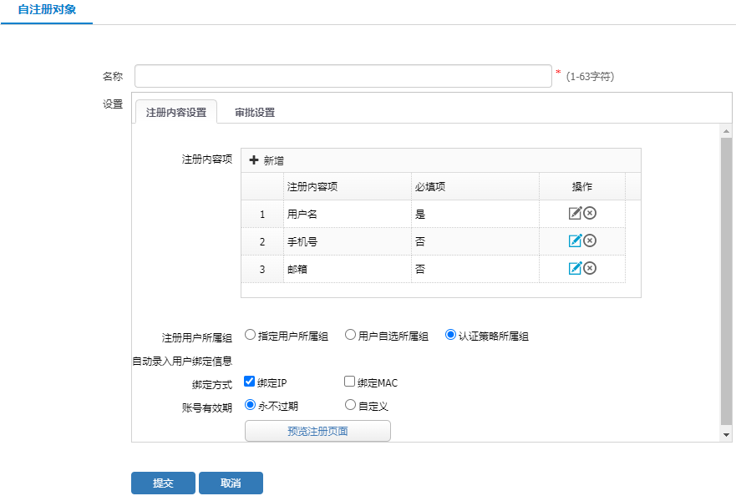

            - 终端注册配置说明
项目 | 说明
名称 | 自注册对象的名称。
注册内容项 | 单击可设置为是否必填项，可以设置预置邮箱域名。  点击“新增”可添加自定义注册内容项，详细配置请参考 账号注册的相关配置步骤。
注册用户所属组 | 选择用户录入方式，可以指定注册用户所属用户组，也可以让注册的用户和认证策略用户在一个用户组，或让用户自己选择需要录入的用户组。
绑定方式 | 选择终端绑定的方式，IP或者Mac地址。
账号有效期 | 选择账号的有效时间，超过有效期后账号失效。
预览注册页面 | 查看注册提交的页面，预览页面布局。

选择“审批设置”，进入审批设置页面，如下图所示。
          - 审批设置页面

            - 审批设置页面说明
项目 | 说明
审批方式 | 选择是否需要审批，勾选需要审批后则需要选择审批人。
审批人设置 | 选择审批的管理员，其中设备审计员不能执行审批权限。
结果通知方式 | 是否需要邮箱通知，选择邮箱通知后需要配置邮箱服务器，自注册信息中邮箱默认变为必填项。

配置认证策略
进入“用户管理>认证管理>认证策略”，单击<新建>，进入认证策略配置页面。选择是否启用自注册，选择新建的自注册对象，如下图所示。
          - 用户自注册认证策略配置页面
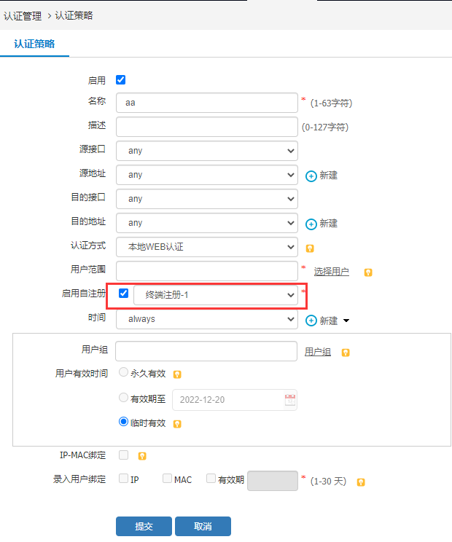

提交自注册信息
配置用户自注册完成后，用户访问外网时，弹出注册页面，输入注册的信息后单击“提交”，提交管理员审批。
          - 用户注册页面
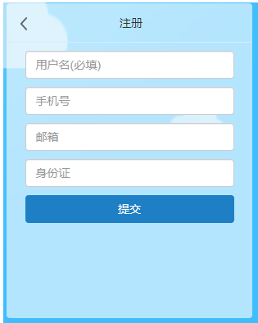

管理员审批

查看审批列表
使用设置的审批管理员账号登录设备Web管理页面，进入“用户管理>认证管理>用户自注册>审批列表”，可以查看待审批的用户列表，如下图所示。
          - 审批列表
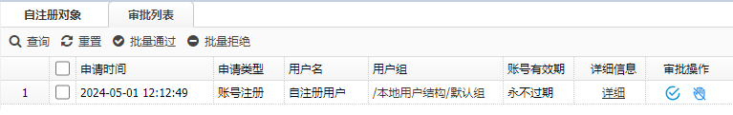

查看审批列表详情
单击<详细>按钮可以查看申请审批的详细信息，如下图所示。
          - 审批列表详情页面
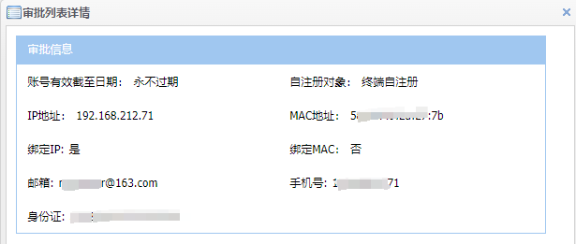

审批操作
单击审批按钮通过审批，可以输入通过意见，单击<提交>完成审批，如下图所示。审批通过的用户才可以使用注册的账号密码登录上网。
          - 审批通过页面
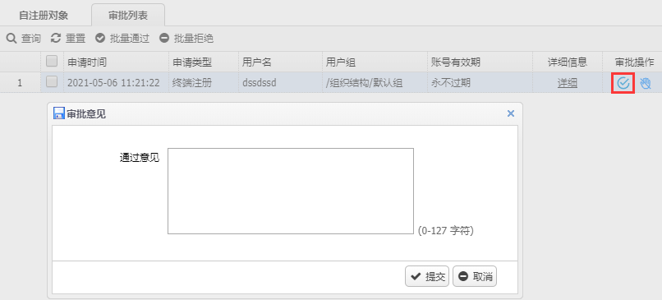

单击审批按钮拒绝审批，可以输入拒绝意见，单击<提交>完成审批，如下图所示。审批未通过的用户不可以使用注册的账号密码登录上网。
          - 审批拒绝页面
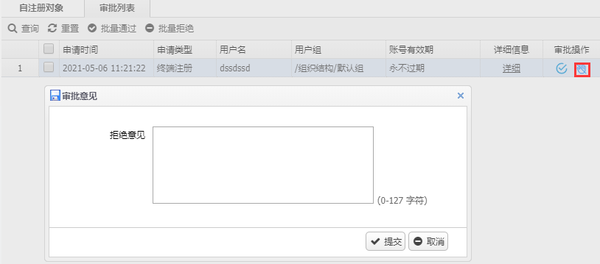

在审批列表中选择多个审批记录，点击或，可以批量进行审批。
          - 用户自注册批量审批页面
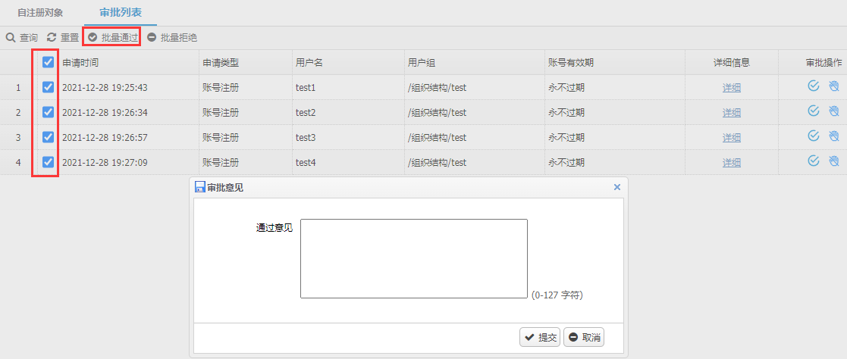

802.1x认证配置
802.1X协议是一种基于端口的网络接入控制协议（Port based network access control protocol）。“基于端口的网络接入控制”是指在局域网接入设备的端口这一级验证用户身份并控制其访问权限，通过802.1X认证能够实现保护企业内网安全性的目的。
802.1x认证的优点如下：
- 802.1X协议为二层协议，不需要到达三层，对接入设备的整体性能要求不高，可以有效降低建网成本。
- 认证报文和数据报文通过逻辑接口分离，提高安全性。

802.1x认证可以应用在企业网、校园网等网络中：
              - 企业网中，为保证企业内部网络的安全性，需控制用户对网络的访问，只有通过认证的用户，才允许访问管理员授权的网络资源。
              - 校园网中，用户通过Proxy上网来实现“一个账号多人使用”的情况较普遍，引起了运营商的强烈关注。802.1x代理用户检测特性可以很好的解决这一场景。

配置802.1x认证
在导航栏中选择“用户管理 > 认证管理 > 802.1x认证配置”，进入802.1x认证配置页面，编辑相关信息，点击<提交>。
          - 802.1x认证配置页面
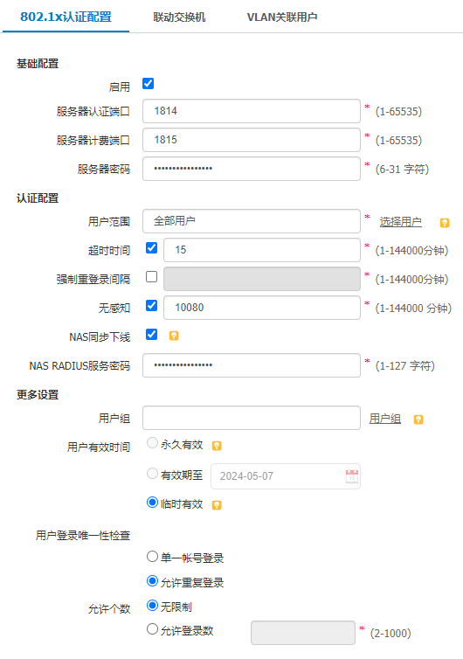

            - 802.1x认证配置详细说明
配置项 | 说明
启用 | 勾选复选框启用802.1x认证
服务器认证端口 | 配置认证端口，取值范围1-65535
服务器计费端口 | 配置计费端口，取值范围1-65535
服务器密码 | 配置认证服务器密码
用户范围 | 配置802.1X 认证本地用户范围，点击“选择用户”从本地用户中选择。
超时时间 | 设置802.1X认证的超时时间。该时间段内没有任何来自客户端的流量的话，用户将会被强制下线。
强制重登录间隔 | 设置802.1X认证强制重登录时间，从用户登录时间开始，超时后用户将会被强制下线。
无感知 | 配置802.1x认证用户无感知超时时间，当认证用户首次认证下线后，在超时时间内再次上网无需认证，可以无感知上线。
NAS同步下线 | 启用NAS同步下线功能。启用此功能后，当在线用户下线时，设备会将该用户的下线消息同步给NAS设备，实现用户同步下线。
NAS RADIUS服务密码 | 配置NAS设备Radius服务密码。
用户组 | 选择通过认证用户将要加入的用户组。  此功能主要针对第三方用户，目的是将存在于第三方的用户加入设备，便于做策略限制等，此功能不影响本地已有用户，只会新增用户，不会修改已有用户信息。用户组不选择时，用户有效时间为临时上线。
用户有效时间 | 指定通过认证的第三方用户的有效时间。  - 永久录入：录入到设备的用户不会被自动删除，长期有效。  - 有效期至：到达指定日期后，录入到设备的用户及该条认证策略都会失效。  - 临时录入：临时上线的用户不会添加到组织结构中。用户注销下线后，录入到设备的用户会被自动删除。
用户登录唯一性检查 | 配置用户登录唯一性检查，可以配置为：单一账户登录、允许重复登录。
允许个数 | 配置为允许重复登录时，允许个数可以配置，参数可以配置为：无限制、允许登录数（取值范围：2-1000）。
该用户已登录 | 配置为单一账号登录时，该用户已登录可以配置，参数可以配置为：踢出已登录用户、禁止同名用户再次登录。

配置802.1x vlan
在导航栏中选择“用户管理 > 用户管理 > 用户组织结构” ，单击“新建”选择用户或用户组，可以配置用户或用户组所属的vlan，Radius认证成功后，设备会携带用户/组的vlan ID下发给交换机(vlan 0 不下发)。
          - 用户802.1x vlan配置页面
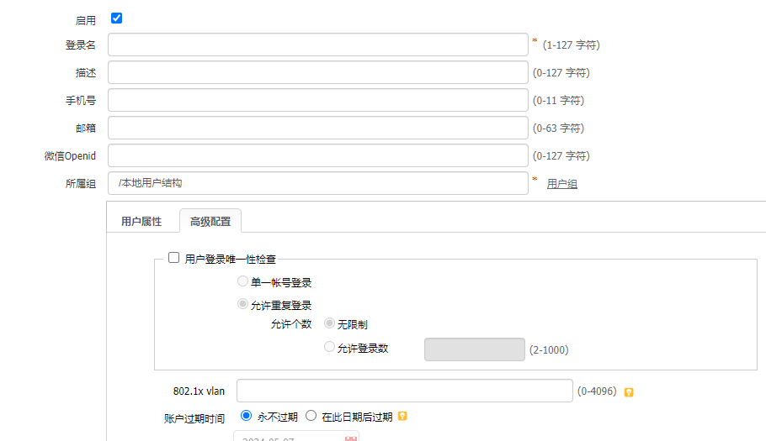

          - 用户组802.1x vlan配置页面
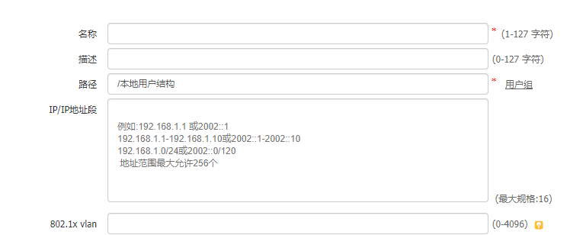

配置交换机设备
需要在三层交换机上开启802.1x认证，并配置认证和计费服务器IP地址、端口、密钥，由于不同交换机配置不同，此处不进行详细说明，具体操作见相应产品的配置说明书。
配置时需注意：配置的密钥和端口要与设备上相关配置保持一致。

联动交换机
在导航栏中选择“用户管理 > 认证管理 > 802.1x认证配置 > 联动交换机”，在该页面中，可以查看到交换机和设备联动的相关信息，如下图所示。可以查看当下挂交换机设备进行RADIUS认证的状态，包括交换机IP地址、设备名称、认证成功、失败的统计数量等。
          - 联动交换机页面
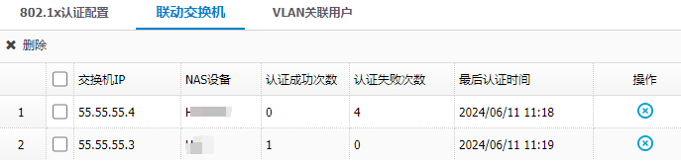
单击按钮，可以删除展示的交换机信息。

VLAN关联用户
可以批量修改用户/用户组和vlan的映射关系。可以查看用户/用户组下802.1x vlan信息。用户/用户组下，可以在详情页面查看到802.1x 的vlan。 用户RADIUS认证后，会携带用户/组的vlan ID (vlan 0 不下发)。
          - VLAN关联用户页面
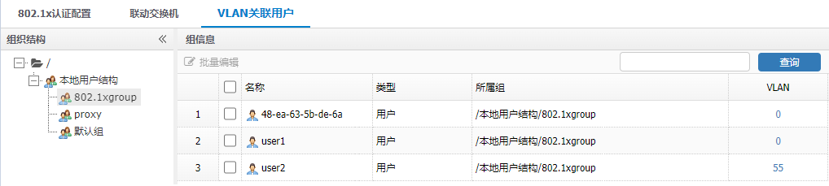

高级选项

全局配置
在导航栏中选择“用户管理>认证管理>高级选项>全局配置”，进入全局配置页面，页面显示了当前的识别配置和认证配置，如图31-161所示。
          - 全局配置页面
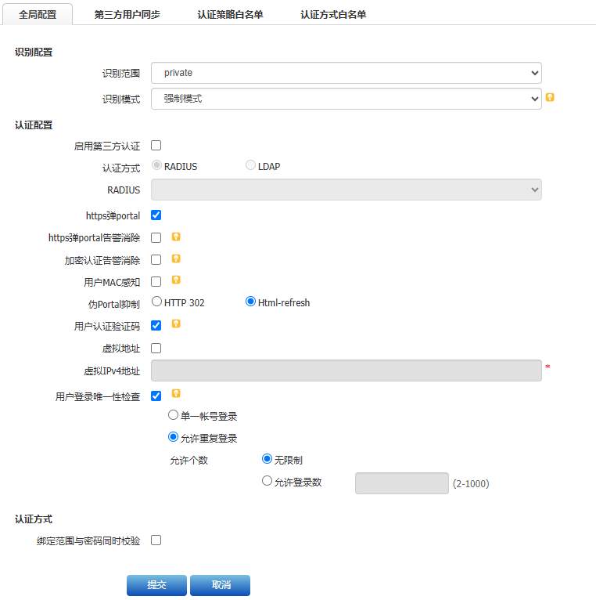

页面的详细说明如表31-1所示。
            - 全局配置详细说明
项目 | 说明
识别范围 | 标示用户识别范围的地址对象或者地址对象组。  用户只有同时在用户识别范围内和相应的认证网段中，使用流量的时候才会触发认证过程。如该用户不在用户识别范围内，则不会触发认证过程，也不会识别为匿名用户；如该用户在用户识别范围内，但不在任何一个认证网段中，则该用户被识别为匿名用户。
识别模式 | 识别模式分为“启发模式”和“强制模式”两种，默认配置为强制模式，识别范围默认配置均为private私网地址段。  “启发模式”指的是，优先将属于识别范围的IP地址识别为在线用户，并且根据流量发起方先识别源IP，再识别目的IP，如果源IP和目的IP都不在识别范围中时则将源IP识别为在线用户。  “启发模式”使用场景：对用户识别要求不严格的情况下使用启发模式，在线用户中会出现非识别范围内的用户（如：同时出现私网IP和公网IP的用户），所以统计到的在线用户数量会比较多，在此模式下需要将识别范围修改成内网实际使用的地址网段，否则会导致用户识别不精确。  “强制模式”指的是，只将属于识别范围的IP地址识别为在线用户，并且根据流量发起方先识别源IP，再识别目的IP，只有源IP或目的IP地址中的一个属于识别范围时，才会被识别为在线用户；否则此IP地址流量不受系统转发流程中用户识别后的所有功能模块限制，如：用户策略、安全策略、应用识别和审计、入侵检测、病毒防护、QOS。  “强制模式”使用场景：对用户识别要求严格的情况下使用强制模式，在线用户中只会存在识别范围内的用户，过滤掉了不属于内网地址段的用户，精简了在线用户列表，只显示用户真正关心的数据，同时提升了设备性能，不在识别范围内的IP流量不走用户认证流程，避免了对用户不关心数据的处理，在此模式下务必将识别范围修改成内网实际使用的地址网段，避免因识别范围配置错误导致的用户关心的IP地址流量不受用户策略控制的情况出现。
启用第三方认证 | 是否启用第三方认证。
认证方式 | 选择一个第三方认证服务器，目前只支持LDAP和RADIUS两种服务器类型。
RADIUS | 选择已配置的RADIUS服务器或服务器组。
Ldap | 选择已配置的LDAP服务器或服务器组。
https弹portal | 勾选后，用户在访问HTTPS网站时也可以弹出认证页面。
https弹portal告警消除 | 当用户访问HTTPS时，弹出Portal前会有告警。勾选后则不弹出告警。
加密认证告警消除 | 本地Web认证、短信认证有加密功能，当开启加密时，访问的所有HTTP和HTTPS都被加密为HTTPS，该功能用于消除加密后的HTTPS站点的告警。
用户MAC感知 | 开启用户MAC感知后，如检测到用户的MAC地址发生变化，则强制用户重新认证。（开启跨三层MAC地址学习功能时会发生用户MAC地址变更的情况。）
伪Portal抑制 | 对于Portal重定向支持HTTP302方式和Html-refresh方式，选择HTTP302方式时对所有请求都响应，伪Portal抑制不生效；选择Html-refresh方式时，只响应浏览器的请求，伪Portal抑制生效。
用户认证验证码 | 只对本地认证、免认证、pop3认证、混合认证（本地认证、免认证）生效。
虚拟地址 | 开启后，用户进行认证时弹出的Portal页面地址显示配置的虚拟地址（IPv4地址）。仅对本机的认证Portal页面（Portal地址为设备接口地址的认证页面）生效，从而实现对设备真实接口地址进行隐藏。  该功能不支持旁路部署模式。  如果设备是路由模式部署，设备要作为网关下一跳的一环，只有这样流量才会到达设备，否则流量到达不了设备，功能不生效。
虚拟IPv4地址 | 支持IPv4单播地址。  虚拟地址不能与终端PC及设备地址配置为同一网段，否则将无法弹出认证页面。
用户登录唯一性检查 | 是否启用全局用户登录唯一性检查，勾选为启用。
单一账号登录 | 同一时间只允许同一账号登录一次。  启用单一账号登录后，针对已登录用户有两种处理方式：  - 踢出已登录用户：如果新用户登录，老的用户将会被踢下线；  - 禁止同名用户再次登录：如果老用户已经登录，新用户将不能以此用户名登录。
允许重复登录 | 同一时间允许同一账号登录多次。  启用允许重复登录后，允许个数支持无限制和限制登录个数。
绑定范围与密码同时校验 | 启用后，需要校验用户的IP地址是否在识别范围内，并同时校验用户的密码是否正确。

输入完毕后，点击<提交>按钮，应用配置。

第三方用户同步
设备支持第三方用户同步功能，即将通过第三方服务器认证的用户同步到本地设备，添加到本地列表及用户组。目前设备支持与数据库服务器、RADIUS服务器、Web服务器、深澜认证服务器、城市热点认证服务器、PPPoE服务器、安美认证服务器等进行第三方用户同步。

数据库用户同步接口
配置数据库同步的前提需要已具备Postgresql数据库，且用户认证信息会存储在数据库中。设备端数据库服务器的配置请参考配置数据库服务器。
选择“用户管理>认证管理>高级选项”，选择数据库用户用户同步页签进入数据库用户同步接口配置页面。
          - 数据库用户同步接口配置页面
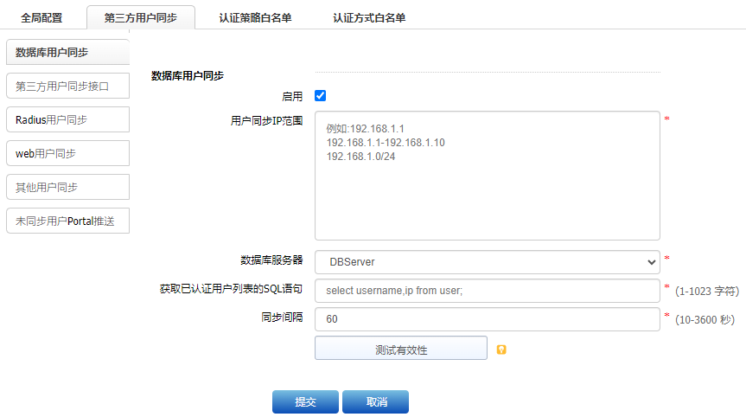

数据库用户同步的配置项及详细说明如下。
配置项 | 说明
启用 | 是否启用数据库用户同步功能。开启数据库用户同步功能后，设备会根据同步间隔定期通过数据库select语句去目标服务器上获取表中的用户信息（用户名+IP），动态缓存到设备本地特定目录下，后续对应的IP产生流量过设备时，则会直接加入在线用户，显示为对应的用户名。
用户同步IP范围 | 同步数据库用户的过滤条件，在IP范围内的用户信息才会同步到本地。
数据库服务器 | 显示已配置的数据库服务器，根据需要选择正确的服务器即可。
获取已认证用户列表的SQL语句 | 通过配置正确的SQL语句从数据库中的特定表中获取特定的字段内容（用户名+IP）。如：select username,ip from usertable;
同步间隔 | 设备周期性跟数据库服务器同步用户信息的时间间隔。
测试有效性 | 点击测试有效性测试设备是否能从数据库服务器获取到用户信息。

第三方用户同步接口
在导航栏中选择“用户管理>认证管理>高级选项>第三方用户同步>第三方用户同步”，进入第三方用户同步配置页面，如图31-163所示。
          - 第三方用户同步配置页面
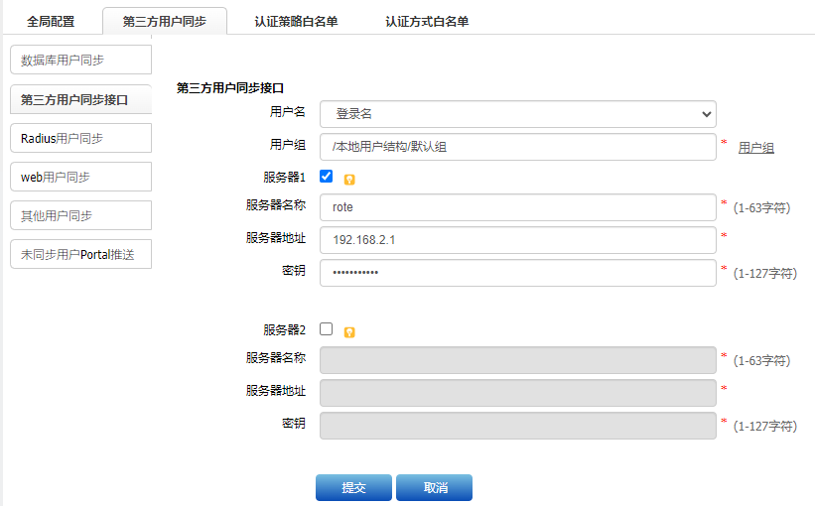

页面的详细说明如表31-1所示。
            - 第三方用户同步接口配置详细说明
项目 | 说明
第三方用户同步接口
用户名 | 选择用户同步到设备本地后显示的用户名类型。可选择登录名或者真实名字，分别显示为第三方认证服务器同步的登录名或者真实姓名，如未同步真实姓名，则会显示登录名。  默认为登录名。
用户组 | 配置第三方用户同步录入的用户组，同步成功后，设备会将上线成功的用户录入到所配置的本地用户组中。  只支持选择本地用户结构及其子组，用户下线后，设备会将该用户同步删除。
服务器1/服务器2 | 勾选复选框在设备上启用第三方用户同步接口功能。开启第三方用户同步接口功能后，第三方认证服务器将用户上线下报文发送到设备的UDP9999端口，设备通过上下线报文来识别用户。支持同时配置两个对接服务器。
服务器名称 | 第三方认证服务器的名称。
服务器地址 | 第三方认证服务器的IP地址。
密钥 | 与第三方认证服务器之间对接的密钥，需要与对端服务器上的配置保持一致。

第三方用户同步的同一用户支持同时使用IPv4和IPv6地址上线。
第三方用户同步成功后，录入本地的用户均为临时用户，下线后会进行删除；
第三方用户同步接口服务器1与服务器2共用一个用户组。

输入完毕后，点击<提交>按钮，应用配置。

Radius用户同步
在导航栏中选择“用户管理>认证管理>高级选项>第三方用户同步>Radius用户同步”，进入Radius用户同步配置页面，如图31-164所示。
          - Radius用户同步配置页面
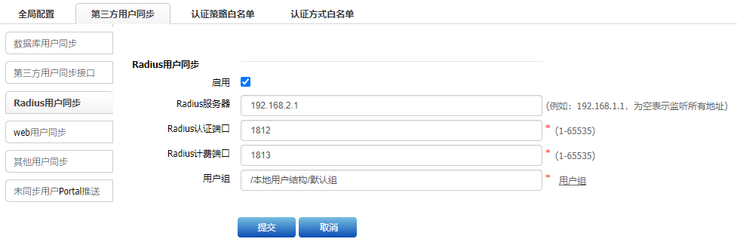

页面的详细说明如表31-1所示。
            - Radius用户同步配置详细说明
项目 | 说明
RRadius用户同步
启用 | 是否启用Radius用户同步，启用该功能后，用户的Radius报文经过设备，即可通过Radius报文来识别用户。
Radius服务器 | 配置要监听的Radius服务器地址，只支持IPv4地址，默认为空（为空表示监听所有地址）。
Radius认证端口 | Radius服务器上认证报文的接收端口，默认为1812。支持修改成其他使用的端口.
Radius计费端口 | Radius服务器上计费报文的接收端口，默认为1813。支持修改成其他使用的端口.
用户组 | 用户同步的目的用户组。通过Radius报文识别的用户加入到配置的用户中。

配置完毕后，点击<提交>按钮，应用配置。

web用户同步
在导航栏中选择“用户管理>认证管理>高级选项>第三方用户同步>web用户同步”，进入web用户同步配置页面，如图31-165所示。
          - web用户同步(http流量经过设备)配置页面
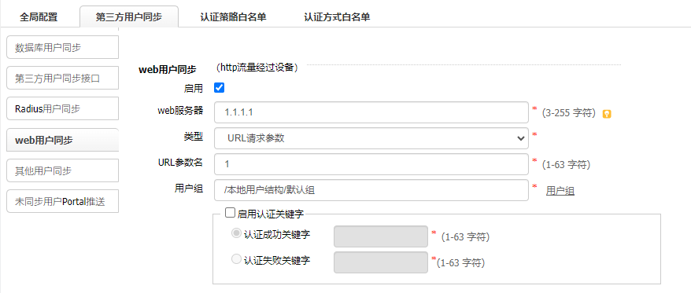
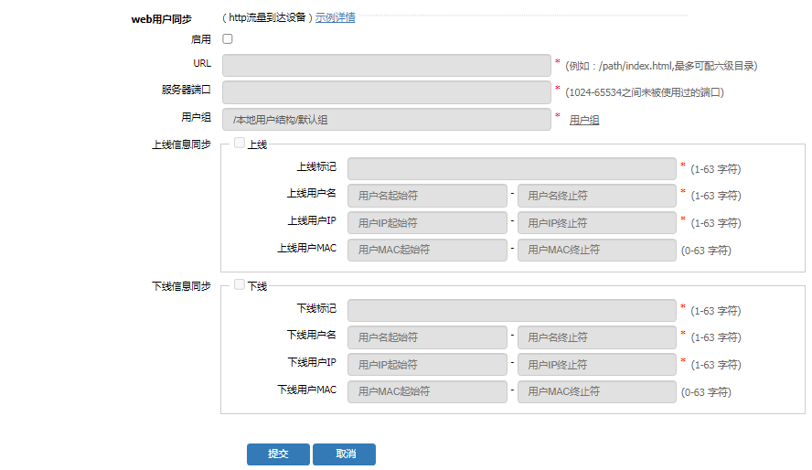
页面的详细说明如表31-1所示。
            - web用户同步配置详细说明
项目 | 说明
HTTP流量经过设备
启用 | 是否启用web用户同步，启用该功能后，第三方Web服务器将会把HTTP认证报文同步到设备，设备会通过报文识别用户并同步到设备。
Web服务器 | 配置web服务器，支持域名、IP地址、IP地址加端口。
类型 | 支持从URL请求参数、Cookie值或POST表单中获取认证用户名。
URL参数名 | 对应的报文字段中查询配置的用户名关键字，配置用户名获取类型为URL请求参数时配置对应URL参数名；配置用户名获取类型为Cookie值时配置对应Cookie名；配置用户名获取类型为POST表单时配置对应用户表单名称。
用户组 | 选择从Web服务器同步过来用户所加入的用户组，默认属于Web用户组。。
启用认证关键字 | 是否启用认证关键字，启用该功能后，支持校验服务器响应。
认证成功关键字 | 启用认证成功关键字后，响应报文匹配到配置的认证成功关键字后用户才可上线，否则用户上线失败。
认证失败关键字 | 启用认证失败关键字后，响应报文匹配到配置的认证失败关键字后用户上线失败，否则用户上线。
HTTP流量到达设备
启用 | 勾选复选框在设备上启用Web用户同步功能。启用该功能后，第三方Web服务器将会把HTTP认证报文同步到设备，设备会通过报文识别用户并同步到设备。
URL | 设置HTTP请求的资源路径。
服务器端口 | 设置用于接收第三方认证报文的设备服务端口。
用户组 | 用户默认属于Web用户同步，可以修改所属用户组。
上线信息同步 | 启用上线信息同步：勾选复选框在设备上启用上线信息同步功能。启用该功能后，支持匹配到配置上线信息后用户上线。  上线标记：认证上线请求报文匹配到上线标记后用户才可上线，否则用户上线失败。  上线用户名：认证上线请求报文匹配到上线用户名起始及终止符后用户才可上线，否则用户上线失败。  上线用户IP：认证上线请求报文匹配到上线用户IP的起始及终止符后用户才可上线，否则用户上线失败。  上线用户MAC：认证上线请求报文匹配到上线用户MAC起始及终止符后用户才可上线，否则用户上线失败。
下线信息同步 | 启用下线信息同步：勾选复选框在设备上启用下线信息同步功能。启用该功能后，支持匹配到配置下线信息后用户下线。  下线标记：认证下线请求报文匹配到下线标记后用户才可下线，否则用户下线失败。  下线用户名：认证下线请求报文匹配到下线用户名起始及终止符后用户才可下线，否则用户下线失败。  下线用户IP：认证下线请求报文匹配到下线用户IP的起始及终止符后用户才可下线，否则用户下线失败。  下线用户MAC：认证下线请求报文匹配到下线用户MAC起始及终止符后用户才可下线，否则用户下线失败。

第三方SAM用户同步
在导航栏中选择“用户管理>认证管理>高级选项>第三方用户同步>第三方SAM用户同步”，进入第三方SAM用户同步配置页面。
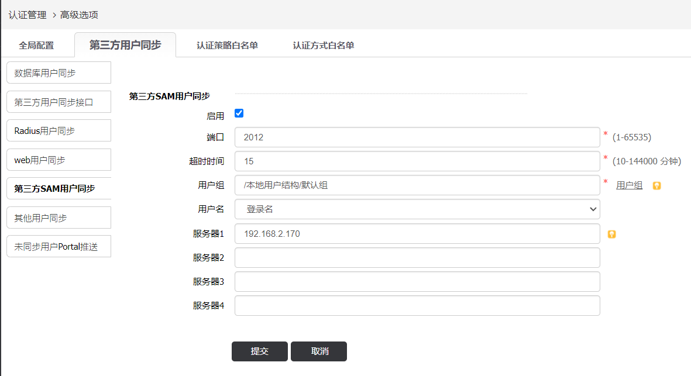
页面的详细说明如下表所示。
            - 第三方SAM用户配置详细说明
项目 | 说明
第三方SAM用户同步
启用 | 开启或关闭第三方SAM用户同步功能。
端口 | 配置第三方SAM用户同步监听端口。默认端口2012。
超时时间 | 配置第三方SAM用户无流量超时下线时间。默认15分钟。
用户组 | 配置第三方用户同步录入的用户组，同步成功后，设备会将上线成功的用户录入到所配置的本地用户组中。  只支持选择本地用户结构及其子组，用户下线后，设备会将该用户同步删除。
用户名 | 选择用户同步到设备本地后显示的用户名类型。可选择登录名或者真实名字，分别显示为第三方SAM用户同步的登录名或者真实姓名，如未同步真实姓名，则会显示登录名（默认为登录名）。
服务器 | A.B.C.D，SAM服务器地址。

其他用户同步
在导航栏中选择“用户管理>认证管理>高级选项>第三方用户同步>其他用户同步”，进入其他用户同步配置页面，如图31-166所示。
          - 其他用户同步配置页面
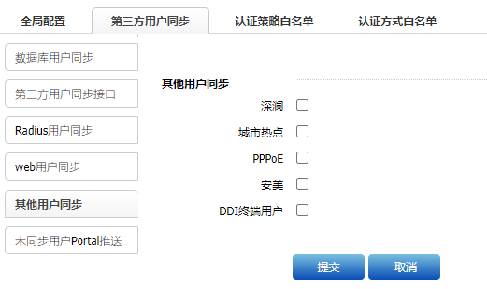

页面的详细说明如表31-1所示。
            - 其他用户同步配置详细说明
项目 | 说明
其他用户同步
深澜 | 勾选表示与深澜认证服务器对接。开启此功能后，配置深澜服务器发送相应的报文到设备，即可识别用户。
城市热点 | 勾选表示与城市热点认证服务器对接。开启此功能后，配置城市热点服务器发送相应的报文到设备，即可识别用户。  第三方城市热点用户同步支持将同步的用户录入到本地指定的用户组，可以实现基于用户组的控制。默认录入到“默认组”，可以通过user-sols record-group UPATH 命令配置录入到指定的用户组。
PPPOE | 勾选表示与PPPOE服务器用户同步。通过PPPoE报文识别用户并在本地用户界面创建相应的用户PPPOE账号。
安美 | 勾选表示与安美认证服务器对接。开启此功能后，配置安美服务器发送相应的报文到设备，即可识别用户。
DDI终端用户 | 勾选表示与DDI设备对接。开启此功能后，配置DDI设备发送相应的报文到设备，即可关联终端用户使用的终端型号。

输入完毕后，点击<提交>按钮，应用配置。

未同步用户Portal推送
选择“用户管理>认证管理>高级选项”，选择第三方用户同步页签。选择未同步用户Portal推送进入未同步用户Portal推送配置页面，编辑相关信息，点击<提交>。可以针对未认证的用户指定地址范围，进行Portal推送。
          - 未同步用户Portal推送页面
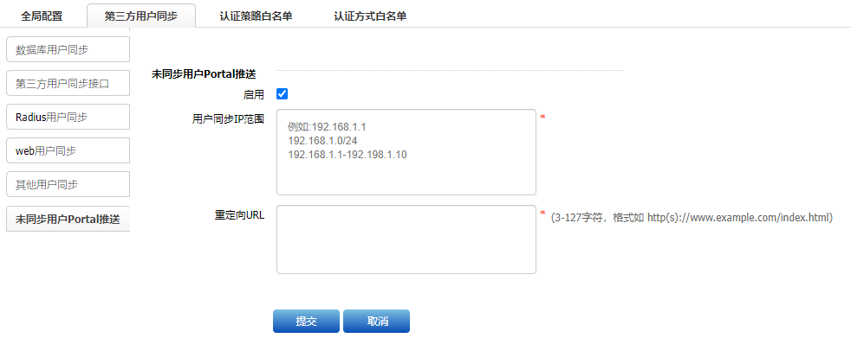
            - 未同步用户Portal推送配置详细说明
配置项 | 说明
启用 | 勾选为启用，不勾选为禁用。
用户同步IP范围 | 配置推送地址范围。
重定向URL | 配置认证的Portal页面。可输入3-127个字符。

认证策略白名单
设备支持认证策略白名单功能，配置认证策略后，可以对需要访问的地址加入认证策略白名单，终端用户访问加入认证策略白名单的网站时，将会跳过用户认证，不弹出认证页面。
选择“用户管理>认证管理>高级选项”，选择认证策略白名单页签，查看设备上已配置的认证策略白名单。
点击<新建>，编辑相关信息，
点击<提交>可新建认证策略白名单。
          - 认证策略白名单配置页面
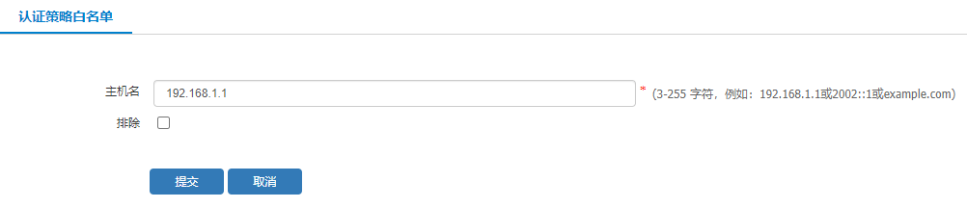
详细配置请参见下表。
标题 | 说明
主机名 | 认证策略白名单地址为目的地址，支持IPv4和IPv6和域名方式。
排除 | 主机名配置为排除时，配置认证策略，访问该主机会弹出认证页面；主机名不配置排除时，配置认证策略，访问该主机不会弹认证页面。  例如：  配置一条baidu.com认证策略白名单，再配置一条排除的认证策略白名单map.baidu.com，此时访问www.baidu.com不会弹出认证页面，访问map.baidu.com会弹出认证页面。

认证方式白名单
设备支持对特定的认证方式设置白名单功能，可以对钉钉认证、微信认证等需要与应用服务器进行交互的认证方式进行临时的流量放通。流量放通的内容分为预定义与自定义，预定义是通过分析认证应用的流量将使用到的域名或者IP地址内置到系统中。用户可以通过自定义方式进行配置，将需要放通的域名或者IP地址配置到自定义中，起到流量放通的效果。
              - 选择“用户管理>认证管理>高级选项”，选择认证方式白名单页签，查看设备上已配置的认证方式白名单。
          - 认证方式白名单查看页面
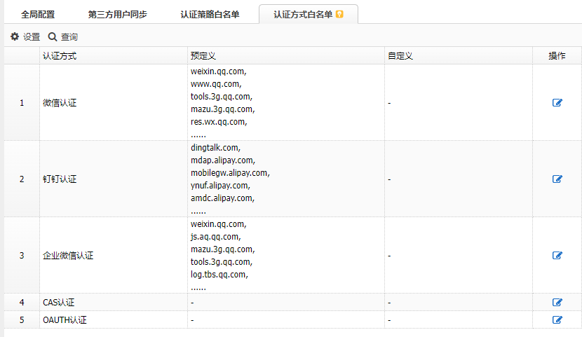

              - 点击左上角的设置，可以配置流量放通的模式与放通流量的时间。
          - 认证流量放通设置页面
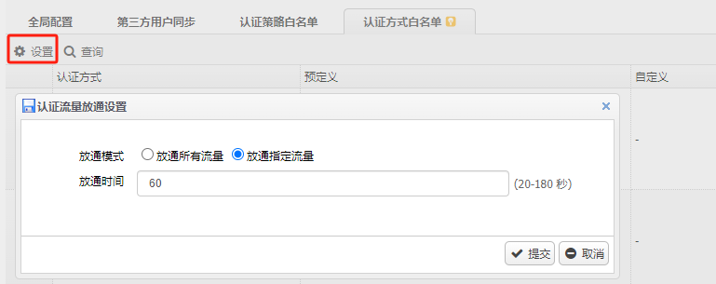
详细配置请参见下表。
            - 认证流量放通设置详细说明
标题 | 说明
放通模式 | 选择放通所有流量，用户在认证的时候，设备会将所有流量都放通，此时白名单中的条目不生效。  选择放通指定流量，用户在认证的时候，设备只会将白名单中配置的条目进行流量放通
放通时间 | 设置认证流量放通的时间，默认为60秒，范围为20-180 秒。

点击<编辑>，可配置自定义认证方式白名单。
          - 认证方式白名单配置页面
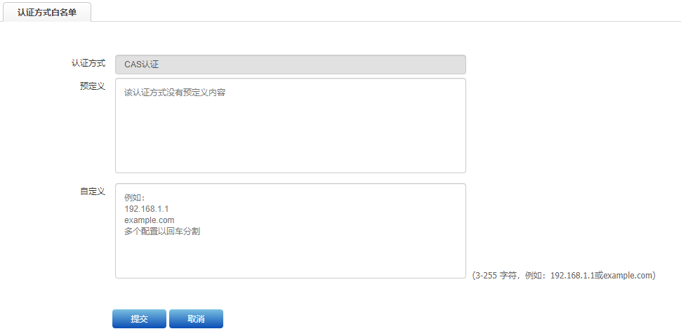
详细配置请参见下表。
            - 认证方式白名单配置详细说明
标题 | 说明
自定义 | 添加认证方式的自定义白名单，支持配置IPv4地址与域名。认证时，  将需要放通的域名或者IP地址配置到自定义中，起到流量放通的效果。

终端准入管理

概述
设备与插件对接，通过给终端推送插件，让终端安装插件的方式，实现对用户终端的行为审计及控制，主要包括以下功能：
- 用户终端行为基础配置。
- 用户终端行为审计策略配置。
- 规则对象配置。
- 准入策略配置。
- 设备作为控制器为用户终端推送插件。
- 设备作为服务器接收和响应用户终端推送过来的消息。包括策略的获取、日志的接收、存储和展示。

启用终端审计功能会监控并记录监管范围内用户电脑的浏览器行为、IM工具（如QQ、微信、钉钉等）的聊天记录、邮件收发情况、U盘传输记录以及系统日志等，可能会涉及用户的个人隐私数据。请管理员在开启客户端审计功能时，通知并取得被监管人员的同意！谨慎开启此功能！

配置选项配置

配置选项
在导航栏中选择“用户管理>终端准入管理>配置选项”，进入“配置选项”设置页面，如下图所示。
          - 配置选项设置页面
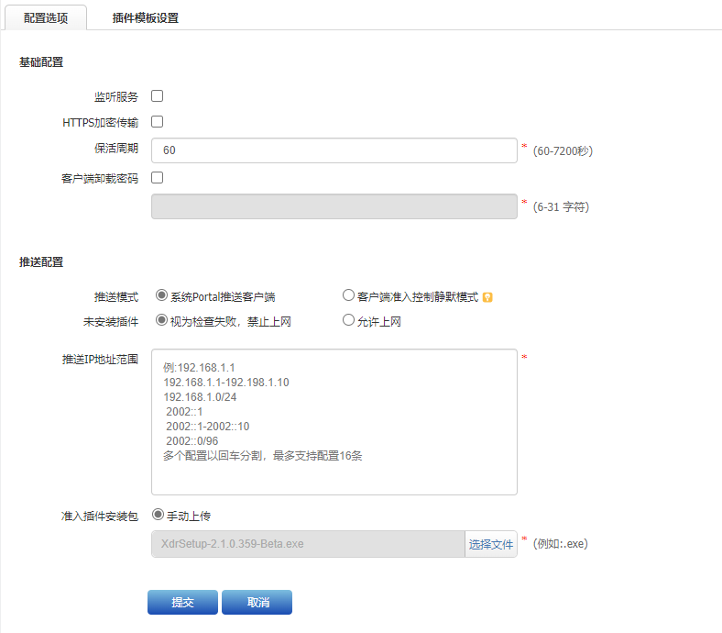

            - 配置选项界面的详细说明
项目 | 说明
监听服务 | 启用/禁用终端准入管理功能。
HTTPS加密传输 | 启用时，设备和终端插件之间使用HTTPS加密传输；  不启用时，设备和终端插件之间使用HTTP传输。
保活周期 | 终端PC向设备发送保活报文的间隔时间，可配置范围为60-7200秒。
客户端卸载密码 | 启用并配置客户端卸载密码后，终端卸载插件时需要输入配置的密码。
推送模式 | - 系统Portal推送客户端：如果在推送IP范围内的终端没有安装插件，终端访问外网会重定向到插件下载页面。  - 客户端准入控制静默模式：不会进行插件推送行为。
未安装插件 | 设置对于未安装插件终端的处理方式：  - 视为检查失败，禁止上网：如果在推送IP地址范围内的终端未安装插件，终端访问网络会被阻断。  - 允许上网：如果在推送IP地址范围内的终端未安装插件，终端可以正常访问网络。
推送IP地址范围 | 设置推送插件的客户端地址范围，支持IPv4和IPv6地址，最多支持16条配置。
准入插件安装包 | 客户端安装的插件文件，设备上默认没有插件文件，需要手动上传，单击“选择文件”上传。

插件模板设置
在导航栏中选择“用户管理>终端准入管理>配置选项”，单击选择“插件模板设置”标签页，进入插件模板设置页面，可以预览或编辑插件推送的页面样式。如下图所示。
          - 插件模板设置页面
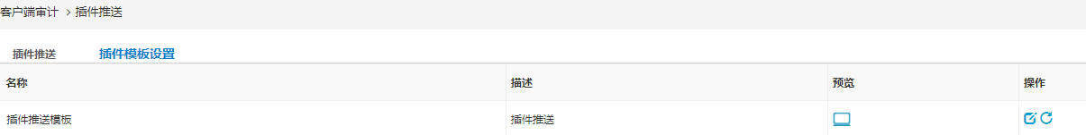

            - 插件模板设置页面的详细说明
项目 | 说明
预览 | 预览客户端推送插件的页面样式
编辑 | 插件页面样式的自定义配置：标签页名称、欢迎词、登录按钮的颜色以及logo 图片，背景图片的设置。
重置 | 插件模板恢复默认值

配置终端审计策略
在导航栏中选择“用户管理>终端准入管理>审计策略”，进入“终端审计”配置页面。如下图所示。
          - 终端审计配置页面
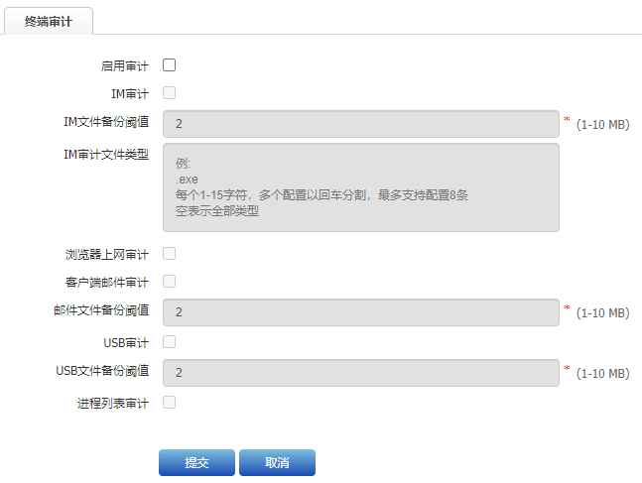

            - 终端审计配置详细说明
项目 | 说明
启用审计 | 启用/禁用审计。禁用后，插件对终端PC所有行为都不进行审计。
IM审计 | 启用/禁用IM审计功能。禁用后，插件不对终端PC的IM应用行为进行审计。
IM文件备份阈值 | IM文件备份阈值配置范围1-10M，默认2M。  阈值范围内的IM聊天文件，插件可以审计日志并上传到设备；  超过阈值的IM聊天文件，插件只审计日志，不上传文件到设备。
IM审计文件类型 | 不配置IM审计文件类型时，所有的文件类型都能进行审计，产生相应的审计日志并上报文件；  配置IM审计文件类型，所以文件类型都会审计，只会上报配置的文件类型的文件，其他类型文件不会上报。
浏览器上网审计 | 启用/禁用浏览器上网审计。禁用后，插件不对终端PC的浏览器上网行为进行审计。
客户端邮件审计 | 启用/禁用客户端邮件审计。禁用后，插件不对终端PC的客户端邮件行为进行审计。
邮件文件备份阈值 | 邮件文件备份阈值配置范围1-10M，默认2M。  阈值范围内的邮件，插件可以审计日志并上传邮件到设备；  超过阈值的邮件，插件只审计日志，不上传文件到设备。
USB审计 | 启用/禁用USB审计。禁用后，插件不对终端PC的USB行为进行审计。
USB文件备份阈值 | USB文件备份阈值配置范围1-10M，默认2M。  阈值范围内的文件，插件可以审计日志并上传邮件到设备；  超过阈值的文件，插件只审计日志，不上传文件到设备。
进程列表审计 | 启用/禁用进程列表审计功能。禁用后，插件不对终端PC的进程进行审计。

      - 支持IM聊天工具包括QQ、微信、钉钉、阿里旺旺、TIM、企业微信。
      - 支持浏览器包括谷歌、火狐、360安全浏览器、360极速浏览器、搜狗、微软Edge及IE；目前只支持部分https网站审计。
      - 支持U盘及移动硬盘审计。
      - 支持邮箱包括Foxmail和outlook2016。
      - 进程列表日志默认10分钟发送一次。

配置终端准入策略

准入策略
在导航栏中选择“用户管理>终端准入管理>准入策略”，进入“准入策略”页面，点击“新建”，进入准入策略配置页面。如下图所示。
          - 准入策略配置页面
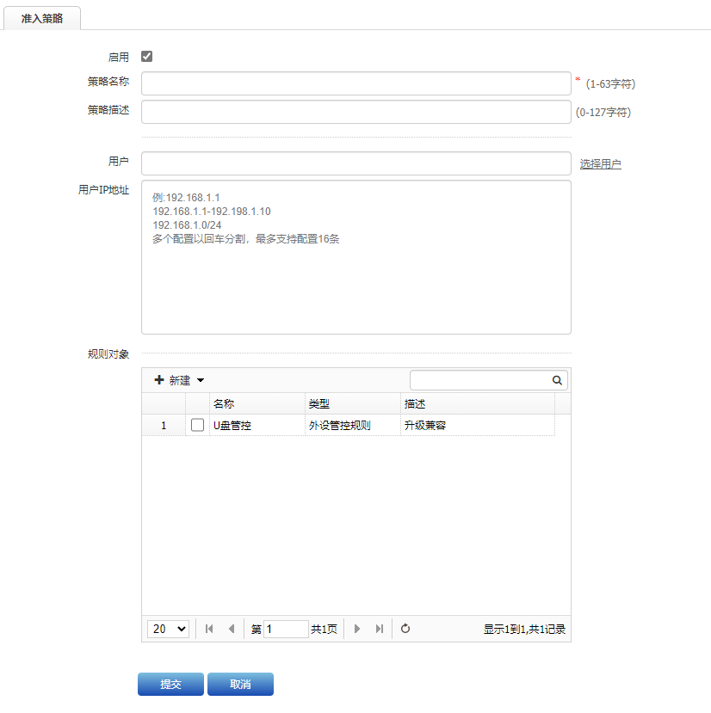
            - 准入策略配置详细说明
项目 | 说明
启用 | 启用/禁用准入策略。
策略名称 | 配置准入策略名称。
策略描述 | 配置准入策略描述。
用户 | 引用或排除用户、用户组。
用户IP地址 | 配置需要匹配的IP地址。
规则对象 | 选择需要生效的规则对象，最多选择32条。

      - 用户和用户IP地址不能同时为空，同时配置用户和用户IP地址时只要匹配其中一个就算匹配到策略；
      - 一条准入策略最多引用一条杀软检查规则、登录域检查规则、操作系统规则、补丁检测规则、Windows账号规则、防篡改检查规则、外联检查规则、外设管控规则。

规则对象

杀软检查规则
在导航栏中选择“用户管理>终端准入管理>准入策略”，单击选择“规则对象”标签页，进入规则对象页面，将鼠标悬停在“新建”按钮，选择“检查规则>杀软检查规则”，进入杀软检查规则配置页面，如下图所示。
          - 杀软检查规则配置页面
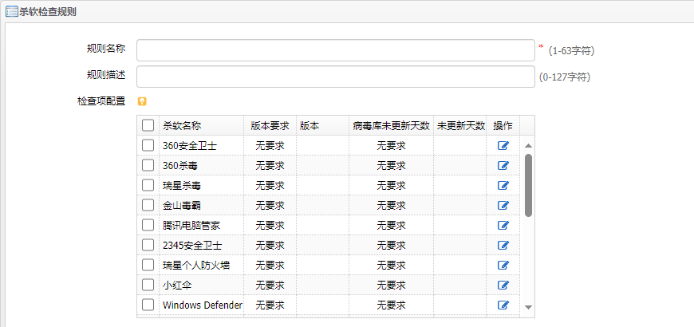
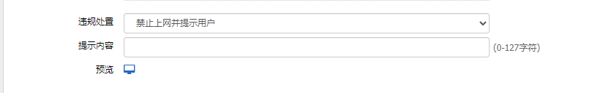

            - 杀软检查规则配置说明
项目 | 说明
规则名称 | 配置规则对象名称。
规则描述 | 配置规则对象描述。
检查项配置 | 支持13种杀毒软件。  支持勾选杀毒软件，支持编辑杀毒软件配置版本要求和病毒库未更新天数要求。  - 安装并运行对应杀毒软件且符合版本及病毒库未更新天数要求，视为合规；  - 勾选多个杀毒软件，符合选中任意一款软件要求，视为合规。
违规处置 | - 禁止上网并提示用户：违规后禁止终端上网，弹窗提示并上报日志。  - 提示用户：违规后弹窗提示并上报日志。  - 只记录结果：违规后只上报日志。
提示内容 | 配置自定义提示内容。
预览 | 预览弹窗提示信息。

登录域检查规则
在导航栏中选择“用户管理>终端准入管理>准入策略”，单击选择“规则对象”标签页，进入规则对象页面，将鼠标悬停在“新建”按钮，选择“检查规则>登录域检查规则”，进入登录域检查规则配置页面，如下图所示。
          - 登录域检查规则配置页面
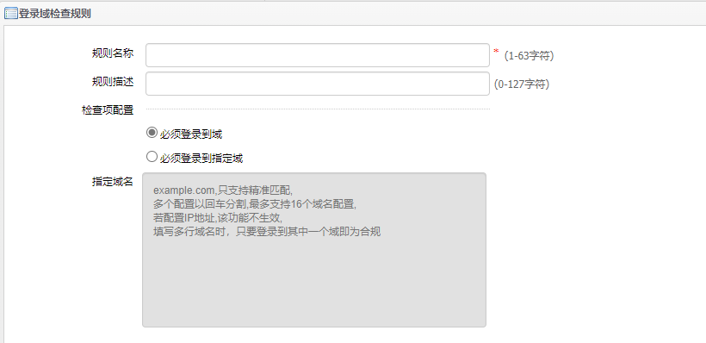
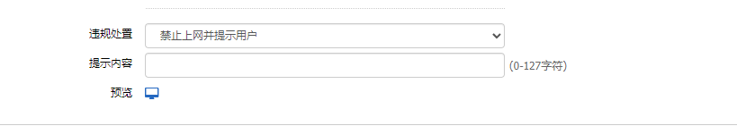

            - 登录域检查规则配置说明
项目 | 说明
规则名称 | 配置规则对象名称。
规则描述 | 配置规则对象描述。
检查项配置 | 必须登录到域：要求安装插件终端必须登录到域，若没有登录到域，视为违规。  必须登录到指定域：要求安装插件终端必须登录到指定的域，若没有登录到指定域，视为违规。
指定域名 | 配置指定域名，最多支持配置16条；  填写多个域名时，只要登录到其中一个域就视为合规。
违规处置 | 禁止上网并提示用户：违规后禁止终端上网，弹窗提示并上报日志  提示用户：违规后弹窗提示并上报日志  只记录结果：违规后只上报日志
提示内容 | 配置自定义提示内容
预览 | 预览弹窗提示信息

操作系统规则
在导航栏中选择“用户管理>终端准入管理>准入策略”，单击选择“规则对象”标签页，进入规则对象页面，将鼠标悬停在“新建”按钮，选择“检查规则>操作系统规则”，进入操作系统规则配置页面，如下图所示。
          - 操作系统规则配置页面
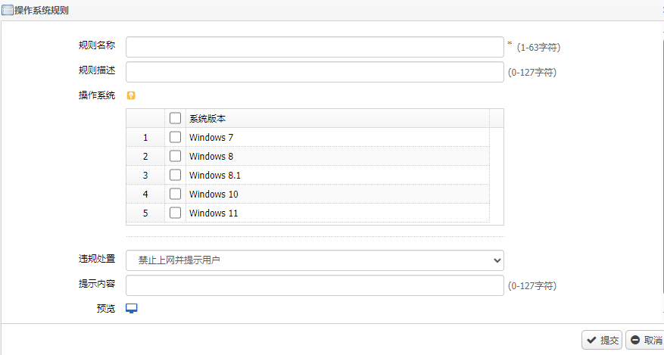
            - 操作系统规则配置说明
项目 | 说明
规则名称 | 配置规则对象名称。
规则描述 | 配置规则对象描述。
操作系统配置 | 支持勾选Windows 7、Windows 8、Windows 8.1、Windows 10、Windows 11；  只允许使用勾选的操作系统；  终端使用操作系统不在勾选内，视为违规。
违规处置 | 禁止上网并提示用户：违规后禁止终端上网，弹窗提示并上报日志  提示用户：违规后弹窗提示并上报日志  只记录结果：违规后只上报日志
提示内容 | 配置自定义提示内容
预览 | 预览弹窗提示信息

进程检查规则
在导航栏中选择“用户管理>终端准入管理>准入策略”，单击选择“规则对象”标签页，进入规则对象页面，将鼠标悬停在“新建”按钮，选择“检查规则>进程检查规则”，进入进程检查规则配置页面，如下图所示。
          - 进程检查规则配置页面
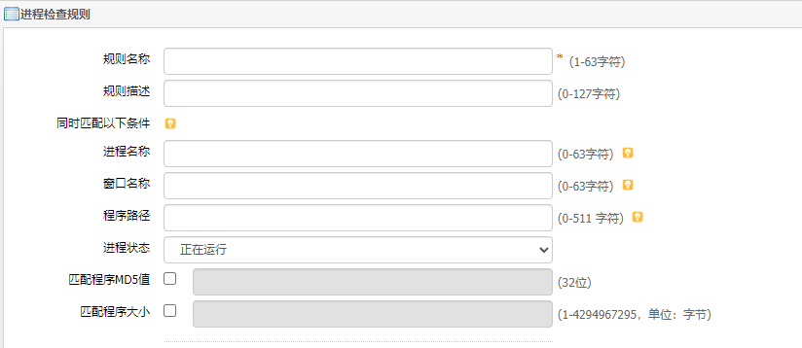
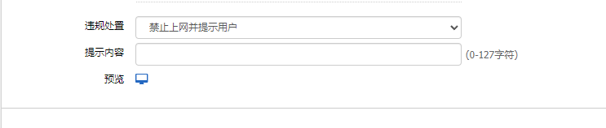
            - 进程检查规则配置说明
项目 | 说明
规则名称 | 配置规则对象名称。
规则描述 | 配置规则对象描述。
进程名称 | 配置运行程序的进程名称，不支持模糊匹配。
窗口名称 | 配置运行程序的窗口名称，不支持模糊匹配。
程序路径 | 只适用于“开启进程”，不用于匹配，支持配置绝对路径或环境变量。
进程状态 | 配置进程状态“正在运行”或“没有运行”
匹配程序MD5值 | 配置运行程序的MD5值。
匹配程序大小 | 配置运行程序的大小。
违规处置 | - 禁止上网并提示用户：违规后禁止终端上网，弹窗提示并上报日志；  - 提示用户：违规后弹窗提示并上报日志；  - 只记录结果：违规后只上报日志；  - 停止进程：进程状态为“正在运行”时可选，违规后停止对应进程；  - 开启进程：进程状态为“没有运行”时可选，违规后开启对应进程。
提示内容 | 配置自定义提示内。
预览 | 预览弹窗提示信息。

文件规则
在导航栏中选择“用户管理>终端准入管理>准入策略”，单击选择“规则对象”标签页，进入规则对象页面，将鼠标悬停在“新建”按钮，选择“检查规则>文件规则”，进入文件规则配置页面，如下图所示。
          - 文件规则配置页面
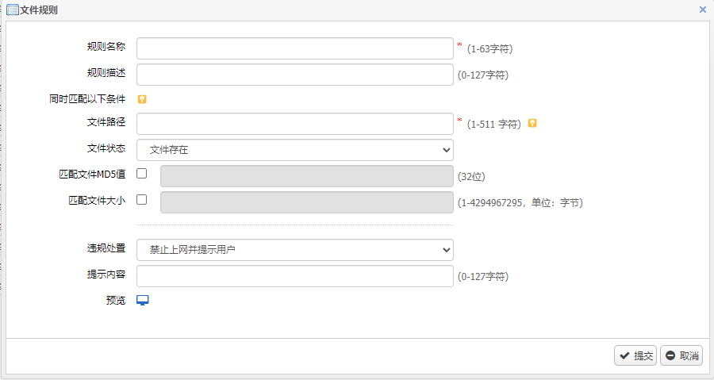
            - 文件规则配置说明
项目 | 说明
规则名称 | 配置规则对象名称。
规则描述 | 配置规则对象描述。
文件路径 | 配置文件的路径，不支持模糊匹配。
文件状态 | 配置文件状态“文件存在”或“文件不存在”。
匹配程序MD5值 | 配置文件的MD5值。
匹配程序大小 | 配置文件的大小。
违规处置 | - 禁止上网并提示用户：违规后禁止终端上网，弹窗提示并上报日志；  - 提示用户：违规后弹窗提示并上报日志；  - 只记录结果：违规后只上报日志；  - 删除文件：文件状态为“文件存在”时可选，违规后删除对应文件。
提示内容 | 配置自定义提示内容。
预览 | 预览弹窗提示信息。

注册表规则
在导航栏中选择“用户管理>终端准入管理>准入策略”，单击选择“规则对象”标签页，进入规则对象页面，将鼠标悬停在“新建”按钮，选择“检查规则>注册表规则”，进入注册表规则配置页面，如下图所示。
          - 注册表规则配置页面
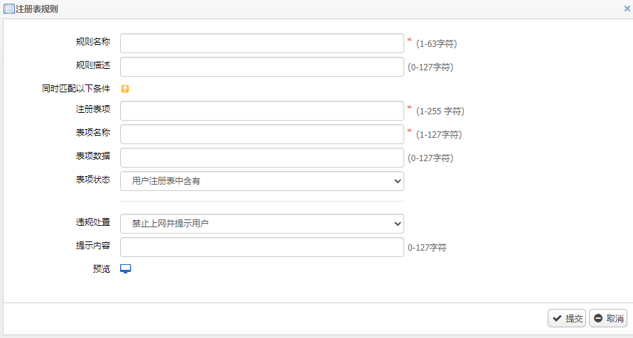
            - 注册表规则配置说明
项目 | 说明
规则名称 | 配置规则对象名称。
规则描述 | 配置规则对象描述。
注册表项 | 配置注册表的表项，不支持模糊匹配。
表项名称 | 配置注册表的名称，不支持模糊匹配。
表项数据 | 配置注册表的数据，不支持模糊匹配。
表项状态 | 配置表项状态“用户注册表中含有”或“用户注册表中没有”。
违规处置 | - 禁止上网并提示用户：违规后禁止终端上网，弹窗提示并上报日志；  - 提示用户：违规后弹窗提示并上报日志；  - 只记录结果：违规后只上报日志；  - 删除该项：表项状态为“用户注册表中含有”时可选，违规后删除对应注册表。
提示内容 | 配置自定义提示内容。
预览 | 预览弹窗提示信息。

补丁检测规则
在导航栏中选择“用户管理>终端准入管理>准入策略”，单击选择“规则对象”标签页，进入规则对象页面，将鼠标悬停在“新建”按钮，选择“检查规则>补丁检测规则”，进入补丁检测规则配置页面，如下图所示。
          - 补丁检测规则配置页面
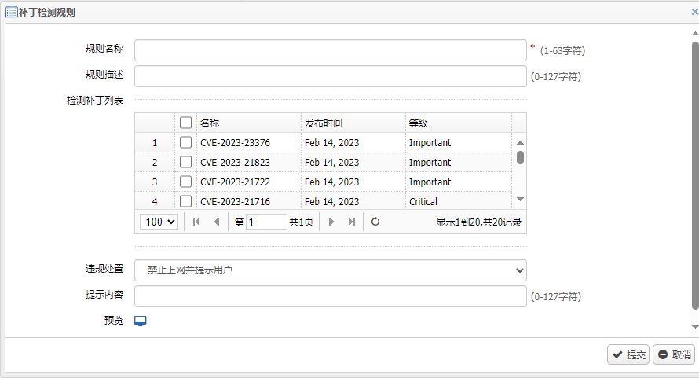
            - 补丁检测规则配置说明
项目 | 说明
规则名称 | 配置规则对象名称。
规则描述 | 配置规则对象描述。
补丁检测列表 | 配置需要检查的漏洞；只支持列表中的20个漏洞，勾选将会对漏洞进行检查。
违规处置 | - 禁止上网并提示用户：违规后禁止终端上网，弹窗提示并上报日志；  - 提示用户：违规后弹窗提示并上报日志；  - 只记录结果：违规后只上报日志。
提示内容 | 配置自定义提示内容。
预览 | 预览弹窗提示信息。

Windows账号规则
在导航栏中选择“用户管理>终端准入管理>准入策略”，单击选择“规则对象”标签页，进入规则对象页面，将鼠标悬停在“新建”按钮，选择“检查规则>Windows账号规则”，进入Windows账号规则配置页面，如下图所示。
          - Windows账号规则配置页面
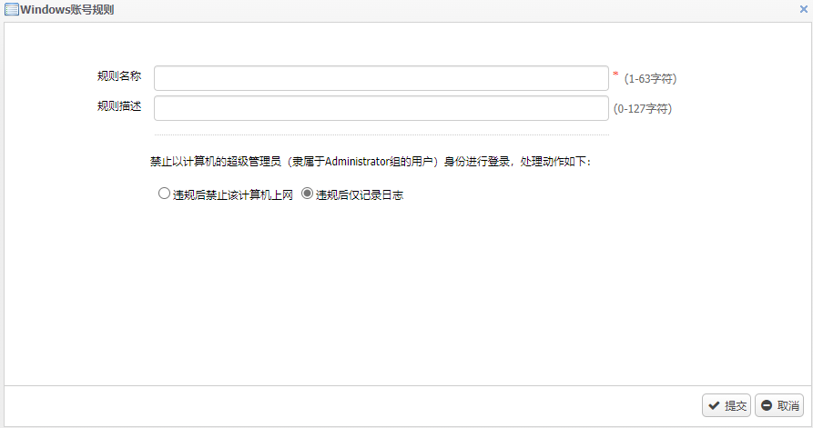

            - Windows账号规则配置说明
项目 | 说明
规则名称 | 配置规则对象名称。
规则描述 | 配置规则对象描述。
处理动作配置 | - 违规后禁止上网：使用隶属于Administrator组的用户登录计算机，违规后禁止上网，并弹窗提示，上报日志。  - 违规后仅记录日志：使用隶属于Administrator组的用户登录计算机，违规后上报日志。

防篡改检查规则
在导航栏中选择“用户管理>终端准入管理>准入策略”，单击选择“规则对象”标签页，进入规则对象页面，将鼠标悬停在“新建”按钮，选择“检查规则>防篡改检查规则”，进入防篡改检查规则配置页面，如下图所示。
          - 防篡改检查规则配置页面
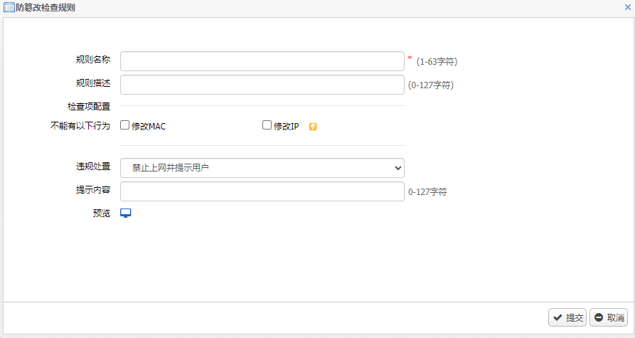

            - 防篡改检查规则配置说明
项目 | 说明
规则名称 | 配置规则对象名称。
规则描述 | 配置规则对象描述。
不能有以下行为 | 可以配置勾选“修改MAC”和“修改IP”；  勾选“修改IP”后，违规处置只能选择“恢复修改前地址并提示用户”。
违规处置 | - 禁止上网并提示用户：违规后禁止终端上网，弹窗提示并上报日志；  - 提示用户：违规后弹窗提示并上报日志；  - 只记录结果：违规后只上报日志；  - 恢复修改前地址并提示用户：违规后恢复修改前地址，弹窗提示并提示用户。
提示内容 | 配置自定义提示内容。
预览 | 预览弹窗提示信息。

DHCP场景不支持开启IP防篡改。

软件检查规则
在导航栏中选择“用户管理>终端准入管理>准入策略”，单击选择“规则对象”标签页，进入规则对象页面，将鼠标悬停在“新建”按钮，选择“检查规则>软件检查规则”，进入软件检查规则配置页面，如下图所示。
          - 软件检查规则配置页面
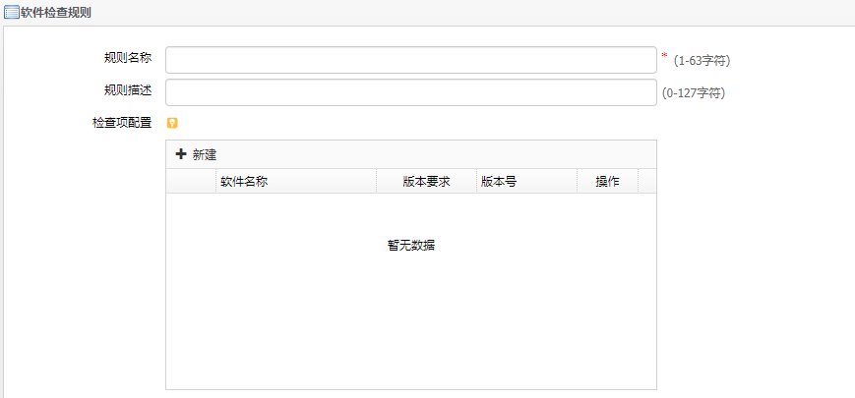
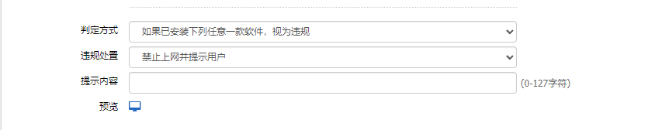
            - 软件检查规则配置说明
项目 | 说明
规则名称 | 配置规则对象名称。
规则描述 | 配置规则对象描述。
软件列表配置-软件名称 | 配置需要检测的软件名称。
软件列表配置-版本要求 | 配置版本要求，可配置“无要求”、“高于”、“不低于”、“等于”。
软件列表配置-版本号 | 配置软件版本号。
判断方式 | 可配置“如果已安装下列任意一款软件，视为违规”、“如果已安装下列任意一款软件，视为合规”、“如果安装下列所有软件，视为合规”。
违规处置 | - 禁止上网并提示用户：违规后禁止终端上网，弹窗提示并上报日志；  - 提示用户：违规后弹窗提示并上报日志；  - 只记录结果：违规后只上报日志。
提示内容 | 配置自定义提示内容。
预览 | 预览弹窗提示信息。

外联检查规则
在导航栏中选择“用户管理>终端准入管理>准入策略”，单击选择“规则对象”标签页，进入规则对象页面，将鼠标悬停在“新建”按钮，选择“检查规则>外联检查规则”，进入外联检查规则配置页面，如下图所示。
          - 外联检查规则配置页面
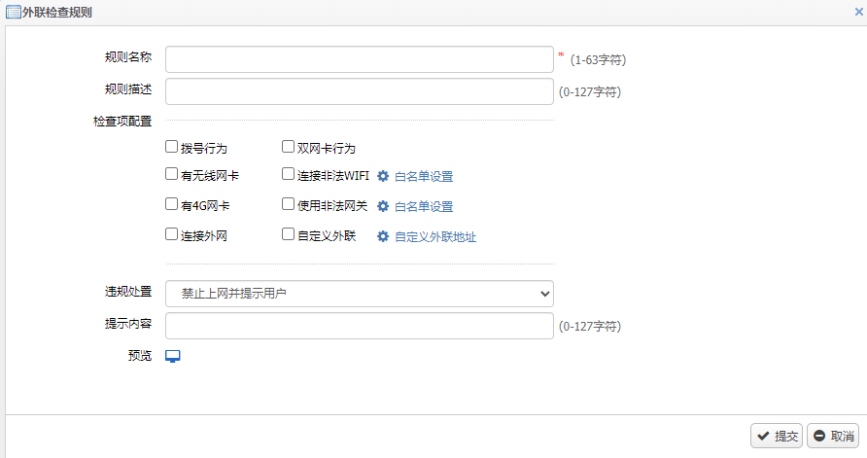
            - 外联检查规则配置说明
项目 | 说明
规则名称 | 配置规则对象名称。
规则描述 | 配置规则对象描述。
拨号行为 | 勾选后，终端存在PPPOE拨号行为视为违规。
双网卡行为 | 勾选后，终端存在多网卡行为视为违规。
有无线网卡 | 勾选后，终端存在无线网卡视为违规。
有4G网卡 | 勾选后，终端存在4G网卡视为违规。
连接非法WIFI | 勾选后，终端连接WIFI视为违规。
WIFI白名单 | 配置WIFI白名单，勾选连接非法WIFI，终端连接白名单内WIFI视为合规。
使用非法网关 | 勾选后，终端存在网关视为违规。
网关白名单 | 配置网关白名单，勾选使用非法网关，终端配置白名单内网关视为合规。
连接外网 | 勾选后，终端自动探测www.baidu.com是否可达，可达视为违规
自定义外联 | 勾选自定义外联必须勾选连接外网；勾选自定义外联后，终端自动探测自定义外联地址是否可达，可达视为连接外网违规。
自定义外联地址 | 配置自定义外联地址。
违规处置 | - 禁止上网并提示用户：违规后禁止终端上网，弹窗提示并上报日志；  - 提示用户：违规后弹窗提示并上报日志；  - 只记录结果：违规后只上报日志。
提示内容 | 配置自定义提示内容。
预览 | 预览弹窗提示信息。

计划任务规则
在导航栏中选择“用户管理>终端准入管理>准入策略”，单击选择“规则对象”标签页，进入规则对象页面，将鼠标悬停在“新建”按钮，选择“管控规则>计划任务规则”，进入计划任务规则配置页面，如下图所示。
          - 计划任务规则配置页面
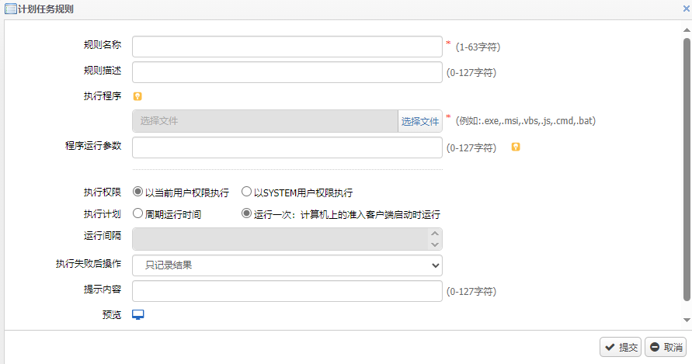
            - 计划任务规则配置说明
项目 | 说明
规则名称 | 配置规则对象名称。
规则描述 | 配置规则对象描述。
执行程序 | 上传执行程序，支持.exe，.msi，.vbs，.js，.cmd，.bat。
程序运行参数 | 配置程序运行参数。
执行权限 | 配置执行权限，“以当前用户权限执行”：以客户端当前登录的账号权限执行；“以SYSTEM用户权限执行”：以SYSTEM用户权限执行。
执行计划 | 配置执行计划，“周期运行时间”：按间隔时间周期性执行计划；“运行一次：计算机上的准入客户端启动时运行”：每次客户端启动时执行计划。
运行间隔 | 配置运行间隔时间。
执行失败后操作 | - 禁止上网并提示用户：违规后禁止终端上网，弹窗提示并上报日志；  - 提示用户：违规后弹窗提示并上报日志；  - 只记录结果：违规后只上报日志。
提示内容 | 配置自定义提示内容。
预览 | 预览弹窗提示信息。

外联控制规则
在导航栏中选择“用户管理>终端准入管理>准入策略”，单击选择“规则对象”标签页，进入规则对象页面，将鼠标悬停在“新建”按钮，选择“管控规则>外联控制规则”，进入外联控制规则配置页面，如下图所示。
          - 外联控制规则配置页面
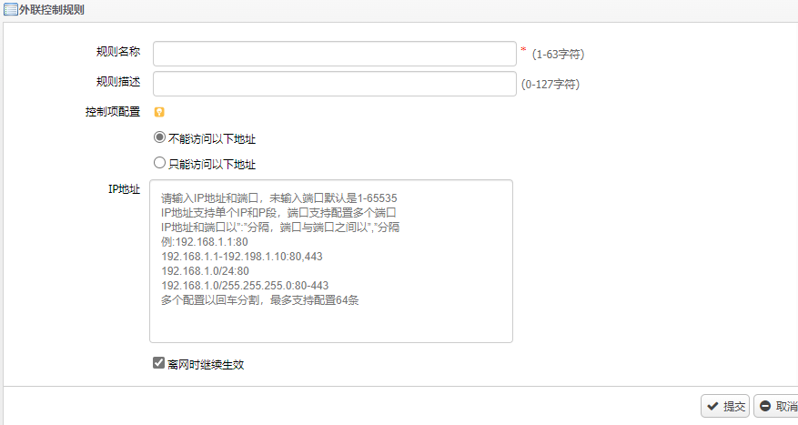
            - 外联控制规则配置说明
项目 | 说明
规则名称 | 配置规则对象名称。
规则描述 | 配置规则对象描述。
控制项配置 | “不能访问以下地址”：不能访问以下地址，其他地址可以正常访问；  “只能访问以下地址”：只能访问以下地址，其他地址不能访问。
IP地址 | 配置IP地址和端口，最多支持配置64条。
离网时继续生效 | 勾选“离网时继续生效”，终端与设备端心跳保活失败后，规则仍然生效。

外设管控规则
在导航栏中选择“用户管理>终端准入管理>准入策略”，单击选择“规则对象”标签页，进入规则对象页面，将鼠标悬停在“新建”按钮，选择“管控规则>外设管控规则”，进入外设管控规则配置页面，如下图所示。
          - 外设管控规则配置页面
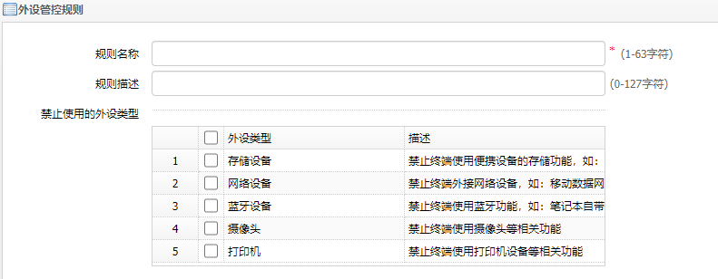
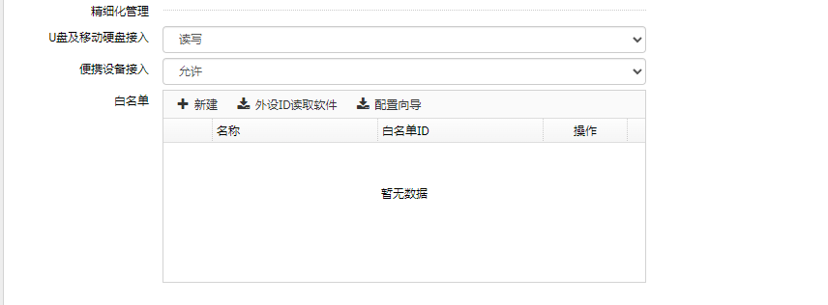
            - 外设管控规则配置说明
项目 | 说明
规则名称 | 配置规则对象名称。
规则描述 | 配置规则对象描述。
禁止使用的外设类型 | 可配置禁止使用的外设类型：  - “存储设备”：禁止终端使用便携设备的存储功能，如：U盘、手机、平板等；  - “网络设备”：禁止终端外接网络设备，如：移动数据网卡、无线wifi网卡、蓝牙适配器共享网络、手机共享网络功能；  - “蓝牙设备”：禁止终端使用蓝牙功能，如：笔记本自带蓝牙、蓝牙适配器等相关功能  - “摄像头”：禁止终端使用摄像头等相关功能；  - “打印机”：禁止终端使用打印机设备等相关功能。
U盘及移动硬盘接入 | 可配置U盘及移动硬盘接入权限控制：  - “只读”：只能从U盘及移动硬盘拷出文件，不能拷入、新建、删除文件。  - “只写”：不能从U盘及移动硬盘拷出文件，可以拷入、新建、删除文件。  - “读写”：可以拷入、拷出、新建、删除文件。  - “不可读写”：不能对U盘及移动硬盘进行拷入、拷出、删除、新建文件操作。
便携设备接入 | 可配置便携设备接入控制，便携设备指手机、平板等：  - “禁止”：对接入的便携设备禁止拷入、拷出、新建、删除文件操作；  - “告警”：接入便携设备后弹窗告警，可以正常操作；  - “允许”：允许对接入的便携设备进行操作。
白名单-名称 | 可配置白名单名称。
白名单-白名单ID | 配置白名单外设ID，在白名单内的设备不受控制。
白名单-外设ID读取软件 | 下载外设ID读取软件。
白名单-配置向导 | 下载外设ID获取配置向导。

端口管控规则
在导航栏中选择“用户管理>终端准入管理>准入策略”，单击选择“规则对象”标签页，进入规则对象页面，将鼠标悬停在“新建”按钮，选择“管控规则>端口管控规则”，进入端口管控规则配置页面，如下图所示。
          - 端口管控规则配置页面
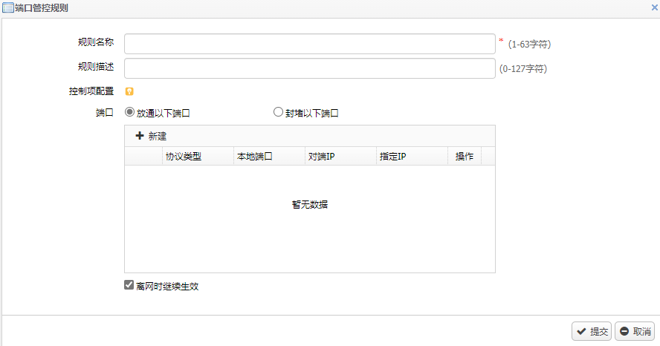

            - 端口管控规则配置说明
项目 | 说明
规则名称 | 配置规则对象名称。
规则描述 | 配置规则对象描述。
控制项配置 | - “放通以下端口”：可以访问以下配置的端口，其他端口不允许访问；  - “封堵以下端口”：禁止访问以下配置的端口，其他端口可以正常被访问。
端口-协议类型 | 协议类型可配置“TCP”、“UDP”、“ICMP”
端口-本地端口 | 配置本地端口，最多配置16条。
端口-对端IP | 配置对端IP，可配置所有IP、指定IP。
端口-指定IP | 配置指定的IP地址。
离网继续生效 | 勾选离网时继续生效，终端与设备端心跳保活失败后，规则仍然生效。

终端管理

在线终端
在导航栏中选择“用户管理>终端准入管理>终端管理”，选择“在线终端”标签页进入在线终端页面，如下图所示。
          - 在线终端页面
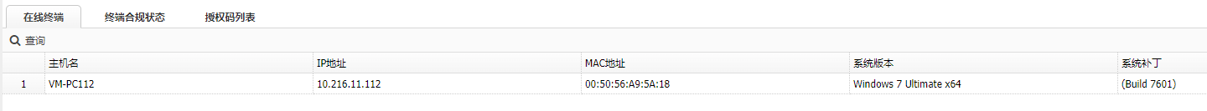

            - 相关配置说明
项目 | 说明
主机名 | 客户端安装插件后上线，在线终端会显示终端的主机名称
IP地址 | 客户终端安装插件后上线后，在线终端会显示终端的IP地址
MAC地址 | 客户终端安装插件后上线后，在线终端会显示终端的MAC地址
系统版本 | 客户终端安装插件后上线后，在线终端会显示终端的系统版本
系统补丁 | 客户终端安装插件后上线后，在线终端会显示终端的系统补丁

插件关闭后，比如关闭电脑，设备若超过3次获取不到心跳包（保活周期配置范围为60-7200秒，超时下线时间为保活周期3倍，若保活周期为60s，则每隔3分钟检查一次在线状态），则认为终端已不在线，才会从在线表中删除该终端的信息。

终端合规状态
在导航栏中选择“用户管理>终端准入管理>终端管理”，选择“终端合规状态”标签页进入终端合规状态页面，如下图所示。
          - 终端合规状态页面
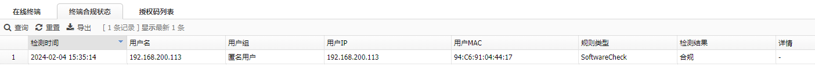

            - 相关配置说明
项目 | 说明
检测时间 | 终端检测时间
用户名 | 终端在设备上线用户名信息
用户组 | 终端在设备上线用户组信息
用户IP | 终端的IP地址信息
用户MAC | 终端的MAC地址信息
规则类型 | 规则类型信息
检测结果 | 检测结果信息
详情 | 检测详细信息

授权码列表
在导航栏中选择“用户管理>终端准入管理>终端管理”，选择“授权码列表”标签页进入授权码列表页面，如下图所示。
          - 授权码列表页面
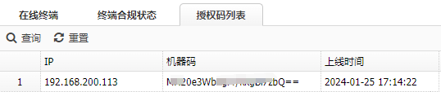

            - 相关配置说明
项目 | 说明
IP | 终端上线IP地址
机器码 | 终端机器码信息
上线时间 | 终端上线时间

系统管理

系统设定
系统设定主要包括管理员、系统时间、SNMP、高可用性等与设备管理相关的设置。

管理员

管理员概述
设备出厂的默认配置自动创建了一个超级管理员用户admin，使用这个账号，可以登录设备对设备进行配置，包括配置其它的管理员，每个管理员都有它的管理地址。
可以对管理员的权限进行划分，实现分级分权管理：
将管理员分为不同的等级，高等级管理员比低等级管理员的权限高，可以修改低等级管理员配置的策略。
将不用的功能页面分给不同的管理员，每个管理员只能看到被赋予权限的页面。
将用户组以对象的形式分配给不同的管理员，每个管理员只能管理自己的用户群体。

新建管理员
管理员是登录设备对设备进行配置管理的用户。通过菜单“系统管理 > 系统设定 > 管理员”，进入管理员界面，可查看设备上所有的管理员信息。设备出厂时默认配置了一个超级管理员admin，用户可使用这个账号登录到设备对设备进行配置，包括创建新的管理员。在操作列下点击图标可修改管理员密码。
          - 本地管理员显示界面
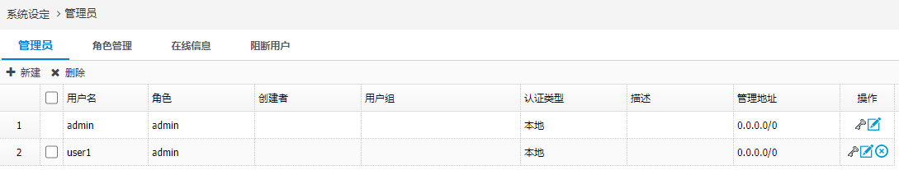

点击图1-10的<新建>按钮，进入新建管理员界面。
          - 新建管理员界面
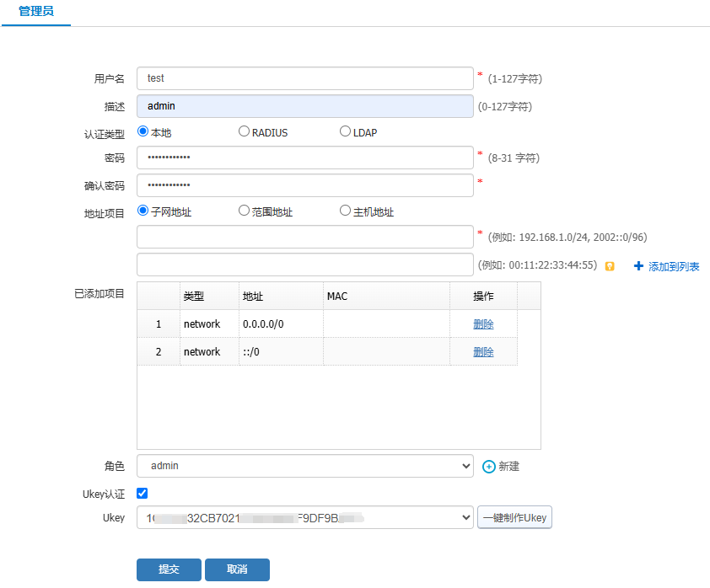

            - 管理员的详细配置描述表
配置项 | 说明
用户名 | 输入管理员的用户名。1~63字符。
描述 | 填写管理员的描述信息（可选）。
认证类型 | 选择管理员账号的认证方式，支持本地、RADIUS和LDAP三种方式。如果选择了本地认证，需同时设置登录密码；如果选择了RADIUS或LDAP认证，需同时配置相应的认证服务器，更多信息请参考配置LDAP和配置RADIUS。
密码 | 设置管理员对应的密码，8~31字符，密码必须包括数字、字母以及特殊字符（!@#$%’,-.）
确认密码 | 对输入的密码进行确认输入。
管理IP/掩码 | 设置授权的管理IP地址（最多三组），设置完成后管理员仅可以从指定的IP地址或地址段登录到设备。管理员可通过HTTPS、TELNET或SSH端口登录到设备，有关登录端口配置的更多信息，请参考管理设定。
MAC地址 | 可以配置授权的MAC地址，最多可配置3个，默认可以不填。与管理IP是一一绑定，缺省情况下，从任何MAC都可以登录设备进行配置管理。
角色 | 选择管理员的角色，可以选择内置管理员和审计员角色，也可以选择自定义的角色。管理员具有系统所有权限，审计员只可以查看信息，无法修改设备配置，admin和audit角色不用绑定用户组；只有选择自定义角色时才会绑定用户组。
用户组 | 管理员绑定的用户组，只支持用户组，不支持属性组。  当管理员绑定了用户组之后，使用新建管理员登录设备，在控制策略和审计策略匹配条件用户选项，只能查看与管理员绑定的用户组，无法查看其他用户组和属性组。
Ukey认证 | 勾选开启管理员的Ukey认证功能，只有开启Ukey认证并绑定Ukey的管理员才进行双因子认证，未开启的管理员不进行双因子认证。  设备上未插入Ukey时，会提示查找设备失败。
Ukey | 在设备上插入Ukey并安装驱动后，在下拉框中选择插入的Ukey，点击“一键制作Ukey”，输入Ukey默认的管理员密码，点击“提交”，完成Ukey的制作。  管理员与Ukey绑定后，使用该管理员账号登录设备时，需插入绑定的Ukey并输入正确的用户名/密码及Ukey密码，才能登录。

      - 创建的管理员如果选择admin或audit角色时，创建者列将显示为空，因为选择内置角色管理员不进行分级显示，只有选择自定义角色时，创建者显示为当前登录的管理员。
      - 当管理员绑定了用户组之后，使用新建管理员登录设备，在控制策略和审计策略匹配条件用户选项，只能看到与管理员绑定的用户组，其他用户组和属性组无法看到。
      - 管理员绑定用户组不支持选择属性组。
      - 创建的管理员如果选择admin或audit角色时，创建者列将显示为空，因为选择内容角色管理员不进行分级显示，只有选择自定义角色时，创建者显示为当前登录的管理员。
      - 管理员Ukey认证功能，目前仅适配“龙脉GM3000”型号的Ukey。
      - 管理员与Ukey是一对一的关系，一个Ukey只能与一个管理员账号绑定，同时，一个管理员账号也只能绑定一个Ukey。
      - 如果通过Ukey管理工具将Ukey认证绑定的应用或容器内容修改或删除，则会导致Ukey认证失败，需要重新制作Ukey。

角色管理
在导航栏中选择“系统管理 > 系统设定 > 管理员 > 角色管理”，进入角色管理页面。
          - 管理员角色显示页面
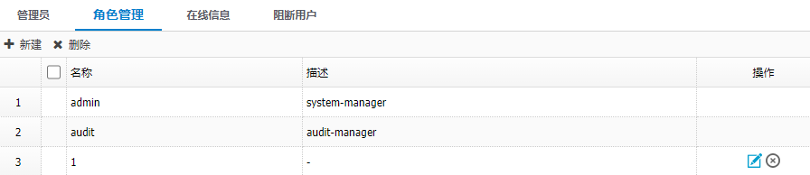

点击<新建>，创建角色，并对角色进行授权，点击<提交>。
          - 角色授权
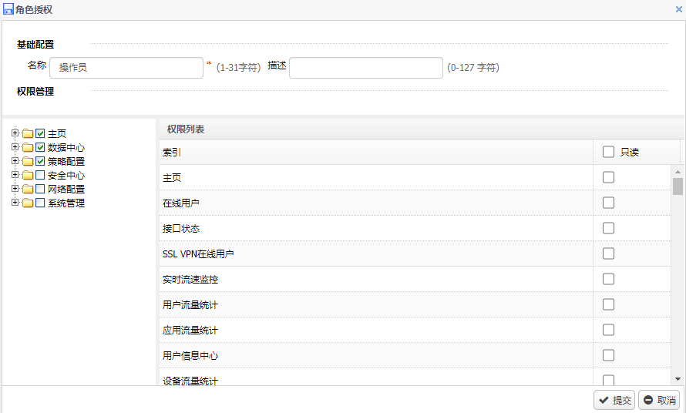
            - 角色授权详细说明
项目 | 说明
名称 | 输入角色的用户名。1~31字符。
描述 | 填写角色的描述信息（可选）。
权限管理 | 在左侧树状菜单中选择需要设置的权限，勾选后的功能项添加在权限列表中，取消勾选则不在取消列表中显示，勾选只读后，使用该角色对相关功能只有查看的权限，不勾选只读则该角色对相关功能具有可读可写可执行的权限。

查看在线管理员
通过菜单“系统管理 > 系统设定 > 管理员”，然后再点击“在线信息”标签页，可以查看已登录到设备上的管理员列表，在操作列下点击图标强制选定的管理员下线（通过直连串口登录的管理员除外）。
          - 显示在线管理员
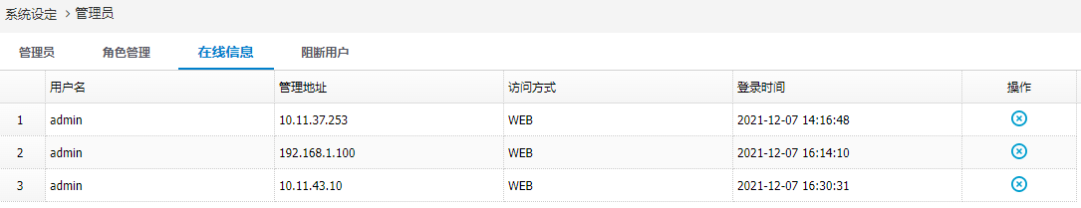
            - 在线管理员界面显示信息描述表
标题项 | 说明
用户名 | 管理员的名称。
管理地址 | 管理员登录的IP地址。
访问方式 | 管理员可以通过以下几种方式来管理设备：  WEB  CONSOLE  SSH  TELNET  DataCenter
登录时间 | 管理员登录的时间。
操作 | 点击删除图标可以根据需要强制管理员下线 。

通过直接连接设备串口登录的管理员无法强制管理员下线。

查看被阻断用户
通过菜单“系统管理 > 系统设定 > 管理员”，然后再点击“阻断用户”标签页，可以查看当前被阻断登录的用户信息，如图33-6所示。缺省情况下，阻断时间为一分钟，点击操作下面的删除图标可立即解除阻断。
          - 查看阻断用户页面
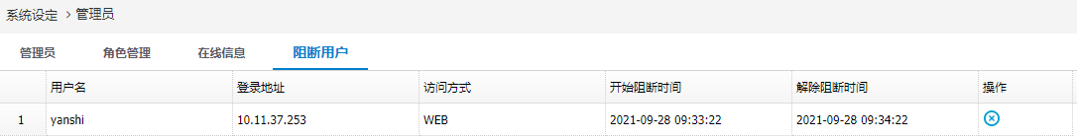

管理员分级分权配置举例

组网需求
- PC1和PC2分别属于group1和group2组通过设备访问外网，现需在设备上创建两个管理员admin1和admin2分别绑定group1和group2用户组，通过创建的管理员登录设备分别创建各自的审计策略和控制策略对下面的用户进行审计及控制。
- admin1管理员可以看到admin2创建的审计策略和控制策略但不能修改，也不能看到group2组下相关用户产生的审计日志和控制日志；
- admin2管理员可以看到admin1创建的审计策略和控制策略，但不能修改，也不能看到group1用户组下相关用户产生的审计日志和控制日志。

组网图
          - 管理员配置举例组网图
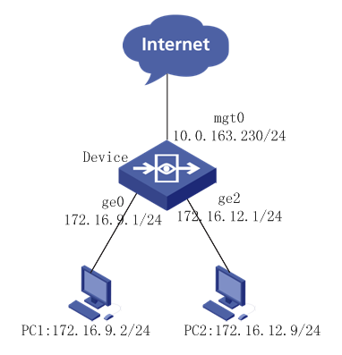

配置步骤
              - 根据组网图配置设备的接口IP地址、默认路由及NAT。
              - 配置用户组绑定IP网段
选择“用户管理>用户管理>用户组织结构”，配置group1、group2用户组，分别绑定IP网段。
          - 配置用户组绑定IP网段
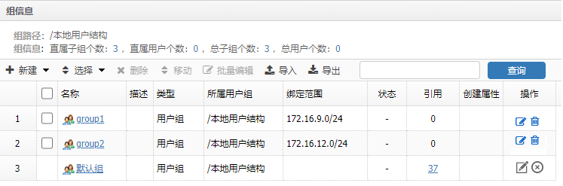

              - 创建角色并分配权限
选择“系统管理>系统设定>管理员”，选择角色管理页签，点击<新建>，创建角色admin1角色和admin2角色，并对角色分配权限。
          - 创建角色admin1
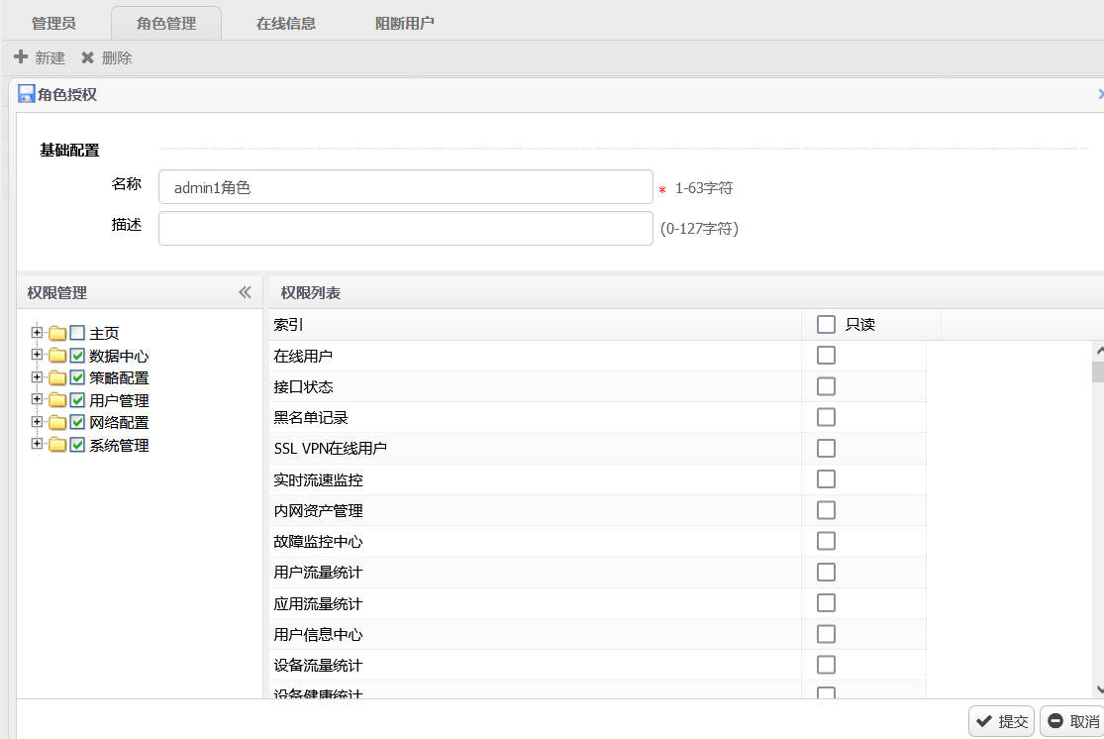

          - 创建角色admin2
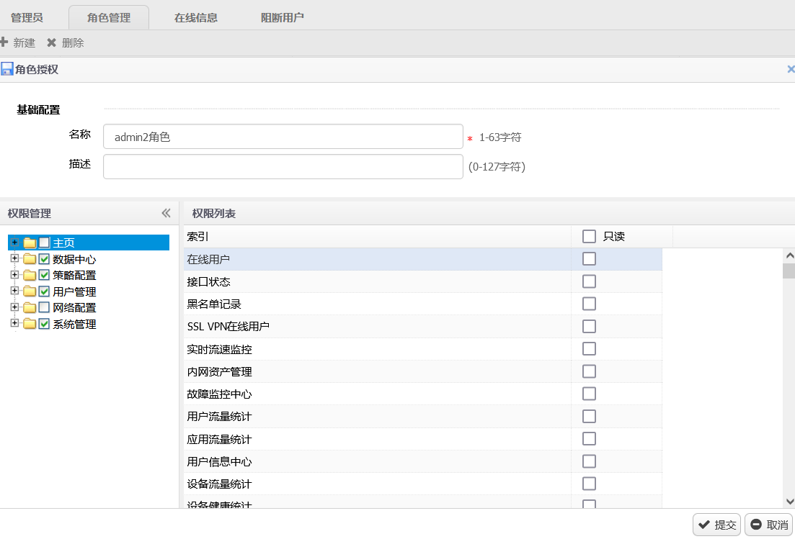

          - 创建角色完成
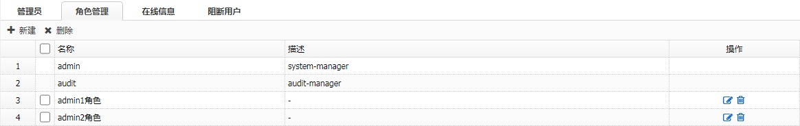

              - 创建管理员admin1和admin2，分配角色并绑定用户组，如图33-12、图33-13所示，配置完成后单击“提交”按钮，如图33-14所示。管理员都是在admin管理员下创建的，所以创建者都是admin。
          - 创建管理员admin1，并绑定用户组
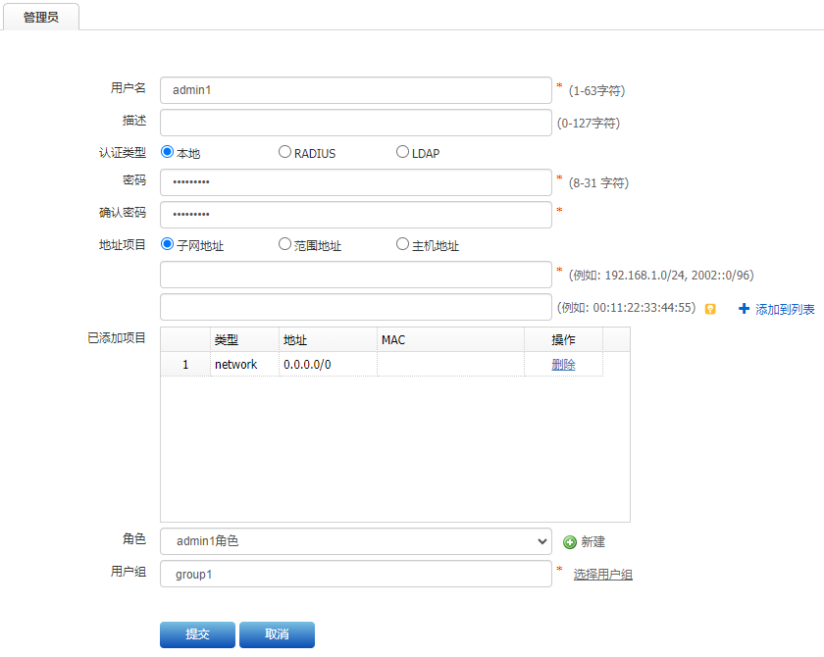

          - 创建管理员admin2，并绑定用户组
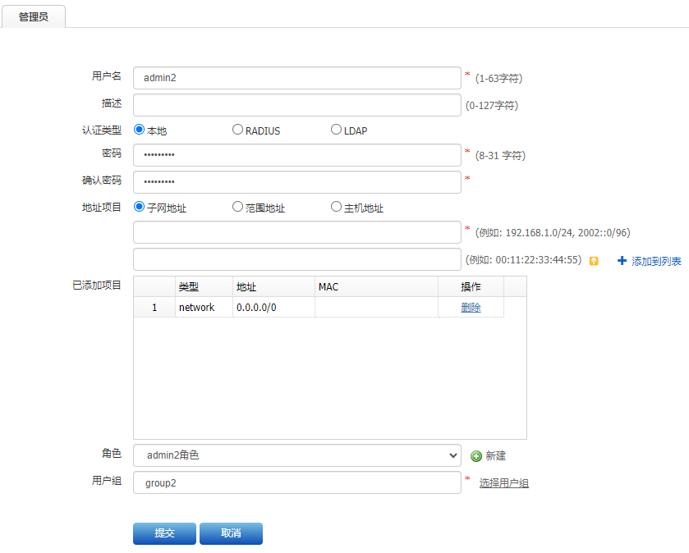

          - 创建管理员完成
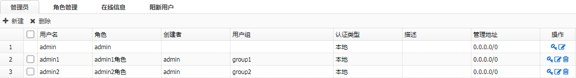

              - 使用admin1管理员登录设备创建控制策略和审计策略，在策略中用户组只能选择管理员绑定的group1组，策略创建成功之后策略的创建者为admin1。
          - admin1登录设备创建控制策略
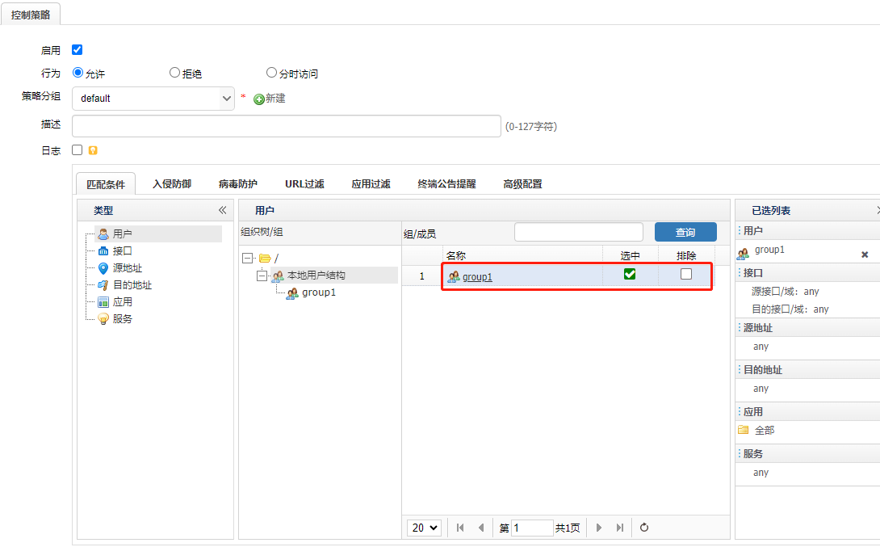

          - admin1登录设备创建审计策略
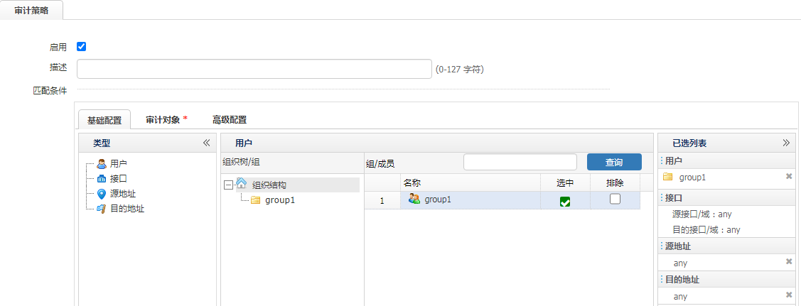

              - 使用admin2管理员登录设备创建控制策略和审计策略，在策略中用户组只能选择管理员绑定的group2组，策略创建成功之后策略的创建者为admin2。
          - admin2登录设备创建控制策略
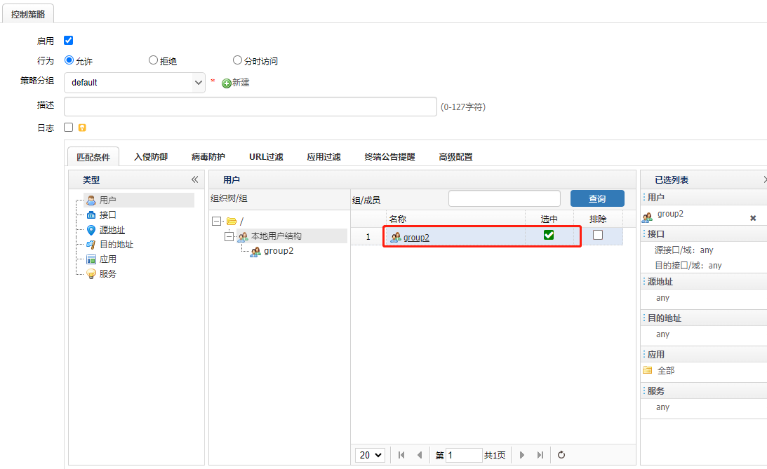
          - admin2登录设备创建审计策略
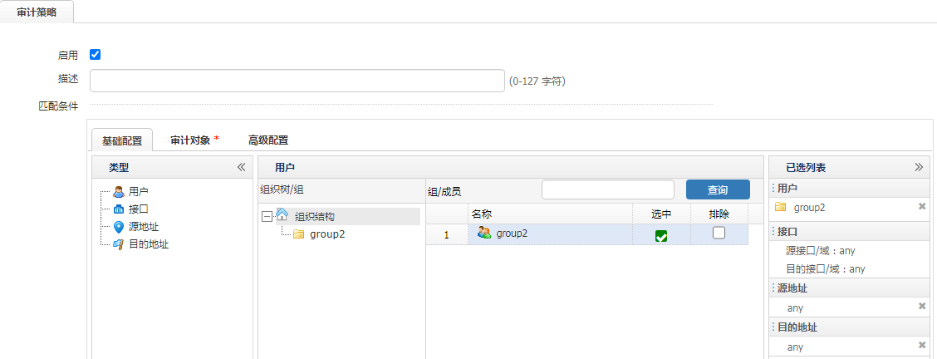

结果验证
              - 使用admin1管理员登录设备可以看到admin2管理员创建的策略，但是无法编辑修改操作。
          - admin1登录设备修改admin2创建的控制策略
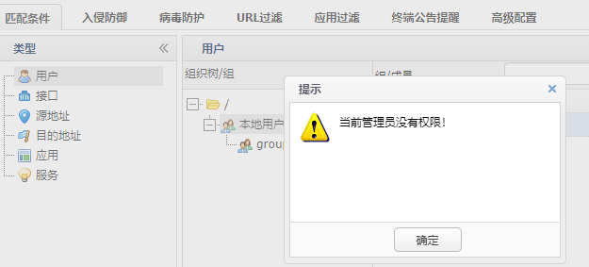

          - admin1登录设备修改admin2创建的审计策略
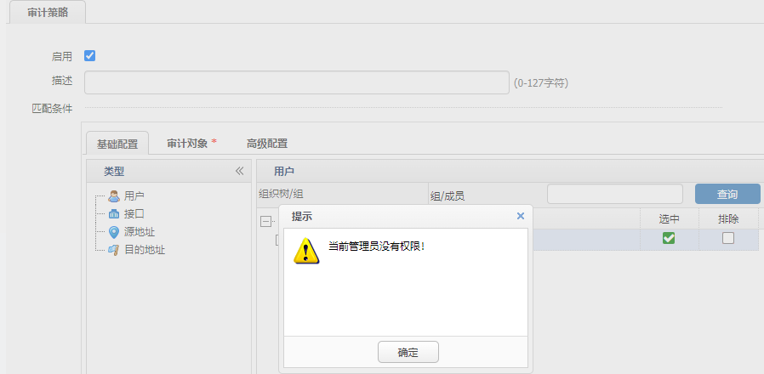

              - 使用admin1管理员登录设备只能看到group1组下用户产生的控制日志和审计日志。
          - admin1登录设备查看控制日志
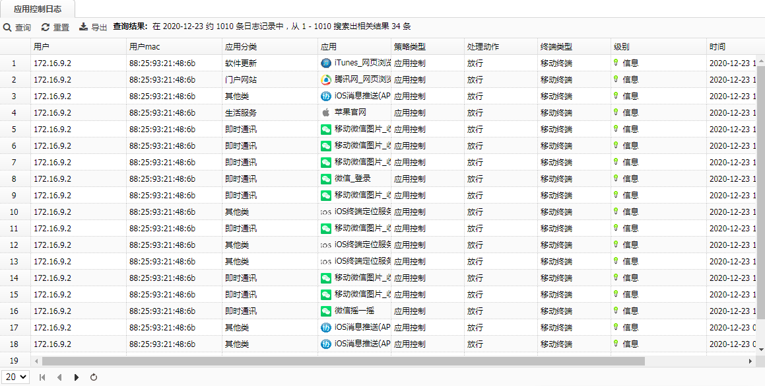

          - admin1登录设备查看审计日志
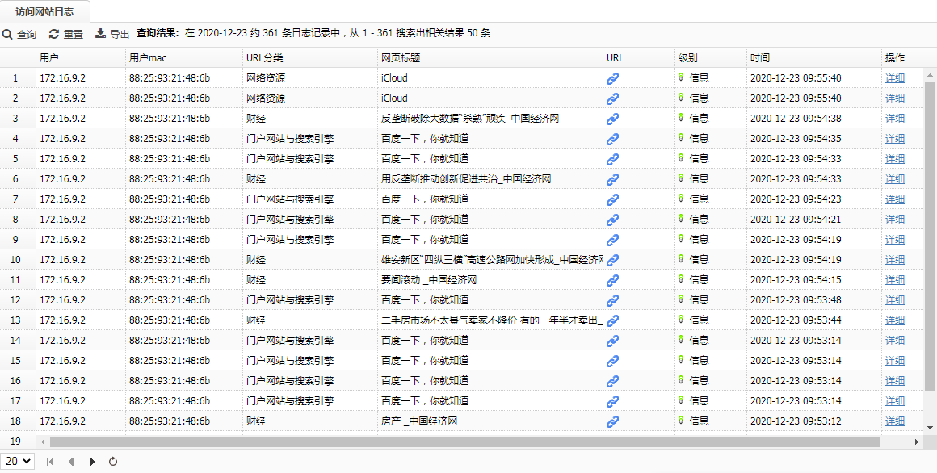

              - 使用admin2管理员登录设备可以看到admin1管理员创建的策略，但是无法编辑修改操作。
              - 使用admin2管理员登录设备只能看到group2组下用户产生的控制日志和审计日志。
          - admin2登录设备查看控制日志
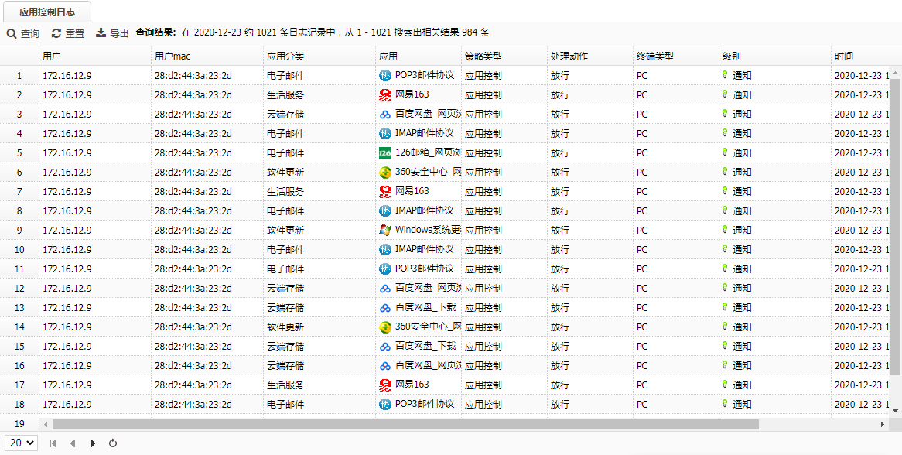

          - admin2登录设备查看审计日志
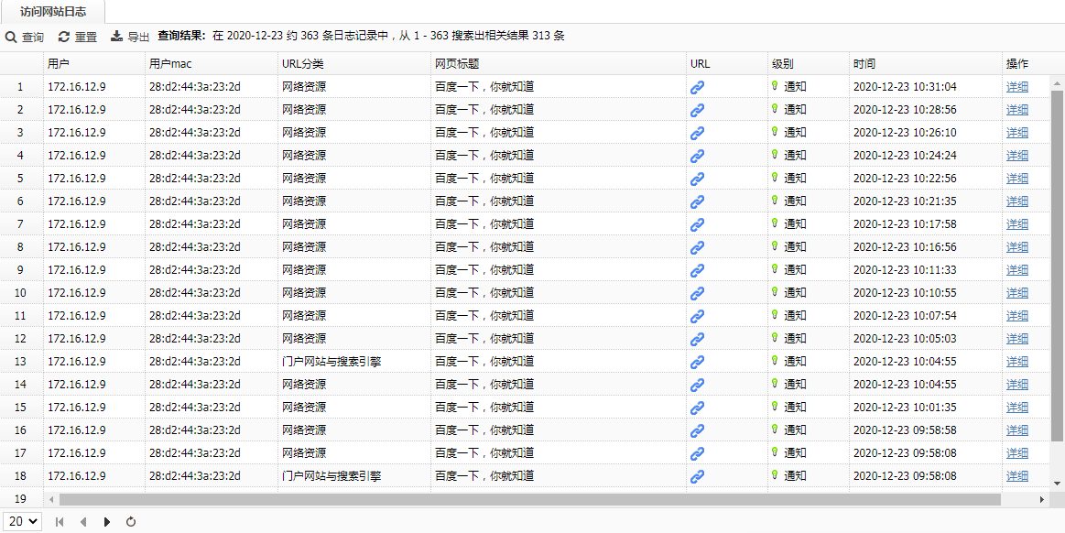

管理设定

管理设定配置
通过菜单“系统管理 > 系统设定 > 管理设定”，进入管理设定配置页面，如图33-25所示。各个配置项的含义如表33-1所示。
          - 管理设定配置页面
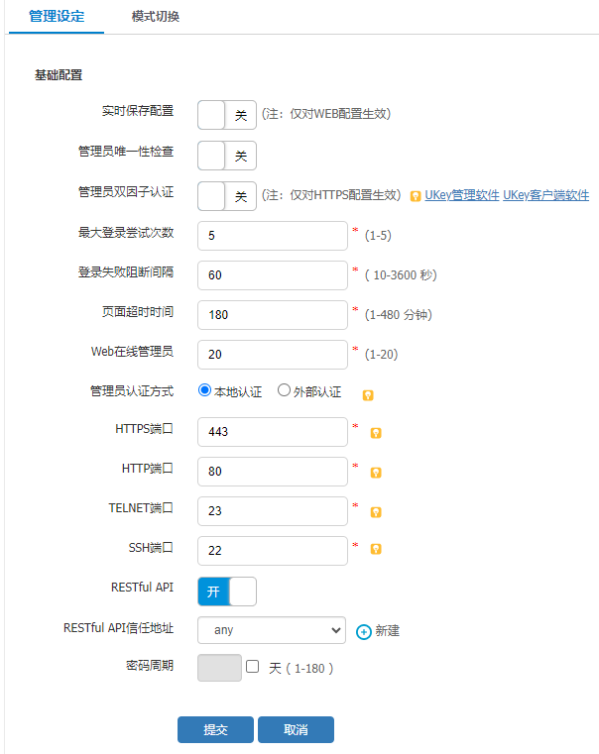

            - 管理设定配置项含义描述表
标题项 | 说明
实时保存配置 | 是否实时的保存配置，通过web管理方式管理时，配置修改后将自动保存。
管理员唯一性检查 | 是否检查管理员的唯一性，即是否只允许一个管理员登录。
管理员双因子认证 | 管理员双因子认证，开启后当使用https方式登录设备时需要有经过授权的Ukey+合法账号才能登录设备。  Ukey管理软件：对Ukey进行初始化激活  Ukey客户端软件：通过客户端软件将设备端生成的用户证书导入Ukey
最大登录尝试次数 | 允许管理员登录失败后重新登录的次数。
登录失败阻断间隔 | 管理员登录失败允许再次登录的间隔时间。
页面超时时间 | 页面超时时间，如操作时间超过该值页面将自动退出。
web在线管理员 | 同时web在线的管理员的最大个数。  8G及以上内存的设备取值范围为1～256，8G以下内存的设备取值范围为1～20，默认为20。
管理员认证方式 | 选择管理员认证方式（本地认证或外部认证）。  本地认证：使用设备本地管理员账号密码登录设备；  外部认证：选择RADIUS或LDAP服务器进行认证。
HTTPS端口 | 设备HTTPS管理端口，默认为443，可修改为1024-65534之间未被系统使用的端口
HTTP端口 | 设备HTTP管理端口，默认为80，可修改为1024-65534之间未被系统使用的端口
TELNET端口 | 设备TELNET管理端口，默认为23，可修改为1024-65534之间未被系统使用的端口
SSH端口 | 设备SSH管理端口，默认为22，可修改为1024-65534之间未被系统使用的端口
RESTful API | 默认处于开启状态。开启后，设备的Restful API接口才允许被访问。关闭后，设备的RESTful API接口不允许被访问。
RESTful API信任地址 | 和“RESTful API”开关配合使用，在“RESTful API”开关开启的情况下，选择已存在的地址对象或新建地址对象后再选择。被选中的地址对象所对应的客户端可以访问设备的RESTful API 接口。支持配置单个IP和网段作为请求来源。
密码周期 | 启用复选框后及开启密码周期功能，在密码周期范围1~180天。但时间到期后，会提示修改密码。

管理员外部认证
目前系统管理员支持认证方式：radius服务器认证方式、LDAP服务器认证方式，这两种认证方式都需要在设备上建立管理员账户，对于本地用户名密码校验是合理的，但是对于其他两种外部认证方式，本地保存用户名对于认证过程没有作用，不仅会增加维护复杂性，还会导致账户外泄，增加安全隐患。
为了更好的提高设备可维护性，在RADIUS服务器校验方式、LDAP服务器校验方式中，不再需要配置用户名。
本功能具有如下功能点：
- 全局设定支持管理员认证方式切换：本地认证、外部服务器认证；
- 在保留现有本地认证方式的基础上增加支持外部服务器认证。
- 配置管理员外部认证
通过菜单“系统管理 > 系统设定 > 管理设定”，进入如图33-26所示页面。在该页面上可以配置管理员外部认证的相关功能。
          - 管理员外部认证配置页面
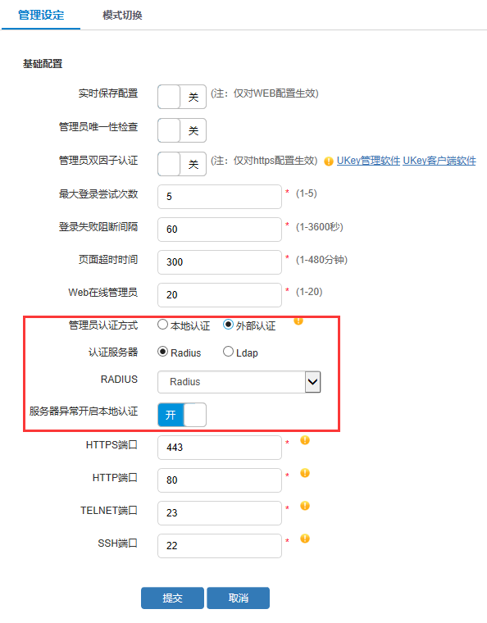

            - 管理员认证方式配置项含义表
标题项 | 说明
管理员认证方式 | 选择管理员认证方式（本地认证或外部认证）。  本地认证：使用设备本地管理员账号密码登录设备；  外部认证：选择外部服务器进行外部认证。
认证服务器 | 选择管理员外部登录时使用哪种认证服务器（Radius或Ldap）。
Rdius/Lap | 选择认证服务器对象。
服务器异常开启本地认证 | 选择外部认证时可以选择服务器异常是否开启本地认证，默认为开启状态。

三权分立

三权分立概述
设备支持普通模式和三权模式，三权分模式是指设备上使用三个互相制约、互相监控的管理员账号。
启用该三权功能后，系统会删除所有切换前的管理员及角色，并自动生成三个账号：account、authority和audit，默认密码均为admin。三权模式下的账号权限如下：
- account：创建及删除系统管理员账号，查看account账号的操作日志，修改自身的用户名和密码。
- authority：对新建的管理员账号进行角色授权，查看authority账号的操作日志，修改新建管理员账号或自身账号的用户名和密码。
- audit：对管理员账号权限进行审计，查看所有账号的操作日志，修改自身的用户名和密码。

模式切换
通过菜单“系统管理>系统设定>管理设定>模式切换”，进入模式切换页面，进行普通模式到三权模式的切换，如图33-27所示。该动作不可逆，提交后，当前配置页面将退出登录状态。
          - 模式切换配置页面
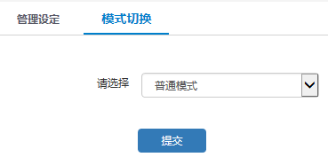

      - 切换到三权模式后，当前账户将会退出Web管理平台，且无法在Web管理平台切换至普通模式，需通过设备CLI界面切换至普通模式，请谨慎操作。
      - 普通模式切换到三权模式，或三权模式切换到普通模式，系统会删除所有切换前的管理员及角色，切换后创建内置角色和管理员账号，所有密码都会恢复到设备初始密码；切换模式前创建的控制策略和审计策略在切换模式后创建者都会置空。

              - account登录
account（账号管理员）登录后，进入“系统管理>系统设定>管理员”页面，点击<新建>可以创建新的系统管理员账号，或在操作列下点击图标修改已有的系统管理员账号，如下图所示。
          - 管理员页面- account账号
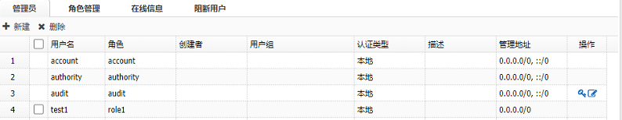

新建管理员账号的角色不可编辑，默认为“default”。
          - 新建管理员页面
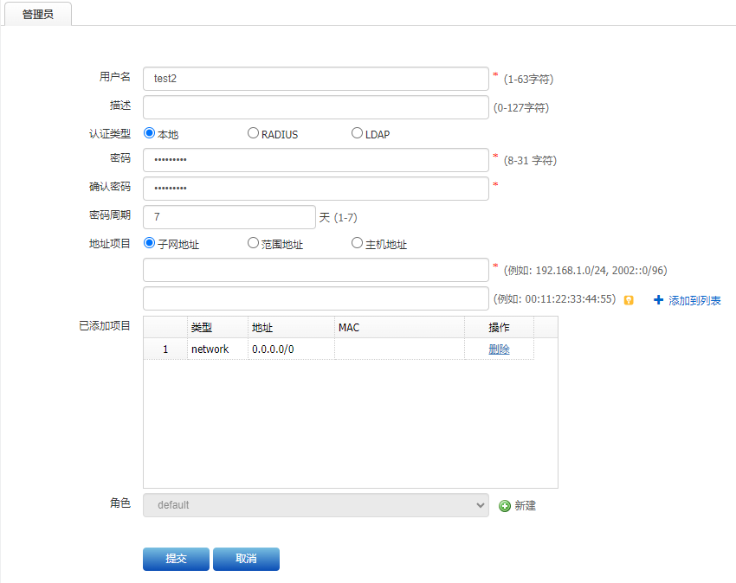

              - authority登录
authority（权限管理员）登录后，进入“系统管理>系统设定>管理员>角色管理”页面，可以查看系统的角色并对角色进行授权，如图33-30。角色管理的配置请参考角色管理。
          - 角色管理员配置页面
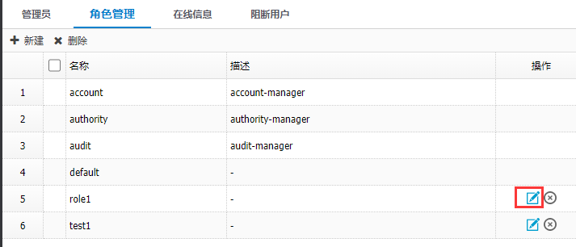
对于尚未分配权限的系统管理员，在操作列下点击图标分配角色，如下图所示。
          - 分配管理员角色页面
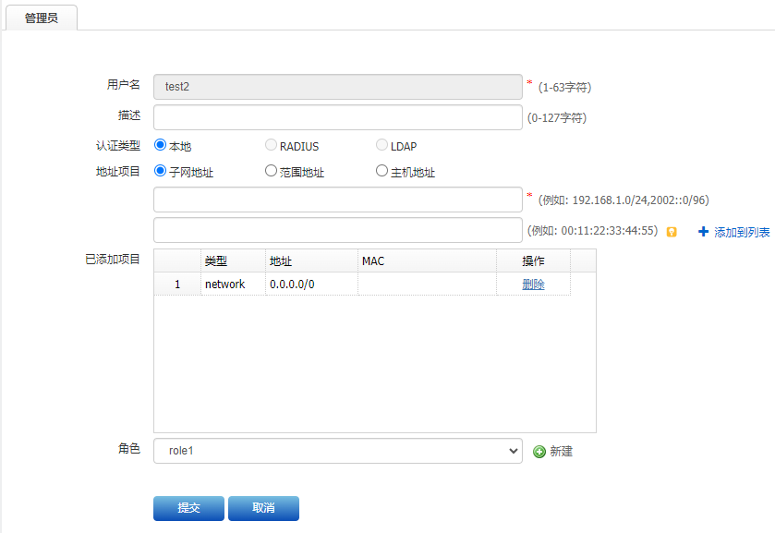
如果对新建的管理员分配了管理员配置权限，如图33-32所示。使用新建的管理员账号登录设备之后可以创建新的管理员账号。
          - 分配管理员配置权限
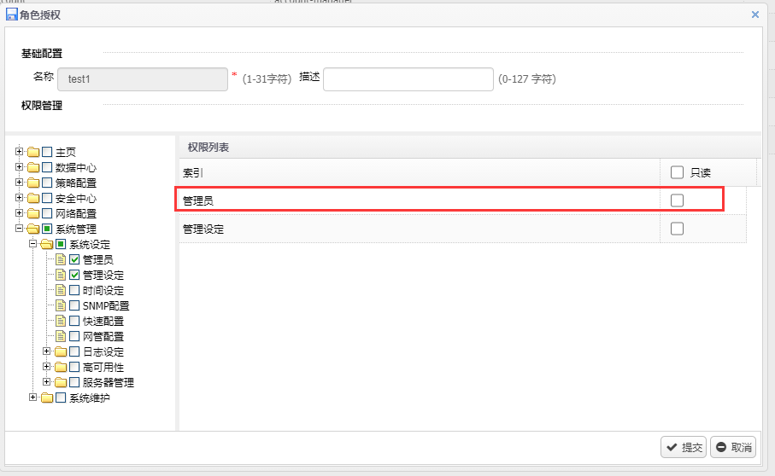
              - audit登录
audit（审核员）登录后，进入“系统管理>系统设定>管理员>角色管理”页面，可以查看所有系统管理员的权限状态，也可修改新建管理员的角色权限；或在“数据中心>日志中心>操作日志”页面查看所有账号的操作日志，如图33-33、图33-34所示。同时，该账号可编辑自身账号的管理员名称及密码。
          - 审核员查看管理员角色权限页面
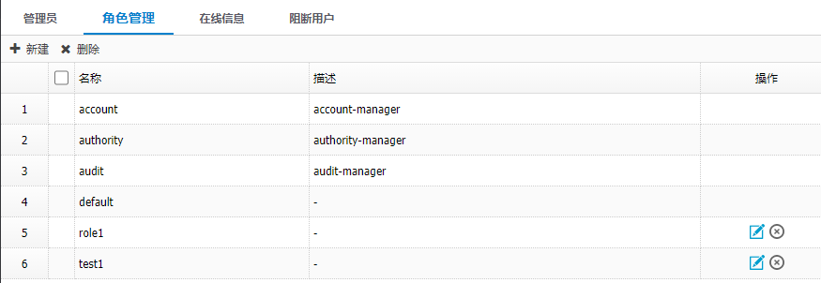

          - 审核员操作日志查看页面
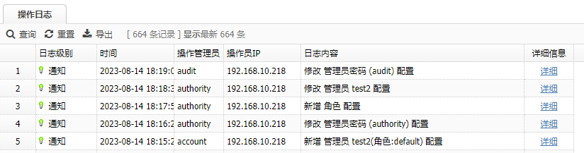

管理端口漂移

管理端口漂移介绍
管理端口漂移的作用在于能够即时方便的修改http，https，ssh，telnet四种协议的通讯端口。更换相应的协议端口号后，原有的链接将会断开。

管理端口漂移的配置
通过菜单“系统管理>系统设定>管理设定”，进入如图33-35所示的页面。在该页面上，可以修改http、https、ssh、telnet四种协议的通讯端口，管理设定的其他配置项含义详见“系统管理”章节中管理设定模块。
          - 修改http，https，ssh，telnet四种协议的通讯端口
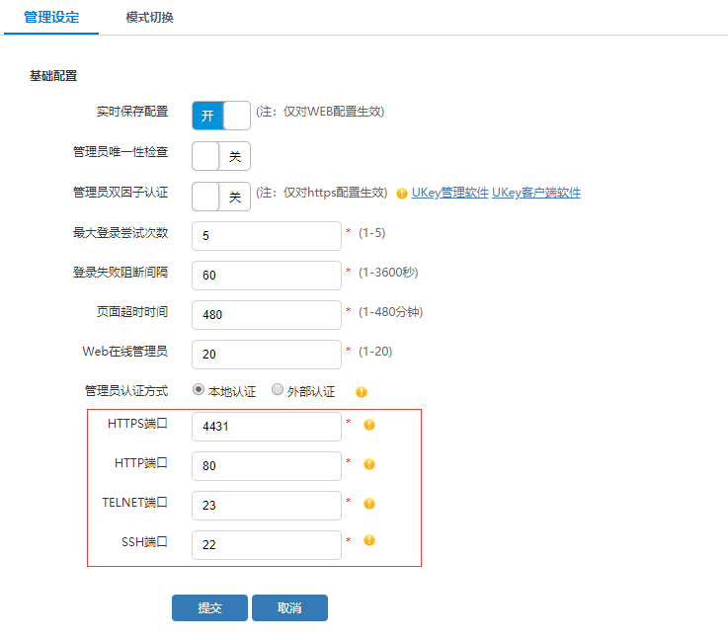

            - http，https，ssh，telnet四种协议的通讯端口配置项含义
标题项 | 说明
HTTPS端口 | HTTPS管理端口，默认443端口
HTTP端口 | HTTP管理端口，默认80端口
TELNET端口 | TELNET管理端口，默认23端口
SSH端口 | SSH管理端口，默认22端口

http默认端口号是80，https默认端口号是443，ssh默认端口号是22，telnet默认端口号是23。它们可以配置的端口号是1024-65535之间未被系统其他进程使用的端口号。

时间设定
配置系统时间有两种方式，手动配置和通过配置NTP同步获得系统时间。
网络时间协议（NTP）是一种用于在计算机网络中同步系统时间的协议。NTP的目的是让网络内设备都能够使用相同的时间，从而避免由于时钟不同步而导致的各种问题。
在一些对安全性要求较高的网络中，使用NTP同步时间时可以开启认证功能。开启认证后，设备需要使用认证密钥与NTP服务器进行认证，通过NTP服务器验证后，才可以进行同步，从而提高网络安全性。设备支持主备NTP服务器认证，认证方式支持MD5、SHA256两种方式。
通过菜单“系统管理 >系统设定 > 时间设定”进入时间设定页面，如图33-36所示。各个配置项的含义如表33-1所示。
          - 设置系统时间页面
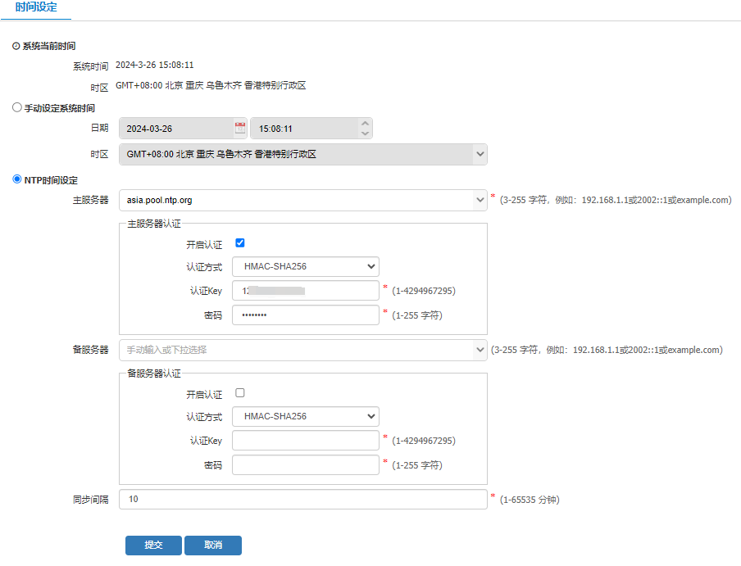

            - 时间设定配置项描述表
标题项 | 子标题项 | 说明
系统当前时间 | 系统时间 | 显示当前系统时间。
系统当前时间 | 时区 | 选择系统当前时区。
手动设定系统时间 | 系统时间 | 手动设置的系统时间。
手动设定系统时间 | 时区 | 手动设置的时区。
NTP时间设定 | 主服务器 | NTP主服务器，可手动输入NTP服务器的地址或域名，或者下拉选择系统内置的NTP服务器。
NTP时间设定 | 备服务器 | NTP备服务器，可手动输入NTP服务器的地址或域名，或者下拉选择系统内置的NTP服务器。只有当主NTP服务器无法连接时才生效。
NTP时间设定 | 开启认证 | 开启NTP服务器认证功能。开启认证后，与NTP同步时间时需要进行认证。
NTP时间设定 | 认证方式 | 选择NTP认证的加密算法，可配置HMAC-SHA256、MD5。需要与NTP服务器使用的加密算法一致，才可以完成认证。
NTP时间设定 | 认证Key | 输入认证Key的值，NTP服务器认证时校验的Key值。需要与所选NTP服务器对应的认证Key一致。
NTP时间设定 | 密码 | 输入NTP认证的密钥，NTP服务器认证时校验的密钥。长度在1到255字符之间。需要与所选NTP服务器对应的认证密钥一致。
NTP时间设定 | 同步间隔 | NTP每次同步间隔，单位：分钟。

      - 使用NTP同步的方式来设置系统时钟时，请确保设备接口正确配置了IP地址。
      - 使用NTP功能需要起开启DNS功能，确保设备可以正常访问互联网和域名服务器。

SNMP

SNMP简介
SNMP（Simple Network Management Protocol，简单网络管理协议），它是一个标准的用于管理IP网络上节点的协议。由一组网络管理的标准组成，包含一个应用层协议（application layer protocol）、数据库模型（database schema）和一组资源对象。该协议能够支持网络管理系统，用以监测连接到网络上的设备是否有任何引起管理上关注的情况。现已从V1版本，更新至V3版本。SNMPv3版本是基于用户的安全模型（USM）。较V1、V2版本认证更为安全。
本功能支持V1至V3版本。
本功能具有如下功能点：
- 能够对设备上支持的公有MIB节点进行查询和设置。
- 能够设置TRAP信息上报。
- 能够对设备上的私有MIB节点进行查询和设置。
- 支持SNMP V1、V2C、V3版本。
- 支持Trap V1、v2c Notification、v2c Inform版本。

配置SNMP
通过菜单“系统管理 > 系统设定 > SNMP配置”，可以配置SNMP的相关功能。

      - 使用SNMP v3版本管理设备比使用SNMP v1、v2c版本更安全，建议使用SNMP v3版本管理设备。
      - v2c Notification与v2c Inform发送TRAP信息是一样的，v2c Inform是可靠传输，需要SNMP管理服务器进行响应。

          - SNMP配置页面
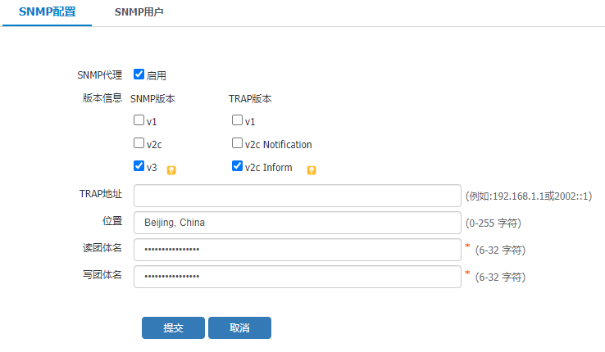

            - SNMP配置项含义表
标题项 | 说明
SNMP代理 | 开启或关闭SNMP功能，勾选为开启，不勾选为关闭。
版本 | SNMP需要启用的版本选项，支持v1、v2c、v3版本。
TRAP版本 | SNMP TRAP信息的版本选项，支持v1、v2c_notification、v2c_inform版本。
TRAP地址 | SNMP TRAP报文的上报地址，TRAP地址可以设置为IPv4和IPv6地址。
位置 | 设备的位置信息，可输入0到255个字符。
读团体名 | SNMP的读团体字，可输入6到32个字符，默认值为“default-public”
写团体名 | SNMP的写团体字，可输入6到32个字符，默认值为“default-private”  只有当设备上和网管系统上的团体字设置一致时才可以完成认证进行通讯。

配置SNMP USM用户
通过菜单“系统管理 > 系统设定 > SNMP配置 > SNMP用户”，在该页面上可以新建、编辑、删除、浏览SNMP USM用户。
          - SNMP USM用户概览页面
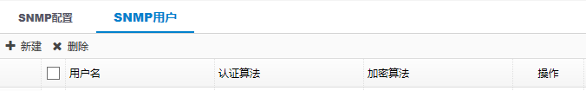

点击页面上的<新建>按钮，可以新建USM用户。
          - USM用户新建页面
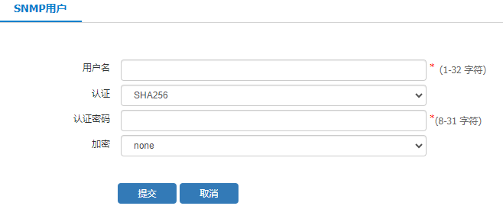

            - USM用户配置项含义表
标题项 | 说明
用户名 | USM用户的用户名称，可输入1到32个字符
认证 | USM用户的认证方式，支持MD5、SHA和SHA256三种方式
认证密码 | USM用户的认证密码，可输入8到31个字符，认证密码必须包括数字、字母以及字符，不能输入空格和中文。
加密 | USM用户的加密方式，支持DES和AES两种方式，需要与网管端保持一致。
加密密码 | USM用户的加密密码，可输入8到31个字符，加密密码必须包括数字、字母以及字符，不能输入空格和中文。

点击<提交>按钮，提交配置。
          - USM用户信息概览页面
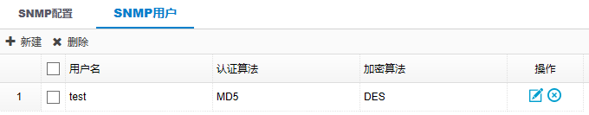

点击<编辑>按钮，可对选中条目进行编辑。
点击<删除>按钮，可对选中条目进行删除。

快速配置

快速配置概述
首次登录设备时会自动弹出快速配置框，也可以通过“系统管理 > 系统设定 > 快速配置”手动打开。通过快速配置向导的提示可以设置主机名称、系统时间等，根据网络拓扑以及应用场景选择工作模式，并完成接口、路由、DNS等功能的快速配置，可以在快速配置的引导下实现网关模式、网桥模式、旁路模式的快速配置。

快速配置向导
首次登录设备后，系统自动弹出“快速配置”页面，在欢迎界面单击“下一步”。如图33-41所示。
          - 快速配置向导欢迎界面
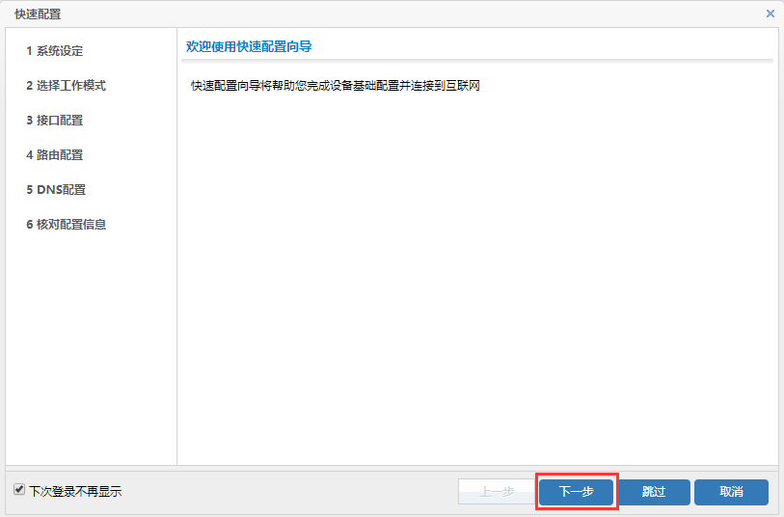

在系统设定中完成主机名称、时间以及默认策略的配置，并单击“下一步”。如图33-42所示。
          - 快速配置1-系统设定
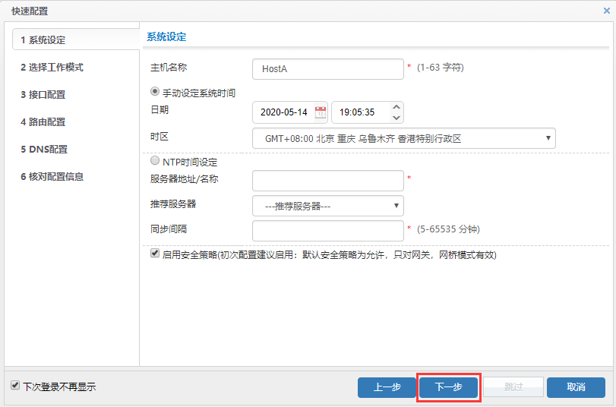

根据组网需求选择工作模式，并单击“下一步”。如图33-43所示。
          - 快速配置2-选择工作模式
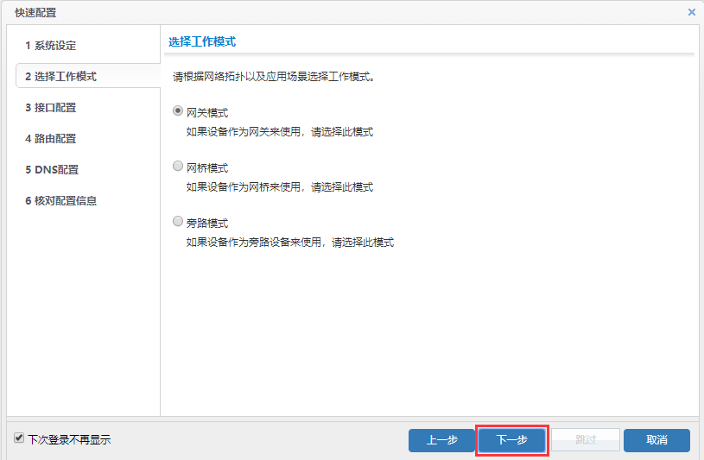
根据组网需求配置接口相关内容，比如接口IP，管理方式等，然后单击“下一步”。如图33-44所示。
          - 快速配置3-接口配置
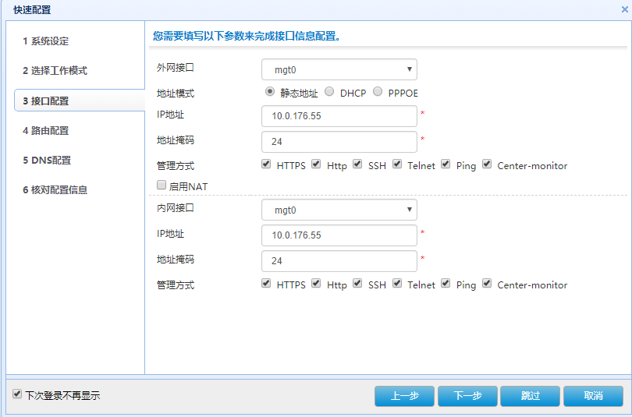

在路由配置界面单击“新建”，在新建框中填写路由相关配置，单击“提交”，然后单击“下一步”。如图33-45所示。
          - 快速配置4-路由配置
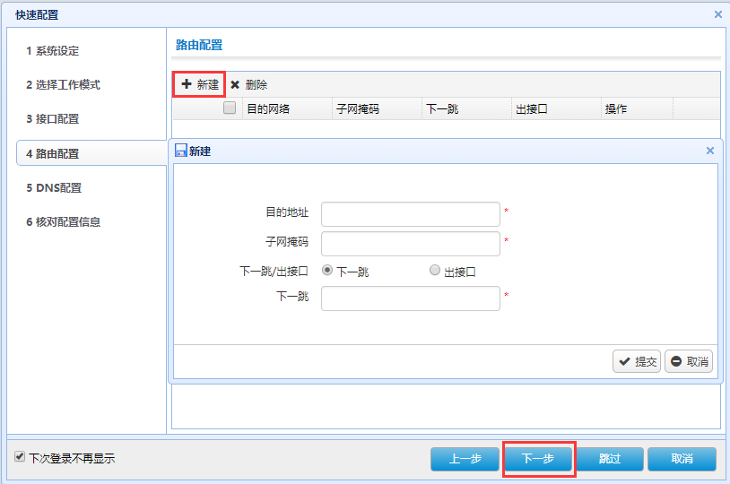

在DNS配置页面配置DNS服务器地址，并根据需求选择启用DNS全局代理。如图33-46所示。
          - 快速配置5-DNS配置
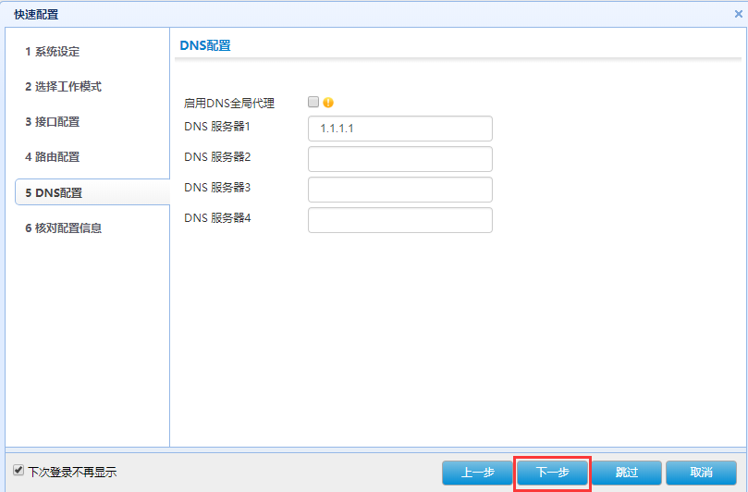
核对配置信息，确认配置无误后，单击“提交”，即可完成快速配置。如图33-47所示。
          - 快速配置6-核对配置信息
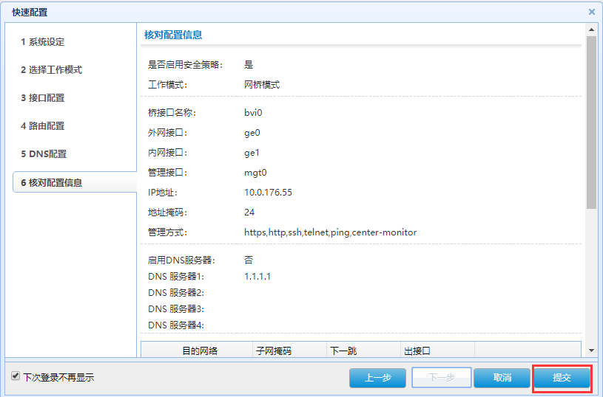

      - 首次登录设备时会自动弹出快速配置页面，忽略或者完成后，下次不再弹出。
      - 如果已经在快速配置的页面选择了“下一次登录不再提示”，则后续登录不会弹出快速配置页面。
      - 可以通过“系统管理 > 系统设定 > 快速配置”手动开启快速配置向导。

网管配置
通过菜单“系统管理 > 系统设定 > 网管配置”，进入如图33-48所示页面。在该页面上可以配置网管相关信息。各个配置项的含义如表33-1所示。
          - 网管配置概览页面
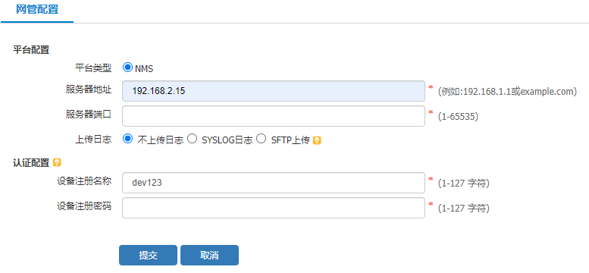

            - 网管配置项含义表
标题项 | 说明
服务器地址 | 网管平台服务器的IP。
服务器端口 | 网管平台服务器使用的端口。
上传日志 | 选择日志的上传方式：  - 不上传日志：设备的日志不上传到网管服务器；  - syslog日志：设备的日志通过syslog日志端口上传到网管服务器；  - FTP上传：设备的日志通过FTP端口上传到网管服务器，FTP与syslog方式上传的日志格式相同。
设备注册名称 | 设备在网管平台注册的名称。
设备注册密码 | 设备在网管平台注册使用的密码。

点击<提交>按钮，提交配置。

BA平台配置
用户行为感知平台BA（User Behavioral Awareness and Analytics System）基于网络内上网行为管理设备产生的海量数据，对上网用户进行建模分析。根据不同上网行为建立对应的行为应用，深挖数据，分析用户上网行为，提前预知风险。通过可视化的数据呈现，极大的提升了管理员的使用体验，提高了数据分析的效率。
在导航栏中选择“系统管理 > 系统设定 > BA平台配置”，进入BA平台配置页面，编辑相关信息，点击“提交”。
          - BA平台配置页面
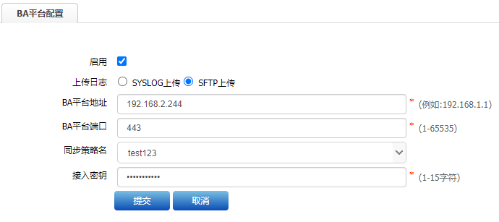
            - BA平台配置页面详细说明
标题项 | 说明
启用 | 勾选复选框在创建完成后立即启用该条策略。
上传日志 | 选择BA平台上传日志的方式，有以下两种方式：  - SYSLOG上传：设备的日志通过SYSLOG日志端口上传到BA平台，适用于设备没有硬盘的情况。  - SFTP上传：设备的日志通过SFTP端口上传到到BA平台，适用于有硬盘的设备，有硬盘的设备也可以选择SYSLOG方式上传。  SFTP与SYSLOG方式上传的日志格式相同。
BA平台地址 | BA平台服务器的IP。
BA平台端口 | 配置BA平台端口，范围为1-65535，默为443。  根据实际组网情况进行配置，需要与BA服务器设置的HTTPS服务的端口保持一致。
同步策略名 | BA平台服务器中的“同步策略”的名称，系统自动读取后选择。
接入密钥 | BA平台服务器中“同步策略”对应的密钥。

系统维护

升级管理

升级管理概述
可以通过手动本地升级系统软件版本和特征库，也可自动升级URL分类特征库和应用控制特征库。
          - 升级页面总图
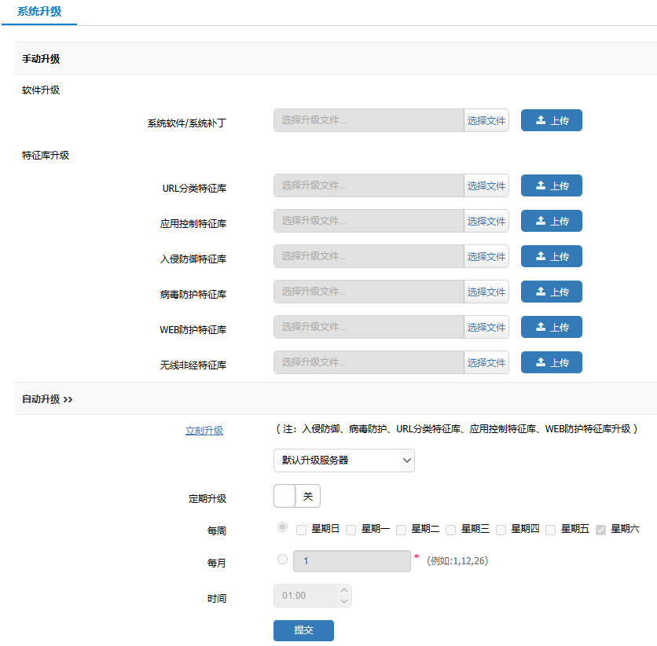

手动升级
通过菜单“系统管理 > 系统维护 > 系统升级”，进入如图33-51所示页面。各个配置项含义如表33-1所示。
          - 手动升级页面
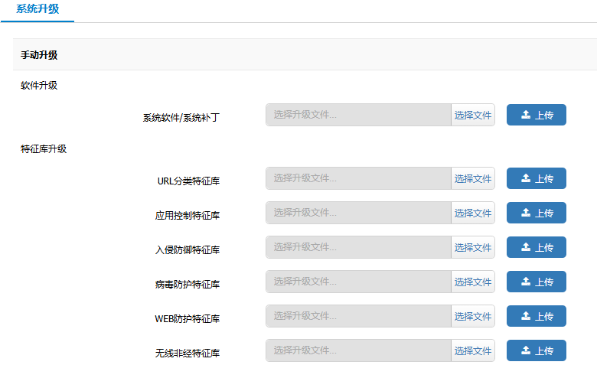

            - 手动升级各个配置项含义描述表
标题项 | 说明
系统软件 | 升级系统软件版本或热补丁。  升级系统软件版本，升级后需要重启设备方可生效；  升级热补丁，不需重启设备即可生效。
特征库 | 升级URL分类特征库、应用控制特征库、入侵防御、病毒防护及WEB防护特征库等。

自动升级
通过菜单“系统管理 > 系统维护 > 系统升级”，进入如图33-52所示页面，页面中的红色圈选部分为配置项。各个配置项含义如表33-1所示。
          - 自动升级页面
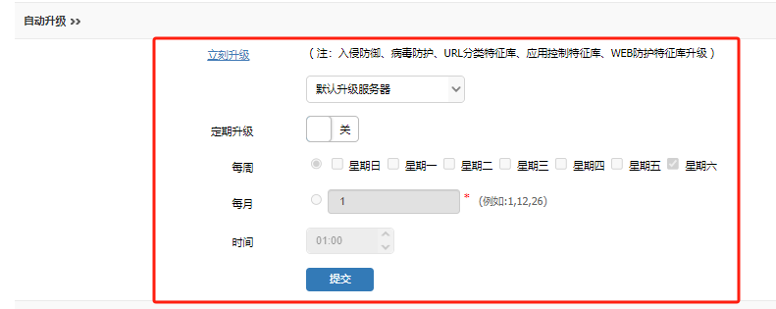

            - 自动升级各个配置项含义描述表
标题项 | 说明
默认升级服务器 | 升级服务器设为默认升级服务器。
指定升级服务器 | 设置升级服务器地址。
定期升级 | 启用定期自动升级。
每周 | 按星期定期自动升级。
每月 | 按每月日期自动升级，日期间以“,”分隔。
时间 | 每次自动升级的当天时间。

点击<提交>按钮，提交自动升级配置。
点击<立即升级>按钮，可立即更新特征库，无需等到自动升级指定时间点，首次配置设备时建议进行一次立即升级。

采用自动升级功能时，需要在设备上设定有效的DNS。

代理设置
代理设置用于实现设备的HTTP代理升级功能，是指通过配置的代理服务器，通过代理服务器连接特征库版本服务器，进行特征库的自动升级。当设备不能访问互联网时，可以使用代理服务器升级特征库。
通过菜单“系统管理 > 系统维护 > 系统升级”，点击“代理设置”进行HTTP代理服务器的相关配置。如下图所示。
          - 代理设置页面
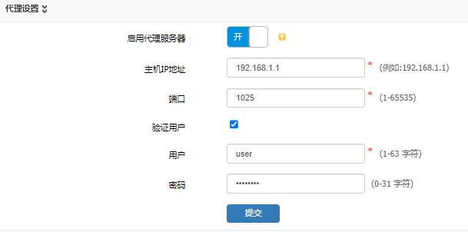

            - 代理配置各个配置项含义描述表
标题项 | 说明
启用代理服务器 | 是否启用代理服务，只支持HTTP代理。
IP地址 | 代理服务器的IP地址，只支持IPv4地址。
端口 | 代理服务器的端口，取值范围是1~65535。
验证用户 | 代理服务器是否需要启用验证用户，根据代理服务器的设置进行选择，启用后需要用户名密码进行代理验证。
用户 | 代理服务器的用户名，需要与代理服务器的配置一致，只支持输入汉字、数字、字母以及@._-()[]|:，支持的长度范围是1~63字符。
密码 | 代理服务器的密码，需配置为代理服务器对应用户名的密码，只支持输入数字、字母及特殊字符（除非法输入外），支持的长度范围是0~31字符。

在升级特征库前，需要在设备上设定有效的DNS。

升级记录查看
通过菜单“系统管理 > 系统维护 > 系统升级”，进入如图33-54所示页面，通过页面中的红色圈选部分，查看升级记录。
          - 查看升级记录
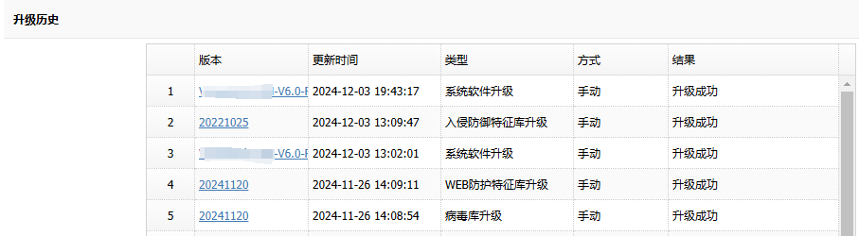

双系统备份
设备支持双系统备份，可以通过命令行备份当前系统镜像，选择下次启动的系统镜像文件，启动引导过程中可以切换到备份版本。
主要应用场景如下：
- 场景一：在系统完整性要求较高的场景中，进行系统级别的备份，即系统中有两套系统文件，一个是默认启动文件，一个是备份文件。当默认启动文件出现异常时，可切换到备份系统继续运行。
- 场景二：现场升级时，将新版本文件升级到设备，重启设备后，如果新版本出现无法正常启动的情况，导致业务异常，可以切换到备份系统回退到旧版本，快速恢复业务。

              - 升级系统软件。进入“系统管理> 系统维护> 系统升级”页面，升级软件版本。
              - 重启设备。进入“系统管理> 系统维护> 系统重启”页面，勾选“保存配置”按钮后单击“提交”按钮，并在弹出框确认，设备会自动重启。
              - 登录设备CLI界面，执行version backup命令备份当前系统文件，备份成功后提示信息如下图所示。

              - （可选）执行show version backup命令可以查看当前系统中的备份版本信息。
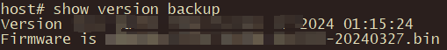

              - 执行version switch命令在双系统文件中选择备份版本作为下次启动镜像，进行系统切换。
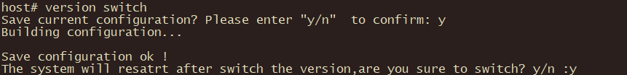
      - 通过命令行手动备份版本时，系统会校验当前版本与备用版本的md5，如果之前已经备份过当前版本，不能重复备份。
      - 升级系统软件后，必须要先重启设备，再执行version backup命令备份版本。

系统重启

系统重启
通过菜单“系统管理 > 系统维护 > 系统重启”，进入如图33-55所示页面，选择“系统重启”。
          - 系统重启页面
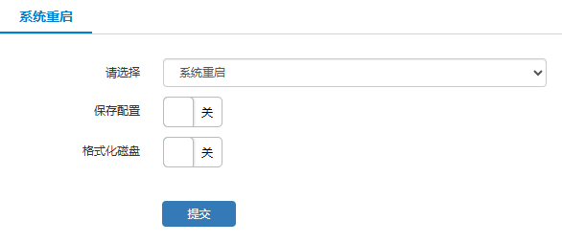

点击<提交>按钮，重启系统。

恢复出厂设置
通过菜单“系统管理 > 系统维护 > 系统重启”，进入如图33-56所示页面，选择“恢复出厂设置”。
          - 恢复出厂设置
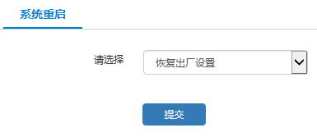

点击<提交>按钮，恢复出厂设置。

格式化磁盘
进入“系统管理>系统维护>系统重启”页面，开启格式化磁盘开关后，系统重启时会格式化磁盘。无硬盘设备上该页面不显示格式化磁盘选项。
磁盘格式化功能常用于设备硬盘报错或数据库故障等场景，处理设备故障时使用。
          - 格式化磁盘
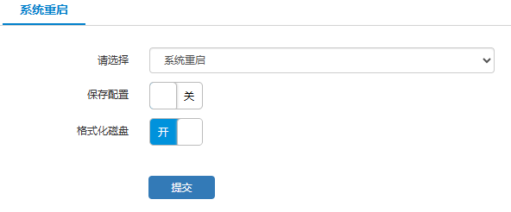

磁盘格式化功能一般在硬盘出现故障时使用。格式化后，硬盘上存储的日志及数据会全部被清除，请谨慎操作。

配置文件
通过菜单“系统管理 > 系统维护 > 配置文件”，进入如图33-58所示页面，管理配置文件。各个配置项的含义如表33-1所示。
          - 配置文件管理页面
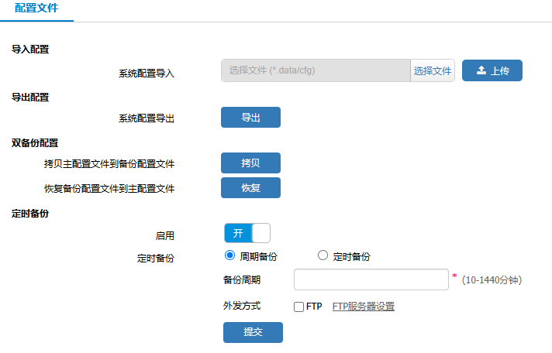

            - 配置文件管理各个配置项含义描述表
标题项 | 说明
系统配置导入 | 从本地主机中选择要导入的配置文件上传至设备。
系统配置导出 | 将保存的配置导出至本地主机。  注：导出的文件是UTF-8编码模式。
双备份配置 | 双备份配置是指设备同时保存主备两份配置文件，设备重启时加载主配置文件。该功能一般结合“拷贝”和“恢复”使用。  拷贝：将当前配置保存为备配置文件，设备重启后备配置文件不生效，只用于文件保存。设备重新修改配置后，备配置文件不受影响。  恢复：将备配置文件替换为主配置文件，设备重启后备配置文件生效。
定时备份
启用 | 开启或关闭定时备份功能，开启后，系统根据配置的备份周期，自动将当前配置文件进行备份。
定时备份 | 有两种方式：  - 周期备份，可设置备份周期，范围为10-1440分钟；  - 定时备份，可设置每周或每月里的一天或多天及具体时间。  外发方式：勾选FTP，则外发到FTP服务器中，FTP服务器设置请参考 配置FTP服务器。不勾选FTP则定时将配置文件备份到本地。

授权管理

授权管理概述
设备只有授权时间在有效范围内，才能保证相关特性功能的有效使用和特征库的及时升级。如果授权即将过期或已过期，为得到有效的服务，请及时联系销售人员购买新的许可。

手动导入许可证
通过菜单“系统管理 > 系统维护 > 授权管理”，进入授权管理页面，可以查看相关模块的授权状态及剩余时间。
          - 手动导入许可证页面
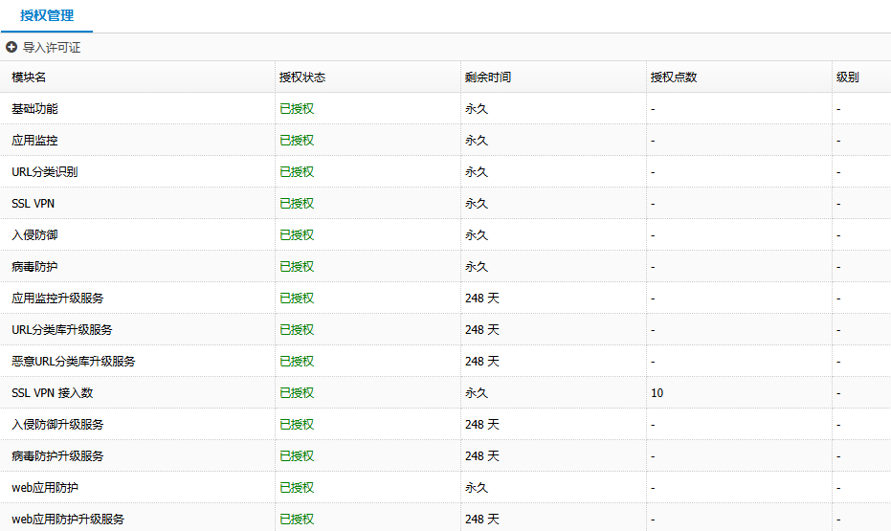

点击<导入许可证>，输入获取的License，点击<提交>即可导入许可证。
          - 导入许可证页面
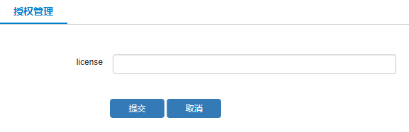

            - 手动导入许可证配置项含义描述表
标题项 | 说明
导入许可证 | 对系统软件进行授权。

系统告警

概述
当设备发生故障或某些原因导致系统发生不正常的工作或某些功能影响用户体验的情况下，系统可以根据不同类型的故障，并对故障进行分析并通过一定的告警方式通知用户或者网络管理员，这就是实现告警功能的目的。
为提高系统的实时监控能力，增加告警功能模块。该功能模块可以根据不同事件类型进行分析，分析结果以不同的告警方式通知用户或管理员。系统对以下产生的事件进行分析：
- 设备硬件事件，如CPU利用率过高、内存利用率过高等；
- 用户体验事件，如IPsec-VPN隧道断开、移动终端管理告警、LDAP服务器对接失败告警、配置变更告警等；
- 系统规格事件，如会话数目达到规格，接口流量超过阈值等。
- 过期提醒：证书过期告警、授权过期提醒等。

告警功能配置
              - 告警事件设置
在导航栏中选择“系统管理>系统维护>系统告警”，进入告警功能显示页面，页面显示了当前所有告警事件的类型。
          - 告警事件设置页面
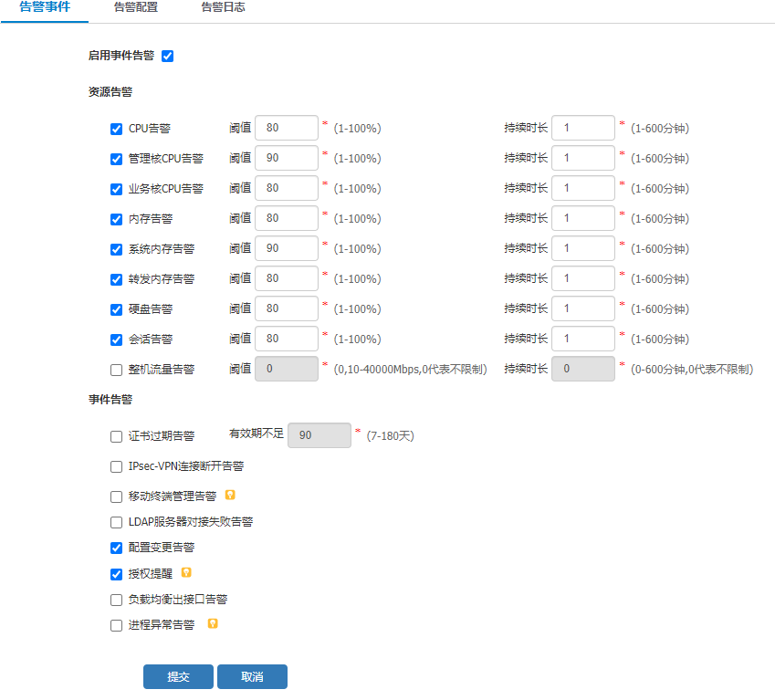

            - 告警事件设置页面详细说明
项目 | 说明
启用事件告警 | 启用事件告警的全局按钮。
CPU告警 | 阈值：可选CPU占用区间1%~100%；持续时长：CPU占用率超过阈值的持续时间大于设置的持续时长后触发系统告警。  CPU占用率是指多核CPU的平均利占用率。
管理核CPU告警 | 阈值：可选管理核的CPU占用区间1%~100%；管理核CPU的占用率超过阈值的持续时间大于设置的持续时长后触发系统告警。  管理核CPU的占用率为CPU0核的使用率，CPU0核占用率过高，会导致设备响应慢甚至卡顿，影响系统性能，也可能影响业务转发。
业务核CPU告警 | 阈值：可选业务核CPU占用区间1%~100%；业务核CPU占用率超过阈值的持续时间大于设置的持续时长后触发系统告警。  业务核CPU的占用率为：除CPU0核外其他核的平均使用率，用于业务的转发。业务核CPU的占用率过高会造成数据处理不及时或丢包率高等状况。
内存告警 | 阈值：可选内存占用区间1%~100%；持续时长：内存占用率超过阈值持续时间大于设置的持续时长后触发系统告警。  内存占用率为系统内存和转发内存的平均使用率。
系统内存告警 | 阈值：可选系统内存占用区间1%~100%；持续时长：系统内存占用率超过阈值持续时间大于设置的持续时长后触发系统告警。  系统内存占用率过高会导致设备重启。设置系统内存告警，可以对系统内存出现高占用率的情况及时告警，及时优化系统性能，以保证设备运行正常。
转发内存告警 | 阈值：可选转发内存占用区间1%~100%；持续时长：转发内存占用率超过阈值持续时间大于设置的持续时长后触发系统告警。  转发内存占用率过高会影响设备运行，导致业务异常。设置转发内存告警，可以对转发内存出现高占用率的情况及时告警，及时优化系统性能，以保证设备业务正常运行。
硬盘告警 | 可选开启硬盘告警，硬盘占用率超过阈值持续时间大于设置的持续时长后触发系统告警。
阈值 | 可选硬盘占用区间1%-100%。
持续时长 | 硬盘超过阈值持续时间。
会话告警 | 可选开启会话告警，会话占用率超过阈值持续时间大于设置的持续时长后触发系统告警。
阈值 | 可选会话占用区间1%-100%。
持续时长 | 会话超过阈值持续时间。
整机流量告警 | 可选开启整机流量告警，整机流量超过阈值的持续时间大于设置的持续时长后触发系统告警。
阈值 | 整机流量占用区间10-10000Mbps。
持续时长 | 整机流量超过阈值持续时间。
证书过期告警 | 证书过期启用后，当证书剩余的有效期少于配置的天数时，系统会提示告警信息。证书过期告警的有效期时间，单位为天，取值范围为7~180天。
IPsec-VPN连接断开告警 | 开启后，IPsec-VPN连接或断开触发告警。
移动终端管理告警 | 开启后，且启用移动终端管理后，发现移动终端接入后将发送邮件进行告警，需在“策略配置>移动终端管理>终端接入配置”配置移动终端管理及告警邮件。
LDAP服务器对接失败告警 | 开启后，设备与LDAP服务器对接失败将产生告警。
配置变更告警 | 开启后，配置变更保存会触发告警。
授权提醒 | 勾选时，开启授权提醒功能，当未授权或授权剩余时间少于或等于90天时，系统会记录授权提醒告警日志，如果配置告警邮件，会在每天上午9点发送邮件给指定邮箱。  不勾选时，不开启授权提醒功能，当授权小于等于90天时，系统不会记录授权提醒告警日志，也不会在每天上午9点发送邮件给指定邮箱。  授权提醒勾选框，只控制授权提醒的邮件以及告警日志产生与否；系统授权弹框提醒不受其控制，当未授权或授权剩余时间少于或等于90天时，登录系统Web页面后会弹出授权提醒弹窗（该功能默认开启）。  授权提醒弹窗的“今日不再提醒”勾选框，其只控制系统弹框信息，不会控制邮件或者告警日志。
负载均衡出接口告警 | 开启后，负载均衡出接口异常，比如接口up/down,健康检查地址不可达等情况会产生告警。
进程异常告警 | 开启后，进程异常会触发告警，目前设备仅支持SSL VPN进程告警。

              - 告警配置
设备支持邮件方式和短信方式告警，可以将告警信息以短信或邮件的方式及时通知用户或管理员。
在导航栏中选择“系统管理>系统维护>系统告警>告警配置”，页面显示了当前的邮件告警及短信告警配置，如图33-62所示。

          - 告警配置页面
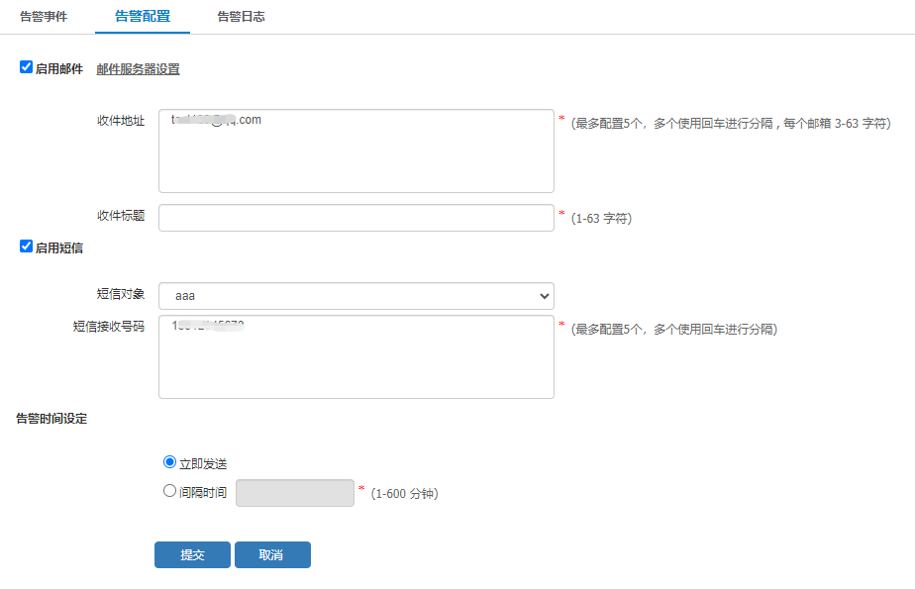

页面的详细说明如表33-1所示。
            - 邮件配置详细说明
配置项 | 说明
启用邮件 | 勾选复选框启用邮件告警功能。
邮件服务器配置 | 配置发送告警邮件的服务器。详情请参见配置邮件服务器章节。
收件地址 | 接收告警信信息的邮箱地址，例如123@test.com。可设置3个邮箱，用回车分隔。
收件标题 | 接收告警信息的邮件标题。1~63字符。
启用短信 | 勾选复选框启用短信告警功能。
短信对象 | 选择短信服务对象，通过“系统管理>系统设定>服务器管理>短信服务”配置短信服务对象。详细配置请参考配置短信服务章节。  选择使用的短信服务需要支持发送短信的功能。
短信接收号码 | 接收告警短信的手机号码，最多配置5个，多个使用回车进行分隔。
立即发送/间隔发送 | 选择告警邮件或告警短信的发送时间：  立即发送：产生系统告警后立即发送告警邮件。  间隔发送：产生系统告警待间隔时间后再发送邮件。

输入完毕后，点击<提交>按钮，应用配置，点击<取消>按钮，取消配置修改，恢复至上一次配置。
              - 配置注意事项
- 设备告警事件必须超过设置的阈值才会产生警告日志。
- 开启DNS服务器，必须使用域名解析；启用短信告警需要配置有效的DNS服务器。
- 某些邮箱设定启用smtp服务器时，需要授权码进行身份认证，所以密码应该填授权码而不是邮箱密码。
- 购买的短信服务需支持发送短信，不仅是发送验证码的功能。

查看告警日志
选择告警日志页签查看系统告警日志。点击<导出>导出告警日志。
          - 查看告警日志
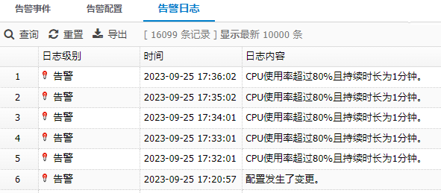

系统诊断工具

Ping
通过菜单“系统管理 > 系统维护 > 系统诊断工具 > Ping”，进入如图33-64所示页面。各个配置项的含义如表33-1所示。
          - Ping页面
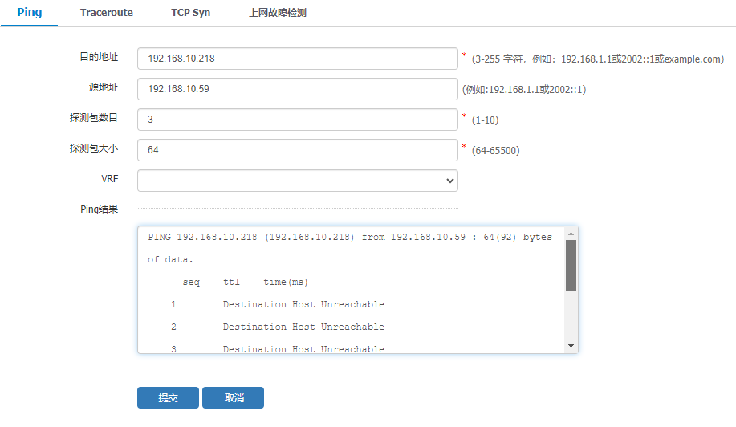

            - Ping各个配置项含义描述表
标题项 | 说明
目的地址 | 需要ping的IP地址（IPv4或IPv6地址），或域名。
源地址 | 使用该源IP地址去ping目的地址（源IP可以为IPv4或IPv6地址）。
探测包数目 | 发送探测包的数量。
探测包大小 | 每个探测包的大小。
VRF | 选择ping请求的IP路由实体，基于该实体往外发送ping的探测包。
Ping结果 | 显示ping包返回的结果。

Traceroute
通过菜单“系统管理 > 系统维护 > 系统诊断工具 > Traceroute”，进入如图33-65所示页面。各个配置项的含义如表33-1所示。
          - Traceroute页面
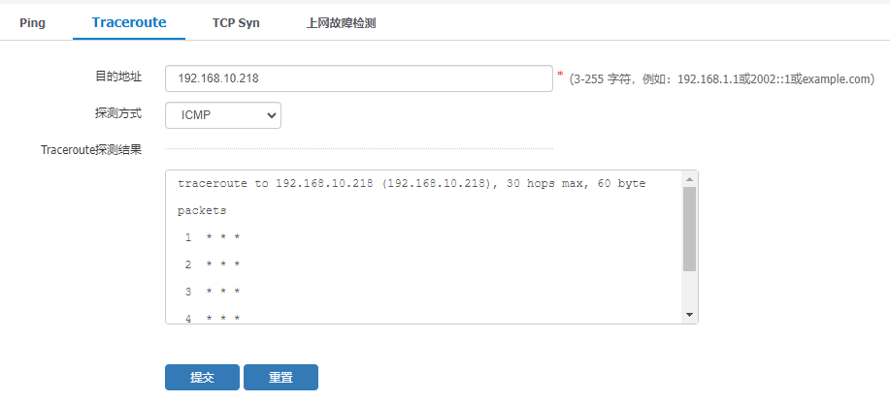

            - Traceroute各个配置项含义描述表
标题项 | 说明
目的地址 | 需要探测的地址。
探测方式 | 可以选择UDP/ICMP两种探测方式。
Traceroute探测结果 | 显示探测结果。

TCP Syn
通过菜单“系统管理 > 系统维护 > 系统诊断工具 > TCP Syn”，进入如图33-66所示页面。各个配置项的含义如表33-1所示。
          - TCP Syn页面
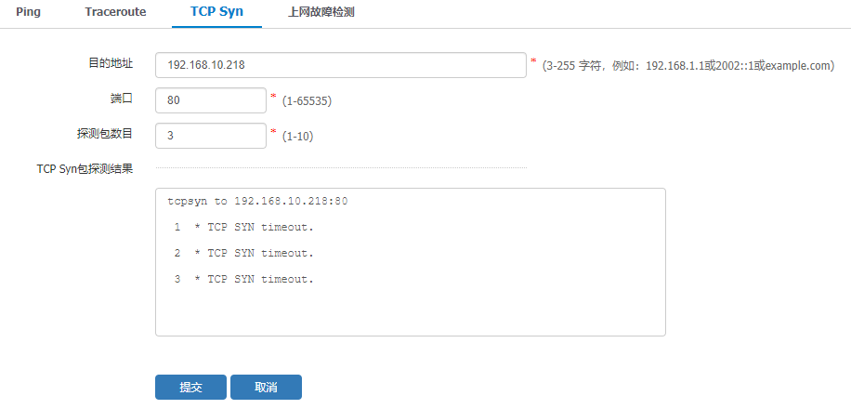

            - TCP Syn各个配置项含义描述表
标题项 | 说明
目的地址 | 需要探测的地址。
端口 | TCP端口号。
探测包数目 | 探测包的发送数量。
TCP Syn包探测结果 | 显示探测结果。

上网故障检测
通过菜单“系统管理 > 系统维护 > 系统诊断工具 > 上网故障检测”，进入上网故障检测页面，设置检测报文的过滤条件，如协议、源目的IP、目的端口等，点击<开始>，系统会根据配置的过滤条件过滤需检测的报文，当报文发生丢包时会记录相关丢包模块和原因。在下面结果区域查看丢包原因，如下图所示。
          - 上网故障检测页面
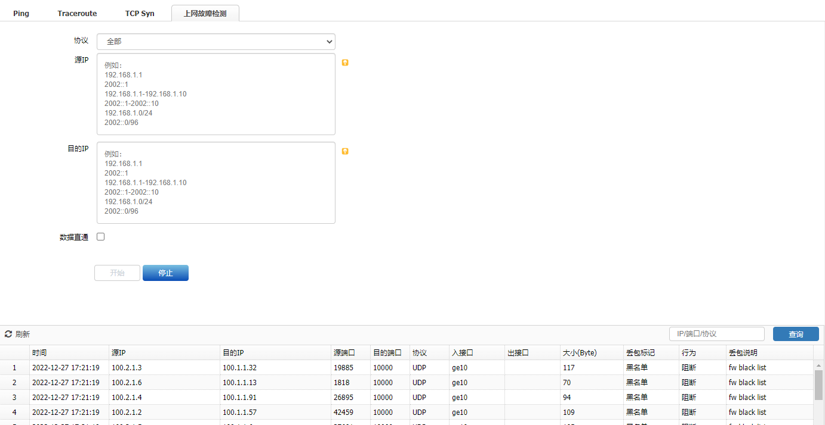

勾选流控模块直通时，流量不通过流量管理模块，流量管理功能失效。不再存在流控放通行为的丢包标记。全部数据直通可能会导致线路流量过大。

收集系统信息
通过信息收集模块，可以实现手动或者自动收集系统信息以及导出系统异常信息。

收集系统信息
通过菜单“系统管理 > 系统维护 > 信息收集”，进入如图33-68所示页面。选择“手动采集”，单击“提交”，即可立即收集当前设备信息。收集完成后，单击“”即可将收集到的信息下载到本地；单击“”即可在网页查看收集到的详细信息；单击“”即可删除对应的收集到的文件。
          - 手动采集系统信息
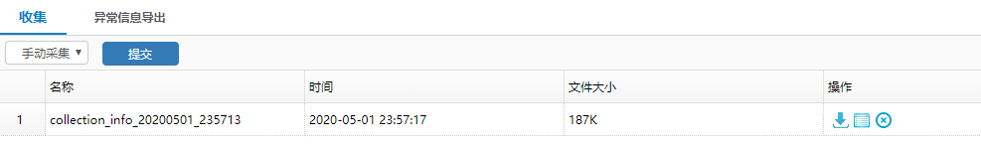

在收集页面选择“自动采集”，配置自动采集周期并勾选启用，设备就可以按照设定的周期自动生成信息采集文件，然后就可以对设备文件进行下载、查看、删除等操作，如图33-69所示。
          - 自动采集系统信息
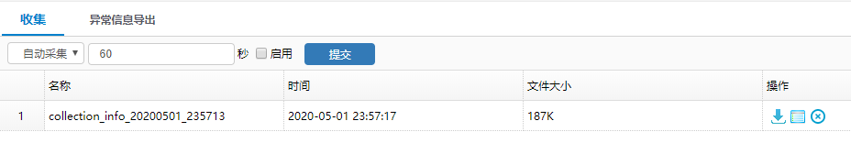

自动采集周期必须配置为30至7200之间的值，默认为60，单位为秒。

将采集到的系统信息下载到本地以后，可以使用写字板或者word进行打开和查看。

异常信息导出
通过异常信息导出模块，可以收集系统因异常而记录的日志信息，主要用于问题定位。
选择“系统管理 > 系统维护 > 信息收集”，进入异常信息导出页面，如图33-70所示。单击对应异常信息后的“”，即可将该异常信息导出。
          - 异常信息导出
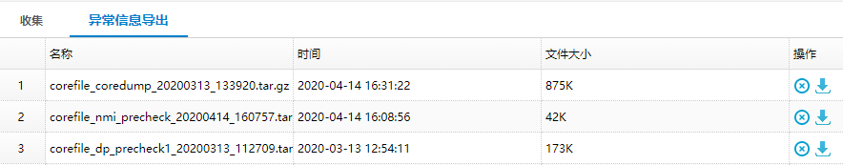

抓包工具
通过菜单“系统管理 > 系统维护 > 抓包工具”，进入如图33-71所示页面。各个配置项的含义如表33-1所示。
          - 抓包工具页面
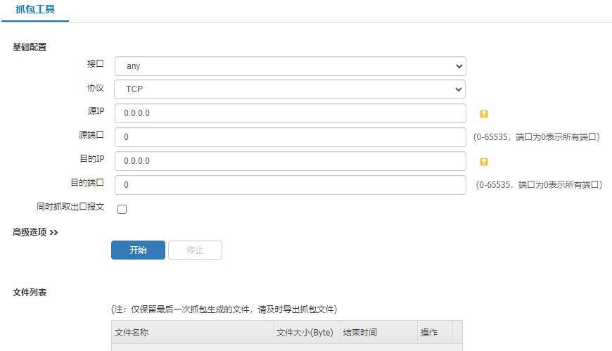

            - 抓包工具各个配置项含义描述表
标题项 | 说明
接口 | 要抓取报文的接口。
协议 | 抓取报文的协议类型。
源IP | 抓取报文的源IP地址，全零或空表示任意地址。
源端口 | 抓取报文的源端口号，零或空表示任意端口号。
目的IP | 抓取报文的目的IP地址，全零或空表示任意地址。
目的端口 | 抓取报文的目的端口号，零或空表示任意端口号。
抓取新建会话 | 抓取新建连接的前N个报文，取值为0~1024。
应用 | 根据应用协议抓取报文。

抓取结束后，抓取的报文文件将以.pcap格式保存，在如图33-72所示的页面中显示，并提供导出。各个配置项的含义如表33-1所示。
          - 文件列表页面
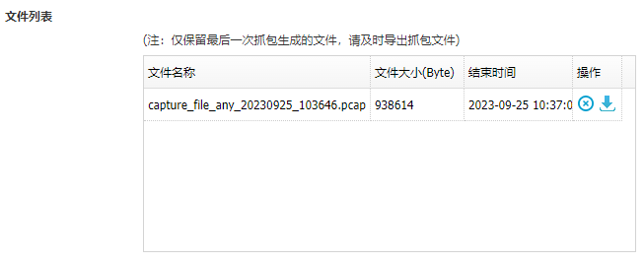

            - 文件列表各个配置项含义描述表
标题项 | 说明
文件名称 | 抓取报文的文件名称。
文件大小 | 抓取报文的文件大小。
结束时间 | 抓取报文的结束时间。
操作 | 可删除或导出对应文件。

服务器管理

服务器管理概述
系统告警支持邮件外发功能，报表管理支持邮件外发和FTP外发，可通过服务器管理页面配置邮件服务器和FTP服务器来实现邮件外发及FTP外发。

配置FTP服务器
通过菜单“系统管理>系统设定>服务器管理>FTP服务器”，进入FTP服务器配置页面。
          - FTP服务器配置页面
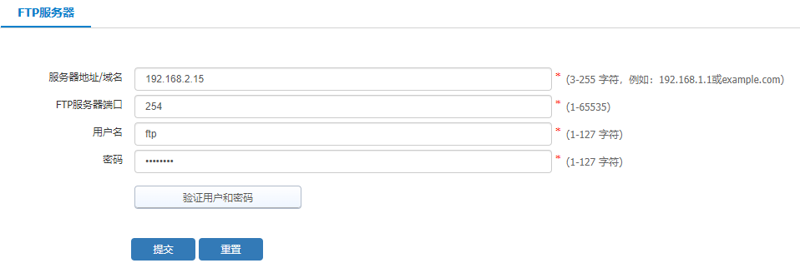

            - FTP服务器配置详细说明
项目 | 说明
服务器地址/域名 | 发送的FTP服务器的IP地址或域名
FTP服务器端口 | FTP服务器的端口
用户名 | 登录FTP服务器的用户名
密码 | 登录FTP服务器的密码

单击<验证用户和密码>验证FTP服务器的用户名和密码访问是否成功，并显示验证结果，如图33-74所示。
          - FTP用户名和密码验证成功
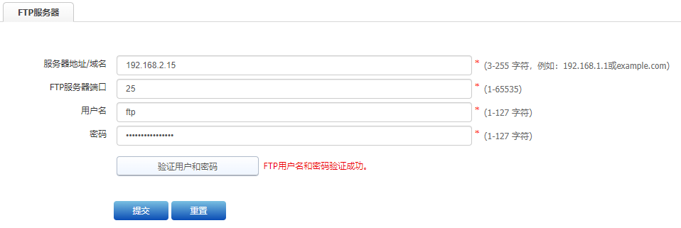

配置邮件服务器
通过菜单“系统管理>系统设定>服务器管理>邮件服务器”，进入邮件服务器配置页面。
          - 邮件服务器配置页面
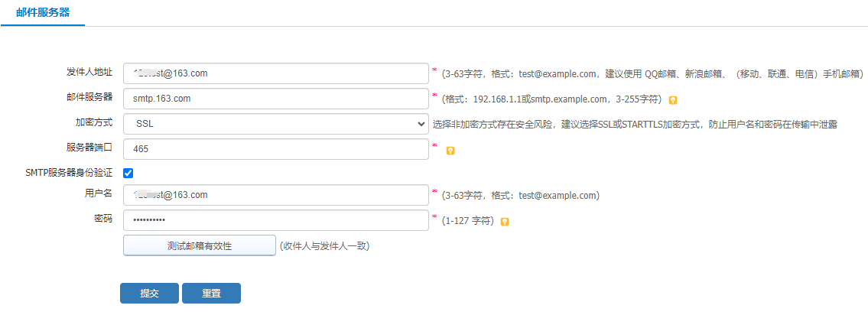

            - 邮箱服务器配置详细说明
项目 | 说明
发件人地址 | 发件人邮箱地址，建议使用 QQ邮箱、新浪邮箱、（移动、联通、电信）手机邮箱。
邮箱服务器 | 发送地址的邮箱服务器，推荐使用支持SSL加密的邮件服务器。
加密方式 | 选择非加密方式存在安全风险，建议选择SSL或STARTTLS加密方式，防止用户名和密码在传输中泄露。
服务器端口 | 服务器端口，SSL加密方式默认端口为465；STARTTLS加密方式或非加密方式默认端口为25。
SMTP服务器身份验证 | 配置SMTP服务器身份验证的用户名、密码，如果不需要验证可不选。  如果配置的发件人邮箱已启用第三方客户端授权，需求授权码进行身份认证。此处需要输入授权码。
测试邮箱有效性 | 检查配置是否正确，正确则会收到测试邮件。

配置短信服务

配置预定义短信厂商
在导航栏中选择“系统管理>系统设定>服务器管理>短信服务”，单击新建进入短信服务设置页面，单击厂商列表选择对接的短信厂商名称，如下图所示。
          - 短信服务设置页面
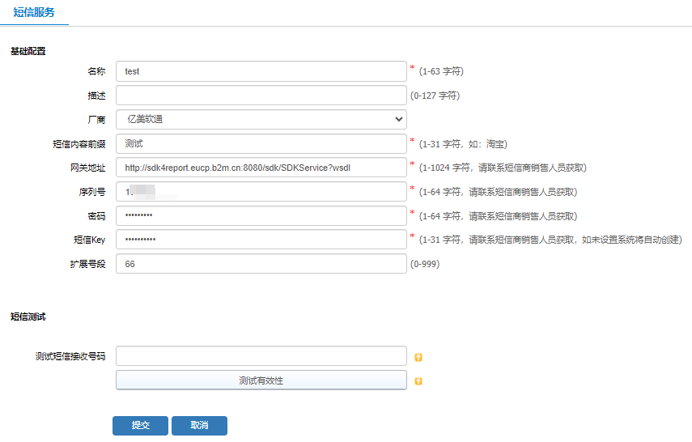

页面的详细说明如下表所示。
            - 短信服务配置说明
项目 | 说明
名称 | 短信服务对象的名称
描述 | 可输入该短信服务对象的作用等信息
厂商 | 通过下拉框方式选择系统内置的不同短信厂商（不同厂商需要填写信息各不相同，实际情况请根据所选厂商进行填写，此处以“亿美软通”为例说明）。
短信内容前缀 | 短信内容前面部分的描述信息
网关地址 | 短信厂商提供的通信地址
序列号 | 短信厂商提供的产品序列号
密码 | 短信厂商提供的产品密码
短信key | 短信厂商提供的产品key值
扩展号段 | 短信厂商提供的扩展功能号码
短信测试 | 输入测试短信的接收手机号码，点击“测试有效性”，可以测试与短信网关的通信是否正常。

配置HTTP短信网关
如果对接的短信厂商为HTTP协议，可通过配置通用HTTP短信网关与新的短信厂商进行对接。
在导航栏中选择“系统管理 > 系统设定 > 服务器管理 > 短信服务”，在厂商的下拉列表中选择“http协议”，进入HTTP短信网关配置页面，如下图所示。
          - HTTP短信网关配置页面
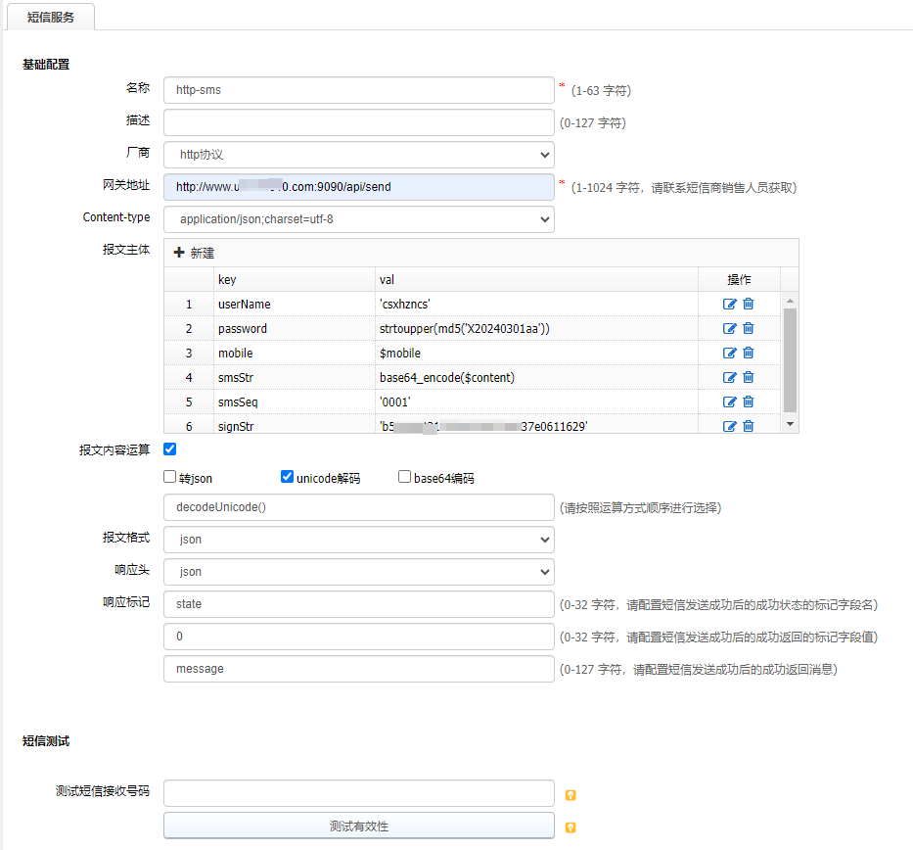

页面的详细说明如下表所示。
            - http短信网关配置页面详细说明
项目 | 说明
名称 | 创建的http短信网关名称。
描述 | 创建的http短信网关的描述信息。
厂商 | 创建的短信网关厂商信息，此处选择http协议。
网关地址 | 对接的http短信网关服务器的地址信息。
Content-type | 需要短信网关厂商提供相关接口文档，此处按照发送短信接口的文档填写。  Content-Type（内容类型），一般是指网页中存在的 Content-Type，用于定义网络文件的类型和网页的编码，决定浏览器将以什么形式、什么编码读取这个文件。支持三种方式：  application/json;charset=utf-8： 采用utf-8编码的JSON数据格式。  text/html;charset=utf-8 ： 采用utf-8编码的HTML格式。  application/x-www-form-urlencoded ： <form encType=””>中默认的encType，form表单数据被编码为key/value格式发送到服务器（表单默认的提交数据的格式）。
报文主体 | 需要短信网关厂商提供相关接口文档，此处按照发送短信接口的文档格式填写。比如：如上图，填入企业编号、用户编号、用户密码、短信内容、短信类型等信息。  点击“新建”添加参数名称、参数值及参数运算方法。
报文内容运算 | 需要短信网关厂商提供相关接口文档，此处按照发送短信接口的文档填写，如果接口文档中对报文内容有运算要求，勾选相应的运算方式。支持：转json、Unicode编码、base64编码三种方式。
报文格式 | 需要短信网关厂商提供相关接口文档，此处按照发送短信接口的文档填写。支持：json、formdata两种方式。
响应头 | 需要短信网关厂商提供相关接口文档，此处按照发送短信接口的文档填写。支持：json、xml、text三种方式。
响应标记 | 需要短信网关厂商提供相关接口文档，此处按照发送短信接口的文档填写。
短信测试 | 输入测试短信的接收手机号码，点击“测试有效性”，可以测试与短信网关的通信是否正常。

配置soap短信网关
如果对接的短信厂商为soap协议，可通过配置通用soap短信网关与新的短信厂商进行对接。
在导航栏中选择“系统管理 > 系统设定 > 服务器管理 > 短信服务”，在厂商的下拉列表中选择“soap”，进入soap短信网关配置页面，如下图所示。
          - soap短信网关配置页面
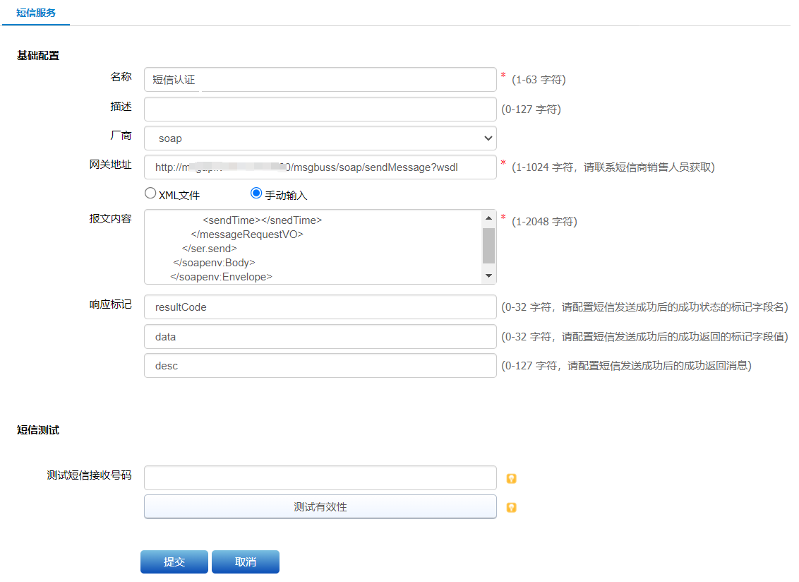
页面的详细说明如下表所示。
            - soap短信网关配置页面详细说明
项目 | 说明
名称 | 输入新建soap短信网关的名称
描述 | 新建的soap短信网关的描述信息。
厂商 | 选择短信网关的类型，此处选择soap。
网关地址 | 对接的soap短信网关服务器的地址信息。
报文内容 | 报文内容有2种方式可以输入：  1、xml文件的方式，把需要交互的内容使用xml的各种保存问题标准的xml文件，上传该文件；  2、手动输入方式，把需要和短信网关服务器交互的内容，按照xml文件的格式填入到手动输入框中。
响应标记 | 响应标记有三个字段信息，分别是：1、短信发送成功后的成功状态的标记字段名；2、短信发送成功后的成功返回的标记字段值；3、短信发送成功后的成功返回消息。
短信测试 | 输入测试短信的接收手机号码，点击“测试有效性”，可以测试与短信网关的通信是否正常。

高可用性

HA

概述

HA简介
HA是High Availability的缩写，即高可用性，可防止网络中由于单个网关产品的设备故障或链路故障导致网络中断，保证网络服务的连续性和安全强度。
随着网络的快速普及和应用的日益深入，各种增值业务（如 IPTV、视频会议等）得到了广泛部署，网络中断可能影响大量业务、造成重大损失。因此，作为业务承载主体的基础网络，其可靠性日益成为受关注的焦点。
在实际网络中，总避免不了各种非技术因素造成的网络故障和服务中断。因此，提高系统容错能力、提高故障恢复速度、降低故障对业务的影响，是提高系统可靠性的有效途径。
本产品通过双机热备来实现HA。
进行HA的两台设备，要求为同一个硬件型号，并且选择同样的接口作为HA接口。这两台设备之间通过HA接口直连，HA接口可以是任何以太网接口，也可以是AGG接口（聚合接口）。

HA组网模式
目前产品支持两台网关设备以主-备或主主模式运行。
主备模式是指实现HA的两台设备中， 一台作为主设备，另外一台作为备设备。主设备在进行业务的同时，将相关的配置和数据信息实时同步到备设备。当主设备出现故障或主设备的链路中断时，备用设备成为主设备，接管原主设备的工作，实现网络业务的无缝切换。如图34-1所示。
          - 主备模式

在主备模式下，主设备响应各类报文请求，并且转发网络流量；备用设备不响应报文请求，也不转发网络流量。主备设备之间通过HA心跳线同步状态信息，配置信息以及特征库文件。
在主主模式下，两台设备都配置成主动，使两台设备同时运行各自的工作，且相互监测对方的情况。当其中一台设备发生故障时，另外一台设备运行其自身的工作并且接管故障设备的工作，以保证整体业务不间断。兼具故障备份和负载均衡。如图34-2所示。
          - 主主模式
主备模式和主主模式均支持路由模式和透明模式。
路由模式：设备接口配置IP地址，通过路由转发数据，上下游设备的接口IP地址处于不用网段。
透明模式：设备接口配置加入桥中，只有桥接口配置IP地址，通过桥转发数据，上下游设备的接口IP地址处于同一网段，不知道设备的存在。
HA的主主模式的路由部署方式中，HA设备的上下行可以在不同的网段。但是由于一台出现故障，另一台需要代理故障设备的流量发送免费ARP更新上下游的ARP表项。所以需要HA设备的上下联接口网段和与之相连的其他设备网络相同。

HA工作状态
HA主备模式的工作状态主要有两种，主模式和备模式。
主模式是指在设备HA主备模式中，实际参与工作。
备模式是指设备是指在HA主备模式中，作为主设备备份，不参与实际工作。只有当主设备失效，才转换为主设备，接替其工作。
HA主主的工作状态有三种：Master模式、Master（N）模式、Master（A）模式。
- Master模式：两台设备都处于流量转发状态。
- Master（N）模式：本端设备出现故障。
- Master（A）模式：本端设备代理故障设备和自己原来的所有流量。

接口概念
HA中，主要有两种接口概念。
- HA接口：连接两台HA设备的接口，不参与报文的转发，只用于HA设备直接心跳报文和同步报文发送。
- 监控接口：HA必须重点关注的设备接口，如果此接口状态为down，表明网络状态发生故障，需要切换主备设备来修复故障。

抢占模式
- 非抢占方式：如果备份组中的设备工作在非抢占方式下，则只要主设备没有出现故障，备设备不会主动成为主设备。
- 抢占模式：抢占模式时指用户可以根据需要，指定某一台设备优选为主设备或者为备设备。如果配置优选为主设备的设备工作正常，即使当前设备为备状态，也要“抢占”成主设备。
      - HA的两台设备在主备模式下：抢占模式必须匹配，或者全部配置成非抢占模式，或者一个配置成抢占为主，一个配置成抢占为备，否则HA无法正确协商。
      - HA的主主模式两台设备没有抢占的概念。

抢占延时定时器
在HA主备模式下：为了避免HA设备频繁进行主备状态转换，备设备在网络状态恢复为正常状态后，也不会马上抢占为主，而是在流表等信息同步完成后，等待一定时间。只有在这段时间内，设备依然正常，才会通知备设备，抢占成主。
在HA主主模式下，没有抢占的概念。

心跳报文
HA设备之间用来相互通告设备的HA配置和HA状态的报文。如果一个设备在规定时间没有收到邻居心跳报文，可以认定HA邻居已经失效。

HA管理地址
处于备状态的HA设备不会参与网络转发，因此无法通过其接口配置的IP地址访问。为了解决这一问题，可以在设备上配置管理地址，用作备设备的网络管理。用户可以从外部访问备设备的telnet服务和web管理界面。
在HA主备和主主模式下，建议两台设备都配置管理地址。目的是防止当其中一台设备故障不转发数据的情况下，依然可以通过管理地址进行管理。

HA状态同步
HA作为热备份，为了在状态切换的过程中，尽量减小对网络的影响。HA会将主设备上的一些实时的状态同步给备设备。同步的内容主要包括三种：session信息、设备配置、特征库。
- Session信息：包括设备连接表、FBD、用户信息、PKI。
- 设备配置：同步的设备配置中不包含HA配置信息，以及一些特殊的配置。
- 特征库：特征库包括APP特征库以及URL特征库。

HA状态切换
当设备启用HA主备模式后，设备进入init（初始化状态）。在这个状态，设备不参与报文转发，只接受对端HA设备的keepalive报文。如果收到了主设备发出的keepalive报文，设备会进入备状态。如果没有收到keepalive报文，设备会进入主状态。
如果设备成为主状态后，会向外发送免费arp报文，用来更新上下游设备的arp表（工作在路由模式），或者向外发送特殊的报文刷新上下游交换机的FBD信息（工作在桥模式）。
如果设备成为备设备，设备会清除自己的FBD表（如果工作在桥模式），并且向主设备请求状态信息。
HA主主的两台设备，默认都是Master的状态，两台设备同时在转发流量。
HA主主的两台设备，其中一台发生故障，故障设备的状态机会变成Master（N），不再转发数据；另外一台设备的状态机变成Master（A），开始代理这台设备的全部流量。

      - 如果设备工作在桥模式，为了防止形成环路，在刚刚成为主设备的一秒内，桥不转发报文。
      - 如果设备工作在桥模式，在成为备设备后，设备会将加入桥的接口关闭打开一次，用来刷新上下游交换机的FBD表。
      - 设备刚变成备状态，会从主设备获取配置信息，但是不会立刻加载。如果主备设备的信息不一致。需要重启备设备。

HA配置的推荐步骤如下表所示。
            - HA配置的推荐步骤
配置任务 | 说明 | 详细配置
HA全局配置 | 必选 | 34.1.2
HA状态查看和维护 | 可选 | 34.1.3
配置管理地址 | 可选 | 34.1.4

HA全局配置
在导航栏中选择“系统管理 > 系统设定 > 高可用性 > HA全局配置”，进入HA的配置页面，编辑相关信息，点击<提交>。
- 工作模式为“主-备”模式：
          - HA全局配置页面-主备
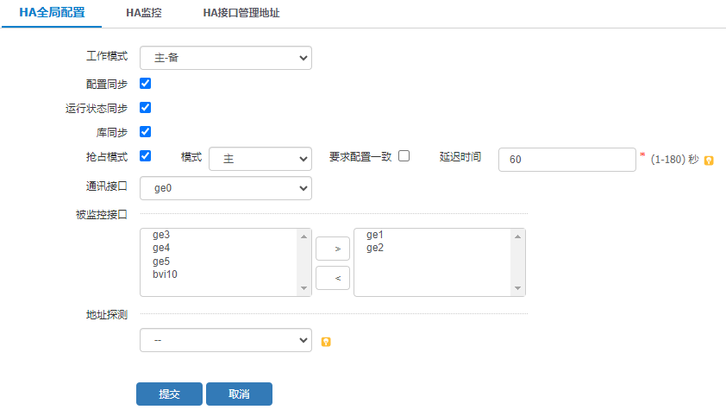

- 工作模式为“主-主”模式：
          - HA全局配置页面-主主
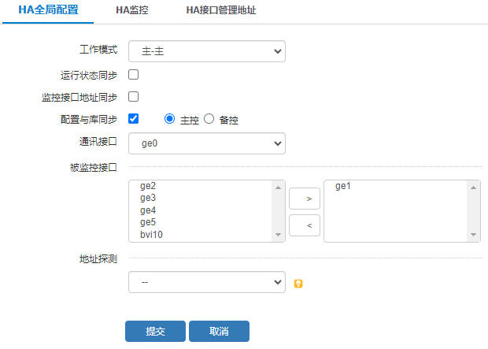

页面的详细说明如表9-1。
            - HA全局配置的详细说明
项目 | 说明
工作模式 | 选择HA工作模式，包括不启用、主-备和主-主三个选项。  对于主-备模式，用户还需要完成以下配置：  - 配置同步：勾选后，启用设备配置（HA及部分特殊配置除外）同步。  - 运行状态同步：勾选后，启用设备运行状态（Session信息：包括设备连接表、FBD、用户信息、PKI、IPSec状态）同步。  - 库同步：勾选后，启用设备的特征库（应用特征库、URL特征库等）同步。  - 抢占模式：启用抢占模式后，当前设备将优先工作于指定的主或备模式下。例如，选用了主模式后，即使HA组中另一台设备正常工作，本台设备也会“抢占”为主模式。HA组中两台设备的抢占模式只能选择一主一备，或者均不启用抢占模式，否则HA功能将无法正常工作。  - 要求配置一致：同时勾选配置同步、抢占模式和要求配置一致，当主备配置比对不相同时，将不再进行主备模式抢占，直至两端配置相同才会重新进行主备模式抢占。如果不勾选，主备机不管配置是否相同，均会进行主备模式抢占。  - 延迟时间：为避免HA设备之间频繁发生主备切换，备设备在切换到主设备之前会等待指定的延迟时间，只有在延迟时间后时间内依然能够正常运行才会抢占为主设备。  对于主-主模式，用户还需要完成以下配置：  - 运行状态同步：勾选后，启用设备运行状态（Session信息：包括设备连接表、FBD、用户信息、PKI）同步。  - 监控接口地址同步：勾选后，当其中一台HA主主设备发生故障，那么另一台会代理这台故障设备的IP地址。  - 配置与库同步：勾选配置与库同步，需要设置主控和备控设备，同步方向只能由主控设备同步到备控设备，不同步HA配置、接口配置、静态路由配置信息。不允许在备控设备上对可同步的配置项进行修改操作（如果手动修改备控设备的配置，会造成主控设备与被控设备对业务的处理不一致）。
通讯接口 | 选择HA设备之间的通讯接口，只能选择物理接口或聚合接口。该接口不参与报文转发，只用于发送设备心跳报文和同步报文。如果一个设备的通讯接口在规定时间没有收到邻居心跳报文，可以认定HA邻居已经失效。  通讯接口是二层接口，不需要配置IP地址，可跨二层部署心跳线，但是不可跨三层部署。
被监控接口 | 选择HA设备的被监控接口，如果此接口状态为down会执行主备切换（主-备模式），或由另一台设备接管流量转发任务（主-主模式）。有关接口状态监测的更多信息，请参考“接口状态同步组”章节。。
地址探测 | 选择引用地址探测对象，如果探测失败系统会认定该条链路不可用，执行主备切换（主-备模式），或由另一台设备接管流量（主-主模式）。  地址探测出接口需配置管理IP且到探测IP可达，非共享网络地址探测不建议配置地址探测。

HA同步时，必须要保证通过HA接口实际转发的流量小于HA心跳接口物理最大带宽，心跳口带宽不够会导致消息不同步，因此HA心跳口带宽推荐为现网实际流量大小的3倍。

HA监控

主-备模式
配置完成后选择HA监控页签，查看本地和对端设备的状态及信息同步情况。如果HA双方配置尚未同步，点击<同步配置>立即执行同步；点击<主备切换>手动切换主备模式（仅适用于未启用抢占功能的主-备模式）。
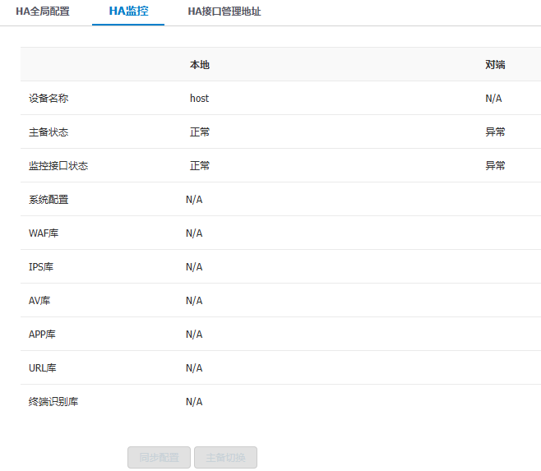

      - 若主设备与备设备配置不相同，则<同步配置>可点击；若主设备与备设备配置相同，则<同步配置>置灰，无法点击。
      - 若未启用抢占模式，则<主备切换>可点击；若启用抢占模式，则<主备切换>置灰，无法点击。

主-主模式
HA主主配置同步支持全量同步和增量同步两种方式：
              - 全量同步
主控设备周期性和备控设备进行配置文件比对，如配置不一致，主控设备、备控设备均提示配置不相同。可在主控的“HA监控”页面点击<同步配置>，将配置文件内容全量同步到备控设备，并触发备控设备自动重启，重启后配置生效。备控设备重启完毕后，除了HA配置、接口配置、静态路由配置信息，其他配置信息都会被同步。
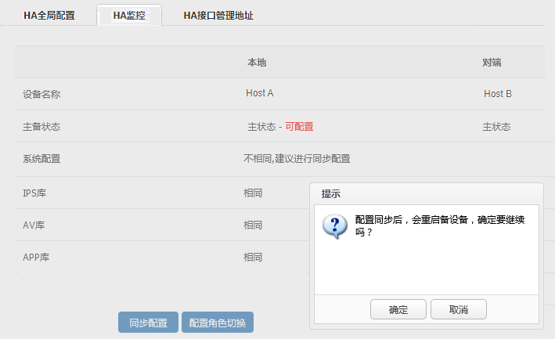
      - 配置和库同步的方向只能是从主控设备到备控设备，备控设备不能将配置同步至主控设备。
      - 若两台主主设备配置不相同，则主控设备可点击<同步配置>；若两台主主设备配置相同，则主控设备的<同步配置>置灰，无法点击。
      - 特征库同步的前提是：主控设备的特征库的版本比备控设备的特征库版本高。

              - 增量同步
HA主主关系建立起来之后，如果修改了配置，对所修改的配置实现增量同步，同步方向只能由主控设备同步到备控设备，备控设备不允许对可同步配置项进行配置。备控设备不需要重启，除了HA配置、接口配置、静态路由配置信息，其他配置信息都会被同步。
HA主-主模式提供主控与备控角色的交换功能。一个设备为主控设备，另一个设备为备控设备。在主控设备的“HA监控”页面点击<配置角色切换>，可以将主控设备切换为备控设备，对端切换为主控设备。
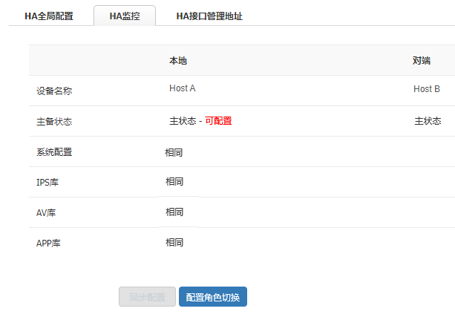

      - 仅支持在主控设备上进行配置角色切换操作。
      - 只有当在两台设备被配置为一个主控、一个备控时，主控设备才可以切换角色。

配置HA接口管理地址
处于备状态的HA设备不会参与网络转发，因此无法通过其接口配置的IP地址访问设备。为了解决这一问题，可以在设备上配置HA接口管理地址，用作备设备的网络管理地址。管理员可以从外部访问备设备的Web管理平台和CLI界面。

在HA主备和主主模式下，建议两台设备都配置管理IP。目的是防止当其中一台设备故障不转发数据的情况下，依然可以通过管理IP对设备进行管理。

在导航栏中选择“系统管理 > 系统设定 > 高可用性 > HA全局配置”，点击页面上方的“HA接口管理地址”标签，进入HA接口管理地址配置页面，如图34-5所示。
          - HA接口管理地址页面
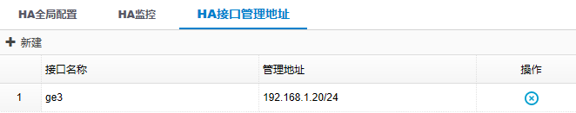

页面的详细说明如表34-1。
            - HA接口管理地址的详细说明
项目 | 说明
接口名称 | 配置管理地址接口名称。
管理地址 | 接口配置的管理地址。
操作 | 对管理地址可进行的操作。

点击<新建>按钮，进入HA接口管理地址的新建页面，如图34-6所示。
          - HA接口管理地址新建页面
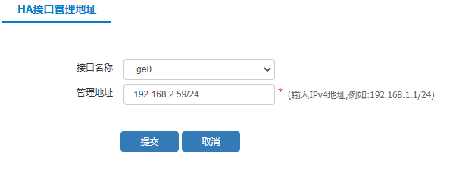

页面的详细说明如表34-1。
            - HA接口管理地址的详细说明
项目 | 说明
接口名称 | 配置管理地址接口名称，只包含物理接口，桥接口和三层子接口。
管理地址 | 接口配置的管理地址，仅支持IPv4地址。

输入完毕后，点击<提交>按钮，应用配置。
在HA接口管理地址显示页面，可以点击管理地址右边的<删除>按钮，删除对应的管理地址。

HA主备模式配置举例

组网需求
- 设备 A配置为主设备，设备 B配置成为备设备。
- 设备 A的ge2接口作为HA接口和设备 B的ge2接口相连。
- 设备A配置为抢占主模式，设备B配置成抢占备模式。
- 设备A和设备B的keepalive间隔设置为1秒，重试次数为3次。
- 设备A和设备B配置ge0和ge1为监控接口。
- 设备A和设备B配置自动同步session，配置特征库。

组网图
          - HA主备模式组网图
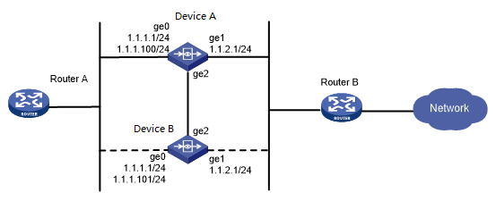

配置思路
- 配置设备A为主设备，设备B为备设备。
- 设备A监控自己的ge0和ge1接口，当ge0或者ge1 down后，设备A切换成备状态，设备B切换成主状态。
- 设备B监控设备A的状态，当B收不到A的心跳报文，认为设备A已经失效，设备B变成主状态。
- 当设备A的状态恢复正常后，设备A会抢回自己的主状态。设备A变成主设备，设备B变成备设备。

配置步骤
              - 配置设备A的HA全局配置。
          - 设备A的HA全局配置
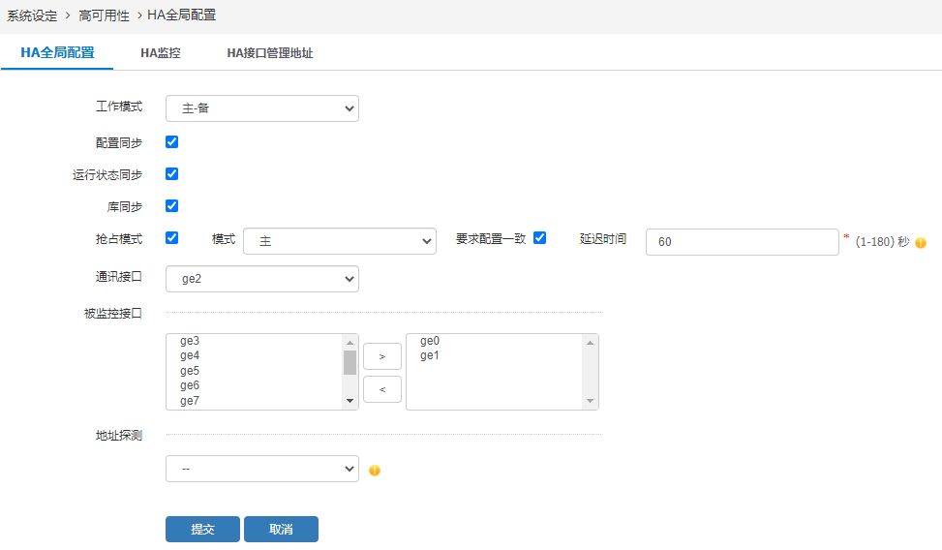

              - 配置设备A的HA接口管理地址。
          - 配置设备A的HA接口管理地址
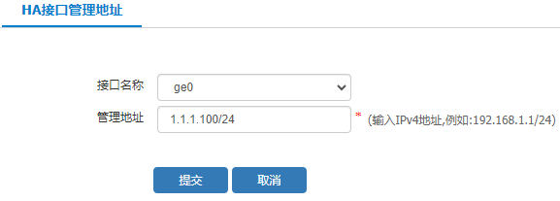

              - 配置设备B的HA全局配置。
          - 设备B的HA全局配置
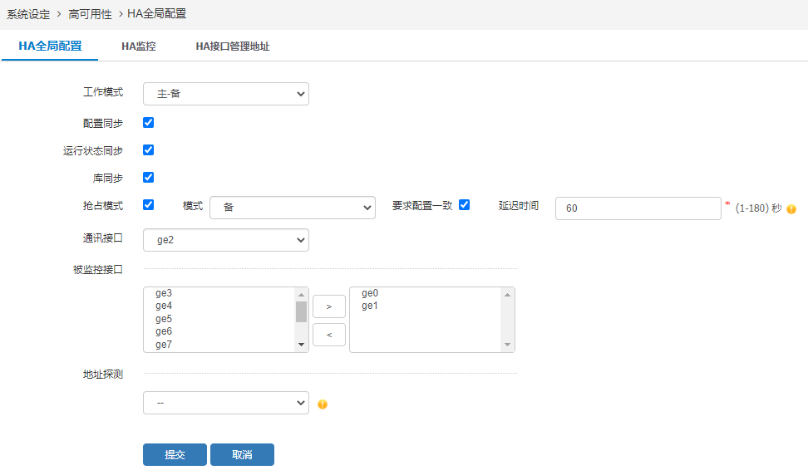

              - 配置设备B的HA接口管理地址。
          - 配置设备B的HA接口管理地址
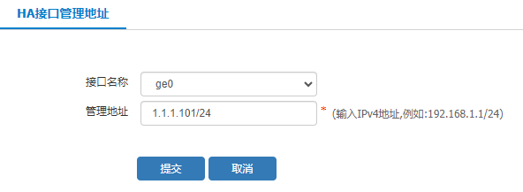

              - 点击设备A的HA监控页面的配置同步按钮，同步配置。

设备部署主-备模式，需要单独管理主设备和备设备。因为主-备模式下，接口模块配置会自动同步，而HA管理模块是不会自动同步的，所以需要在HA接口管理地址页面配置各自的带外管理地址，保证主设备和备设备都能同时单独管理。

验证配置
              - 通过管理地址1.1.1.100/24访问设备A，查看HA监控页面。
          - 设备A的HA监控页面显示
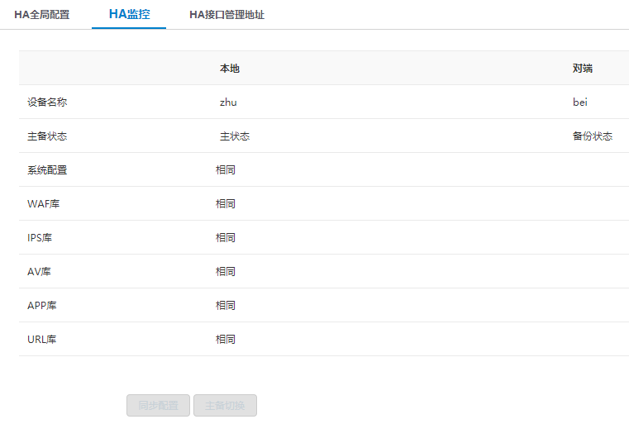

              - 通过管理地址1.1.1.101/24访问设备B，查看HA监控页面。
          - 设备B的HA监控页面显示
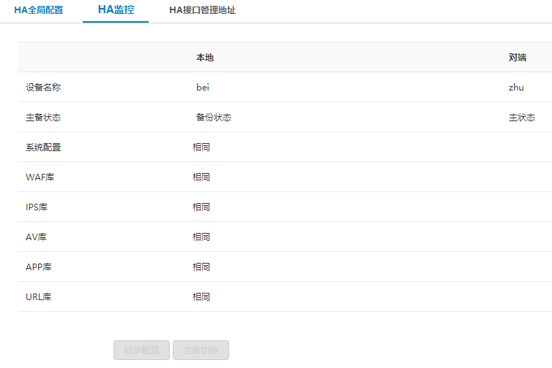

HA主主模式配置举例

组网需求
- 设备 A配置为主设备，设备 B配置成为主设备。
- 设备 A的ge2接口作为HA接口和设备 B的ge2接口相连。
- 设备 A和设备 B配置ge0和ge1监控接口。
- 设备 A和设备 B配置自动同步session，自动同步监控接口地址。

组网图
          - HA主主模式组网图
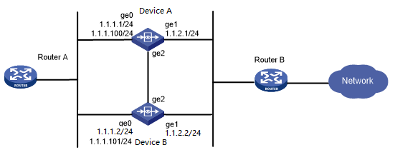

配置思路
- 配置设备A为主设备，设备B也为主设备。
- 设备A监控自己的ge0和ge1接口，当ge0或者ge1 down后，设备A切换成主故障状态（Master N），不再转发数据。设备B切换成全主状态（Master A ）,继续处理设备A之前承载的业务，保证业务不中断。
- 设备B监控设备A的状态，当B收不到A的心跳报文，认为设备A已经失效，设备B变成全主状态（Master A ）。
- 当设备A的状态恢复正常后，设备A会抢回自己的主状态，由原来的故障状态Master N状态切回Master状态。设备A变成主设备，设备B由原来承载所有流量的Master A状态切回正常的Master状态。
- 主主模式下，设备上没有一键同步配置功能，需要管理员自己保证主主模式下两台设备的配置一样。

配置步骤
              - 配置设备A的HA全局配置。
          - 设备A的HA全局配置
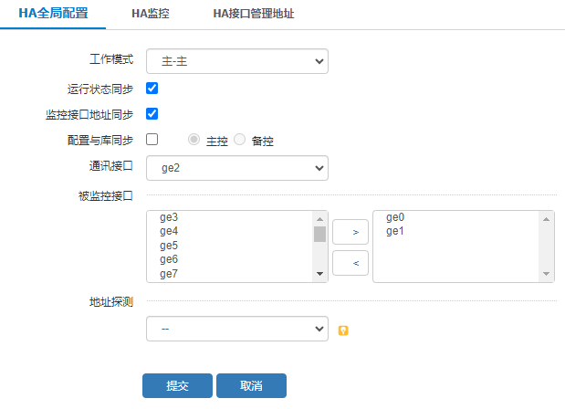

              - 配置设备A的HA接口管理地址。
          - 配置设备A的管理地址
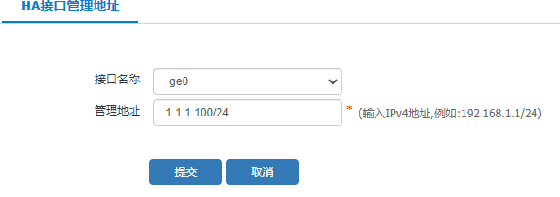

              - 配置设备B的HA全局配置。
          - 设备B的HA全局配置

              - 配置设备B的HA接口管理地址。
          - 配置设备B的管理地址
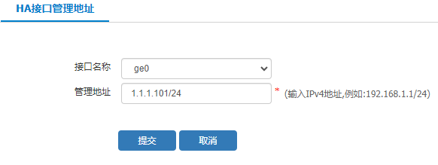

验证配置
              - 通过管理地址1.1.1.100/24访问设备A，查看HA监控页面。
          - 设备A的HA监控页面显示
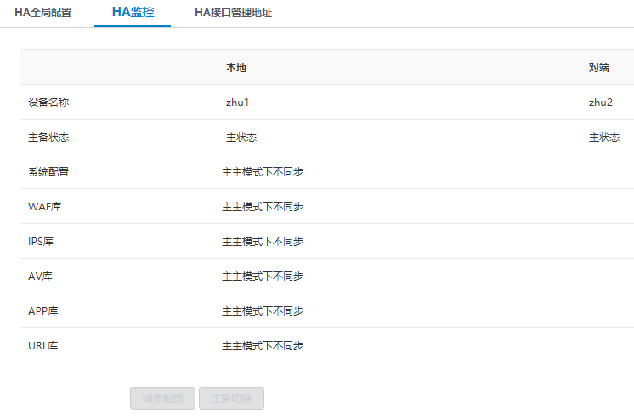

              - 通过管理地址1.1.1.101/24访问设备B，查看HA监控页面。
          - 设备B的HA监控页面显示
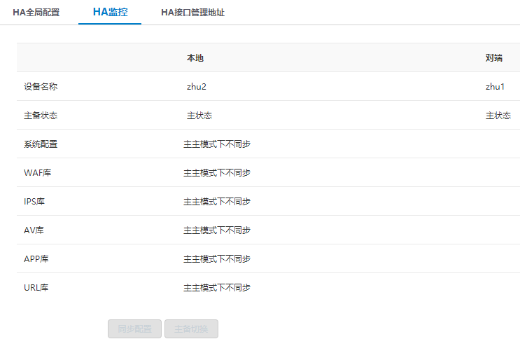

接口状态同步组

概述
接口状态同步组，即是为加快链路状态变化的快速响应而出现的一种高可靠的功能。主要功能是将一个组内的多个接口状态保持同步，即组内的某一成员状态首先发生变化，则组内的其他成员也同时被置为与其一致的状态，只有当该成员状态恢复时，其他组内成员的状态才可以恢复。

接口状态同步组
通过菜单“系统管理 > 系统设定 > 高可用性 > 接口状态同步组”，进入如图34-21所示页面。在该页面上，可以查看和编辑已经配置的接口状态同步组。
          - 接口状态同步组
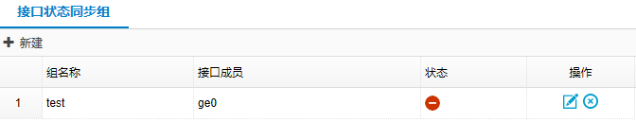

            - 接口状态同步组的显示信息
标题项 | 说明
组名称 | 接口状态同步组名称。
接口成员 | 同步组内成员。
状态 | 表示组状态为up，表示组状态为down  组状态 分为up，down和unknow三种状态；  组状态的确定：  当全部成员的链路状态都为up时，组状态为up；  当某一成员的链路状态为down时，组状态为down；  当条件2中有成员的链路状态变为up时，将组内其它成员置为管理up，组状态置为unknow；  当组状态为unknow时，继续调用1、2操作；  unknow状态为中间状态，为防止组内成员间的互相影响，所以当组状态为unknow时，需要下一轮循环更新组状态。
操作 | 点击可以对该配置进行修改，点击可以删除该条配置。

接口状态同步组配置
点击“新建”，配置接口状态同步组。
          - 接口状态同步组配置页面
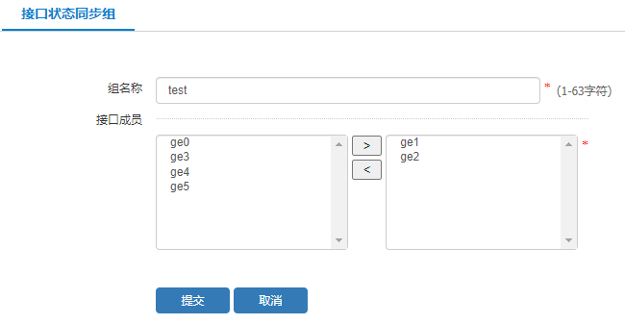

            - 接口状态同步组配置项含义
标题项 | 说明
组名称 | 设置接口状态同步组的名称
接口成员 | 左侧为设备上现有的接口列表，右侧为已经加入该同步组的接口列表

      - 接口状态同步组中，最多可以配置8个物理接口。
      - 一个物理接口只能属于一个接口状态同步组。
      - 设备支持的接口状态同步组的最大个数为16。

地址探测

概述

地址探测简介
使用ICMP协议，TCP协议和DNS协议确定地址是否可达，从而实现判断链路状态。

基于接口探测
配置过程中可以指定探测报文的发送接口，也可以不指定具体接口，根据路由选路。指定接口主要用于和路由联动的情况。防止由于正常的链路失效后，备份路由启用，探测报文选择了备份路由接口，错误的认为探测地址可达的情况。

可以在HA备设备使用路由探测
HA备设备只允许源地址为管理地址的报文发送，所以备设备发送探测报文的源地址为接口的管理地址。

如果HA的备设备需要使用地址探测，必须在出接口上配置HA管理地址，否则无法发送探测报文。

地址探测组
可以将多个地址探测条目加入一个地址探测组中，地址探测组可以根据组内探测条目的结果，判断地址探测组的状态。探测组可以配置严格模式或者非严格模式。严格模式中，地址组内所有的探测条目都成功，探测组的状态才是成功的。非严格模式中，只要探测组中有一个探测条目成功，探测组的状态说就是成功的。

地址探测和其他模块的联动
- 和路由或者ISP路由联动，可以根据探测结果，禁用和启用某条路由。详见静态路由配置和ISP路由配置。
- 和接口状态联动，可以根据探测结果，开启和关闭接口，以便通知下游设备。
- 和HA联动，HA可以根据探测结果，判断网络状态。如果主设备地址探测结果失败，将切换成备设备。如果备设备的地址探测结果成功，并且配置了抢占为主，也可以抢占成主设备。详见HA配置。

      - 配置文件全部读取完成后，如果配置HA，HA的状态不再是init状态后。地址探测才能开始发包和计算超时。
      - 如果路由和状态为初始化的地址探测联动时，路由暂定为有效，直到地址探测失败，才将路由置为无效。
      - HA和状态为初始化的地址探测联动，暂时不改变HA状态，直到地址探测成功或者地址探测失败，再通知到HA修改状态。
      - 和地址探测联动的路由，当地址探测失败时，不可以被其他报文的转发使用，但是可以被地址探测的报文使用。比如配置默认路由和地址探测联动，当地址探测失败时，非探测报文不可以使用默认路由转发，但是地址探测报文依然可以使用默认路由转发。

配置地址探测

配置概述
地址探测配置的推荐步骤如下表所示。
            - 地址探测配置的推荐步骤
配置任务 | 说明 | 详细配置
配置地址探测 | 必选 | 配置地址探测
配置地址探测组 | 可选 | 地址探测组配置

地址探测配置
在导航栏中选择“策略配置 > 对象管理 > 地址对象”，点击上方“地址探测”标签进入地址探测显示页面，如图34-3所示。
          - 地址探测显示页面
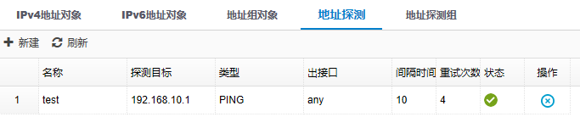
页面的详细说明如表9-1。
            - 地址探测显示的详细说明
项目 | 说明
名称 | 地址探测的名称。
探测目标 | 地址探测的目标，可以使IP地址，也可以是域名。
类型 | 地址探测的类型，有PING，TCP和DNS三种。
出接口 | 地址探测报文的出接口。
间隔时间 | 地址探测报文发送时间间隔。
重试次数 | 在地址探测失败之前可以发送的探测报文个数。
状态 | 地址探测的状态，表示探测成功，表示探测失败。
操作 | 可以执行删除操作。

点击右侧的删除按钮，可以删除对应的地址探测。
点击<新建>按钮，可以进入地址探测配置页面，如图34-24所示。
          - 地址探测配置页面
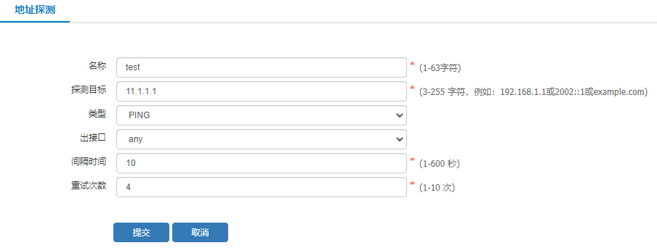

如果在类型中选中TCP，页面中还会弹出TCP端口输入框，如图34-25。
          - TCP地址探测配置页面
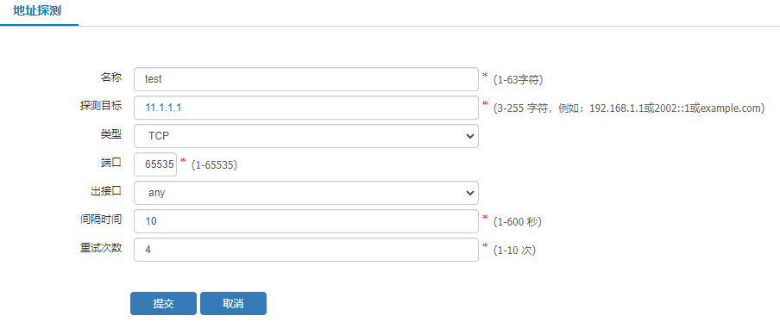

页面的详细说明如图34-25示。
            - 地址探测配置页面详细说明
项目 | 说明
名称 | 地址探测的名称。
探测目标 | 地址探测的目标，可以使IP地址，也可以是域名。
类型 | 地址探测的类型，有PING，TCP和DNS三种。
端口 | TCP探测的目标端口。
出接口 | 地址探测报文的出接口。
间隔时间 | 地址探测报文发送时间间隔。
重试次数 | 在地址探测失败之前可以发送的探测报文个数。

输入完毕后，点击<提交>按钮，应用配置。
      - 已经被配置为地址探测出接口的接口不能配置和地址探测联动。
      - 子接口已经被配置为地址探测出接口的接口不能配置和地址探测联动。
      - 已经配置了和地址探测联动的接口不能作为地址探测的出接口。
      - 已经配置了和地址探测联动的接口的子接口不能作为地址探测出接口。

地址探测组配置
在导航栏中选择“策略配置 > 对象管理 > 地址对象”，点击上方“地址探测组”标签进入地址探测组显示页面，如图34-26所示。
          - 地址探测组显示页面
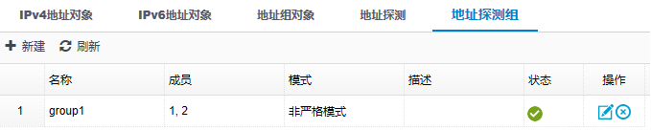

页面的详细说明如表34-1。
            - 地址探测组显示页面详细说明
项目 | 说明
名称 | 地址探测组的名称。
成员 | 地址探测组的成员。
模式 | 地址探测组的模式，有严格模式和非严格模式两种。
描述 | 地址探测组的描述。
状态 | 地址探测组的状态表示探测成功，表示探测失败。
操作 | 可以对地址探测组执行的操作。

点击页面左上方的<新建>钮者地址探测组右侧的<编辑>按钮，可以进入地址探测组的配置页面,如图34-27。
          - 地址探测组编辑页面
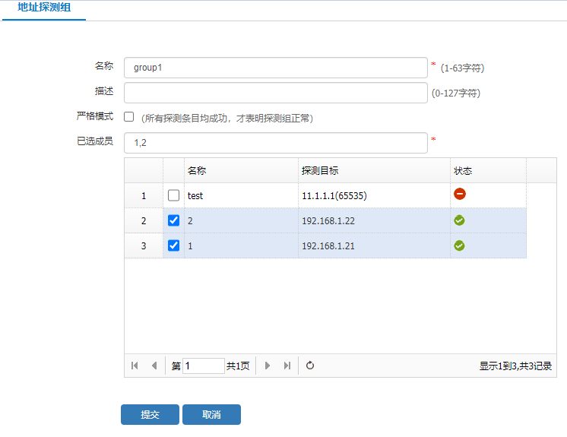

地址探测组页面的详细描述如表34-1。
            - 地址探测组配置页面详细描述
项目 | 说明
名称 | 地址探测组的名称。
描述 | 地址探测组的描述。
模式 | 地址探测组的模式，选中复选框表示严格模式，不选中是非严格模式，缺省是非严格模式。
已选成员 | 目前已经选中的地址探测组的成员。
名称 | 可以加入探测组的地址探测的名称。
探测目标 | 地址探测的目标。
状态 | 地址探测的状态表示已经探测成功，表示探测失败。

输入完毕后，点击<提交>按钮，应用配置。
一个地址探测组中最多只能加入10个地址探测成员。

配置接口状态探测
在导航栏中选择“系统管理 > 系统设定 > 高可用性 > 接口状态探测”，进入接口状态探测显示页面，如图34-28所示。
          - 接口状态探测显示页面
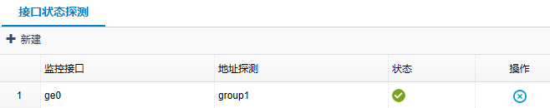

页面的详细说明如表34-1。
            - 地址探测显示的详细说明
项目 | 说明
监控接口 | 状态探测的接口。
地址探测 | 和接口联动的地址探测或地址探测组。
状态 | 地址探测或地址探测组的状态，表示探测成功，表示探测失败。
操作 | 可以执行删除操作。

这里的状态指和接口联动的地址探测或者地址探测组状态，而不是接口的当前物理状态。

点击右侧的删除按钮，可以删除对应的接口状态探测。
点击<新建>按钮，可以进入接口状态探测配置页面，如图34-29所示。
          - 接口状态探测配置页面
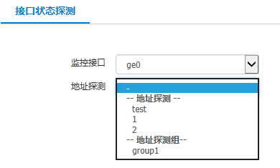

页面的详细说明如表34-1。
            - 接口状态探测页面详细说明
项目 | 说明
监控接口 | 状态探测的接口。
地址探测 | 和接口联动的地址探测或地址探测组。

输入完毕后，点击<提交>按钮，应用配置。
      - 已经被配置为地址探测出接口的接口不能配置和地址探测联动。
      - 子接口已经被配置为地址探测出接口的接口不能配置和地址探测联动。
      - 已经配置了和地址探测联动的接口不能作为地址探测的出接口。
      - 已经配置了和地址探测联动的接口的子接口不能作为地址探测出接口。

无线非经

简介
无线非经即公共场所无线上网安全管理条例，非经营性互联网信息服务提供者从事非经营性互联网信息服务时，应当遵守国家的有关规定，接受有关部门依法实施的监督管理。
无线非经功能配置主要包括厂商、场所、AP、上报周期、应用关系对照表五个方面的配置，具体如下：
- 厂商：隶属有关部门授权并遵循指定的标准（协议、应用维度）和一定的行为规则（场所编码规则、经营性质等），对外提供开放接口用来收集指定场所用户上网行为数据平台。
场所：经过设备的流量是从哪些场所过来，就填写哪些场所，表明有多少个场所流量经过设备。
- AP：AP是存在于场所内的，表明该场所内有多少个AP；这样可以知道具体某个用户是在哪一个场所中的哪一个AP使用网络。
- 上报周期：根据对接厂商标准接口文档按一定的周期上报无线非经数据。
- 应用关系对照表：按照对接厂商平台要求，将我司应用转换成其对应的应用ID上报至网监平台，以便网监平台显示对应应用名称。
无线非经功能主要目的是将对接厂商需要的数据按照一定的格式要求，采用指定的协议标准上传至网监平台服务器，实现网监对非经营性场所上网用户行为的监控。

无线非经配置

配置厂商
在导航栏中选择“系统管理>系统设定>无线非经>厂商配置”，进入厂商配置页面，在该页面上可以选择相关对接厂商配置相关数据，如图35-1所示；厂商配置页面展示详细说明如表35-1所示。
          - 厂商配置页面
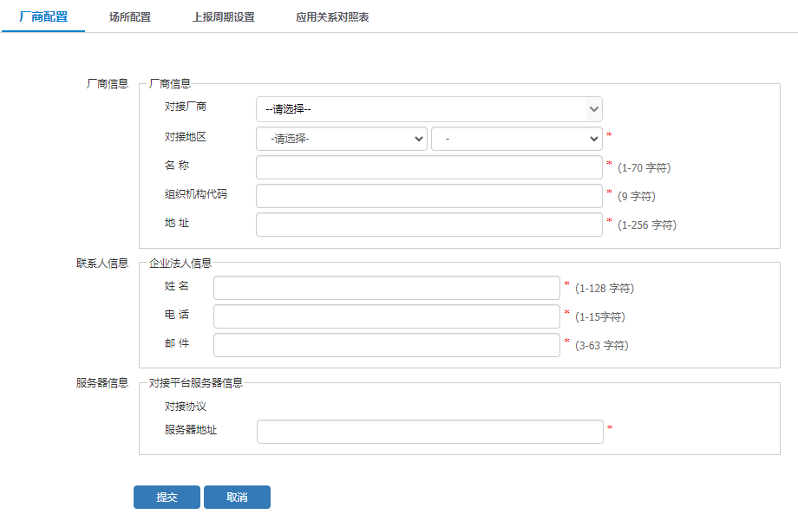

            - 厂商配置页面详细说明
标题项 | 说明
对接厂商 | 当前要对接的网监平台。
对接地区 | 设备部署区域，如果设备无硬盘，则对接地区显示为空。
对接文档版本 | 用于区分同一对接网监平台的不同对接文档版本
名称 | 厂商名称。
组织机构代码 | 厂商组织机构代码。
社会信用代码 | 终端安全厂商统一社会信用代码
地址 | 厂商地址。
姓名 | 厂商负责人。
电话 | 厂商联系人方式。
邮件 | 厂商联系人邮箱。
对接协议 | 网监平台提供厂商上报数据传输文件的协议（目前主要有FTP、SFTP、TCP/UDP方式）。
服务器地址 | 对接网监平台提供厂商上报数据的服务器地址。
服务器端口 | 对接网监平台提供厂商上报数据的服务器端口。
服务器用户名 | 对接网监平台提供厂商上报数据的用户名。
服务器密码 | 对接网监平台提供给厂商上报数据的密码。

以对接厂商选择任子行为例，配置完相关参数，点击“提交”按钮，则厂商添加完成，如图35-2所示。
          - 任子行网监平台对接厂商配置页面
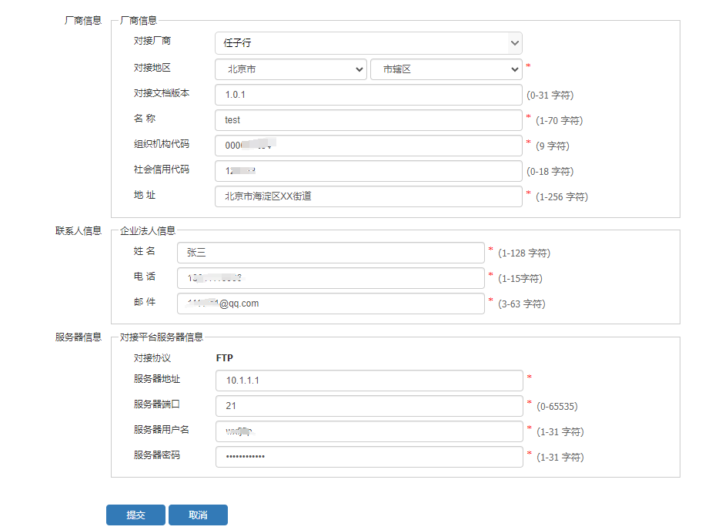

配置场所
在导航栏中选择“系统管理>系统设定>无线非经>场所配置”，进入场所配置的显示页面，如图35-3所示；场所配置页面各项参数说明如表35-1所示。
          - 场所配置页面
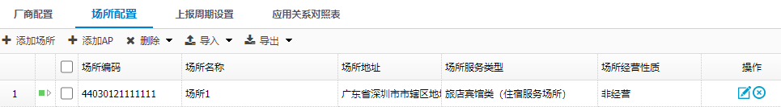

            - 场所配置页面的详细说明
标题项 | 说明
添加场所 | 点击该按钮进行场所添加。
添加AP | 点击该按钮进行AP添加，但AP添加必须要先选中一个场所，才能添加对应的AP。
删除 | 选项需要删除的场所或AP进行删除，如果场所下有AP，不能直接删除场所，需要优先删除AP。
导入 | 可以分别对场所、AP进行单独的导入，场所、AP数据支持以csv格式导入。
导出 | 可以分别对场所、AP进行单独的导出，场所、AP数据支持以csv格式导出。
场所编码 | 上网服务场所包括经营性上网服务场所和非经营性上网服务场所，编码由14位阿拉伯数字组成，编码规则需要根据网监平台提供的对接文档要求进行显示。
场所名称 | 上网服务场所名称。
场所地址 | 上网服务场所详细地址。
场所服务类型 | 上网服务类场所类型（如旅店宾馆类、公共服务场所等，根据网监平台提供的对接文档可以查询详细的场所服务类型）。
场所经营性质 | 场所经营性质主要有经营、非经营、其它等，不同网监平台对接的场所经营性质代码不一样，需要参考对接文档。
操作 | 对已配置的场所可进行编辑、删除操作。

单击“‌添加场所”按钮，进入添加场所页面，如图35-4所示。
          - 添加场所页面
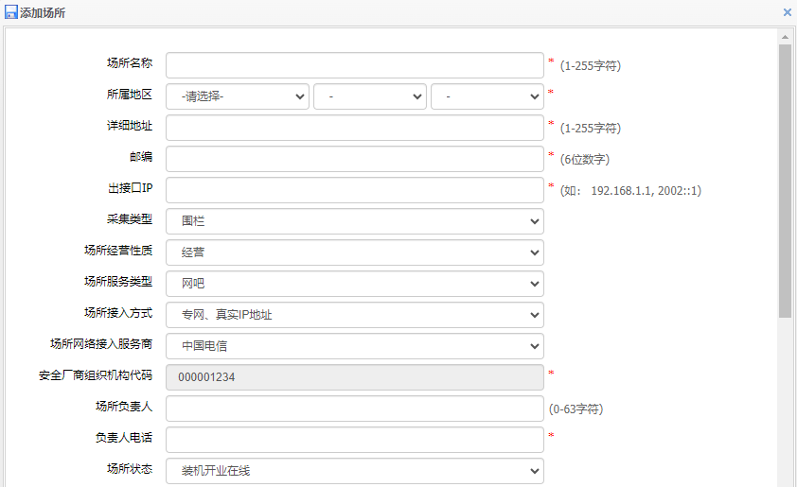
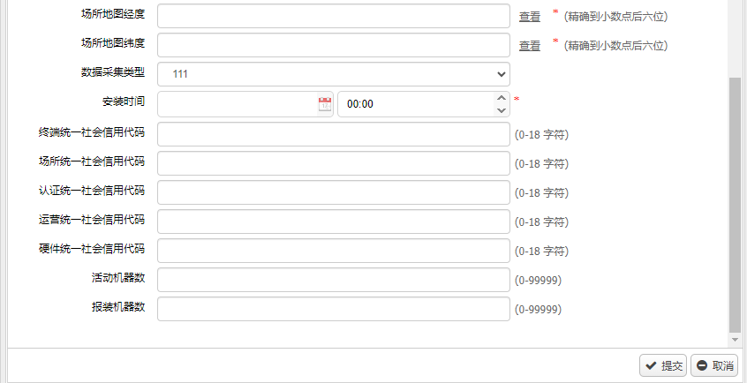

添加场所页面的详细说明如表35-1所示。
            - 添加场所配置的详细说明
标题项 | 说明
场所名称 | 上网服务场所名称。
所属地区 | 上网服务场所地址区域。
详细地址 | 上网服务场所详细地址。
邮编 | 上网服务场所邮政编码。
出口IP | 上网服务场所设备出口IP地址。
采集类型 | 场所数据采集类型（围栏、wifi、车载、其它）。
场所经营性质 | 场所经营性质主要有经营、非经营、其它等，不同网监平台对接的场所经营性质代码不一样，需要参考对接文档。
上网服务场所编码 | 上网服务场所包括经营性上网服务场所和非经营性上网服务场所，编码由14位阿拉伯数字组成，编码规则需要根据网监平台提供的对接文档要求进行显示。
场所服务类型 | 上网服务类场所类型（如旅店宾馆类、公共服务场所等，根据网监平台提供的对接文档可以查询详细的场所服务类型）。
场所接入方式 | 上网服务场所接入网络的方式（ADSL拨号、专线等）。
场所网络接入服务商 | 上网服务场所接入的网络运营服务商（中国电信、中国移动、中国联通等）。
安全厂商组织机构代码 | 场所与厂商通过组织机构代码进行关联使用。
场所负责人 | 上网服务场所负责人姓名。
负责人电话 | 上网服务场所负责人电话。
场所状态 | 上网服务场所安装营业状态（装机开业在线、装机开业离线、勒令停业等），对接网监平台文档中有相应的文档说明。
场所地图经度 | 上网服务场所部署位置的经度、点击“查看”按钮，搜索当前场所，会显示当前场所在地图的经度。
场所地图纬度 | 上网服务场所部署位置的纬度、点击查看按钮，搜索当前场所，会显示当前场所在地图的纬度。
数据采集 | 上网服务场所数据采集类型（如IDC、网吧、学校及培训中心等），对接网监平台文档中有相应的文档说明。
安装时间 | 上网服务场所设备的安装时间。
终端统一社会信用代码 | 终端安全厂商统一社会信用代码，具体参考对接文档。
场所统一社会信用代码 | 场所（如网吧、宾馆等）统一社会信用代码，具体参考对接文档。
认证统一社会信用代码 | 认证厂商统一社会信用代码，具体参考对接文档。
运营统一社会信用代码 | 运营厂商统一社会信用代码，具体参考对接文档。
硬件统一社会信用代码 | 安全设备硬件提供商统一社会信用代码，具体参考对接文档。
活动机器数 | 运行的设备数量。
报装机器数 | 准备安装的数量。

以对接厂商选择任子行为例，配置完相关参数，点击“提交”按钮，则场所添加完成，如图35-5所示。
          - 任子行网监平台对接场所配置页面
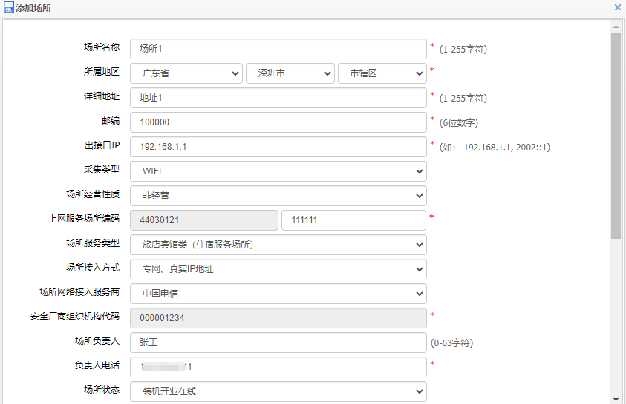
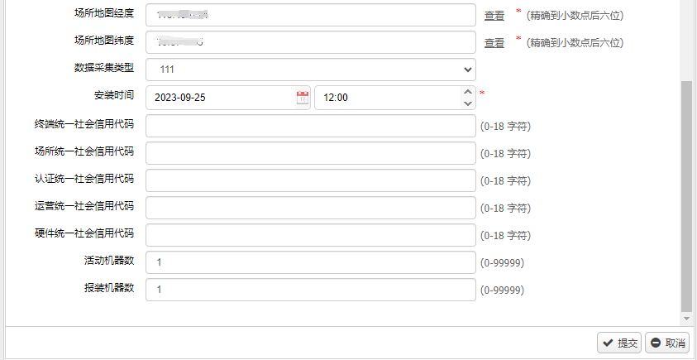

配置AP
在导航栏中选择“系统管理>系统设定>无线非经>场所配置”，进入场所配置的显示页面，选择对应场所单击“添加AP”按钮，进入添加AP页面，如图35-6所示；AP配置页面各项参数说明如表35-1所示。
          - 添加AP页面
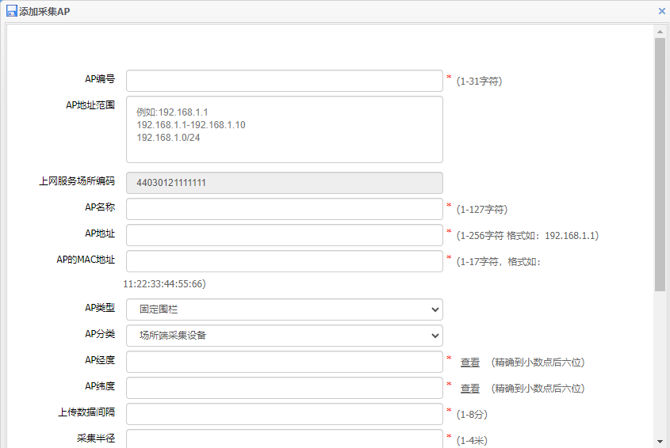
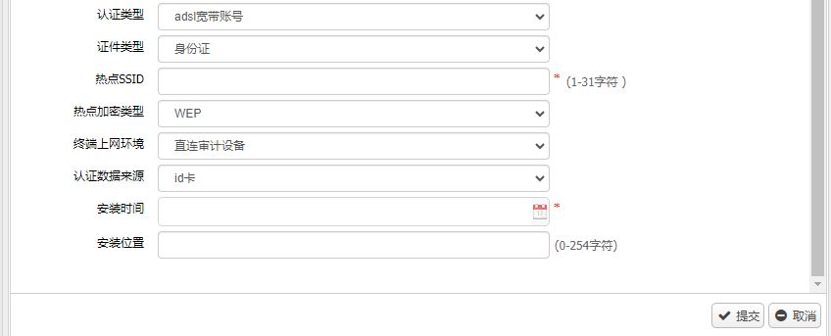

            - 添加AP配置的详细说明
标题项 | 说明
AP编号 | AP编号是由21位字符组成唯一的编码，编号规则根据对接网监平台要求生成。
AP地址范围 | AP的DHCP IP地址段范围。
上网服务场所编码 | AP所在场所的场所编码，AP必须挂在场所下，通过场所编码进行关联。
AP名称 | AP设备配置名称。
AP地址 | AP设备出口IP地址。
AP的MAC地址 | AP设备出口MAC地址。
AP类型 | AP设备类型（固定采集设备、移动车载采集设备、单兵采集设备、其它）。
AP分类 | AP设备分类（场所端采集设备、围栏设备等）。
AP经度 | AP设备部署位置的经度。
AP纬度 | AP设备部署位置的纬度。
上传数据间隔 | AP设备上传数据时间间隔。
采集半径 | AP设备采集数据的半径范围。
认证类型 | AP设备下用户的认证类型（adsl宽带账号、手机号等）。
证件类型 | AP设备下用户使用的证件类型（如身份证、其它等）。
热点SSID | AP设备的热点SSID。
热点加密类型 | AP设备设置热点使用的加密类型。
终端上网环境 | 终端上网环境，1 直连审计设备，2 通过非三层交换机等，具体参考对接文档。
认证数据来源 | 实名认证数据来源：0 ID卡，1手工输入 2 刷二代证等，具体参考对接文档。
安装时间 | AP设备的安装时间。
安装位置 | AP设备安装的位置。

以对接厂商选择任子行为例，配置完相关参数，点击“提交”按钮，则AP设备添加完成，如图35-7所示。
          - 任子行网监平台对接AP设备配置页面
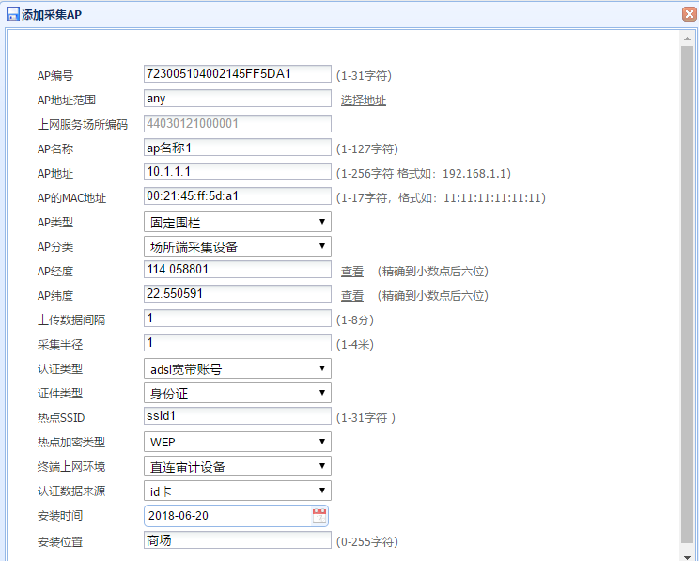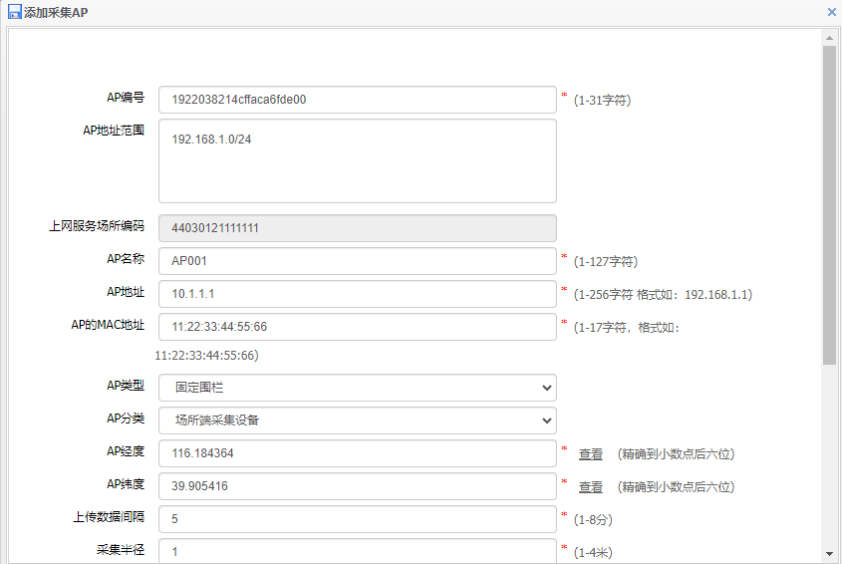
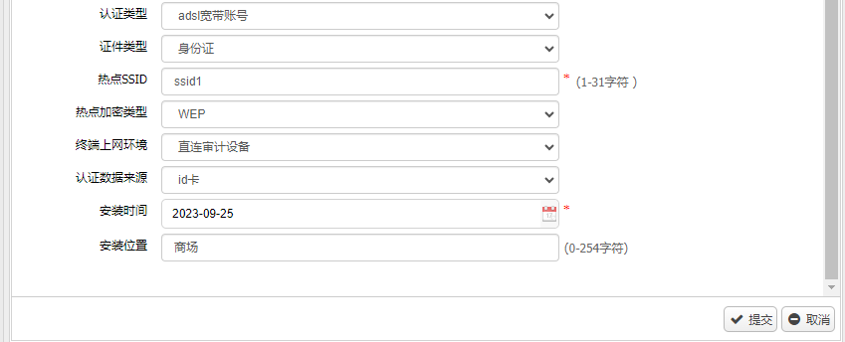

配置上报周期
在导航栏中选择“系统管理>系统设定>无线非经>上报周期设置”，进入上报周期设置的显示页面，如图35-8所示，页面各个显示详细说明如表35-1所示。
          - 上报周期设置显示页面
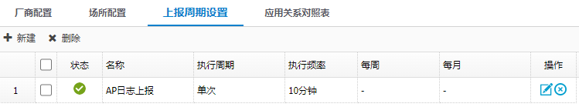
            - 上报周期设置页面各个显示项说明表
标题项 | 说明
新建 | 新建上报日志策略。
删除 | 删除一个或多个上报日志策略。
状态 | 上报日志策略启用或禁用状态。
名称 | 上报日志策略的名称。
脚本 | 上报日志策略的脚本。
执行周期 | 执行脚本的周期（单次、每周、每月）。
执行频率 | 执行脚本生成日志的频率。
每周 | 每周具体的上报周期及时间。
每月 | 每月具体的上报日期及时间。
操作 | 对已配置的上报日志策略可进行编辑、删除操作。

单击 “新建”‌按钮，进入上报周期设置的配置页面，如图35-9所示，页面的详细说明如表35-1所示。
          - 新建上报周期
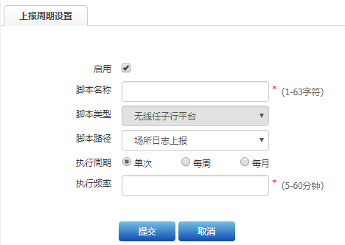

            - 页面详细说明
标题项 | 说明
启用 | 勾选“启用”后，才能进行策略配置 。
脚本名称 | 配置脚本的名称。
脚本类型 | 脚本类型跟配置的对接网监平台相关，此处无需配置，默认置灰。
脚本路径 | 选择需要上报的日志类型。
执行周期 | 选择执行脚本的周期单次、每周、每月。
执行频率 | 选择执行脚本生成日志的频率。

单击 “提交”‌按钮，在上报周期设置页面，单击上报日志右侧“删除‌”按钮，可以删除对应的日志类型。

配置应用关系对照表
在导航栏中选择“系统管理>系统设定>无线非经>应用关系对照表”，进入应用关系对照表显示页面，页面中显示部分应用对照关系，如图35-10所示，页面显示详细说明如表35-1所示。
          - 应用关系对照表
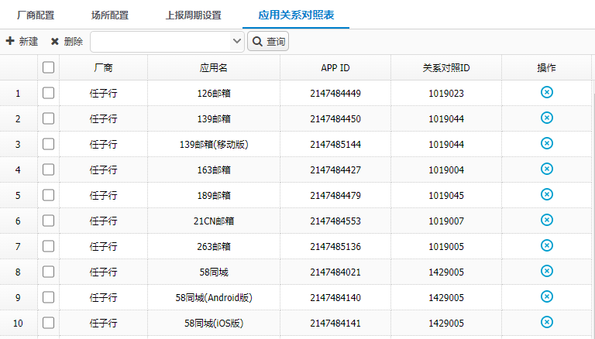

            - 应用关系对照表显示页面详细说明
标题项 | 说明
新建 | 新建应用对照关系。
删除 | 删除一个或者多个应用对照关系。
导入 | 应用关系对照表支持以csv格式导入。
导出 | 应用关系对照表支持以csv格式导出。
查询 | 可按网监平台或应用名称进行查询。
厂商 | 对接的网监平台。
应用名 | 设备应用库中的应用名称 。
APP ID | 设备应用库中应用对应的应用ID。
关系对照ID | 网监平台提供的应用ID，需参考当前对接的网监平台文档中应用ID对照表填写。
操作 | 删除单个应用对照关系。

单击“新建”按钮，进入应用关系对照表的配置页面，如图35-11所示，页面显示详细说明如表35-1所示。
          - 新建应用关系对照表
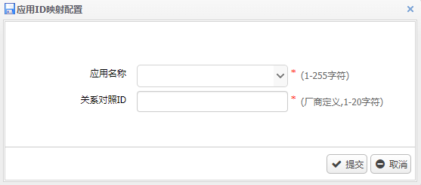

            - 页面详细说明
标题项 | 说明
应用名称 | 设备应用库中的应用名称 。
关系对照ID | 网监平台提供的应用ID，需参考当前对接的网监平台文档中应用ID对照表填写。

日志查询

终端上下线日志
在导航栏中选择“系统管理>系统设定>无线非经>日志查询>终端上下线日志”，进入终端上下线日志显示页面，在该页面可以查看终端上下线日志信息，如图35-12所示，页面详细说明如表35-1所示。
          - 终端上下线日志
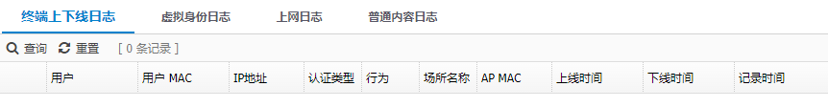

            - 终端上下线日志页面的详细说明
标题项 | 说明
查询 | 根据指定条件进行查询。
重置 | 清除已支持的查询条件。
用户 | 认证用户账号。
用户MAC | 认证用户对应的终端MAC地址。
IP地址 | 认证用户对应的终端IP地址。
认证类型 | 与AP页面上配置的认证类型有关。
行为 | 认证用户的状态（1表示上线、0表示下线）。
场所 | 该日志产生关联的场所名称。
AP MAC | 该日志产生所关联的APMAC。
上线时间 | 认证用户对应认证上线时间。
下线时间 | 认证用户对应认证下线时间。
记录时间 | 产生日志的记录时间。

虚拟身份日志
在导航栏中选择“系统管理>系统设定>无线非经>日志查询>虚拟身份日志”，进入虚拟身份日志显示页面，在该页面可以查看虚拟身份日志信息，如图35-13所示，页面详细说明如表35-1所示。
          - 虚拟身份日志
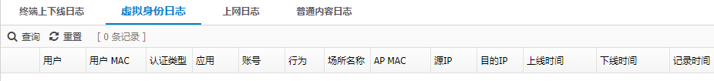

            - 虚拟身份日志页面的详细说明
标题项 | 说明
查询 | 根据指定条件进行查询。
重置 | 清除已支持的查询条件。
用户 | 认证用户账号。
用户MAC | 认证用户对应的终端MAC地址。
认证类型 | 与AP页面上配置的认证类型有关。
应用 | 虚拟身份产生的具体应用。
账号 | 虚拟身份账号。
行为 | 虚拟身份的状态（1表示上线、0表示下线）。
场所名称 | 该日志产生所属的场所名称。
AP MAC | 该日志产生所属的AP MAC。
源IP | 认证用户对应的终端IP地址。
目的IP | 该用户访问具体应用对应的目的IP地址。
上线时间 | 该应用产生登录日志的时间。
下线时间 | 该应用对应真实身份数据下线的时间。
记录时间 | 设备端产生该日志的记录时间。

上网日志
在导航栏中选择“系统管理>系统设定>无线非经>日志查询>上网日志”，进入上网日志显示页面，在该页面可以查看上网日志信息，如图35-14所示，页面详细说明如表35-1所示。
          - 上网日志
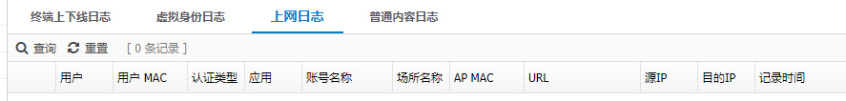

            - 上网日志页面的详细说明
标题项 | 说明
查询 | 根据指定条件进行查询。
重置 | 清除已支持的查询条件。
用户 | 认证用户账号。
用户MAC | 认证用户对应的终端MAC地址。
认证类型 | 与AP页面上配置的认证类型有关。
应用 | 虚拟身份产生的具体应用。
账号 | 虚拟身份账号，网页浏览应用此处填的也是URL信息。
名称 | 该日志产生所属的场所名称。
AP MAC | 该日志产生所属的AP MAC。
URL | 审计数据中对应应用产生的URL，通过app访问的有可能无法获取到URL，则此项有时为空。
源IP | 认证用户对应的终端IP地址。
目的IP | 该用户访问具体应用对应的目的IP地址。
记录时间 | 设备端产生该日志的记录时间。

普通内容日志
普通内容日志页签，只有选择了特定的厂商后才会出现，比如任子行厂商。

在导航栏中选择“系统管理>系统设定>无线非经>日志查询>普通内容日志”，进入普通内容日志显示页面，在该页面可以查看普通内容日志信息，如图35-15所示，页面详细说明如表35-1所示。
          - 普通内容日志
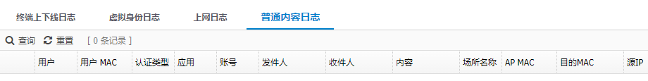

            - 上网日志页面的详细说明
标题项 | 说明
查询 | 根据指定条件进行查询。
重置 | 清除已支持的查询条件。
用户 | 认证用户账号。
用户MAC | 认证用户对应的终端MAC地址。
认证类型 | 与AP页面上配置的认证类型有关。
应用 | 虚拟身份产生的具体应用。
账号 | 虚拟身份账号。
收件人 | 审计数据中的邮件收件人。
发件人 | 审计数据中的邮件发件人。
内容 | 审计数据中的如搜索关键字、发帖内容、邮件内容等。
场所 | 该日志产生所属的场所名称。
AP MAC | 该日志产生所属的AP MAC。
源IP | 认证用户对应的终端IP地址。
目的IP | 该用户访问具体应用对应的目的IP地址。
URL | 审计数据中对应应用产生的URL，通过app访问的有可能无法获取到URL，则此项有时为空。
记录时间 | 设备端产生该日志的记录时间。

